ОГЛАВЛЕНИЕ.
Предисловие СА Комиссаров.
Исторический очерк и основные понятия.
1 Что называется цигуном.
2 Как зародился цигун.
3 Откуда пришло название «цигун».
4 Какие записи о цигуне имеются в памятниках периодов Чуньцю и Чжаньго?
5 Какие записи о цигуне имеются в памятниках эпохи Хань.
6 Какие записи о цигуне имеются в памятниках эпохи обеих династий Цзинь и Северных и Южных династий.
7 Какие записи о цигуне имеются в памятниках периода Суй и Тан.
8 Какие записи о цигуне имеются в памятниках периода Сун, Цзинь и Юань.
9 Какие записи о цигуне имеются в памятниках периода Мин и Цин.
10 Как развивалась ситуация, связанная с цигуном, после освобождения.
11 Почему цигун называют лечебной физкультурой с китайской национальной спецификой.
12 Почему были подъемы и спады в развитии цигуна.
13 Каково содержание термина «ци» в сочетании «цигун».
14 Какая связь между ци и кровью.
15 Что называется плотными и полыми органами (цзанфу) Какая связь существует между ци и плотными и полыми органами.
16 Что называется инь-ян Каковы связи между ци и инь-ян.
17 Что называется тройным обогревателем (сань цзяо) Каковы связи между ци и тройным обогревателем
18 Что называется каналами и коллатералями (цзин-ло) Как.
они связаны с ци.
19 Что называется семью чувствами (ци цин) Как они связаны с ци.
20 Что называется «шестью пороками» (лю инь) Как они связаны с ци.
21 Что называется «цзин», «ци», «шэнь» Каковы связи между ними.
Теоретические изыскания.
22 Почему цигун может способствовать здоровью человека.
23 Почему упражнения цигуна могут поддерживать здоровое и отгонять пагубное.
24 Почему упражнения цигуна могут помочь расслабиться и преодолеть напряженное состояние.
25 Почему упражнения цигуна могут прочищать каналы и коллатерали, регулировать циркуляцию ци и крови.
26 Почему упражнения цигуна могут способствовать тому, чтобы кора головного мозга выполняла функцию предохранительного торможения.
27 Почему упражнения цигуна могут повысить контролирующие свойства нервной системы.
28 Почему упражнения цигуна могут понизить основной обмен и повысить сберегательную способность.
29 Почему упражнения цигуна могут выполнять функцию массажа брюшной полости.
30 Почему упражнения цигуна способствуют самоконтролю.
Материальные основания.
31 Есть ли материальная основа у ци, используемого в цигуне.
32 Какие научные эксперименты были проведены по изучению материального характера ци.
Особенности и принципы цигуна.
33 Каковы особенности цигуна.
34 За счет чего цигун приводит в действие скрытые силы саморегулирования организма.
35 Почему говорят, что цигун — это тренировка ци и тренировка и.
36 Почему говорят, что цигун — это тренировка цзин, ци и шэнь.
37 Почему цигун очень полезен для людей, страдающих хроническими заболеваниями.
38 Почему цигуном нужно заниматься постоянно, регулярно, а не бросать все на полпути.
39 Почему во время занятий нужно всегда принимать правильную позицию.
40 Почему при занятиях цигуном нужно быть в естественном состоянии расслабления (сун) и покоя (цзин).
41 Почему во время занятий нужно сохранять приятное расположение духа, спокойное, ровное настроение.
42 Почему для занятий нужно подбирать методики в соответствии с различиями в обстановке.
43 Почему при занятиях цигуном основой должно быть ци при взаимном согласовании ци и воли (и).
44 Почему при занятиях цигуном следует действовать постепенно и последовательно, не форсировать достижение результатов.
45 Почему во время занятий важно сочетать упражнения и отдых.
46 Почему занятия цигуном следует сочетать с комплексными методами лечения.
47 Почему цигун получил такое большое распространение и всеобщее признание.
Основные факторы цигуна.
48 Каковы три основных фактора цигуна.
49 Что такое концентрация (ишоу) Как ее тренировать.
50 Что значит концентрация на внутренних объектах и концентрация на окружающих объектах.
51 В чем заключается методика концентрации на благих сущностях (лянсин иняньфа) Как ее выполнять.
52 Что называется заимствованием (цзяцзе), в чем его смысл.
53 Что называется методом действия (вэйфа) и методом недействия (увзйфа).
54 Что называется шестью чудесными способами (люмяо фамэнь).
55 Что значит слушать дыхание.
56 Что называется методом расслабления (фансун) Как его практиковать.
57 Что значит расслабиться по частям (бувэй фансун).
58 Что называется методом расслабления по трем линиям (саньсянь фансун) Как его практиковать.
59 Что называется методом безмолвного размышления (мо-няньфа) Как его практиковать.
60 Что называется методом счета дыхания (шусифа) Как его практиковать.
61 Что называется методом последовательного перемещения ци (гуаньци) Как его практиковать.
62 Что называется методами отрешенного созерцания (чжи-гуань) Как их практиковать.
63 Что называется методом естественного дыхания.
64 Что называется дыханием грудного типа.
65 Что называется методом брюшного дыхания.
66 В чем заключаются методы «вдох — выдох» и «вдох — вдох — выдох».
67 Что называется методом «большой выдох — большой вдох».
68 Что значит «вдох через нос — выдох через рот» и «вдох через нос — выдох через нос».
69 Что называется методом задержки дыхания.
70 Что называется методом утробного дыхания.
71 Что называется «дыханием зимней спячки» (дунмянь).
72 Что называется позициями «лежа на спине» и «лежа на боку».
73 Что называется позициями «сидеть прямо» и «сидеть прислонившись».
74 Что называется положением стоя (чжаньчжуан).
75 В чем заключается метод сочетания движения и покоя.
Разъяснение методов.
76 Что называется методом «взращивания внутреннего» (нэй-янгун).
77 Что называется цигуном расслабления Как ему обучаться.
78 Что называется цигуном «воспитания мощи» (цян чжу-ан гун).
79 Что называется цигуном сохранения здоровья.
80 Можно ли совмещать занятия цигуном «взращивания внутреннего», цигуном расслабления, цигуном сохранения здоровья и цигуном «воспитания мощи».
81 В чем заключаются упражнения в стойках («стоять, как столб») Как им обучаться.
82 Что называется цигуном в движении (синбугун) Как ему обучаться.
83 Что называется «18 форм цигуна Великого Предела» (тайцзицигун) Как им обучаться.
84 Как выполнять цигун «десять кусков парчи» (ши дуань цзинь).
85 Как обучаться методам цигуна с массажем и похлопываниями.
86 Каким образом проводить разминку конечностей.
87 Как практиковать «10 упражнений гимнастики для суставов».
88 Как заниматься упражнениями «цигунской гимнастики с палкой».
89 Каким образом практиковать цигун самопроизвольных движений (цзыфа дунгун).
90 Как практиковать метод «получать солнечную энергию для укрепления ци».
91 Как практиковать метод «наблюдать луну, созерцать звезды» (ван юэ гуань син).
92 Как практиковать метод «пустоты и покоя».
93 Как практиковать метод «восход солнца».
94 Как практиковать метод укрепления цзин (семени).
95 Как практиковать метод «пронизывать по вертикали средний дворец» (чжуи гун чжи тоу фа).
96 Каким образом практиковать метод «вращения глазами».
97 Каким образом практиковать метод «перемещения по небесному кругу» (чжоу-тянь).
98 Каким образом практиковать метод вращения вокруг дань-тяня.
99 Каким образом практиковать метод «растворяться в безмятежности» (гуй и цин цзин).
100 Как практиковать метод перемещения истинного ци (чжэнь ци).
101 Как практиковать метод «раздельного лечения болезней».
102 Что означает даоинь.
103 Что называется «совершенствованием через созерцание» (чань ею).
104 Что называется «играми пяти зверей» (у цинь си) Хуа То.
105 Что называется «гимнастикой Великого Предела в 13 формах» Уданской школы.
106 Что называется комплексом «Основа преобразования мышц в 12 формах», разработанным Дамо (Бодхидхармой) в традициях Шаолиньской школы.
107 Что называется «цигуном стенного дракона» (хо лун гун) Секты Солнца (Великая Ян).
108 Что называется «цигуном нищих» («цигуном просящего милостыню»).
109 Что такое «цигун тигриного шага» (ху бу гун).
110 Что называется цигуном «двенадцать столбов секты Эмэй» (эмэй цзун ши эр чжуан).
111 Что называется «йогой» (юй-цзя).
112 Что называется «жестким цигуном» (ин цигун) Как ему обучаться.
113 Что называется «железная ладонь» (те ша чжан) Как делать этот комплекс.
114 Что такое «ладонь пурпурного песка» Как тренироваться по этому комплексу.
115 Что называется «цигуном легкости» (цин цигун) Как тренироваться.
116 Как обучаться основным способам испускания внешнего ци (вай ци).
Методы тренировки-при различных заболеваниях.
117 Каким образом проводить тренировки при гипертонической болезни.
118 Каким образом проводить тренировки пациентам с заболеваниями сердца.
119 Каким образом проводить тренировки больным сахарным диабетом.
120 Каким образом проводить тренировки при туберкулезе легких.
121 Каким образом проводить тренировки при воспалении почек (нефрите).
122 Как проводить тренировки при язвенной болезни.
123 Каким образом проводить тренировки при бронхиальной "астме.
124 Как проводить тренировки при вирусном гепатите.
125 Как проводить тренировки при неврастении.
126 Как проводить тренировки при кровоизлиянии в мозг.
127 Как проводить тренировки при ожирении.
128 Как проводить тренировки при простудных заболеваниях.
129 Как проводить тренировки при воспалении плечевого сустава.
130 Как использовать цигун при пояснично-крестцовом радикулите.
131 Каким образом практиковать цигун при артрите.
132 Как практиковать цигун при смещении межпозвонковых дисков '.
133 Как практиковать цигун при варикозном расширении вен.
134 Как проводить тренировки при параличе травматического характера.
135 Как практиковать цигун при опухолях.
Клинический опыт применения цигунотерапии.
136 Какие физиологические изменения возникают в дыхательной системе при цигунотерапии.
137 Какие физиологические изменения возникают в системе кровообращения после занятий цигуном.
138 Какие физиологические изменения возникают в пищеварительной системе после занятий цигуном.
139 Какие физиологические изменения возникают в нервной системе после занятий цигуном.
140 Какие физиологические изменения возникают в эндокринной системе после занятий ци1уном.
141 Каким образом занятия цигуном влияют на беременность и роды.
142 Каким образом занятия цигуном влияют на заболевания глаз.
143 Как с помощью цихуна лечить больных туберкулезом легких.
144 Как с помощью цигуна лечить больных эмфиземой легких.
145 Каким образом с помощью цигуна лечить больных бронхиальной астмой.
146 Как с помощью цигуна лечить больных с язвой желудка и двенадцатиперстной кишки.
147 Как с помощью цигуна лечить больных с опущением желудка.
148 Как с помощью цигуна лечить больных гепатитом.
149 Как цигуном лечить больных, страдающих запором.
150 Как с помощью цигуна лечить больных с аллергическим воспалением ободочной кишки.
151 Как с помощью цигуна лечить больных неврастенией.
152 Как с помощью цигуна лечить больных с психическими расстройствами.
153 Как с помощью цигуна лечить больных со смещением межпозвонковых дисков.
154 Как с помощью цигуна лечить больных гипертонией.
155 Как с помощью цигуна лечить больных с заболеваниями сердца.
156 Как лечить больных тахикардией.
157 Как лечить больных глаукомой.
Методы терапии с помощью транспортировки ци.
158 Что называют методами терапии с помощью транспортировки ци.
159 Какие опыты проводились по воздействию транспортировкой ци на животных и бактерии.
160 Какие физические опыты провели с помощью методов транспортировки ци.
161 Какие опыты с физиологическими показателями проводили методами транспортировки ци.
162 Как метод транспортировки ци используют в клинической практике.
Обезболивающее действие внешнего ци.
163 Что называют обезболивающим цигуном.
164 На чем основан обезболивающий эффект цигуна.
165 Как применяется обезболивающий цигун при хирургических операциях.
166 Каковы перспективы применения метода обезболивающего цигуна.
Бионические методы цигунотерапии.
167 Что понимать под информацией и методом лечения информационным цигуном.
168 Каким образом применяют в Китае бионико-информационный цигун.
169 Какие особенности и какое назначение имеют приборы для лечения информационным цигуном типов SZY-1, SZY-2, SZY-3, разработанные НИИ китайской народной медицины Шанхая.
Комплексный раздел.
170 Что называют внутренним ци (нэй ци) и внешним ци (вай ци).
171 Что называют каналами жэнь и ду Что называют «малым небесным кругом».
172 Что называется «прокачиванием ци через канал чун» и «прохождением ци через канал дай» Что называется «большим небесным кругом».
173 Что называется «тремя заставами» (сань гуань) Где они расположены.
174 Что называется даньтянем Где расположены даньтяни.
175 Что называется статической концентрацией внимания (и шоу) на даньтяне В чем ее смысл.
176 Что называется «прохождением ци через даньтянь» В чем его значение.
177 Как выбирать точку и область для статической концентрации внимания.
178 Как конкретно овладеть концентрацией внимания на нижнем даньтяне.
179 Как овладеть изменениями режима концентрации внимания.
180 Что называется «вхождением в покой» (жу цзин).
181 Какое физиологическое действие имеет «вхождение в покой».
182 Какие ощущения, как правило, возникают после «вхождения в покой».
183 Оказывают ли воздействие на «вхождение в покой» позиция и способ дыхания.
184 Какое различие между «вхождением в покой» и «сумеречным состоянием».
185 Какие факторы наиболее сильно оказывают влияние на «вхождение в покой».
186 Что делать, если не удается «войти в покой».
187 Какие из наиболее распространенных методик применяются для «вхождения в покой».
188 Какой из методов дыхания лучше всего использовать при занятиях цигуном.
189 Какую наилучшую позицию надо избрать для выполнения цигуна.
190 Какую методику динамической концентрации сознания (и нянь) лучше использовать для занятий цигуном.
191 Что предпочтительней в занятиях цигуном: статическая или динамическая форма.
192 Выполнять цигун лучше с открытыми или закрытыми глазами.
193 Как выбрать время занятий цигуном и количество подходов.
194 Какие подготовительные работы нужно выполнить перед занятиями цигуном.
195 В процессе выполнения упражнений на что надо обратить особое внимание.
196 Что считается положительным результатом после занятий цигуном.
197 При занятиях цигуном обязательно ли выполнять завершающее упражнение («обретение воздействий»).
198 Всегда ли при выполнении разных видов цигуна необходимы статическая концентрация сознания на даньтяне и брюшное дыхание.
199 Через какой срок занятий цигуном можно испускать внешнее ци (вай ци).
200 На что следует обращать внимание при тренировке комплексов по испусканию внешнего ци.
201 Какие связи между цигуном, питанием и напитками.
202 Хорошо ли заниматься цигуном на пустой желудок или сразу после приема пищи.
203 Какая польза в упражнениях цигуна для здорового человека.
204 Если в ходе занятий не удается сконцентрироваться, может ли это повлиять на их эффективность.
205 Сколько методик цигуна можно практиковать одновременно.
206 Обязательно ли, практикуя «18 форм цигуна Великого Предела» (тайцзицигуна), выполнять весь комплекс полностью.
207 Можно ли сочетать тренировки цигуна с занятиями различными видами спорта.
208 Можно ли сочетать цигун с тайцзицюанем.
209 Нужно ли советоваться с врачом-специалистом, занимаясь цигуном.
210 Как выбирать преподавателя цигуна.
211 Можно ли постоянно менять способы занятий.
212 Как быть, если во время занятий в положении лежа тянет в сон.
213 Можно ли переворачиваться с боку на бок при выполнении упражнений на боку.
214 Как лучше дышать во время упражнений — через нос или через рот.
215 Можно ли во время занятий затыкать уши, если из-за шумной обстановки не удается «войти в покой».
216 Каковы причины усиленного выделения слюны при занятиях цигуном Что это значит.
217 Следует ли регулировать темп и глубину естественного дыхания.
218 Нужно ли во время занятий прижимать язык к верхнему нёбу или двигать вверх-вниз.
219 Почему при выполнении упражнений в позиции стоя с давлением книзу требуется прижимать язык к нёбу.
220 Почему при выполнении упражнений в движении (динамический цигун; дунгун) приятны приемы типа «поднять-опустить» и «раскрыть-закрыть».
221 Если при выполнении брюшного дыхания некоторые не ощущают движения брюшного пресса, это нормально или нет.
222 Что дает безмолвное произнесение фраз в ходе упражнений Почему нельзя повторять более девяти слов.
223 Что важнее в упражнениях цигуна «взращивания внутреннего» — гармония дыхания или достижение покоя.
224 Что значит «видеть цель на кончике-носа» Какой в этом смысл.
225 Что называется внутренним зрением В чем его смысл.
226 Что такое «упражнения природы» (сингун) и «упражнения жизни» (мингун).
227 Что значит «шесть чудесных дарований» (лю шэнь тун).
228 Что такое биологическая передача (шэн у хуй шоу) Есть ли здесь что-то общее с цигуном.
229 Какие различия между гипнозом и цигуном.

230 Что общего между жестким цигуном (инцигун) и оздоровительным цигуном (баоцзянь цигун).
231 В каких внешне эффективных формах может проявляться цигун.
232 Как применять цигун больным с высоким или низким давлением.
233 Как вести половую жизнь во время занятий цигуном.
234 Как заниматься цигуном в поезде, на корабле.
235 Можно ли женщинам во время месячных заниматься цигуном.
236 Почему при занятиях цигуном необходима целенаправленность.
237 Почему для занятий больше подходит жесткая кровать или скамья.
238 Почему при занятиях цигуном нужно вначале добиться морального совершенства.
239 Какие болезни можно излечить при помощи цигуна Какие болезни нельзя излечить.
240 Могут ли быть рецидивы после лечения с помощью цигуна.
241 Что еще, кроме регулярных занятий цигуном, следует иметь в виду, если думать о долголетии и здоровье.
242 Что делать, если после некоторого периода занятий не заметно улучшений.
243 Как объяснить, что у некоторых людей после занятий цигуном вес тела практически не увеличивается, либо увеличивается очень незначительно.
244 Почему у людей, которые долго занимаются цигуном, может увеличиваться живот.
245 Почему во время занятий цигуном одна половина тела может быть горячей, а другая холодной.
246 Почему во время занятий цигуном иногда начинает болеть голова или глаза.
247 Почему во время занятий у некоторых могут неровно двигаться руки и ноги и даже пошатываться все тело.
248 Почему при выполнении упражнений тело согревается и потеет.
249 Почему во время занятий в отдельных частях тела, в коже и мышцах появляются ощущения боли, напряжения, тепла, холода, тяжести, зуда, онемения.
250 Почему у некоторых людей в ходе упражнений могут возникать галлюцинации.
251 Можно ли продолжать занятия, если во всем теле появляется ощущение холода.
252 Когда при выполнении упражнений в стойках в коленях чувствуется боль, это нормально или нет.
253 Может ли появиться варикозное расширение вен при длительном выполнении упражнений в стойках.
254 Можно ли при выполнении стоек слушать музыку.
255 Если при выполнении стоек самопроизвольно возникают танцевальные движения, что делать.
256 Что делать, если после тренировок грубеют кончики пальцев.
257 Как поступать, если во время занятий возникает чувство страха.
258 Как лечить с помощью цигуна острые растяжения и вывихи.

259 Каковы правила выполнения внешних движений в комплексах самодвижений, приведенных в данной книге.
260 Почему у некоторых людей после выполнения самопроизвольных движений может кружиться голова и возникать тошнота Как реагировать.
261 Почему после выполнения самодвижений иногда холодеют руки и ноги.
262 Как быть, если при выполнении самодвижений еще не завершен процесс мысленного сосредоточения, а внешние движения уже начинаются.
263 Почему при выполнении самодвижений иногда не возникают внешние движения, а при переходе к этапу «собирания воздействий» начинаются мысленные движения Как поступать.
264 На определенном этапе занятий при самодвижении внутри нередко ощущаются скопления или струи горячего ци Почему это происходит Как поступать.
265 Иногда при выполнении самопроизвольных движений в одном или обоих ушах словно «ветер шумит» Почему это происходит и как надо реагировать.
266 Как сочетать концентрацию на даньтяне и естественное дыхание при выполнении самопроизвольных движений.
267 Может ли быть эффективной внутренняя реакция в ходе выполнения самодвижений при отсутствии внешних действий.
268 Почему во время самопроизвольных движений в нездоровых органах нередко возникают ощущения боли Как реагировать.
269 Почему у некоторых при выполнении самодвижений могут усиливаться слезоотделение и насморк.
270 Можно ли при появлении очень бурных внешних движений пересиливать себя и переходить к «собиранию воздействий» (шоугун).
271 Как быть, если во время самопроизвольных движений начинается кашель и выделяется мокрота.
272 Каково содержание «Надписи о движении ци на нефритовой подвеске».
273 Какие важные материалы о цигуне были найдены среди памятников культуры в ханьской могиле в Мавандуе.
Как бороться с осложнениями.
274 Что называется осложнениями при занятиях цигуном.
275 Каковы основные причины появления осложнений.
276 Как устранять осложнения самостоятельно.
277 Как устранять тяжесть в голове (тай шань я дин).
278 Как устранять ломоту во лбу (цянь э нин те).
279 Как устранить метеоризм в области даньтяня (даньтянь гу чжан).
280 Как устранить «опухание большого позвонка» (да ч жуй чжун чжан).
281 Как устранять неравномерные скопления ци по всему телу (ци туань чань шэнь).
282 Как устранять теснение в груди и задержку дыхания (сюнь мэнь би ци).
283 Как устранить онемение ног (туй бу ма му) при выполнении упражнений в позиции сидя по-турецки.
284 Как устранять «расстройства сердца и воли» (синь хуэн и луань).
285 Как устранять «напряжение головы и твердый язык» (тоу цзянь шэ ин).
286 Как устранять потерю контроля (ши кун) во время занятий.
287 Как устранять дремоту и сонливость (хунь чэнь сы шуй).
288 Как устранять «нарушения в движении ци» (ци цзи чун чуан).
289 Как устранять озноб и жар в груди и на спине (сюн бэй хань жэ).
290 Как устранять истечение ци и утрату цзин (лоу ци цзин).
291 Как устранять импульсивное возбуждение силы ян (син ян чун дун).
Цигун за рубежом.
292 Какие научные организации по исследованию цигуна существуют в мире.
293 Какие международные семинары были посвящены цигуну.
294 Какие известные ученые участвуют в изучении цигуна.
295 Какие чудесные примеры действия цигуна известны в мире.
296 Какие клинические исследования цигуна проведены за рубежом.
297 Какие приборы применяются в цигунотерапии за рубежом.
298 Как развивается цигун в Азии.
299 Как развивается цигун в Европе.
300 Как распространяется цигун на Американском континенте.
Приложение 1 Врачебная саморегулируемая даология как способ лечения и профилактики терапевтических патологий А.А. Руденко.
Приложение 2 Место традиционной китайской медицины в современной клинике внутренних болезней Возможности сочетания с европейским подходом к диагностике и терапии А..М Шургая, А.А. Дерибас, АБ Скок.
Приложение 3 Самадхи. ВВ Евсюков.
Комментарии.
ПРЕДИСЛОВИЕ
В последние десятилетия значительно возрос интерес к традиционному народному опыту лечения и оздоровления. Стало ясным, что при лечении многих болезней современная медицина бессильна, тогда как "антинаучные" приемы всевозможных знахарей и целителей дают отличные результаты. Повышение стоимости лечебно-диагностического оборудования и лекарств заранее ограничивает их применение. В то же время традиционные формы диагностики, отличаясь исключительной эффективностью, почти не требуют инструментов. Вообще говоря, традиционная медицина, делающая упор на предотвращение, профилактику заболеваний, оказывается более выгодной как для отдельного человека, так и для общества в целом. К тому же ее приемы обычно представляют собой лишь составную часть сложных систем мировосприятия и мироустройства, овладение которыми сообщает телесной и духовной жизни новое качество, одно из эффективных проявлений которого, например, состоит в развитии экстрасенсорных способностей.
Линия раздела между современными и традиционными методами терапии и оздоровления приблизительно совпадает с границей между западной и восточной цивилизациями¹. Имеются в виду в первую очередь не столько географические, сколько культурологические различия. Большинство "восточных" концепций и методик (включая медицину) ос-
¹ Необходимо специально оговорить условный характер обеих пар определений. Так называемая современная медицина существует уже не одно столетие, а традиционные по сути методики успешно развиваются и в наши дни. В их русле постоянно возникают новые течения и новые подходы, и не только на Востоке, но и на Западе. Яркий пример тому — учение Порфирия Иванова. Нередко эти вновь возникшие или вновь осознанные концепции получают название... нетрадиционных, что приводит к немалой путанице. Более удачным представляется определение их как альтернативных методов терапии и оздоровления, позволяющими делать выбор в условиях значительного преобладания во всем мире "западной" медицины.
новываются на синтетическом представлении о человеке и его месте во Вселенной, тогда как "западные" подходы в качестве теоретической основы используют научный анализ.
Последние этнологические изыскания показали, что "восточные" подходы к здоровью человека имели глобальное распространение: от древних индейцев-майя до современных африканских колдунов. Однако наиболее разработанными, оформленными не только на практическом, но и на теоретическом уровне, оказались восточно-азиатские методики. Нередко интерес к отечественным медицинским традициям возрождался в западных странах под воздействием увлечения Востоком, в рамках которого бесспорный приоритет принадлежит Китаю. При всем своеобразии японских, корейских, вьетнамских систем врачевания в их основе лежали классические китайские трактаты и лечебники. Такое мощное воздействие Срединного государства на окружающие земли (не только в области медицины) объясняется уникальной особенностью ханьского этноса: непрерывностью культурного развития на протяжении по меньшей мере последних трех с лишним тысяч лет. Иероглифическая письменность, сложившаяся на этапе расцвета династии Шан-Инь, многократно видоизменялась в веках, но ни единожды не пресекалось ее существование.
При устной передаче знания неизбежны его потери и искажения. Закрепленный в письменном слове поток информации передавал из поколения в поколение не только конкретные приемы и предписания, но и достаточно сложные теоретические построения. И сейчас западная мысль делает лишь первые шаги в осмыслении материала, заключенного во множестве томов запечатленных знаний.
Поэтому признавая неизбежность поворота современной медицины к альтернативным методам терапии и профилактики, нельзя одновременно не признать необходимость изучения многовекового китайского опыта в данной области. Казалось бы, чего проще — прочитать все написанное древними китайцами, а затем, обогатившись новым опытом, еще успешнее внедрять альтернативные методики в лечебную практику. Однако на пути такого, казалось бы, очевидного решения стоят немалые проблемы.
Проблема первая — это проблема адекватного перевода. Поскольку классические труды китайских медиков написаны, естественно, по-китайски, то для массового внедрения в практику необходим их точный перевод (в данном случае — на русский язык, но задача существенно не меняется и относительно любого другого языка). Однако ввиду значительного различия культурных контекстов точное зна-
чение многих китайских терминов на других языках воспроизвести не удается, особенно значение базовых, аксиоматических понятий. На это указывал и крупнейший специалист по истории китайской науки Дж. Нидэм. Он писал, что освоение Западом китайской медицины связано пока с непреодолимыми трудностями, в том числе и терминологического характера². Попытки соотнести традиционную терминологию с объектами и явлениями, выделяемыми современной европейской наукой, могут привести к подмене понятий. "При таком подходе объект исследования попросту ускользает", — отмечал В.Н. Пупышев на примере столь же своеобразной, как и китайская, тибетской медицины³.
Для разрешения данного реально существующего противоречия необходимо массовое распространение общего знания о предмете и создание новой терминологии (в том числе за счет неологизмов и прямых заимствований), что дает каждому термину развернутое толкование и закрепляет его в специальных словарях*. Здесь следует особо отметить работу М.М. Богачихина, который составил первый китайско-русский толковый словарь по различным аспектам оздоровления, содержащий свыше 3250 терминов с необходимыми пояснениями и рисунками⁴. Его материалы, а также китайско-английский словарь по традиционной медицине⁵ оказали нам немалую помощь при переводе.
Вторая проблема непосредственно связана с первой и заключается в адаптации старых методик к современным условиям. Комплексы цигуна разрабатывались китайскими мастерами применительно к определенному укладу и ритму жизни, пищевому режиму, климатическим (в целом — природным) характеристикам. Поэтому перенесение их в другую страну и другую эпоху требует большой осторожности. Кроме, быть может, самых простых комплексов, все остальные нуждаются в серьезной клинической проверке. Важно установить также их сочетаемость с "западными" методами терапии. В качестве удачного примера такой работы мы включили в приложение к книге материалы по использо-
² См.: Горохова Г.Э., Торчинов Е.А. Научный и социально-этический статус китайской медицины: сводный реферат // Современные историко-научные исследования: Наука в традиционном Китае. — М., 1987. — С. 195.
³ Пупышев В.Н. Тибетская медицина: язык, теория, практика. — Новосибирск: Наука,1991. — С. 4.
⁴ Богачихин М.М. Краткий китайско-русский оздоровительный словарь. — Свердловск, 1990.
⁵ Хань ин чжунъи цыдянь: Chinese-English Dictionary of Traditional Chinese Medicine. — Гуанчжоу; Гонконг, 1986.
* См. комментарии к предисловию.
ванию методов китайской медицины в клинике Института общей патологии и экологии человека СО РАМН⁶. Аналогичные работы проводятся и во многих других медицинских центрах. На основе полученных материалов разрабатываются прикладные методики⁷.
Исходя из приоритетного значения сформулированных выше задач нами были осуществлены предварительный просмотр и оценка многих десятков публикаций по цигуну, появившихся за последние годы в КНР. Из необъятного моря подобной литературы мы выбрали для перевода именно книгу Линь Хоушэна и Ло Пэйюя, поскольку она содержит, во-первых, популярные объяснения основных понятий цигуна и китайской медицины в целом, и, во-вторых, большой раздел, посвященный современному клиническому использованию методов цигуна.
Книга содержит также достаточно подробное систематизированное изложение истории цигуна как неотъемлемой части китайской народной медицины — от эпохи древности до наших дней. Хотелось бы лишь несколько дополнить этот раздел рядом сюжетов на тему отмечавшегося выше противоречия между традициями восточной и западной медицины. Имея возможность (в годы правления династии Цин) достаточно подробно ознакомиться с достижениями последней, китайские лекари тем не менее проявляли к ним полное равнодушие. Например, в книге Чжэнь Гуаньина "Основное содержание здравоохранения в Китае и за рубежом" ("Нэй вай гун ту цзе цзи яо"), само название которой предполагает сравнительный анализ двух подходов, главное внимание по-прежнему уделяется исключительно китайской медицине, в том числе и цигуну (кратко излагаются способы преодоления отвлекающих мыслей при медитации и сущность "вхождения в покой").
Со второй половины XIX в. западная медицина повсеместно вытесняет китайскую. Очевидные успехи европейских врачей в лечении эпидемических заболеваний, в проведении хирургических операций способствовали немалой их популярности. Хорошей иллюстрацией такой ситуации может послужить очерк А. Несмелова "Сторублевка", основанный на рассказах русских старожилов г. Харбина⁸. По сю-
⁶ Прежнее название — Институт клинической и экспериментальной медицины СО РАМН. Обзор исследований института представлен в приложении 2 к настоящему изданию.
⁷ См. приложение 1 к настоящему изданию.
⁸ Харбин: Ветка русского дерева. — Новосибирск: Зап.-Сиб. кн. изд-во, 1991. — С. 137—148. Очерк был впервые опубликован в 1945 г. с подзаголовком "Давняя быль".
жету очерка к молодой жене главаря банды хунхузов, страдающей от абсцесса на ладони, приглашают сначала китайского, а затем русского врача. Китаец помазал воспалившееся место дурно пахнущей черной мазью, но состояние больной только ухудшилось, за что бандиты решили заморозить лекаря насмерть. Русский же врач храбро вскрыл и продезинфицировал нарыв, и болезнь моментально прошла. После этого хунхузы не только заплатили русскому врачу большой гонорар, но и освободили от наказания его незадачливого предшественника, с тем чтобы тот поступил в ученики к своему более искусному коллеге. Так западная медицина торжествует, а значение китайской умаляется.
"Говоря о китайской народной медицине, мы разумеем ту медицину, которая уже отжила свой век, уступив дорогу, совместно с другими отраслями знания, науке, общей всем культурным странам, — новейшей медицине", — такими словами обобщал ситуацию доктор И. Мозолевский в своем обзоре, написанном в конце 20-х гг.⁹
Так полагали не только европейцы, но и многие образованные китайцы. Символично, что выдающийся политический деятель и мыслитель Китая, первый президент Китайской Республики Сунь Ятсен получил образование и профессиональную подготовку в английском медицинском колледже в Гонконге, а затем работал хирургом (!) в португальской больнице в Макао.
Нельзя сказать, что в первой половине XX в. развитие цигуна прекратилось полностью. Не прерываясь ни на день, традиционные школы продолжали свою работу, в том числе подготовку новых мастеров. Продолжали свою плодотворную деятельность и десятки тысяч народных целителей. Однако цигун (в меньшей степени — другие виды традиционной медицинской практики) утрачивает свои официальные позиции. Его чуть ли не стесняются из-за видимой ненаучности. Вслед за нетерпеливыми европейцами образованные китайцы начинают воспринимать позитивистскую науку как единственно возможную основу для последующих интерпретаций. При этом никому и в голову не приходит, что может быть два (если не больше) одинаково справедливых объяснения одного и того же явления, никак не пересекающихся друг с другом либо пересекающихся в очень дальней перспективе. Так естественная тяга к овладению западной наукой чуть было не обернулась полным забвением собственных достижений.
⁹ Мозолевский И. Китайская народная медицина // Вестн. Маньчжурии. — 1929. — № I. — С. 60.
В свою очередь, первое знакомство европейских медиков с опытом их китайских коллег состоялось в XVII в., а уже в следующем столетии отдельные приемы иглоукалывания и прижигания широко применялись в терапевтических целях. Однако данный эксперимент в истории науки словно специально подчеркнул малую эффективность и нежизненность заимствования • некоторого набора практических предписаний в отрыве от теоретических знаний. Сохранилось даже парадоксальное свидетельство об отношении к таким методам: в конце XIX в. в одной из французских больниц пациенты взбунтовались против "врачей-колольщиков".
Случай этот при всей его анекдотичности наглядно показывает, что ни врачи, ни тем более пациенты не понимали механизма действия иглоукалывания. Лишенная теоретических обоснований, акупунктура оказалась подобной экзотическому цветку, сорванному в неведомом, далеком лесу и без корней обреченному на увядание. После того как мода на китайские методики прошла, они исчезли в Европе (включая Россию) почти без следа, и в 30—50-е гг. уже нашего столетия пришлось возрождать их практически заново.
Освоение достижений традиционной китайской медицины в нашей стране, начавшись еще во второй половине XIX в.¹⁰, приобрело особую интенсивность благодаря тесным связям между СССР и КНР в 40—50-е гг. Большое число советских врачей находилось в тот период на учебе или практике в Китае. После возвращения на Родину многие из них продолжили применять в лечебной практике методики, освоенные во время стажировки. На рубеже 50—60-х гг. их усилиями издается целый ряд оригинальных и переводных работ как теоретического, так и сугубо практического характера", проводится несколько специализированных конфе-
¹⁰ Обзор исследований по китайской медицине в России до 1917 г. см.:
Страшун И.Д. Общебиологические взгляды врачей древнего Китая // Из истории науки и техники Китая: Сб. статей. — М., 1955; Ибрагимов И.И., Ибрагимова В.С. Китайская национальная медицина. — Ташкент: Медгиз УзССР, 1959. — С. 61—63; Мальцев Т.П. К истории чжень-цзютерапии в России // Военно-мед. журн. — 1959. — № 11.
¹¹ Чжу Лянь. Руководство по современной чжень-цзютерапии: иглоукалывание и прижигание. — М.: Медгиз, 1959; Вогралик В.Г. Слово о китайской медицине. — Горький: Волго-Вятское кн. изд-во, 1959; Он же. Основы китайского лечебного метода чжень-цзю. — Горький: Волго-Вятское кн. изд-во, 1961; Кассиль Г.Н., Боева Е.М., Вейн А.М. Лечение иглоукалыванием. — М.: Знание, 1959; Тыкочинская Э.Д. Иглоукалывание и прижигание. — Л.: Медгиз, 1960; Фын Лида, Парамененков Д.Л. Иглотерапия и прижигание: Чжень цзю-терапия. — Л.: Медгиз, 1960.
ренций и совещаний¹². Сформировались признанные центры по восточной (пунктурной) рефлексотерапии: в Ленинграде, Горьком, Казани, Улан-Удэ. Публикация специальной литературы продолжалась и в последующие годы, причем обозначилась тенденция к созданию крупных работ монографического плана, обобщающих немалый клинический опыт за несколько десятилетий практики¹³.
Следует подчеркнуть, что главное внимание в этих трудах уделялось иглоукалыванию и прижиганию, в несколько меньшей степени — массажу и лекарственной терапии и практически ничего не говорилось о цигуне. В лучшем случае его лишь кратко упоминали в общих очерках китайской медицины¹⁴. Единственным исключением за весь 30-летний период стала брошюра Г.И. Красносельского*, в которой излагались некоторые общие сведения о лечебной гимнастике (термин "цигун" не употреблялся), а также описывались комплексы "гимнастики системы тай-дзи" (тайцзицюань) и "гигиенической гимнастики системы до-ин" (даоинь)¹⁵.
¹² См.: Чжэнь-цзю-терапия: Мат-лы конф. по вопросам физиологического обоснования и практического применения метода иглоукалывания и прижигания / Под ред. В.Г. Вогралика. — Горький, 1959; Иглотерапия:
Мат-лы к науч.-практ. конф. по иглотерапии / Под ред. Е.Н. Ковалева. — Рязань, 1960; Материалы к четвертой научной конференции по рефлексотерапии методом чженьцзю / Под ред. В.Г. Вогралика. — Горький, 1962; и
ДР. ,,
- См.: Усова М.К., Морохов С.А. Краткое руководство по иглоукалыванию и прижиганию. — М.: Медицина, 1974; Вогралик В.Г., Вогралик М.В. Иглорефлексотерапия: Пунктационная рефлексотерапия. — Горький: Волго-Вятское кн. изд-во, 1978; Они же. Пунктурная рефлексотерапия: Чжэнь-цзю. — Горький: Волго-Вятское кн. изд-во, 1988; Тыкочинская Э.Д. Основы иглорефлексотерапии. — М.: Медицина, 1979; Лув-сан Г. Очерки методов восточной рефлексотерапии. — Новосибирск: Наука, 1980; Он же. Очерки методов восточной рефлексотерапии. — 2-е изд., с измен. — Киев: Здоров'я, 1986; Он же. Традиционные и современные аспекты восточной рефлексотерапии. — М.: Медицина, 1986; Табеева Д.М. Руководство по иглорефлексотерапии. — М.: Медицина, 1982; Овечкин А.М. Основы чжень-цзю терапии. — Саранск: Голос, 1991. Исчерпывающая библиография по рефлексотерапии за период с 1954 по 1982 гг. приведена в работе: Иглоукалывание и другие методы воздействия на биологически активные точки (БАТ): Науч.-вспомог. указ. отеч. и иностр. лит. / Сост. Е.Л. Мачерет и др. — Киев, 1979—1982. — Ч. 1-2.
¹⁴ Вогралик В.Г. Слово о китайской медицине. — С. 82—95; Алексеенко И.П. Очерки о китайской народной медицине. — Киев: Медгиз УССР, 1959. — С. 177—181; Федоров И.И. Очерки по народной китайской медицине. — М.: Медгиз, 1960. — С. 49—50; Вогралик В.Г„ Вязьменский Э.С. Очерки китайской медицины. — М.: Медгиз, 1961. — С. 88—95.
¹⁵ Красносельский Г.И. Китайская гигиеническая гимнастика для лиц пожилого возраста. — М.: Медгиз, 1961.
Следует особо подчеркнуть, что и в названной брошюре, и во всех очерках по китайской медицине методика цигуна рассматривалась исключительно как упражнения для двигательной и дыхательной гимнастики. Ни один из авторов не указал на то, что механизм действия цигуна в основных чертах тот же, что и в чжэньцзю-терапии, поскольку в основе теоретических обоснований этих методов лежит представление о ритмичной циркуляции ци по системе каналов тела. Но признание возможности бесконтактного воздействия на внутренние органы потребовало бы значительной корректировки базовых концепций западной медицины. К этому большинство советских медиков, очевидно, тогда не было готово.
Новый всплеск интереса к китайской медицине приходится на рубеж 80—90-х гг. На волне охватившей общество моды на все восточное и особенно на боевые искусства Востока начали появляться серьезные исследования, посвященные их мировоззренческим основам¹⁶. Специальные разделы в этих трудах посвящались цигуну, использование которого и составляло главное отличие восточных боевых искусств от западных аналогов. В настоящее время уже издано немало книг и статей отечественных и китайских авторов (в переводах на русский язык), дающих представление как об отдельных комплексах цигуна, так и о системе в целом¹⁷. Следует особо отметить важнейшую роль в обсуждении и распространении знаний по теоретическим основам цигуна (и китайской традиционной медицины в целом), которую сыграли ежегодные конференции "Общество и государство в Китае" (Институт востоковедения РАН, г. Москва) и особенно периодические публикации их трудов. Ответственным редактором данного издания на протяжении многих
¹⁶ См., например: Долин А.А., Попов Г.В. Кэмпо — традиция воинских искусств. — М.: Наука, 1990. — С. 25—54; Маслов А.А. Ушу: традиции духовного и физического воспитания Китая. — М.: Мол. гвардия, 1990. — С. 16—22; Абаев Н.В. Психофизические упражнения ушу. — Улан-Удэ:
Бурят, кн. изд-во, 1989; Фомин В., Линдер И. Диалог .о боевых искусствах Востока. — М.: Мол. гвардия, 1990. — С. 178—213.
См., например: Абаев Н. Цигун: искусство саморегуляции // Азия и Африка сегодня. — 1990. — № 8, 9, 11, 12; Дыхательная гимнастика "цигун". — Пекин: Изд-во лит-ры на иностр. яз., 1988; Вянь Чжичжун. Секреты молодости и долголетия: Пер. с кит. Цзо Чжэньгуаня. — М.: Мол. гвардия, 1989; Шаолиньский цигун: Пер. с кит. Б.Б. Виногродского. — М., 1990; Богачихин М.М. Уроки китайской гимнастики. — М.: Сов. спорт, 1990. — Вып. 1.; Антология методических материалов по системам психофизической тренировки цигун и ушу / Под ред. Н.В. Абаева. — Улан-Удэ: изд. БНЦ СО АН СССР, 1990; Китайский цигун / Сост. С.А. Комиссаров. — Новосибирск: Изд-во НГУ, 1991. — Вып. 1; Маслов А.А. Гимнастика цигун. — М.: Знание, 1992.
лет является А.Н. Хохлов, а составителем и редактором — А.И. Кобзев.
Как свидетельство нового качественного уровня в изучении и освоении цигуна следует отметить появление работ, исследующих идеологические основы данного явления¹⁸. С 1991 г. в Москве в качестве приложения к журналу "Проблемы Дальнего Востока" и под эгидой Международной научной ассоциации цигуна начал выходить первый в стране научно-популярный журнал "Цигун и спорт", большая часть материалов в котором готовится китайскими специалистами.
Но и на фоне относительного обилия литературы по цигуну на русском языке предлагаемая вниманию читателя новая книга выделяется своей всеобъемлющей полнотой и популярностью изложения. Один из ее авторов, Линь Хоушэн, относится к числу наиболее известных мастеров цигуна в Китае (а значит, и во всем мире). Он родился в сентябре 1939 г. в провинции Фуцзянь, учился цигуну у наставника-монаха в одном из буддистских монастырей. В совершенстве овладел методами цигунотерапии и цигуноанестезии, а также развил в себе экстрасенсорные способности (телекинез, видение через преграду). Он разработал оригинальную систему "18 форм цигуна Великого Предела", которая получила всемирное распространение. Самого мастера неоднократно приглашали для чтения лекций и выступлений в Гонконг, Японию, США. В настоящее время Линь Хоушэн занимает посты заместителя директора Шанхайского института цигуна, директора Международного института информации по проблемам цигуна, почетного председателя Китайской ассоциации научных исследований в области цигуна в Гонконге и Международного общества изучения возможностей естественной терапии.
Линь Хоушэн — автор многих книг, из которых наибольшей популярностью пользуется именно "300 вопросов о цигуне" (первое издание вышло в Китае в 1983 г.). Она выдержала несколько изданий в КНР и Гонконге, общий тираж превысил 800 тыс. экземпляров¹⁹. Вышли в свет пере-
¹⁸ Стулова Э.С. Даосская практика достижения бессмертия // Из истории традиционной китайской идеологии. — М., 1984; Богачихин М.М. Об основах даосской биоэнергетики // 16-я науч. конф. ОГК: Тез. докл. — М., 1985. — Ч. 1; Абаев Н.В. Чань-буддизм и культурно-психологические традиции в средневековом Китае. — 2-е изд., перераб. и доп. — Новосибирск: Наука, 1989; Дагданов Г.Б. Традиционная система цигун в Китае // Психологические аспекты буддизма. — 2-е изд. — Новосибирск, 1991.
¹⁹ Мастер Линь Хоушэн — пионер применения цигун-анестезии в клинической практике // ЦиС. — 1991. — № 1. — С. 42—43; Лин Сяо. "18 форм цигуна Великого Предела" становятся модными в Сингапуре // Цигун юй кэсюэ. — 1988. — № 3. — С. 15—16 ( на кит. яз.).
воды книги на английский, французский, японский языки. Для данного перевода взято шестое стереотипное издание, выпущенное Гуандунским научно-техническим издательством в Гуанчжоу в 1989 г.
Линь Хоушэн и Ло Пэйюй специально выбрали для изложения своих взглядов диалогическую форму: сформулировав наиболее типичные вопросы, охватывающие, а подчас и перекрывающие основные проблемы цигуна, они затем дали на них подробные ответы. Иногда из стремления к всеобъемлющему охвату материала в тексте возникают повторы. Многие из приводимых определений, по сути дела, тавтологичны, а главным аргументом в обосновании той или иной концепции является ссылка на авторитет классического сочинения. Мы по возможности, сохраняли их при переводе, поскольку именно таков стиль китайских дидактических сочинений, в которых через непрерывное повторение ученик глубоко усваивает идеи Учителя.
Кроме того, мы старались раскрыть образное содержание китайских имен и названий и особенно конкретных комплексов и движений, считая это важной составляющей тренинга. Как справедливо заметил А.И. Фалев, "китайская традиция утверждает, что хороший врач должен принимать решения на уровне сердца (синь), а врач, следующий формальным инструкциям, не может рассчитывать на серьезный успех. В связи с этим при изучении и издании руководств и пособий, посвященных китайской медицине, очень важно сохранить систему образов и категорий, метафор и сравнений, кажущихся на первый взгляд несущественными и несовременными"²⁰.
Практически каждому иероглифу китайского языка присущ довольно широкий спектр оттенков в рамках основного значения, которые не всегда удается передать при переводе. В тех случаях, когда эти оттенки представлялись, на наш взгляд, существенными для более полного раскрытия смысла понятия или фразы, мы вводили их в качестве синонимов (одного или нескольких) к основному значению и располагали после базового слова, заключив в круглые скобки. Слова и транскрипции, не содержавшиеся в авторском тексте и введенные при переводе, взяты в квадратные скобки.
Выше уже отмечалась важность разработки адекватной терминологии для правильного восприятия сущности китайской медицины. Некоторые дефиниции исчерпывающе тол-
²⁰ Фалев А.И. Трактат "Чжень цзю Да Чзн" — литературно-исторический памятник традиционной китайской медицины // Сов. здравоохранение. — 1989. — № 7. — С. 64.
куются в ответах на сформулированные авторами книги вопросы, для объяснения других потребовался дополнительный комментарии. Но наиболее важные названия, на основе которых строится вся остальная терминологическая система, нуждаются в особом рассмотрении, предваряющем основной текст книги. И начать такой анализ понятий следует с названия того удивительного биокультурного феномена, которому посвящена вся книга — цигуна*. Слово состоит из двух слогов-иероглифов: "ци" и "гун". "Гун" в данном сочетании означает "воздействие", "управление", "мастерство". Именно этот иероглиф входит в сочетание "гунфу" (известное обычно в искаженном произношении: "кунфу"), которое может относиться не только к "боевым искусствам", но практически ко всем сторонам физической и духовной деятельности. По глубокому замечанию В.В. Малявина, "гунфу в традиционном понимании — это путь реализации всех потенций человека, гармонизации жизни тела и жизни духа"²¹.
Но еще более многозначной и загадочной оказывается первая часть бинома — "ци", обозначающая то, на что (или с помощью чего) оказывается "воздействие". Можно насчитать несколько десятков различных переводов: "воздух", "дыхание", "лимфа", "эфир", "атомы", "нервная регуляция", "жизненная энергия" и т.д., каждый из которых отражает лишь небольшую часть значения этого одного из самых сложных терминов в традиционной культуре Китая, но ни один не исчерпывает его полностью. К тому же термин "ци" может соединяться с бесконечным количеством определений. На страницах книги встречаются такие названия, как "истинное ци", "изначальное ци", "питательное ци", "защитное ци", "пагубное ци", и многие другие. Создается впечатление, что как только китайским специалистам требовалось объяснить какое-либо физиологическое или психическое явление, они сразу придумывали новый вид ци или, вернее, новое проявление (эманацию) единой субстанции ци, выделяя при этом также ци каждого из плотных и полых внутренних органов, а также ци каналов. Собственно говоря, именно упорядоченная циркуляция ци по системам внутренних каналов и коллатералей и обеспечивает нормальную жизнедеятельность организма. И в то же время ци человеческого тела неразрывно связано с ци Вселенной. Как писал
²¹ Малявин В. Гунфу: действительность мифа // НиР. — 1988. № 9. — С. 22.
видный философ сунской эпохи Чэн Хао*, "небо и человек едины, вовсе неразделимы и не обособлены. Безбрежное ци [хо-жань-чжи-ци] — это мое ци. Вскармливая, не губить [его] — тогда [оно] заполнит и небо и землю"²².
Взаимоотношения между различными проявлениями единого ци* крайне запутанны. Иногда создается впечатление, что многие китайские авторы сами не очень вникают в их суть, вполне удовлетворяясь знанием о выполняемых функциях. Это тем более удивительно, что стремление классифицировать все и вся относится к числу главных особенностей традиционной научной мысли Китая. Одну из немногих попыток первичной классификации предпринял профессор Цзяо Гожуй*, предложивший следующую схему²³:
Ци внутри тела человека
[делится на]
Приобретенное ци Врожденное ци
[каждое из которых включает в свои состав]
Сущностное ци — относится к семени жизни. Оно предшествует формированию зародыша и является внутренней движущей силой жизни. Изначальное ци — относится к условиям, усвоенным в процессе образования зародыша. Является основой для развития после рождения.
Небесное ци — усваивается из вдыхаемого воздуха; путем дыхания превращается в ци легких.
Земное ци — происходит из полученной пищи. Его называют "ци воды и зерна". Оно находится в пищеварительной системе.
[Они превращаются в]
Материальный источник взращивания [питания]
Движущую силу жизни.

Вместе два различных вида ци взаимодействуют, образуя сущностное ци тела, которое и является движущей силой жизни.
Приведенная выше схема дает определенную иерархию понятий, но не включает в свой состав многие виды ци.
²² Цит. по: Кобзев А.И. Учение Ван Янмина и классическая китайская философия. — М.: Наука, 1983. — С. 168. Цитата приводится с несущественными изменениями.
²³ Jiao Guorui. Qigong essentials for health promotion. — Beijing, 1988. Р. 68.
Кроме того, на первый взгляд она содержит в себе логическое противоречие: сущностное ци в ней повторяется дважды — и как отдельная составляющая, и как сумма всех составляющих. Возможно, автор имел в виду качественно различные способы существования ци: из сущностного ци до образования зародыша (тела) оно претворяется в сущностное ци всего тела. Этим как бы еще раз подчеркивается неразрывное единство ци природы и человека.
Специально изучавший данную проблему А.И. Кобзев предложил идентификацию ци с пневмой. Рассмотрев различные варианты применения слова "ци", он отметил, что ци, с одной стороны, заполняет небо в качестве воздуха, а с другой — душу человека в качестве его настроения, характера (нрава, темперамента и т.д.). Иначе говоря, "ци — явление... психофизически и идеально-материально амбивалентное...". В этом как раз проявляется наибольшая близость китайского термина "ци" к греческому термину "пневма". Совпадая по содержанию во многих частных понятиях ("эфир", "дух", "жизненная сила" и даже "гнев" и "запах"), они совмещаются в наиболее важном для них общем значении — "динамичные духовно-материальные энергетические субстанции". Соответственно пневма-ци не есть субстанция только одного духа или одного тела, — это "единая субстанция, которой присущи и психические и телесные проявления, единая субстанция человека, как целостного психофизического существа"²⁴.
Полностью соглашаясь с вышеприведенными выводами, мы тем не менее не считаем понятия "ци" и "пневма" совершенно адекватными. И дело тут даже не в том, что, по резонному замечанию М.М. Богачихина, "когда ци называют пневмой, это перевод с китайского на греческий, а не на русский'¹²⁵. На наш взгляд, важной характеристикой ци является его ритмичная циркуляция по каналам и коллатералям внутри тела (что, собственно, и создает возможность для "воздействия с помощью ци"), однако такого значения слово "пневма" не содержит. Поэтому предлагается согласиться с тем, что фактически уже давно существует в тематической литературе: переводить "ци" как ци*, закрепив за новым словом в русском языке указанное выше содержание.
²⁴ См.: Кобзев А.И. О понимании личности в китайской и в европейской культурах // НАА. — 1979. — № 5. — С. 48—49; Он же. Учение Ван Янмина... — С. 163—171.
²⁵ Богачихин М.М. Об основах даосской биоэнергетики. — С. 87.
Главные характеристики ци — это, во-первых, универсальность и, во-вторых, единая функция его различных проявлений в качестве движущей силы тех или иных процессов. Можно согласиться с утверждением, «что категория ци, общая для всей натурфилософии древнего Китая, и понятие "ци", лежащее в основе китайской медицины, являют собой одно и то же энергетическое представление, "теоретически" разрабатываемое в философии (прежде всего, в даосской) и "практически" апробируемое в медицине»²⁶.
Применительно к задачам медицинской практики удачное определение предложил В.Г. Вогралик, который понимает под ци интегральную функцию всей деятельности организма, его энергии, тонуса, жизненности. Ци каждого из органов или системы органов выражает обмен и функции в данный момент; равнодействующая всех этих проявлений и составляет единое ци организма²⁷. Данное определение было принято большинством российских рефлексотерапевтов. На его основе ведутся дальнейшие исследования специалистами по китайской медицине²⁸.
В философии и медицинской теории Китая понятие ци оказывается неразрывно связанным с двумя другими субстанциями: цзин и шэнь. Согласно даосской космологии, которая основывалась на идее подобия макро- и микрокосма, движение ци делает живой и Вселенную, и человеческое тело. Ци содержит в себе субстанцию цзин, которая представляет собой как бы квинтэссенцию ци, его тонкую сущность. По описаниям "Хуайнань-цзы", в природе из цзин состоят солнце, луна и звезды, гром и молния, ветер и дождь, а в человеке — "пять плотных органов", через посредство которых цзин проникает также в органы восприятия.
В свою очередь, цзин, очищаясь и утончаясь до крайности, приобретает иное качество, превращаясь в субстанцию шэнь, из которой состоит душа и Космоса, и человека.
²⁶ Горохова Г.Э. Универсализм раннего даосизма // Дао и даосизм в Китае. — М., 1981. — С. 20.
²⁷ Вогралик В.Г. Основы китайского лечебного метода... — С. 45; Вогралик В.Г„ Вогралик М.В. Иглорефлексотерапия... — С. 10; и др.
²⁸ См.: Фалев А.И. Об актуальности использования принципов китайской хронобиологии в медицине // 18-я науч. конф. ОГК. — М., 1987. — Ч. 1. — С. 157—158; Баскаков В.Ю. О сопоставимости понятий "стеничность" и "внутренняя энергия" // 20-я науч. конф. ОГК. — М., 1989. — Ч. 1. — С. 123, 124.
Душа Вселенной — это дао, соединяющее абсолютное небытие, душа человека — "сокровище сердца"²⁹.
Применительно к организму цзин "выражает идею непосредственного тождества сексуальной и психической энергии"; иногда может также обозначать душу, разум, дух . А.И. Кобзев установил подобие древнекитайского понятия "цзин" и древнегреческого "сперма" (оба термина указывали как на мужское, так и на женское семя) . Поскольку цзин играет важную роль во внутренней деятельности организма, его сбережению всегда придавалось большое значение. Как писал врач Тао Сюаньцзин, живший при династии Лян, "путь к сохранению здоровья в том, чтобы относиться к эссенции (цзин) как к сокровищу"³².
Самой тонкой субстанцией является шэнь — дух, воспринимаемый именно как проявление высших духовных сущностей, как частица "божественного духа" в каждом человеке. В качестве такового он контролирует высшую мыслительную деятельность и моральные качества индивида. «В организме "дух-шэнь" и "семя-цзин" функционируют в "пневменной" форме как основы психической и физиологической деятельности, соответственно обусловливая функции друг друга»³³.
Все три субстанции относятся к врожденным качествам организма, однако их количество можно увеличивать. С помощью специальных методик цзин можно перегонять в ци, а ци — в шэнь³⁴. Подобные трансформации входят в понятие даосской "внутренней алхимии", практикуя которую можно было развить в себе сверхординарные качества, обеспечить исключительное долголетие, а в идеале — достичь бессмертия³⁵.
Прежде всего следует бережно сохранять и накапливать (с помощью различных дыхательных и медитативных упражнений, а также за счет регламентированной сексуальной практики) каждую из трех субстанций, при этом уделяя
²⁹ См.: Померанцева Л.Е. Поздние даосы о природе, обществе и искусстве. — М.: Изд-во МГУ, 1979. — С. 52, 53.
³⁰ См.: Кобзев А.И. Учение Ван Янмина... — С. 159, 160.
³¹ Там же.
³² Цит по: Jiao Guorui. Qigong essential… — Р. 159, 160.
³³ Юркевич А. Секреты древних врачевателей и востоковедение // ПДВ. — 1990. — № 3. — С. 183.
³⁴ Wang Peisheng, Chen Guanhua. Relax and Calming Qigong. — Beijing: New World Press, 1987. — Р. 12—17.
³⁵ См.: Стулова Э.С. Баоцзюань о Пу-мине // Памятники письменности Востока. — М.: Наука, 1979. — Т. 56. — С. 99—104: Торчинов Е.А. Учение Гэ Хуна о Дао: человек и природа // Проблемы человека в традиционных китайских учениях. — М., 1983. — С. 50—52.
главное внимание не обычным, а изначальным ("прежнего неба") воплощениям цзин, ци и шэнь. После этого можно переходить к выплавлению внутри тела "внутренней пилюли" (нэй-дань), называемой также "золотой пилюлей", "золотым цветком", "жемчужиной". Тигли "внутренней алхимии" располагаются в "киноварных полях" (даньтянях), роль пламени под ними выполняет "огонь сердца" (т. е. концентрация эмоций и разума), интенсивность которого регулируется правильным дыханием.
В буддистско-даосском сочинении "Баоцзюань о познании буддой Пу-мином конечного смысла недеяния" процесс описывается следующим образом:
"Совершенствуясь, необходимо собирать прежнее небо,
[Тогда] множество семени [цзин] и воздуха [ци]
проникает в священную сокровенность.
Соединены четыре формы в едином теле,
В истинном огне пяти первоэлементов плавится Золотая
пилюля”³⁶.
"Выплавив" цзин, можно получить ци, "выплавив" ци — получить шэнь, "выплавив" шэнь — вернуться в пустоту, а вернувшись в пустоту, соединиться с "дао"³⁷. Соединиться с дао и означало обрести бессмертие. Конкретные формы такого обретения мыслились в различных школах по-разному. Новоявленный небожитель — сянь — мог покинуть свое физическое тело, но мог и сохранить его;
некоторые считали, что достигший вечной жизни снова становится ребенком, которому предстоит играть и учиться в райских Садах бессмертных .
В древности именно такое превращение считалось главной целью даосского гунфу, все же остальные методики (в том числе и цигун) играли лишь вспомогательную роль. И лишь постепенно сохранение здоровья и устранение болезней становится самоценной задачей.
Таким образом, проблема адекватного описания базовых понятий цигуна оказалась непосредственно связанной с главными теоретическими положениями не только медицинской теории, но и китайской натурфилософии в целом. Если обратиться к наиболее распространенному космогоническому положению, то оно звучит так: «Дао рождает одно [Единое]; одно рождает два; а три рождают все сущее ["тьму вещей" ]. Все сущее носит в себе ян и инь, наполнено ци и
³⁶ Цит. по: Стулова Э.С. Баоцзюань о Пу-мине. — С. 297.
³⁷ Стулова Э.С. Даосская практика... — С. 257.
³⁸ См.: Rawson Ph., Legeza L., Tao: The Chinese Phylosophy of Time and Change. — London; Singapore: Thames and Hudson, 1984. — P. 26—32.
образует гармонию» ("Дао дэ цзин", чжан 42). Традиционный комментарий к цифровой символике разъясняет, что Дао порождает из себя ци (истинное ци), которое и является матерью всех вещей. Истинное ци делится на две формы (иньское ци и янское ци), которые, в свою очередь, дают начало триаде Небо — Земля — Человек, охватывая три сферы бытия. Именно эти превращения и становятся основой всего явленного мира.
Теоретические построения традиционной китайской медицины наиболее близки к даосскому пониманию "природы вещей". Концепция истинного, или изначального ци отразила представление о субстанциональном единстве всего сущего и взаимопревращении его различных проявлений. Противопоставление двух главных сил — инь и ян — имеет смысл лишь в пределах этой целостности. Графическим воплощением идеи является хорошо известный символ — монада Великого Предела, в котором наглядно изображена всеобщая формула развития. В космическом плане абсолютное преобладание одной из сил невозможно: мир существует на границе, отделяющей их друг от друга в рамках единого круга.
Применительно к человеческому организму Великий Предел означает состояние гомеостаза. Все болезни происходят от временного нарушения равновесия инь и ян, и соответственно терапия сводится к восстановлению их гармонии.
Инь и ян выступают в качестве самых основных классификаторов практически для всех областей деятельности. В случае с телом человека верхняя его часть и внешняя поверхность принадлежат к ян, тогда как нижняя часть и внутренние органы (в целом) — к инь. При более конкретном рассмотрении органы делятся на полые (янские) и плотные (иньские). Все статичное, холодное, влажное, слабое, женское относится к инь, а подвижное, жаркое, сухое, сильное, мужское относится к ян. На этом основываются диагностика и многие лечебные предписания, среди которых, например, рекомендации по выбору времени для занятий цигуном³⁹.
Важное значение в теории китайской медицины уделяется концепции "пяти стихий" (у-син). В число пяти стихий-первоэлементов включают дерево, огонь, землю, металл, воду. Между ними существуют сложные взаимосвязи. Во-первых, первоэлементы стимулируют друг друга; (под этим подразумевается действие, способствующее возникновению и развитию): дерево стимулирует ' (порождает) огонь,
³⁹ См.: Мо Вэньдань. Выбор времени и направления для занятий цигун // ЦиС. — 1993. — № 1.
огонь — землю, земля — металл, металл — воду, вода — дерево. Одновременно они угнетают (т.е. ограничивают и подавляют) друг друга. Последовательность здесь такая: дерево угнетает (подавляет) землю, земля — воду, вода — огонь, огонь — металл, металл — дерево. Существуют также обратные угнетающие связи, когда из-за чрезмерной затраты энергии угнетающий элемент истощается и вектор подавления разворачивается в обратную сторону.
Учение о пяти первоэлементах представляет собой детальную нумерологическую схему, лежащую в основе всей традиционной китайской науки, в том числе медицинской⁴⁰. В соответствии с этой классификацией разделены внутренние органы, ткани, чувства, эмоции, цвета, вкусовые ощущения и многое-многое другое. Для примера назовем их соотношение с органами: печень (плотный орган цзан) и желчный пузырь (полый орган фу) отнесены к дереву, сердце (цзан) и тонкий кишечник (фу) — к огню, селезенка (цзан) и желудок (фу) — к земле, легкие (цзан) и толстый кишечник (фу) — к металлу, почки (цзан) и мочевой пузырь (фу) — к воде.
Такая схема взаимодействия между первоэлементами распространяется и на все относящиеся к их разряду явления и объекты, в том числе и на каналы соответствующих внутренних органов. Она служит основой для целого ряда практических выводов в китайской медицине. В плане этиологии, например, считается, что заболевания желудка могут привести к бронхиальной астме (желудок — земля, легкие — металл, земля — "мать" металла), а заболевания легких — к болезни почек (металл — "мать" воды) и т.п. Используют правило "мать — сын" и в иглорефлексотерапии. «Если в нарушенном меридиане [канале. — С.К. ] выявлена избыточность энергии, то воздействуют на тонизирующую точку меридиана "сын" или на седативную точку меридиана "мать"; в случае недостаточности энергии — на тонизирующую точку меридиана "мать" или на седативную точку меридиана "сын"» \ На тех же основах разработаны
⁴⁰ Детальный анализ категории пяти элементов см.: Кобзев А.И. Пять элементов и "магические" фигуры "И цзина" // 12-я науч. конф. ОГК. — М., 1981. — Ч. 1; Классификационная схема "пять элементов" — у-син // 13-я науч. конф. ОГК. — М., 1982. — Ч. 1; Методологические особенности классической китайской философии и категория "пять элементов" // История и культура Восточной и Юго-Восточной Азии. — М., 1986. — Ч. 1; и др. Применительно к медицине наиболее последовательно эту категорию изучил А.И. Фалев (см.: Фалев А.И. Классическая методология традиционной китайской чжэнь-цзю. — М., 1993).
⁴¹ Лувсан Г. Традиционные и современные аспекты восточной рефлексотерапии. — М.: Наука, 1986. — С. 257.
многие методы цигунотерапии, в первую очередь "метод шестисловного заклинания"⁴².
Представление о пронизывающих тело каналах и коллатералях, по которым непрерывно "циркулирует" ци*, и о возможностях воздействовать на эту "циркуляцию" через избранные точки составляет основу специальной теории китайской медицины-. Собственно говоря, каждое тело есть ци, облеченное в некоторую форму. Все физиологические процессы в организме в конечном счете сводятся к взаимодействию различных видов ци как внутри, так и вне заданной формы. Однако прохождение ци по замкнутому контуру сквозь некоторые знаменательные точки и области, соединенные сетью каналов, выполняет важную контролирующую функцию.
Данная теория разрабатывалась на протяжении многих веков. В настоящее время она описывает около 360 точек, расположенных на 12 главных и двух "чудесных" каналах. Кроме того, течение ци прослеживается еще по шести "чудесным" каналам. Выделяют также примерно 280 внеканальных точек. Помимо классических китайских трактатов их изучению посвящено огромное количество работ западных и российских специалистов по чжэнь-цзютерапии. Именно последние провели впечатляющую по объему работу, направленную на выявление анатомических и биофизических основ системы каналов⁴³.
Простейший вариант: совмещение канальной сети с сосудисто-нервными стволами — не прошел. Совместить удалось лишь очень небольшие отрезки. В настоящее время разрабатывается более тонкая теория о том, что структурную основу главных точек и каналов составляют межклеточные щелевые контакты. С этой теорией близко связана гипотеза о связи "каналов тела" с межмышечными щелями, которые в основном совпадают с линиями контурирования мышц.
Сложность определения места каналов на привычном анатомическом атласе человека привела некоторых исследователей к мысли о том, что каналы — чисто функциональная система без определенного морфологического субстрата. Однако лабораторные исследования с применением современных методик опровергли это мнение. Например, ки-
⁴² См.: Мо Вэньдань, Учение об у син и цигун // ЦиС. — 1993. — № 2; Он же. Оздоровительный метод — "шесть иероглифов" (лю цзы цзюэ) // ЦиС. — 1993. — № 1, 2.
⁴³ Вогралик В.Г„ Вогралик М.В. Иглорефлексотерапия. — Горький:
Волго-Вятское кн. иэд-во, 1978; Они же. Пунктурная рефлексотерапия. — Горький: Волго-Вятское кн. изд-во, 1988.
тайские специалисты установили, что при электростимуляции точек вдоль канала может возникнуть красная или белая линия, вызванная гиперемией (красный дермографизм) или спазмом кожных сосудов (белый дермографизм).
В 1986 г. были опубликованы материалы уникального эксперимента, осуществленного в парижском институте Неннера. В определенные точки методом акупунктуры вводилась жидкость, содержащая технеций. Испускаемые ею лучи фиксировались при помощи электронной фотокамеры. В результате выявилось, что радиоактивная жидкость распространялась строго вдоль "каналов", выделяемых традиционной китайской медициной. Когда ту же жидкость вводили в произвольные точки на теле, не связанные с акупунктурой, то она вообще не распространялась по организму.
Таким образом, правы оказываются отнюдь не скептики, а те ученые, которые выдвинули концепцию "третьей регулирующей системы", принципиально отличающейся от нервной и гуморальной. По формулировке А. Жирмунского и В. Кузьмина, функция ее состоит в переносе информации и регулировании функционального состояния различных частей организма. Общепризнанного объяснения конкретного механизма такого регулирования пока нет, хотя в последние годы наиболее активно обсуждается концепция передачи ионных потоков⁴⁴.
Попутно заметим, что сам факт существования регулирующих каналов, который современные ученые доказывают с помощью сложнейших методов радионуклидной сцинциллографии, не вызывал ни малейшего сомнения у древнекитайских медиков. Конкретная топография точек и каналов уточнялась и дополнялась с течением времени. Однако основные представления о принципах их расположения не претерпели изменения за две тысячи лет. Поскольку опытным путем при имевшемся тогда уровне техники выявить схему каналов вряд ли было возможно, то, следовательно, она была получена в готовом виде. Эта данность явилась одним из важных условий формирования специфически восточного (в противопоставлении западному) подхода к познанию человека. Изучение же одного и того же объекта с различных позиций способствовало в глобальном масштабе получению наиболее полного и многостороннего знания.
Немало гипотез было выдвинуто европейскими учеными и для объяснения механизма терапевтического воздействия
⁴⁴ См.: Зарайская С.И., Иванова Т.В. От рефлексотерапии к альтернативной медицине: Обзор лит. // Мед. реф. журн. Разд. 9. — 1990. — № 11.
методов китайской медицины. Очевидно, не случайно самым первым и наиболее популярным китайским методом на Западе стала именно чжэньцзю-терапия, поскольку ее инструменты (иглы, скальпели для разрезов, полынные сигареты для прижигания) представляли собой явные материальные средства воздействия на больного и в качестве такового сравнительно легко поддавались рациональному объяснению. В результате, например, долгое время была популярна "тканевая теория", объясняющая целебное воздействие пунктурной рефлексотерапии тем, что по ходу иглы вдоль канала образуются продукты распада клеток, выделяющие клеточные активаторы.
Но при этом совершенно не принималось во внимание то, что результаты, аналогичные чжэнь-цзютерапии, могли достигаться при помощи цигуна — как за счет активизации внутреннего ци, так и благодаря восприятию внешнего ци врача-цигунотерапевта, не вступающего в непосредственный контакт с пациентом.
Хотя о цигуне на Западе узнали сравнительно недавно, развитие собственных работ по экстрасенсорике стимулировало появление там энергетических концепций акупунктуры. Весьма интересной представляется теория "малого атомного взрыва", согласно которой под воздействием внешней энергии происходит распад тканевых молекул и даже атомов с последующей микроцепной реакцией. В рамках подобных концепций, как и в теории традиционной китайской медицины, инструмент воздействия на конкретную точку или участок тела может быть практически любым. Игла ли, жар от полынной сигареты, выпитое лекарство, наконец, ци-излучение — все они вызывают практически одинаковые процессы в организме. Так самые современные теории начинают сближаться с самыми древними*, хотя предстоит большая работа по их детализации и экспериментальной проверке.
Однако подобные научные штудии, похоже, нисколько не беспокоят самих народных целителей Китая. Для них-то всегда было абсолютно ясно: корень любой болезни в том, что "побеждает пагубное [ци] и умаляется здоровое". В результате возникает дисбаланс в суточном цикле "циркуляции" ци по каналам. И главная задача практикующего цигун — вновь восстановить этот баланс за счет компенсации либо, наоборот, истечения соответствующего вида ци.
У мастера цигуна задача несколько иная: установить полный контроль над ци, его проявлениями и трансмутациями, за счет чего приобрести сверхобычные способ-
ности. Все просто, ясно и необыкновенно действенно — вот уже в течение трех тысяч лет.
Что касается истоков "внутренней алхимии" у китайцев, то представляется перспективными для дальнейшего изучения отмеченные Е.А. Торчиновым параллели между даосским учением о "киноварных полях" как вместилищах "жизненной энергии" (цзин), "энергии дыхания" (ци) и "духа" (шэнь) и индийским учением о чакрах как средоточиях энергии-"праны", которая течет по каналам-"на-ди"⁴⁵. Значительное сходство основных феноменов индийской философии и медитативной практики с соответствующими китайскими* наводит на мысль о возможных индийских заимствованиях уже в сочинениях основателей даосизма⁴⁶, хотя прямых доказательств столь ранних контактов не обнаружено. Несомненным является значительное влияние индийской йоги на китайскую традицию в более поздний период распространения буддизма в Китае. Многие предписания йоги и связанные с ней термины вошли в состав цигуна, оказав заметное влияние на его развитие. Поэтому мы сочли необходимым привести в качестве еще одного приложения к книге статью-комментарий В.В. Евсюкова, где излагаются основные принципы йоги и ее главнейшая цель:
достижение самадхи (по-китайски — саньмоди, саньмэй).
В заключение следует сказать о том, что вызывает и наибольший интерес, и наиболее острые дискуссии, — о сверхобычных способностях, которые могут проявляться у наиболее одаренных мастеров. К таким мастерам, несомненно, относится и один из авторов книги, Линь Хоушэн. Например, он успешно проводил сеансы телекинеза. Для этого шарик с перьями подвешивали на шнуре на расстоянии 25—30 см от мастера. Развернув к шарику точки лао-гун, из которых исходило "внешнее ци", мастер Линь в течение нескольких секунд добивался того, что шарик начинал раскачиваться и крутиться, а затем останавливал его движение⁴⁷. Еще в молодости Линь Хоушэну удавалось удерживать в воздухе волан для бадминтона, не касаясь его, лишь за счет направленного "внешнего ци".
В данной книге мастер Линь лишь попутно касается сверхобычных способностей, сконцентрировав основное внимание на "нормальном" использовании цигуна для терапии
⁴⁵ Торчинов Е.А. Учение Гэ Хуна о Дао... — С. 51.
⁴⁶ Васильев Л.С. Дао и Брахман: феномен изначальной верховной всеобщности // Дао и даосизм в Китае. — М., 1982.
⁴⁷ Eisenberg D. Encounters with Qi: Exploring Chinese Medicine. — London, 1986. - P. 147.
и оздоровления. Однако в последние годы некоторые известные мастера цигуна (прежде всего Янь Синь*), активно выступают с докладами и статьями, где делается попытка теоретического анализа таких явлений, как передача информации на расстоянии, ясновидение, бесконтактное лечение сложнейших заболеваний. Для объяснения применяются как современная научная терминология (генетический код, электромагнитные колебания, подсознание и т.д.), так и традиционные термины цигуна⁴⁸. Взятые вместе, они производят впечатление чего-то эклектичного и неубедительного. Можно было бы пренебречь этими публикациями, если бы ... не подтвержденные многократно случаи успешной медицинской и экстрасенсорной практики их авторов. Заслуживает одобрения и сама попытка перевести специфический словарь цигуна на язык современной науки. Сегодня в этом направлении делаются лишь первые шаги. При достаточном количестве накопленных экспериментальных данных остро не хватает единого теоретического подхода к их интерпретации. Это проявляется и на примере данной книги, где, на наш взгляд, рассуждения авторов о "чудесах современной науки" представляются наименее убедительными.
Однако сама по себе необходимость такой встречной работы по созданию единой комплексной теории не вызывает сомнения. Известный мастер Чэнь Лэтянь считает даже, что именно через развитие цигуна произойдет слияние культур Востока и Запада. В результате удастся не только укрепить здоровье и продлить жизнь человека, но и в конечном счете вывести на космический уровень человеческое зрение, слух, дыхание, мышление, способствовать "слиянию неба и человека в одно целое"⁴⁹. Вряд ли можно признать цигун в качестве панацеи от всех бед цивилизации, но общее направление и пафос высказываний мастера Чэня заслуживают внимания.
Перевод книги был осуществлен группой переводчиков:
С.Т. Кожановым (разд. 76—90, 92—116), С.А. Комиссаровым (разд. 1—30, 91, 170—208, 272, 273), Цзо Чжэньцянем (разд. 117—169) и |П.Г. Цыбенко| (разд. 31—75, 209—271, 274—300).
⁴⁸ См.: Янь Синь. Я стремлюсь утвердить истинное понимание цигун // ЦиС. — 1993. — № 1—4; 1994. — № 1, 2; Он же. Дандай кэсюэ синь тяньди (Новые "земля и небо" современной науки). — Пекин: Синьхуа чубаньше, 1988; Янь Синь говорит о вхождении в сидячую медитацию // Цигун юй кэсюэ. — 1988. — № 4. (На кит. яз.).
⁴⁹ Чэнь Лэтянь. Грядет Новая Эра // ЦиС. — 1992. — № 2, 3; Расцвет человечества, грандиозный прорыв земной цивилизации // ЦиС. — 1994. — № 2.
В переводе и редактировании книги неоценимую помощь оказали профессор Шэньянского института физической культуры Лю Дэпэй, кандидат биологических наук А.А. Руденко, кандидат исторических наук В.В. Евсюков, врач-рефлексотерапевт Т.В. Падерина, тренер по тайцзицюань Е.М. Черепанов, а также сотрудники Гуанду некого научно-технического издательства. Всем им выражаем искреннюю признательность и благодарность.
С.А. Комиссаров
ИСТОРИЧЕСКИЙ ОЧЕРК* И ОСНОВНЫЕ ПОНЯТИЯ
1. ЧТО НАЗЫВАЕТСЯ ЦИГУНОМ
Содержание цигуна, кратко говоря, сводится к тренировке ци и тренировке воли (и). Иероглиф «ци» в сочетании «цигун» означает дыхание. Иероглиф «гун» означает непрерывное сознательное совершенствование дыхательных упражнений и движений. Упражняться в цигуне значит упражнять ци и упражнять и, т.е. с помощью и вызывать циркуляцию ци, что способствует насыщению ци соответствующих внутренних органов. Посредством таких процессов укрепляется изначальное ци (юань ци), за счет чего можно достичь исцеления от болезней. В зависимости от возраста, состояния здоровья, условий жизни люди применяют различные виды цигуна, достигая прочищения каналов и колла-тералей, регулирования ци и крови, равновесия инь и ян, улучшения функций организма. Поэтому цигун, являясь функцией сознания и включая в себя методы аутотренинга тела и души, представляет собой особую отрасль науки. С его помощью осуществляются самонаблюдение и самоконтроль в процессе жизнедеятельности, что способствует здоровью и долгожительству.
2. КАК ЗАРОДИЛСЯ ЦИГУН
На бронзовых изделиях эпохи Шан и начала Чжоу встречаются древние рисунки, чрезвычайно живо изображающие позы цигуна. Это доказывает, что цигун зародился еще до изобретения письменности.
Для выживания человечеству необходимо было приспособиться к неблагоприятным воздействиям со стороны природы, научиться защищаться от болезнетворных воздействий, развить адаптационные возможности организма. Накапливая опыт, люди начинали понимать, какими способами получать пользу для тела и духа, и переходили к осмысленным тренировкам, в конечном счете создав современный цигун.
3. ОТКУДА ПРИШЛО НАЗВАНИЕ "ЦИГУН"
Поскольку в прошлом среди мастеров цигуна были представители разных направлений: конфуцианского, даосского, буддистского, медицинского, ушуистского (боевого) и др., — то и названия, которые они использовали, были различными:
туна, даоинь, синци, ляньдань, сюаньгун, цзингун, дингун, сингун, нэйгун, сюдао, цзочань, нэйянгун, яншэнгун и др. Все эти названия, несмотря на их различия, относятся к формам, предшествующим цигуну. Как показали научные исследования, запись «разыскания о цигуне» встречается в сочинении «Записки о чистой вере» («Цзинмин цзунцзяо лу»), написанном даосом Сюй Сюанем в период династии Цзинь.
В 1934 г. была опубликована книга Дун Хао «Специальные методы лечения и профилактики легочного туберкулеза — цигунотерапия». В 1935 г. издательство «Чжунхуа шуцзюй» выпустило книгу «Секреты шаолиньского кулачного боя», где также использованы эти два иероглифа — цигун. Однако их содержание не было исчерпывающе объяснено, поэтому они не утвердились в качестве официального названия. Такая ситуация сохранялась вплоть до 1958 г., когда вышла в свет книга Лю Гуйчжэня «Практический курс цигунотерапии», написанная им после консультаций с коллегами. В ней эти два иероглифа получили полное объяснение, после чего они утвердились в качестве официального термина для всей вышеперечисленной группы традиционных названий.
4. КАКИЕ ЗАПИСИ О ЦИГУНЕ ИМЕЮТСЯ В ПАМЯТНИКАХ ПЕРИОДОВ ЧУНЬЦЮ И ЧЖАНЬГО
В начале периода Чуньцю население Китая уже использовало цигун для лечения болезней и сохранения здоровья. В письменных памятниках сохранилось немало записей об этом. В самом раннем классическом сочинении Китая — «Каноне о внутреннем Желтого императора» («Хуанди нэй цзин»)* — была предложена следующая концепция: «высшее искусство лечения — не допустить болезни». На первом месте стояли вопросы профилактики. В разделе данного трактата «Простые вопросы» («Су вэнь») в главе «О простоте, унаследованной от древности» («Шан гу тянь чжэнь лунь») сказано: «В древности люди знали, что законы определяются инь и ян, гармония определяется мастерством, что в питье и еде необходима умеренность, в обыденной жизни необходимо постоянство, а в работе не нужна суета. В
результате [физические] возможности образовывали единое целое с духом, люди до конца проживали свой век и, только превысив столетний рубеж, уходили из жизни». Также сказано: «Предрасположенных к болезни губит коварный ветер, но иногда удается предотвратить [болезнь] за счет спокойствия и "отсутствия" (вариант: [погружения] в небытие). Истинное ци следует за ними, цзин и шэнь сохраняются внутри, в результате болезнь успокаивается. Таким образом, чувства сдержаны, а желания невелики, сердце [синь] спокойно и не напряжено, тело усердно трудится, но не устает». Там же: «Выдыхать и вдыхать цзин-ци, особо сохранять шэнь, мышцы соединять как бы в одно целое». В том же разделе в главе «О следовании необычным способам» («И фа фан илунь») сказано: «Эти люди разнообразно питаются, но не работают, поэтому болезни в основном связаны с атрофией и закупоркой, с чередованием холода и жара:
лечить их следует методами даоинь и аньцяо». В главе «О методах иглоукалывания» («Цы фа лунь») содержится такое указание: «Если у кого-либо долго болят почки [шэнь], то ему следует в пятую стражу (с 3 до 5 часов утра) повернуться лицом на юг, очистить дух и не допускать сумятицы мыслей, затем следует запереть ци и не дышать, при этом вытянуть шею и одновременно втягивать ци, как если бы приходилось глотать очень твердое вещество. Выполнить так семь раз, после чего проглотить слюну из-под языка. Предписывается без ограничения количества».
Термины, встречающиеся в классических сочинениях:
«мастерство», «даоинь», «аньцяо», «выдыхать и вдыхать», «цзин-ци», «проглотить слюну из-под языка», «отдельно сохранить шэнь», «очистить дух и не допускать сумятицы мыслей» — все они относятся к методам тренинга цигуна.
Известный врач Бянь Цюэ* предложил во время выполнения упражнений цигуна считать вдохи и выдохи: это был «метод счета дыхания», который регулировал дыхание и погружал в созерцание.
В сочинении Лао-цзы «Дао дэ цзин»* содержатся высказывания типа: «...Сердца пустые, а желудки полные»;
«...Бесконечное, как существование, и действующее без усердия»; «...Желая сохранить единство души, можно ли ее разделять? Достигая мягкости особых ци, можно стать подобным младенцу»; «...Довести пустоту до конца — значит, всегда сохранять покой»*. Они указывают на то, что при выполнении упражнений требовалось успокоить чувства, сконцентрировать мысли; дыхание становилось мягким, «тонким»; ци проходило через даньтянь; сознание также
охватывало даньтянь, поэтому приходилось обращать внимание на практику как воли (и), так и ци.
В сочинении «Чжуан-цзы» в главе «Глубокие думы» («Кэ и пянь»)* сказано: «Вдыхают-выдыхают и так, и этак; выводят старое и втягивают новое; раскачиваются, словно медведи, вытягиваются, словно птицы, чтобы только достичь долголетия. Таковы мужи, [практикующие] даоинь, и люди, выращивающие тело... все это прекрасно»*. Эта фраза поясняет, что исполнение цигуна укрепляло тело и увеличивало продолжительность жизни.
5. КАКИЕ ЗАПИСИ О ЦИГУНЕ ИМЕЮТСЯ В ПАМЯТНИКАХ ЭПОХИ ХАНЬ
Древний цигун получил дальнейшее развитие при династии Хань. В конце 1978 г. при раскопках могилы № 3 в местности Мавандуй* близ г. Чанша нашли схемы упражнений даоинь, датированные ранним периодом Западной Хань. Данный свиток имеет чрезвычайно важное значение для изучения происхождения и развития цигуна.
В сочинении «Хуайнань-цзы»* в разделе «Наставление о духе» («Цзиньшэнь сюнь») есть такая запись: «Вдыхая и выдыхая так и этак; выводя старое и втягивая новое; раскачиваясь, словно медведь, и вытягиваясь, словно птица;
плескаясь в воде, как дикая утка, и вслушиваясь, как уховертка; осматриваясь вокруг, как сова, и вперясь вдаль, словно тигр, — именно так человек взращивает тело».
Чжан Чжунцзин* в сочинении«Краткое содержание золотого сундука» («Цзинь куй яолюэ») утверждал: «Некоторые люди могут воспитывать в себе осмотрительность, не позволяют вредным влияниям воздействовать на каналы и колла-терали, распространяться по каналам и коллатералям, не дают им циркулировать по внутренним органам и таким образом вылечиваются. При ощущении тяжелых застойных явлений в четырех конечностях используют даоинь и туна, чжэньцзю [иглоукалывание и прижигание ] и втирания, чтобы не дать девяти проходам наглухо закрыться». Запись явно указывает, что тренировка внешних и внутренних усилий является одним из способов профилактики и лечения болезней.
«История поздней Хань» (глава «Биография Хуа То») содержит такую запись: «Хуа То*... обладал знанием о многих болезнях, хорошо понимал искусство сохранения здоровья. В возрасте ста лет он был совершенно здоров. Современники называли его небожителем». Он, основываясь на
высказывании Чжуан-цзы «раскачиваются, словно медведи, вытягиваются, словно птицы», разработал «Игры Пяти зверей», названные соответственно формами тигра, оленя, медведя, обезьяны и птицы (журавля). Хуа То считал, что «человеческое тело любит трудиться, но не следует доводить [нагрузки] до предела». Он так же разъяснил, что, выполняя упражнения, входящие в «Игры Пяти зверей», можно достичь лучшей проходимости кровеносных сосудов, остроты слуха и зрения, крепости и целости зубов, можно предупредить и излечить болезни. Его ученик У Пу, продолжавший дело учителя, постоянно тренировался в соответствии с данным комплексом и прожил 90 с лишним лет, сохранив ясное зрение, острый слух и крепкие зубы. Другой ученик, Фань Э, также практикуя данный комплекс, прожил более ста лет, при этом волосы на голове у него оставались черными.
В «Истории поздней Хань», в биографии Ван Чжэня, также записано: «Ван Чжэню было почти сто лет, но лицо его лоснилось; он был похож на пятидесятилетнего. Мог выполнять упражнения утробного дыхания и утробного питания. «Утробное дыхание» означает внутреннюю циркуляцию дыхания в статической позе сидя; «утробное питание» означает сглатывание образовавшейся во рту слюны.
Кроме того, определенное место занимали буддистские методы концентрации, такие как сидячая медитация, погружение в медитацию и некоторые другие статические упражнения.
6. КАКИЕ ЗАПИСИ О ЦИГУНЕ ИМЕЮТСЯ В ПАМЯТНИКАХ ЭПОХИ ОБЕИХ ДИНАСТИЙ ЦЗИНЬ И СЕВЕРНЫХ И ЮЖНЫХ ДИНАСТИЙ
В период правления обеих династий Цзинь, а также Северных и Южных династий наблюдаются определенные успехи и прогресс в области способов «взращивания жизни» (яншэн). Специальную работу, посвященную «взращиванию жизни», написал Цзи Кан.
В произведениях Гэ Хуна* многократно цитировались сочинения, повествующие о яншэн. В «Баопу-цзы» в главе «Высшая правда» («Чжи ли пянь») говорится: «Хотя принятие снадобий может способствовать продлению жизни, однако овладение цигуном позволяет делать это лучше и быстрее. Даже без снадобий, только практикуя цигун и следуя его принципам, можно достичь возраста в несколько сот лет. Человек существует в ци, и ци существует в человеке. От Неба и Земли и вплоть до "тьмы вещей" — ничего не может существовать без ци. Те, кто искусны в практике ци,
взращивают жизнь внутри себя и противостоят внешним болезнетворным [силам]».
В главе «О разном» («Цза ин пянь») сказано: «Те, кто взращивает жизнь в строгом соответствии с принципами, неустанно практикуют цигун, утром и вечером занимаются даоинь, овладевают движениями и достигают совершенства в защите [здоровья]... могут избегать болезней... Те же из больных, которые не соберут свою волю специально [на выполнение цигуна], никогда не излечатся».
В главе «О взращивании жизни» («Яншэн лунь») сказано:
«...Не следует слишком долго сидеть и долго ходить, долго смотреть и долго слушать. Не следует есть, когда нет сильного голода; не следует пить, когда нет сильной жажды... Телу надо побольше трудиться, а есть надо поменьше; но труд не должен истощать, а уменьшение пропитания не должно вызывать голод... Когда на сердце ясно, истинный дух [шэнь] обретает свое место. Когда ци умиротворено, то вредоносные силы бегут от тела... Когда человек безразличен к славе и выгоде и сконцентрирован на себе самом, его тело пребывает в покое, беды не действуют на него... Таковы принципы, которых следует придерживаться для взращи-вания жизни».
Там же, в «Баопу-цзы», в главе «Избегать искушения» («Цзюй хо цзюань») говорится: «...Муж, практикующий даоинь, может врачевать неизлечимые болезни, направлять ци с нарушенной гармонией. Упражнения суть прохождение ци через все органы (буквально: через сто застав)».
Тао Хунцзин* обобщил опыт «взращивания жизни» (ян-шэн) за период, предшествовавший Шести династиям, составив книгу «Записки о развитии природных данных и продлении жизни» («Ян син янь мин лу»), в которой содержится много сведений по теории и практике яншэн. Например: «Спокойный живет долго, беспокойный умирает молодым. Спокойный, но не умеющий выращивать [нужное качество ], сокращает долгую жизнь; беспокойный, но умеющий выращивать [нужное качество], продлевает годы. Однако спокойствием легко управлять, беспокойство трудно контролировать; прав только тот, кто следует взращиванию [нужных качеств ], в том числе терпения».
Тао Хунцзин поясняет, что во время упражнений надо концентрировать внимание на внутренних процессах, что дает возможность укрепления здоровья и продления жизни. фраза: «Обычно перемещением ци желают излечить сто болезней, при этом думают о соответствующем месте: если болит голова, то думают о голове, если болит нога, то думают о ноге и направляют в эти места ци», — помогает
понять, что с помощью мыслей можно прекратить боли. Еще говорится: «Вдыхание имеет одно, выдыхание имеет шесть. Одно для вдыхания так и называется: вдох. Шесть для выдыхания называются: выдувание, выдох, всхлип, выкрик, вздох, ах — все означают выход ци... Выдувание — для отработанных ветров, выдох — для отработанного тепла, всхлип — для уходящей тоски, выкрик — для прошедшего гнева, вздох — для рассеивания застойности, ах — для освобождения крайностей...». Это показывает, что уже тогда началось использование шести заклинаний для безмолвного выдыхания ци как способа лечения болезней.
7. КАКИЕ ЗАПИСИ О ЦИГУНЕ ИМЕЮТСЯ В ПАМЯТНИКАХ ПЕРИОДА СУЙ И ТАН
В период Суй — Тан определенное развитие в области «взращивания тела» получали такие способы, как даоинь и туна.
Чао Юаньфан* в книге «О происхождении всех болезней» («Чжу бин юань хоу лунь») в большей части предписаний излагает методы даоинь и туна. Всего их около 260 видов. Можно сказать, что данная книга является первым обобщением способов лечения с помощью цигуна за весь период, предшествовавший династии Суй. Например: «...При лечении четырех конечностей не следует предаваться хандре;
в брюшной полости надо накопить ци; надо [приготовить] ровную постель; тело вытянуть прямо, голову запрокинуть;
одежду и пояс расслабить; подушку взять высотой в три цуня II держать крепко... Успокоить сердце, укрепить волю (и), отрегулировать дыхание, не думать ни о каких делах, специально следовать вниманием за ци, медленно прочищать телесные источники. При медленном прочищении телесных источников надо языком слегка облизать губы и зубы, затем проглотить слюну. Медленно-медленно ртом выдохнуть ци, носом втянуть ци в горло, чтобы согреть его;
выполнять движения помедленнее, нельзя делать их поспешно и с силой. Дождаться хорошей циркуляции, постепенно, понемногу увеличивать полезность, так проделать 100 или 200 вдохов-выдохов, болезнь пройдет». Данный способ указан как эффективный при излечении болезней четырех конечностей и живота.
В каждом из «тысячи золотых рецептов» Сунь Сымо* содержатся записи о даоинь. Он считал, что «путь взращивания жизни обычно требует небольшой [физической]
2 Заказ № 251
работы»; «когда дыхание тела отрегулировано, сто болезней не возникают... искусный в поддержании жизни должен регулировать способы дыхания». «Путь гармонии духа [шэнь ] и регуляции ци должен быть таким же, как потайная комната... надо лечь навзничь с прямым туловищем... закрыть глаза, замкнуть ци в груди, очень легко дышать носом и не двигаться; осуществить 300 вздохов-выходов, при этом уши ничего не слышат, глаза ничего не видят, на сердце никаких мыслей». Он был также знаком с практическим применением «шестисловного заклинания»*, с 18 формами массажа индийских брахманов, с 49 движениями массажа по Лао-цзы.
В книге «Тайные предписания "управления внешнего лечения"»* («Вай тай ми яо») ее автор, Ван Тао*, часто до того, как дать рекомендацию, перечислял методики даоинь и туна. Например, в предисловии к десятому предписанию, посвященному болезням сердца и желудка, а также болям при вспучивании, сказано: «Постоянно сохранять безмятежность, перед рассветом лечь спокойно, тремя глотками прополоскать рот, что регулирует пять плотных органов, способствует продлению жизни, лечит боль в сердце и в желудке». Также в предисловии ко второму предписанию, касающемуся патологическому отхождению мокроты из дыхательных путей, говорится: «...Лежа на левом и на правом боку, упорядочение дышать (по два цикла вдохов-выдохов), чтобы излечить отхождение мокроты».
Кроме того, великий поэт Бо Цзюйи* создал стихотворение об источнике спокойствия: «Грея спину на солнце, сижу, закрыв глаза. Гармоничное ци рождается во внешних покровах. Словно много выпил чистейшего вина. Либо будто погрузился в спячку, устав от тяжелой работы. Внешний мир пребывает в согласии. Кости тела в удобной позиции. Внутри не возникает ни одной мысли. Озаренность вплоть до того, что забываешь о всем существующем. Сердце полностью сливается с пустотой». Это — глубокое описание вхождения в мир спокойствия.
8. КАКИЕ ЗАПИСИ О ЦИГУНЕ ИМЕЮТСЯ В ПАМЯТНИКАХ ПЕРИОДА СУН, ЦЗИНЬ И ЮАНЬ
При династии Сун впервые были предприняты достаточно полное и систематическое редактирование и сверка обобщающих трудов. По проблемам, связанным с «взращива-нием жизни», также была выполнена определенная работа, включавшая редактирование описаний известных методов и
их упорядочение, что способствовало их дальнейшему развитию.
В конце сочинения "Сводное описание высочайшей помощи" («Шэнцзи цзун лу») имеется три раздела: о глотании слюны, о даоинь и о дыхательных упражнениях (буквально:
фу ци — «глотание ци»). В них специально рассказывается о методах цигуна.
Например, о способах глотания слюны говорится: «Раскрыть рот, язык упереть в зубы, чтобы получить слюну; в один день сглатывать 360 раз».
О даоинь: «Пять плотных и шесть полых органов, 100 костей и девять проходов человеческого тела — по всем им проходит ци. Циркуляция ци образует гармонию, застой ци образует болезни. Методы даоинь способствуют движению ци и крови, приносят пользу суставам, ограждают от тьмы зол, которые не могут проникнуть внутрь». И далее: «Если какой-либо из пяти органов цзан и тройной обогреватель перекрываются, то это регулируется шестью дыханиями... вздох [сюй] относится к печени, выкрик [хэ] — к сердцу, выдох [ху ] — к селезенке, ах [сы ] — к легким, выдувание [чуй] — к почкам, всхлип [си] — к тройному обогревателю... В большинстве случаев шести дыханий недостаточно, но ощущение перекрытое™ уходит, боль в данном органе прекращается...».
О «глотании ци»: «... Метод глотания ци... один получает питание из семян, другой пьет слюну из нефритового озера либо [использует] методы туна (выдыхать старое, вдыхать новое) — даоинь — аньцяо, либо закрывает все проходы. Как правило, ци накапливается с помощью формы (тела), а форма заполняется ци. Если ци и форма находятся в соответствии, то естество долговечно...».
Среди сочинений этого периода, специально посвященных «взращиванию жизни», можно назвать «Записки о вскармливании [здоровья] по четырем сезонам» («Сы ши и ян лу») Чжао Цзыхуа и «Новую книгу о продлении жизни и поддержке в старости» («Шоу дань ян лао синь шу») Чэнь Чжэня. Также и Су Дунпо* обобщил предшествующий опыт практики цигуна, добавил к нему свой личный опыт и на этой основе написал специальное сочинение, которое впоследствии вошло в книгу «Самые лучшие рецепты господина Су» («Су чэнь лян фан»).
Лу Ю* написал стихотворение с близким описанием деталей: «Сердце словно в омуте, спокойствие — ни ветерка. Пока сижу, уже совершил несколько тысяч вдохов и выдохов. Ночь наполовину прошла, и вдруг случилось удивительное дело. Увидел, как над могучими валами взошло солнце».
В стихотворении показаны специфические ощущения человека, погрузившегося в состояние покоя.
Чжан Аньдао в сочинении «Секреты яншэн» («Яншэн цзюэ») пишет: «Каждую ночь после третьей стражи ( с 23 часов до 1 часа ночи) следует набросить на себя одежду, лицом повернуться на восток или юг, сесть, поджав ноги калачиком, 36 раз постучать зубами друг о друга, крепко сжать их, прекратить дышать, внутренне сосредоточиться на пяти плотных органах... дождаться момента, когда живот наполнится ци; к тому времени, когда дыхание отрегулируется, языком надавить на губы и зубы, омыть их изнутри и снаружи... когда слюна наполнит рот, следует наклонить голову и проглотить [слюну], таким образом ци войдет в даньтянь...». Здесь дается детальное описание методики упражнений, сохранившей определенное научное значение до наших дней.
При династии Южная Сун появилось также сочинение неизвестного автора «Восемь кусков парчи» («Ба дуань цзинь») — сравнительно раннее сочинение, специально посвященное яншэн и даоинь. Утверждают также, что тай-цзицюань сформировался на основе обобщающих трудов периода династии Северная Сун.
В период Цзинь—Юань Лю Ваньсу* в сочинении «Простые вопросы. Сокровенные истины о происхождении разных болезней» («Су вэнь. Сюань цзи юань бин ши») предложил для использования «шестисловное заклинание» и специально обсудил способы поддержания жизни. Чжан Цзыхэ в книге «Уход за родственниками в домах служилых» («Жу мэнь ши цинь») изложил способ выдувания ци для лечения внешних повреждений: «Подумать про себя о восточной стороне, когда встанет солнце, начать получать ци [ртом], а затем выдувать на больное место».
Ли Гао* в сочинении «Тайны, хранимые в орхидейных покоях»* («Лань ши ми цзан») в разделе «О расстройствах от переутомления» («Лао цзюань со шан лунь») пишет:
«...Если настроение неровное, повседневная жизнь не имеет распорядка, наличествуют расстройства от переутомления, то все это наносит ущерб ци, ослабление ци приводит к расцвету [стихии] огня, а расцвет [стихии] огня умножает [стихию] земли селезенки... [появляется] расслабленность в речах и движениях, одышка, поверхностный жар, потливость, раздражительность. Во время болезни необходимо успокоить сердце и сесть спокойно, чтобы питать ци; также использовать сладкое и холодное, чтобы' ослабить огонь;
использовать кислое, чтобы собрать рассеянное ци; использовать сладкое, чтобы тонизировать ци». В этом отрывке
объясняется не только то, что переутомление может довести селезенку до болезни, но и то, как во время страданий можно излечиться, «успокоив сердце и сев спокойно». Это способ комплексного применения цигуна и лекарственных средств.
Чжу Даньси* в сочинении «Недосказанное рассуждение о постижении природы вещей» («Гэ чжи юй лунь») исследует следующие вопросы: «онемение, закупорка, холод, вызванные застоем ци, лечатся с помощью даоинь»; «предписывая следовать четырем временам года, регулируя дыхание и состояние духа, можно излечить основу болезней». Таким образом, он разъясняет применение упражнений по «регулированию дыхания и состояния духа», а также способы «взращивания» правильного (здорового) ци (чжэн ци) для лечения основы болезней, дает верное истолкование роли цигуна в лечении недугов.
9. КАКИЕ ЗАПИСИ О ЦИГУНЕ ИМЕЮТСЯ В ПАМЯТНИКАХ ПЕРИОДА МИН И ЦИН
В середине правления династии Мин Сюй Чуньфу составил «Энциклопедию древних методов медицины» («Гу фа и тун да цюань»), в которой обобщил определенный опыт врачей прежних времен по практике цигуна. Он также доказал, что начиная с эпохи Сун—Юань методика «взращивания жизни» стала изучаться в качестве одной из 13 признанных научных дисциплин.
Ли Шичжэнь* в сочинении «Исследование восьми чудесных каналов» («Цицзин ба май као») писал: «Только тот, кто [неоднократно] возвращается к наблюдениям, может ясно отразить скрытые пути во внутренней обстановке». Он указал на тесную связь практики цигуна с теорией каналов и коллатералей.
Цао Юаньбо в книге «Тайны сохранения жизни» («Ян шэн би яо») представил 46 видов движений лечебного даоинь. Он уделил особое внимание одновременному выполнению движения и пребыванию в состоянии покоя, конкретизировал методы цигуна, приведенные в книге господина Чао о происхождении болезней.
Чэнь Цзижу в сочинении «Поверхностный разговор о взращивании жизни» («Яншэн фу юй») утверждал, что цзин, ци и шэнь являются главной продукцией и главным лекарством для организма. Основные рецепты долголетия — это «сохранять цзин», «обогащать ци», «взращивать шэнь». Он высказал точку зрения о том, что в практике цигуна
различаются пустое и заполненное, холодное и жаркое. В соответствии с опытом лечения он заключил: «Корень лечения болезней в способе движения. Болезни пустоты требуют специального связывания, укрепления воли; концентрируемое внутри воздействие используется для наполнения. Болезни заполненности требуют массажа и даоинь, вдыхать надо сильно и фиксирование; направленное наружу воздействие используется для рассеивания. Все болезни с жаром требуют выдыхать старое и вдыхать новое, чтобы входило через рот, а выходило через нос, что способствует охлаждению; болезни холода требуют сохранения ци и задержки дыхания, чтобы сознанием породить огонь, что способствует согреванию. С помощью этих четырех способов можно кратчайшим путем достигнуть излечения, оставив далеко позади лечение лекарствами, получаемыми из трав, деревьев, металлов и минералов».
Чжэн Цзинюэ*в трактате «Канон категорий» («Лэй цзин») писал: «Некто, стремящийся овладеть жизнью, должен для этого ясно регулировать ци...», тем самым однозначно провозгласив связь «взращивания жизни» и регулирования ци.
Сочинение Фу Жэньюя «Драгоценное письмо о пристальных наблюдениях» («Шэнь ши яо хань») является самой ранней записью о лечении катаракты методами цигу-на с использованием «шестисловного заклинания»; оно сохранило свое научное значение вплоть до наших дней.
Ван Кэнтан* в сочинении «Точно определенные симптомы и лечение» («Чжунь шэн чжэн тай») в разделе «О болезнях слепоты» («Лунь цин ман чжэн») говорил: «Если некто сохраняет истинное ци, следуя Пустоте, удерживает изначальное ци, строго придерживаясь Единого, то обычно, хоть и не лечился, но болезнь проходит». Он также указывал на то, что упражнениями можно врачевать болезни потери зрения.
Определенным мастерством в практике статических, сидячих форм цигуна обладал Ван Янмин*, автор книги «Записки, посвященные обучению» («Чуань си лу»), который преподавал эту практику своим ученикам.
В начале династии Цин Ван Жэньань приложил к своему труду «Сборник медицинских рецептов с пояснениями» («И фан цзи цзе») главу «Лечение без лекарств» («У яо юань цюань»), в которой свел вместе некоторые виды упражнений, разработанных учителями-предшественниками. В числе прочего там содержится такая запись: «Методика регу
ляции дыхания не ограничивается во времени; следует сесть свободно, выровнять тело так, чтобы не облокачиваться и не сгибаться, расстегнуть одежду и ослабить пояс; в действиях достигать слаженности, несколько раз повращать языком во рту; понемногу выдохнуть грязные ци; также мало-помалу вдохнуть носом, повторить либо три-пять раз, либо один-два раза; имеющуюся слюну проглотить; несколько раз ударить зубами друг о друга; оба глаза прикрыты, как бы подернуты дымкой. Постепенно дыхание регулируется, не являясь ни частым, ни резким; так несколько раз выдохнуть и несколько раз вдохнуть, с одного до 10, с 10 до 100, сознательно контролировать счет и не допускать сбоя».
В начальной главе труда Чэнь Цзиньао «Книга господина Чэня о почитании жизни» («Чэнь ши цзунь шэн шу») описаны общие методы движения, причем особое внимание уделено упражнению ци. Всего выделено 12 движений. Например, «если у кого-либо в теле нет даже и малой капли быстроты, то ему надо двигаться стремительно; если долго избегать [быстроты ], то застой, накапливаясь, превращается в большую болезнь»; «во время передвижения надо [отрешиться ] от окружающих людей и от себя самого, применять спокойное дыхание». Автор также указал способы избавления от посторонних мыслей: «все чувства собрать воедино, сконцентрировать их в одном месте, допускать только правильные мысли». Этот способ аналогичен методу концентрации внимания на одном месте, например на даньтяне.
В поздний период династии Цин Ван Цзуюань составил книгу «Схемы с разъяснениями по внутренним упражнениям» («Нэй гун ту шо»)*, в которой представлены общая формула комплекса «12 кусков парчи» («ши эр ду дуань цзинь»), схема этого комплекса с пояснением, схема с пояснением комплекса «основы преобразования мышц» («и цзинь цзи»), а также содержатся разделы, посвященные массажу и даоинь. Он обращает особое внимание на то, что статика и динамика должны сочетаться между собой.
Отредактированные и нарисованные Си Сифанем пояснительные схемы к древним комплексам внешних и внутренних упражнений детально познакомили с применением даоинь для лечения многочисленных болезней, в частности с комплексами «восемь кусков парчи», «основа преобразования мышц» и другими, а также с массажем и регуляцией дыхания. Всего выделено 28 комплексов на 124 схемах, объединенных под общим названием «Избранные схемы с разъяснениями по внутренним и внешним упражнениям» («Нэй вай гун ту цзе цзи яо»). Кроме того, Чжэнь Гуаньин
написал книгу «Основное содержание здравоохранения в Китае и за рубежом» («Чжун вай вэйшэн яо чжи»), в которой кратко изложил способ отбрасывания посторонних мыслей для «вхождения в покой».
Также до освобождения* Цзян Вэйцяо составил книгу «Основанные на общепризнанных взглядах методики статических сидячих упражнений» («Инь ши цзы цзин цзо фа»), которая представляет собой упрощенное изложение таких методов «взращивания жизни», как дыхательные упражнения и концентрация мысли. Определенное значение для исследования цигуна имеют также книги, отредактированные Дин Фубао и посвященные методикам статических сидячих упражнений.
10. КАК РАЗВИВАЛАСЬ СИТУАЦИЯ, СВЯЗАННАЯ С ЦИГУНОМ, ПОСЛЕ ОСВОБОЖДЕНИЯ*
В 1955 г. под руководством Лю Гуйчжэнь в санатории, практикующем цигунотерапию и цигунопрофилактику (г. Таншань) провели клинические исследования методов лечения цигуном и получили хорошие результаты, которые были отмечены Министерством здравоохранения КНР. Таншаньский санаторий стал первой в Китае здравницей, где цигун официально использовался для лечения болезней. Лю Гуйчжэнь, опираясь на накопленный опыт и собственное понимание проблемы, написал книгу «Практический курс по методам цигунотерапии» («Цигун ляо фа ши цзянь»), где обобщил методики упражнений трех видов, применявшихся в Таншане: нэйянгун («цигун взращивания внутреннего»), цянчжуангун («укрепляющий цигун») и баоцзяньгун («оздоровительный цигун»). Начиная с 1956 г. сначала в Таншане, а затем на курорте Бэйдайхэ были сформированы тренировочные группы, чтобы готовить специалистов по ци-гуну для медицинских учреждений страны.
В 1958 г. в Шанхае провели двухнедельный семинар по цигунотерапии. В опубликованную по его итогам книгу «Доклады по цигунотерапии» вошли статьи, которые в основных чертах познакомили читателя с происхождением и теоретическими основами цигуна, методиками упражнений и методами ухода за пациентами. Особо следует подчеркнуть, что в ходе проведенных в санатории многочисленных клинических изысканий выяснилось: ключевым моментом упражнений является «расслабление» (в том числе освобождение от психической напряженности и расслабление мускулов и суставов всех частей тела). Установлено также, что это один
из важных способов не допускать побочных явлений при выполнении упражнений.
В последующий период во многих медицинских заведениях страны открылись отделения по стационарному и амбулаторному лечению с помощью цигуна. Заметные результаты были достигнуты при лечении таких, например, заболеваний, как язвенная болезнь, туберкулез легких, хронический гепатит.
В августе 1959 г. в Бэйдайхэ состоялось первое совещание по обмену опытом в области цигуна. Участники совещания познакомились с результатами лечения свыше 20 различных заболеваний, таких как язвенная болезнь, неврастения, гас-троптоз, туберкулез легких, хронический гепатит, силикоз, ревмокардит, бронхиальная астма, гипертония, гипотония, сахарный диабет, нефрит, последствия полной резекции желудка, хронический колит, хроническое воспаление желчного пузыря, ранние стадии цирроза печени, последствия шизофрении, мужская импотенция, острый спондилит, лучевая болезнь, радиационная тромбоцитопеническая пурпура, ак-ротизм, пролапс слизистой оболочки желудка. В Таншане, Бэйдайхэ, Шанхае, Тяньцзине одна за другой открывались тренировочные группы по цигуну. В 1960 г. в Шанхае были проведены краткосрочные занятия во Всекитайской квалификационной группе мастеров цигуна; в состав группы входило 39 цигунотерапевтов, которых готовили для разных провинций и городов. По неполным подсчетам, в Шанхае находится 86 учреждений, в которых развивают цигунотерапию. Согласно статистическим данным по 45 организациям, цигун применяется при лечении свыше 50 видов заболеваний, таких как глаукома, токсикоз при беременности, маточное функциональное кровотечение, хроническое воспаление органов таза, ревматизм, опухоли, острый аппендицит и т.д. Можно видеть, что цигунотерапия использовалась не только для лечения хронических недугов, но также могла применяться против острых форм заболеваний;
ее методы пригодны для излечения не только функциональных расстройств, нр и органических изменений.
Начиная с 1978 г. в Шанхае, Пекине и других местах постоянно расширяются клинические исследования методов цигуна и способов перемещения ци. Заслуживает упоминания совместная работа Шанхайского учебного института китайской медицины, Шанхайского исследовательского института китайской медицины и Института атомного ядра АН КНР. С помощью современных приборов были проведены измерения «внешнего ци» (вай ци). Эксперимент доказал, что ци имеет определенную материальную основу, и способ-
ствовал достижению новой ступени в исследованиях цигуна, введя его в ряд научных дисциплин.
В июле 1979 г. такие организации, как Госкомитет по науке, Госкомитет по физкультуре и спорту, Министерство здравоохранения. Союз ученых и АН КНР провели в Пекине отчетную конференцию по цигуну, которая привлекла внимание многих представителей научно-технической и медицинской общественности, а также средств массовой информации. Затем в Пекине, Циндао, Чжанцзякоу, Гуань-чжоу и Шанхае независимо друг от друга, применив методы бионики, скопировали испускаемую врачом-цигунотерапев-том информацию в инфракрасных лучах*. Опираясь на этот принцип, успешно создали терапевтический прибор, клиническое применение которого дало определенный лечебный результат.
В последние годы отчеты об изучении цигуна из разных мест показывают, что научный подход к этому явлению способствовал новому поступательному движению* в таких областях знания, как теоретические основы китайской медицины (например, концепция каналов и коллатералей, ци и крови), медицинская профилактика, медицинская геронтология, физкультура и спорт, познание возможностей человеческого тела и т.д. В этом плане следует особо указать на деятельность Научно-исследовательского совета по цигуну Всекитайского научного общества традиционной медицины (иначе называемого «Китайское научно-исследовательское общество по цигуну»), который был официально основан 12 сентября 1981 г. С этого времени у занимающихся цигу-ном впервые в истории появилась руководящая и организующая структура всекитайского масштаба, что должно способствовать расширению клинической практики и научно-экспериментальному изучению цигуна.
11. ПОЧЕМУ ЦИГУН
НАЗЫВАЮТ ЛЕЧЕБНОЙ ФИЗКУЛЬТУРОЙ С КИТАЙСКОЙ НАЦИОНАЛЬНОЙ СПЕЦИФИКОЙ
Цигун в Китае имеет долгую историю. Исследования показали, что уже надписи на бронзе, относящиеся к династии Чжоу (XI—VIII вв. до н.э.), содержат сведения о цигуне, который, правда, не назывался тогда цигуном. На памятнике культуры начала периода Чжаньго — нефритовой подвеске с надписью о движении ци — уже были зафиксированы теоретические постулаты и указания о способах выполнения цигуна. Они были вырезаны на 12 поверхностях нефритового стержня. В самом раннем из ныне изве
стных в Китае медицинских канонических сочинений — «Каноне о внутреннем Желтого императора» («Хуанди нэй цзин») — также содержатся описания цигуна. В более поздних письменных памятниках, относящихся ко всем династиям, встречаются подробные сведения о данном явлении.
Цигун в Китае очень распространен. С древности и до наших дней многие и многие тысячи людей занимались упражнениями цигуна, что повышало их защищенность от болезней, укрепляло тело, способствовало оздоровлению.
Китайский цигун имеет множество разновидностей и содержит исчерпывающе полный набор форм, которые могут выполняться в положениях лежа, сидя, стоя, в движении. Есть динамические и статические формы, а также сочетания тех и других.
Цигун отличается от обычных видов физкультуры и спорта. Он не предполагает напряженного физического движения, рассчитанного на короткий период времени. Осознанное выполнение упражнений, основанных на принципах цигуна, играет главную роль в постепенном урегулировании физиологических функций человеческого тела, при этом главное внимание уделяется внутреннему движению. Имеются в виду как регуляция функциональной деятельности внутренних органов тела, так и тренировка цзин, ци и шэнь.
В терапевтической области цигун основывается на теории традиционной китайской медицины, которая диалектически использует концепции недостатка или наличия сил инь и ян, а также учение о крови и ци, каналах и коллатералях и т.п. Например, человек, страдающий от недостатка ян, применяет методы концентрации (и шоу), страдающий от недостатка инь — методы цигуна для последовательного перемещения ци. Больной с высоким давлением должен концентрироваться на точке юн-цюань, больной с низким давлением — на точке бай-хуй. В целом при выборе видов упражнений учитывают тяжесть заболеваний, специфические особенности болезней, влияние окружающей среды и этапы развития одной и той же болезни у разных людей.
12. ПОЧЕМУ БЫЛИ ПОДЪЕМЫ И СПАДЫ В РАЗВИТИИ ЦИГУНА
В развитии цигуна были приливы и отливы, обусловленные следующими причинами.
1. Ци, на котором основана вся методология цигуна, нельзя ни увидеть, ни потрогать. Большинство занимающихся цигуном используют восемь определенных ощу-
щений: ломоту, онемение, разбухание, жжение и т.д., — однако некоторые не могут уловить их, считают это мистикой, а потому не доверяют лечебно-оздоровительным возможностям цигуна.
2. Среди многочисленных школ и направлений цигуна выделялись такие, как даосское, буддистское, конфуцианское. Они сыграли определенную роль в распространении цигуна, но придали ему мистическую окраску рассуждениями о долгой жизни без старости, о том, что познавший Путь достигнет небес, о лицезрении богов и духов.
3. Некоторые шарлатаны, выдавая себя за мастеров цигуна, занимались различными аферами, сбывали фальшивые лекарства, обманным путем собирали деньги, и тем самым наносили ущерб репутации цигуна.
4. Многочисленные школы отвергали друг друга, нападали друг на друга, в результатие чего страдали и те, и другие.
5. Некоторые люди в ходе занятий цигуном наносили вред своим внутренним органам, поскольку гнались за быстрыми успехами, не овладевали главными требованиями к выполнению упражнений, не следовали принципам и не уделяли внимания основным пунктам учения, в результате чего возникали различные осложнения, что, в свою очередь, порождало подозрения и недоверие к цигуну.
6. Профилактика и терапия с помощью цигуна способствовали оздоровлению организма. Однако в пропаганде этих эффектов подчас не знали меры. Утверждали, например, что «у цигуна неограниченные возможности», «цигун может излечить все болезни» и т.д. Такие высказывания не только не приносили пользу делу, но и оставляли у людей неблагоприятное впечатление.
7. Некоторые ответственные работники министерств и ведомств относились к цигуну предвзято, считали его ремеслом бродячих фокусников, не связанным ни с наукой, ни с искусством, не имеющим теоретических основ. Особенно в течение десяти лет смуты (т.е. событий так называемой культурной революции) занятия цигуном ошибочно считались суеверием и подвергались критике, поэтому очень немногие практиковали цигун.
В настоящее время отношение общества к цигуну претерпело большие изменения. Чем дальше, тем больше людей знакомится с важной ролью, которую играет цигун в оздоровлении организма. Мы верим, что в ходе непрерывного обобщения и систематизации опыта цигунотерапия обязательно завоюет еще большую популярность.
44
13. КАКОВО СОДЕРЖАНИЕ ТЕРМИНА «ЦИ» В СОЧЕТАНИИ «ЦИГУН»
Термин «ци» отражает представления о природных явлениях, которые существовали в древности. Считалось, что ци — это основная материя, из которой конструируется мир. Все космические явления происходят вследствие движения и изменений ци. Данная концепция, примененная в сфере медицины, предполагала также, что ци является основным материалом, из которого конструируется человеческое тело, а движение и изменения ци обусловливают события человеческой жизни. Например, в «Собрании сочинений [Чжан] Цзинюэ» («Цзин юэ цюаньшу») сказано: «Рождение человека полностью зависит от его ци». В «Законах медицины» («И мэнь фа люй») также говорится: «Концентрация ци образует форму, рассеивание ци разрушает форму»*.
Цигун служит тренировке ци человеческого организма. Ци человеческого тела проявляется в разнообразных формах, из них самая основная — это истинное ци (чжэнь ци), называемое также изначальным ци (юань ци)*, правильным ци (чжэн ци), сущностным ци (цзин ци), истинно изначальным ци (чжэньюань ци).
Истинное ци представляет собой комбинацию трех элементов: сущностного ци (цзин ци), находящегося в почках (врожденная субстанция, полученная зародышем от сущностного ци родителей); ци «воды и зерна» (шуй гу чжи ци), получаемого извне и перерабатываемого селезенкой и желудком (результат переработки питательных веществ, получаемых с пищей); воздуха, вдыхаемого легкими. Это — тонкая материя, обладающая мощной движущей силой, распространяющаяся по всему телу и нет места, в котором она бы не присутствовала, до которого бы не доходила. Ее движение, которое в теории китайской медицины называется «пружиной ци» (ци цзи)*, главным образом проявляется в четырех формах: подъеме, спуске, вы.-юде и входе. Плотные и полые органы, каналы, коллатерали и другие системы человеческого тела представляют собой арену для четырех форм движения истинного ци. Истинное ци распространяется по всему телу, проявляясь в физиологической деятельности плотных и полых органов, каналов, коллатералей и различных других систем, поэтому его проявления имеют разные названия.
Ци плотных и полых органов (цзан фу чжи ци). Истинное ци, распространяясь по этим органам, становится ци
этих органов — ци сердца, ци легких, ци селезенки, ци желудка, ци печени, ци почек и т.д.
Ци каналов и коллатералей (цзин ло чжи ци). Истинное ци, проходя по каналам и коллатералям, становится ци каналов и коллатералей, которое сокращенно называют канальным ци (цзин ци).
Питательное ци (ин ци). Это ци, которое проходит по сосудам вместе с кровью.
Защитное ци (вэй ци). Оно распространяется вне сосудов. Его сущность в стремительном скольжении. Чтобы не быть связанным сосудами, защитное ци распространяется вне их.
Родовое ци (цзун ци). Это ци, которое накапливается в груди.
Судя по происхождению и распространению ци, можно заключить, что оно выполняет пять основных функций.
Функция движущей силы. Рост и развитие организма, т.е. физиологические преобразовательные процессы в плотных и полых органах, каналах и коллатералях, кровообращение, транспортировка флюидов стимулируются ци. Так, если ци недостает, то двигательная функция сокращается, рост и развитие организма могут замедлиться, потенция органов и каналов также может уменьшиться. Не исключено возникновение различных патологических изменений: застоя кровотока, задержки вод и др.
Функция обогревания. Способность человеческого организма регулировать температуру тела обусловливается обогревательной функцией. Если обогревательная функция ци непостоянна, оно утрачивает способность к регулированию, то очень часто возникают такие болезненные симптомы, как зябкость, холодные на ощупь конечности и т.п.
Функция обороны. Ци может защищать тело от воздействия внешних патогенных факторов. В разделе «Простые вопросы» в главе «Об оценке болезней с жаром» («Пий жэ бин лунь»), говорится: «При приближении несущего зло [противостоящему] ци необходима пустота». Названное здесь ци выполняет защитную функцию. Если защитная потенция ослабевает и пагубное (несущее зло) ци прорывается внутрь, то человек заболевает. В процессе болезни здоровое (правильное) ци (чжэн ци) непрерывно увеличивает противодействие недугу. Победа здорового ци над пагубным ци способствует уничтожению полученных патогенов, здоровье восстанавливается.
Функция контроля. Контрольная функция ци проявляется в том, что оно регулирует поток крови, не позволяя ей переливаться за пределы сосудов; регулирует движение пота и мочи, способствуя их умеренному выведению; осуществля
ет контроль за семенной жидкостью, не допуская ее потерь. Двигательная и контрольная функции ци по отношению к крови заключается в том, что ци, с одной стороны, способно стимулировать ее движение, а с другой — может контролировать распространение крови. Только так и может осуществляться регулярное кровообращение. Нехватка ци, ведущая к ослаблению функции двигательной силы, может вызвать нарушения кровообращения, вплоть до возникновения застоя крови; нехватка ци, ведущая к ослаблению контрольной функции, легко может вызвать кровотечение.
Функция превращения ци. Следует отметить взаимные превращения цзин, ци, флюидов и крови. В разделе «Простые вопросы» в главе «Инь и ян соответствуют Великому» («Инь ян ин сян да»), сказано: «Цзин превращается в ци». В комментарии Ван Бина к данному разделу говорится: «Превращение ци есть порождение цзин, гармония вкуса есть рост тела». Цитаты показывают, что между цзин и ци существуют отношения взаимного превращения. В разделе «Простые вопросы» в главе «Секретный свод о [лекарстве] Линлань» («Линлань ми дянь лу») сказано: «Мочевой пузырь управляет "округами и областями", в нем накапливаются жидкие выделения, а превращение ци дает возможность их выпускать». В данном отрывке под превращением ци подразумевается мочеиспускательная функция мочевого пузыря.
Все пять функций, хотя и имеют различия в некоторых проявлениях, тесно сочетаются при использовании.
В целом цигун является тренировкой ци человека. Его содержание можно выразить в двух положениях: 1) указание на тончайшую материю, из которой состоит человеческое тело и за счет которой в нем поддерживаются жизненные процессы; 2) указание на физиологические функции системы плотных и полых органов. Между этими положениями существует взаимосвязь. Поэтому китайская медицина считает, что «ци — это вид основной материи, поддерживающей жизнедеятельность человеческого тела». Движение ци в цигуне является важным средством, которое в Древнем Китае способствовало профилактике и лечению болезней. Воздействие на истинное ци человеческого тела с помощью цигуна играет чрезвычайно важную роль в поддержании телесного здоровья.
14. КАКОВА СВЯЗЬ МЕЖДУ ЦИ И КРОВЬЮ
Ци и кровь* являются основными материальными субстанциями жизнедеятельности человеческого тела. Их хотя и можно разделить, но нельзя противопоставить друг другу,
между ними существуют тесные связи взаимополагания и взаимодействия.
Ци есть наставник крови. Кровь образуется следующим образом: накопленные ци взаимодействуют с мельчайшими материальными частицами «воды и зерна», поступающими через селезенку и желудок, после чего направляются в легочный канал, где вступают во взаимную реакцию с легочным ци (фэй ци). Образовавшаяся кровь протекает вдоль каналов и коллатералей вместе с ци. Управление кровью в сердцем, сохранение крови в печени, соединение крови в желчном пузыре — все это является результатом направляющего воздействия ци плотных и полых органов. Кровь с самого начала и до самого конца неотделима от ци. Ци может «порождать кровь», «двигать кровь», «контролировать кровь», поэтому и говорят: «ци есть наставник крови».
Кровь есть мать ци. «Ци движет кровь». В этом высказывании поясняется, что циркуляция крови подталкивается ци, подчеркивается также функция ци в качестве наставника крови. В свою очередь, интегральная функция ци всего тела, которая способствует физиологической деятельности различных органов, также осуществляется посредством питания из крови. Поэтому и говорят: «кровь есть мать ци».
Взаимополагание ци и крови (цисюэ) формирует главную материальную основу жизнедеятельности человеческого тела. Как сказано в «Каноне о трудностях» («Нань цзин»)* в главе «Трудность двадцать вторая», «ци обдувает, кровь обрызгивает»*. Используя друг друга, они протекают по всему телу, двигаясь без передышки, непрерывно осуществляя обмен веществ, помогая росту и развитию тела, способствуя физиологической и иной деятельности. Поэтому древние говорили: «Как только ци и кровь застаиваются, тут же возникают болезни; ци и кровь движутся — и болезни сами излечиваются». Если «между кровью и ци нет гармонии, то в результате изменений появляется сто болезней». Это еще раз указывает на тесную взаимосвязь между ци и кровью и их крайне важную роль в жизнедеятельности человеческого тела*.
15. ЧТО НАЗЫВАЕТСЯ ПЛОТНЫМИ И ПОЛЫМИ ОРГАНАМИ (ЦЗАН-ФУ). КАКАЯ СВЯЗЬ СУЩЕСТВУЕТ МЕЖДУ ЦИ И ПЛОТНЫМИ И ПОЛЫМИ ОРГАНАМИ
В китайской медицине научная теория о плотных и полых органах называется также концепцией внешнего облика внутренних органов. Пять плотных органов (цзан) — это
сердце, легкие, селезенка, печень, почки. Шесть полых органов (фу) — это желчный пузырь, желудок, толстый кишечник, тонкий кишечник, мочевой пузырь, тройной обогреватель. Функцией плотных органов является преобразование и накопление цзин и ци; функция полых органов — разложение «воды и зерна» и выведение шлаков. Так, в «Простых вопросах» в главе «О различении пяти хранителей» («У цзан бе лунь») говорится: «Так называемые пять хранителей сохраняют цзин и ци, но не выделяют из себя;
поэтому они наполнены так, что их нельзя больше заполнять. Шесть полых органов переносят и изменяют субстанцию, но не накапливают; поэтому их можно заполнять, но нельзя наполнить». Таковы различия в физиологических функциях пяти плотных и шести полых органов*.
Функциональное воспроизводство плотных и полых органов опирается главным образом на ци этих органов. Что же называется «цзан-фу ци»? Название «ци плотных и полых органов» («цзан-фу ци») относится к истинному ци в тот период времени, когда, пройдя через каналы и коллатерали, оно достигает этих органов либо исходит из них. К примеру, если у какого-нибудь человека истинное ци в недостатке, то и цзан-фу ци тоже ослаблено, что неизбежно уменьшает функцию этих органов. В частности, недостаток ци сердца может вызвать раздражение, учащенное сердцебиение, бессонницу, мелькание сновидений и другие невротические симптомы; в тяжелой форме это может быть выражено в летаргии, потере сознания, слабоумии, бреде, диких воплях и других болезненных проявлениях психического расстройства. Кроме того, недостаток ци сердца способствует застою прохождения крови, что проявляется в синюшном цвете лица, холоде в четырех конечностях, вплоть до появления таких симптомов, как головокружение, нервное истощение, короткое дыхание, потливость.
Если недостает ци легких, то может ослабнуть дыхательная функция, что, в свою очередь, может повлиять на образование истинного ци. Это ведет к нехватке различных категорий ци во всем теле, проявляется в общей усталости и бессилии, коротком дыхании, беспричинном потовыделении и других симптомах. Если ци легких утрачивает свою роль жидкостной регуляции, то может образоваться закупорка фибр и пор (кожи), которые перестанут пропускать пот, и т.п. При утрате ци свойства опускаться вниз может возникнуть водянка, энурез, малое количество мочи.
По поводу ци селезенки и желудка Е Тяньши, живший при династии Цин, говорил: «Всасывает пищу в основном желудок; переносит и перерабатывает в основном селезенка;
селезенка должна поднимать вверх, что обеспечивает здоровье; желудок должен опускать вниз, что обеспечивает гармонию». Селезенка поднимает «чистые ци» (цин ци) — тонкие ци «воды и зерна»; желудок опускает «грязные ци» (чжо ци). Если чистые ци не поднимаются, то тогда грязные ци могут не опускаться; и наоборот, если грязные ци не опускаются, то это может повлиять на поднятие вверх чистых ци. В результате могут появиться такие болезненные симптомы, как отсутствие аппетита, переполнение желудка, тошнота, отрыжка, плохое пищеварение, диарея, обложенный язык и др.
В целом недостаток ци плотных и полых органов может привести к неизбежному разрегулированию функций соответствующих органов, вызвать различные заболевания. Для того чтобы усилить цзан-фу ци, необходимо увеличить концентрацию, транспортировку и накопление истинного ци. Только выполняя упражнения цигуна, можно усилить функции истинного ци.
16. ЧТО НАЗЫВАЕТСЯ ИНЬ-ЯН. КАКОВЫ СВЯЗИ МЕЖДУ ЦИ И ИНЬ-ЯН
Инь-ян — это концепция дуализма*, который люди древности видели в различных взаимосвязанных событиях и явлениях природы. Обычно говорят, что к ян относится все деятельное, внешнее, поднимающееся вверх, теплое и горячее, светлое, дееспособное; к инь относится все косное, внутреннее, опускающееся вниз, холодное и застывшее, темное, расслабленное.
Применительно к структурам человеческого тела теория инь-ян имеет следующее толкование: верхняя часть тела принадлежит ян, нижняя — инь; поверхность тела — ян, внутренняя часть — инь; спина — ян, живот — инь; шесть полых органов — ян, пять плотных органов — инь. Об этом как раз сказано в разделе «Простые вопросы» в главе «О ценности жизни и совершенстве формы» («Бао мин цюань син лунь»): «Рожденное человеком имеет форму, неразрывно связанную с инь и ян».
При объяснении патологических изменений теория инь-ян оказывается чрезвычайно тесно связанной с концепцией ци. Она объясняет возникновение болезней нарушением баланса между инь и ян в результате-одностороннего расцвета или одностороннего упадка. Происхождение и развитие болезней связано с двумя факторами: с иммунным действием истинного ци (чжэн ци) и патогенным действием пагубного (вредоносного) ци (се ци). Их взаимодействие и борьбу
можно объяснить с помощью теории инь-ян. Болезнетворные факторы делятся на иньские и янские. Истинное ци включает в себя две составляющие: иньское цзин и янское ци. Янские болезнетворные факторы способствуют одностороннему расцвету ян в ущерб инь, что проявляется в «болезнях жара». Иньские болезнетворные факторы способствуют одностороннему расцвету инь в ущерб ян, что проявляется в «болезнях холода». Слабость янского ци не позволяет ему взять верх над инь, отчего происходят «болезни холода», вызванные слабостью ян и расцветом инь; и наоборот, дефицит иньского цзин (эссенции, семени) не позволяет контролировать ян, отчего происходят «болезни жара», вызванные недостатком инь и чрезмерностью ян. Поэтому при всей сложности и изменчивости заболеваний всех их можно объединить исходя из концепции диспропорции инь и ян: «победа инь означает холод (озноб), победа ян означает жар;
слабость ян означает холод, слабость инь означает жар».
В области диагностики недостаток янского ци относится к разделу «иньских болезней», нехватка иньского цзин — к разделу «янских болезней». Соответственно поверхностное, жаркое, наполненное принадлежит ян; внутреннее, холодное, пустое — инь. При установлении диагноза прежде всего следует ясно различать истинное ци и пагубное ци, разделять инь и ян. Например, при визуальном диагнозе все яркое, красочное относится к ян, тусклое — к инь. При диагностике на слух к ян относятся звонкие звуки, а к инь — слабые и прерывистые. При пульсовой диагностике такие характеристики, как поверхностность, учащенность, большая гладкость, наполненность, относятся к ян; глубина, замедленность, малые перебои, пустота — к инь.
При дисбалансе инь и ян, если янский патогенный фактор вызвал «болезни жара», или избытка, при выполнении упражнений цигуна следует уделять особое внимание опусканию ци вниз и одновременно использовать методы очищения; если же иньский патогенный фактор вызвал «болезни холода», или недостатка, то при выполнении упражнений цигуна следует уделять внимание подъему ци вверх, сосредоточивать их в даньтяне и одновременно применять методы восполнения. Поэтому упражнения цигуна позволяют не только поддерживать истинное ци и изгонять пагубное ци, но также сохранять равновесие инь и ян, способствуя здоровью человека.
17. ЧТО НАЗЫВАЕТСЯ ТРОЙНЫМ ОБОГРЕВАТЕЛЕМ (САНЬ ЦЗЯО). КАКОВЫ СВЯЗИ МЕЖДУ ЦИ И ТРОЙНЫМ ОБОГРЕВАТЕЛЕМ
Тройной обогреватель* — это один из полых органов. Поскольку из всех органов тела он самый большой, то его называют также «отдельным дворцом» («гу фу»). Как сказано по этому поводу в «Каноне категорий» («Лэй цзин»), тройной обогреватель «находится внутри торса наряду с органами цзан-фу; вмещает все органы цзан; представляет собой большой полостной орган».
Тройной обогреватель — это общее название для верхнего, среднего и нижнего обогревателей. Часто используемая в настоящее время концепция верхнего, среднего и нижнего обогревателей отличается от прежнего понимания тройного обогревателя как одного из шести полых органов. Современные названия трех обогревателей в основном соответствуют частям тела. То, что выше диафрагмы, есть верхний обогреватель, он включает в себя сердце и легкие; от диафрагмы и вниз до пупка находится средний обогреватель, в котором размещаются селезенка и желудок; ниже пупка расположен нижний обогреватель, содержащий печень, почки, толстый и тонкий кишечник, мочевой пузырь.
Тройной обогреватель обладает функцией управления различными видами ци, распоряжаясь преобразованиями ци человеческого тела. Он являет собой путь прохождения изначального ци и транспортировки «воды и зерна». Изначальное ци исходит из почек, но обязательно использует проход через тройной обогреватель, после чего может распространяться по всему телу, способствуя активной деятельности различных внутренних и внешних органов. Поэтому в «Нань цзине» в главе «Трудность тридцать восьмая» о тройном обогревателе сказано, что он «отличается от источника ци, но управляет всеми ци». В главе «Трудность шестьдесят шестая»* также говорится, что "тройной обогреватель не является источником ци, в основном распространяет три [вида] ци, переносит их в пять плотных и шесть полых органов». Поскольку изначальное ци, проходя через тройной обогреватель, распространяется по всему телу, в различных органах, через которые проходит ци, происходят процессы преобразования пищи и питья.
Верхний обогреватель в основном контролирует функцию транспортировки через сердце и легкие, распространяет субстрат ци «воды и зерна» по всему телу, за счет чего согрева
ет и питает кожу и мускулы, регулирует состояние фибр и пор. В «Каноне о внутреннем» в разделе «Духовная точка опоры» («Лин шу») в главе «Обеспечение, защита, порождение и потенция» («Ин вэй шэн хуй пянь») эта способность представлена в следующей форме: «Верхний обогреватель словно [наполнен] туманом». Термин «туман» (пульпа) указывает на состояние, в котором распространяется тонкое ци «воды и зерна».
В среднем обогревателе в основном бродят «вода и зерно», т.е. в селезенке и желудке растворяются пища и питье, которые всасываются в виде мельчайших частиц и перегоняются во флюиды, выполняя функцию материального питания превращений, дающих чистую кровь. В той же главе указанная способность описана так: «Средний обогреватель подобен [месту для] замачивания». «Замачивание» — это отображение материального преобразования перебродивших «воды и зерна» в состояние млечного сока.
Нижний обогреватель в основном разделяет чистое и грязное, а также выводит наружу жидкие и твердые отходы обмена веществ: контролирует мочевыделительную функцию почек и мочевого пузыря, выделительную функцию кишечного тракта. В том же источнике данное действие определяется так: «Нижний обогреватель подобен канаве». Термин «канава» имеет значение дренажной системы для постоянной очистки стекающих вниз жидких отходов и их выведения наружу. За счет этого тройной обогреватель может транспортировать «воду и зерно», становится магистральным путем жидкостного обмена. Важно отметить также, что тройной обогреватель является путем движения изначального ци, поэтому он обладает способностью управления различными видами ци, распоряжаясь преобразованиями ци человеческого тела.
Таким образом, главные функции тройного обогревателя:
перемещение изначального ци, транспортировка «воды и зерна», очистка жидких стоков — тесно связаны с практикой цигуна.
18. ЧТО НАЗЫВАЕТСЯ КАНАЛАМИ И КОЛЛАТЕРАЛЯМИ (ЦЗИН-ЛО). КАК ОНИ СВЯЗАНЫ С ЦИ
Каналы и коллатерали* — главные магистрали, по которым осуществляется транспортировка ци, крови и флюидов человеческого тела. Это пути, которые пронизывают все тело и связывают между собой его различные части, создавая единое целое. Например, в «Каноне трудностей» го-
ворится: «Каналы двигают ци и кровь*, разносят инь и ян, способствуют расцвету тела».
Каналы представляют собой главные стволы, большинство их проходит в глубинных частях тела. Коллатерали являются ветвями по отношению к каналам. Так, во «Введении в медицину» («И сюэ жу мэнь») сказано: «Каналы — это основа; отходящие от них в стороны ответвления называются коллатералями». Каналы делятся на две категории: «классические» (правильные) и «чудесные». Правильных каналов всего двенадцать: ручной иньский («великая инь») канал легких, ручной янский («светлый ян») канал толстого кишечника, ножной янский («светлый ян») канал желудка, ножной иньский («великая инь») канал селезенки, ручной иньский («малая инь») канал сердца, ручной янский («великий ян») канал тонкого кишечника, ножной янский («великий ян») канал мочевого пузыря, ножной иньский («малая инь») канал почек, ручной иньский («конец инь») канал перикарда, ручной янский («малый ян») канал тройного обогревателя, ножной янский («малый ян») канал желчного пузыря и ножной иньский («конец инь») канал печени. Чудесных каналов всего восемь: жэньмай (переднесредин-ный), думай (заднесрединный) чунмай (поднимающий), даймай (опоясывающий), иньцяомай (канал движения инь), янцяомай (канал движения ян), иньвэймай (канал, регулирующий инь), янвэймай (канал, регулирующий ян).
Среди коллатералей довольно большие называются отдельными (бело), проходящие неглубоко от поверхности тела — поверхностными (фуло), мельчайшие ответвления — внучатыми (суньло)*. Ци, перемещающееся вдоль каналов и коллатералей, называется канальным ци (цзин ци). Оно проявляет себя в функциях реактивности и проводимости, присущих каналам и коллатералям. Ощущение «обретения ци» во время иглотерапии является одним из таких проявлений канального ци.
Когда внешние вредоносные силы атакуют человеческое тело, они проникают с поверхности внутрь организма и достигают внутренних органов через каналы и коллатерали. Например, в «Простых вопросах» в главе «О расхождениях при иглоукалывании» («Мю ци лунь») говорится: «Пагубное ци, для того чтобы проникнуть внутрь формы (тела), должно сначала поселиться на коже. Если удается закрепиться, то проникает во внучатые каналы; закрепившись, проникает в семь каналов; внутри достигает пяти плотных органов, распространяется по кишечнику и желудку; [и хотя] инь-ян расцветают, но пять плотных органов поражаются. Причина
этого в том, что пагубное [ци] от поверхности кожи проникло внутрь и постепенно добралось до пяти плотных органов». Таким образом, очевидна тесная связь между ци и цзин-ло, поскольку ци транспортируется вдоль каналов и коллатералей, которые являются главными магистралями его передвижения.
Способ свободного перемещения канального ци через 12 каналов при выполнении упражнений цигуна называется транспортировкой по большому небесному кругу; способ свободного перемещения ци через каналы жэнь и ду называется транспортировкой по малому небесному кругу; способ, в котором даньтянь принимается за базу, с тем чтобы побудить ци из даньтяня пройти через каналы и коллатерали и распространиться по всему телу, называется методом транспортировки из даньтяня. Хотя упражнения цигуна неодинаковы, однако все они служат целям прочищения каналов и коллатералей, регулировки ци и крови, укрепления здоровья.
Каналы и коллатерали являются путями транспортировки ци и крови, они выполняют функцию движителя ци и крови, переноса инь-ян, питания внутренних органов, жидкостного снабжения мышц и костей, обеспечения подвижности суставов. Это перечисление показывает, какую важную роль играет связь между ци и цзин-ло в жизненных процессах.
19. ЧТО НАЗЫВАЕТСЯ СЕМЬЮ ЧУВСТВАМИ (ЦИ ЦИН). КАК ОНИ СВЯЗАНЫ С ЦИ
Термин «семь чувств» относится к области психической установочной деятельности. В китайской медицине выделяется семь видов эмоций: радость (си), гнев (ну), печаль (ю), задумчивость (сы), скорбь (бэй), страх (кун), испуг (цзин). В обычной обстановке они большей частью не приводят к болезням. Однако в результате длительного психического раздражения либо внезапной резкой психической травмы изменения чувств выходят за рамки регулирования физиологической деятельности и могут вызвать расстройство функционирования инь-ян, плотных и полых органов, ци и крови. В результате возникают недуги, которые в китайской медицине называются внутренними ранами. Поэтому между семью чувствами и ци существует тесная связь. Необычные изменения семи чувств могут травмировать внутренние органы, главным образом воздействуя на движение ци этих органов, что приводит к аномалиям в цикле поднимание —
опускание, вносит беспорядок в циркуляцию ци и крови. По данному поводу в «Простых вопросах» в главе «О прочистке пяти» («Шу у го лунь») сказано: «Крайнее беспокойство, [также] печаль, страх, гнев, радость опустошают пять хранилищ (плотных органов), ци и кровь [оказываются] без защиты».
Аномалии движения ци в плотных и полых органах проявляются следующим образом: гнев есть поднятие ци, радость есть замедление ци, скорбь есть расточение ци, страх есть опускание ци, испуг есть хаос ци, задумчивость есть связывание ци. Чрезмерное негодование может вызвать нарушение очищающей функции ци печени. Ци взмывает вверх, способствуя тому, что кровь, следуя за ним, перекрывает отверстия, служащие для очистки, что вызывает обморок. Чрезмерные радость и смех приводят к тому, что ци сердца медленно рассеивается, психика не может концентрироваться, поэтому говорится, что радость есть замедление ци. Чрезмерные скорбь и горе приводят к подавленности воли, ци легких опустошается, поэтому говорят, что скорбь есть расточение ци. Пребывание в страхе приводит к непрочности ци почек, оно погружается вниз, возникает недержание мочи и кала, поэтому говорится, что страх есть опускание ци. Внезапный испуг приводит к тому, что сердцу не на что опереться, духу не к чему примкнуть, возникает неразбериха и растерянность, поэтому говорится, что испуг есть хаос ци. Чрезмерная задумчивость приводит к тому, что движение ци тормозит его свободную работу, транспортировка через селезенку и желудок ослабевает, поэтому говорят, что задумчивость есть связывание ци. Следовательно, все семь чувств имеют с ци очень тесные связи.
Чтобы исключить разрушительное воздействие семи чувств, добиться телесного здоровья, необходимо сохранять оптимистическое настроение, держать душу открытой, удалить посторонние мысли из собственного сердца. В сочинении «Канон Великого благоденствия» («Тай пин цзин»)* в главе «Способ с помощью веселья отогнать бедствия» («И лэ цюэ цзай фа») как раз по поводу значения оптимизма говорится, что «именно веселье может гармонично соединить инь и ян», «веселье изначального ци порождает процветание». Поскольку упражнения цигуна способствуют тому, чтобы сердце человека было спокойным, а настроение ровным, исключают посторонние мысли, помогают расслабиться и обрести оптимизм, они являются действенным способом регуляции семи чувств.
20. ЧТО НАЗЫВАЕТСЯ «ШЕСТЬЮ ПОРОКАМИ» (ЛЮ ИНЬ). КАК ОНИ СВЯЗАНЫ С ЦИ
«Шесть пороков»: ветер, холод, жару, сырость, сухость, огонь — называют также «шестью элементами природы» (лю ци), подразумевая под этим шесть различных видов климатических изменений. Люди постепенно узнали особенности этих изменений, выработали определенные способы адаптации к ним, поэтому нормальные «шесть элементов природы», как правило, не вызывают болезни. Только когда климатические изменения необычно суровы либо сопротивляемость человеческого организма понижена, «шесть элементов» могут превратиться в патогенные факторы. Воздействуя на организм, они порождают недуги, и тогда «шесть элементов» называют «шестью пороками». Термин «порок» указывает на чрезмерность. Поскольку «шесть пороков» — это, по сути, нездоровое ци, то для них также используют название «шесть зол». Они относятся к категории внешних причин болезней, при этом:
1) многое зависит от погоды в тот или иной сезон и условий проживания. Например, весной много болезней ветра, летом много болезней жары. В месяц, продлевающий лето*, и в начале осени, равно как и при условии долгого проживания во влажных местах, возникает много болезней сырости. Глубокой осенью много болезней сухости, а зимой — болезней холода;
2) болезнь может быть вызвана пагубным ци одного из «шести пороков», но могут также ци двух и более «пороков», одновременно вторгнуться в организм и породить заболевание. Например, ветер и холод порождают простуду, сырость и жара — жидкий стул, ветер и холод — насморк и т.д.;
3) в процессе распространения болезней «шесть пороков» могут не только влиять друг на друга, но и при определенных условиях превращаться друг в друга. Например, зло холода, проникнув внутрь, может превратиться в жар; при долгом воздействии жары и сырости эти два зла могут превратиться в сухость, причиняющую урон силе инь и т.д.;
4) пути проникновения «шести пороков» внутрь — через кожный покров либо через горло, нос, либо через то и другое одновременно. Поэтому болезни «шести пороков» называют также болезнями внешнего заражения.
Возникновение, развитие и изменение заболеваний связаны с силой или слабостью организма больного и с сущностью болезнетворных факторов. «Шесть пороков» — это злой ветер, злой холод, злая жара, злая сырость, злая
сухость, злой огонь. Когда эти виды внешнего зла вторгаются в организм, они обязательно сталкиваются с сопротивлением здорового ци. В китайской медицине их столкновение называется схваткой между здоровьем и пагубным ци. Считается, что такие симптомы, как зябкость, жар, озноб, потовыделение, появляющиеся в процессе внешнего заражения, отражают столкновение здорового ци с пагубным, после того как последнее проникает внутрь организма. Это клиническое проявление схватки здорового и пагубного. Ухудшение или улучшение в процессе болезни определяется соотношением сил: если побеждает здоровое ци, а пагубное отступает, то болезнь проходит, если же пагубное ци торжествует, а здоровое умаляется, то она усугубляется.
Выполняя упражнения цигуна, можно поддержать здоровое и отогнать пагубное, повысить способность своего организма сопротивляться и отражать агрессию внешних зол. Поэтому цигун стал одним из важнейших методов лечебной физкультуры.
2). ЧТО НАЗЫВАЕТСЯ «ЦЗИН», «ЦИ» И «ШЭНЬ». КАКОВЫ СВЯЗИ МЕЖДУ НИМИ
Цзин, ци, шэнь являются необходимым материалом для жизненных процессов в человеческом организме. В древности люди говорили: «У неба три драгоценности — солнце, луна, звезды. У человека три драгоценности — цзин, ци, шэнь».
Цзин (эссенция, семя) есть тончайшая субстанция человеческого тела. В широком смысле — это все цзин человеческого тела, включая цзин пяти плотных органов. В узком смысле — это цзин органов размножения. Цзин также делится на два вида: предыдущего неба (пренатальное) и последующего неба (постнатальное)*. Пренатальное цзин — то, что зародыш получает от родителей. В разделе «Духовная точка опоры» в главе «О каналах» («Цзин май лунь») говорится: «Когда человек рождается, прежде уже образовалось цзин». Цзин последующего неба преобразуется из питья и еды. В «Простых вопросах» в главе «О различении каналов» («Цзин май бе лунь») сказано: «Пища поступает в желудок..., цзин вливается в каналы... питье поступает в желудок, затем переливается в цзин и ци». Это — указание на постнатальное цзин. Пренатальное и постнатальное цзин поддерживают друг друга и взаимопревращаются.
Цзин выполняет важную функцию в человеческом теле. В древности люди говорили: «Человек, имеющий ци, порождает; когда исчерпывается цзин, он умирает».
Ци (пневма) создает основной материал для процессов жизнедеятельности организма. Важность ци отмечена, например, в «Собрании сочинений [Чжан] Цзинюэ», где говорится: «Все жизненные проявления человека полностью опираются на ци».
Шэнь (дух) — это еще одна материальная субстанция жизнедеятельности, которую совместно вырабатывают цзин и ци. В «Каноне о духовной опоре» («Лин шу цзин») сказано: «Взаимная схватка (сцепление) двух цзин называется шэнь». В главе «Пища простых людей» («Пин жэнь цзюэ гу пянь») раздела «Духовная точка опоры» (из «Канона о внутреннем») говорится: «Источник шэнь — тонкое ци "воды и зерна"». В энциклопедии «Канон большого мира» («Да пин цзин») сказано: «Человек обладает ци, следовательно, обладает шэнь; если ци прерывается, то прекращается и шэнь». Обычно люди считают, что шэнь — это категория мыслительно-познавательной деятельности. Однако в китайской медицине оно полагается одной из главных сущностей человеческого организма. Именно об этом сказано в разделе «Духовная точка опоры» в главе «Перемещение цзин и изменение ци» («И цзин бянь ци пянь»): «Получившие шэнь благоденствуют, утратившие шэнь погибают». Важное значение цигунорегуляции состоит в том, чтобы упражнять шэнь, проникаться шэнь, сохранять шэнь.
Так каковы же связи между цзин, ци и шэнь?* В разделе «Простые вопросы» сказано: «Из среды цзин рождается ци, из среды ци рождается шэнь». В «Каноне о категориях» утверждается: «Полнота цзин есть полнота ци, полнота ци есть полнота шэнь». На основе этой теории мастера цигуна старых времен сформулировали следующие методики: «цзин тренировкой превращать в ци, ци тренировкой превращать в шэнь, тренировкой шэнь возвращаться к пустоте (пустота в смысле ясности духа)», а также «накапливая шэнь, порождать ци, накапливая ци, порождать цзин». Во всех этих процессах цигун играет важную роль*.
ТЕОРЕТИЧЕСКИЕ ИЗЫСКАНИЯ
22. ПОЧЕМУ ЦИГУН МОЖЕТ СПОСОБСТВОВАТЬ ЗДОРОВЬЮ ЧЕЛОВЕКА
Поскольку сущность упражнений цигуна состоит в тренировке истинного ци, взращивании изначального ци, внедрении здорового ци, именно поэтому они могут поддерживать здоровое и отгонять пагубное, укреплять защитные силы и повышать сопротивляемость человеческого организма.
Так как методики цигуна требуют расслабления, «вхождения в покой», следования природе и избавления от посторонних мыслей, они могут исключить «возбуждающий фактор», избавить от напряженного состояния. Упражнения цигуна могут прочистить каналы и коллатерали, улучшить циркуляцию ци и крови и восстановить равновесие инь и ян, повысить координационную способность нервной системы, способствовать тому, чтобы кора головного мозга выполняла функцию охранительного торможения. Упражнения цигуна могут понизить основной обмен и повысить способность к накоплению; они могут выполнять функцию массажа брюшной полости, за счеть чего усилится аппетит, повысится эффективность пищеварения. Поэтому при занятиях цигу-ном, не прибегая к лекарствам и иглам, а только за счет тренировки собственного тела и духа, достигают целей профилактики и лечения болезней*, укрепления здоровья и продления жизни.
23. ПОЧЕМУ УПРАЖНЕНИЯ ЦИГУНА МОГУТ ПОДДЕРЖИВАТЬ ЗДОРОВОЕ И ОТГОНЯТЬ ПАГУБНОЕ
Почему в сезон распространения гриппа одни люди заболевают, а другие нет? Или почему у одних развивается гастроэнтерит, а у других не развивается, хотя они и питались вместе нечистой пищей? Почему у тех, кто практикует цигун или постоянно участвует в физкультурных мероприятиях, цвет лица довольно румяный, тело крепкое, зимой они не боятся холода, а летом — жары и редко болеют? И наоборот, люди, мало занимающиеся физкультурой, боятся и жары, и холода, легко заболевают? В ходе развития китайской медицины основным теоретическим положением в знаниях о недугах стала концепция здорового ци (чжэн ци). Высказывания типа: как «когда пагубные факторы приближаются, необходимо опустошать их ци», «здоровое ци сохраняется внутри, пагубное не может действовать» (термин «здоровое ци» указывает здесь на иммунную способность организма, а термин «пагубное ци» указывает на различные патогенные факторы), — свидетельствуют, что возникновение болезней зависит не только от патогенных факторов, но также и от сопротивления им со стороны организма, от его защитных потенций.
У «недугов внешнего зарождения» существуют их внешние возбудители, например ветер, холод, жара, сырость, сухость, огонь. Когда пагубное ци вторгается в организм извне, оно обязательно сталкивается со здоровым ци. В
обычных ситуациях благодаря защитной способности здорового ци организма постепенно одерживается верх над болезнетворными силами, что способствует полному выздоровлению.
Однако при определенных условиях защитная способность здорового ци оказывается недостаточной против болезнетворного вторжения, и тогда недуг усиливается, возможен даже смертельный исход. Упражнения цигуна взращивают истинное ци, поддерживают здоровое ци, увеличивают силу сопротивления болезням. Если человек заболел, то выполняя упражнения цигуна, он добивается такого поворота, когда здоровое побеждает, а пагубное отступает, и тем самым восстанавливает свое здоровье.
24. ПОЧЕМУ УПРАЖНЕНИЯ ЦИГУНА МОГУТ ПОМОЧЬ РАССЛАБИТЬСЯ И ПРЕОДОЛЕТЬ НАПРЯЖЕННОЕ СОСТОЯНИЕ
Поскольку упражнения цигуна требуют прежде всего сознательно расслабиться, успокоиться, следовать природе, избавиться от лишних мыслей, они могут оказать помощь в
расслаблении и преодолении напряженного состояния*. В Китае и за его пределами получены многочисленные свидетельства того, что здоровье человека тесно связано с его психическим состоянием. Так, за десять лет пережитых потрясений (имеются в виду десять лет так называемой культурной революции и ее последствий) многие люди испытали большое напряжение психики, что породило различные болезни, а порой и даже стало причиной смерти.
Древние китайцы уже две тысячи лет назад обратили внимание на эту проблему. В «Каноне о внутреннем» указывалось, что «гнев ранит печень», «радость ранит сердце», «задумчивость ранит селезенку», «печаль ранит легкие», «страх ранит почки» и т.д. Многочисленные научные эксперименты также подтвердили, что при реакции на возбуждение секреция надпочечников увеличивается, дыхание и сердцебиение учащаются, давление повышается, содержание сахара в крови увеличивается.
Во время тренировок по системе цигуна все происходит как раз наоборот. Исследования американских ученых позволяют утверждать, что тренировки по цигуну помогают человеку достичь состояния определенной реакции расслабления, а также способствуют тому, что активность симпатической нервной системы снижается. Дальнейшие исследования ученых Стоуна и Дрюэ показали: тренировки по
цигуну способствуют понижению активности в плазме до-памина бета-гидроксилазы, активность ренина также уменьшается. Это подтверждает то, что при напряжении кровеносных сосудов гормональная система претерпевает изменения, поэтому когда степень напряжения ослабевает, давление крови снижается.
Упражнения цигуна способствуют также изменениям основного медиатора нервной системы и внутренних гормонов. В соответствии с докладом Европейского научно-исследовательского института Махариши (Швейцария)*, у тех, кто занимается цигуном, уровень метаболизма пентагидроксиль-ного триптамина (серотонина) в три-четыре раза выше, чем у обычного человека; в плазме повышается концентрация пролактина. Это означает понижение активности допамина, который является основным медиатором нервной деятельности. Возможно, именно поэтому после упражнений цигуна возникает ощущение легкости, спокойствия, исчезает напряженность. Занятия цигуном могут устранить эмоциональное беспокойство, понизить реакцию на внешние раздражители, способствуя таким образом достижению наиболее благоприятного состояния для внутренних физиологических и биохимических процессов за счет ремиссии коры головного мозга в ее реакциях на возбуждение различных органов. Это создает благоприятные условия для отдыха, восстановления и регулирования процессов, протекающих в организме и, следовательно, для укрепления здоровья.
25. ПОЧЕМУ УПРАЖНЕНИЯ ЦИГУНА МОГУТ ПРОЧИЩАТЬ КАНАЛЫ И КОЛЛАТЕРАЛИ, РЕГУЛИРОВАТЬ ЦИРКУЛЯЦИЮ ЦИ И КРОВИ
В разделе «Духовная точка опоры» в главе «О каналах» сказано: «Система каналов может определять рождение и смерть, умиротворять сто болезней, контролировать пустоту и наполненность, [поэтому она] не может, не действовать (буквально: не может не пропускать через себя)». Ли Ши-чжэнь в своем сочинении «Исследование восьми чудесных каналов» говорил: «Скрытые проходы внутренней обстановки (каналы и коллатерали) может обозревать только тот, кто смотрит внутрь себя (сидящий спокойно)». Данная цитата указывает на тесную связь цигуна и системы каналов.
У выполняющего упражнения нередко в руках, ногах либо в других частях тела могут появляться ощущения ломоты, онемения, разбухания, жара либо ощущение того, что теплый поток перемещается вдоль каналов и коллатера-лей. Эти чувства возникают в каком-то одном месте либо на
каком-то участке; иногда может ощущаться циркуляция вдоль канала или коллатерали; сравнительно часто появляется циркуляция между каналами жэнь и ду либо циркуляция в других «чудесных» каналах, особенно в канале дай. Такие ощущения циркуляции одинаковы с ощущением «обретания ци» во время иглоукалывания. В цигуне их называют «внутренними ци» (нэй ци). Когда такое внутреннее ци в какой-либо части тела пребывает в избытке, то оно может направляться наружу и тогда называется «внешним ци» (вай ци). Но вне зависимости от того, циркулирует ли внутреннее ци или выпускается наружу, оно, как правило, всегда проходит по каналам и коллатералям. Китайская медицина считает: «если проходит — значит не болит; не проходит — значит, болит». Человек, выполняющий цигун, может способствовать проходимости каналов и коллатера-лей, устранять боли, укреплять здоровье.
При упражнениях цигуна температура кожи на руках обычно повышается на 2—3 °С, и только через 20—60 мин после прекращения упражнений она начинает опускаться до уровня, бывшего перед началом занятий. С помощью теп-ловизора было обнаружено, что температура кожи в акупунк-турной точке (АТ) лао-гун после упражнений цигуна на 2,8°С выше, чем до их начала, при этом четко проявляется сияющее кольцо. Также установлено, что кровеносные сосуды на руках расширяются, наполнение их увеличивается, коэффициент поглощения фосфора повышается, проходимость сосудов также заметно улучшается. Периферические потоки крови увеличиваются в объеме, активность содержащегося в плазме допамина бета-гидроксилазы понижается. Кислотно-щелочной баланс плазмы крови улучшается, содержание эритроцитов и уровень гемоглобина также повышаются, фагоцитоз лейкоцитов увеличивается, секреция кортина плазмы уменьшается наполовину. Это доказывает, что за счет выполнения упражнений цигуна могут прочищаться каналы, регулироваться потоки ци и кровь, благодаря чему достигаются цели профилактики и терапии.
26. ПОЧЕМУ УПРАЖНЕНИЯ ЦИГУНА МОГУТ СПОСОБСТВОВАТЬ ТОМУ,
ЧТОБЫ КОРА ГОЛОВНОГО МОЗГА ВЫПОЛНЯЛА ФУНКЦИЮ ПРЕДОХРАНИТЕЛЬНОГО ТОРМОЖЕНИЯ
Изменения в настроении человека имеют определенную тесную связь с частотой и амплитудой биотоков мозга. Когда возбуждаются отрицательные или положительные эмоции, фиксируются быстрые волны с низкой амплитудой. Когда
эмоции больного ровные и спокойные, регистрируются медленные волны. Для того чтобы изучить влияние упражнении цигуна на функции головного мозга, зарубежные ученые провели исследование энцефалограмм и установили, что у обычного человека в трезвом состоянии записывается большое количество волн высокой частоты с низкой амплитудой, синхронизация плохая. Во время тренировок же у занимающегося цигуном проявляются волны низкой частоты, их амплитуда в четыре раза выше, синхронизация их хорошая. Энцефалограмма занимающегося цигуном отличается от энцефалограммы бодрствующих, спокойно дышащих с закрытыми глазами и спящих: 1) для альфа-волн период удлиняется; 2) проявляются и распространяются тэта-волны, но с ними продолжают сосуществовать альфа-волны. Энцефалограмма, снятая во время занятий цигуном, доказала, что амплитуда тормозящих альфа-волн увеличивается, ритм замедляется, соответственно процесс торможения усиливается. Используя защитные функции такого процесса торможения, можно достигать восстановления клеток коры головного мозга, которые, пройдя через возбуждение, пришли в состояние «функционального хаоса». Также оказывается воздействие на устойчиво патологические очаги возбуждения, которые переходят в состояние торможения, что создает благоприятные условия для восстановления здоровья. В результате большая часть нервных центров может получить локальный отдых, что способствует повышению способности нервных центров контролировать возбуждение и торможение, лучшему функционированию органов всего тела, и таким образом достигаются цели профилактики и лечения болезней.
27. ПОЧЕМУ УПРАЖНЕНИЯ ЦИГУНА МОГУТ ПОВЫСИТЬ КОНТРОЛИРУЮЩИЕ СВОЙСТВА НЕРВНОЙ СИСТЕМЫ
Почему у некоторых людей, когда они слышат несчастливые известия, в голове начинает мутиться, руки и ноги холодеют, появляется слабость во всем теле? Причина таких явлений в том, что плохие новости возбуждают нервную систему, разрушая ее контролирующие свойства. Вегетативная нервная система здорового человека, включающая симпатические и парасимпатические нервы, в обычных ситуациях поддерживает динамическое равновесие. При каком-либо заболевании или при реакции на раздражитель возбудимость симпатических нервов очень высока, что проявляется в ускорении сердечного ритма, повышении кровяного давления, ослаблении перистальтики кишечника и желуд
ка. Однако занятия цигуном мало-помалу изменяют аномальную реакцию, усиливают контролирующие свойства симпатических и парасимпатических нервов.
Клинические наблюдения показали, что когда больной гипертонией занимается цигуном, у него в плазме крови снижается активность допамина бета-гидроксилазы. Это одно из проявлений ослабления возбудимости симпатических нервов. Проведенные за рубежом эксперименты также доказывают, что во время занятий цигуном процессы в организме, связанные с мышечными и сердечными биотоками, равно как ритмы сердцебиения и дыхания, замедляются. Таким образом, реакция симпатических нервов ослабевает, а возбудимость парасимпатических нервов соответственно усиливается.
Почему же нервная система может осуществлять регулятивную функцию? Причина, возможно, в том, что при выполнении упражнений цигуна мускулы и суставы конечностей и туловища расслаблены, отчего ощущение внутреннего раздражения в этих частях тела уменьшается. Опыты на животных также доказали, что уменьшение внутренней возбудимости может ослабить реакцию гипоталамуса и симпатической иннервации внутренних органов. Кроме того, поскольку упражнения цигуна выполняются в обстановке спокойствия, расслабления, естественности, удовлетворения, то при этом снижается и реакция на внешнее раздражение со стороны каких-либо неблагоприятных факторов. Благодаря этому происходит дальнейшее регулирование аномальных реакций, усиливаются контролирующие свойства, улучшается здоровье.
28. ПОЧЕМУ УПРАЖНЕНИЯ ЦИГУНА МОГУТ ПОНИЗИТЬ ОСНОВНОЙ ОБМЕН И ПОВЫСИТЬ СБЕРЕГАТЕЛЬНУЮ СПОСОБНОСТЬ
С позиций физиологии реакции такого рода, как усиление дыхания, учащение сердцебиения, активация симпатических нервов, напряжение скелетной мускулатуры, называются реакциями потребления. При этих реакциях энергозатраты направлены в сторону увеличения. Напротив, если дыхание ослабевает, сердцебиение замедляется, симпатическая нервная система затормаживается, скелетные мышцы расслабляются, то такие реакции называются реакциями сбережения. При этих реакциях энергозатраты имеют тенденцию к уменьшению. Упражнения цигуна способствуют успокоению мыслей, расслаблению тела, смягчению дыхания, т.е. реакциям сбережения.
При выполнении упражнений цигуна в положении сидя или лежа уменьшается количество расходуемого кислорода (примерно на 30 % по сравнению с показателями до начала занятий), снижается энергообмен (примерно на 20 % по сравнению с показателями до начала занятий) вплоть до уровня, характерного для состояния глубокого сна. Частота дыхания и количество воздуха, проходящего за каждую минуту, также уменьшаются. В соответствии с измерениями психолога Уоллеса, во время крепкого сна количество расходуемого кислорода понижается на 10 % по сравнению с его количеством у бодрствующего человека в трезвом состоянии. У человека же, выполняющего упражнения цигуна, оно понижается на 16%. У некоторых цигунистов, владеющих необходимыми навыками, расход кислорода может понижаться на 34%. Коэффициент роста энтропии меняется медленно (когда коэффициент возрастания энтропии слишком велик, это является признаком дряхления живого организма) .
Цигун способствует тому, что одновременно с усилением функции головного мозга понижается основной обмен, т.е. общий уровень потребления снижается, накопительные свойства усиливаются. Некоторые исследователи считают, что причина этого — в рекомбинации ионов биологических существ. Выполнение упражнений цигуна способствует тому, что каждый ион человеческого тела захватывает один электрон, образуя возбужденный атом, излучая при этом квант избыточной энергии. Один ион может также одновременно столкнуться с двумя электронами, из которых один присоединяется к иону, образуя возбужденный атом, а другой уносит избыточную энергию. Поскольку в процессе рекомбинации ионов выделяется энергия, соответственно сокращается внешнее потребление энергии различными системами организма, т.е. достигается «сбережение». Это помогает организму накапливать силы для борьбы с недугами.
29. ПОЧЕМУ УПРАЖНЕНИЯ ЦИГУНА МОГУТ ВЫПОЛНЯТЬ ФУНКЦИЮ МАССАЖА БРЮШНОЙ ПОЛОСТИ
Все выполняющие упражнения цигуна чувствуют улучшение аппетита, пищеварительная функция у этих людей повышается. Это происходит за счет усиления контроля за дыханием и сознанием, причем особенно эффективны упражнения на брюшное дыхание и концентрация внимания на даньтяне. В ходе экспериментов обнаружилось, что при
брюшном дыхании увеличивается секреция слюны и желудочного сока, повышается температура в области живота, усиливается циркуляция крови вдоль желудочно-кишечного тракта. Амплитуда движения диафрагмы возрастает в три-четыре раза, изменяется внутреннее давление в брюшной полости. Цикличные изменения внутрибрюшного давления «массируют» кишечник и желудок, способствуют их перистальтике, улучшая пищеварение и всасывающие свойства, поэтому после занятий цигуном аппетит и соответственно количество усвоенной пищи заметно увеличиваются, в результате чего вес тела возрастает.
30. ПОЧЕМУ УПРАЖНЕНИЯ ЦИГУНА СПОСОБСТВУЮТ САМОКОНТРОЛЮ
Обычно не очень физически активный человек, чуть потрудившись физически, уже начинает задыхаться и испытывать усталость. У тех же, кто постоянно занимается цигуном, такого не случается, физически слабые люди постоянно страдают от упадка сил, но после занятий цигуном они ощущают прилив энергии.
В чем же причина? Эксперименты подтвердили наличие в организме множества скрытых сил, которые не проявляются должным образом. Например, мозг человека имеет примерно 14 млрд нервных клеток, однако из них постоянно используется лишь несколько более 1 млрд, т.е. резерв составляет 80—90%. Немалая часть капилляров также в обычном состоянии не раскрывает своих возможностей. У человека насчитывают 750 млн легочных альвеол, которые работают только частично. После занятий цигуном биотоки мозга испытывают явные изменения, полезный объем легких столь же явно увеличивается, вместимость кровеносных сосудов повышается. Все это убедительно доказывает, что упражнения цигуна могут полностью раскрыть потаенные силы организма.
С точки зрения современной науки, теории биоконтроля, человеческий организм представляет собой целостную саморегулирующуюся систему, центром которой является головной мозг. Его обязанности — анализировать различные данные, поступающие извне и изнутри, а также поддерживать состояние равновесия в ходе жизнедеятельности. Совсем недавно многие ученые выдвинули новую теорию самоконтроля. Они признают, что в организме существует особая система самоконтроля, важнейшую часть которой составляют сигналы определенного свойства (среда) и клеточные структуры (соединения), а также взаимодействия между ними. Клетки
вместе с межклеточным пространством представляют собой среду, в которой осуществляются раскрытие, а также взаимная передача информации. Вся эта информация воспринимается акцепторами.
Применяемые упражнения «регуляция тела», «регуляция сердца», «регуляция дыхания» относятся к формам самоконтроля. После занятий цигуном в плазме крови повышается содержание циклического аденозинмонофосфата (САМР), уровень 5-окситриптамина (серотонина) возрастает в три— четыре раза, что способствует улучшению среды для передачи информации и упорядочению клеточной активности организма. Методом регуляции можно лечить заболевания, возникшие из-за нарушения передачи информации на межклеточном уровне. Данный метод цигунотерапии иногда называют методом самоконтроля или самостоятельным лечебно-тренировочным методом. Уже доказано, что в ходе тренировок по системе цигуна можно контролировать ритм собственного сердцебиения, кровяное давление, биотоки мышц и мозга и другие проявления внутренней активности.
В начале 70-х гг. нашего столетия английский физик и психолог Е.Грин провел экспериментальные наблюдения над мастером Свами и обнаружил, что тот с помощью сознания может контролировать температуру рук. В течение 10 мин испытуемый добивался того, что температура кожи возле большого пальца и возле мизинца на одной руке отличалась на 6,6 °С. Ему же удавалось с помощью сознания изменить пульс с 70 до 300 ударов в минуту.
В 1960 г. американские врачи Мэлинейз и Холандер во время лечения апоплексии и поражений периферической нервной системы обнаружили, что если на электромиограм-ме данного больного полученные структуры, связанные с пораженными функциями, преобразовать в сигналы, доступные для восприятия органами зрения и слуха, и воздействовать ими на самого больного, то после освоения последним метода самоконтроля посредством цигуна он довольно быстро начинал исцеляться от недуга.
В 1964 г. врач Эндрюс, используя аналогичный способ, обследовал 20 случаев одностороннего паралича и получил сходные результаты. Эти успехи привлекли внимание медицинской общественности США и Канады. Начиная с 1969 г. в этих странах была изготовлена серия электронных измерительных приборов, действие которых основано на принципе биологической обратной связи, таких как датчик кровяного электрического сопротивления кожи, датчик давления, датчик мышечных токов и т.д. Во время выполнения больным упражнений цигуна информация, полученная в
результате изменения внешнего и внутреннего состояния тела, проходя через эти измерительные приборы, может вступать в обратную связь с самим больным, выполняя функцию саморегулирования и самоконтроля, за счет чего достигаются цели профилактики и терапии. Этот метод называется методом биологической обратной связи (biofeed-back method). Согласно докладу канадских ученых Джемен-са и Брауна, они применили данный метод для лечения 200 больных; в результате у 60 % основные болезненные симптомы изчезли, у 32 % состояние улучшилось и только у 8% не был достигнут положительный эффект. В США Брэдли с помощью этого метода лечил 114 больных, и в большинстве случаев через 8—12 недель наступило постепенное улучшение. Причем до этого все больные длительное время получали обычное лечение, которое не давало никакого эффекта. Приведенные факты доказывают, что упражнения цигуна могут способствовать дальнейшему раскрытию потаенных сил человеческого организма, помогая ему выполнять функцию саморегуляции и самоконтроля.
МАТЕРИАЛЬНЫЕ ОСНОВАНИЯ
31. ЕСТЬ ЛИ МАТЕРИАЛЬНАЯ ОСНОВА У ЦИ, ИСПОЛЬЗУЕМОГО В ЦИГУНЕ
Несмотря на то что ци, используемое в цигуне, нельзя ни пощупать, ни увидеть, оно, несомненно, материально.
Китайская медицина считает: ци является одной из основных материальных субстанций, обеспечивающих жизнедеятельность человеческого организма. Но все-таки что же такое ци? В прошлом на этот вопрос не было четкого ответа. Для того чтобы выявить материальную суть ци, в конце 1977 г. сотрудники Шанхайского мединститута, Шанхайского НИИ медицины и Шанхайского НИИ ядерных исследований с помощью современных приборов провели глубокие исследования проявлений внешнего ци у профессионалов цигуна и доказали, что излучаемое ими внешнее ци обладает материальной основой. С помощью современных приборов ученые фиксировали сигналы инфракрасного излучения, статического электричества, магнитного излучения и потоков каких-то частиц. Однако для ответа на вопрос, являются ли эти сигналы собственно ци или же только его признаками, нужно продолжить исследования.
Чтобы доказать материальное происхождение ци, АН КНР, Госкомитет по науке. Научная ассоциация КНР, Министерство здравоохранения и Госкомитет по спорту собрали
на семинар более 600 руководящих работников и ученых. С 15 по 19 июля 1978 г. в гостинице «Сиюань» в Пекине проводились исследования, которые еще раз подтвердили предположение о материальном характере ци. Тем самым изучение цигуна продвинулось на новый этап. Древний ци-гун и стал предметом научных исследований. В настоящее время эти исследования находятся на самой начальной стадии. Еще предстоит применить современные научные методы, провести разносторонние изыскания с тем чтобы дать объяснение подлинной сути цигуна.
32. КАКИЕ НАУЧНЫЕ ЭКСПЕРИМЕНТЫ БЫЛИ ПРОВЕДЕНЫ ПО ИЗУЧЕНИЮ МАТЕРИАЛЬНОГО ХАРАКТЕРА ЦИ
Эксперименты с инфракрасной аппаратурой. Был использован инфракрасный тепломер типа HD-II (в диапазоне 8—14 мкм). Один из авторов этой книги, Линь Хоушэн, держал ладонь на расстоянии 1м от прибора и посылал устойчивое излучение внешнего ци на прибор, точка лао-гун (в центре ладони) давала сигналы инфракрасного излучения, которые отличаются от тепла, излучаемого обычными людьми, более низкой частотой.
Эксперименты с приборами статического электричества. Во время эксперимента мастера цигуна Чэн Чжицзю и Лю Цзиньжун излучали ци всеми точками своего тела, при этом сигналы регистрировались на расстоянии 2 см от точки ин-тан у Чэн Чжицзю и на расстоянии 5 см от точки бай-хуй у Лю Цзиньжуна, величина сигнала колебалась от 10⁻¹⁴ до 10⁻¹¹ Кл (это примерно равно заряду в 100 тыс. — 1 млн электронов). Обнаружено также, что при изменении характера упражнений величина статического электричества и форма сигнала, его мощность и полярность также изменялись.
Эксперименты с приборами, регистрирующими магнитное излучение. Во время опытов Лю Цзиньжун направил свое излучение на точку бай-хуй, его партнер наносил по этой точке удары металлической пластиной (шириной 5 см, длиной 76 см, толщиной 4 мм), пластина гнулась, но Лю боли не ощущал. Измерения с помощью двухполюсной магнитной трубки показали, что Лю Цзиньжун излучает из точки бай-хуй магнитные сигналы.
Эксперименты с пьезоэлектрической керамикой. Мастер цигуна Чжао Вэй способен на расстоянии 1 м с помощью внешнего ци двигать подвешенную шелковую нить, отклонять в сторону свисающий кончик нити. Многократные эксперименты с ниобиевыми пьезоэлектрическими элементами показали, что сигналы, излучаемые этим человеком,
имеют форму импульса. Время увеличения импульса составляет 50—100 мс, частота колебаний 0,3 Гц, промежутки между импульсами 2—20 с. Сигналы распространяются перед цигунистом на расстоянии 2—3 м. Скорость распространения сигналов в обычной атмосфере составляет 20— 60 см/с, по мощности они могут превосходить излучения лазера диаметром 60 мм, однако стекло является преградой для таких сигналов. Излучаемые сигналы подчиняются закономерностям потока. Были проведены также опыты с продольным электрическим полем. Цигунист, находясь в 1 м от измерительного прибора, создавал направленное электрическое поле, при этом были зарегистрированы различные сигналы. Все это доказывает, что внешнее ци во многом напоминает обычное атмосферное электрическое поле.
При содействии Пекинского института ядерных исследований Чжао Вэй провел опыты с применением специальных приборов, которые реагируют только на световое излучение (фотоны) и частицы. В трех экспериментах при различных условиях зарегистрированы сигналы. Институт звука АН КНР также провел серию экспериментов по измерению внешнего ци с участием мастеров цигуна. При этом были получены звуковые сигналы с участием мастеров цигуна. Приборы Института светового излучения зафиксировали особо яркое свечение в форме круга (своеобразный нимб) вокруг головы цигунистов. Советские исследователи также обнаружили особое излучение вокруг человеческого организма. Они использовали рентгеновское оборудование и обнаружили, что в зависимости от переживаемых человеком чувств интенсивность излучения меняется вплоть до того, что может давать тень на экране. Фотографии в инфракрасном спектре наглядно показывают, что ци вокруг цигуниста создает тепловой ореол. Фотографии этого излучения показывают также отличия в излучении пальцев обычного человека и цигуниста.
Вышеприведенные результаты экспериментов убедительно и с научной точки зрения доказывают материальную природу ци человеческого организма.
ОСОБЕННОСТИ И ПРИНЦИПЫ ЦИГУНА
33. КАКОВЫ ОСОБЕННОСТИ ЦИГУНА
Цигун — это особый вид аутотренинга, одно из направлений в лечении и профилактике заболеваний, сформировавшееся в китайской медицине и в существенной степени обладающее национальными чертами. Вместе с тем это и оздоровительные упражнения, сочетающие медицину и спорт.
Цигун развивает скрытые, потенциальные возможности человеческого организма. Это система упражнений, в ходе выполнения которых достигается гармония сердца (синь), сознания (ичжи) и дыхания, укрепляются цзин, ци и шэнь, усиливается истинное ци (чжэньци), упорядочиваются внутренние функции организма, что позволяет повысить его сопротивляемость болезням. Для цигуна характерны такие особенности, как внутренняя активность при внешнем покое (вайдун нэйцзин), сочетание движения и покоя. При выполнении статического цигуна упражнения внешне почти незаметны, но на самом деле в организме происходят очень активные действия. Так, например, усиливается выделение слюны, улучшается перистальтика, увеличивается амплитуда движения диафрагмы, активизируется работа сердца, расширяются кровеносные сосуды, повышается давление.
34. ЗА СЧЕТ ЧЕГО ЦИГУН ПРИВОДИТ В ДЕЙСТВИЕ СКРЫТЫЕ СИЛЫ САМОРЕГУЛИРОВАНИЯ ОРГАНИЗМА
Для того чтобы заниматься цигуном, нужно правильно овладеть способами и принципами выполнения упражнений, а также обрести веру в цигун, смелость и решительность. Это позволит гармонизировать внутренние возможности организма, привести их в действие и развить. Цигун отличается от других методов лечения, таких, например, как лекарственная терапия, где главное — терапевтическое воздействие лекарств и искусство врача, а больной играет лишь второстепенную роль соучастника лечебного процесса. В цигуне же главное то, что больной сам с помощью тренировок укрепляет возможности организма, повышает его сопротивляемость и добивается излечения. А поскольку при этом используются не фармацевтические методы, а упражнения собственного тела, то побочных эффектов, характерных для лекарственных препаратов, здесь не бывает*.
35. ПОЧЕМУ ГОВОРЯТ, ЧТО ЦИГУН — ЭТО ТРЕНИРОВКА ЦИ И ТРЕНИРОВКА И
Упражнения цигуна — это один из способов укрепления истинного ци (чжэньци) человеческого тела. Согласно теории китайской медицины «суть человека есть его ци». Названное здесь ци и есть чжэньци. Чжэньци состоит из трех компонентов: во-первых, из ци «предшествующего неба» (сяньтянь чжи ци) внутри человеческого тела, которое соответствует тонкому ци (цзинци), унаследованному плодом от
родителей, называемому также изначальным ци (юаньци);
во-вторых, из ци «воды и зерна» (шуй гу чжи ци) в организме, т.е. тонкого ци, получаемого человеком с усваиваемой пищей, называемого также ци «зерна» (гуци); в-третьих, ци «неба и земли» (тянь ди чжи ци), которое в основном относится к необходимому для организма кислороду и называется также большим ци (даци). Эти три разновидности — юаньци, гуци и даци — и являются основой жизнедеятельности человеческого тела. Поэтому, если чжэньци организма достаточно, то здоровье и долголетие обеспечены.
На начальном этапе тренировки чжэньци следует прежде всего овладеть ци легких (фэйци), или иначе говоря, ци дыхания, и с помощью упражнений переходить от поверхностного дыхания к глубокому, от быстрого к медленному, постепенно осваивая глубокое полноценное дыхание и одновременно вырабатывая дыхание брюшного типа — ровное, неглубокое, затяжное. Вначале это требует усилий, а затем становится привычным. Тогда приводится в действие нэйци собственного организма, что способствует насыщению чжэньци и его циркуляции по внутренним каналам. За счет этого обеспечиваются проходимость каналов и коллатералей, регулирование циркуляции ци и крови, излечение болезней и укрепление тела.
Занятия цигуном являются также тренировокй сознания и воли. Тренировка воли устраняет сумятицу в мыслях, вводит мозг в состояние покоя, устойчивого торможения, способствует беспрепятственному движению нэйци, инициированию изменений во всем организме. Для начинающих достижение покоя представляет определенную трудность, требует тренировки, с помощью которой и можно устранить беспокойство, достичь требуемого состояния. Важной частью тренировок является концентрация (ишоу). При хорошем овладении этим приемом достигается высокая эффективность занятий. Покой и концентрация являются единым целым: достижение покоя облегчает концентрацию, при концентрации сумятица в мыслях устраняется сама по себе. Сочетание тренировок воли и ци должно привести к их слиянию, что в свою очередь укрепляет чжэньци.
36. ПОЧЕМУ ГОВОРЯТ, ЧТО ЦИГУН — ЭТО ТРЕНИРОВКА ЦЗИН, ЦИ И ШЭНЬ
Выше уже говорилось о том, что в теории китайской медицины главными субстанциями жизнедеятельности человеческого организма считаются цзин, ци и шэнь. Если они в норме, то можно сказать, что человек здоров. Поэтому в
древности рассматривали два способа укрепления здоровья: с использованием внутренних факторов (нэигун) и внешних (вайгун). К числу внутренних факторов относится, например, тренировка цзин, ци и шэнь, а и числу внешних — тренировка мышц, костей и кожи.
В теории китайской медицины считается, что возможно «цзин тренировкой превращать в ци, ци тренировкой превращать в шэнь, тренировкой шэнь возвращаться к пустоте (сюй)». Занятия цигуном способствуют достижению гармонии тела, дыхания и сердца, мобилизуют внутренние силы организма, укрепляют цзин, ци и шэнь и таким образом повышают сопротивляемость болезням.
37. ПОЧЕМУ ЦИГУН ОЧЕНЬ ПОЛЕЗЕН ДЛЯ ЛЮДЕЙ, СТРАДАЮЩИХ ХРОНИЧЕСКИМИ ЗАБОЛЕВАНИЯМИ
Жизнь — это движение. Если люди, страдающие хроническими болезнями, не в состоянии двигаться, то как быть? Мы считаем, что им вполне подойдут занятия цигуном.
Приемы и способы выполнения цигуна очень разнообразны, в них главным является внутреннее движение, что очень подходит для малоподвижных хронических больных. Можно подобрать упражнения в соответствии с характером заболевания, состоянием больного и условиями, в которых он находится. Если состояние позволяет, то занятия можно проводить стоя, если же это трудно, то можно заниматься сидя, а при необходимости и лежа. Тем, кто может ходить, следует заниматься на открытом воздухе, если же движение затруднено — в помещении. Независимо от характера выполняемых упражнений (стоя, сидя или лежа, в помещении или на улице) всегда можно достичь значительного положительного эффекта. Поэтому считается, что занятия цигуном наиболее подходят для хронических больных.
38. ПОЧЕМУ ЦИГУНОМ НУЖНО ЗАНИМАТЬСЯ ПОСТОЯННО, РЕГУЛЯРНО, А НЕ БРОСАТЬ ВСЕ НА ПОЛПУТИ
Занятия цигуном в сущности являются тренировкой ци и воли. Пациенты должны укреплять свою веру в цигун, сохранять решительность и настойчивость, неустанно тренироваться, так как только в этом случае ослабленные внутренние силы организма смогут окрепнуть. Если периодически прерывать тренировки, как говорится, «три дня ловить рыбу, два дня сушить сети», то хороших результатов не
будет. Это все равно что понемножку кипятить воду: немножко подогреть и снять с огня, затем опять подогреть — так воду никогда не вскипятишь. Поэтому мы надеемся, что все желающие заниматься цигуном будут это делать регулярно, последовательно, а не остановятся на полпути*.
39. ПОЧЕМУ ВО ВРЕМЯ ЗАНЯТИЙ НУЖНО ВСЕГДА ПРИНИМАТЬ ПРАВИЛЬНУЮ ПОЗИЦИЮ
Упражнений в системе цигуна очень много: есть упражнения, которые можно выполнять стоя, сидя, лежа, в движении шагом, в сочетании статики и динамики, но каждое из них нужно делать, находясь в правильной позиции. Пациенты должны постоянно обращать на это внимание. Если позиция неверна, то цель занятий не будет достигнута. Например, если при выполнении упражнений в позиции стоя не принять исходного положения: опустить плечи, свободно опустить руки, — а наоборот приподнять плечи, приподнять локти, если вместо того, чтобы втянуть грудь и выпрямить спину, напротив, выпятить грудь и прогнуться в пояснице, если допустить, чтобы проекция коленного сустава на землю вышла за конец стопы, то во всех этих случаях даже при длительных тренировках трудно достичь положительных результатов. Поэтому во время занятий нужно с самого начала постоянно следить за правильной позицией.
40. ПОЧЕМУ ПРИ ЗАНЯТИЯХ ЦИГУНОМ НУЖНО БЫТЬ В ЕСТЕСТВЕННОМ СОСТОЯНИИ РАССЛАБЛЕНИЯ (СУН) И ПОКОЯ (ЦЗИН)
Во время выполнения упражнений очень важно быть в естественном состоянии расслабления и покоя. Понятие естественности* указывает на то, что положение тела, мысли и дыхание соответствуют естественному, природному состоянию.
Под расслаблением (фансун) подразумевается снятие напряжения мышц, а также психическо-эмоционального напряжения. Когда тело расслаблено, сокращается потребление кислорода, снижается активность обмена веществ, усиливаются процессы накопления, повышается способность узлов симпатической и парасимпатической нервной системы к регулированию, постепенно улучшается проходимость каналов и коллатералей, достигается гармония ци и крови. Это способствует упорядочению и восстановлению свойств организма.
Вхождение в покой (жуцзин) означает достижение покоя в мыслях, сосредоточение их на чем-то одном, радостном, приятном. Таким образом стимулируется тормозящая функция коры головного мозга, постепенно восстанавливаются свойства нервной системы и, следовательно, свойства всех других органов и систем организма.
Необходимо выбрать правильное положение тела, чтобы организм находился в естественном, расслабленном состоянии, достигалось хорошее расположение духа, дыхание осуществлялось естественным путем, без всяких усилий. Во время занятий не следует, повинуясь собственным субъективным желаниям, любой ценой добиваться быстрого эффекта. Дыхание должно быть бесшумным, настроение — спокойным и безмятежным.
Овладеть искусством правильного выполнения упражнений и получить благоприятный результат можно только научившись достигать естественного состояния расслабления и покоя.
41. ПОЧЕМУ ВО ВРЕМЯ ЗАНЯТИЙ НУЖНО СОХРАНЯТЬ ПРИЯТНОЕ РАСПОЛОЖЕНИЕ ДУХА, СПОКОЙНОЕ РОВНОЕ НАСТРОЕНИЕ
Настроение каждого человека зависит от воздействия на организм окружающей среды, являясь его реакцией на это воздействие. Если на душе нерадостно, а настроение беспокойное, то могут возникнуть болезни. Если же больному удается преодолеть подавленное настроение, то происходит поворот к выздоровлению. Клинические наблюдения показывают, что настроение человека, состояние его здоровья и ход болезни тесно взаимосвязаны. Пословица гласит: «Когда радостно на душе, тело крепнет». Другими словами, если у человека нет горестей и у него хорошее настроение, то он становится здоровее. И наоборот, печали и беспокойство, состояние напряжения создают предпосылки для болезней. Нервное напряжение усиливает соответствующую ответную реакцию, а это пагубно влияет на возможности нормального человеческого организма. Занятия цигуном как раз и должны уменьшить соответствующие ответные реакции. Поэтому во время занятий следует обращать особое внимание на сохранение приятного настроения и ровных эмоций, устранение сумятицы в мыслях.
42. ПОЧЕМУ ДЛЯ ЗАНЯТИЙ НУЖНО ПОДБИРАТЬ МЕТОДИКИ В СООТВЕТСТВИИ С РАЗЛИЧИЯМИ В ОБСТАНОВКЕ
В цигуне имеется много различных методик. Подбирать соответствующие приемы и упражнения нужно с учетом течения болезни, состояния организма больного, его возраста, уровня инь и ян, работоспособности внутренних органов, с тем чтобы эти упражнения были максимально полезны человеку, соответствовали его индивидуальным особенностям, — только в этом случае лечение будет эффективным. Принципы подбора упражнений следующие.
1. В зависимости от тяжести заболевания. Тяжелобольным следует выполнять упражнения в положении лежа или сидя; при легких болезнях — в положении стоя, в движении шагом, а также по методике тайцзицигуна (цигуна Великого Предела).
2. В зависимости от характера заболевания. Например, при опущении желудка или почки будут полезны упражнения в положении лежа, а также концентрация на даньтя-не. Больным сердечными и легочными заболеваниями рекомендуется заниматься тайцзигуном.
3. Для разных больных с одинаковой болезнью следует выбирать различные упражнения. Например, для больных гепатитом, которые любят прогулки, нужно рекомендовать упражнения в движении шагом (синбугун); тем же, кто любит тайцзицюань, можно рекомендовать тайцзицигун.
43. ПОЧЕМУ ПРИ ЗАНЯТИЯХ ЦИГУНОМ ОСНОВОЙ ДОЛЖНО БЫТЬ ЦИ ПРИ ВЗАИМНОМ СОГЛАСОВАНИИ ЦИ И ВОЛИ (И)
В цигуне ци и воля (и) взаимосвязаны и взаимообусловлены. Они способствуют активизации друг друга. Ци является важнейшей материальной основой жизнедеятельности человеческого организма, определяющей физиологическое функционирование внутренних органов и системы каналов. Поэтому занятия цигуном являются прежде всего тренировкой ци.
Однако следует также уделять внимание тренировке воли (и), поскольку при выполнении упражнений нужно стремиться к естественному расслаблению тела, проходимости каналов и коллатералей, гармонии ци и крови, взаимосогласованию воли и ци, сочетанию движения и покоя. В процессе тренировки воли следует обращать внимание на то, чтобы не допускать при этом чрезмерных усилий, не стремиться к насильственному возникновению различных ощущений, не
торопиться с освоением упражнений типа «прохождения застав», движения «по большому и малому небесному кругам» и т.д.
44. ПОЧЕМУ ПРИ ЗАНЯТИЯХ ЦИГУНОМ СЛЕДУЕТ ДЕЙСТВОВАТЬ ПОСТЕПЕННО И ПОСЛЕДОВАТЕЛЬНО, НЕ ФОРСИРОВАТЬ ДОСТИЖЕНИЕ РЕЗУЛЬТАТОВ
Упражнения цигуна действительно могут сыграть значительную роль в укреплении организма, дать положительные результаты при лечении определенных болезней. Поэтому многие люди, особенно страдающие хроническими заболеваниями, преисполнены веры в лечебный эффект цигуна. При этом во время занятий некоторые пациенты не обращают внимания на соблюдение последовательности выполнения упражнений, на постепенность тренировок, однако форсирование результатов недопустимо.
Пациенты должны учитывать состояние собственного организма, в соответствии с ним постепенно усложняя упражнения, увеличивая их количество и длительность занятий. Поскольку у каждого человека есть свои индивидуальные особенности, то и эффективность занятий может быть различной. По мере повышения мастерства лечебный эффект упражнений будет повышаться.
45. ПОЧЕМУ ВО ВРЕМЯ ЗАНЯТИЙ ВАЖНО СОЧЕТАТЬ УПРАЖНЕНИЯ И ОТДЫХ
Чередование упражнений с отдыхом имеет большое значение, особенно для хронических больных. После выполнения каждого упражнения нужно сделать перерыв на некоторое время, чтобы привести в норму сердцебиение и дыхание, дать телу расслабиться, отдохнуть в течение 10— 20 мин, после чего продолжить занятия. Начинающим соблюдать такое чередование особенно полезно. Впоследствии, при увеличении продолжительности занятий и их сложности, этим требованиям можно следовать не очень строго и заниматься без перерывов.
46. ПОЧЕМУ ЗАНЯТИЯ ЦИГУНОМ СЛЕДУЕТ СОЧЕТАТЬ С КОМПЛЕКСНЫМИ МЕТОДАМИ ЛЕЧЕНИЯ
Иногда считают, что цигун может излечить все болезни. Утверждают даже, что если заниматься цигуном, то от всех остальных методов лечения можно отказаться. Подобные
утверждения ошибочны. Мы полагаем, что занимаясь цигуном, следует применять и другие методы лечения как восточной, так и западной медицины, органически сочетая их друг с другом. Только в этом случае можно рассчитывать на надежный положительный результат. Лечение с помощью игл и фармацевтических средств в большинстве случаев устраняет причины болезни, помогает организму восстановить здоровье. Главная задача этих методов лечения — устранить причину болезни. Что же касается цигуна, то он приводит организм в равновесие, повышает его сопротивляемость болезням. Устранение болезнетворных факторов достигается прежде всего за счет поддержания правильного состояния организма.
Если же говорить о хронических болезнях, то для скорейшего избавления от них необходимы и иглы, и фармацевтические средства. Однако ввиду длительного протекания хронических болезней приходится применять большое количество лекарств, за счет чего легко вызвать различные осложнения. Лучшим методом лечения следует считать сочетание общетерапевтических методов с цигуном.
47. ПОЧЕМУ ЦИГУН
ПОЛУЧИЛ ТАКОЕ БОЛЬШОЕ РАСПРОСТРАНЕНИЕ И ВСЕОБЩЕЕ ПРИЗНАНИЕ
Цигун включает подвижные, статические и комбинированные упражнения. Многие статические упражнения состоят всего лишь из одной позы, иногда упражнения сочетаются с соответствующим самовнушением. Подвижные упражнения очень просты, они состоят из простейших элементов, движений. Способы их выполнения очень разнообразны. Есть упражнения, которые нужно выполнять в положении лежа, сидя, стоя, во время ходьбы, сочетающие движение и покой. Все они достаточно просты. Различные виды движений и упражнений имеют четкое назначение. Для любой болезни или состояния организма можно подобрать соответствующий комплекс. Все это позволяет легко овладеть цигуном и способствует его популярности.
ОСНОВНЫЕ ФАКТОРЫ ЦИГУНА
48. КАКОВЫ ТРИ ОСНОВНЫХ ФАКТОРА ЦИГУНА
Тремя основными факторами являются психика (гармония сердца), дыхание (гармония дыхания) и позиции (гармония тела).
Фактор психики (инянь) прежде всего предполагает тренировку воли. В ходе занятий нужно заставить себя постепенно прекратить всякое движение мысли, погасить все настроения и желания, успокоиться, устранить волнение, с тем чтобы мозг пришел в состояние покоя, пустоты, легкости духа. Таким образом можно привести в расслабленное состояние всю мускулатуру, нервную и кровеносную системы и другие органы, восстановить их деятельность после усталости, привести в гармонию ци и кровь, обеспечить проходимость каналов и коллатералей. Все это дает бодрость духа и приводит в действие скрытые силы организма, развивает биологические способности к саморегулированию.
Методы тренировки психики включают в себя метод расслабления, метод безмолвного размышления (моняньфа), метод счета дыхания, метод статической концентрации (ишоуфа), метод проникающего ци (гуаньцифа), метод концентрации на благих сущностях (лянсин иняньфа)
Фактор дыхания (гармония дыхания) предполагает, что с помощью упорядочения дыхания нужно привести в гармонию ци, с тем чтобы постепенно сосредоточиться сконцентрироваться на какой-то определенной части тела' и раскрыть все каналы циркуляции, открыть доступ ци и крови. Это достигается при помощи естественного дыхания, глубокого дыхания, брюшного дыхания методами «вдох-выдох» (хуси фа), «вдох через рот, выдох через нос» (коуси биху фа), «утробное дыхание» (тайсиху фа) и «дыхание зимней спячки» (дунмянь хуси фа).
Фактор позиции (гармония тела) предполагает, что с помощью подбора гармоничных позиций можно достичь расслабления, комфортного состояния тела и тем самым создать условия для гармонии сердца и дыхания. В китайской медицине считается, что если «форма неверна, то ци не идет в нужном направлении, если ци не следует в нужном направлении, то мысли неспокойны, если нет покоя в мыслях то ци в беспорядочном состоянии». Поэтому гармония тела является одним из ключевых положений цигуна, которым следует овладевать прежде всего. Позиции могут быть в положении лежа (лицом вверх, на боку), сидя (ровно или с опорой), стоя (естественная стойка*, стойка трех кругов, стойка с давлением книзу, комбинированная стойка), могут состоять из комплексов тайцзицигун, движения шагом (син-бугун), т.е. сочетать движение и покой.
49. ЧТО ТАКОЕ КОНЦЕНТРАЦИЯ (ИШОУ). КАК ЕЕ ТРЕНИРОВАТЬ
Концентрация — это способ сосредоточить внимание на определенной части тела, определенных каналах, жизненно важных точках. Можно также молча представлять себе что-то приятное, хорошее. При этом, как говорится, «одна мысль заменяет тысячу мыслей», т.е. устраняется путаница в мыслях, что способствует достижению покоя, комфортного состояния.
Можно сконцентрировать внимание на какой-то определенной части тела или точке, чаще всего — на области даньтянь (в нижней части живота), поскольку она считается корнем жизни, местом, где сосредоточено изначальное ци (юань ци), которое является инициатором движения внутреннего ци. Часто концентрируются также на точке минмэнь «ворота жизни», где пересекаются каналы думай и даймай и стекаются ци обеих почек. Это место называют еще «створы жизни» (шэнминчжи мэньху). Можно также концентрироваться на точках хуй-инь и юн-цюань. Первая из них расположена в промежности и является местом истока и накопления ци для каналов жэнь, чун и ду, а также корнем тонкого ци. Вторая расположена в центре стопы, служит корнем почечного ци (шэньци) и местом, куда опускают ци, кроме того она выполняет функцию выращивания инь и сокрытия ян. Можно концентрироваться и на определенных объектах природы, окружающего пейзажа, полезных для физического и душевного здоровья: деревьях, цветах, небе.
Для пациентов с хроническими болезнями желудка рекомендуют концентрироваться на даньтяне, тем, у кого высокое давление — на юн-цюань. При концентрации на каких-либо частях внутри тела, например на даньтяне, не следует прилагать слишком большие волевые усилия, надо соблюдать принцип «сышоу фэйшоу» — «концентрация то ли есть, то ли ее нет», т.е. поддерживать пограничное состояние; можно с помощью волевых усилий способствовать легкому возбуждению и сдерживать возбуждение чрезмерное. У людей с хроническими заболеваниями желудочно-кишечного тракта концентрация на даньтяне может дать хорошие результаты. Вначале они чувствуют тепло в тонком кишечнике, усиливается урчание в животе, улучшается перистальтика кишечника. Все это — положительные симптомы. Однако нельзя увлекаться и превышать разумный уровень усилий, иначе в этой области может скопиться слишком много ци и при продолжении концентрации живот может вздуться.
50. ЧТО ЗНАЧИТ КОНЦЕНТРАЦИЯ НА ВНУТРЕННИХ ОБЪЕКТАХ И КОНЦЕНТРАЦИЯ НА ОКРУЖАЮЩИХ ОБЪЕКТАХ
В зависимости от выбранного объекта различают внутреннюю и внешнюю концентрацию. Если внимание сосредоточено на каком-то внутреннем органе или области, например на даньтяне, точках мин-мэнь, юн-цюань, бай-хуй, «полости предков» (цзуцяо), то это — концентрация на внутренних объектах.
Если же внимание сосредоточено на каких-либо окружающих предметах или пейзажах, например на цветущем саде, полях, на серебристой луне или голубом море, то это — внешняя концентрация.
Для начинающих обычно полезно сначала концентрироваться на внутренних объектах, таких как даиьтянь, мин-мэнь или юн-цюань; не следует сразу начинать с бай-хуй или цзуцяо. Это поможет избежать нежелательных осложнений, беспорядочного движения ци. При концентрации не следует прилагать слишком большие волевые усилия, так как это может привести к «закрепощению» или «замыканию». Концентрацию следует проводить сравнительно легко, допускать при этом минимум мыслей, придерживаясь вышеупомянутого метода «сышоу фэйшоу». При концентрации на внешних предметах надо выбирать красивые или приятные вещи. Не следует ориентироваться на неприятные предметы холодных цветов.
51. В ЧЕМ ЗАКЛЮЧАЕТСЯ МЕТОДИКА КОНЦЕНТРАЦИИ НА БЛАГИХ СУЩНОСТЯХ (ЛЯНСИН ИНЯНЬФА). КАК ЕЕ ВЫПОЛНЯТЬ
Душевное состояние и настроение человека взаимосвязаны и играют важную роль в поддержании здоровья. Направить мысли по благоприятному руслу — значит сосредоточиться во время тренировки на чем-то прекрасном, радостном. Можно думать о каких-то приятных обстоятельствах, связанных с работой, вспоминать общие с сослуживцами радости, красивые пейзажи с цветами, переноситься воображением на зеленые поля, вспоминать чистый воздух, детские радости. В общем, нужно думать о чем-то положительном, радостном, всячески отвлекаться от угрожающих, страшных или неприятных событий, например от ссор, неприятностей на работе. Создание положительного настроя помогает устранить все неприятное, болезненное, способствуя комфортному состоянию духа, играет большую роль в укреплении здоровья.
52. ЧТО НАЗЫВАЕТСЯ ЗАИМСТВОВАНИЕМ (ЦЗЯЦЗЕ), В ЧЕМ ЕГО СМЫСЛ
Это означает, что во время занятий нужно вызвать в воображении определенный предмет, пейзаж или вспомнить о чем-то радостном. Например, представить себе, что мы находимся в саду, видим цветущий пейзаж, наблюдаем веселую игру зверушек или оказались на корабле, плывущем по бескрайнему голубому морю. Можно также вспомнить какое-нибудь хорошее, счастливое событие, например успешный научный эксперимент. Подобная игра воображения и есть создание положительного настроя, она способствует устранению беспокойства, неприятных мыслей.
53. ЧТО НАЗЫВАЕТСЯ МЕТОДОМ ДЕСТВИЯ (ВЭЙФА) И МЕТОДОМ НЕДЕЙСТВИЯ (УВЭЙФА)
В истории цигуна было два разных подхода к вопросу об обращении с психикой: воздействовать на нее или не воздействовать. Сторонники последнего считают, что во время занятий цигуном не следует прилагать никаких волевых усилий, даже наоборот, такие усилия недопустимы, поскольку во время занятий нельзя думать вообще ни о чем, достаточно войти в естественное состояние покоя. Следовательно, надо стараться отбросить всякие мысли, войти в состояние пустоты, отрешенности, и только тогда будут достигнуты цели тренировки.
Сторонники «действия», наоборот, считают, что следует прилагать активные волевые усилия; при этом неважно, на чем концентрироваться — на внутренних или внешних объектах. В этом процессе одна мысль заменяет десять тысяч мыслей, устраняется сумятица и беспокойство в голове и достигаются цели занятия.
Мы считаем, что разделяющие и ту, и другую точку зрения имеют основания для своих выводов, но лучше всего сочетать и «действие» и «недействие», чтобы использовать положительные стороны одного метода для компенсации недостатков другого, «в деянии обнаруживать недеяние, в недеянии обнаруживать деяние», что может повысить эффективность занятий.
Сторонники метода действия считают, что повышение роли волевого фактора в процессе занятий имеет свое преимущество, так как во время выполнения статического цигуна все беспокойные мысли обязательно проявят себя, и в этом случае трудно расслабиться и достичь покоя. Поэтому сначала применяется метод действия, чтобы было легче войти в
состояние покоя. С этой целью можно использовать методики статической концентрации, безмолвного размышления, счета дыхания, остановки созерцания, проникновения в сознание, чтобы одной мыслью заменить все остальные. Эти факторы повышают роль волевых усилий в ходе тренировок.
Последователи метода недействия* считают, что в ходе занятий самое главное — следовать естественному, природному, отказаться от управления собой с помощью волевых усилий. В этом тоже есть рациональное зерно, так как волевые усилия зачастую формируют «закрепощение» и не только не способствуют расслаблению и достижению покоя, но и, наоборот, могут легко вызвать вспучивание живота, вспышки гнева, злости, расстройство чувств, воли, дыхания вплоть до возникновения состояния, близкого к психическому расстройству.
Поэтому мы считаем, что во время занятий применение волевых усилий должно иметь четкие рамки, не выходить за их пределы и доводить организм до «закрепощения». При определенном уровне овладения цигуном чем слабее волевые усилия, тем лучше. Так постепенно достигаются «пределы пустоты», когда «сознание то ли есть, то ли нет», за которыми — «спокойствие небытия». Однако, с другой стороны, достижение состояния неопределенности, пустоты во время занятий может быть только относительным, а не полным. Следовательно, не нужно стремиться к полному отрешению от своего тела, полностью забываться во время занятий, — надо, как говориться, «не приближаться и не удаляться», чтобы избежать головокружения или утраты контроля над собой.
54. ЧТО НАЗЫВАЕТСЯ ШЕСТЬЮ ЧУДЕСНЫМИ СПОСОБАМИ (ЛЮМЯО ФАМЭНЬ)
Люмяо фамэнь — один из комплексов, применяемых для регулирования дыхания. Он включает шесть приемов: счет (шу), следование (суй), остановку (чжи), созерцание (гу-ань), возвращение (хуань) и очищение (цзин).
Шу — это счет дыхания. Для того чтобы дыхание стало упорядоченным, не напряженным, не слишком легким, умиротворенным, нужно медленно дышать и вести счет количества вдохов-выдохов — от одного до десяти, от десяти до ста, от ста до тысячи. Считать можно как вдохи, так и выдохи. Если в течение длительного времени упражняться в счете дыхания, то постепенно вырабатываются нужные навыки, вдох и выдох становятся легкими, малозаметными. Тогда уже не имеет значения, сохраняется счет или нет.
Суй означает следование дыханию, т.е. то, что ритм биения сердца начинает подчиняться ритму дыхания и наоборот. Сердцебиение и дыхание становятся взаимосвязанными, постепенно успокаиваются и достигают полного покоя.
Чжи означает приостановку дыхания. Надо следовать не за дыханием, а только за сердцем, при этом сознание то ли есть, то ли его нет; внимание может быть сконцентрировано на кончике носа или на других местах. После выполнения этого приема неожиданно возникает ощущение как бы отсутствия всего тела. Происходит погружение в созерцание (близкое к полной медитации).
Гуань означает созерцание дыхания. Успокоив сердце, внимательно наблюдают за малейшими движениями, связанными с вдохом и выдохом, словно за дуновением ветерка в пустоте, когда непонятно, есть он или его нет. При длительном выполнении этого упражнения сердце и глаза проясняются, так что ощущается малейшая циркуляция дыхания во всем организме.
Хуань означает возвращение дыхания. Суть метода в том, чтобы сердцем (душой) чувствовать, как дыхание достигает рубежа, контролируемого разумом. Однако от этого относительного ограничения необходимо возвращаться к истоку, расположенному в сердце. Созерцающий разум порождается сердцем, а то, что рождается в сердце, должно в нем умирать. Для верного познания этого цикла следует уподобить его волнам на поверхности воды. Только наблюдая за ровной поверхностью, можно увидеть настоящий облик водоема. Цикл рождений и умираний в сердце (душе) подобен волнам. И только исключив посторонние мысли, можно узреть истинное сердце.
Цин означает очищение дыхания. При этом сердце чисто и спокойно, как застывшая вода. Когда нет никаких посторонних мыслей, появляется подлинное сердце. Если чувствуешь, что нет беспокойства, это и есть истинное, так же как спокойная вода и есть настоящая, истинная вода. Подобное состояние дыхания и называется цзин.
Эти шесть чудесных способов надо осваивать в следующем порядке: вначале счет и следование, затем остановка и созерцание и наконец возвращение и очищение.
55. ЧТО ЗНАЧИТ СЛУШАТЬ ДЫХАНИЕ
Способ «слушать дыхание» состоит в том, чтобы во время занятий, достигнув покоя и сконцентрировав все мысли в одну, слышать только собственное дыхание, проходящее через нос.
Способ «слушать дыхание» был предложен Чжуан-цзы. Он считал, что, начиная занятия, нужно все мысли сосредоточить на чем-то одном, нельзя допускать хаоса в сознании, — это и есть свести все мысли к одной. Затем через слушание дыхания перейти к тому, чтобы слушать ци, слушать шэнь. Так постепенно мастерство приводит в область первозданного смещения, когда шэнь и ци в организме соединяются. Такое состояние является бессознательным, внешне воспринимаемым как сон. Но внутреннее состояние организма при этом совершенно иное, в итоге достигается состояние пустоты, покоя. Оно должно исходить из неосознаваемого природного состояния, а не создаваться искусственно, собственным усилием.
Всем известно, что при нормальной работе органов дыхания оно не создает никаких препятствий для деятельности человека. Дыхание происходит беззвучно, но хотя звука и не слышно, человек ощущает движение воздуха в носу. Оно может быть быстрым или медленным, тяжелым или легким. Поэтому при помощи способа «слушать дыхание» облегчается достижение покоя, все мысли сводятся к одной, повышается эффективность занятий.
56. ЧТО НАЗЫВАЕТСЯ МЕТОДОМ РАССЛАБЛЕНИЯ (ФАНСУН). КАК ЕГО ПРАКТИКОВАТЬ
Это один из способов достижения гармонии сердца во время занятий. После принятия нужной позиции (сидя, лежа или стоя) надо волевым усилием расслабить все тело. Когда достигнуто максимальное расслабление, в теле появляется ощущение необычайной легкости (чувство полета легкого облачка), оно испытывает блаженство. Таким образом, метод фансун способствует возникновению естественой легкости, приятного расположения духа, помогает войти в состояние покоя, повышает эффективность занятий.
57. ЧТО ЗНАЧИТ РАССЛАБИТЬСЯ ПО ЧАСТЯМ (БУВЭЙ ФАНСУН)
Это один из способов достижения гармонии сердца. Во время занятий после принятия нужной позиции надо постепенно и последовательно, с головы и до кончиков ног, расслабить все тело. Упражнение выполняется в следующем порядке: расслабить мышцы головы, шеи, груди, плеч, затем живота, предплечий, кистей, бедер, голеней и стоп. Это и значит расслабиться сверху донизу, с головы до ног.
58. ЧТО НАЗЫВАЕТСЯ МЕТОДОМ РАССЛАБЛЕНИЯ ПО ТРЕМ ЛИНИЯМ (САНЬСЯНЬ ФАНСУН). КАК ЕГО ПРАКТИКОВАТЬ
Это тоже один из способов достижения гармонии сердца. После принятия правильной позиции нужно успокоить свои чувства и, условно разделив тело по трем линиям, расслабиться, опираясь на эти линии.
Первая линия (боковая): по обеим сторонам головы — по обеим сторонам шеи — оба плеча — предплечья — локти — запястья — ладони — пальцы обеих рук.
Вторая линия (передняя): лоб — средняя и нижняя части лица — шея — грудь — живот — бедра — колени — голени — щиколотки — ступни.
Третья линия (задняя); верхняя часть головы — затылок — спина — поясница — задняя часть бедер — подколенные впадины — икры — пятки — ступни.
Во время занятий расслабление по трем линиям следует начинать с первой; дождавшись полного расслабления (примерно в течение 3 мин), можно приступить ко второй линии (тоже около 3 мин), затем к третьей. Каждый раз после расслабления по третьей линии можно проводить в течение некоторого времени концентрацию на расслабление в районе пупка или на очаге болезни (в течение 1 мин), для того чтобы завершить цикл циркуляции ци. Если при выполнении этого упражнения чувствуется, что расслабление не достигнуто, не следует волноваться, нужно дать организму возможность идти естественным путем, продолжать расслаблять линию за линией, повторяя это один—три раза.
59. ЧТО НАЗЫВАЕТСЯ
МЕТОДОМ БЕЗМОЛВНОГО РАЗМЫШЛЕНИЯ (МОНЯНЬФА). КАК ЕГО ПРАКТИКОВАТЬ
Способ моняньфа означает вызов волевым усилием в своем воображении каких-то слов, выражений; при этом нельзя ничего произносить вслух. Существуют следующие методики тренировки.
1. Повторение про себя какого-то выражения, тогда беспокойные мысли превращаются в упорядоченные. Какие именно слова надо повторять, каждый пациент определяет сам, исходя из конкретной обстановки, при этом выбор должен быть целенаправленным, а не случайным. Например, больные нервным расстройством или гипертонией, у которых часто возникают беспокойство и напряженность,
могут мысленно повторять слова «расслабиться», «спокойно», «тело расслаблено», «мысли спокойны», «давление понижается», «настроение улучшается» и т.п. Такие слова вызывают положительные изменения в физиологической деятельности внутренних органов, так как через вторую сигнальную систему оказывают особое терапевтическое воздействие на больной организм. При помощи метода безмолвного размышления можно улучшить состояние больного, расслабиться, успокоиться, что помогает укреплению здоровья.
2. Спокойный вдох, расслабленный выдох. Во время занятий следует в ритме дыхания выполнять моняньфа, при каждом вдохе повторять про себя слово «спокойствие» (цзин), при выдохе — «расслабление» (сун). Дыхание должно быть ровным, неглубоким, при этом нужно думать о чем-нибудь легком.
3. Отрывистый выдох — «выплевывание» (туцифа). Во время занятий при каждом выдохе нужно мысленно как бы «выплевывать» слова: сюй (вздох), хэ (выкрик), ху (выдох), сы (ах), чуй (выдув), си (всхлип); при этом нельзя издавать никаких звуков. Этот способ особо действен при лечении внутренних плотных и полых органов.
60. ЧТО НАЗЫВАЕТСЯ
МЕТОДОМ СЧЕТА ДЫХАНИЯ (ШУСИФА). КАК ЕГО ПРАКТИКОВАТЬ
Этот способ, рекомендованный в древности китайским медиком Бянь Цюэ, состоит в том, чтобы во время занятий молча вести счет дыханию, считая за единицу вдох-выдох, что способствует упорядочению работы дыхательных органов, придает ей спокойный ритм. Обычно люди, страдающие от бессонницы, с помощью этого способа легко засыпают. Поскольку в это время сознание сосредоточено на счете дыхания, другие беспокойные мысли легко устраняются. Так легче достичь состояния расслабленности, покоя. Как правило, когда счет приближается к нескольким сотням, дыхание становится спокойным, ощущается комфорт, покой. В этом случае продолжать счет не следует, можно перейти к способу следования дыханию (суйси), т.е. думать только о дыхании, чтобы организм вошел в состояние глубокого покоя.
61. ЧТО НАЗЫВАЕТСЯ МЕТОДОМ ПОСЛЕДОВАТЕЛЬНОГО ПЕРЕМЕЩЕНИЯ ЦИ (ГУАНЬЦИ). КАК ЕГО ПРАКТИКОВАТЬ
Гуаньци (последовательное перемещение ци) может осуществляться двумя способами. Первый состоит в том, что при переходе от вдоха к выдоху концентрация переносится с одной части тела или точки на другую. Например, страдающие повышенным давлением при вдохе концентрируются на даньтяне, а при выдохе — на точке юн-цюань. Такой перенос концентрации при вдохе и выдохе и называется гуаньци.
Есть еще один способ, поднимающий «чистое ци» (цин-ци) и опускающий «грязное ци» (чжоци), заключающийся в том, что нужно волевым усилием довести цинци до макушки, затем уже чжоци от макушки опустить до подошв, а затем перевести чжоци на три чи в землю. Подъем цинци и опускание чжоци также называются методом гуаньци.
Применение этого способа способствует улучшению проходимости каналов, упорядочению циркуляции ци и крови, устранению недугов. Для больных с пониженным или недостаточным внутренним ци (чжунци) этот способ не рекомендуется.
62. ЧТО НАЗЫВАЕТСЯ МЕТОДАМИ ОТРЕШЕННОГО СОЗЕРЦАНИЯ (ЧЖИГУАНЬ)*. КАК ИХ ПРАКТИКОВАТЬ
Отрешение (чжи) означает отключение сознания, остановку психической деятельности. Для этого существует три способа.
Отрешение с помощью связывания — это первый этап упражнений, при котором следует все внимание сосредоточить на одном месте, подобно тому как обезьяну сковывают цепью. Поэтому метод и называется «отрешение связыванием». Чаще всего такое связывание достигается двумя путями. Первый — связывающий в одну линию сердце и кончик носа — состоит в том, чтобы полностью отбросить беспокоящие мысли, сосредоточить внимание на кончике носа. Второй — связывающий в одну линию сердце и точку, расположенную ниже пупка, — означает, что все внимание надо сосредоточить на нижней части живота, которая является центром всего тела, представить себе, как вдыхаемое ци через нос проникает напрямую в нижнюю часть живота. Этим отбрасываются путаные мысли, регулируется дыхание.
Отрешение с помощью сдерживания сердца (чжисинь-чжи) предполагает, что когда обучаемый в достаточной степени овладел предыдущим приемом, можно переходить к следующему этапу отрешения, который непосредственно связан с сердцем. Это значит, что нужно понять глубинные мысли собственного сердца и в любое время суметь сдержать его.
Отрешение за счет постижения истины (тичжэньчжи) — это и есть подлинное самоотрешение. Если до тонкостей постичь все, о чем знает сердце, то эти мысли быстро уйдут, чтобы никогда больше не возвращаться. Таким образом, все, что беспокоит, должно ограничиваться и устраняться не при помощи волевого усилия, а естественным путем. Отсутствие беспокойных мыслей и есть истина. Сердце на этом успокаивается, поэтому метод и называется «отрешение за счет постижения истины».
Созерцание (гуань) означает не внешнее, а внутреннее наблюдение собственного сердца с закрытыми глазами. Существуют три вида созерцания:
созерцание Вселенной (кунгуань) — это созерцание всей совокупности вещей и предметов Вселенной, которые постоянно изменяются, появляются, развиваются и исчезают, извлечение их сути и, таким образом, достижение беспредметного созерцания;
созерцание воображаемого (цзягуань) — это воображаемое представление о предметах Вселенной, которые образуются в результате слияния внутренних и внешних причин. Слияние внутреннего и внешнего приводит к рождению нового, их разделение — к гибели. Такие же закономерности характерны для взлетов и падений в нашем мышлении, они совершенно неуловимы;
срединное созерцание (чжунгуань) — это котоа при созерцании Вселенной не стремятся мысленно удержать Вселенную, при созерцании воображаемого не стремятся ухватить образ, отрешаются как от реального, так и от воображаемого мира, которые не имеют опоры в сердце при полной его ясности.
Другими словами, нужно сосредоточенно думать о чем-то одном, чтобы отрешиться от всего другого и достичь полной ясности, чтобы созерцать. Во время отрешения нельзя уходить от созерцания, в ходе созерцания нельзя расставаться с отрешением.
В этом и состоит способ отрешенного созерцания, известный также как один из методов вхождения в покой.
63. ЧТО НАЗЫВАЕТСЯ МЕТОДОМ ЕСТЕСТВЕННОГО ДЫХАНИЯ
Нужно, чтобы полностью выдерживались естественный темп (15—18 вдохов-выдохов в минуту) и привычное дыхание. Такой темп соответствует возможностям начинающих, обычно занимающихся цигуном в положении стоя. При естественном дыхании его частота постепенно снижается, а глубина увеличивается, поэтому метод называется также методом глубокого дыхания. Он применяется в тайцзицигуне и в комплексе «десять кусков парчи» (шидуаньцзинь), в последнем случае — лежа на кровати или в положении стоя.
Естественное дыхание можно выполнять способом «носом вдох — носом выдох» или «вдох через нос — выдох через рот», т.е. в естественной, привычной манере.
64. ЧТО НАЗЫВАЕТСЯ ДЫХАНИЕМ ГРУДНОГО ТИПА
Грудным называется дыхание, при котором происходит активное движение грудной клетки: расширение грудной клетки и втягивание живота при вдохе и обратные движения — при выдохе.
При вдохе усилие исходит от позвоночника, оно начинается от участка спинного хребта, расположенного за сердцем, затем поднимается над сердечной сумкой и развивается снизу вверх. Воздух, плотно прилегая к позвоночнику, заполняет грудную полость, приподнимает ребра, словно он поднимается в грудную клетку из живота. На самом же деле это происходит из-за расширения грудной клетки и сокращения брюшного пресса. Не следует сознательно задерживать вдох, прилагать какие-то особые усилия, так как это иногда вызывает неприятные ощущения.
Таким образом, грудная клетка расширяется, а мышцы живота непроизвольно и мало-помалу сокращается. После сжатия количество попавшего в брюшную полость воздуха не увеличивается. При выдохе концентрацию нужно переносить из точки у позвоночника в район сердца, — именно отсюда и должен начинаться выдох. После выдоха объем груди должен остаться чуть большим, чем в исходном положении. Такое движение грудной клетки и называется грудным дыханием.
65. ЧТО НАЗЫВАЕТСЯ МЕТОДОМ БРЮШНОГО ДЫХАНИЯ
Различают прямое брюшное дыхание, когда при вдохе брюшная полость увеличивается, и обратное брюшное дыхание, когда брюшная полость сокращается при вдохе, а при выдохе увеличивается.
При вдохе внимание концентрируется на излучении энергии из точки на позвоночнике, расположенной непосредственно за центром живота. Энергию следует направить прямо вдоль поясницы на расслабленные мышцы живота-набрать полный живот воздуха, который словно движется вдоль позвоночника к заднему проходу; одновременно нужно делать вдох и, направляя усилия вниз, стремиться к ощущению снижения давления, к чувству переполнения нижней части живота. После вдоха нужно на некоторое
время задержать дыхание, а затем медленно-медленно выдохнуть.
Такой тип дыхания очень полезен для страдающих заболеваниями желудочно-кишечного тракта и хроническими запорами.
66. В ЧЕМ ЗАКЛЮЧАЮТСЯ МЕТОДЫ «ВДОХ-ВЫДОХ» И «ВДОХ—ВДОХ—ВЫДОХ»
При выполнении некоторых упражнений нужно дышать следующим образом: при одном движении делать вдох при другом — выдох. Этот способ называется «вдох — выдох» В других же случаях иногда приходится делать два коротких вдоха подряд, а при следующем движении — выдох Этот способ дыхания применяется при выполнении упражнений в движении шагом (синбугун). Они полезны для больных раком, значительно повышают сопротивляемость организма и иммунитет. Этот способ дыхания можно применять только на свежем воздухе, при этом в организм поступает много кислорода, выдыхается много углекислого газа, достигается терапевтический эффект.
67. ЧТО НАЗЫВАЕТСЯ МЕТОДОМ «БОЛЬШОЙ ВЫДОХ—БОЛЬШОЙ ВДОХ»
Способ дыхания «большой выдох — большой вдох» (даху даси) — это один из дыхательных приемов, применявшийся в древности в методике туна («выделять — впитывать») и даоинь. При этом нужно делать с усилием большой вдох и большой выдох через нос или же вдыхать через нос а выдох делать через рот. Каждый цикл дыхания должен длиться как можно дольше, при этом надо издавать громкие звуки так
чтобы в тишине звук был слышен на расстоянии 200— 300 м. Этот способ дыхания позволяет увеличить объем легких, укрепляет организм, приводит в гармонию внутреннее ци, а также оказывает благоприятное действие пои некоторых тяжелых хронических болезнях.
При выполнении дыхания этим способом нужно следить за тем, чтобы звук усиливался постепенно, и упражнения должны обязательно проводиться на свежем воздухе.
68. ЧТО ЗНАЧИТ
«ВДОХ ЧЕРЕЗ НОС — ВЫДОХ ЧЕРЕЗ РОТ» И «ВДОХ ЧЕРЕЗ НОС — ВЫДОХ ЧЕРЕЗ НОС»
Первый способ дыхания применяется обычно в тайц-зицигуне и при движении шагом. При втором способе, применяемом в цигуне, рот не принимает участие в процессе. Это обычный, естественный способ дыхания.
Во время занятий цигуном большинство пациентов вдыхают воздух через нос, а выдыхают через нос или через рот. Однако часть людей делает вдох через рот, а выдыхает через нос. Это не совсем рационально, — с точки зрения строения органов дыхания и гигиены лучше делать вдох через нос.
69. ЧТО НАЗЫВАЕТСЯ МЕТОДОМ ЗАДЕРЖКИ ДЫХАНИЯ
Задержка дыхания — это один из видов брюшного дыхания и основа глубокого дыхания. Для этого нужно между каждым вдохом и выдохом или после каждого дыхательного цикла делать небольшую задержку дыхания и соответственно удлинять время каждого цикла дыхания (вдоха и выдоха), делать длинный вдох и короткий выдох или, наоборот, делать короткий вдох и затяжной выдох. В любом случае происходит задержка дыхания. При этом способе темп дыхания должен составить не более 2—3 раз в минуту.
Этот способ дыхания позволяет накапливать и активизировать внутреннее ци, оказывает благоприятное действие при хронических заболеваниях пищеварительного тракта. Однако начинающие должны пользоваться этим способом достаточно осторожно, чтобы избежать одышки в процессе занятий.
70. ЧТО НАЗЫВАЕТСЯ МЕТОДОМ УТРОБНОГО ДЫХАНИЯ
Метод утробного дыхания («дыхание плода») относится к числу довольно сложных, требующих высокого мастерства. При этом дыхание замедляется в максимальной степени. Наиболее квалифицированные мастера цигуна делают 1— 2 вдоха-выдоха в минуту. Это примерно равно темпу дыхания плода в утробе матери, отсюда и его название.
«Дыхание плода» требует высокого мастерства и может появиться только по достижении рубежа, когда «дыхание носом самое слабое, то ли оно есть, то ли его нет». Оно осуществляется естественным путем, а не за счет волевых усилий. Однако достигнув определенного уровня мастерства, этим способом вполне можно овладеть. Он довольно эффективен для пестования изначального ци (юаньци), накопления цзин, ци и шэнь, при лечении различных внутренних болезней. Он может дать пациентам ощущение легкости, комфортности, поэтому широко применялся древними для воспитания юаньци.
71. ЧТО НАЗЫВАЕТСЯ «ДЫХАНИЕМ ЗИМНЕЙ СПЯЧКИ» (ДУНМЯНЬ)
Как можно судить по названию этого способа, дыхание должно быть едва заметно, почти прекращено. Этот способ дыхания применяется в индийской йоге. Например, когда ученые проводили исследования с участием индийского мастера цигуна Свами, было установлено, что он способен сохранять «дыхание зимней спячки» в течение семи дней, находясь в гробу под землей, усыпив себя. Записанная электрокардиограмма и замеры жизненного объема легких показали, что в неглубоко зарытом гробу у Свами легкие находились почти в состоянии покоя, сердце почти остановилось. Эксперимент подтвердил, что занятия цигуном могут существенно усилить защитные функции коры головного мозга, значительно снизить обмен веществ, расход энергии организмом, повысить его способности к накоплению. Организм впадает в состояние спячки, дыхание становится минимальным. Способ не рекомендуется для начинающих, которые, впрочем, и не могут им овладеть.
72. ЧТО НАЗЫВАЕТСЯ ПОЗИЦИЯМИ «ЛЕЖА НА СПИНЕ» И «ЛЕЖА НА БОКУ»
Во время выполнения многих упражнений цигуна нужно принимать положение лежа. Это может быть позиция «лежа на спине» и позиция «лежа на боку».
Позиция «лежа на спине». Лечь на кровати на спину. Голова в естественном прямом положении, подушка подобрана по высоте. Рот и глаза слегка прикрыты. Ноги вытянуты в естественном положении, руки вытянуты вдоль тела (рис. 1).
Позиция «леха на боку». Лечь на кровати на любой бок;
обычно используется позиция на правом боку. Голова слегка
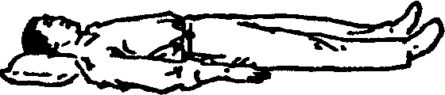
Рис. I.
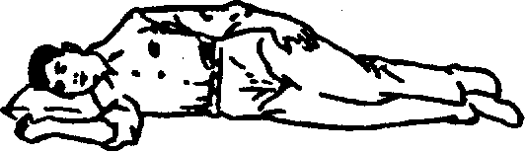

Рис. 2.
наклонена вперед, ровно лежит на подушке, рот и глаза слегка прикрыты. Нижняя рука согнута в естественном положении, лежит на подушке, открытой ладонью вверх на расстоянии примерно 6—7 см от головы. Нижняя нога вытянута в естественном положении, верхняя нога слегка согнута, примерно под углом 120°, лежит на нижней ноге. Верхняя рука лежит на корпусе. Тело также слегка согнуто в форме лука, голова слегка наклонена к груди; позиция должна быть удобной и естественной (рис. 2).
При выполнении упражнений лежа можно применять соответствующие способы концентрации и регулирования дыхания.
73. ЧТО НАЗЫВАЕТСЯ ПОЗИЦИЯМИ «СИДЕТЬ ПРЯМО» И «СИДЕТЬ ПРИСЛОНИВШИСЬ»
Положение сидя также является одним из основных при выполнении упражнений цигуна. Различают позиции «сидеть прямо» и «сидеть прислонившись».
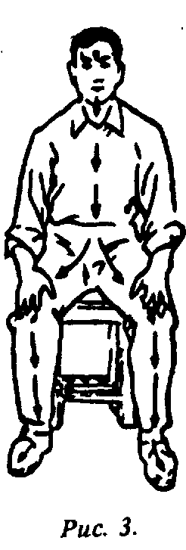
Позиция «сидеть прямо». Сесть на скамейку, естественно выпрямиться, голову держать прямо. Плечи свободно опущены, грудь слегка вогнута, ладони обеих рук лежат на коленях. Обе ноги стоят на полу, носками вперед, ступни раздвинуты на ширину плеч. Между верхней частью тела и бедрами, а также между бедрами и голенью угол примерно 90°. Рот слегка прикрыт, веки слегка опущены (рис. 3).
Позиция «сидеть прислонившись». Позиция такая же, как и предыдущая, однако начиная выполнять упражнение в позиции «сидеть прямо», можно при недостатке сил опираться на спинку стула или стену.

При выполнении упражнений в положении сидя можно выбирать соответствующие способы концентрации и дыхания.
74. ЧТО НАЗЫВАЕТСЯ ПОЛОЖЕНИЕМ СТОЯ (ЧЖАНЬЧЖУАН)
Положение стоя (чжаньчжуан) часто применяется при выполнении упражнений цигуна. При этом возможны следующие позиции: естественная стойка, стойка трех кругов (саньюань), стойки с давлением рук книзу (сяаньши), а также смешанные позиции. Нужное положение выбирается в зависимости от способов концентрации и дыхания.
75. В ЧЕМ ЗАКЛЮЧАЕТСЯ МЕТОД СОЧЕТАНИЯ ДВИЖЕНИЯ И ПОКОЯ
Это одна из позиций цигуна, в которой сочетаются движение и покой, например при выполнении упражнений на самодвижение. При этом в позиции сидя, лежа или стоя выполняются упражнения, ведущие к состоянию покоя, затем появляются самопроизвольные внешние движения, т.е. в ходе упражнений переходят от статики к динамике.
РАЗЪЯСНЕНИЕ МЕТОДОВ
76. ЧТО НАЗЫВАЕТСЯ
МЕТОДОМ «ВЗРАЩИВАНИЯ ВНУТРЕННЕГО» (НЭЙЯНГУН)
«Взращивание внутреннего» является одной из разновидностей цигуна. С помощью упражнений в специальных позах, дыхания и медитации достигают расслабленности, регулирования дыхания, внутреннего успокоения, душевного покоя, воспитания истинного ци, балансировки соотношения инь и ян, гармонизации ци и крови, очищения каналов и коллатералей, гармоничного функционирования внутренних органов.
В методе «взращивания внутреннего» делается акцент на безмолвное обдумывание слов и фраз, дыхание идет с остановками, язык приподнимается и опускается, ци проникает в даньтянь; проводятся упражнения по успокоению головного мозга и тренировке внутренних органов.
Комплекс «взращивания внутреннего» опирается на опыт Лю Гуйчжэня и других, соединенный с опытом предшествующих поколений, и с результатами клинических исследо
ваний. Этот метод начал повсеместно распространяться с 1947 г. «Взращивание внутреннего» обладает ярко выраженным терапевтическим эффектом при лечении язвы желудка я двенадцатиперстной кишки, гастроптоза, гепатита и других заболеваний внутренних органов.
Учебные методы «взращивания внутреннего» имеют сле-дующие особенности.
1. Позы. Используются положения лежа на спине, сидя, сидя с опорой «а спинку стула.
2. Дыхание. Способы дыхания сравнительно сложны, необходимо сочетать друг с другом дыхание, паузы, движения языка и концентрацию. Обычно при безмолвном размышлении после дыхательных упражнений -повторяют про себя слова «расслабление», «покой», «радость», «здоровье» и т.п. Используется дыхание трех видов:
1) «вдох — задержка — -выдох;
2) вдох — выдох — задержка;
3) вдох — задержка — вдох — выдох.
3. Концентрация. Концентрироваться следует на даньтя-не, точках шань-чжун, юн-цюань и других. Делать это надо легко, так, словно и не собираетесь концентрироваться.
4. Важные моменты.
1. «Взращивание внутреннего» предпочтительно применять для гармонизации функций желудка и селезенки. После занятий улучшается аппетит, стимулируется пищеварение и т.д. При этом, действуя сообразно обстоятельствам, можно увеличить норму питания: для тех больных, которые питаются не очень хорошо или у которых ослабленное здоровье, надо уменьшить ограничения в приеме пищи.
2. Нельзя заниматься натощак.
3. При использовании этого метода в клинических условиях необходимо обращать внимание на обоснованный выбор «взращивания внутреннего». Способы дыхания, кон--центрации, медитации, позы должны выбираться с учетом характера заболевания, состояния больного, синдромов «заполненности» и «недостаточности».
А. «Нэйянгун» можно сочетать с занятиями другими видами цигуна, эффективность от этого увеличится.
77. ЧТО НАЗЫВАЕТСЯ ЦИГУНОМ РАССЛАБЛЕНИЯ. КАК ЕМУ ОБУЧАТЬСЯ
Цигун расслабления является одним из видов статического цигуна. Он заключается в том, что мысленно можно расслабить любую часть тела, сосредоточиваясь на слове «расслабление». Постепенно все тело приходит в состояние
естественности, расслабленности, комфорта. Исчезает душевная напряженность, уходят посторонние мысли. При этом надо обращать внимание на постепенность концентрации сил, на достижение душевного равновесия, за счет чего гармонизируются кровь и ци, нормализуется функционирование внутренних органов, очищаются каналы и коллатерали, организм укрепляется физически, излечиваются болезни.
Этот метод обладает выраженным терапевтическим эффектом при лечении некоторых хронических заболеваний (таких, например, как гипертония, гастроэнтерит, функциональные расстройства нервной системы, неврастения, порок сердца и др.). Он начал внедряться с 1957 г. в Шанхае Чэнь Тао на основе опыта предшественников.
Моменты, важные при обучении цигуну расслабления, таковы
1. Позы. Обычно выбирают положение лежа на спине или на боку, положение сидя и положение сидя с опорой на спинку стула.
2. Дыхание. Обычно используют естественное дыхание.
3. Медитация. Имеется три способа расслабления: частичное расслабление (расслабление какой-либо части тела), локальное расслабление, расслабление всего тела. Есть также способ «на вдохе успокаиваться, на выдохе расслабляться». • 4. Важные моменты в процессе занятий. Перед началом занятий надо собраться с мыслями, полностью успокоиться, расстегнуть одежду, ослабить пояс. Необходимо, чтобы в помещении, где проходят занятия, был свежий воздух и спокойная обстановка. Во время занятий надо избавиться от всех посторонних мыслей, по возможности максимально расслабить все тело. Только в этом случае занятия принесут пользу.
78. ЧТО НАЗЫВАЕТСЯ ЦИГУНОМ «ВОСПИТАНИЯ МОЩИ» (ЦЯН ЧЖУАН ГУН)
Цигун «воспитания мощи» предполагает достижение упорядоченности с помощью учебных цигун-методов конфуцианства, даосизма и буддизма. Он создан на основе их квинтэссенции.
Учебные методы характеризуются следующим:
1. Позы. Используются положения сидя по-турецки, сидя с одной подогнутой под себя ногой, сидя с обеими подогнутыми под себя ногами, стоя, а также свободная поза.
2. Дыхание. Применяют спокойное дыхание (естественное дыхание), глубокое дыхание, обратное дыхание.
3. Концентрация. В этом методе тоже используется концентрация на даньтяне, посредством чего достигается аккумуляция жизненной энергии, устраняются посторонние мысли, осуществляется «вхождение в покой». Можно также концентрировать внимание на окружающем пейзаже или на каких-либо красивых предметах, что усиливает воздействие положительных раздражителей, прогоняет плохие чувства, заменяя их хорошими, устраняет посторонние мысли, способствует укреплению здоровья.
Цигун «воспитания мощи» обладает выраженным терапевтическим эффектом при таких заболеваниях, как гипертония, неврастения, функциональные расстройства нервной системы, порок сердца, артриты и др.
79. ЧТО НАЗЫВАЕТСЯ ЦИГУНОМ СОХРАНЕНИЯ ЗДОРОВЬЯ
Цигун сохранения здоровья — один из вспомогательных видов цигуна, с его помощью можно лечить болезни, а также проводить профилактику. Особенно рекомендуется этот метод людям с ослабленным здоровьем и находящимся в преклонном возрасте.
Цигун сохранения здоровья также называют цигуном с похлопываниями и массажем, — в него входят разные способы самомассажа, похлопываний и другие. Он способствует очищению каналов и коллатералей, гармонизирует жизненные силы организма, укрепляет здоровье. Этот метод обладает очевидным терапевтическим эффектом при лечении таких хронических заболеваний, как, например, гастроэнтерит, порок сердца, функциональные расстройства нервной системы, гепатоз, нефроз и др.
Учебные методы. Они таковы: движения ушами; кла-цание зубами; движения языком; полоскание во рту слюной;
растирание груди; разминание плеч, желудка; нажатия на позвоночник; растирание поясницы, копчика, области дань-тяня, коленей, точек юн-цюань; смывание рук от предплечья до локтя, бедер и др.
Важные моменты, на которые следует обращать внимание при занятиях цигуном «сохранения здоровья». Количество массажных движений и прилагаемые усилия должны зависеть от состояния здоровья конкретного человека;
после массажа должно возникнуть ощущение комфорта и легкости тела. Усилия должны быть соразмерны: если прила-
гать недостаточную силу, то не будет нужных ощущений, если слишком большую — можно повредить кожные покровы.
80. МОЖНО ЛИ СОВМЕЩАТЬ ЗАНЯТИЯ ЦИГУНОМ «ВЗРАЩИВАНИЯ ВНУТРЕННЕГО»,
ЦИГУНОМ РАССЛАБЛЕНИЯ, ЦИГУНОМ СОХРАНЕНИЯ ЗДОРОВЬЯ И ЦИГУНОМ «ВОСПИТАНИЯ МОЩИ»
Все это разновидности цигуна: принципиальная основа их учебных упражнений одинакова, они дополняют друг друга, как физические упражнения, например прыжки в высоту, в длину, бег, метание ручной гранаты, и все они способствуют укреплению здоровья. Поэтому данные виды цигуна представляют собой взаимодополняющие способы. Но следует отметить, что при выборе тех или иных комплексов упражнений. в качестве основных следует принимать во внимание степень и характер заболевания, физическое состояние человека, его индивидуальные особенности. Если какой-либо комплекс выбран в качестве основного, то все остальные будут играть роль дополнительных.
Для больных гипертонией, пороком сердца предпочтительнее заниматься цигуном расслабления, страдающим заболеваниями пищеварительного тракта рекомендуется заниматься «взращиванием внутреннего», при этом остальные методы будут играть вспомогательную роль. Если физическое состояние больного ослаблено, то нельзя заниматься, используя позицию сидя с прямой спиной и положение стоя из комплекса цигуна «укрепления мощи». Лучше всего временно использовать положение лежа на спине из комплекса «взращивания внутреннего», когда же физическое состояние улучшится, можно будет использовать позы цигуна «укрепления мощи» для тренировок. Что касается цигуна сохранения здоровья, то им обычно рекомендуют заниматься после освоения «взращивания внутреннего», цигуна расслабления и «укрепления мощи». Поэтому комплекс упражнений цигуна сохранения здоровья также называют вспомогательным цигун-методом.
81. В В ЧЕМ ЗАКЛЮЧАЮТСЯ УПРАЖНЕНИЯ В СТОЙКАХ («СТОЯТЬ КАК СТОЛБ»). КАК ИМ ОБУЧАТЬСЯ
Основы комплекса «стоять как столб» восходят к боевым стойкам древнего тренировочного комплекса «кулак Великого совершенства». Комплекс стоек состоит из двух частей, первая из которых называется «стойка взращивания жизни»,
вторая — «стойка искусного удара». Ниже приводится разъяснение методов комплекса «стойка взращивания жизни». Название этого комплекса связано с уподоблением дереву, глубоко пустившему корни в землю. При его выполнении стойка должна быть устойчивой и неподвижной. Одним из правил комплекса является постепенное укрепление и развитие мощи организма; он используется для укрепления здоровья и в лечебных целях. Комплекс выполняется в положении стоя и не требует специальной тренировочной площадки или какого-либо тренировочного оборудования;
ям можно заниматься в любое время, в любом месте. Поэтому начиная с древности он был широко распространенным и почитаемым у китайского народа методом лечения заболеваний. Особенностями его являются простота движений, быстрое получение результатов, ярко выраженный терапевтический эффект при лечении таких хронических заболеваний, как неврозы, функциональные расстройства нервной системы, гастроэнтерит, болезни сердца и венечных артерий, а также при физической ослабленности организма, переохлаждении конечностей и т.д.
1. Позы. Стойки имеют множество вариантов* в зависимости от школ, но все их можно подразделить на следующие четыре вида: естественная стойка, стойка трех кругов, стойка с давлением книзу и комбинированная стойка. По степени сложности можно выделить три типа стоек: высокая, средняя и низкая. При положении в высокой стойке колени слегка согнуты, затраты сил относительно невелики, она подходит людям преклонного возраста с ослабленным здоровьем. Средняя стойка — промежуточная, угол сгиба коленей примерно 130°, физические усилия несколько больше. Эта поза может быть рекомендована больным с относительно хорошим физическим развитием. При низкой стойке колени согнуты почти под прямым углом, при этом требуется большая затрата сил, рекомендуется физически крепким или восстановившим свое здоровье людям.
Естественная стойка: ступни поставлены параллельно на ширину плеч, голову и шею держат прямо, грудь слегка расправлена — не слишком распрямлена, но и не слишком вогнута, колени слегка согнуты, правая рука лежит поверх левой, ладони обращены вовнутрь и лежат на нижней части живота, глаза смотрят прямо вперед или слегка вниз (рис. 4).
Стойка трех кругов бывает двух видов — «обхватывание мяча» и «обнимание мяча», которые различаются по степени изгиба руки: если изгиб невелик, то позу называют «обхватывание мяча», если изгиб большой — «обнимание мяча»
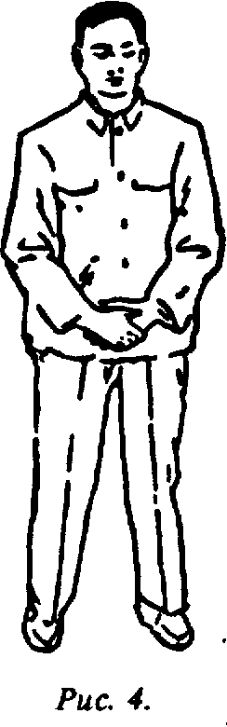
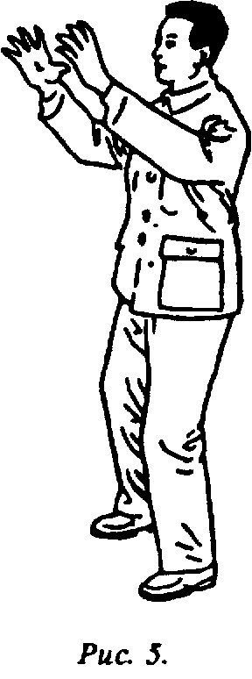
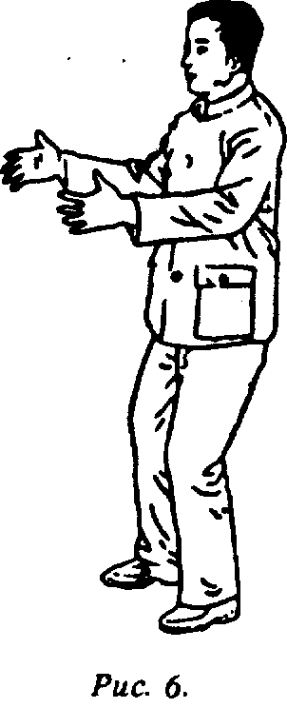

(рис. 5, 6). При выполнении движений в стойке «обхваты-вание мяча» пальцы как бы охватывают полусферу — так, как если бы вы в руках держали мяч, — ладони и пальцы расположены друг против друга на расстоянии примерно одного чи прямо перед глазами. Глаза смотрят прямо или слегка вниз. В стойке «обнимание мяча» руки как бы обхватывают ствол дерева, ладони обращены вовнутрь, находятся на расстоянии примерно двух чи перед грудью. Глаза смотрят прямо или немного вниз. Выбор тренировочной стойки — высокой, средней или низкой — можно делать в зависимости от индивидуальных особенностей человека.
Стойка с давлением книзу: обе руки согнуты в локтях, пальцы направлены вперед, при этом руки от кисти до локтя параллельно земле, ладони обращены вниз, все пальцы раздвинуты, как будто что-то прижимают книзу. В зависимости от индивидуальных особенностей можно выбрать высокую, среднюю или низкую стойку (рис. 7—9).
Комбинированная сточка:
1) обе руки свободно свисают вдоль тела, ноги стоят прямо на ширине плеч, верхняя часть корпуса прямая, голова поставлена прямо, глаза смотрят прямо перед собой, губы и зубы сомкнуты, спина расправлена, грудь слегка вогнута, плечи опущены, ладони обращены вовнутрь, бедра выровнены, мышцы всего тела расслаблены (рис. 10);
2) «летящий дракон вытягивается» — выполняется на основе первой позы. Голова шея, грудь, живот неподвижны, обе руки вытянуты вперед ладонями вниз, пальцы прижаты

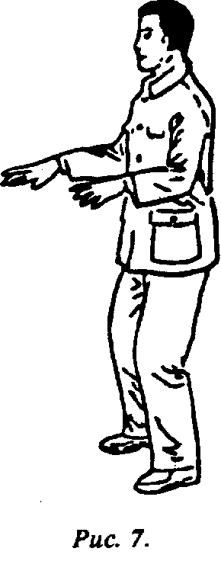
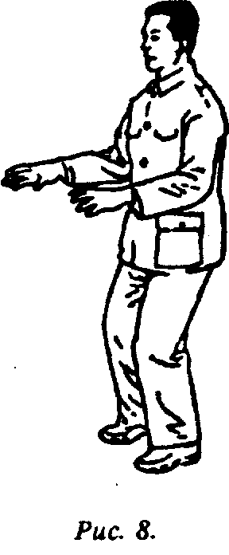
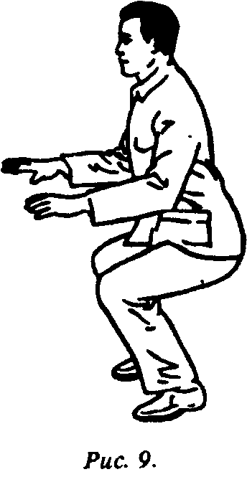

друг к другу, кисти расслаблены и слегка свисают, образуя полусферы. Одновременно с вытягиванием вперед рук ноги слегка сгибаются в коленях, угол сгиба коленных суставов примерно 120° (рис. 11);
3) «благоприятное противопоставление ладоней» — выполняется на основе второй позы. Голова, шея, грудь, живот также неподвижны, вытянутые прямо вперед ладони обращены друг к другу (рис. 12);
4) «головка голубя перед грудью» — выполняется на основе третьей позы. Голова, шея, грудь, живот, ноги также неподвижны, согнутые в локтях руки с обращенными вниз ладонями находятся на одном уровне спереди, у груди. Средние пальцы обеих рук слегка соприкасаются, ладони образуют полусферы (рис. 13);
5) «парить с расправленными крыльями» — на основе четвертой позы, где голова, шея, грудь, живот, бедра, ноги также неподвижны) руки, сведенные перед грудью, разводят по сторонам, ладони и руки находятся на одном уровне с плечами, ладони обращены вниз (рис. 14);
6) «оказывать давление вниз перед грудью» — на основе пятой позы. Голова, шея, грудь, живот, бедра, ноги также неподвижны, обе руки выпрямлены, вытянуты вперед и вниз, ладони обращены вниз и находятся примерно в 30 см от коленных суставов (рис. 15).
В конце занятия повторяют позу, изображенную на рис. 10. Ноги стоят прямо примерно 3 мин, затем руки с повернутыми вверх ладонями поднимаются на уровень груди, одновременно с этим делается вдох, ладони поворачива-

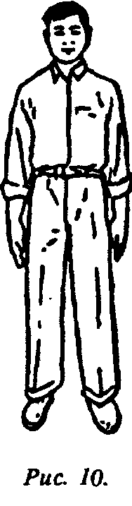
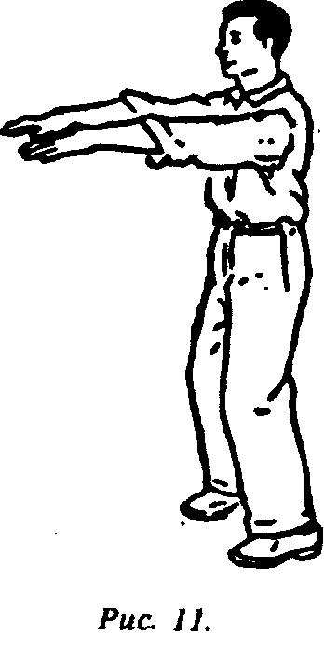
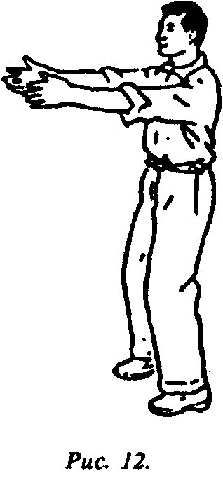

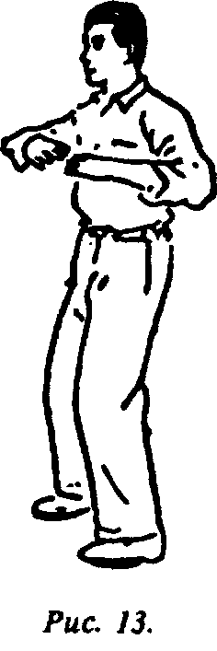
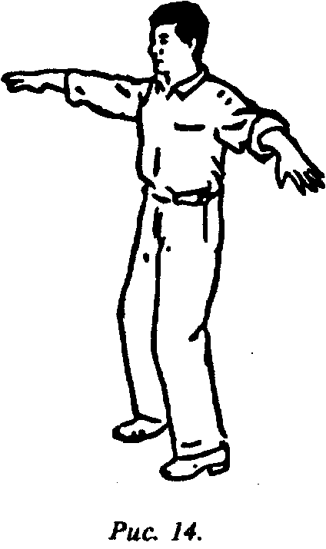
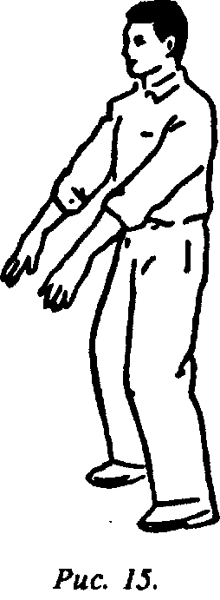

ются вниз, с плавным нажимом опускаются; одновременно делается выдох, затем вновь — на вдохе — руки поднимаются на уровень груди; при плавном жиме вниз делается выдох. Упражнение выполняют три раза, затем заканчивают.
Все вышеописанные упражнения необходимо делать с учетом физического состояния, а значит, индивидуально определять длительность учебных занятий и выбирать конкретную позицию (высокую, среднюю или низкую). Если физическое состояние начавшего обучаться слабое, то глубокое приседание будет трудно выполнить. В этом случае подойдет или легкий сгиб в коленях, или же прямая стойка.

По мере укрепления здоровья можно перейти от прямой стойки к легкому сгибанию коленей, а затем и к глубокому;
время выполнения каждого упражнения может быть постепенно увеличено от 1 до 10 мин. А общее время занятия может увеличиваться от 10 мин примерно до 1 ч.
Важные моменты комплекса стоек («стоять как столб»):
обе стопы должны стоять прямо на ширине плеч; верхняя часть корпуса должна быть прямой, голову надо держать прямо; смотреть следует прямо перед собой; губы и зубы должны быть сомкнуты; следует втянуть грудь и распрямить спину, опустить плечи, чтобы локти свешивались; шея не должна быть нагружена, но макушка должна быть напряжена; мышцы всего тела должны быть расслаблены. При сгибании коленей проекция коленного сустава не должна выходить за носок обуви.
2. Дыхание.
1. Естественное дыхание, т.е. привычное дыхание с естественным ритмом используется на начальном этапе занятий.
2. Брюшное дыхание: при вдохе живот либо надувается, либо втягивается вовнутрь; при выдохе живот втягивается вовнутрь или же надувается. При брюшном дыхании необходимо обратить внимание на то, чтобы оно было медленным, тонким, глубоким и долгим, лучше всего выполнять его под руководством преподавателя.
3. Способ дыхания «перемещать ци от даньтяня к точкам юн-цюань»: на вдохе с помощью сосредоточения постепенно перемещают все ци внутри и вне тела в область даньтяня; на выдохе перемещают ци даньтяня вниз к находящимся на стопах точкам юн-цюань. Затем вновь делают вдох и перемещают ци вверх из точек юн-цюань в область даньтяня, а во время выдоха ци из даньтяня перемещают вниз к точкам юн-цюань. При дыхании следует обращать внимание на то, чтобы оно было мягким, естественным, без каких-либо усилий.
3. Медитация.
1. Метод размышления о приятном (концентрация на благих сущностях). При занятиях статическая концентрация не требуется, можно размышлять о легких и приятных вещах, например думать об успешной работе; можно также представить себе свежий простор обширных полей, думать о цветах в парке и т.п. Главное — отбросить мысли о страхе, ужасе, безрадостных вещах. Это метод, применяемый как новичками, так и опытными мастерами цигуна.
2. Метод концентрации на жизненных точках. Во время занятий можно концентрироваться на даньтяне, можно также концентрироваться на точках юн-цюань и других.
3. Метод проникающего ци. Чередуют перемещение ци при вдохе и выдохе, при этом не используют концентрацию на жизненных точках, как в предыдущем способе, а мысленно сопровождают ци, как это делают в способе перемещения ци из даньтяня к точкам юн-цюань.
4. Способ «собирания воздействий» (шоугун):
1. Ноги ставят .прямо, одновременно руки поднимают вверх. Ладони обращены вверх, пальцы обращены друг к другу, при этом выполняется вдох; но когда ладони поднимают до уровня горла, их поворачивают вниз и начинают как бы что-то прижимать ими, при этом делается выдох. Упражнение выполняется три раза.
2. Ставя ноги прямо, одновременно руки поднимают вверх, при этом ладони повернуты вверх, пальцы обращены друг к другу; когда ладони поднимают до уровня горла, их поворачивают тыльной стороной к голове; затем ладони поднимают до темени, при этом они обращены вверх, одновременно делают вдох; ладони поворачивают вниз, опускают до уровня живота, одновременно делают выдох.
После «собирания воздействий» можно растереть ладони до появления жара, рекомендуется также 20 раз проделать массирующие движения для головы и лица (как при умывании); эффект будет еще лучше.
5. Важные моменты.
1. Все виды упражнений должны выполняться точно, чтобы было ощущение комфорта, шею не нужно держать слишком прямо, плечи поднимать, грудь нельзя слишком распрямлять, верхнюю часть тела не нужно слишком наклонять вперед, назад или сгибать в пояснице. В стойке «стоять как столб» проекция коленного сустава не должна выходить за носки. Если появляется ощущение, что выбранная позиция не очень комфортная и правильная, то необходимо своевременно исправить ошибки.
2. Во время занятий с самого начала следует обратить внимание на расслабление; лучше всего, если на лице будет легкая улыбка; не должно быть тревожных мыслей; нельзя стремиться к разнообразным ощущениям во время занятий.
3. Начинающие обучение и страдающие тяжелыми заболеваниями на первых этапах применяют метод концентрации на благих сущностях и метод естественного дыхания, а также высокую стойку с давлением книзу.
4. Во время занятий необходимо от начала до конца соблюдать какую-то одну выбранную стойку, нельзя выполнять произвольные движения или элементы из других стоек (за исключением метода самодвижений).
5. Если во время занятий в какой-либо части тела возникнут ощущения жара, онемения, появится дрожание мышц и др., особенно в стойке «стоять как столб», или обнаружатся дрожание пальцев и мелкая дрожь в ногах при выполнении упражнений, многократных приседаний и вставаний, то не следует тревожиться. Это обычное явление при тренировках, надо относиться к нему спокойно. Не надо увеличивать нагрузку, но и не следует предаваться страху.
6. Во время занятий может обнаружиться, что одно плечо горячее, а другое холодное, даже все тело может быть наполовину горячим, наполовину холодным. Причина в несбалансированности потоков ци и крови, это можно преодолеть продолжением занятий. Но если вдруг обнаружится, что все тело холодное или даже на миг задрожало от холода, то надо немедленно прекратить занятие, омыть теплой водой руки и лицо. Продолжить занятия можно только на следующий день.
7. Если дует сильный ветер, заниматься нельзя; если несильный — можно. Помещение для занятий нужно проветривать.
8. Нельзя приступать к занятиям натощак, нельзя заниматься в течение 30 мин после приема пищи. Нельзя также заниматься в положении стоя, если организм сильно утомился, можно временно использовать позу сидя или лежа.
9. Если во время занятий начинается потовыделение, это хороший признак. Но нельзя сразу же охлаждаться на ветру, категорически недопустимо пить или обливаться холодной водой. Это можно делать только после отдыха. Если условия позволяют, то лучше всего после занятий выпить горячий напиток и обмыться теплой водой.
10. Необходимо обращать внимание на правильность выполнения стоек в упражнении «собирание воздействий», кроме того следует следить за очередностью и постепенностью их исполнения.
82. ЧТО НАЗЫВАЕТСЯ ЦИГУНОМ В ДВИЖЕНИИ (СИНБУГУН). КАК ЕМУ ОБУЧАТЬСЯ
Цигун в движении выполняется на основе обычной прогулки с добавлением различных способов дыхания и специальных движений ходьбы.
Движение начинается с левой ноги, внутренней частью стопы вперед; когда пятка левой ноги пересекает линию носка правой ноги, правая и левая руки одновременно вытягиваются вперед и влево, локти остаются согнутыми; левая
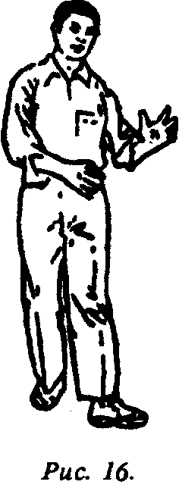
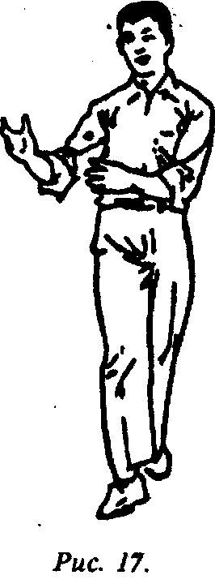

рука вперед, ладонь обращена вверх; правая рука позади, ладонь обращена к левой руке; одновременно делается вдох. Затем делается шаг правой ногой, внутренняя сторона стопы развернута вперед; когда пятка пересекает линию носка левой ноги, обе руки одновременно поворачиваются вправо, согнутые в локтях; правая рука впереди, ладонь обращена вверх; левая рука сзади, ладонь обращена к правой руке;
одновременно делается выдох. В такой последовательности выполняют 100 шагов (рис. 16, 17).
Отмечен устойчивый терапевтический эффект при лечении хронических и некоторых онкологических заболеваний. Однако темп и количество шагов будут зависеть от физического состояния пациентов, вида заболевания. Например, для страдающих пороком сердца используется медленный ритм шагов и дыхания, соответственно выполняется меньшее количество шагов; для страдающих пневмозами рекомендуется более быстрый темп шагов, соответственно увеличивается и их количество; живость выполнения упражнении зависит от физического состояния.
83. ЧТО НАЗЫВАЕТСЯ
«18 ФОРМ ЦИГУНА ВЕЛИКОГО ПРЕДЕЛА» (ТАЙЦЗИЦИГУН). КАК ИМ ОБУЧАТЬСЯ
«18 форм цигуна Великого Предела»* представляют собой сочетание некоторых методов тайцзицюаня и способов регуляции дыхания, используемых в цигуне. Особенностью

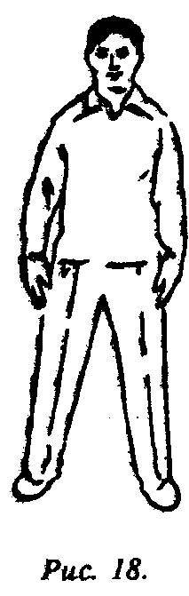
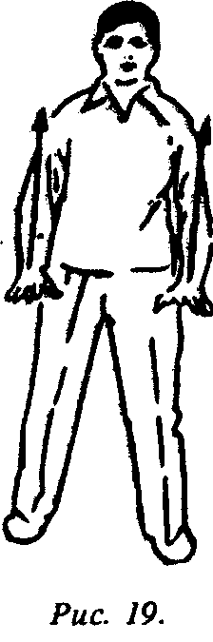
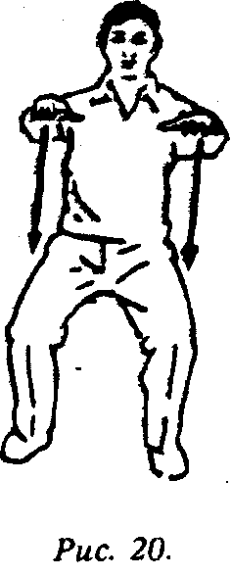

их является простота выполнения, доступность, большой лечебный эффект. Необходимо соблюдать точность выполнения стоек, равномерность и неторопливость движений, согласованность дыхания с движениями, причем вдыхать надо через нос, а выдыхать через рот. Комплекс очень хорошо подходит для больных и людей с ослабленным здоровьем.
Первое упражнение. Принять исходную позу и регулировать дыхание (рис. 18—20). Естественная стойка, ноги стоят ровно, расставлены на ширину плеч или чуть шире, верхняя часть корпуса прямая, глаза смотрят прямо перед собой, грудь немного втянута, а спина выпрямлена, руки спокойно висят вдоль тела. Выполняются следующие движения:
1) обе руки медленно-медленно поднимаются вверх, почти достигая уровня плеч, ладони обращены вниз; одновременно делается вдох.
2) верхняя часть корпуса сохраняет прямое положение, ноги полусогнуты в коленях (угол сгиба коленных суставов примерно 150°, при этом следует обратить внимание на то, чтобы проекция коленей не выходила за линию носков); обе руки с легким давлением опускаются вниз до уровня пупка, ладони обращены вниз; одновременно делается выдох.
Важные моменты: оба плеча должны быть опущены, локти свисают, пальцы сохраняют естественное, слегка согнутое положение; центр тяжести тела проецируется между ногами; при приседании ягодицы не следует слишком выставлять назад, при опускании рук книзу необходимо координировать их движение с приседаниями.

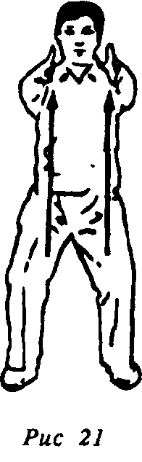
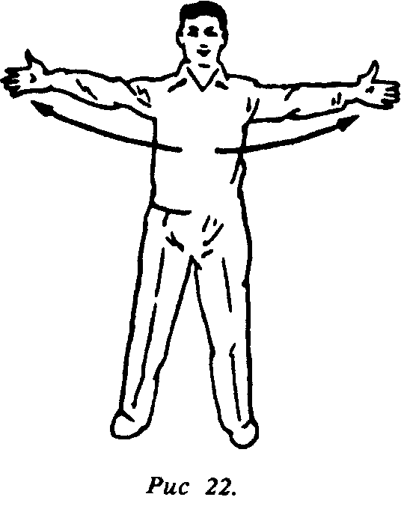

Выполняется 6 раз (вдох-выдох считаются за один раз). Один цикл выполняется на два счета: нечет — руки поднимаются вверх на вдохе, чет — руки опускаются вниз на выдохе. После этого обе руки возвращаются в исходное положение (опускаются вдоль тела по бокам).
Второе упражнение — «раскрывание грудной клетки» (рис. 21, 22). Выполняется на основе предыдущей стойки:
1) из нижнего положения руки поднимаются параллельно друг другу до уровня груди, колени постепенно распрямляются, обращенные вниз ладони разворачиваются друг против друга, затем руки разводятся в стороны в крайнюю позицию, за счет чего грудь раскрывается, одновременно делается вдох;
2) разведенные в стороны руки сводят к центру, очень близко, на уровне груди, затем обе ладони поворачивают вниз, при опускании рук с давлением выполняется приседание, одновременно делается выдох.
Важные моменты: когда прямые руки поднимают до уровня груди, корпус постепенно распрямляют; при опускании рук вниз сразу начинают приседание. Необходимо согласовывать подъем со стойкой, давление с приседанием, вдох с выдохом и с другими движениями. Упражнение выполняется б раз (вдох-выдох считаются за один раз).
Третье упражнение — «раскачивание радуги» (рис. 23, 24). Выполняется на основе предыдущей стойки:
1) руки поднимают параллельно друг другу до уровня груди, в этот момент постепенно распрямляют согнутые колени, затем руки поднимают до уровня макушки, вы

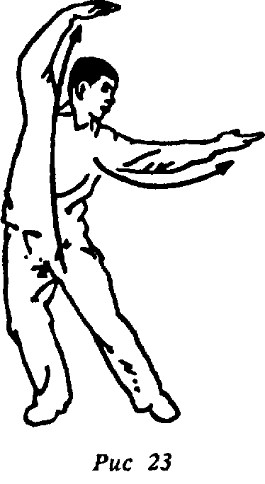
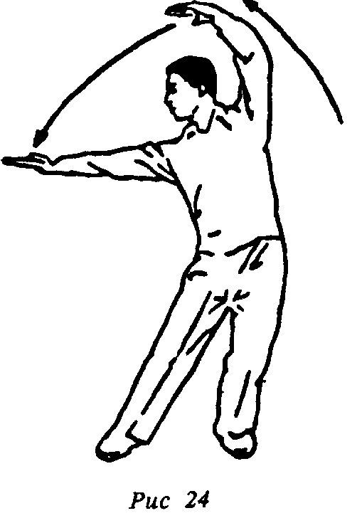

тягивают прямо с ладонями, обращенными вперед, одновременно делают вдох;
2) центр тяжести слегка перемещается на правую ногу, правая нога немного сгибается в коленном суставе, ее подошва полностью касается земли; левая нога вытягивается вперед, носком упирается в землю, пятка оторвана от земли;
выпрямленная левая рука от макушки движется влево до горизонтального положения, ладонь обращена вверх; правая рука согнута в локте, образуя полукруг, ладонь обращена вниз, корпус движется вправо; все это время продолжают делать вдох;
3) центр тяжести перемещается на левую ногу, стопа полностью касается земли, прямая правая нога вытянута вперед, пятка приподнята, носок упирается в землю; прямая правая рука от макушки движется вправо до горизонтального положения, ладонь обращена вверх; левая рука постепенно сгибается в локте, достигая уровня макушки и образуя полукруг, ладонь обращена вниз; корпус движется влево, одновременно делается выдох.
Важные моменты: при махах руками необходимо координировать движение корпуса и дыхание; надо следить за тем, чтобы они были плавными. Упражнение выполняется 6 раз (вдох-выдох считаются за один раз).
Четвертое упражнение — «вращать руками, разгоняя облака» (рис. 25, 26). Выполняется на основе предыдущей стойки:
1) центр тяжести тела находится посередине, ноги ставятся в «позу всадника»; левая рука двигается сверху вперед и вниз; правая рука из положения справа сбоку движется

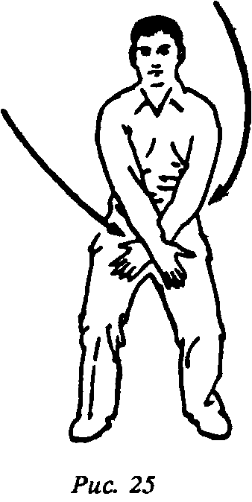
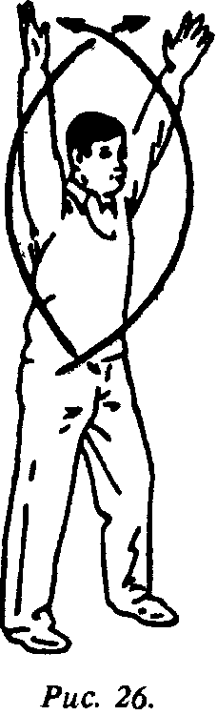

вперед и вниз, перекрещиваясь с левой; правая рука сверху, ладони обращены вовнутрь, скрещенные руки находятся на уровне нижней части живота;
2) скрещивание рук сопровождается распрямлением коленей; обе ладони поворачиваются кверху; скрещенные руки поднимаются вверх до макушки, ладони обращены вверх;
одновременно делается вдох;
3) обращенные вверх скрещенные ладони разворачиваются наружу; руки распрямляются и одновременно разводятся по сторонам вниз с обращенными вниз ладонями;
когда ладони достигают первоначального положения, обе руки медленно скрещиваются на уровне нижней части живота, при этом руки немного согнуты в локтях; одновременно делается выдох.
Важные моменты: руки вращаются вокруг плечевых суставов. Начиная из положения «внизу развернутые внутрь» руки перемещаются в положение «вверху развернутые наружу», описывая два больших круга; когда обе руки находятся на уровне макушки, можно поднять голову и выпятить грудь, чтобы облегчить вдох; на вдох ноги в коленях распрямляются, на выдох сгибаются. Упражнение повторяется б раз.
Пятое упражнение — «твердый шаг с разворотом свитка» (рис. 27, 28):
1) из предыдущей стойки принять «позу всадника»; обе руки скрестить на нижней части живота, развернуть ладони, обратить их вверх; левая рука движется вперед и выпрямляется вверх, правая рука минует область живота, двигаясь

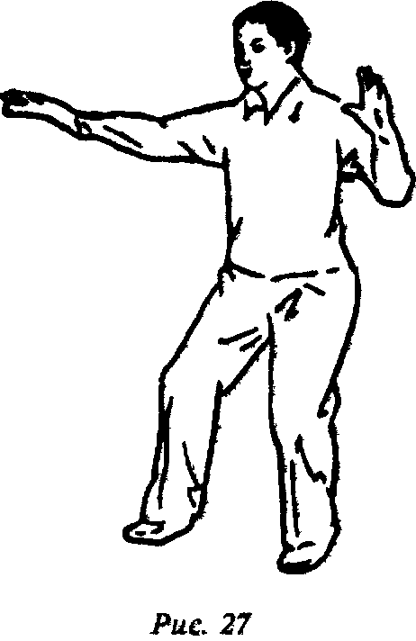
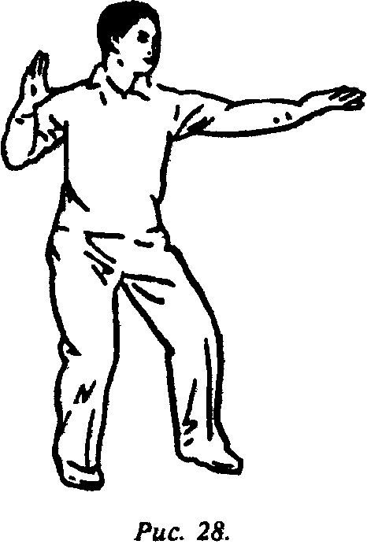

вниз и назад, затем поднимается вверх, описывая дугу. Теперь надо повернуться вправо в пояснице, взгляд следует за правой рукой; одновременно делается вдох. Затем сгибают в локте правую руку ладонью вперед, проводят ее мимо уха и совершают толкательное движение вперед; одновременно делают выдох. Вытянутая вперед левая рука горизонтально перемещается к груди, при этом едва-едва задевая мизинец правой руки;
2) левая рука продолжает описывать дугу назад, при этом надо в пояснице повернуться влево, глаза должны следить за левое рукой; одновременно делается вдох. Затем левая рука сгибается в локте ладонью вперед и, минуя ухо, движется вперед, выполняя толкательное движение; одновременно делается выдох. Правая рука, выпрямленная вперед, движется горизонтально к груди, при этом едва-едва касаясь мизинца левой руки. Следует выполнять таким образом упражнение правой и левой рукой попеременно.
Важные моменты: областью скрещивания обеих рук является пространство перед грудью; при движении рук назад делается вдох, при выполнении толкательных движений вперед делается выдох. Упражнение выполняется 6 раз.
Шестое упражнение — «грести веслами в лодке» (рис. 29). Выполняется на основе предыдущей стойки:
I) кисть левой руки опускается в область низа живота, касаясь правой руки; ладони обеих рук обращаются вверх и перед животом описывают дуги вниз; обе руки распрямляются вверх, ладони обращены вперед; ноги при этом прямые, одновременно делается вдох;

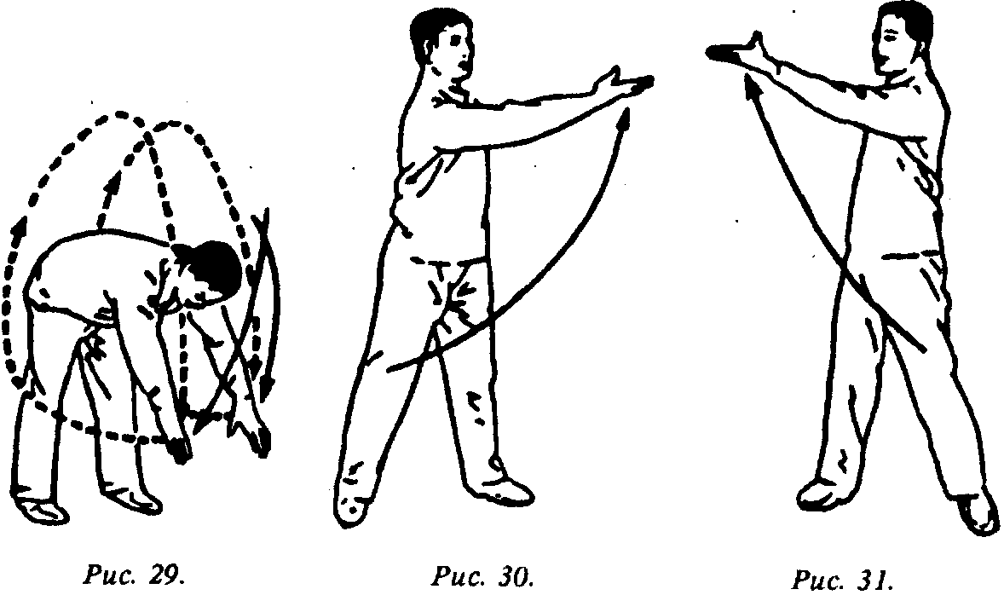
2) вслед за поднимающимися прямыми руками выполняется сгибание поясницы, руки идут по дуге вниз и назад;
одновременно делается выдох;
3) когда обе руки находятся сзади в крайнем нижнем положении, поясница распрямляется; прямые руки по сторонам поднимаются до уровня головы, очерчивая дугу с внешней стороны; ладони обращены вперед; одновременно делается вдох.
Важные моменты: руки должны быть выпрямленными;
при сгибе поясницы делается выдох, при распрямлении — вдох. Упражнение повторяется б раз.
Седьмое упражнение — «держать мяч перед собой на уровне плеча» (рис. 30, 31). Выполняется на основе предыдущей стойки:
1) поясница согнута, обе руки находятся сзади в крайнем нижнем положении; поясница распрямляется, левая рука неподвижна; правая рука с вращением ладони влево поднимается вверх, достигая уровня левого плеча, при этом делается такое движение, как будто в ладони находится мяч;
центр тяжести тела переносится на левую ногу; носок правой ноги касается земли, пятка правой ноги может быть слегка приподнята; при удержании «мяча» делается вдох;
когда правая рука возвращается вниз, делается выдох;
2) центр тяжести тела перемещается на правую ногу, носок левой ноги с усилием давит на землю; когда пятка отрывается от земли, левая рука из нижней левой позиции поднимается вперед, достигая верхней правой позиции; по достижении уровня правого плеча делается такое движение, будто в руке удерживается мяч; одновременно делается вдох.
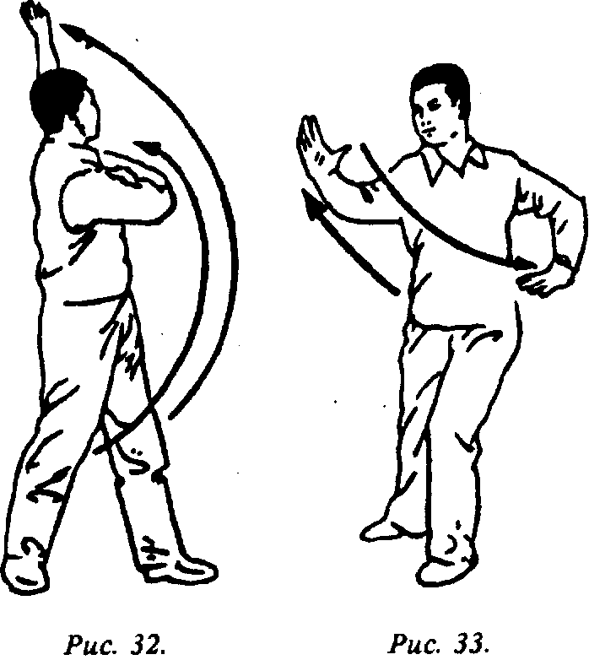
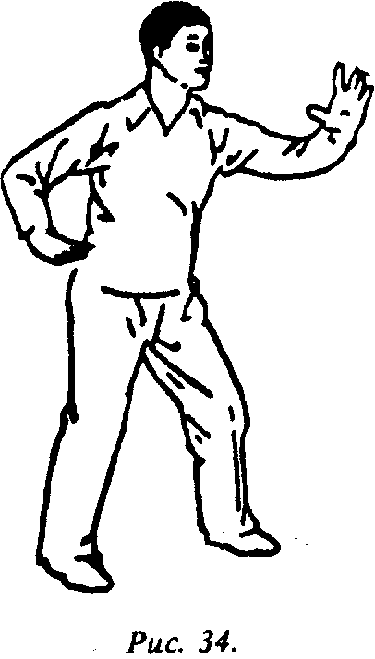

Когда левая рука возвращается назад вниз, в исходную позицию, делается выдох.
Важные моменты: когда левая и правая руки имитируют движение удержания (в кисти) мяча, глаза пристально смотрят на «мяч», при этом внешняя сторона носков обеих ног с усилием давит на землю. Необходимо координировать движения удержания «мяча», давление на землю и вдох. Упражнение выполняется 6 раз.
Восьмое упражнение — «вращать тело, глядя на луну» (рис. 32). Выполняется на основе предыдущей стойки:
1) обе ноги стоят в естественном положении, руки опущены; когда двумя прямыми руками начинают делать махи назад влево и вверх, верхняя часть тела движется влево;
голову также поворачивают влево назад и вверх, как будто смотрят на луну; одновременно делается вдох; затем возвращаются в исходную позицию; одновременно делается выдох;
2) обеими выпрямленными руками делают мах назад вправо и вверх, верхнюю часть тела поворачивают вправо;
голову поворачивают назад вправо и вверх, как бы глядя на луну; одновременно делается вдох; затем возвращаются в исходную естественную стойку; одновременно делается выдох.
Важные моменты: необходимо координировать махи рук, поворот поясницы и головы. Когда «смотрят на луну», руки и поясница поворачиваются до упора, при этом не следует отрывать пятки от земли. Упражнение выполняют 6 раз.

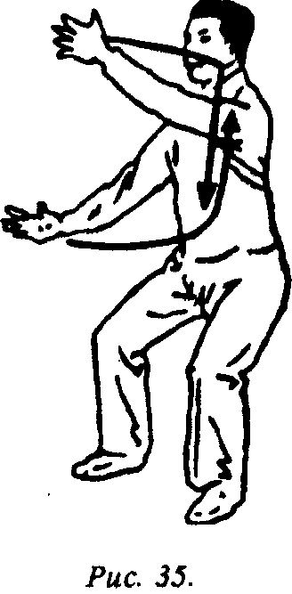
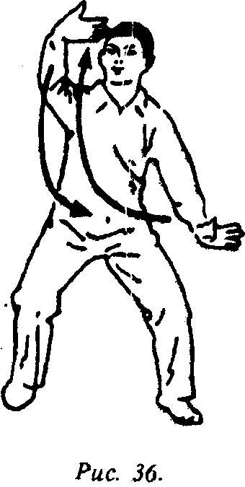

Девятое упражнение — «вращать тазом, отталкивать ладонями» (рис. 33, 34). Выполняется на основ'е предыдущей стойки:
1) встать в «позу всадника»; ладони обеих рук раскрыты и обращены вверх, участок ладони между большим и указательным пальцами обращен наружу; руки покоятся с двух сторон на пояснице, локоть левой руки отведен назад; верхняя часть корпуса делает разворот влево, правая рука с усилием делает толкающее движение ладонью вперед; одновременно делается выдох; затем возвращаются в исходную позицию и одновременно делается вдох;
2) корпус разворачивается вправо, левая рука делает толкающее движение ладонью вперед; одновременно делается выдох; затем возвращаются в исходную стойку, при этом делается вдох.
Важные моменты: отталкивающие движения ладонями выполняются с выпрямленным запястьем, при этом ладони, смотрят вперед, пальцы направлены вверх; когда одна рука делает толкающие движения вперед, другая отводится назад, при этом прилагаемые усилия должны быть примерно одинаковы. Упражнение выполняется б раз.
Десятое упражнение — «облачные движения руками в позе всадника» (рис. 35, 36). Выполняется на основе предыдущей стойки:
1) после того как выполнено отталкивание левой рукой, левая ладонь поворачивается вовнутрь на уровне глаз; правая рука выдвинута вперед, ладонь обращена влево и находится на уровне пупка; одновременно с поворотом влево поясничного отдела обе руки параллельно движутся влево;
при этом делается вдох;

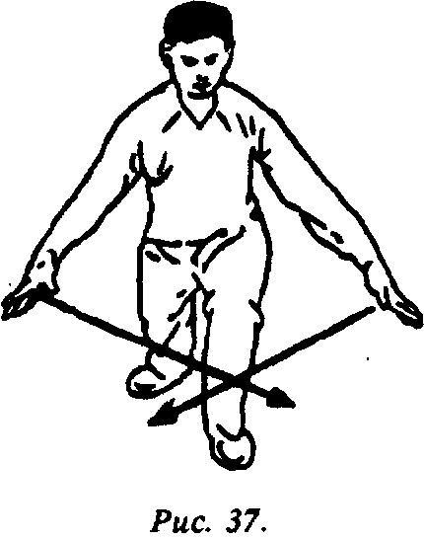
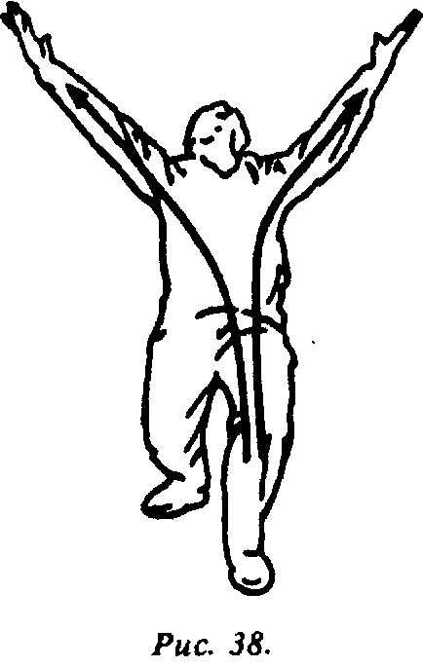

2) при повороте влево до упора правая рука движется вверх, обращенная вовнутрь ладонь находится на уровне глаз. Левая рука движется вниз, обращенная вправо ладонь находится на уровне пупка; одновременно с разворотом поясницы вправо обе руки параллельно движутся вправо, в это время делается выдох.
Важные моменты: надо обратить внимание на плавность движения рук; взгляд все время следует за движением той ладони, которая находится вверху. Упражнение выполняется 6 раз.
Одиннадцатое упражнение — «ловить рыбу в море, смотреть в небо» (рис. 37, 38). Выполняется на основе предыдущей стойки:
1) вначале надо сделать полшага вперед левой ногой и полуприсесть, став в «позу лучника» (лукообразный шаг, «выпад»), верхнюю часть корпуса наклонить вперед, обе руки скрестить перед левым коленом; одновременно начинать делать вдох;
2) скрещенные руки, следуя за откидывающейся назад верхней частью корпуса, поднимаются вверх; миновав макушку, выпрямленные руки разводятся в стороны; взгляд обращен в небо, ладони смотрят друг на друга; продолжается вдох. При наклоне верхней части туловища вперед руки плавно сводятся, опускаясь вниз, и скрещиваются перед коленом; одновременно делается выдох.
Важные моменты: при наклоне туловища вперед, когда обе руки скрещиваются внизу, делается выдох; когда руки поднимаются вверх, разводятся над головой, а лицо смотрит в небо, делается вдох; когда лицо запрокинуто к небу, обе руки разводятся в стороны прямыми до упора. Упражнение выполняется 6 раз.

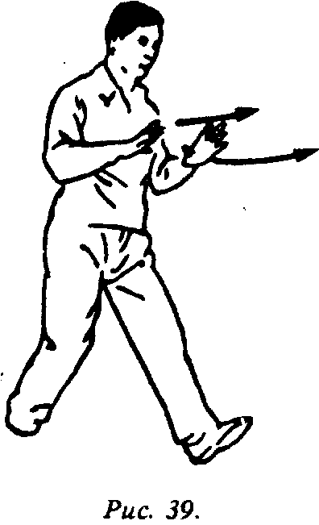
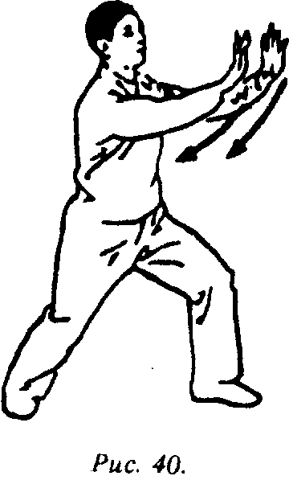

Двенадцатое упражнение — «отталкивать волну, помогая прибою» (рис. 39, 40). Выполняется на основе предыдущей стойки:
1) поднимая вверх обе руки, выполнить ими толчок вперед и вверх; затем, согнув руки в локтях, остановить их на уровне груди; ладони обращены наружу, центр тяжести тела — на правой ноге; пятка выставленной вперед ноги упирается в землю, носок слегка приподнят;
2) центр тяжести переносится на левую ногу, подошва ноги плотно прижимается к земле, верхняя часть корпуса движется вперед; носок правой ноги упирается в землю, пятка отрывается от земли; обе ладони выполняют толкающее движение вперед, поднимаясь до уровня глаз; одновременно делается выдох.
Важные моменты: когда обе руки возвращаются назад, центр тяжести также переносится назад; одновременно делается вдох; когда руки выталкиваются вперед, центр тяжести переносится вперед; одновременно делается выдох. При правильном выполнении движения напоминают накат волн морского прибоя. Упражнение повторяется б раз.
Тринадцатое упражнение — «летящий голубь расправляет крылья» (рис. 41, 42). Выполняется на основе предыдущей стойки:
1) руки, вытолкнутые вперед, выпрямить параллельно, ладони развернуть друг к другу; центр тяжести тела перенести на правую ногу; стопа впереди стоящей ноги отрывается от земли, вытянутые вперед параллельно друг другу руки разводятся в стороны до упора; одновременно делается вдох;

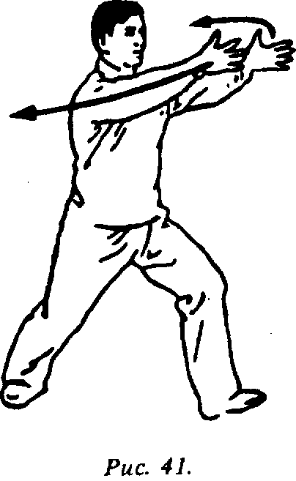
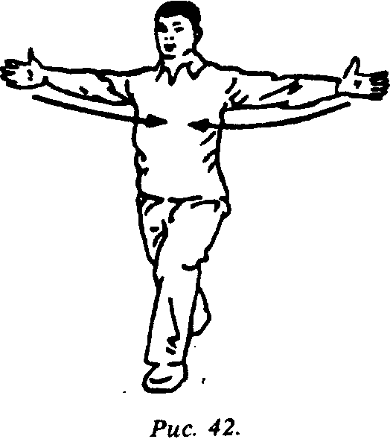

2) без перерыва центр тяжести переносится на левую ногу, пятка правой ноги отрывается от земли; разведенные до упора назад выпрямленные руки сводятся перед грудью;
одновременно делается выдох.
Важные моменты: когда корпус откидывается назад, руки напоминают раскрытые крылья птицы; когда руки разводятся в стороны, делается вдох, а когда сводятся впереди перед грудью, делается выдох. Упражнение выполняется 6 раз.
Четырнадцатое упражнение — «наносить удары кулаком выпрямленными руками» (рис. 43, 44). Выполняется на основе предыдущей стойки, но меняется положение ног (вместо «позы лучника» используется «поза всадника»); кисти рук находятся на пояснице, ладони обращены вверх. Движения следующие:

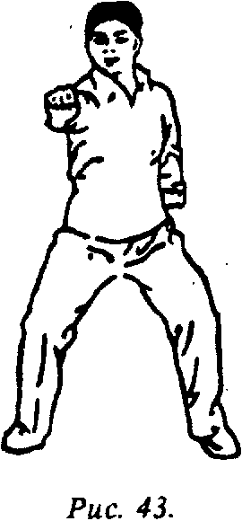
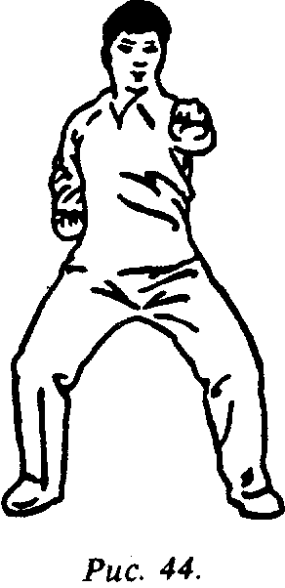

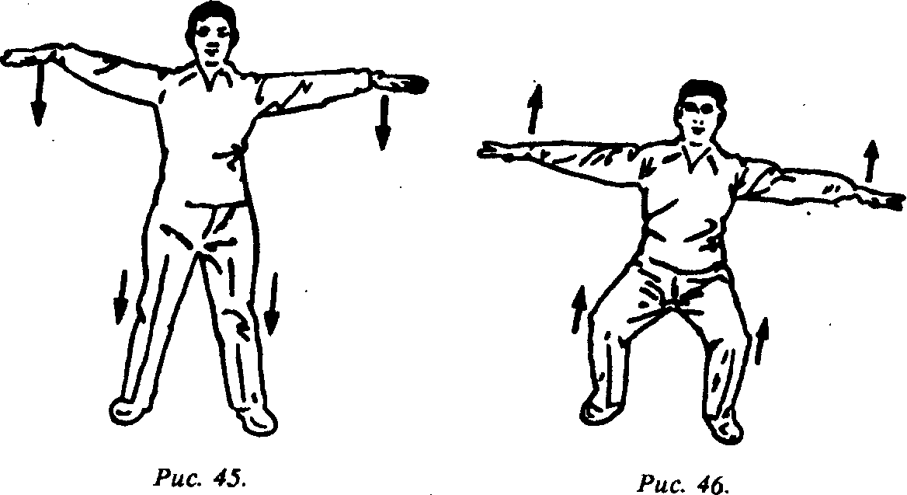
1) при движении вперед кулака правой руки делается выдох, при возвращении в исходную позицию — вдох;
2) при движении вперед кулака левой руки делается выдох, при возвращении в исходную позицию — вдох.
Важные моменты: при переходе из «позы лучника» в «позу всадника» выдох должен быть несколько продлен, при нанесении ударов кулаками необходимо концентрировать внутреннее усилие для удара; при ударе кулаком делается выдох, взгляд направлен на кулак. Упражнение выполняется 6 раз.
Пятнадцатое упражнение — «полет гуся» (рис. 45, 46). Выполняется на основе предыдущей позиции. В положении стоя обе руки развернуты в стороны и выровнены. Движения следующие:
1) глубоко присесть до упора. Обе руки как бы что-то прижимают к земле; поза напоминает большого дикого гуся в полете; одновременно делается выдох;
2) встать, при этом обе вытянутые на одном уровне руки поднимаются вверх; одновременно делается вдох.
Важные моменты: запястье должно быть мягким, расслабленным; необходимо правильно совмещать приседания и подъемы с движением рук вниз и вверх, с вдохом и выдохом. Упражнение выполняется 6 раз (одно приседание и один подъем считаются за один раз).
Шестнадцатое упражнение — «вращение маховика» (рис. 47, 48). Выполняется на основе предыдущей стойки, при этом используется положение стоя, руки находятся перед нижней частью живота. Движения следующие:
1) обе руки выпрямлены, одновременно с вращением таза делаются круговые движения руками влево и вверх; руки
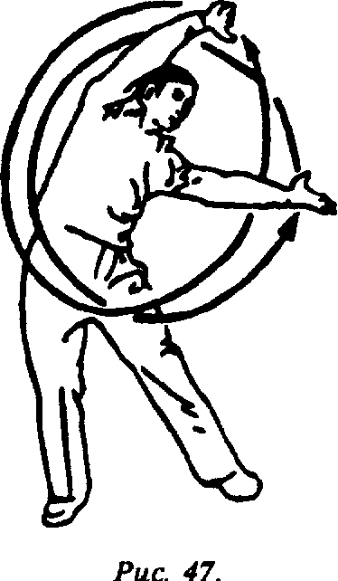
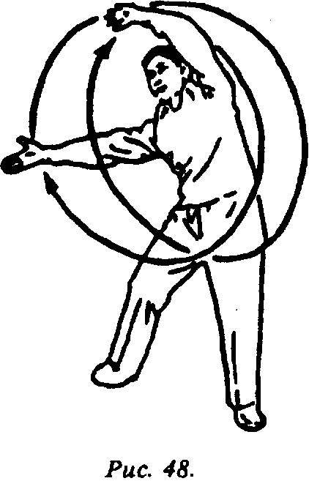

поднимаются слева до уровня макушки, одновременно делается вдох; когда, миновав макушку, руки начинают двигаться вправо и вниз, делается выдох. Все движения повторяются 3 раза.
2) направление движения рук меняется на противоположное. Соответствующие движения выполняются 3 раза.
Важные моменты: когда совершают руками круговые движения, одновременно вращают тазом; необходимо правильно координировать движения рук, таза и дыхание.
Семнадцатое упражнение — «топнуть ногой, ударить по мячу» (рис. 49). Выполняется на основе предыдущей стойки:
1) поднять вверх левую ногу, правой рукой на уровне правого плеча имитировать движение ударов по мячу; одновременно делается вдох;
2) поднять правую ногу, левой рукой на уровне левого плеча имитировать удары по мячу; одновременно делается выдох.
Важные моменты: необходимо согласованно с дыханием выполнять как одно движение поднятие рук, удары по «мячу» и движения ног, — получается словно ходьба на месте;
движения должны быть очень легкими, расслабленными и радостными. Упражнение выполняется 6 раз (за один раз считаются движения ударов по «мячу» левой и правой рукой).
Восемнадцатое упражнение — «надавливая ладонями, разглаживать воздух» (рис. 50, 51). Выполняется на основе предыдущей стойки в положении стоя, руки находятся перед нижней частью живота. Движения следующие:
1) пальцы обеих рук обращены друг к другу, ладони повернуты вверх, от уровня груди поднимаются до уровня глаз; одновременно делается вдох;

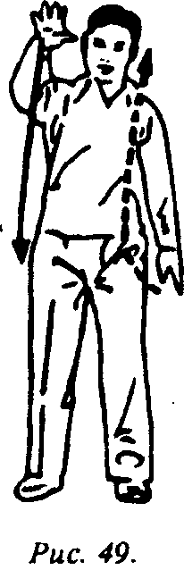
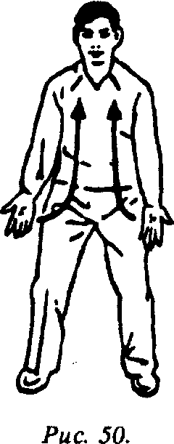
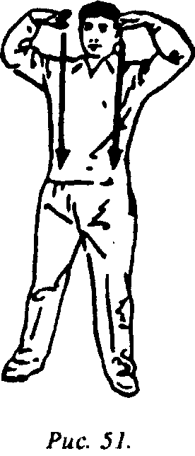

2) ладони обеих рук, повернутые пальцами одна к другой, поворачиваются и обращаются вниз, от уровня глаз ладони с давлением опускаются до уровня нижней части живота; одновременно делается выдох.
Важные моменты: при движении вверх делается вдох, при давлении вниз — выдох, темп замедленный. Упражнение выполняется б раз (один подъем и одно опускание рук считаются за один раз).
84. КАК ВЫПОЛНЯТЬ ЦИГУН «ДЕСЯТЬ КУСКОВ ПАРЧИ» (ШИ ДУАНЬ ЦЗИНЬ)
Цигун «десять кусков парчи» имеет 10 вариантов в положении стоя и 10 вариантов упражнений на кровати, что удобно для лежачих больных. Особенностями этой разновидности являются простота движений, их легкость, выполнение в одном ритме с медитацией, которую координируют с дыханием. Этими упражнениями легко овладеть. Они полезны для укрепления здоровья больных, страдающих некоторыми хроническими заболеваниями.
I. Варианты упражнении на кровати. Лучше всего заниматься сидя на кровати с дощатым настилом, не опираясь на одеяло. Основные способы таковы.
«Энергичные повороты шеи» (рис. 52—54). Обе ноги вытянуты в естественном положении сидя. Руки покоятся на пояснице; голова и верхняя часть корпуса выпрямлены, глаза смотрят прямо. Используя динамическую концентрацию, на счет «раз» голову поворачивают влево до упора;
одновременно делают вдох. На счет «два» голову возвращают в исходное положение, одновременно делают выдох. На

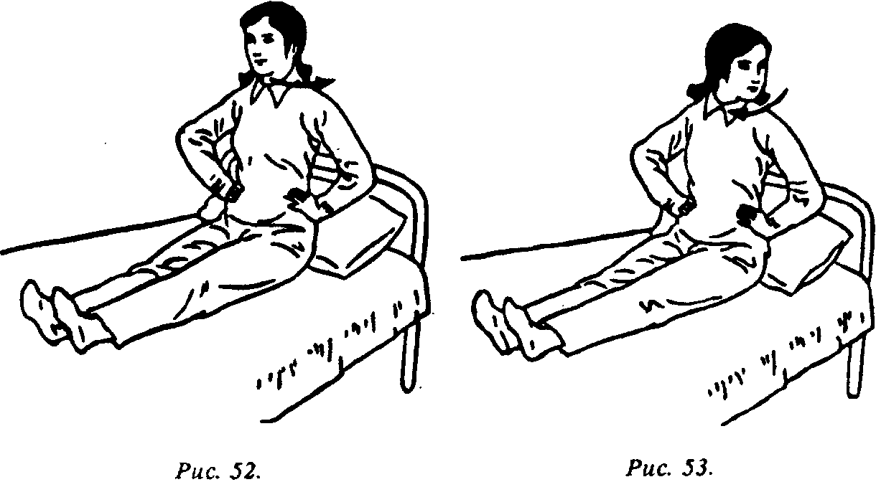

счет «три» голова поворачивается вправо до упора, при этом делается вдох. На счет «четыре» голова возвращается в исходное положение; одновременно делается выдох. Всего выполняется 2 подхода по 8 счетов каждый (считают про себя, а не вслух; если проводится групповое занятие, то можно считать вслух).
Важные моменты: двигаются только голова и шея, остальные части тела остаются неподвижными; при поворотах шеи следует координировать движения и дыхание.
«Вращать ладонями, раскрывать грудь» (рис. 55, 56). Выполняется на основе первого упражнения, оба плеча поднимаются вверх, руки сгибаются в локтях, ладони обращены друг к другу; ладони поворачиваются вниз; при мысленном счете «раз» плечами расправляют грудь, одновременно делается вдох. На счет «два» при развороте прямых ладоней наружу руки движутся вперед, грудь раскрывается, одновременно делается выдох. Выполняется 4 подхода по 8 счетов каждый.
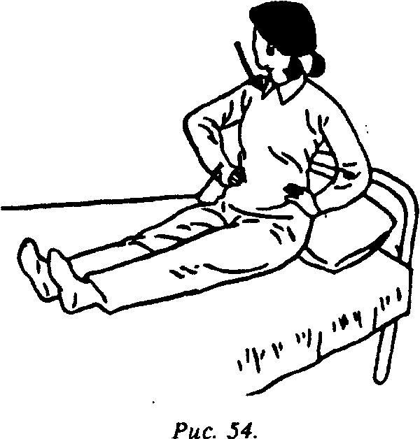
«Поднимать обеими руками тысячу цзиней» (рис. 57, 58). Выполняется на основе второго упражнения. Обе руки, согнутые в локтях, распола-

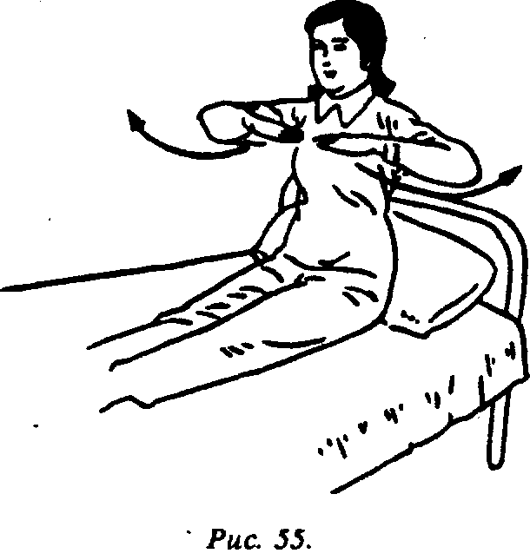
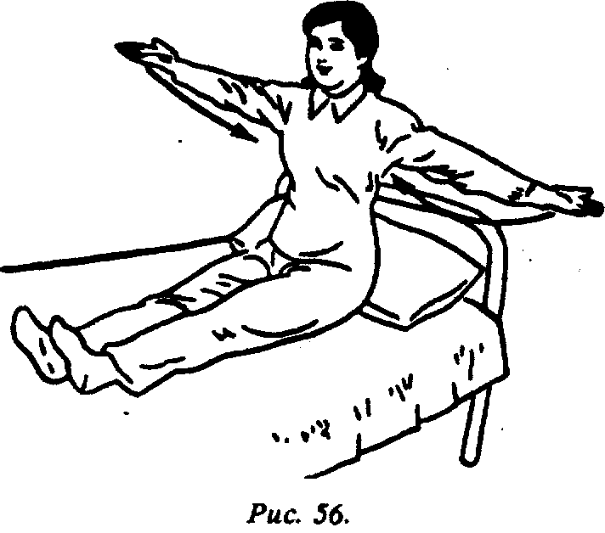
гают по обеим сторонам груди. На мысленный счет «раз» обеими руками выполняют с усилием толкательное движение вверх, одновременно при запрокидывании головы вверх делают вдох. На счет «два» возвращаются в исходную позицию, при этом делают выдох. Выполняется 4 подхода по 8 счетов.
Важные моменты: необходимо одновременно поднимать вверх обе руки, поднимать вверх голову и делать вдох;
необходимо совмещать опускание обеих рук вниз, возвращение головы в положение, когда глаза смотрят прямо вперед, и выдох.
«Вращать головой, разводить руками» (рис. 59—61). Находясь в стойке третьего упражнения, про себя считают «раз», при этом обе руки параллельно поднимают в положение
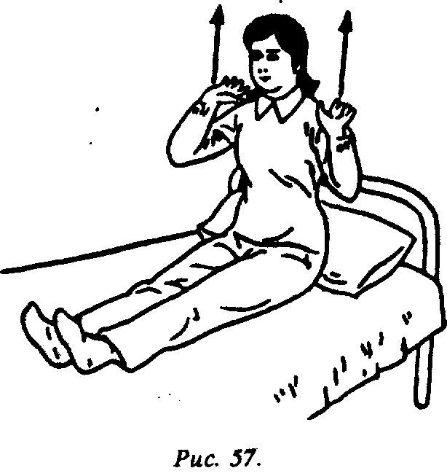
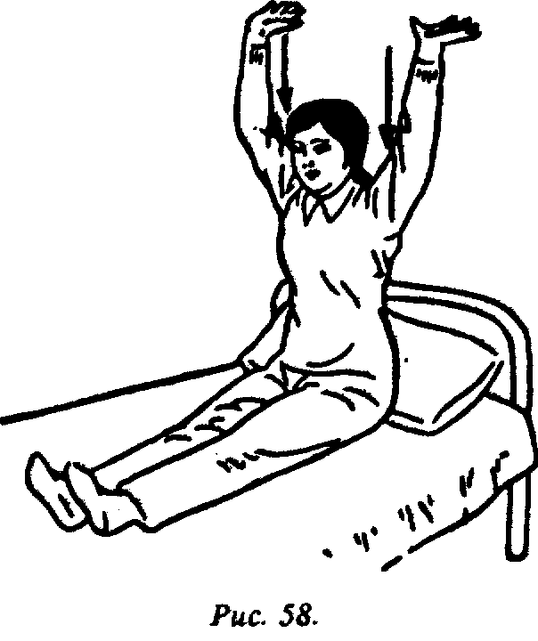
перед грудью; глаза смотрят прямо; одновременно делается вдох. На счет «два» прямая ладонь левой руки поворачивается и горизонтально движется влево; вслед за этим голова поворачивается влево, глаза смотрят на левую ладонь; одновременно правая рука сгибается в локте и оказывается перед грудью, ладонь обращена вниз; правая рука с силой отводится вправо; одновременно делается выдох. На счет «три» возвращаются в исходную позицию (обе руки держат перед грудью параллельно земле, глаза смотрят вперед, одновременно делается вдох). На счет «четыре» перевернутая ладонь правой руки движется вправо; голова, следуя за ней, также поворачивается вправо; глаза все время смотрят
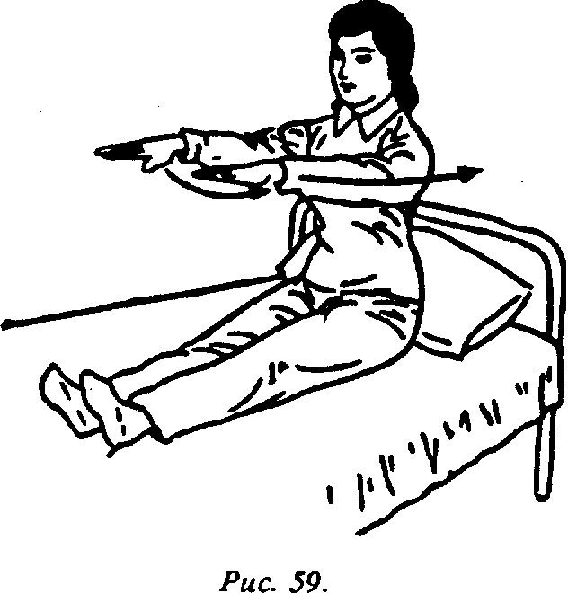
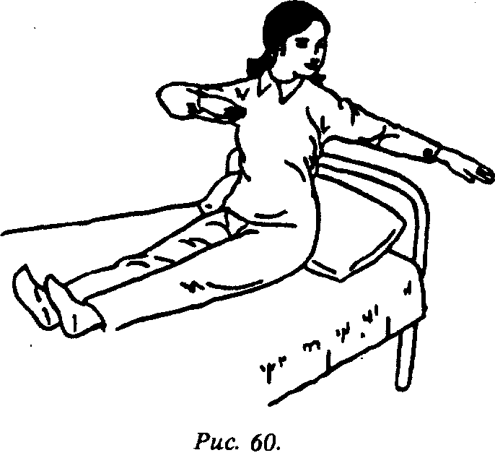
на ладонь правой руки; левая рука согнута в локте, находится перед грудью ладонью вниз; ее с силой отводят назад и влево; одновременно делается выдох. Все упражнение выполняется в 4 подхода по 8 счетов.
Важные моменты: необходимо координировать движения головы, левой и правой рук с дыханием; при выполнении упражнения, подобного «стрельбе из лука», согнутые локти отводятся в крайние левую и правую позиции, грудь распрямляется с силой.
«Обхватить голову, сгибать поясницу» (рис. 62, 63). Выполняется на основе четвертого упражнения; пальцы рук переплетены, ладони смотрят вперед, большие пальцы направлены вниз. Руки заводят за голову, на счет «раз» (про себя)
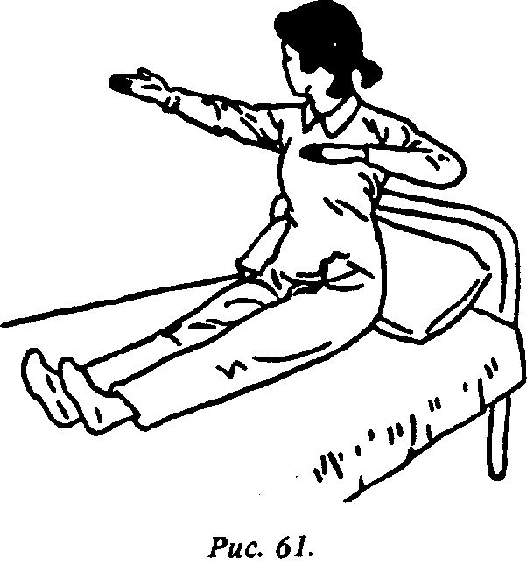
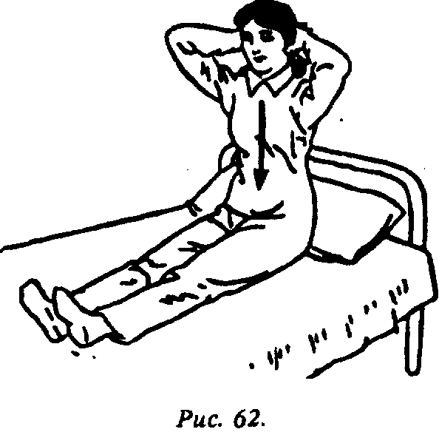
втягивают живот, выполняют сгибание поясницы вперед;
одновременно делают вдох. На счет «два» распрямляют спину, голову возвращают в первоначальное положение; верхняя часть тела естественно выпрямлена; одновременно делается выдох. Все упражнение выполняется в 4 подхода на 8 счетов-.
Важные моменты: во время сгибания и распрямления поясницы спина остается прямой; необходимо сочетать дыхание и движения.
^Прохождение груди и желудка» (рис. 64, 65). Выполняется на основе пятой стойки; руки сложены друг на друга, левая ладонь прижата к правой стороне груди, пальцы обращены вправо; мысленно делается счет «раз», ладони равномерно перемещаются влево, затем движутся влево вниз к желудку;
одновременно делается вдох. На счет «два» ладони движутся
с левой стороны внизу жи вота к правой, затем так же параллельно поднима ются в верхний правый сектор вплоть до возвра щения в исходную пози цию; одновременно дела ется выдох. Упражнение выполняется в 4 подхода по 8 счетов.
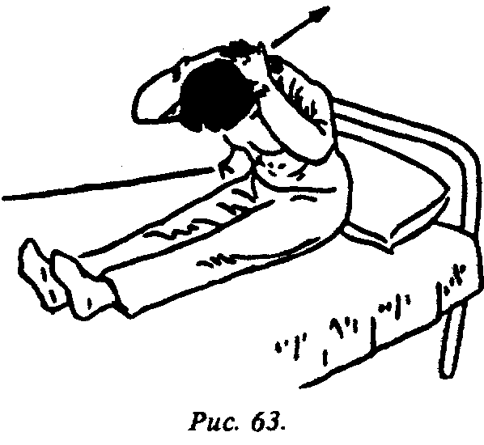
Важные моменты: пе ремещение левой ладони осуществляется по типу движения во время массажа, ровно и мягко, по часовой стрелке, т.е. от правой стороны груди -» к левой стороне груди -» к левой части низа живота -* к правой части низа живота -» к правой стороне груди.
«Вращать двумя руками жернов мельницы» (рис. 66, 67). Выполняется на основе шестого упражнения; обе руки согну-ты, находятся перед нижней частью живота, ладони обращены вниз; на мысленный счет «раз» обе руки одновременно вытягивают влево и вперед, при этом делается вдох. На счет «два» обе руки совершают движение, как при вращении жернова ручной мельницы. Направление движений: влево вперед — вправо вперед — вправо назад — влево назад;
одновременно делается выдох. Выполняется упражнение в 4 подхода по 8 счетов.
Важные моменты: движения обеих рук при «вращении жернова» должны быть ровными и плавными.
«Массаж ребер и поясницы» <рис. 68, 69). Выполняется на основе седьмого упражнения; обе руки кладут на поясницу таким образом, чтобы участок ладони между большим и указательным пальцами был обращен вниз; на мысленный счет «раз» обе руки, лежащие на талии, равномерно движутся вверх до уровня ребер (верхняя точка подъема); одновременно делается вдох. На счет «два» обе ладони равномерно движутся вниз, массируя, до линии талии (не заходя на ягодичную часть); одновременно делается выдох. Упражнение выполняется в 4 подхода по 8 счетов.
Важные моменты: скорость движения вверх и вниз должна быть равномерной, при массировании усилия должны быть плавными; при движении вверх прилагают усилие; при движении вниз ладони не должны просто сползать, — надо так же прикладывать соразмерные усилия для массажа.
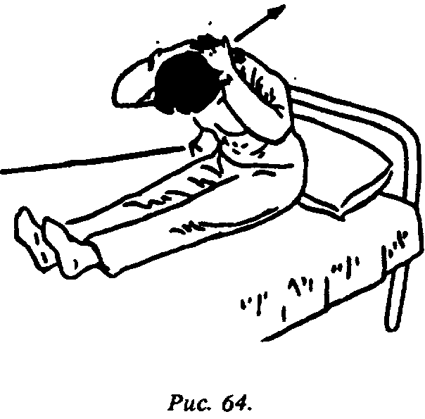
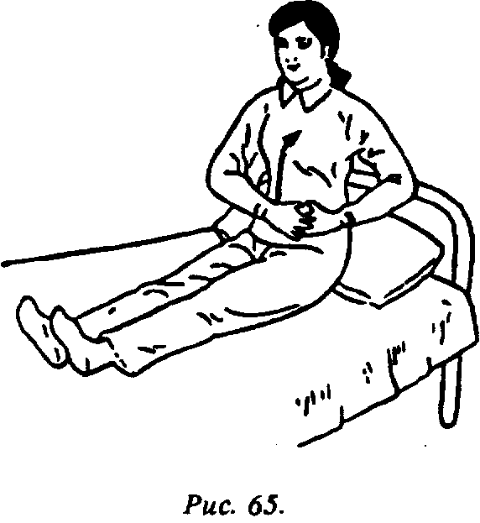
«Повороты ног» (рис. 70, 71). Выполняются на основе восьмого упражнения, руки лежат на пояснице; при счете «раз» ноги, вытянутые прямо, приняв за центр пятки, разворачивают наружу (движение «разворот наружу»); одновременно делается вдох. На счет «два» развернутые наружу ноги поворачиваются вовнутрь (движение возвратно); одновременно делается выдох. Упражнение выполняется в 4 подхода на 8 счетов.
Важные моменты: при вращении ног верхняя часть корпуса сохраняет выпрямленное неподвижное положение; колени должны делать развороты с максимально возможным размахом.
«Сгибание — разгибание ног в коленях» (рис. 72). Выполняется на основе девятого упражнения; обе ладони лежат на
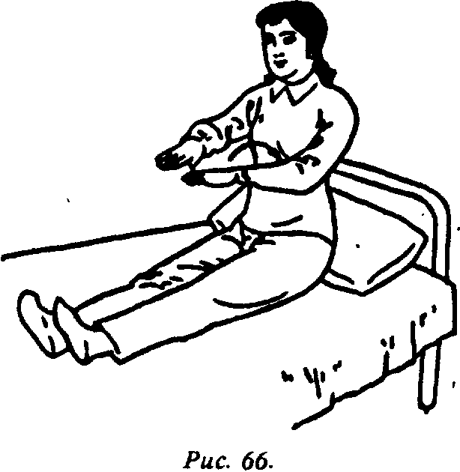
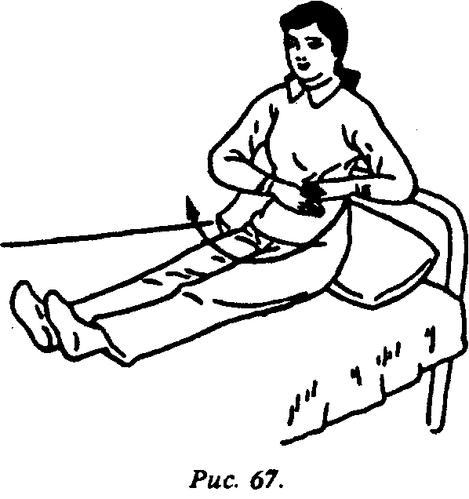
пояснице или же прижаты к поверхности кровати; пальцы обращены вперед; на счет про себя «раз» вытянутые прямо ноги сгибаются в коленях; одновременно делается вдох. На счет «два» ноги распрямляются и возвращаются в исходную позицию; одновременно делается выдох. Выполняется 4 подхода по 8 счетов.
Важные моменты: определенным усилием достигать максимального сгибания ног в коленях; внутренние стороны коленей и ног при сгибании и разгибании должны быть плотно прижаты друг к другу.
II. Варианты стоя.
"Подпирать небо, стоять на земле» (рис. 73, 74). Ноги стоят в естественной позиции на ширине плеч, верхняя часть корпуса сохраняет прямое положение, глаза смотрят прямо,
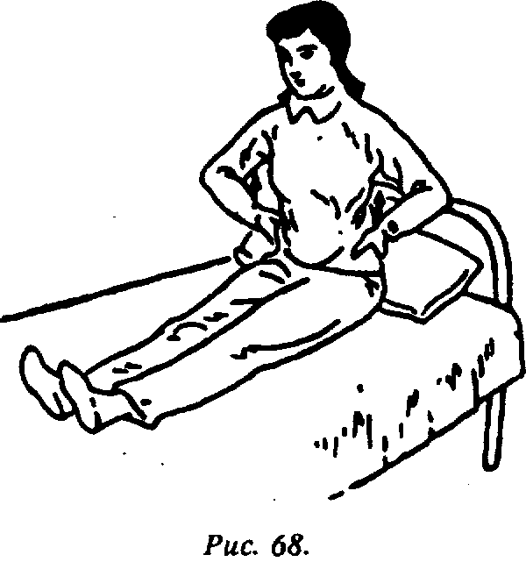
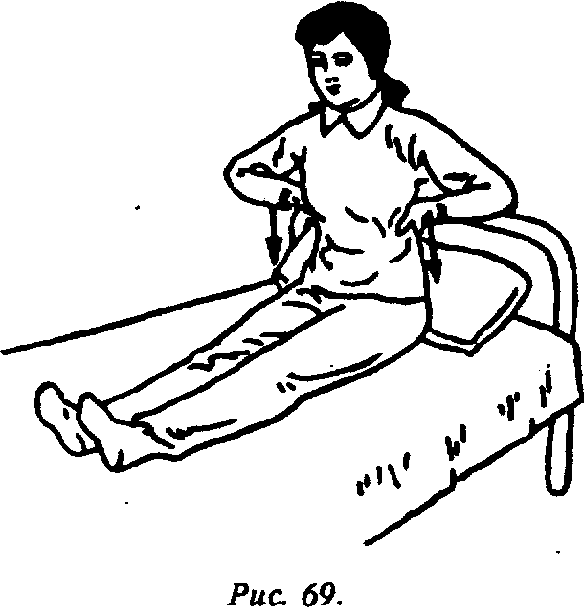
пальцы обеих рук переплетены, ладони покоятся в естественном положении перед верхней частью груди. Про себя произносится счет «раз», при этом обе ладони выворачиваются наружу, затем обращенные вверх ладони параллельно поднимаются из положения перед грудью до максимально возможного положения над макушкой; одновременно поднимается голова, делается вдох. На счет «два» сцепленные над головой руки опускаются вниз до нижней части живота, ладони выворачиваются наружу; когда ладони ложатся на низ живота, голова сохраняет прямое положение, одновременно делается выдох. Упражнение выполняется в 4 подхода по 8 счетов (необходимо считать про себя, а не
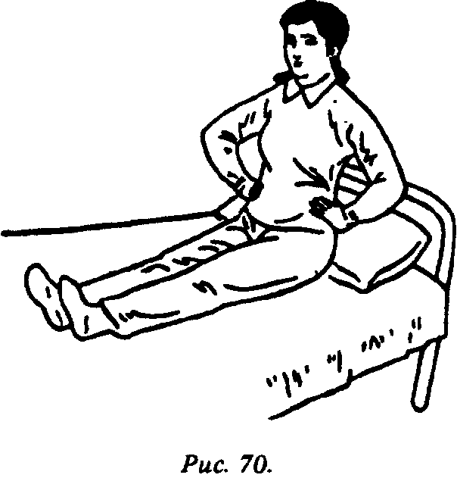
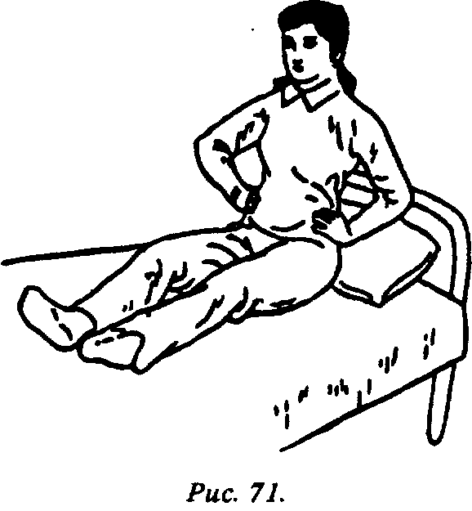
вслух; если проводится групповое занятие, то команды можно подавать вслух).
Важные моменты: при поднятии рук вверх и опускании вниз, находясь в крайних позициях, руки должны быть перпендикулярны земле и при перемещении должны быть максимально приближены к груди и лицу; при поднятии рук в наивысшую позицию над головой необходимо слегка сконцентрироваться на макушке головы.
«Собирать фрукты, тянуть их вниз» (рис. 75, 76). Выполняется на основе первого упражнения, пальцы рук сцеплены на нижней части живота, их разделяют и поднимают до макушки; пальцы растопырены, ладони обращены вперед и вверх, руки находятся друг от друга на расстоянии плеч; при
счете «раз» делаются движения, как при сборе фруктов; ладони с силой сжимаются и равномерно опускаются до уровня плеч, внутренняя часть обращена вперед; одновременно делается вдох. На счет «два» оба кулака поднимаются вверх, достигая наивысшей точки;
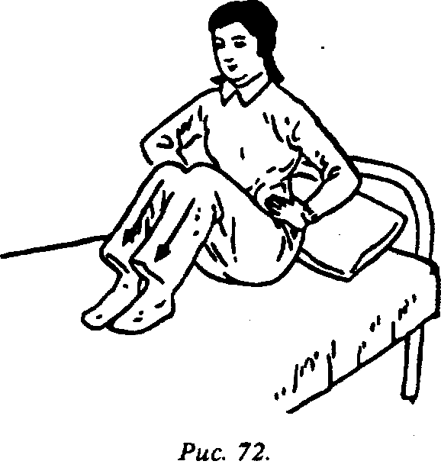
одновременно делается выдох. Упражнение выполняется в 4 подхода по 8 счетов.
Важные моменты: руки поднимаются вверх естественно (без принуждения), когда же тянут вниз «собранные фрукты», то прилагают усилие; при поднимании и опускании рук голову держат прямо, не задирая кверху.
"Поднимание кулаков с обеих сторон» (рис. 77, 78). Выполняется на основе второго упражнения. Обе руки, сжатые в кулаки, расположены по обеим сторонам поясницы, при этом внутренняя сторона кулаков повернута вверх, пространство между большим и указательным пальцами обращено наружу. Про себя делается счет «раз», внутренняя сторона кулаков разворачивается к телу, руки разводятся в стороны на высоту плеч, внутренняя сторона кулаков обращается к

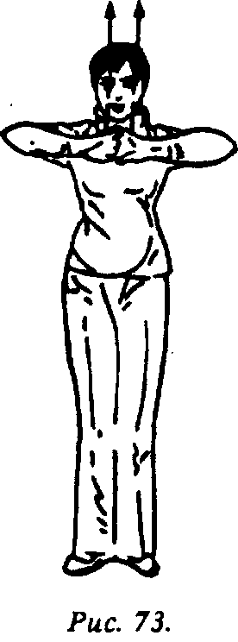
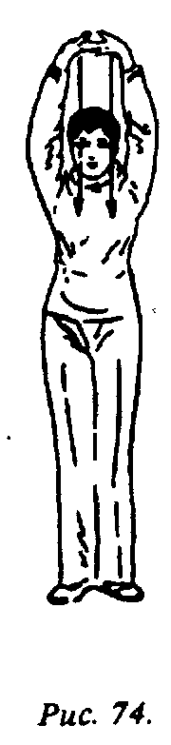

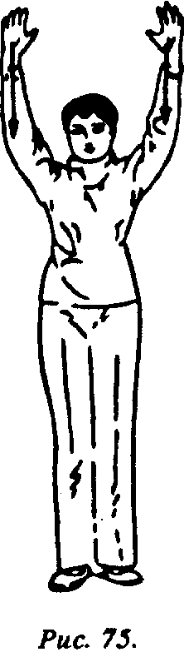
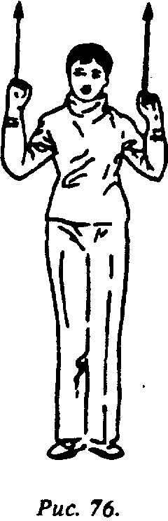

земле; одновременно делается вдох. На счет «два» кулаки возвращаются в исходную позицию; одновременно делается выдох. Упражнение выполняется в 4 подхода по 8 счетов.
Важные моменты: поднимать кулаки надо с силой; при разведении и сведении кулаков надо иметь в виду, что их внутренняя сторона все время меняет свою ориентацию. При разведении рук внутренняя сторона обращена вниз, при возвращении в исходную позицию — поворачивается вверх.
«Обхватив руками голову, делать наклоны в стороны» (рис. 79—81). Выполняется на основе третьего упражнения, пальцы рук сцеплены, ладони лежат на затылке; про себя делается счет «раз», поясница выгибается вправо и, таким образом, производится наклон влево; одновременно делается вдох. На счет «два» корпус возвращается в исходную позицию; одновременно делается выдох. На счет «три» корпус выгибается влево и сгибается вправо; делается вдох. На счет «четыре» корпус возвращается в исходную позицию; одновременно делается выдох. Упражнение выполняется на 4 счета.
Важные моменты: при выполнении движений следить за тем, чтобы сгибалась только поясничная часть, остальные части тела следуют за данным движением. Ноги в коленях все время выпрямлены. При наклонах влево и вправо движения делать до упора.

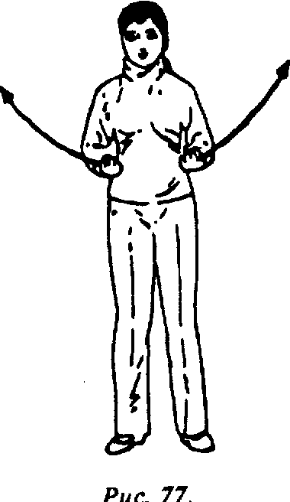
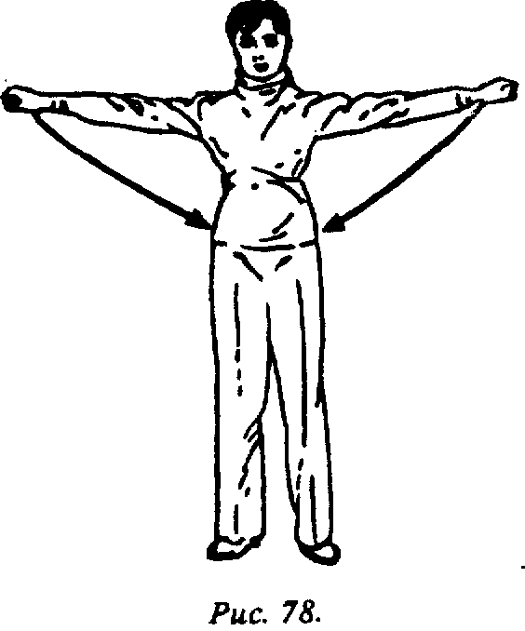

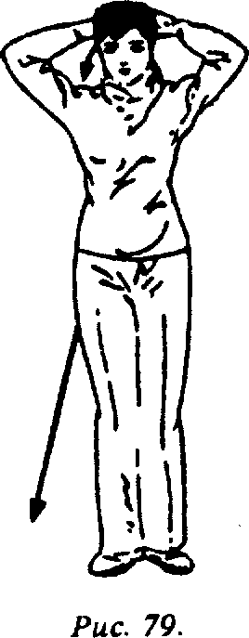
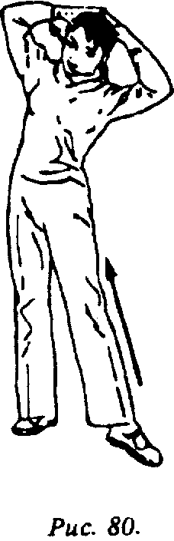
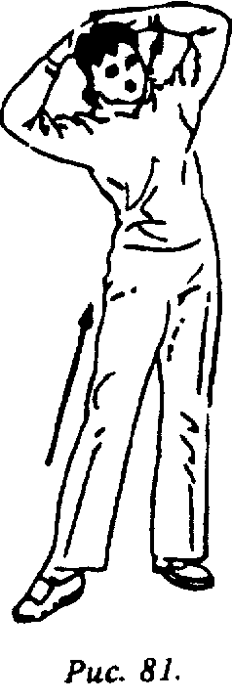

«Наклоняться вперед, запрокидываться назад» (рис. 82, 83). Выполняется на основе четвертого упражнения; руки, сцепленные на затылке, переместить на поясницу, обхватить ее. Про себя произносится счет «раз», делается наклон в пояснице вперед; при достижении верхней частью туловища горизонтального положения одновременно делается вдох. На счет «два» делается движение с разгибания верхней части тела и запрокидывания назад, при этом тазобедренная часть максимально выдвигается вперед; одновременно делается выдох. Упражнение выполняется на 4 счета.

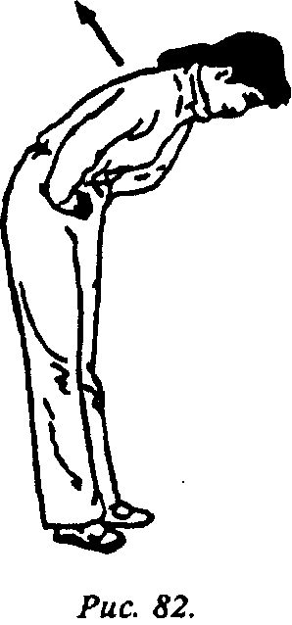
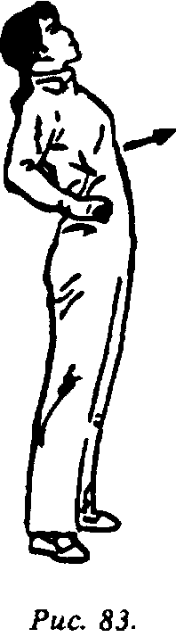
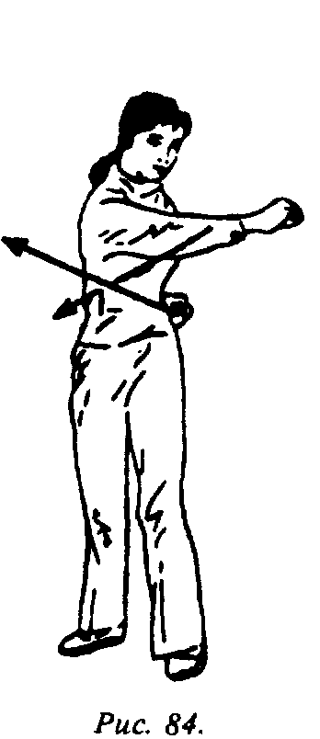

Важные моменты: при сгибании вперед и разгибании назад двигается только верхняя часть корпуса, остальные части тела выполняют соответствующие движения; при выполнении упражнения ноги сохраняют выпрямленное положение.
«Удары кулаками в стойке всадника» (рис. 84). Выполняется на основе пятого упражнения, принимается «стойка всадника», сжатые кулаки обеих рук покоятся на пояснице, обращенные внутренней стороной вверх, пространство между большим и указательным пальцами смотрит наружу. Про себя делается счет «раз», кулак правой руки, поворачиваясь, с силой наносит удар вперед, при этом ладонь обращается вниз; удар выполняется до полного распрямления руки в локте; верхняя часть корпуса неподвижна; глаза следуют за кулаками; одновременно делается вдох. На счет «два» правый кулак возвращается в исходное положение, при этом делается выдох. На счет «три» левая рука делает выпад вперед с усилием, при этом кулак поворачивается внутренней стороной вниз; выпад вперед делается до полного распрямления руки в локте. Верхняя часть корпуса неподвижна;
глаза следуют за кулаками; одновременно делается вдох. На счет «четыре» кулак возвращается в исходную позицию;
одновременно делается выдох. Упражнение выполняется на 4 счета.
Важные моменты: удары наносятся с силой, а возвращение в исходную позицию происходит спокойно; верхняя часть корпуса и ноги остаются неподвижными.

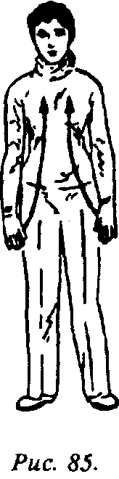
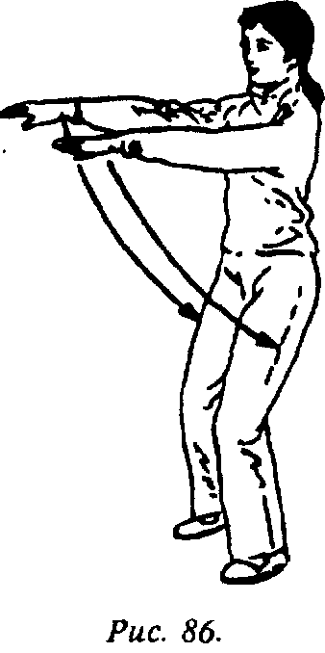

«Полуприседания с полуподъемом рук вверх» (рис. 85, 86). Выполняется на основе шестого упражнения, стойка естественная, руки спокойно опущены вниз, ладони обращены вовнутрь. На счет «раз» (про себя) обе ноги слегка сгибаются в коленях так, чтобы проекция коленной чашечки не выходила за носки. При этом обе руки синхронно поднимаются на уровень груди, ладони обращены вниз; одновременно делается вдох. На счет «два» принимается исходная позиция; одновременно делается выдох. Упражнение выполняется на 4 счета.
Важные моменты: необходимо одновременно делать приседание и подъем рук, следить за тем, чтобы движения были согласованы; больным, людям с ослабленным здоровьем и в преклонном возрасте можно делать неглубокое приседание.
«Руки опираются на вращающиеся колени» (рис. 87, 88). Выполняется на основе седьмой позиции. Обе ноги прижимаются друг к другу, верхняя часть корпуса наклоняется вперед, ноги в коленях слегка согнуты; ладони по отдельности прижаты к коленям. Про себя делается счет «раз», оба коленных сустава начинают выполнять вращательные движения назад и вправо, затем в левую заднюю позицию; одновременно делается вдох. На счет «два» колени из задней левой позиции двигаются в переднюю левую позицию, затем в переднюю правую, затем в заднюю правую позицию (т.е. выполняется круговое движение прижатыми друг к другу коленями по часовой стрелке); одновременно делается выдох. Выполняется 2 раза. Затем выполняются круговые движения прижатыми друг к другу коленями в противополож-

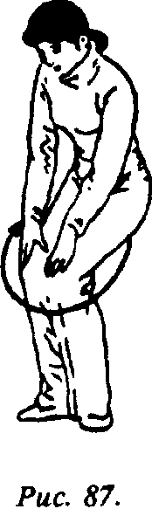
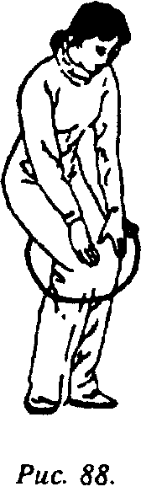

ном направлении, т.е. из правой передней позиции — в левую переднюю, при этом делают вдох. После чего колени двигаются в левую заднюю позицию, оттуда в правую заднюю, одновременно делается выдох. Также выполняется на 2 счета.
Важные моменты: вращение коленей должно выполняться по кругу; главным является движение коленей, движения остальных частей тела носят вспомогательный характер.
«Махи ногами влево и вправо» (рис. 89, 90). Выполняется на основе восьмого упражнения. Принимается естественная стойка, руки на пояснице, пространство между большим и указательным пальцами обращено вовнутрь. Про себя делается счет «раз», правая нога приподнимается влево и вверх, как бы нанося удар; носок оттянут; одновременно делается

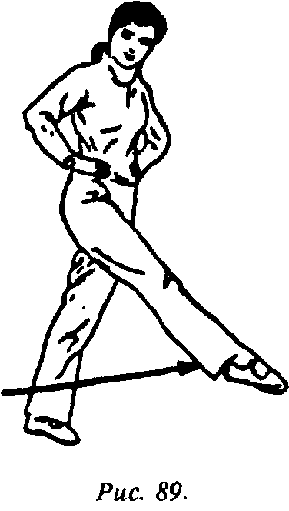
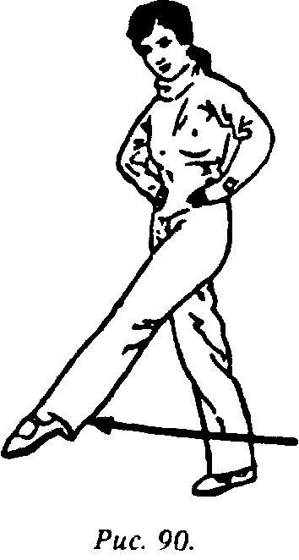

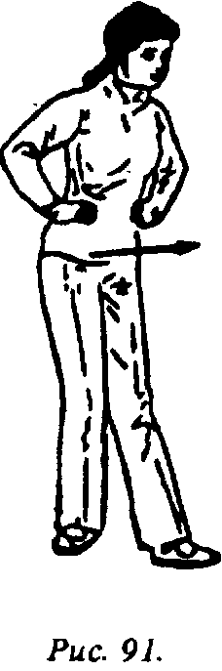
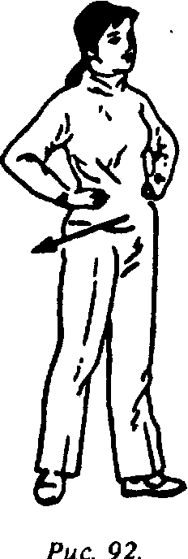

вдох. На счет «два» правая нога возвращается в исходную позицию. На счет «три» левая нога делает «удар» вправо и вверх, носок оттягивается; одновременно делается выдох. На счет «четыре» нога возвращается в исходную позицию, при этом делается выдох. Упражнение выполняется 4 раза.
Важные моменты: при махах ног с максимальным усилием выполняется движение вверх. При махах не следует наклонять верхнюю часть корпуса вперед.
«Волны движутся вперед» (рис. 91, 92). Выполняется на основе девятого упражнения; руки по-прежнему лежат на пояснице, левая нога делает полшага вперед и влево; про себя делается счет «раз»; корпус подается вперед. Центр тяжести тела переносится на левый носок; тазобедренный сустав перемещается влево и вперед; пятка стоящей сзади ноги отрывается от земли; одновременно делается вдох. На счет «два» корпус перемещается назад вправо, центр тяжести переносится на пятку; носок левой ноги отрывается от земли; одновременно делается выдох. Выполняется 2 раза. На счет «три» правая нога делает полушаг вперед; упражнение выполняется 2 раза.
Важные моменты: при перемещении вперед и назад центра тяжести движение тела напоминает движение морских волн, при этом должен быть такой ритм движений, чтобы ощущать комфорт; движения должны быть скоординированными и плавными.

85. КАК ОБУЧАТЬСЯ МЕТОДАМ ЦИГУНА С МАССАЖЕМ И ПОХЛОПЫВАНИЯМИ
Массаж выполняется двумя руками, похлопывания производятся по какой-либо части тела или по какой-либо жизненной точке для того, чтобы очистить каналы и колла-терали, гармонизировать жизненные силы, укрепить здоровье.
I. Самомассаж.
Массаж лба (рис. 93, 94). Кисти сжаты в кулаки, пространство между большим и указательным пальцами обращено вовнутрь, средними суставами указательных пальцев массируется межбровное пространство, затем обе руки двигаются в стороны до точек тай-ян. Подобным образом выполняют массаж 20 раз (АТ тай-ян расположена на расстоянии 5 фэней от конца каждой брови в углублениях по обеим сторонам).
Показание: оказывает помощь при болях в лобной части и ощущении тяжести в межбровье.
Растирание шеи (рис. 95). Переплести по четыре пальца обеих рук; ладони, лежат на затылке; большие пальцы обращены вниз. Делаются легкие растирания вниз до точки да-чжуй. Подобным образом делают 20 движений вверх и вниз (АТ да-чжуй — это седьмой позвонок, самая выступающая часть заднего отдела шеи).
Показание: применять при болях в затылке и для расслабления мышц заднего отдела шеи.
Омовение лица (рис. 96, 97). Растереть руки, чтобы они стали горячими; средние пальцы обеих рук упереть с обеих сторон у краев носа; растирать лицо снизу вверх соединенными

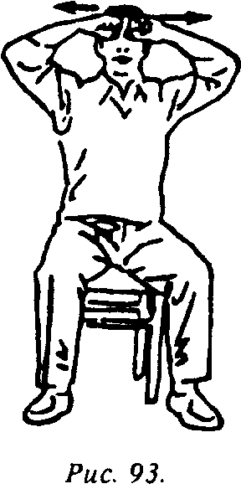
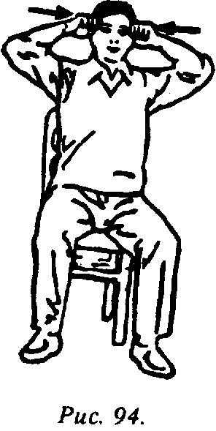

пальцами до лба, затем развести в стороны через щеки, опускать вниз; такие круговые движения выполняются 20 раз.
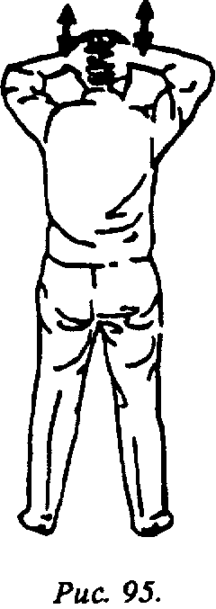
Показание: способствует циркуляции ци и крови в лицевом отделе, придает румянец щекам. Предупреждает простуду и преждевременное образование морщин на лице.
Растирание ушей (рис. 98). Средний, безымянный пальцы и мизинец расположены спереди, указательный и большой — сзади;
зажав таким образом уши, выполняют растирающие движения вверх и вниз — всего 20 раз.
Показание: предотвращает головокружение и шум в ушах.
Растирание крыльев носа (рис. 99). Обе руки слегка сжать в кулаки, тыльной стороной больших пальцев сделать 10 растирающих движений вверх и вниз вдоль основания носа с обеих сторон. Руки двигаются одновременно, движение вверх выполняется до начала глазной впадины, а вниз — до ноздрей.
Показание: способствует свободному кровотоку в носовой полости, поддержанию стабильной температуры, устраняет кашель, защищает от простуды.
Умывание кистей (рис. 100). Растереть друг о друга ладони, чтобы они стали горячими. Левой ладонью выполнить одно растирающее движение по внешней стороне правой кисти. Затем ладонью правой руки делается одно растирание внешней стороны левой кисти. Всего делается по 10 растирающих движений каждой руки (растирание левой и правой руки считается за одно движение).

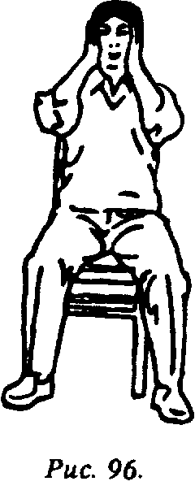
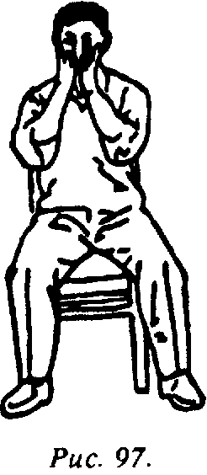

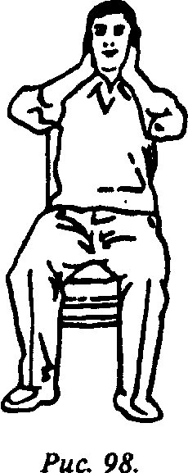
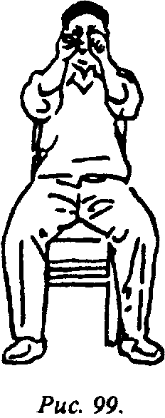
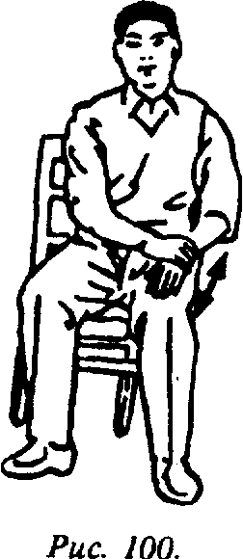

Показание: улучшает гибкость пальцев, гармонизирует ци и кровь, улучшает проходимость каналов и коллатералей.
Умывание рук (рис. 101, 102). Ладонь правой руки плотно прижата к внутренней стороне левого запястья, с соразмерным усилием делается растирающее движение по внутренней стороне вверх до подмышечной впадины, затем ладонь перемещается на плечо и делается растирающее движение вниз по внешней стороне руки вплоть до левой кисти. Таким образом — вверх и вниз — выполняют 10 растирающих движений. Затем то же самое делают левой рукой, также 10 раз (вверх — вниз считается за один раз).
Показание: способствует развитию гибкости локтевого сустава, предохраняет от артрита, прочищает каналы и кол-латерали, предупреждает ломоту в плечах.
Массаж груди (рис. 103). Левой рукой обхватить поясницу или положить ее на левое бедро, правой ладонью, прижатой

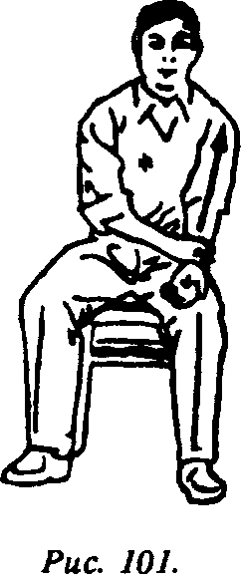
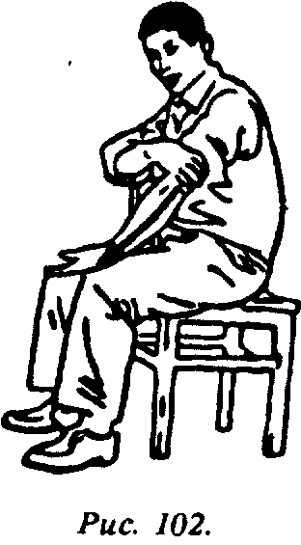
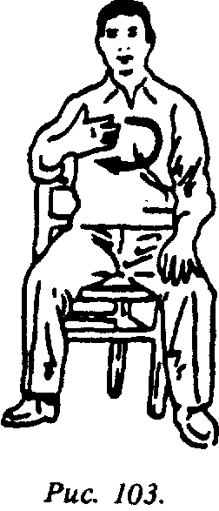

к правой стороне груди, делать растирающие движения вверх; большой палец при этом обращен вверх, остальные четыре пальца обращены влево; в грудной области делаются круговые растирающие движения по часовой стрелке — выполняют 20 массирующих движений.
Показание: применяется для согревания груди, укрепляет сердце и преодолевает спертое дыхание.
Разминание живота (рис. 104). Левая рука лежит на пояснице или на левом бедре; правую ладонь прижимают под ребрами справа; большой палец направлен вверх, остальные смотрят влево; делается 20 круговых массирующих движений по часовой стрелке в области живота.
Показание: способствует улучшению аппетита, усиливает пищеварение, устраняет кишечно-желудочные заболевания.
Растирание поясницы (рис. 105). После того как обе руки будут растерты друг о друга, крепко прижать их по отдельности к пояснице (напротив почек), с усилием сделать движение вниз до крестцовой кости; затем, продолжая массировать, вернуть руки вверх насколько возможно. Это считается за одно движение. Всего выполняется 40 растирающих движений.
Показание: согревает поясницу, улучшает работу почек, стимулирует циркуляцию в канале дай; если практиковать этот способ до старости, то поясница будет прямой, не искривится, кроме того, это избавит от поясничных болей. Если человек страдает поясничными болями, то надо сделать несколько сотен массирующих движений, при появлении пота прекратить занятия. Тем самым можно достичь заметного лечебного эффекта.
Омывание бедер (рис. 106). Обеими руками крепко обхватить верхнюю часть бедра, с силой делать растирающие движения от себя до коленного сустава, затем — в обратном направлении. Всего исполнить 10 таких движений (от себя — к себе считается за одно движение). Затем сделать такие движения на другой ноге.
Показание: укрепляет мышцы бедра, устраняет ломоту, улучшает гибкость коленного сустава, укрепляет походку.
Растирание голени (рис. 107). Пространство между большим и указательным пальцами левой кисти находится в ямке под коленом правой ноги, с усилием делается растирающее движение вниз к пятке, затем возвращают руку назад. Всего делают 10 растирающих движений. Затем точно
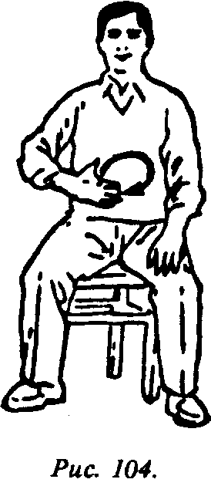
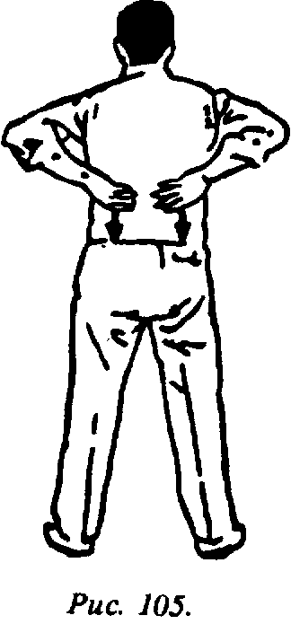
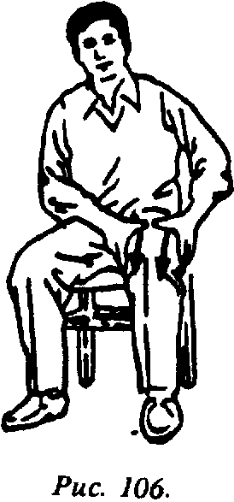

так же делают 10 растирающих движений правой рукой по левой голени. •
Показание: способствует расслаблению мышц голени устраняет переутомление, укрепляет и улучшает походку '
Растирание стоп (рис. 108). Сидя, левой рукой подтянуть к себе пятку левой ноги так, чтобы стопа была обращена вперед (чтобы точка юн-цюань смотрела прямо). Ладонью правой руки сделать 20 массирующих движений вверх и вниз по стопе левой ноги. Затем правой рукой притянуть к себе правую пятку и левой рукой выполнить 20 массирующих движений по стопе правой ноги.
Показание: разгоняет по телу силу инь, снижает стихию огня, улучшает работу печени и глаз; умиротворяет дух,

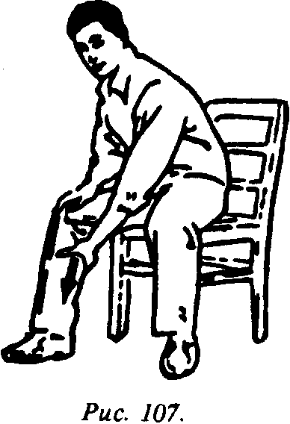
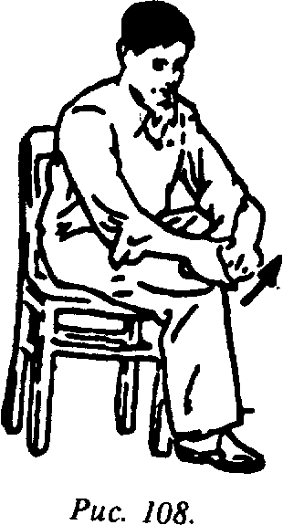

успокаивает сон. Полезно растирать стопы после обмывания ног, эффективность будет еще больше.
При самомассаже следует обращать внимание на следующие моменты: количество массирующих движений и прилагаемые усилия могут быть различными в зависимости от индивидуальных особенностей; необходимо, чтобы после массажа было ощущение комфорта и расслабленности. Прилагаемые усилия должны быть соразмерными: если они слабы, то не будет нужных ощущений, если же усилия будут чрезмерными, то можно повредить кожу; необходимо поддерживать чистоту кожных покровов: если вы вспотели, необходимо вытереться полотенцем и только после этого продолжать занятия; массаж будет эффективнее, если проводить его обнаженным или облаченным в легкое платье. После завершения массажа нельзя сразу же умываться холодной водой; если в местах массирования имеются острые кожные заболевания или шрамы, необходимо прекратить массаж; самомассаж можно совмещать с подходящими к состоянию здоровья конкретного человека упражнениями оздоровительного цигуна, эффективность от этого увеличится.
II. Самоохлопывание.
«Бить в небесный барабан» (рис. 109). Ладонями крепко прижать ушные раковины, пальцы должны прижиматься к затылку; затем резко оторвать руки от головы. Повторить 10 раз.
Показание: проясняет мозг, устраняет шум в ушах, укрепляет слух, предохраняет от заболеваний уха.

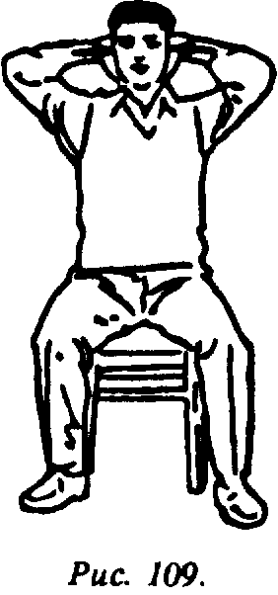
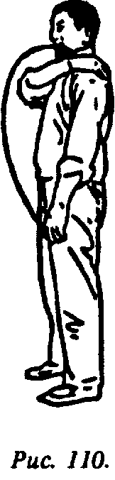
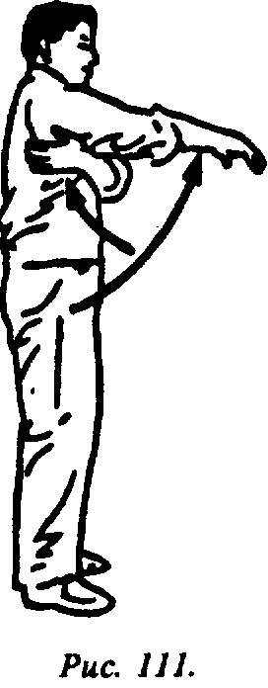

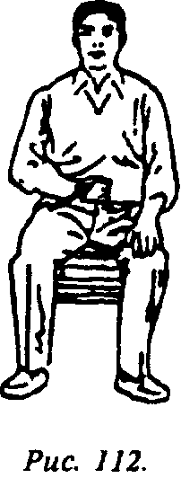
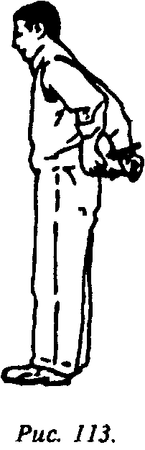
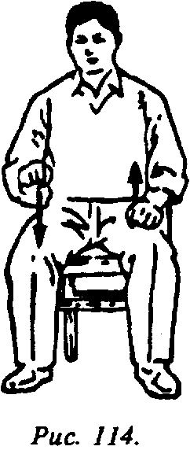

Постукивания по плечам сзади (рис. 110, 111). Попеременно обеими руками наносить удары по плечам сзади: правой ладонью по левому плечу (по верхней части плечевого сустава сзади), левой ладонью — по нижней части правого плечевого сустава; выполняется 20 ударов. Соответственно, левой ладонью делают удары по верхней части правого плеча сзади, а ладонью правой руки по нижней части левого плечевого сустава. Таким образом без перерыва также наносится 20 ударов.
Показание: расслабляет плечи, активизирует мышцы спины, избавляет от ломоты в спинно-плечевом отделе.
Постукивания по нижней части живота (рис. 112). Верхняя часть корпуса выпрямлена, кисти обеих рук неплотно сжаты в кулаки, ладони обращены вовнутрь, выполняется 20 легких постукиваний в области нижней части живота.
Показание: гармонизирует ци и кровь, улучшает работу кишечника, укрепляет селезенку.
Постукивание по пояснице и ягодицам (рис. 113). Ноги прямые, верхняя часть корпуса наклонена вперед под углом примерно 80°, кисти обеих рук слегка сжаты в кулаки, внутренней стороной делаются легкие постукивания по поясничному отделу и ягодицам — по 20 ударов.
Показание: улучшает работу почек, укрепляет поясницу, устраняет боли в области поясницы и ягодиц.
Удары по бедрам (рис. 114). Сесть в естественную позу или оперевшись на спинку стула, обе кисти слегка сжать в кулаки; поочередно наносить удары по передней части бедра — левой рукой по левой ноге, правой рукой — по правой;

движения от тазобедренного сустава к коленному и обратно — 14 раз.
Показание: расслабляет мышцы, стимулирует движение ци и крови, устраняет ломоту в бедрах.
86. КАКИМ ОБРАЗОМ ПРОВОДИТЬ РАЗМИНКУ КОНЕЧНОСТЕЙ
Первое упражнение: «растягивание груди» (рис. 115, 116). Стойка естественная; кисти полусжаты в кулаки, пространство между большим и указательным пальцами обращено вовнутрь, руки, согнутые в локтях, находятся на уровне груди в горизонтальном положении; руки синхронно разводятся в стороны без разгибания в локтях; затем вновь сводятся перед грудью (движение в стороны и возврат считаются за один раз). Выполняется 20 раз.
Показание: расширяет грудную клетку, улучшает работу легких и сердца.
Второе упражнение: «повороты плеч» (рис. 117, 118), Естественная стойка, руки лежат на пояснице, пространство между большим и указательным пальцами обращено вниз, левое плечо двигается вперед, правое — назад, затем левое плечо двигается назад, а правое — вперед; попеременно выполняется 20 раз.
Показание: укрепляет селезенку, разгоняет кровь, улучшает работу печени, нормализует дыхание.

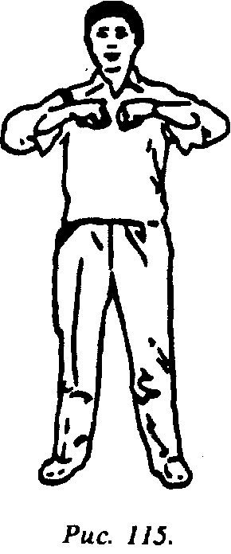
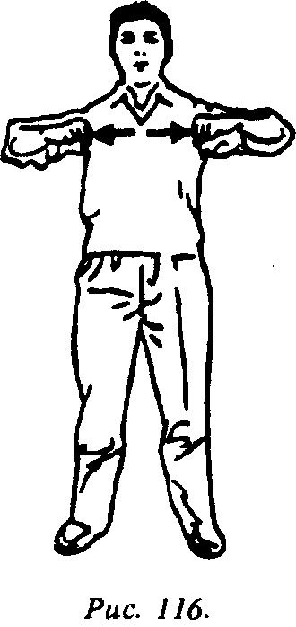
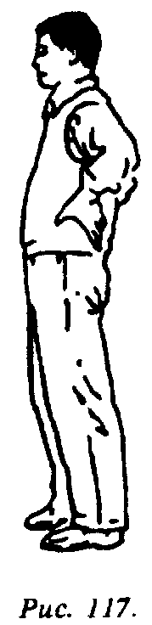

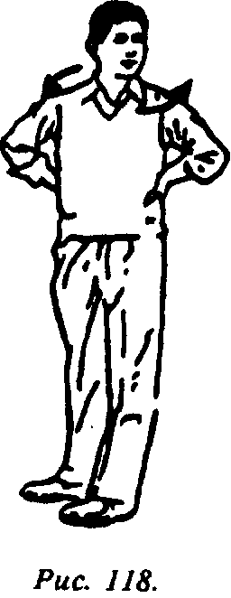
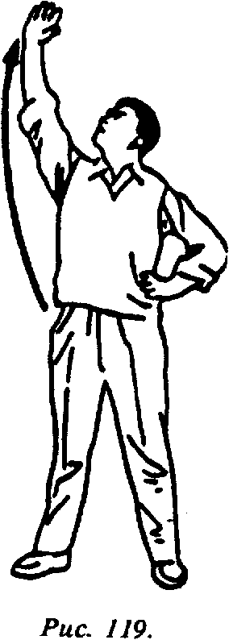
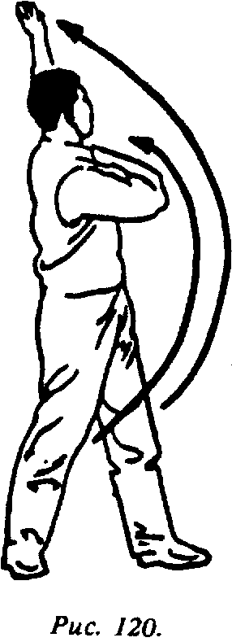

Третье упражнение: «подпирать небо одной рукой» (рис. 119). Естественная стойка, обе руки лежат на пояснице; по очереди их поднимают вверх, как бы что-то подпирая над собой, взгляд следует за внешней стороной кисти, поднимающейся вверх. Выполняется попеременно 20
Показание: гармонизирует функции селезенки и желудка, улучшает пищеварение.
Четвертое упражнение: «вращать телом, глядя на луну» (рис. 120). Естественная стойка, обе руки одновременно выполняют маховые движения влево и вверх, при этом верхняя часть корпуса разворачивается влево; левая рука движется выпрямленной, взгляд следует до самой высшей точки подъема пальцев левой руки. Затем обе руки одновременно совершают маховые движения вправо и вверх; верхняя часть корпуса разворачивается вправо, взгляд следует до самой верхней точки движений пальцев правой руки. По очереди делается по 20 маховых движений в каждую сторону
Показание: разрабатывает мышцы поясницы и спины предохраняет от заболеваний шейных позвонков. '
Пятое упражнение: «обеими руками вращать колесо водяной мельницы» (рис. 121, 122). Одна нога выставлена вперед, вторая отставлена назад, упражнение выполняется в положении присев, как бы в исходной глубокой стойке бегуна. Вначале вперед выставляют левую ногу обе руки выпрямлены, направлены вперед и как бы удерживают руко

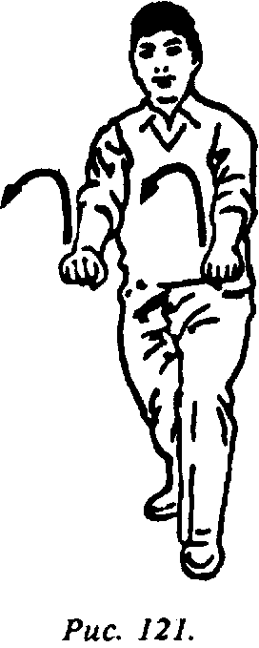
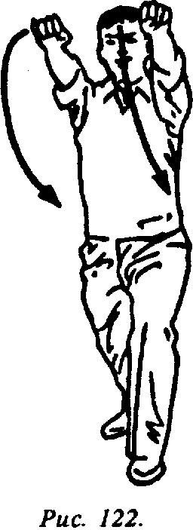
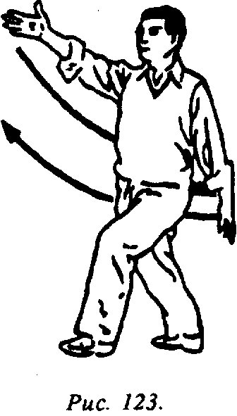

ять колеса водяной мельницы. Надо вначале «рукоять водяной мельницы» вращать вперед, затем вниз, совершая кольцевое движение. Так делают 10 раз. Затем выставляют вперед правую ногу и выполняют такие же движения еще 10 раз.
Показание: активизирует мышцы груди и спины, а также суставы, способствует циркуляции ци и крови, устраняет боли.
Шестое упражнение: «разделять небо и землю» (рис. 123, 124). Выдвинутая вперед нога согнута в колене, отставленная назад — вытянута, как струна, принимается стойка лучника. Руки выполняют маховые движения вперед и назад, вверх и вниз; пальцы естественно раздвинуты. Когда впереди левая нога, то маховое движение вперед и вверх выполняется правой рукой, а когда правая — левой рукой. Попеременно обеими руками делается по 20 маховых движений.
Показание: разрабатывает сухожилия, активизирует каналы, способствует движению вниз ци и крови.
Седьмое упражнение: «разработка поясницы и бедер» (рис. 125). Ноги стоят ровно, чуть шире плеч, обе руки лежат на пояснице, выполняются вращательные движения поясницы и бедер (слева направо), как будто вращают мельничный жернов. Выполняют 20 раз, затем, не прерываясь, еще 20 раз в обратном направлении.
Показания: разрабатывает коллатерали бедер и поясницы, расслабляет мышцы поясницы и живота, устраняет боли и ломоту в пояснице.

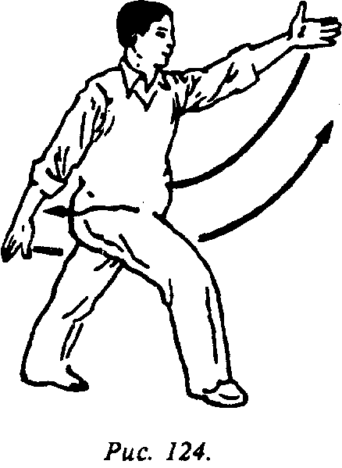
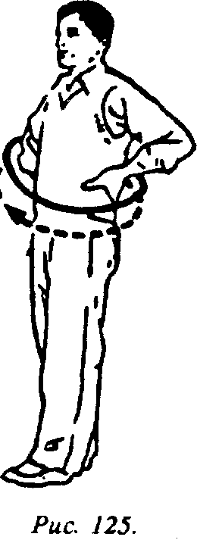
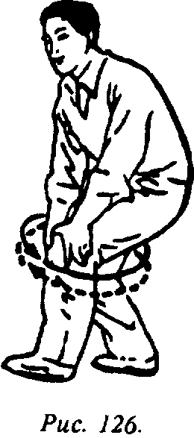

Восьмое упражнение: «вращение коленями» (рис. 126). Согнуть ноги в коленях, полуприсев. Ладонями обеих рук обхватить коленную чашечку одной ноги, выдвинутой вперед на полшага. Вначале вперед выставляется левая нога. Колени начинают круговые вращательные движения слева направо. Всего 20 кругов. Затем аналогичным образом выполняются 20 вращательных движений в противоположном направлении.
Показание: разрабатывает каналы коленных суставов, предохраняет от ослабления нижних конечностей, от заболеваний ног.
Завершая разминку, вернуться в исходную позицию, сделать 20 шагов на месте и закончить комплекс.
87. КАК ПРАКТИКОВАТЬ «10 УПРАЖНЕНИЙ ГИМНАСТИКИ ДЛЯ СУСТАВОВ»
«10 упражнений гимнастики для суставов» весьма полезны для лечения суставных заболеваний, а также могут служить подготовительным комплексом перед занятиями ци-гуном.
Первое упражнение: ноги стоят ровно, на ширине плеч, шея прямая, глаза смотрят прямо; обе вытянутые руки синхронно поднимаются кверху, ладони обращены вниз; вслух произносится счет «раз», колени сгибаются под углом примерно 140°, при этом проекция коленных чашечек не должна выходить за линию носков. При приседании резко сгибаются

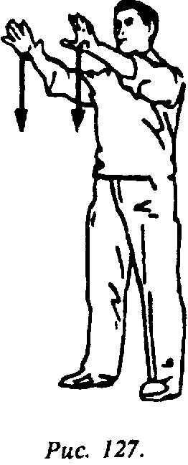
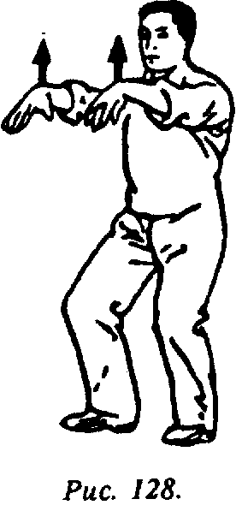
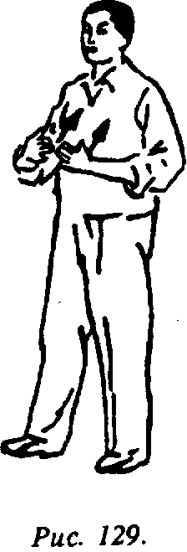

запястья рук так, чтобы пальцы были обращены вниз, затем быстро возвращаются в исходную позицию. На счет вслух «два» повторяются предыдущие движения. Всего выполняется 4 подхода на 8 счетов каждый (рис. 127, 128).
Второе упражнение: встать в исходную позицию, обе руки выпрямлены, пальцы направлены друг к другу, ладони обращены вовнутрь. На счет вслух «раз» одновременно со сгибанием ног в коленях резко сгибаются руки в локтях и запястьях и поднимаются перед грудью. Затем быстро повторяются те же движения. Всего выполняется 4 подхода по 8 счетов (рис. 129, 130).
Третье упражнение: встать в исходную позицию; руки согнуты перед грудью, кисти находятся напротив друг друга, ладони обращены наружу, внешняя сторона кистей находится примерно в 10 см от груди. На счет вслух «раз» одновременно с приседанием руки синхронно и быстро распрямляются, при этом ладони двигаются вперед, как будто что-то отодвигая от груди. Затем быстро возвращаются в исходную позицию. На счет «два» повторяется предыдущее движение. Всего выполняется 4 подхода по 8 счетов (рис. 131, 132).
Четвертое упражнение: стать в исходную позицию; согнутые в локтях руки установлены перед грудью, пальцы обращены друг к другу, ладони смотрят вниз. На счет вслух «раз» одновременно с приседанием выполняется резкое сгибание запястий по направлению вниз. Затем быстро возвращаются в исходную позицию. На счет вслух «два» повторя-

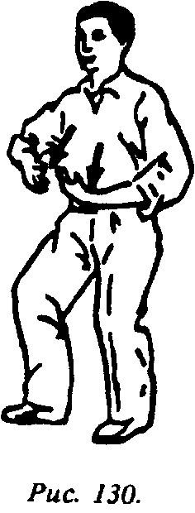
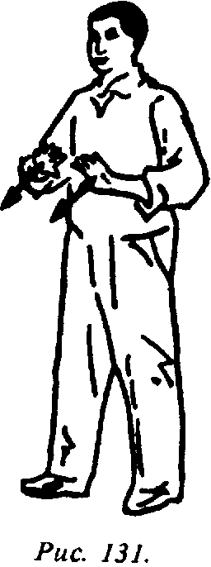
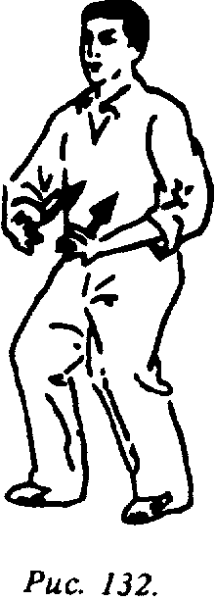

ются предыдущие движения. Всего выполняется 4 подхода по 8 счетов (рис. 133, 134).
Пятое упражнение: встать в исходную позицию; руки разведены в стороны параллельно земле на уровне плеч, ладони обращены вниз. На счет вслух «раз» одновременно с приседанием делается резкое сгибание запястий вниз. Затем быстро возвращаются в исходную позицию. На счет вслух «два» вновь выполняют предыдущие движения. Всего делается 4 подхода по 8 счетов (рис. 135, 136).
Шестое упражнение: встать в исходную позицию; согнутые в локтях руки находятся перед грудью, пальцы обращены
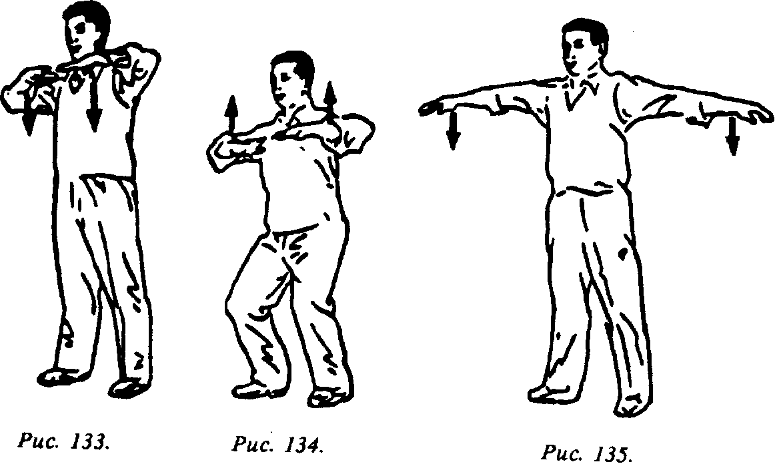

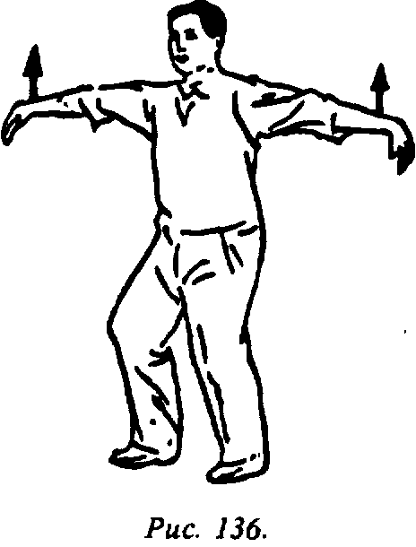
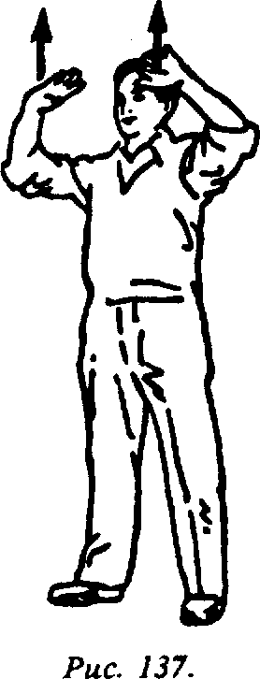
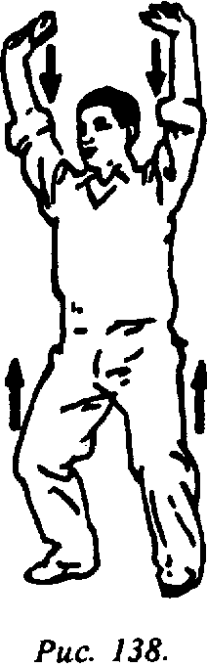

друг к другу, ладони повернуты вверх. На счет вслух «раз» одновременно с приседанием руки резко разгибаются в локтях, как бы что-то отталкивая вверх (движение словно в волейболе). Затем быстро возвращаются в исходную позицию. На счет вслух «два» повторяются эти же движения. Выполняется 4 подхода по 8 счетов (рис. 137, 138).
Седьмое упражнение: встать в исходную позицию; обе руки вытянуты вперед параллельно земле, ладони обращены вниз. На счет вслух «раз» одновременно с приседанием резко сгибаются запястья вниз. Затем быстро возвращаются в исходную позицию. На счет вслух «два» движения такие же, как и на счет «раз», обе руки двигаются влево на 45°; на счет «три» движения такие же, как и на счет «раз» и «два», обе руки двигаются влево на 90°; на счет «четыре» движения такие же, как на счет «раз», «два», «три», руки двигаются назад примерно на 135°. На счет «пять», «шесть», «семь», «восемь» движения выполняются вправо аналогичным образом, затем возвращаются в исходную позицию. После этого делается цикл таких же постепенных поворотов с возвратом в исходную позицию на 8 счетов. Всего выполняется 8 подходов на 8 счетов каждый (рис. 139, 140).
Восьмое упражнение: встать в исходную позицию; согнутые в локтях руки выставлены вперед параллельно земле, ладони обращены вниз, угол между грудью и каждой рукой равен примерно 45°. На счет вслух «раз» одновременно с приседанием запястья резко сгибаются вниз и разгибаются. Затем быстро возвращаются в исходную стойку. На счет

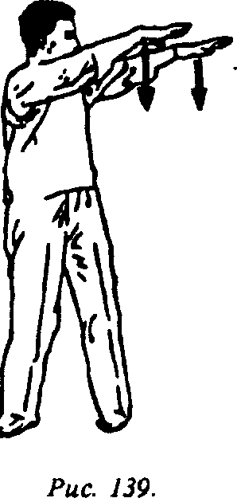
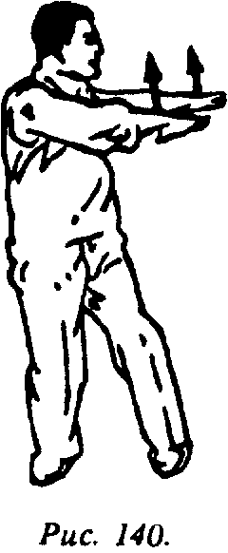
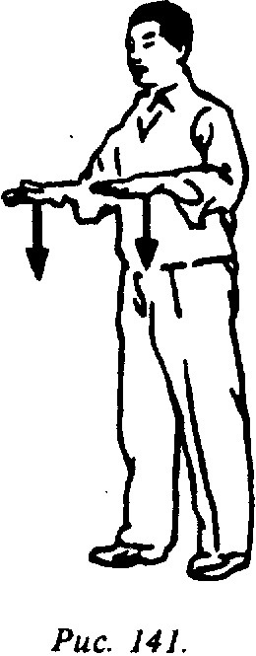

«два» повторяются предыдущие движения. Всего выполняется 4 подхода по 8 счетов (рис. 141, 142).
Девятое упражнение: левая нога делает шаг вперед, носок обращен вперед; правая нога отставлена назад таким образом, что стопа перпендикулярна линии, на которой находится левая нога. Руки вытянуты горизонтально: одна вперед, другая назад; ладони обращены вниз; левая рука вытянута в том же направлении, что и стопа левой ноги. На счет вслух «раз» со сгибанием ног в коленях принимается «поза лучника», одновременно с этим обе руки в запястье делают вращательные движения (вниз и вовнутрь). Затем возвращаются в исходную позицию. На счет вслух «два» повторяют те же движения, что и на счет «раз». Всего выполняется 4 подхода по 8 счетов (рис. 143).
Десятое упражнение: выполняется на осно-ве девятого упражнения; вперед выставляется правая нога, носок обращен вперед, линии, на которых стоят ступни ног, взаимно перпендикулярны. Движения точно такие же, как и в предыдущем упражнении. Всего выполняется 4 подхода по 8 счетов (рис. 144).
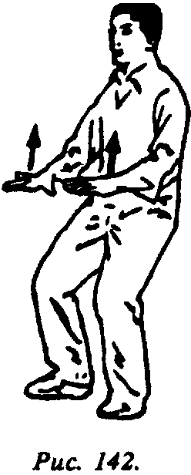
Напоследок сделать шаги на месте — 4 подхода по 8 счетов. После того как выполнены все вышеописанные упражнения, во всем теле может ощущаться тепло, вплоть до появления пота, что создает хорошую основу для выполнения последующих упражнений цигуна. Особенно рекомендуется

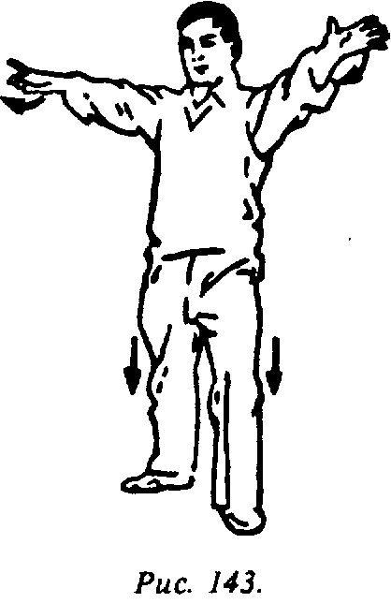
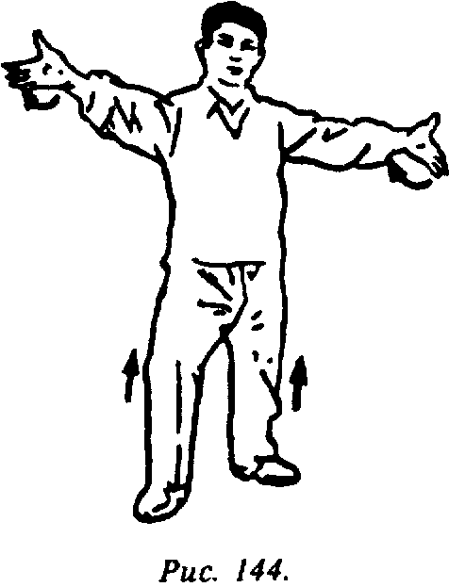

заниматься «десятью упражнениями гимнастики для суставов» в зимнее время.
88. КАК ЗАНИМАТЬСЯ УПРАЖНЕНИЯМИ «ЦИГУНСКОЙ ГИМНАСТИКИ С ПАЛКОЙ»
Эти упражнения составлены на основе обычной гимнастики с палкой и цигуна по регулированию дыхания. Используемые предметы очень просты, движения несложны и легко осваиваются, достигается хороший лечебный эффект. Во время выполнения упражнений необходимо соблюдать точность поз, строго выдерживать ритмичность движений, совмещать их с дыханием. Эта гимнастика особенно подходит для людей с ослабленным здоровьем.
Для занятий надо приготовить деревянную или бамбуковую палку длиной 90 см и диаметром примерно 2 см.
Первое упражнение: «двумя руками поднимать палку» (рис. 145, 146). Встать в естественную стойку; руки параллельны друг другу на ширине плеч; верхняя часть корпуса выпрямлена, естественно расслаблена; расстояние между руками на палке 60—70 см; палка находится перед грудью. Выполняются такие движения: руки, сжимающие палку, поднимаются вверх над головой, одновременно делается вдох; руки возвращаются в исходную позицию, одновременно делается выдох.
Важные моменты: поднимать палку вверх надо медленно с усилием, используя «внутреннюю силу», голова все время держится прямо; опускать палку также медленно; совмещать движения с дыханием. Вдыхать через нос, выдыхать через

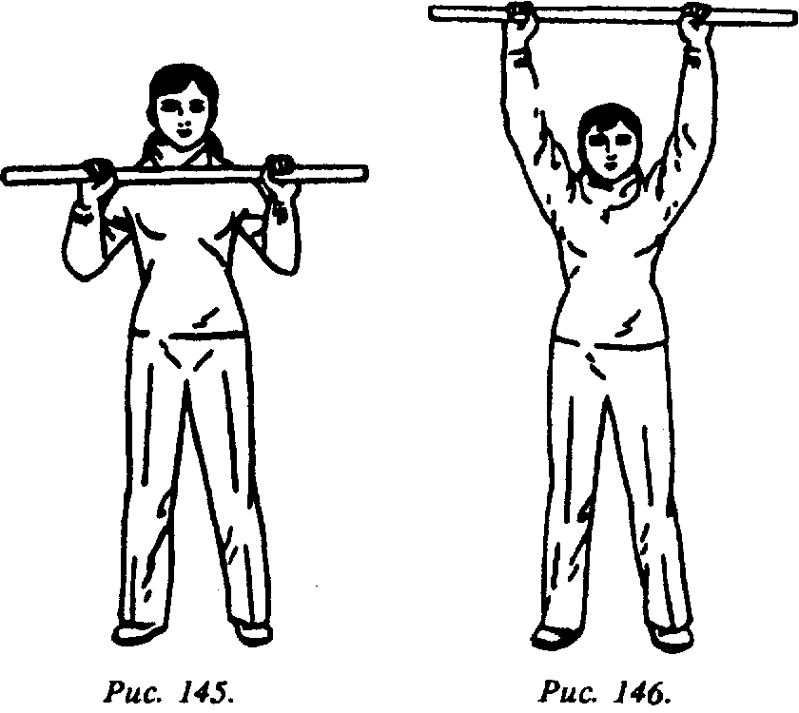
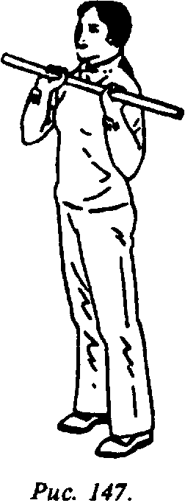

рот. Упражнение выполняется 20 раз (вдох-выдох считается за один раз).
Второе упражнение: «параллельно земле отталкивать палку перед грудью» (рис. 147, 148). Присоединяется к предыдущему упражнению: при отталкивании двумя руками палки от груди параллельно земле делается вдох; при возвращении рук в исходную позицию делается выдох.
Важные моменты: палка двигается параллельно земле при движении от груди и обратно. При отталкивании палки следует использовать «внутреннюю силу». Необходимо координировать дыхание и движения. Выполняется 20 раз (вдох-выдох считается за один раз).
Третье упражнение: «развороты влево и вправо параллельно земле» (рис. 149, 150). Присоединяется к предыдущему упражнению: руками отталкивают от груди палку вперед параллельно земле, одновременно делают вдох; верхняя часть корпуса делает разворот влево, руки, держащие палку, отводятся влево до упора, сохраняя параллельное положение относительно земли; одновременно делают выдох. Возвращают вытянутые руки в положение перед грудью; одновременно делается вдох. Затем притягивают палку к груди, одновременно делая выдох. После этого выполняется разворот вправо по такой же схеме, что и влево.
Важные моменты: при исполнении разворотов рук с палкой вправо и влево движения делаются до упора. Упражнение выполняется 20 раз (развороты влево и вправо считаются за один раз).

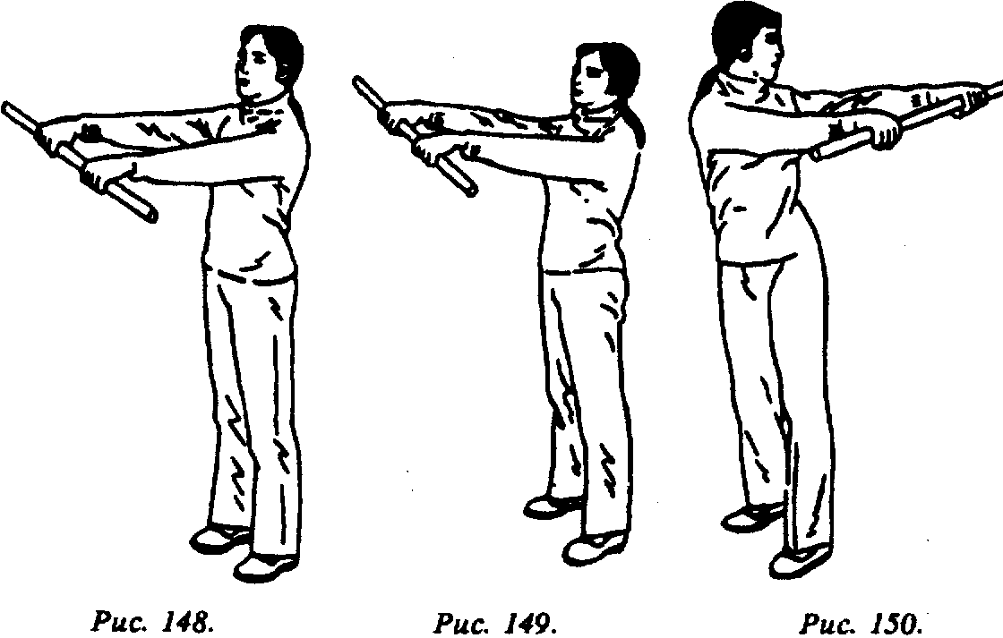
Четвертое упражнение: «вращать плечами, желая стать драконом» (рис. 151—153). Присоединяется к предыдущему упражнению. Приподнять вверх левый конец палки, удерживаемой двумя руками, с одновременным выдохом. Очертив круг перед грудью, палка естественным образом возвращается в исходную позицию; одновременно делается выдох. Так же выполняется разворот конца палки вправо с одновременным вдохом. Очертив круг, палка естественным образом возвращается в исходную позицию, при этом делается выдох.
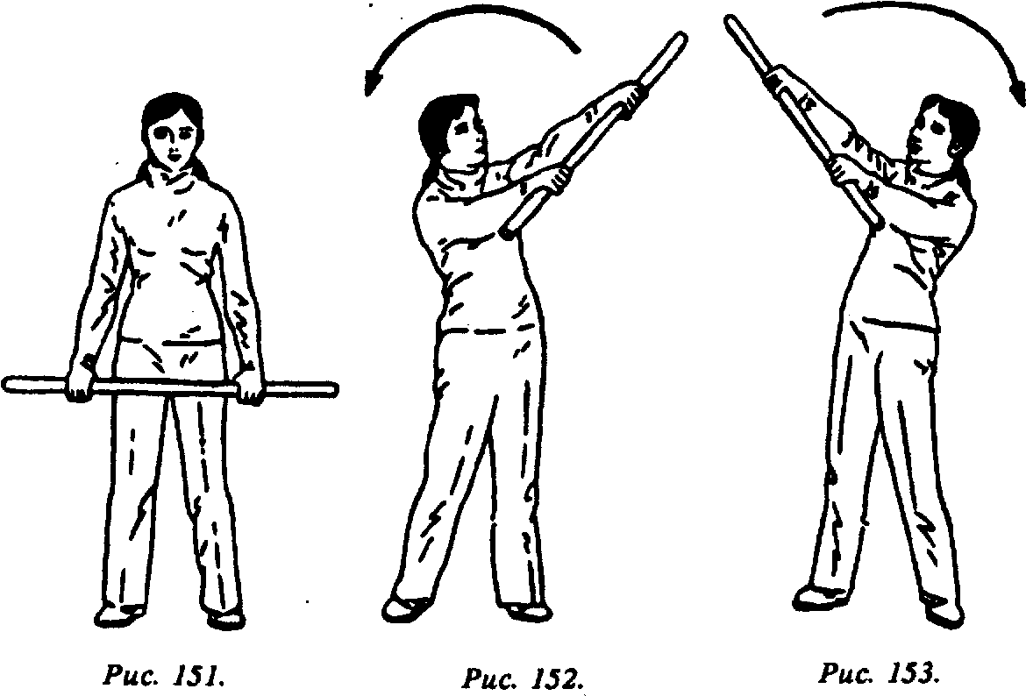
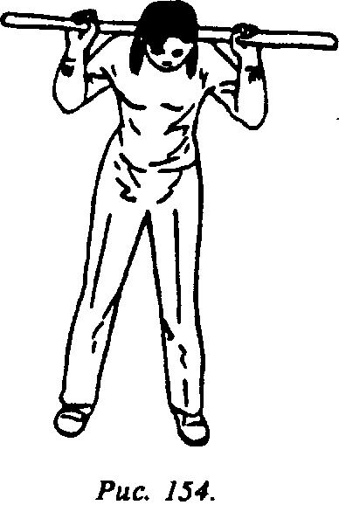
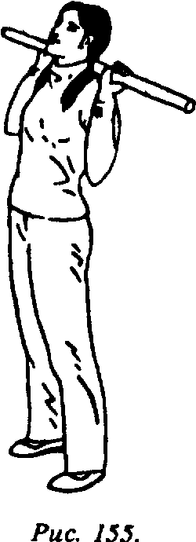
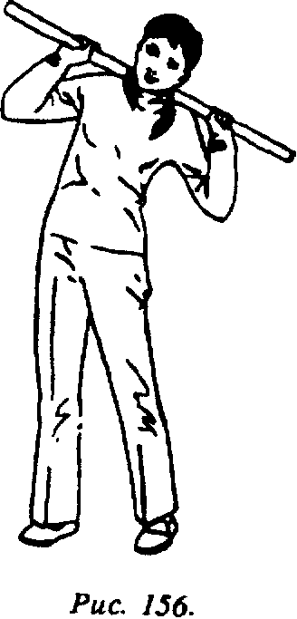

Важные моменты: при круговых движениях палки руки остаются выпрямленными, вращения палки следует делать непрерывно, достигая максимальной высоты. Упражнение выполняется 20 раз (развороты вправо и влево считаются за один раз).
Пятое упражнение! «разминать тазобедренный сустав в четыре стороны» (рис. 154—157). Присоединяется к предыдущему упражнению. Естественная поза, ступни параллельны друг другу, носки обращены вперед, ноги стоят на ширине плеч. Палка размещается на задней стороне шеи; руки параллельны друг другу. При наклоне вперед делается вдох, при возвращении в исходную позицию — выдох. При за-прокидывании тела назад делают вдох, при возвращении в исходную позицию — выдох. При наклоне туловища влево делают вдох, при возвращении в исходную позицию — выдох. При наклоне туловища вправо делают вдох, при возвращении в исходную позицию — выдох.
Важные моменты: наклоны вперед, назад, влево и вправо делаются до упора, при этом ноги в коленях не сгибаются, прямые. Упражнение выполняется 10 раз (наклон вперед, назад, вправо и влево считается за один раз).
Шестое упражнение: «махи ногой влево и вправо» (рис. 158, 159). Присоединяется к предыдущему упражнению. С шеи палку перемещают в положение перед грудью на вытянутых руках, при этом делают вдох. Одновременно с махом левой ноги вправо вверх палку перемещают налево назад, делается выдох. При возвращении палки в исходную позицию делается вдох. Одновременно с махом правой ноги влево вверх палка перемещается вправо назад, делается выдох.

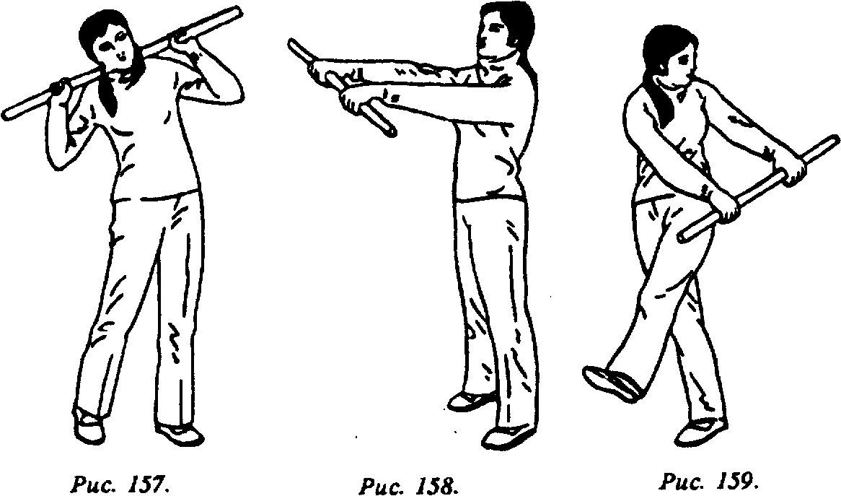
Важные моменты: во время махов ногами стопа должна быть прямой, махи делаются до упора; одновременно с махами ног руки с палкой отводятся в сторону и назад до упора. Упражнение выполняется 20 раз (движения вправо и влево считаются за один раз).
Седьмое упражнение: «поднимать палку вверх, вытягиваться назад» (рис. 160—162). Присоединяется к предыдущему упражнению. Тело прямое, палку держат обеими руками, опущенными свободно вниз, перед бедрами. Одновременно с подниманием вверх палки левая нога отставляется вытяну-

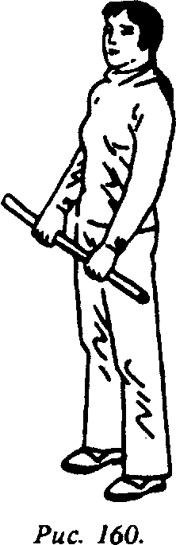
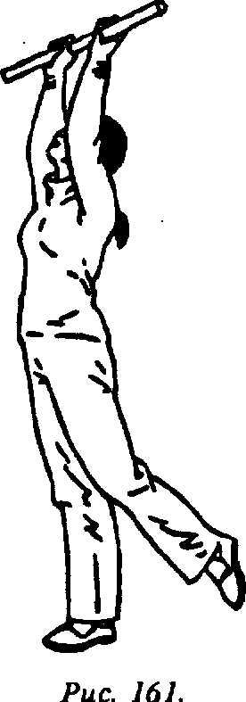
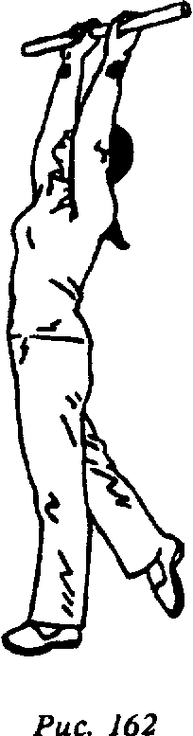

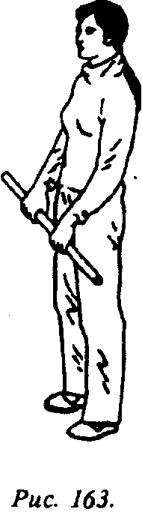
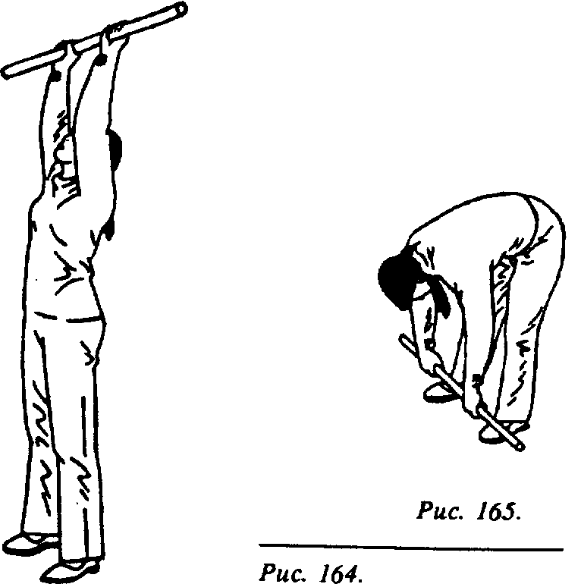

той назад, при этом делается вдох. При опускании палки вниз в исходную позицию делается выдох. Одновременно с подниманием палки вверх правая нога вытягивается назад и делается вдох. При опускании палки вниз в исходную позицию делается выдох.
Важные моменты: необходимо координировать поднимание палки вверх и вытягивание ног назад, при этом движения делаются до упора с вытягиванием всего тела. Упражнение выполняется 20 раз (вытягивание левой и правой ног назад считается за один раз).
Восьмое упражнение: «сгибание поясницы, сгибание ног в коленях» (рис. 163—166). Присоединяется к предыдущему упражнению. При поднятии палки над головой сделать вдох. При опускании палки с давлением вниз сгибается поясница и делается выдох. Выталкивание палки вперед параллельно земле сопровождается сгибанием ног в коленях, при этом делается вдох. При возвращении в исходную позицию с установкой палки перед бедрами делается выдох.
Важные моменты: при опускании палки с давлением вниз ноги в коленях не сгибаются, при этом стараются максимально согнуть поясницу. Упражнение выполняется 20 раз (сгибание поясницы и ног считается за один раз).
Девятое упражнение: «приседания и подъемы» (рис. 167, 168). Присоединяется к предыдущему упражнению. Первоначально палка находится на уровне груди, без напряжения. Палку поднимают над головой, при этом сгибают ноги в

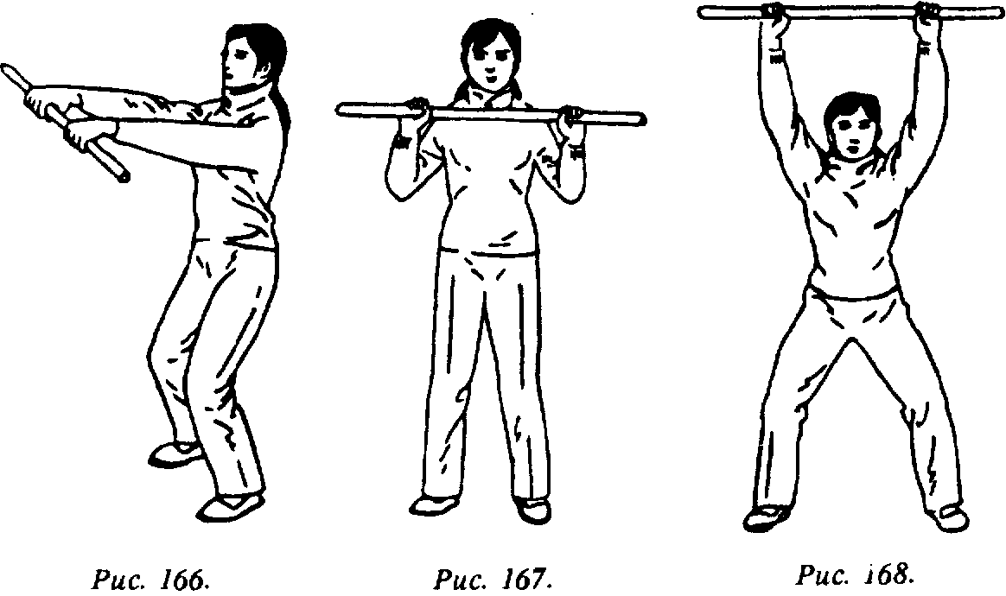
коленях и делают вдох. Затем палку спокойно опускают на уровень груди, возвращаясь в исходную позицию, одновременно делается выдох.
Важные моменты: сгибание ног необходимо координировать с поднятием вверх палки. Упражнение выполняется 20 раз (сгибание ног и возвращение в исходную позицию считаются за один раз).
Десятое упражнение: «распрямлять грудь, двигаясь вперед» (рис. 169, 170). Присоединяется к предыдущему упраж-

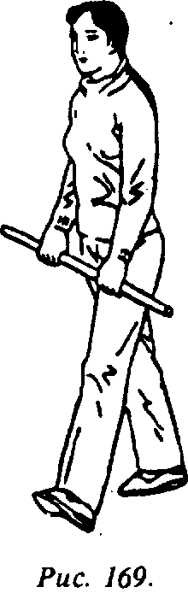
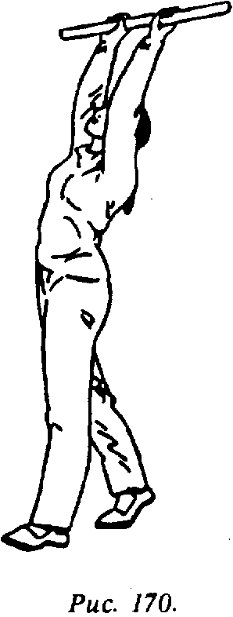

нению. Левая нога на полшага выставляется вперед. Одновременно с поднятием палки над головой распрямляют грудь, пятка правой ноги отрывается от земли, центр тяжести перемещается на левую ногу, делается вдох. Вместе с опусканием палки вниз до положения перед левым бедром делается выдох.
Важные моменты: необходимо координировать распрямление груди во время поднимания палки вверх с отрывом пятки от земли.
После повторения упражнения 20 раз выставить на полшага вперед правую ногу и выполнить аналогичным образом еще 20 движений.
89. КАКИМ ОБРАЗОМ ПРАКТИКОВАТЬ ЦИГУН САМОПРОИЗВОЛЬНЫХ ДВИЖЕНИЙ (ЦЗЫФА ДУНГУН)
Самопроизвольные движения являются одной из разновидностей цигуна. Они могут непроизвольно возникать в процессе тренировок. У больного, занимающегося цигуном по определенным правилам, могут самопроизвольно проявляться движения гимнастики, ушу, танцев, которые раньше он не умел выполнять из-за высокой степени сложности или вследствие болезни. Движения бывают жесткие или мягкие, быстрые или медленные, могут быть непроизвольные похлопывания или массаж тех мест, где имеются пораженные болезнью каналы и коллатерали, жизненные точки или отдельные больные органы. Например, больной гастроэнтеритом во время занятий может непроизвольно массировать точки чжун-вань, гуань-юань, ци-хай, вэй-шу, шань-шу, да-чан-шу, мин-мэнь, цзу-сань-ли, сань-инь-цзяо и другие. Такое самолечение может дать лучший эффект, чем применение метода чжэньцзю-терапии (акупунктуры и прижигания) .
У некоторых людей во время занятий возникает ощущение «перемещения внутреннего ци»; иногда возникает реакция очагов болезни на прохождение через них ци. При заболеваниях центральной нервной системы, например, таких как невроз, при бессоннице, боли в суставах, гастроэнтерите это имеет большой лечебный эффект. Механизм воздействия в стимулировании скрытых, внутренних сил организма, очищении каналов и коллатералей, гармонизации ци и крови, поддержке здорового и устранении пагубного, за счет чего достигается излечение. Многие считают, что автоматизм движений цигуна является реакцией на движение волн биотоков по каналам и коллатералям; в современной
медицине это можно считать способом лечения с помощью биотоков. Указанная точка зрения в определенной степени обоснованна, однако для ее подтверждения требуются дальнейшие научные эксперименты, раскрывающие секреты метода.
1. Подготовительная работа.
Обычно за 5 мин до начала занятий цигуном самое важное — успокоить эмоции, сохранять спокойную позу. В месте проведения занятий освещение не должно быть излишне ярким; помещение нужно хорошо проветривать, но следует избегать сквозняков; необходимо сохранять покой, избегать излишне громких звуков; одежда свободная, пояс распущен, на теле не должно быть каких-либо твердых предметов типа часов, во избежание их поломки и нанесения себе ран в ходе занятий. Необходимо хорошо расставить используемые во время занятий кровать, стул и подготовить место для выполнения стоек (достаточно просторное и удобное).
2. Позиции для упражнений.
Лежа на спине: лечь ровно на кровать, голова и шея естественно выпрямлены, высота подушки должна быть удобной, глаза слегка прикрыты, конечности — в естественном выпрямленном положении.
Поза сидя: сесть на стул достаточной высоты в естественной позе, голову поставить прямо, плечи опустить, локти свесить вниз, грудь слегка вогнуть, спину распрямить. Обе руки спокойно лежат на бедрах, ноги ровно стоят на земле, ступни расставлены на ширину плеч параллельно друг другу; верхняя часть корпуса по отношению к бедрам, а бедра по отношению к голени находятся под углом 90°; губы слегка сжаты, веки естественно опущены. Если сил недостаточно, то можно сидеть, опираясь на спинку стула.
Поза стоя: ноги поставить раздельно, носки на ширине плеч, параллельны друг другу и обращены вперед; верхняя часть корпуса естественно выпрямлена, грудь слегка вогнута, плечи опущены; руки свисают вниз по бокам; голова поставлена прямо, глаза слегка прикрыты.
3. Способы дыхания: естественное дыхание.
4. Способы обучения (занятий).
1. Все тело расслаблено, мысли сконцентрированы, поза принята правильно, глаза слегка прикрыты.
2. Средним пальцем одной руки слегка надавить на пупок (после нажатия отвести назад палец и вернуться в исходную позицию).
3. Мысли сами «возносятся на облака и мчатся в туманах», это — стремительные мысли.
4. Мысленно ци и кровь всего организма постепенно опускают из точки бай-хуй на макушке головы в точки юн-цю-ань на подошвах ног, внутренним взором глядя на эти точки (слегка задержав на точке внутренний взгляд, а затем отдаляясь от нее); при мысленном перемещении ци и крови вниз в тех частях тела, через которые они прошли, появляется чувство легкой расслабленности.
5. Внутренним взором бросить взгляд на точку цзу-цяо («полость предков») на переносице (и сразу же перевести его, на этой точке вредно долго задерживаться).
6. Внутренним взором посмотреть на даньтянь как на точку внутри пупка (задержавшись ненадолго).
7. Мысленно дать команду вдохнуть ци через пупок внутрь (слегка); вдыхать до возникновения ощущения, что пупок как бы приклеивается в точке мин-мэнь к позвоночнику; при этом оба глаза внутренним взором смотрят на точку мин-мэнь (с небольшой задержкой на ней).
8. Мысленно дать команду сделать выдох через пупок вперед (слегка), возвращаясь в исходное положение.
9. Мысленно полностью концентрируются на даньтяне внутри пупка, безмолвно размышляя о даньтяне (в данном случае это точка примерно на 1 цунь внутрь пупка). Это делается до достижения состояния «четверо ворот плотно закрыты», т.е. до полной отрешенности от окружающего мира. Непрерывно концентрируются на даньтяне примерно 30—60 мин. Если не возникает «внешнее движение», то можно завершать занятие, если же начинается какое-то «внешнее движение», то надо следовать его природе, а затем «обрести воздействие» (завершить работу).
5. Способы «обретения воздействий» (завершения занятий).
1. Мысленно представить, что внутри пупка есть ци, волевым усилием заставить мышцы живота сжаться и разжаться; используя пупок как центр, выполнять вращательные движения слева направо, переходя от малых кругов к большим; так пройти по кругу против часовой стрелки 36 раз (верхний край большого круга не должен заходить за ребра, а нижний — не пересекать тазовую и лобковую кости). Затем следует пройти в обратном направлении от больших кругов к малым также 36 раз (у женщин направления круговых движений противоположны). Глаза широко открываются.
2. Несколько раз выполняется обратное дыхание (медленно) . Во время вдоха через нос живот втягивают, обе руки по бокам сгибают в локтях, ладони обращены вверх, пальцы друг против друга, руки поднимают до уровня глаз; одновре
менно с поднятием рук пятки медленно-медленно отрываются от земли, остальная часть стопы стоит на земле. При выдохе (рот закрыт) расслабляют живот, обе руки по бокам опускаются вниз, возвращаясь в исходное положение. Одновременно медленно-медленно опускают пятки (в положении лежа можно ограничиться только обратным дыханием) .
3. Кисти растирают, чтобы стали горячими, 36 раз проводят ладонями от лицевой части до темени и затылка.
6. Важные моменты.
1. Во время практики цигуна самопроизвольных движений вовсе не надо стремиться к тому, чтобы выполнять движения осознанно, надо лишь прислушиваться к их природе. Занимаясь непрерывно, можно естественно достичь автоматизма движений. Даже если не проявляется внешнее движение, то это лишь временное явление. В такой ситуации можно настроить кору больших полушарий головного мозга на охранительное торможение, укрепив защитную функцию организма и получив в результате эффект воздействия статического цигуна.
2. Необходимо предотвращать явления утраты самоконтроля при большой нагрузке. Метод контролирования осуществляется на основе метода «обретения воздействий». Только неоднократно повторив эту методику, можно естественным образом прекратить занятие, вернувшись в состояние спокойствия и ясности.
3. Когда при «внешнем движении» возникают хаотические прыжки, необходимо с помощью сознания направить мысли вниз и сконцентрировать на точках юн-цюань; ладонями, обращенными вниз, как бы прижать что-то к земле, одновременно сделать выдох, при этом думая: «Не подпрыгивай, не подпрыгивай». Таким образом можно погасить возбуждение.
4. Когда «внешнее движение» проявляется в том, что при приседании не получается подъем, необходимо направить движение мыслей вверх, сконцентрировавшись на точке бай-хуй; ладони рук устремить вверх, одновременно делая вдох и думая про себя: «Поднимайся, поднимайся». Таким образом можно добиться подъема.
5. Страдающим головокружением, гипертонией, болезнью сердца и венечных артерий, как правило, лучше использовать положение сидя или лежа на кровати, чтобы избежать возникающего в положении стоя резкого стремления вверх внутреннего ци, что неожиданно может привести к нежелательным явлениям. Если во время занятий возникает какое-либо устремление вверх внутреннего ци,
необходимо обратить внимание на метод «опускания ци», для чего надо мысленно опустить ци сверху вниз, т.е. от макушки головы до точек юн-цюань на стопах ног. Одновременно делается выдох. Это может предотвратить поднятие ци вверх.
6. Если помещение, где проводится занятие, тесное, много мешающих предметов, то во избежание травм можно чуть-чуть приоткрыть глаза. Это можно сделать также после начала самопроизвольных движений цигуна, следя за пространством перед собой, чтобы не удариться и не пораниться.
7. Если при практике самопроизвольных движений цигуна вдруг возникает ощущение холода, то можно сначала выполнить несколько подготовительных спортивных упражнений, немного разогреть тело, а затем вновь приступить к занятиям на самодвижения. В результате эффективность улучшится.
90. КАК ПРАКТИКОВАТЬ МЕТОД «ПОЛУЧАТЬ СОЛНЕЧНУЮ ЭНЕРГИЮ ДЛЯ УКРЕПЛЕНИЯ ЦИ»
Указанный метод представляет собой способ мысленного сбора солнечного ци и впитывания его даньтянем при условии правильного выполнения поз. Методики тренировки цигуна «получать солнечную энергию для укрепления ци» следующие.
1. Позы. Поза сидя: на основе сидячих поз, используемых в методиках цигуна «взращивания внутреннего» и цигуна расслабления.
Поза стоя: на основе стоячей позы, используемой в цигуне «укрепления здоровья». Обычно выполняется на полусогнутых ногах. Люди с ослабленным здоровьем не сгибают ноги, могут стоять в естественной расслабленной позе.
2. Дыхание. Свежий чистый воздух вдыхают через нос, отработанный воздух выдыхают через рот. При выдохе рот должен немного приоткрываться, выдох делается замедленно, мысли при этом сконцентрированы, дух спокоен.
3. Медитация. Глаза устремить на только что взошедшее солнце, мысленно впитывать солнечное ци. Особенно полезно представить, как солнечное ци в момент вдоха втягивается в область даньтянь.
4. Время и место проведения занятий. Занятия следует проводить на рассвете, когда солнце только-только начинает всходить; воздух в месте проведения занятий должен быть чист и свеж; само место должно быть спокойным и удобным для наблюдения восхода солнца; занятие длится 10—20 мин.
Следует обратить внимание на то, что при слишком ярком солнечном свете глаза не должны смотреть на солнце. Впитывая солнечное ци, надо предохранять глаза от опасности.
5. Показания. Может укрепить организм, физически предохранить от болезней, особенно полезен тем больным, которые страдают от нехватки силы ян.
Цигун «получения солнечной энергии» может быть вспомогательным упражнением к цигуну «взращивания внутреннего» и к цигуну укрепления здоровья. На рассвете собирать солнечную энергию, ночью смотреть на звезды. Придерживаясь таких правил долгое время, можно сохранить здоровье, продлить годы жизни.
9). КАК ПРАКТИКОВАТЬ МЕТОД «НАБЛЮДАТЬ ЛУНУ, СОЗЕРЦАТЬ ЗВЕЗДЫ» (ВАН ЮЭ ГУАНЬ СИН)
Метод «наблюдать луну, созерцать звезды» заключается в том, что занимающийся устремляет глаза к луне и звездам, одновременно концентрируясь на даньтяне. Это способ медленного прохождения ци в области даньтяня. Методика тренировки комплекса «ван юэ гуань син» следующая.
1. Позы. В положении сидя: на основе позиций цигуна «взращивания внутреннего» и цигуна расслабления в положении сидя.
В положении стоя: на основе позиций «цигуна укрепления мощи» в положении стоя. Обычно занимающиеся несколько сгибают ноги в коленях. Однако при ослабленном здоровье можно не сгибать колени, а принимать естественную расслабленную позу.
2. Дыхание. Во время концентрации на даньтяне вдыхать свежий воздух носом, а выдыхать отработанный — ртом, как говорится, «выделять старое, впитывать новое» (ту гу на синь); дыхание должно быть естественно-благоприятным.
3. Медитация. Глаза смотрят на луну или звезды, не следует раскрывать их слишком широко. Созерцание происходит с концентрацией на даньтяне. Когда глаза устанут, можно слегка прикрыть их, запомнив очертания луны и звезд. Если их образ ускользает, то можно открыть глаза на время для наблюдения, а затем снова закрыть. После 10—12 дней тренировок занимающийся сможет воспроизводить мысленно очертания луны и звезд в области даньтяня, и для этого ему не понадобится вновь наблюдать луну и созерцать звезды. В древности говорили: «Обретение всего самого лучшего, что есть у луны, укрепляет душу человека».
4. Время и место проведения занятий. Вечером, когда восходит луна, надо выбрать спокойное место на свежем воздухе. После выполнения комплекса «ван юэ гуань син» можно прогуляться медленным шагом; с легким и радостным настроением запрокидывать голову, чтобы еще раз взглянуть на созвездия, бросить взгляд на Северный Ковш (Большую Медведицу).
5. Показания. Метод «наблюдать луну, созерцать звезды» может помочь успокоить чувства, «раскрыть грудную клетку», чтобы тело ощутило комфорт. После завершения этого комплекса можно без перерыва выполнять другие упражнения, благодаря чему достигается ясность сердца и веселье духа, очищается мозг. Долговременные занятия по этому методу могут укрепить зрение, расширить поле зрения, оздоровить эмоции и мысли.
92. КАК ПРАКТИКОВАТЬ МЕТОД «ПУСТОТЫ И ПОКОЯ»
Этот метод — с относительно быстро достигаемым эффектом, легкодоступный — основан на взаимосочетании принципов лечебного воздействия цигуна и тренировочных упражнений.
1. Позы. Надо выбрать естественную, произвольную, удобную позу. В соответствии с привычками, выработанными у каждого человека во время обычных тренировок, выбрать любое положение — лежа, сидя или стоя.
2. Дыхание. Естественное дыхание.
3. Медитация. Не надо специально стремиться к концентрации, требуется лишь максимальное расслабление всего тела, чтобы оно находилось в состоянии полной расслабленности и отрешенности. Так называемая «пустота» указывает на отрешенность от всего, на отсутствие ощущения любой части своего тела; так называемый «покой» заключается в полной умиротворенности сознания, избавлении от случайных мыслей. «Пустота и покой» достигаются в состоянии бодрствования, а вовсе не в дремотно-сонном состоянии. В «пустоте и покое» есть ясное сознание, в ясном сознании есть «пустота и покой». Если имеется только ясное сознание и нет «пустоты и покоя», то это означает беспорядок в мыслях; если имеются только «пустота и покой», но нет ясности сознания, то это означает дремотное состояние.
Цигуном «пустоты и покоя» можно заниматься в любое время и в любом месте, при этом не требуется каких-либо специальных поз, особой регуляции дыхания, концентрации
внимания на каких-либо частях тела. Метод «пустоты и покоя» оказывает лечебное и тренировочное воздействие и поэтому является вспомогательным для других видов цигуна. Этот метод пригоден для пожилых людей и для страдающих тяжелыми заболеваниями.
93. КАК ПРАКТИКОВАТЬ МЕТОД «ВОСХОД СОЛНЦА»
«Восход солнца» — разновидность методов цигуна, направленных на укрепление функций почек и прибавление силы ян. Этот метод рекомендуется использовать для усиления работы почек и увеличения энергии цзин пожилым людям с ослабленным здоровьем. Он осуществляется в сочетании с концентрацией на АТ мин-мэнь.
Методы тренировки: после погружения в покой мысленно достигнуть точку мин-мэнь; усилием мысли извлекать ци из почек (находящихся по обе стороны от мин-мэнь); направить его через даньтянь прямо до яичек; затем из мошонки направить поток ци вверх, возбуждая половой член; дойти до головки. Завершив оборот ци, вновь перейти к стимуляции и все повторить 36 раз. Это и есть динамическо-статическая концентрация на АТ мин-мэнь. Метод дает хорошо выраженный терапевтический эффект при лечении мужской импотенции.
Применение этого метода женщинами позволяет гармонизировать жизненные силы организма и укрепляет каналы. Этот способ, основанный на вытягивании ци из почек и пропускании его через даньтянь, стимулирует функции матки и влагалища.
94. КАК ПРАКТИКОВАТЬ МЕТОД УКРЕПЛЕНИЯ ЦЗИН (СЕМЕНИ)
Метод укрепления цзин используется для лечения сперматореи и проспермии. Его рекомендуется применять ежедневно в постели перед сном.
Метод заключается в следующем: голова лежит на высокой подушке, мысль прежде всего сконцентрирована на даньтяне, ладони обеих рук обращены вниз, при этом пальцы правой руки лежат поверх левой кисти, левая ладонь прижата к пупку; выполняется 36 вращательных растирающих движений слева направо (по следующей схеме: из левого верхнего положения — в верхнее правое — в правое нижнее — в левое нижнее — вернуться в исходное левое
верхнее положение). Затем поменять ладони и выполнить аналогичным образом 36 вращательных растирающих движений в противоположном направлении — справа налево.
После завершения вращательных движений кончики пальцев соединить вместе, выполнить ими 36 поглаживающих, массирующих движений по коже вверх-вниз, начиная от мечевидного отростка до лобковой кости в нижней части живота, взяв в качестве центра даньтянь (вверх-вниз считается за одно движение). При движении вниз большими пальцами делается усилие, остальные пальцы двигаются свободно, при движении вверх усилие делается мизинцами, остальные пальцы двигаются свободно.
Напоследок можно использовать способ, описанный в древних книгах: «один раз растереть, один раз погладить, меняя левую и правую руку, выполнить девятью девять раз, истинная сила ян не иссякнет». Выполняется это так: обеими руками обхватывают яички в мошонке поближе к семенному каналу, делая поглаживающие и растирающие движения внешнего покрова сначала левого, затем правого яичка по одному разу. Всего выполняется 81 движение.
95. КАК ПРАКТИКОВАТЬ МЕТОД «ПРОНИЗЫВАТЬ ПО ВЕРТИКАЛИ СРЕДНИЙ ДВОРЕЦ» (ЧЖУН ГУН ЧЖИ ТОУ ФА)
Это один из методов перемещения ци, который применяется уже после овладения определенной базовой техникой цигуна. Для тренировок используют положение сидя или лежа. Обычно после прохождения по «большому и малому небесным кругам», используя метод мысленного перемещения, ци из области даньтяня переместить вверх до точки бай-хуй, а затем вновь опустить книзу до области даньтяня и АТ хуй-инь. Этот прием перемещения ци из точки бай-хуй прямо до точки хуй-инь и называют методом «пронизывания по вертикали среднего дворца».
Конкретные приемы здесь таковы: при вдохе ци перемещают из точки хуй-инь через даньтянь в точку бай-хуй. На выдохе ци из точки бай-хуй через даньтянь перемещают в точку хуй-инь. Таким образом, вдыхая и выдыхая, пронизывают «средний дворец» сверху донизу. Такой способ перемещения ци может оказывать положительное воздействие на взращивание изначальной субстанции (истинного ци) человеческого организма, укрепление цзин, ци и шэнь.
96. КАКИМ ОБРАЗОМ ПРАКТИКОВАТЬ МЕТОД «ВРАЩЕНИЯ ГЛАЗАМИ»
«Вращение глазами» является методом цигуна, в котором движения глазного яблока совмещаются с дыханием.
Метод «вращения глазами» дает ярко выраженные лечебные эффекты для пожилых людей с ослабленным или постепенно угасающим зрением, дальнозоркостью, а также для молодых людей, страдающих близорукостью и астигматизмом. Конкретные приемы таковы.
Первое упражнение: смотреть по вертикали вверх и вниз. Прикрыть глаза, глазное яблоко двигается вверх, во время вращательного движения делается вдох; когда глазное яблоко «смотрит» ровно, делается выдох. При движении глазного яблока вниз делается вдох, а когда оно «смотрит» вперед — выдох. Выполняется 20 раз (движение вверх и вниз считается за одно движение).
Второе упражнение: горизонтальные движения взглядом влево и вправо. Глаза закрыты, глазное яблоко двигается влево, при этом делается вдох; когда оно «смотрит» прямо, делается выдох; при движении глазного яблока вправо делается вдох, а когда оно «смотрит» прямо — выдох. Выполняется 20 раз (движение влево и вправо считается за одно).
Третье упражнение: круговые движения (вращения) глаз по часовой стрелке. Глаза закрыты, по ходу движения часовой стрелки глазные яблоки двигаются из нижнего левого положения в левое верхнее, при этом делается вдох; при движении из верхней правой позиции в нижнюю правую делается выдох. Выполняется 20 раз (круговое движение слева направо считается за одно).
Четвертое упражнение: круговые вращения глаз против часовой стрелки. Глаза закрыты, глазные яблоки двигаются против часовой стрелки из нижней правой позиции в верхнюю правую, при этом одновременно делается вдох; при движении из верхней левой в нижнюю левую позицию делается выдох. Выполняется 20 раз (круговое движение справа налево считается за одно).
Пятое упражнение: прямой взгляд вдаль. Глаза открыть, выбрать какой-либо объект (горный пик, конек крыши, дерево и т.д.) на расстоянии свыше 100 м по прямой и смотреть на него непрерывно, дышать естественно, 1—3 мин. Лучше всего использовать при этом сидячую позу, дыхание должно быть слегка замедленным, вращать глазами надо с небольшим усилием.
Этот способ очень прост и удобен, не требует специально оборудованного места для занятий, каких-либо ограничений
по времени или особых условий. Эффект будет большим, если удастся совместить этот способ с тренировочными упражнениями профилактической глазной гимнастики.
97. КАКИМ ОБРАЗОМ ПРАКТИКОВАТЬ МЕТОД «ПЕРЕМЕЩЕНИЯ ПО НЕБЕСНОМУ КРУГУ»* (ЧЖОУ-ТЯНЬ)
Этот метод связан с волевым перемещением ци по «большому небесному кругу» и «малому небесному кругу». Для занятий используют позу лежа или сидя. После того как внутреннее ци начинает движение в даньтяне, может возникнуть ощущение того, что движется поток горячего ци. В этот момент надо сконцентрировать мысли и спокойно думать об этом потоке, мысленно следовать за ним. Горячий поток ци распространяется от области даньтянь вниз до точки хуй-инь, затем по направлению к спине, через точку вэй-люй поднимается по заднесрединному каналу (ду-май), проходит через точки мин-мэнь, цзя-цзи, дачжуй, юй-чжэнь, бай-хуй; затем направляется вниз через шэнь-тин, «полость предков» (цзуцяо), проходит через носовые отверстия, опускается в горло, проходит через точку шань-чжун, затем идет вниз и возвращается в даньтянь. Такая циркуляция по каналам жэнь и ду называется движением по «малому небесному кругу».
Транспортировка по «большому небесному кругу» осуществляется в положении лежа или сидя. После того как внутреннее ци начинает возбуждаться в области даньтянь, там может возникнуть ощущение потока горячего ци. Затем этот горячий поток через двенадцать главных и восемь «чудесных» каналов растекается по всему телу; подъем и опускание ци по всему телу образуют замкнутый круг вращения. Такой тип циркуляции называется методом транспортировки по «большому небесному кругу».
Такая координация воли (и) и ци, которая способствует движению внутреннего ци по «большому и малому небесным кругам», называется транспортировкой по «небесному кругу».
Способ перемещения ци по «небесному кругу» выполняет функцию взращивания изначального ци (истинного ци), поднимания чистого ци, опускания грязного (мутного) ци. Поэтому занятия по методу перемещения по «небесному кругу» дают ощущение необычайного прилива цзин и ци и комфорта, что способствует определенному укреплению здоровья и лечению болезней. Однако тем, кто только начал обучаться цигуну, не следует сразу же начинать с метода
перемещения ци по «небесному кругу», к его освоению следует приступать только после того как накоплен некоторый опыт; внутреннее ци можно использовать только тогда, когда уже имеется практическая основа. После того как возбуждается движение ци, необходимо следовать природе его движений; тем более недопустимы какое-либо принуждение или торопливость при перемещении ци посредством воли, иначе излишняя поспешность при медитации может вызвать нежелательные и побочные явления.
98. КАКИМ ОБРАЗОМ ПРАКТИКОВАТЬ МЕТОД ВРАЩЕНИЯ ВОКРУГ ДАНЬТЯНЯ
Метод вращения вокруг даньтяня заключается в том, чтобы волевым усилием заставить ци вращаться в нижней части живота. Конкретные приемы здесь таковы: одновременно со вдохом поднять анус; мысленно извлечь ци из АТ хуй-инь и на вдохе довести до АТ мин-мэнь; через точку мин-мэнь доставить ци в область даньтяня. На выдохе вновь мысленно «выдохнуть» ци из даньтяня и довести до АТ хуй-инь. Мысленно перемещать ци следует медленно, равномерно, естественно и гармонично. В результате такой циркуляции ци можно постепенно образовать треугольник из линий, соединяющих даньтянь с точками хуй-инь и мин-мэнь, одновременно вызвав ощущение теплоты в этих трех местах.
Данный метод вращения ци способствует не только гармонизации и движению ци в области даньтяня, но и тренировке «сущностного ци» (цзин ци). Он оказывает определенное лечебное воздействие на такие заболевания мочеполовой системы, как, например, сперматорея (истечение семени), мужская импотенция, нарушение менструального цикла у женщин, выкидыши и другие.
99. КАКИМ ОБРАЗОМ ПРАКТИКОВАТЬ МЕТОД «РАСТВОРЯТЬСЯ В БЕЗМЯТЕЖНОСТИ» (ГУЙ И ЦИН ЦЗИН)
Метод «растворяться в безмятежности» заключается в том, чтобы в процессе практики цигуна, достигнув высокого уровня «вхождения в покой», смотреть на солнечный свет, окружающие краски, создавая ощущение галлюцинации и миража вплоть до погружения в полное самозабвение, отрешенности от тела. Попадаешь в подлинное «царство безмятежности», поэтому метод и получил такое название.
Метод «растворяться в безмятежности» подходит для занятий людям с недостаточностью инь и «несовместимостью со стихией огня», главными симптомами чего являются бессонница, серый цвет лица, ощущение тяжести головы и легкости ног и т.д. Рассмотрим конкретные упражнения.
1. Поза. Сесть, поджав ноги (по-турецки). Позвоночник прямой, грудь подтянута, веки прикрыты, руки сжаты, кончик языка упирается в зубы. Расслабить все тело, чувствовать себя свободно, естественно, радостно.
2. Дыхание. После того как принята поза, сделать продолжительный выдох, в два-три приема выдыхая воздух. Это нужно для того, чтобы расслабить внутренние органы тела, освободить диафрагму, начать постепенное вхождение в состояние отрешенности и легкости. После выдоха дышать естественным способом; протяженность дыхания и его напряженность должны быть обычными.
3. Медитация. Глаза закрыты или едва прикрыты, мысленный взор очень легко и естественно проникает сквозь веки и под углом 45° направляется в точку пространства между коленями свернутых «калачиком» ног. То место, на которое обращен безмолвный «взгляд», называется в цигуне «землей, где спала корова». Хотя на «земле, где спала корова» нет ничего, но по прошествии некоторого времени, когда сознание сконцентрируется, там начинают появляться разноцветные пятна. Обычные люди сначала видят нечто белое, «густое как туман», в котором молнией мелькают цветные блики — голубые, желтые, красные, белые, черные и пр. По мере продолжения занятия эти разноцветные блики исчезают, остается только белый цвет, интенсивность которого постепенно меняется — от белесого «тумана» до чистоты лунного света. В этот момент занимающийся ощущает себя как бы погруженным в белоснежно-лунную пустоту; во всем теле чистота и прохлада, волнения полностью уходят. Так приближается «царство чистоты и покоя».
После того как будет увидено белое сияние, надо попробовать мысленно слиться с ним в одно целое, произнося про себя: «Свет — это я, я — это свет», «Я и свет — нераздельны», «Я и свет — одно целое». Таким образом можно достичь состояния, когда собственное тело «сольется» с этим белым светом воедино. После длительных тренировок возникает ощущение пронизанности светом всего тела, полной (беспредметной) пустоты, утрачивается понимание того, где находится собственное тело, становишься как бы лучиком лунного света, возникает ощущение тишины и озарения, яркости и ясности, красоты и недвижности. Достижение этой
степени означает приближение к пределам «самозабвения» и «отрешения от тела», что и является вхождением в «царство чистоты и покоя». В этот период достигается самая лучшая регуляция нервной системы, тело получает наилучший отдых. Поэтому после занятий по этому методу испытываются душевный подъем, физический и моральный комфорт, укрепляется физическая конституция.
На начальном этапе освоения этого метода занятия не должны быть слишком длительными (примерно по 20 мин), постепенно время занятий можно увеличивать до 30— 40 мин. Если при этом «белое сияние» не возникает, нельзя форсировать занятия. После появления разноцветных бликов не следует заострять на них внимание, нужно продолжать занятия, не опасаясь, до появления белого света.
При необходимости прекратить занятие следует перестать концентрировать сознание на свете, тогда цветные блики исчезнут.
Некоторые люди, осваивая этот метод, никак не могут увидеть свет или какие-либо образы. Не обращая на это внимания, им надо в соответствии с методикой смотреть на «землю, ще спала корова», ощущая всем телом покой и расслабленность. Таким образом тоже можно обеспечить высокий эффект занятий.
100. КАК ПРАКТИКОВАТЬ МЕТОД ПЕРЕМЕЩЕНИЯ ИСТИННОГО ЦИ (ЧЖЭНЬ ЦИ)
Метод перемещения истинного ци заключается в том, что в ходе занятий внутреннее ци оказывается в достатке, истинное ци также пополняется и может естественным образом проходить по каналам жэнь и ду. Это и называется методом перемещения истинного ци. Рассмотрим конкретные упражнения.
1. Поза. Заниматься можно на ходу, стоя, сидя и лежа. Основным является положение сидя, а остальные играют вспомогательную роль.
2. Дыхание. Движущей силой перемещения истинного ци является дыхание. Поэтому занятия по этому методу необходимо начинать с упорядочения дыхания. Для гармонизации дыхания и взращивания истинного ци необходимо прежде всего направить истинное ци в даньтянь. Физиологический процесс основывается на том, что во время выдоха истинное ци опускается по каналу жэнь и входит в даньтянь, поэтому при регулировании дыхания надо особое
внимание обратить на выдох, чтобы легко достичь цели — опускания ци в даньтянь. Что касается вдоха, то он должен быть естественным, т.е. не требует особого внимания. Некоторые стараются делать глубокий вдох для того, чтобы «ци осело в даньтянь». Но это противоречит физиологии метода, и так поступать не следует.
3. Медитация. В книге под редакцией Ли Шаобо «Способ перемещения истинного ци» («Чжэнь ци юньсин фа») предложено пять ступеней достижения успеха.
Первая ступень: при выдохе обращать внимание на область солнечного сплетения. После завершения приготовлений к занятиям несколько сузить поле зрения, не смотреть по сторонам, ненадолго сосредоточиться на кончике носа, а затем, прикрыв глаза, обратить мысленный взор на область солнечного сплетения, прислушаться к собственному выдоху, стараясь сделать его беззвучным; мысленно сопровождать выдыхаемый воздух до области солнечного сплетения. Вдох делать естественно, без какого-либо особого внимания к нему.
Вторая ступень: взаимно согласуя дыхание и течение мысли, двигаться к даньтяню. Когда первая ступень будет отработана до такой степени, что каждый выдох будет сопровождаться ощущением теплоты в области солнечного сплетения, можно начать взаимное согласование дыхания и течение мысли, продолжая опускать ци вниз, шаг за шагом приближаясь к даньтяню, но избегая какой-либо поспешности.
Третья ступень: регулировать дыхание и укреплять дух, концентрируя его на даньтяне. После того как вторая ступень отработана до такого состояния, что возникает отчетливое ощущение в области даньтяня, можно как бы непроизвольно остановить дыхание на даньтяне. Не следует чрезмерно усиливать выдох, направляя его вниз, чтобы избежать возникновения излишнего жара. Надо только сконцентрировать внимание на области даньтяня и с помощью «прирученного огня» (вэнь хо) поддерживать тепло.
Четвертая ступень: проходить канал ду, не забывая возобновлять движение. Концентрироваться на даньтяне примерно 40 дней; при этом истинное ци накапливается до определенного уровня, а затем перемещается вверх вдоль позвоночного столба. При перемещении истинного ци кверху мысленно сопровождать направленную вверх силу ("не забывая" — у ван). Если же, достигнув какого-либо места, ци останавливается, то не следует мысленно направлять его ("не помогая" — у-чжу) вверх. Если скорость подъема ци
вверх недостаточна, то движение его сразу же прекращается. Следует дождаться, когда напряжение в даньтяне вновь достигнет нужного предела, тогда истинное ци естественным образом продолжает подниматься вверх.
Если поспешно проводить ци через «заставы», усердно направлять его движение, то может возникнуть дисгармония в даньтяне, что чревато большой опасностью. В прошлом такую ситуацию называли «помогать всходам расти». Поэтому следует поступать согласно природе истинного ци. В это время распространение истинного ци обусловливается не волей человека, однако если при движении вверх не удается пройти «заставу» юй-чжэнь, то внутренний взор следует направить на макушку, и «застава» будет пройдена.
Пятая ступень: накапливать изначальное шэнь, взращивать жизненные силы. Вышеуказанный принцип означает возвращение к концентрации на даньтяне. Даньтянь — это область длительной концентрации. После прохождения канала ду один за другим проходят другие каналы. Если в точке бай-хуй на макушке проявляется энергия движения, то можно концентрироваться также и на макушке головы. Одним словом, надо гибко овладевать методом, о котором можно сказать так: «Пока есть устремление, то постигают чувствами, когда же нет устремлений, то постигают чудесным образом». Это означает, что в процессе выполнения упражнений используются различные мысленные способы управления.
Все вышеперечисленное делается последовательно и постепенно. Каждая предыдущая ступень является основой для последующей, а последующая — неизбежным развитием предыдущей. Первая, вторая и третья ступени связаны с регулировкой дыхания, перемещением истинного ци для того, чтобы сконцентрировать имеющееся в теле истинное ци в даньтяне; этот этап называется «практиковать превращение цзин в ци». На четвертой ступени накопленное в даньтяне истинное ци происходит через канал ду, перемещаясь в обратном направлении, поднимается вверх и достигает «моря мозга» (нао хай). Этот этап называется «практика превращения ци в шэнь». По достижении пятой ступени мастерство становится еще более точным и тонким (дословно: «очищенным в высшей степени»), состояние покоя еще более ясным, общее настроение исключительно просветленным, душа неподвижной, как стоячая вода; это называется «практика возвращения шэнь в пустоту».
Вышеописанная последовательность пяти ступеней, разделенная на три этапа, является основой процесса тренировки метода перемещения истинного ци. При выполнении
упражнений следует учитывать следующее: поскольку физическое состояние людей неодинаково, конкретные условия разные, эффект от занятий также зависит от конкретного человека. Поэтому необходимо следовать принципу естественности, применять метод гибко, без какого-либо насилия и принуждения; нужно совершенствовать мастерство терпеливо, проявлять настойчивость; нельзя пускать занятия на самотек. В этом ключ к успеху.
101. КАК ПРАКТИКОВАТЬ МЕТОД «РАЗДЕЛЬНОГО ЛЕЧЕНИЯ БОЛЕЗНЕЙ»
Метод «раздельного лечения болезней» заключается в том, что в зависимости от состояния «пяти плотных органов» (сердце, печень, селезенка, почки), «шести полых органов» (желчный пузырь, желудок, тонкая кишка, толстая кишка, мочевой пузырь) и относящихся к ним каналов и коллатера-лей выбираются методы цигунотерапии. Например, «метод шестисловного заклинания» (называемый также «метод дополнения и очищения способом туна»)* основан на теории инь-ян, пяти стихий и декламации шести слов. В зависимости от состояния сердца, печени, селезенки, легких, почек, «тройного обогревателя», а также относящихся к внутренним органам каналов и коллатералей, следует использовать соответствующие слова из «шестисловника»: сюй (вдох), хэ (выкрик), ху (выдох), сы (ах), чуй (выдув), си (всхлип). Таким образом, различные способы дыхания применяют для "восполнения и очищения" в целях профилактики и лечения болезней. Конкретные упражнения таковы:
печень принадлежит стихии «дерево»; использовать вдох (сюй) для очищения, вдох — для восполнения;
сердце принадлежит стихии «огонь»; использовать выкрик (хэ) для очищения, вдох — для восполнения;
селезенка принадлежит стихии «земля»; использовать выдох (ху) для очищения, вдох — для восполнения;
легкие принадлежат стихии «металл»; использовать ах (сы) для очищения, вдох — для восполнения;
почки принадлежат стихии «вода»; использовать выдув (чуй) для очищения, вдох — для восполнения;
тройной обогреватель принадлежит стихии «воздух»; использовать всхлип (си) для очищения, вдох — для восполнения.
Во время занятий, после того как станет ясно, какие из внутренних органов поражены болезнью, следует выбрать
соответствующее слово из «заклинания». Для болезней из-бытка и жара необходимо очищение, для болезней недостатка и холода необходимо восполнение. Например, в сердце излишек «огня». Используют метод очищения, выбирают слово «хэ» (выкрик); сначала делается выдох, затем вдох;
При выдохе губы разомкнуты, кончик языка слегка упирается в заднее нёбо; выбранный для использования иероглиф мысленно произносится про себя; при прохождении через даньтянь используется звучание иероглифа «хэ», однако не следует произносить его вслух; одновременно делается выброс воздуха, низ живота втягивается; когда дальше выдыхать невозможно, надо вдохнуть через нос; длительность вдоха должна составлять 1/3 от длительности выдоха. Один выдох и один вдох считаются за один раз. Каждый способ, обозначенный иероглифом в «шестисловном заклинании», нельзя повторять более б раз.
Если же требуется укрепить силу ян в сердце, то используют вдох через нос. Вначале делается вдох, затем выдох. При вдохе рот прикрыт, зубы сомкнуты, даньтянь выступает наружу. Выдыхать через рот; длительность выдоха должна составлять только 1 / 3 от длительности вдоха. Все дополняющие приемы основаны на вдыхании, причем их число не должно превышать 9.
Очищающие методы в соответствии с состоянием внутренних органов (печень, сердце, селезенка, легкие, почки, тройной обогреватель) предусматривают как бы выдыхание названий шести вышеуказанных иероглифов. Поэтому при выдохе следует «выбрасывать из себя» соответствующие звуки безмолвно. Во время занятий необходимо соблюдать последовательность «пяти стихий» («дерево», «огонь», «земля», «металл», «вода»), т.е. очередность звуков должна быть такой: сюй, хэ, ху, сы, чуй, си; нельзя нарушать этот порядок. Заниматься можно в любых позах — сидя, лежа, стоя.
102. ЧТО ОЗНАЧАЕТ ДАОИНЬ
Дыхательная гимнастика даоинь — термин цигуна, использовавшийся с глубокой древности. В главе «Глубокие думы» («Кэ и пянь») сочинения «Чжуан-цзы» говорится:
«Вдыхают — выдыхают и так, и этак; выводят старое и втягивают новое; раскачиваются, словно медведи, вытягиваются, словно птицы, чтобы только достичь долголетия. Таковы мужи, [практикующие] даоинь, и люди, взращивающие тело, [стремящиеся к] долголетию Пэн Цзу; все это прекрасно». Следовательно, дыхательная гимнастика даоинь
включала в себя специальные позы, движения, систему дыхания, массаж, статическое взращивание и т.д., что в основном совпадает с современными методами динамического, статического и комплексного статико-динамического цигуна.
Среди вещей, обнаруженных в 1973 г. при раскопках ханьской гробницы № 3 в Мавандуй близ Чанша, было найдено цветное изображение занятий по даоинь, выполненное на шелке и датируемое начальным периодом династии Западная Хань. На одном из разноцветных шелковых свитков было изображено свыше 40 человеческих фигур в разнообразных учебных позах: одни спокойно сидят с закрытыми глазами, другие — с руками, обхватывающими голову, третьи — на корточках с втянутыми внутрь животами, некоторые изогнуты в глубоком поклоне, кто-то стоит прямо, запрокинув голову в небо; есть фигурки с согнутыми коленями и прижимающими что-то книзу руками.
Поэтому древняя дыхательная гимнастика даоинь имеет чрезвычайно важное значение для изучения происхождения и развития современного цигуна.
103. ЧТО НАЗЫВАЕТСЯ «СОВЕРШЕНСТВОВАНИЕМ ЧЕРЕЗ СОЗЕРЦАНИЕ» (ЧАНЬ СЮ)
«Совершенствованием через созерцание» называется методика занятий по самоуглублению (чаньдин). Это одна из методик цигуна самосовершенствования, распространенная у буддистов. Согласно наставлениям учителя Цзюй Цзаня, методика «совершенствования через созерцание» включает в себя много различных пунктов, сфера ее применения весьма обширна. В пятом цзюане сокращенной редакции «Йогоча-рабхуми-шастры» («Юй цзя ши ди лунь люэ цзуань»)*, составленной Куй Цзи, жившем в эпоху Тан, говорится, что существует семь его видов*. Первый вид — «сань-мо сы-до»;
суть его в «вовлечении» (дэн-инь). Назван так потому, что после устранения двух неблагоприятных факторов, мешающих созерцанию — сонливости и отвлекающих мыслей, сердце и сознание приходят в равновесие, что дает возможность использвать «благость заслуг» (гундэ)*. Второй вид — «саньмо-ди» (т.е. Samadhi); смысл его — в «ожидании» (дэн-дай); через него воспринимается единство души всех одухотворенных созданий с окружающим миром. Третий вид — «сань-мо-бо-ди» (т.е. Samapatti); его суть в «достижении» (дэн-чжи). Это всеобщая сущность всех одухотворенных и неодухотворенных состояний. Четвертый вид — «то-янь-на» (т.е. Dhyana) соответствует обычно употребляемому тер
мину «чань» («созерцание»); истинный смысл его — «спокойное размышление». Пятый вид — «чжи-до-и-цзя-а-цзе-до-до», что означает слитность души и окружающего мира, основой которой является «ожидание» (дэн-дай). Шестой вид — «шэ-мо та» (т.е. Samatha); суть его в «безмолвном Пределе» (конце) (цзи чжи). Седьмой вид — «сянь-фа-лэч-жу» представляет собой основу четвертого вида («спокойного размышления»). «Совершенствование через созерцание» является одним из методов совершенствования у буддистов;
скрытый в нем смысл указывает на «спокойное размышление».
Метод «совершенствование через созерцание» неукоснительно требует, чтобы занимающийся в спокойной обстановке и обычной жизненной ситуации отвлекся от всех привя-занностей и посторонних мыслей, чтобы облегчить концентрацию духа и осуществление непрерывного совершенствования с использованием методов гармонизации сердца, дыхания и тела.
Гармонизация тела означает контроль за позами во время «совершенствования через созерцание»; в буддизме обычно отдают предпочтение позе сидя с поджатыми скрещенными ногами подошвами вверх. В «Каноне таинств созерцания» («Чань би яо фа цзин») говорится: «Буддистские отшельники (Sramana) должны сидеть с поджатыми скрещенными ногами подошвами вверх спокойно, в свободной одежде, с выпрямленным корпусом; левая рука должна лежать поверх правой, глаза должны быть прикрыты, язык касаться нёба, [чтобы] обеспечить состояние спокойного сердца, не отвлекаться».
Гармонизировать дыхание — значит дышать мягко и тонко, полностью контролируя длительность процесса. В первом цзюане сочинения «Да ань бань» («Канон о концентрации»), переведенного Ань Шигао*, жившем в эпоху Хань, говорится: «Дыхание бывает четырех видов: первое — как ветер, второе — как воздух, третье — как [нормальное] дыхание и четвертое — как одышка. Когда есть звук, это ветер; когда нет звука — это движение воздуха; когда воздух выходит и входит — это дыхание; когда воздух выходит и входит не до конца — это одышка».
Главное в гармонизации сердца (психического состояния) — смирить мятежные мысли, с помощью волевых усилий сконцентрироваться, чтобы дать отдых мозгу и мышцам. Обычно это связано с регуляцией дыхания и практикуется вместе с ним. В пятом цзюане сочинения «Истинный канон о путях медитации» («Сю син дао ди цзин»), переведенном Чжу
Фаху при династии Западная Цзинь, говорится: «Счет дыхания и овладение мыслью (комментарий: это старый перевод [терминов, обозначающих] регуляцию дыхания и гармонизацию сердца), имеет четыре вида: первый называется счет дыхания, второй — взаимное следование, третий — остановка и созерцание, четвертый — возвращение и очищение от мирской суеты». Эти способы подчинения дыхания и сердца (психики) позже были названы «шестью чудесными способами» (лю мяо мэнь).
104. ЧТО НАЗЫВАЕТСЯ «ИГРАМИ ПЯТИ ЗВЕРЕЙ» (У ЦИНЬ СИ) ХУА ТО
«Игры пяти зверей» Хуа То* называются также «изображениями "пяти зверей"» Хуа То. По преданию, в конце династии Хань Хуа То* овладел искусством дыхательной гимнастики даоса Цзюнь Цяня, и, копируя движения животных, создал комплекс физических упражнений с потягиваниями и движениями всех суставов. Хуа То передал это искусство своим ученикам У Пу и Фань А. У Пу сделал это искусство особенно изощренным. Он тренировался до девяноста лет, сохраняя остроту слуха и зрения, все зубы у него были в сохранности, аппетит— как у молодого человека, что свидетельствует о большом значении этого вида цигуна для сохранения здоровья*.
Система физических упражнений Хуа То, «игры пяти зверей», включает в себя движения тигра — "тигриный образ" Сяньмэня*; движения оленя — "олений образ" Шэ Чэнци; движения медведя — "медвежий образ" Гэн Сана;
движения обезьяны — "обезьяний образ" Фэй Чанфана;
движения птицы (журавля) — "птичий (журавлиный) образ" Кан Цанцзы*.
105. ЧТО НАЗЫВАЕТСЯ «ГИМНАСТИКОЙ ВЕЛИКОГО ПРЕДЕЛА В 13 ФОРМАХ» УДАНСКОЙ ШКОЛЫ
Тайцзигун — это разновидность физических упражнений, разработанная представителем Уданской школы воинского искусства* Чжан Саньфэном*. Впоследствии она разделилась на «стиль семьи Ян», «стиль семьи Чэнь», «стиль семьи У», каждый из которых имеет свои положительные моменты. Степень их распространенности среди народа велика. Этим направлениям в методиках кулачного
боя придают очень большое значение, используя их и для лечения болезней, продления жизни, укрепления здоровья.
Тайцзицюань принадлежит к категории динамических упражнений, в него включены вращения корпусом в стороны; движения ног вперед и назад; сгибание поясницы вправо-влево, вперед-назад; сгибание, распрямление, растопыри-вание и скручивание кистей рук; движения грудного отдела и живота, имитирующие глотание, выплевывание, втяги-вание, вдыхание; расслабление, приподнимание вверх, раскачивание, потягивание плеч и спины; запрокидывание вверх и опускание вниз головы и шеи. Различных стоек — великое множество; движения сравнительно сложные. Но в 13 формах тайцзи Уданской школы движения относительно простые; у них есть общие моменты с упрощенным тайц-зицюансм. Однако обязательно требуются точность исполнения поз, расслабление всего тела, направление ци в дань-тянь, т.е. главное внимание необходимо уделять «внутренней работе» по перемещению ци. Этот тип цигуна и называется «гимнастика Великого Предела в 13 формах» Уданской школы.
106. ЧТО НАЗЫВАЕТСЯ КОМПЛЕКСОМ «ОСНОВА ПРЕОБРАЗОВАНИЯ МЫШЦ В 12 ФОРМАХ», РАЗРАБОТАННЫМ ДАМО (БОДХИДХАРМОЙ) В ТРАДИЦИЯХ ШАОЛИНЬСКОЙ ШКОЛЫ
«Основа преобразования мышц» («И цзинь цзин») была создана достопочтенным Дамо*. Согласно преданиям, достопочтенный Бодхидхарма прибыл на Восток из Индии и поселился в монастыре Шаолинь. Там он учил махаянистс-кому «совершенствованию через созерцание» и стал первым чаньским патриархом, пришедшим на Восток (согласно индийским подсчетам, он был 28-м патриархом). Он обнаружил, что у его послушников очень слабое здоровье и поэтому создал этот комплекс упражнений по цигуну, что помогло улучшить физическое состояние монахов. Его система включала в себя статические и динамические упражнения. Что касается статических упражнений, то по прошествии времени при передаче из поколения в поколение они постепенно утратили свой первоначальный вид. Последующие патриархи больше внимания уделяли распространению учения махаяны, а при выполнении статических упражнений — методу «беседы на монашеском сходе» (цань хуа тоу).
Дошедшие до наших дней «12 форм» динамических упражнений связаны с тем, чему обучился в храме Шаолинь у
горы Суншань господин Ван Цзуюань. У этого комплекса есть определенные отличия от первоначальных упражнении из «Атласа статических упражнений» («Цзин гун ту») и «Руководства по технике ударов» ( «Цзи цзи пу»). Однако последующая практика показала, что господин Ван очень тонко выбрал эти 12 форм, весьма полезных для укрепления физического здоровья. Их содержание в основном изложено в нижеследующих стихах-считалках.
Первая форма: «Вэйто* преподносит палицу».
Все тело выпрямленно стоит, соединенные руки лежат на груди.
Ци уравновешено и шэнь собрано [воедино]; душа
покойна, весь облик соответствует предписаниям. Вторая форма: «горизонтально опускать палицу, [которой усмиряют бесов]».
Пальцы ног упираются в землю подобно столбам,
Обе руки разведены параллельно земле.
Душа покойна, эмоции безмятежны;
глаза устремлены вперед,
уста безмолвны. Третья форма: «поддерживать ладонями Небесные врата».
Ладони подпирают Небесные врата, глаза смотрят вверх,
Пальцы ног упираются в землю, все тело выпрямлено.
Сила циркулирует из ног в ребра, взрастая кверху;
зубы крепко сжаты, так что не разжать.
Язык касается нёба, под ним рождается слюна; дыхание, регулируемое через нос, успокаивает сердце.
Обе руки, сжатые в кулаки, медленно-медленно возвращаются в исходную позицию;
Они расслабленно [опущены] по сторонам; [глаза]
смотрят внимательно. Четвертая форма: «поменять звезду в созвездии».
Одна рука поднята к небу, ладонь над головой, зрачки смотрят внутрь ладони.
Вдыхать через нос, выдыхать через рот неоднократно для регуляции дыхания; повторять равномерно правой и левой руками. Пятая форма: «волочить за хвост девять коров».
Одна нога выставлена согнутой в колене вперед, вторая отставлена прямой назад; в нижнюю часть живота, пустую и расслабленную, перемещать ци;
Сосредоточить мысль только на руках; обоими зрачками смотреть исключительно внутрь себя.
Шестая форма: «выпустить когти, расправить крылья».
Выпрямить тело, одновременно пристально смотреть в открытое окно на восходящую луну.
Раздвинув [взором] горы, смотреть на вечерний морской прилив; совершить такую мысленную прогулку семь раз. Седьмая форма: «девять духов вытаскивают сабли».
Склонить голову набок, согнуть руки; обхватив голову, тереть уши.
В правой подмышке открыть ян, в левой — затаить инь.
Правую — встряхнуть как горы Куньлунь, левую — приклеить к лопатке.
Вращаться попеременно налево и направо, тело вытягивать вверх. Восьмая форма: «ронять на землю три блюда».
Кончик языка упирается в верхнее нёбо; глаза раскрыты, зубы сжаты.
Ноги расставлены как у всадника, обе руки как будто что-то прижимают книзу.
Ладони развернуть вверх, как будто поднимают тысячу цзиней.
Вдыхать воздух через нос, а выдыхать ртом, выполнять
приседания совершенно не наклоняясь. Девятая форма: «лазоревый дракон выпускает когти».
Лазоревый дракон выпускает когти, справа налево,
Левая ладонь двигается по кругу, поворачиваясь у [левого ] бока в области ребер.
Правые когти, "используя попутный ветер", оказываются слева от «облачных ворот».
Ци циркулирует вдоль спины и плеч; [выполняются 1 наклоны поясницы и повороты в области живота.
Регулируют дыхание, добиваясь его легкости, чтобы
подчинить дракона и укротить тигра. Десятая форма: «лежащий тигр хватает добычу».
Обе ноги разведены и согнуты в коленях, корпус слегка наклонен.
Левая нога [изогнута ] как лук, правая [прямая ] как стрела — затем наоборот.
Голова запрокинута вверх, грудь выдвинута вперед;
копчиковый отдел повернут к небу и раскачивается в стороны.
Дыхание ровное — вдохи и выдохи равной длительности; кончики пальцев ног упираются в землю подобно опорам.
Затем надо низко согнуть поясницу и спину и из этого
положения вернуться в исходное вертикальное
положение. Одиннадцатая форма: «делать поклон, бить в барабан».
Обе ладони лежат на затылке, поясница согнута в
глубоком поклоне до колен. Голова свешивается так, что [взор] опущен ниже
[уровня] таза; рот сомкнут, зубы стиснуты. Кончик языка слегка упирается в нёбо, руки согнуты в
локтях и параллельны друг другу.
Закрыть уши и бить в небесный барабан*, словно на струнных и духовых .инструментах исполнять все восемь звучаний (вариант: восемь модуляций голоса Будды) [ба инь]. Двенадцатая форма: «вилять хвостом, качать головой».
Колени выпрямить, плечи расправить, руками отталкивать землю.
Широко раскрыть глаза, качать головой, сосредоточиться на одной мысли.
Ногу поднять прямо и топнуть [о землю], выпрямить руки.
Семь раз выполнить левой и правой [по очереди], таким образом закончить занятие.
Вот что избавляет от болезней, продляет жизнь, [способствует ] достижению состояния самадхи.
107. ЧТО НАЗЫВАЕТСЯ
«ЦИГУНОМ ОГНЕННОГО ДРАКОНА» (ХО ЛУН ГУН) СЕКТЫ СОЛНЦА (ВЕЛИКАЯ ЯН)
Секта Солнца (Великая Ян) является одним из направлений даосской алхимии. Согласно древним преданиям, это направление возглавлялось принцессой Чан, сестрой императора Сы-цзуна (И-цзуна, правил под девизом Чун-чжэнь (1628—1644 гг.), династия Мин) и отставным вельможей, служившим при Минах, Гу Тинминем. Главной целью этой секты была борьба против маньчжурской династии Цин и восстановление династии Мин.
Разновидностью этого направления является «цигун огненного дракона», который можно использовать как для «взращивания жизни» и укрепления здоровья, так и для лечения с помощью перемещения ци. Преимущество «цигу-на огненного дракона» в том, что им можно заниматься по ускоренной программе; во время занятий можно ограничить перемещение ци лишь пораженной болезнью областью, лечить только больное место.
Прежде чем начинать занятия по этому методу, необходимо выполнить предварительное условие — в совершенстве овладеть проходами, по которым движется ци, т.е. ка-налами и коллатералями 20 частей тела человека (так назы-ваемой тонкой структуры «внутренней обстановки» (нэй цзин)). Поэтому занимающиеся самостоятельно по этому методу люди обычно не могут получить желаемых результатов, самое лучшее — практиковать его под руководством наставника.
Первым шагом в овладении «цигуном огненного дракона» является наружное использование лечебного препарата цзинь-дань (эликсир бессмертия цзинь-дань представляет собой концентрат, созданный на основе соединения снадобий, выплавленных из металлов и минералов, и лекарственного порошка, выработанного из трав и деревьев). Его следует насыпать в чашку, добавив холодной кипяченой воды, довести до консистенции густого рисового отвара, затем хорошо напитать лекарственным соком кисть и в соответствии с диагнозом заболевания определить линии каналов и коллатералей; сначала надо двигаться от точки цзин, находящейся на южном иньском канале («великая инь») внизу; нанося полоску кисточкой на кожу, подниматься по каналу вверх вплоть до крайней точки ручного иньского («великая инь») канала; вслед за этим, начиная с находящейся рядом на руке точки цзин («колодец»), продолжать наносить линию, следуя ручному янскому ( «великая ян») каналу. Таким образом, следуя по маршруту «внутреннего движения», линия от рук опускается вниз к ногам и достигает самой крайней точки цзин на кончиках пальцев ног. Таким образом, получается большой круг, очерченный по прохождению иньских и янских каналов, который называется «круг север — юг» (кань-ли-цюань)*. На первый взгляд кажется, что выполнить эту операцию как будто бы несложно, однако на самом деле это нелегко. Поскольку прохождение каналов в человеческом организме запутано и прорисовка их на коже может быть неточной, работа требует больших усилий, может быть и так, что ци не сможет циркулировать, а остановится на полпути, тогда нельзя будет достичь лечебного эффекта. Если же тонко пройти вдоль каналов и коллатералей и правильно очертить «круг север — юг», объединяющий иньские и янские каналы, то лечебный эффект будет получен обязательно.
При прорисовке кань-ли-цюань по линии нанесения цзинь-дань больной сразу же чувствует, как поток прохладного воздуха проникает в кости, мышцы и связки отдыхают.
Второй этап: после того как очерчена окружность, следует приступить к овладению «методом контроля за чувствами» (гань шэ фа), который заключается в следующем. Вначале следует «мысленно взирать на драгоценный облик наставника». Смысл этого заключается в том, чтобы закрыть глаза и непрерывно мысленным взором смотреть на радующий облик наставника, слушать его голос. Поскольку психология отношения ученика к учителю, пациента к врачу характеризуется подчинением и сверхпочтительностью, то данный метод является очень эффективным способом «контроля за психикой», а также концентрации сознания, который не позволяет мыслям потихоньку разбегаться. Затем, после выполнения «обзора мыслей», с помощью мысленной концентрации расслабить все тело, стараясь самым естественным образом сосредоточить все мысли на верхней части, на «внутренней полости» (гуань цяо), где как раз и расположена одна из точек цзин, из которой начали прочерчивать линию круга; закрыть глаза, всеми помыслами «внутреннего зрения» сосредоточиться на «внутренней полости»; не прибегая к системе дыхательных упражнений, используя только мысленные усилия, сосредоточиться на исходной точке круга. Таким образом проводить ежедневные занятия, не ограничивая количество подходов, длительность каждого занятия по «следованию мысли» произвольна — от нескольких до десятков минут.
По прошествии некоторого времени в этой исходной точке может возникнуть поток горячего воздуха, который будет перемещаться по проведенной линии, из иньских каналов перетекать в янские, циркулируя по большому кругу; в конце концов он возвращается в конечную точку янских каналов, самопроизвольно вновь входит во «внутреннюю полость» и там замирает. Этот теплый поток движется вовсе не неупорядоченно, а циркулирует, строго следуя прочерченным линиям, поднимаясь вверх по кругу. Продолжать таким образом занятия; по прошествии некоторого времени горячий поток может постепенно укорачиваться, из полосы сгуститься до размеров огненного шарика, подобного по размерам жемчужине, который также будет циркулировать вдоль прочерченной круговой линии. После занятий цигуном в этих каналах и коллатералях появится очень приятное ощущение.
Если овладеть в совершенстве «цигуном огненного дракона», то циркуляцию огненного шарика по каналам и колла-тералям сможет увидеть человек со стороны. Впечатление такое, словно под кожей перекатывается круглая жем-
чужина; ее можно пощупать пальцами и почувствовать силу упругости и тепловую энергию.
Такого рода упражнения, при помощи цзинь-дань пос-редством «мысленного взора» заставляющие ци сгущаться подобно огненному шарику, который скользит по кругу че-рез каналы и коллатерали, следуя по нанесенной линии, называются «цигун огненного дракона». Используемый в «цигуне огненного дракона» так называемый цзинь-дань имеет золотисто-желтый цвет, поэтому его называют «золотое снадобье». Рецепт его таков:
(1) 1 лян сырых квасцов тщательно растереть, положить в треножник на огонь, подсушить на медленном огне, вновь тщательно растереть в порошок, подготовить к смешению;
(2) 1 лян «лунного камня» (бура, тинкал) тщательно растереть, поместить в треножник, обжигать на медленном огне до исчезновения дыма, вновь тщательно растереть, подготовить к смешению;
(3) 1 лян мирабелита (глауберова соль), по 5 цяней сырых калий-алюминиевых квасцов и «лунного камня», все вместе тщательно растереть, смесь плавить на медленном огне, когда она расплавится до состояния раствора, непрерывно помешивать ее веточкой тутовника, медленно-медленно доводя до сгущения, пока не станет как очень сухой клейстер. Как только смесь достигает этой степени, перевернуть треножник, не пролив при этом ни капли, что будет указывать на оптимальный режим тепловой обработки. Эта процедура называется «обжиг лепной посуды». Затем опять поставить смесь поджариваться на слабый огонь, вновь перевернув треножник, нагревать до появления пузырей, похожих на паровые пампушки или хлебцы; вся масса должна приобрести белый цвет. Убрать треножник с огня, вынести его наружу для охлаждения, тщательно растереть массу, подготовив ее к использованию;
(4) 1 лян сырой пыльцы рогоза широколистного (Typha Latifolia L.) тщательно растереть, подготовить к смешению;
(5) 1 лян растения те-сянь-ту-гу-сяо-цао (один из видов фримы тонкокистевой (Phryma lepostachya var. asiatica)) тщательно растереть, подготовить к смещению;
(6) 1 цянь смолы настоящей дикой сливы мэйхуа [?] тщательно растереть, подготовить к смешению.
После выполнения вышеописанных операций по приготовлению снадобья смешать все компоненты в патре (чашке) и равномерно медленно растереть. Напоследок выложить в фарфоровую чашку и плотно закупорить, подготовив к использованию. По прошествии времени, добавив свежей во-
ды, довести до консистенции густого рисового отвара; помешивая кисточкой, подготовить к нанесению линий.
Те-сянь-ту-гу-сяо-цао — это стелющееся травянистое растение; стебель длинный, подобный железной проволоке, подквадратной формы в сечении; листья напоминают золотые монеты, однако по краям имеются зубчики; осенью, после инея, стебель становится розовым, прожилки листьев также багровеют; в обилии произрастает на окраинах полей вблизи воды; не следует путать с обычной фримой тон-кокистевой, имеющейся в аптеках, или с недотрогой бальзаминовой (Impatiens balsamina L.).
108. ЧТО НАЗЫВАЕТСЯ «ЦИГУНОМ НИЩИХ» («ЦИГУНОМ ПРОСЯЩЕГО МИЛОСТЫНЮ»)
В обычных упражнениях цигуна не делается акцента на том, когда проводить занятия — на полный желудок или натощак. Только в «цигуне просящих милостыню» упражнения необходимо проводить после приема пищи, поскольку они могут способствовать пищеварению; если же заниматься этим комплексом при похолодании, то можно защититься от переохлаждения. Особенно полезен этот комплекс упражнений при хроническом нарушении пищеварения, хронической язве желудка, функциональных расстройствах желу-дочно-кишечных нервов, запорах, икоте, отрыжке и т.д. В древности полагали, что занятие этим комплексом крайне полезно для здоровья. Конкретная методика занятий такова:
(1) Вначале надо выбрать ровную дверную створку или же участок отполированной стены.
(2) Расслабить полностью тело; голова, спина, ягодицы, ноги должны быть абсолютно прямо прислонены к дверной створке или стене; пятки должны отстоять от основания стены примерно на расстоянии двух кулаков, ноги расставлены на ширину плеч.
(3) Ноги сгибаются в коленях в медленном приседании, выпрямленная верхняя часть корпуса, приближенная к стене, опускается вниз; как только ягодицы коснутся пяток и голени, сразу же положить обе ладони на колени; средними пальцами слегка надавить на углубления под коленными чашечками; одновременно с приседанием следует выполнить упражнение — «заклинание» хай, которое входит в дыхательную гимнастику (туна) для перемещения ци; движения должны быть синхронны выдохам.
(4) Когда спина и поясница отрываются от стены, одновременно пятки отрываются от земли, при этом центр тяжести тела переносится на кончики пальцев ног; затем
производится выталкивание тела вперед; бедра перемещают-ся вперед до принятия горизонтального положения; однако голова в области затылка продолжает упираться в стену, так что поясница, ягодицы, спина повисают в воздухе. Соответ-ственно грудь, поясница и живот соразмерно выпячиваются, образуя прямую линию; в это время желудочно-кишечный отдел как раз и воспринимает надлежащее движение. При выполнении упражнения нужно добиваться полной расслабленности тела, но не следует прилагать усилия; одновременно дополняют эти движения упражнением-«заклинанием» сы, которое входит в комплекс дыхательных упражнений по перемещению ци; движения и вдохи должны быть синхронными.
(5) Вернуться в исходную позицию, по-прежнему медленно-медленно опуская пятки на землю; плечи, спину, поясницу, ягодицы прислонить к стене. При возвращении в исходную позицию выполняется упражнение-«заклинание»
хай.
Количество этих движений определяется в зависимости от собственных физических сил: можно выполнять их 3— 5 раз, можно также делать и 8—10 раз. Если нет желания заниматься дальше, то можно медленно-медленно подниматься из положения на корточках, опираясь на стену, вверх до выпрямления. После овладения этим упражнением в совершенстве можно «подпирать спиною гору», что означает: плечи упираются в стену, одновременно обе ладони соединяются в кольцо перед грудью и выполняется выталкивающее движение вперед, вследствие чего человек энергично встает.
Используется способ «обратного дыхания» из комплекса дыхательных упражнений по перемещению ци; при выполнении упражнения-«заклинания» хай делается выдох наружу, но истинное ци, напротив, движется вниз в даньтянь, живот сильно надувается; при выполнении упражнения-«зак-линания» сы делается вдох, при этом истинное ци поднимается вверх к точке тань-чжун, живот втягивается (хай и сы — это звуки, издаваемые при выполнении упражнений из комплекса дыхательной гимнастики туна. При выполнении упражнения-«заклинания» хай рот открыт, язык прямой, звук издается горлом на выдохе; при выполнении упражнения сы губы слегка сомкнуты, верхний ряд зубов касается нижних, звук издается на вдохе благодаря смыканию языка и зубов).
109. ЧТО ТАКОЕ «ЦИГУН ТИГРИНОГО ШАГА» (ХУ БУ ГУН)
«Цигун тигриного шага» является одним из видов цигуна Эмэйской секты; он направлен на совершенствование «шести великих» стихий*. Он оказывает влияние на поясницу и ноги, внутренне — на почки и печень; если в целом оценивать его воздействие, то он относится к специальному виду цигуна, излечивающего вредные последствия почечной недостаточности.
Так называемые последствия почечной недостаточности включают в себя гипертонию, вызванную нехваткой инь и ущербом стихии огня; поясничные боли, являющиеся следствием недостаточности почечной функции; боли в ногах, вызванные недостаточной работой печени; заболевание, при котором голова тяжелая, а нижние конечности вялые, что вызвано нехваткой инь, и другие заболевания.
Обычно люди, особенно в пожилом возрасте, часто страдают различными заболеваниями, вызванными почечной недостаточностью. Поэтому им необходимо заниматься этой разновидностью цигуна, чтобы восполнить то, чего не удалось достичь с помощью других методик динамических упражнений. Многолетний опыт свидетельствует, что данный вид цигуна покоится на теоретическом фундаменте, имеет несомненный лечебный эффект и потому заслуживает широкого распространения.
Упражнения «цигуна тигриного шага» таковы.
Первое: стоять в естественной стойке; руки опущены вниз и слегка прижаты к внешним сторонам бедер; глаза смотрят прямо вперед; состояние духа — естественное (ни расслабленное, ни напряженное); ноги расставлены на ширину плеч.
Второе: обе руки медленно-медленно поднимаются вверх, обхватывают поясницу; большие пальцы обращены назад, придавливая точки яо-янь (углубления в центре за-днепоясничного отдела); остальные четыре пальца обращены вперед и слегка прижаты друг к другу; кончики указательных пальцев лежат на AT чжан-мэнь (у окончания последнего ребра).
Третье: левая нога поднимается вверх, колено слегка сгибается, большой палец ноги кончиком упирается в землю, ступня становится «пустой» (ненагруженной, свободной); одновременно слегка приседают на правую ногу, удерживая равновесие всего тела, эта ступня становится «наполненной» (опорной); глаза смотрят прямо вперед. Это называ
ется «взаимное действие пустоты и наполненности».
Четвертое: левая нога выпрямляется, пальцы ног направлены вниз, голеностопный сустав выпрямлен, образуя прямую линию с голенью, все находится в напряжении; медленно-медленно, легко-легко нога перемещается вперед, при этом ступня отрывается от земли примерно на 5 цуней;
правая нога, по-прежнему слегка согнутая в колене, удерживает равновесие тела. Это называется «ищущим шаговым движением ноги» (сяо дан гуй).
Пятое: после завершения предыдущего движения левой ногой следует без перерыва задрать носок вверх, а пяткой выполнить движение, похожее на пинок, назад, в направлении исходной позиции; этот способ называется «ножницы, стоящие на остриях» (цяо цзянь дао); затем пальцы ног вновь делают упор, пятка приподнимается, восстанавливается прежняя позиция, при которой верхняя часть стопы образует прямую линию с берцовой костью; способ называется «феникс кивает головой» (фэн дянь тоу); вслед за этим стопой делают вращение вовнутрь, описывая окружность, затем вращают стопой наружу, очерчивая окружность в противоположном направлении, что дополняется движением голеностопного сустава. Способ называется «противоположные круги Великого Предела» (фань шунь тайцзи цюань). Затем вновь выполнить движение способом «ножницы, стоящие на остриях», после чего встать на цыпочки, выпрямив пятки, и подготовиться к следующему упражнению.
Шестое: использовать способ «ножницы, стоящие на остриях» с выпрямленными пятками, потом естественно опуститься вниз в соответствующее положение, чтобы сначала пятками коснуться земли, а затем медленно-медленно сгибать колени, а бедра выдвигать вперед; одновременно, дополняя это движение, стопы также ровно ставить на землю, совершая шаг-лук (гун-бу) (поза с согнутым коленом). Одновременно с этими движениями правая нога естественным образом выпрямляется, совершая шаг-стрелу (поза с прямым коленом). Что касается дыхания, то выполнение этого движения надо сочетать с упражнением-«заклинанием» хэй, используя метод «обратного дыхания», опускать ци до дань-тяня.
Седьмое: выдвинутая вперед нога согнута в коленном суставе, отставленная назад — вытянута, причем расстояние между ступнями не должно быть слишком большим, только полшага. При этом положении ног выполнить по 2—3 раза легкие сгибания выставленной вперед ноги и распрямления отставленной назад; поясничный отдел, следуя движениям
обеих ног, тоже выполняет легкие движения; одновременно с этим большие пальцы прижимают точки яо-янь, причем при легком движении поясничного отдела вперед придавливать посильнее, при возвращении назад — расслабляться. Необходимо мысленно концентрироваться на движениях вперед-назад, на придавливании и ослаблении давления большими пальцами на AT яо-янь; постепенно возникает чувство удовлетворения от многократно повторяющегося «закрытия» и «открытия» почек. Глубоко овладевшие этим методом, используя способ «внутреннего взгляда», могут добиться ощущения внутреннего движения в почках и перемещения ци по внутренним кругам обращения.
Восьмое: легонько выбросить вперед правую ногу из положения шаг-стрела; при движении тела используется сила упругости бедра для медленного вытягивания вперед;
затем без перерыва вернуть ногу назад, ровняя ее с левой, и упереться пальцами ног в землю; как в стойке третьего упражнения, правую ногу сделать «пустой» (свободной), а левую — «наполненной» (опорной); одновременно с этим левая нога ставится в исходное положение (поза шаг-лук);
как и в третьем упражнении,, восстанавливается положение правой ноги, на которую переносится центр тяжести тела.
Девятое: правая нога выпрямлена, как в четвертом упражнении, выполняется ищущее шаговое движение ноги;
затем вновь повторить движения, как в упражнениях пятом, шестом и седьмом. Выполняя таким образом сменяющие друг другу движения вправо и влево, постепенно двигаться вперед, как бы идя по тропинке. Достигнув крайней позиции, можно начать поворот назад, вновь выполнить аналогичные движения; количество выполняемых движений произвольное, определяемое физическим состоянием и временем, отводимым для занятий. Если в ногах возникает ощущение ломоты и распухания, немедленно прекратить занятия.
Десятое: когда будут выполнены шаговые и другие движения, сразу же из позы лучника принять естественное положение стоя, подтянув отставленную назад выпрямленную ногу; обе руки опустить вниз вдоль тела, одновременно снять контроль над ци в области даньтяня.
ПО. ЧТО НАЗЫВАЕТСЯ ЦИГУНОМ «ДВЕНАДЦАТЬ СТОЛБОВ СЕКТЫ ЭМЭЙ» (ЭМЭЙ ЦЗУН ШИ ЭР ЧЖУАН)
В цигуне Эмэйская школа пользуется авторитетом, поскольку в ее динамических и статических упражнениях соединились преимущества буддизма и даосизма*; потому же
ее методики также достаточно всесторонни. В теоретической части этого направления главный упор делается на одновременное внимание к «материальному» (чира) (сэ) и «духовному» (синь), что и означает делать одинаковый упор на динамических и статических упражнениях. Поэтому в цигуне этого направления сочетаются лучшие черты двигательной гимнастики даосов и преимущества «совершенствования через созерцание» буддистов. Таким образом был создан комплекс цигуна, соединивший воедино лучшие черты двух учений и сочетающий динамические и статические упражнения. Динамический цигун — это «двенадцать столбов секты Эмэй», каждый из которых соответствует определенному иероглифу:
(1) столб «небо», (2) столб «земля», (3) столб «чжи»*, (4) столб «сердце», (5) столб «дракон», (6) столб «журавль», (7) столб «ветер», (8) столб «облако», (9) столб «большой», (10) столб «малый», (11) столб «сокровенный», (12) столб «темный».
В статическом цигуне выделяется шесть больших специальных методик самосовершенствования: (1) цигун «тигриный шаг», (2) цигун «тяжелый молот», (3) цигун «сжимающий землю», (4) цигун «висячий мешок», (5) цигун «указывание пальцами на точки акупунктуры», (6) цигун «нирвана».
С конкретными способами проведения занятий можно ознакомиться по специальным изданиям.
111. ЧТО НАЗЫВАЕТСЯ «ЙОГОЙ» (ЮЙ-ЦЗЯ)
Юй-цзя* — это транскрипция санскритского слова «йога», которое означает «запрячь лошадь в повозку». В Китае его раньше переводили как «соответствие», так как оно указывало на достижение полного слияния души и тела, гармонию и единство.
Искусство йоги в Индии насчитывает несколько тысяч лет, из бассейна р. Ганг оно распространилось до Гималайских гор, передаваясь по наследству от учителей-отшельников на протяжении длительного времени вплоть до сегодняшнего дня, претерпев только незначительные изменения, касающиеся духовного содержания и учебных поз.
Йога, попавшая в древние времена в Китай, теснейшим образом была связана с буддизмом и играла в основном роль объяснения и формулирования философской теории буддизма. В наше время во всем мире проявляется большой интерес к особенностям ее методов гармонизации души и тела. По телевидению Америки, Англии часто передают
программы, посвященные йоге; во многих учебных заведениях этих стран, Франции, Японии, Швейцарии создаются учебные программы по йоге; только в Нью-Йорке имеется свыше 80 школ йоги. Кроме того, искусство йоги стало непременным компонентом подготовки космонавтов. Китайский цигун и индийская йога используется для создания лечебного метода «биологической обратной связи» и других.
112. ЧТО НАЗЫВАЕТСЯ «ЖЕСТКИМ ЦИГУНОМ» (ИН ЦИГУН). КАК ЕМУ ОБУЧАТЬСЯ
«Жесткий цигун» также называется цигуном у-шу (военного искусства). Он официально получил это название в 1976 г. на Всекитайской конференции по цигуну и после этого получил распространение по всей стране. До этого он был известен под названием «нож и ружье не берут», «накидка золотого колокола», «железная рубаха», «железная ладонь» и т.д. Однако все разновидности жесткого цигуна* основываются на внешней тренировке покровов мышц, костей и кожи (т.е. закаливании поверхности тела ударами, тычками и т.д.) и внутренней тренировке дыхания (т.е. перемещении ци в любую часть тела). Тем самым достигается способность противостоять огромному давлению и выносить удары острых предметов. Такой цигун и называется «жестким цигуном».
Необходимо отметить, что главной целью занятий «жестким цигуном» является укрепление своего собственного здоровья и тела, а вовсе не нанесение вреда другим людям.
В разных школах и направлениях «жесткого цигуна» есть некоторые различия в методиках. Имеются упражнения одиночные и парные; методы базовые и специальные; есть упражнения на полусогнутых ногах, а есть и с нанесением ударов; есть упражнения по развитию силы пальцев и рук, а также по тренировке силы (крепости) макушки. Обычный порядок занятий «жесткого цигуна» таков.
Первый шаг: обучение основным упражнениям, таким, например, как стойки в «позе всадника», в «позе лучника» и др., обучение ударам ногами при сгибании поясницы, и т.д.;
это система закаливания организма.
Второй шаг: с помощью концентрации и мысленного сопровождения развивать силу пальцев и ладоней. Например, втыкать пальцы и ладони в кучу зеленых бобов, крупнозернистого песка или железных опилок.
Третий шаг: концентрируя внимание и направляя мысли, ладонями, кулаками или палкой наносить удары по разным частям тела, тем самым тренируя мышцы, кости, кожные покровы, воспитывая их крепость и выносливость.
Четвертый шаг: деревянным шестом или дубинкой наносить удары по ладоням, плечам, даньтяню, ногам и другим частям тела, чтобы выработать их невосприимчивость к ударам.
Пятый шаг: подвесить мешок с песком или камень, наносить по нему удары ладонями и кулаками, чтобы оттолкнуть от себя; когда мешок начнет возвратное движение, то надо останавливать его, подставляя тренируемую часть тела или даньтянь. В это время совместить внутреннюю работу по перемещению ци и внешнюю работу частей тела так, чтобы они слились в одное целое; при касании громко выдохнуть (хэ). Тренироваться до тех пор, пока это не будет происходить естественно.
Шестой шаг: в зависимости от того, какую часть тела надо тренировать (голову, шею, грудь, живот или руки и ноги), проводить направленные воздействия острием. После длительных занятий тренируемая часть приобретает способность выдерживать огромное давление и колюще-режущие удары. Это и означает овладение искусством «нож и ружье не берут» («пуля и нож не входят», «сила, способная остановить тысячу цзиней»).
Методика «жесткого цигуна 18 архатов», объясненная Сунь У, включает в себя перемещение ци в макушку головы, извержение ци и заглатывание ци. Эти три способа взаимосвязаны, дополняют друг друга. Конкретные упражнения таковы.
Подготовить пояс длиной 5,5 чи и шириной примерно в 2 цуня. Перед началом занятия туго обмотать им поясницу, встать ровно, затем слегка ослабить пояс так, чтобы можно было засунуть два мизинца.
(1) Перемещение ци в макушку головы (дин ци).
Методы тренировки.
1) Стоять прямо, ноги расставить на ширину плеч. Левую руку положить на пояс, правую опустить вниз, кончик языка с напряжением упереть в нёбо.
2) Вдохнуть. Вдох должен быть медленным, глубоким и долгим, грудь при этом естественно приподнимается.
3) Ци всего тела концентрируется в правой и левой руках (от локтя до предплечья). Правая рука плотно прижимается к правой стороне поясницы, ладонь обращена влево, пальцы направлены вперед; перемещают ладонь до нижней части живота, затем пальцы перемещаются вверх, вдоль средней
линии живота поднимаются до уровня глаз и затем до макушки. Одновременно с поднятием рук вверх к макушке выполняются легкие покачивания головой в обе стороны. Требования.
1) При перемещении ци к макушке важно обратить внимание на то, чтобы вся имеющаяся в организме энергия ци переместилась в точку бай-хуй.
2) При выполнении упражнения следует максимально концентрировать мысли на макушке.
3) Стойка должна быть прямой, голова поставлена также прямо, обе щеки слегка втянуты внутрь.
4) На начальном этапе занятий возможны неприятные ощущения в голове, отечность и покраснение лица, другие симптомы. Это обычное явление, после полумесяца занятий они исчезнут. Однако концентрацию внимания на точке бай-хуй лучше всего проводить под руководством преподавателя*.
(2) Изверхение ци (пэнь ци).
Методы тренировки.
1) Расставить ноги, носки развернуть вовнутрь, пятки наружу; присесть, слегка согнув колени, в «позу всадника»;
обе руки опущены вниз, кончик языка с напряжением упирается в верхнее небо.
2) Вдохнуть. При вдохе низ живота втягивается, грудь распрямляется, плечи разведены в сторону таким образом, что образуют прямую линию, пальцы сближены между собой, ладони обращены вверх.
3) Руки двигаются вперед и вовнутрь, описывая дугу, при этом делается рубящее движение перед грудью; место, куда опускаются рубящие ладони, находится в 1,5 цуня ниже середины линии, соединяющей соски.
4) Рубящее движение ладоней перед грудью совмещается с извержением ци; ци следует извергать через ноздри, при этом низ живота выпячивается.
Требования.
1) Извержение ци является ключевым моментом данного вида цигуна. Оно заставляет работать и усиленно сокращаться все мышцы организма, расширяет грудную полость, кровь и ци оказывается в достатке.
2) При выполнении движений с силой необходимо концентрироваться на плечах и ладонях.
3) При выполнении стойки следить за тем, чтобы грудь была слегка втянута, а спина распрямлена; нельзя выпячивать грудь и выставлять вперед живот.
4) На начальном этапе занятий не следует рубящие движения ладоней выполнять с излишней силой, надо идти
от слабых движений к сильным, соблюдая постепенность. Иначе в области груди могут возникнуть нежелательные ощущения.
5) Если в процессе занятий неожиданно возникнет звон в ушах, а в уголках глаз появятся слезы, не стоит волноваться, это обычное явление.
(3) Заглатывание ци (тунь ци).
Методы тренировки.
1) Ноги расставлены на ширине плеч, ладони рук слегка прижаты с обеих сторон к груди, кончик языка легонько упирается в верхнее нёбо.
2) Вдохнуть. Вдох должен быть медленным, равномерным, нижняя часть живота при этом естественным образом подается вперед. Одновременно со вдохом обе руки, прижатые к телу, перемещаются к нижней части живота.
3) Когда обе руки достигнут низа живота, ртом и гортанью одновременно делают такое движение, как при заглатывании пищи, чтобы «проглотить» внутрь ци.
Требования.
1) Голова и грудь должны быть расслаблены; ци опущено в даньтяиь, чтобы направить ци и кровь вниз.
2) Необходимо обратить внимание на то, чтобы, используя волю, не использовать силу; чтобы мышцы всего тела были полностью расслаблены, глаза слегка прикрыты, мысли собраны воедино, сознание сконцентрировано на даньтяне.
3) Во время занятий возможны такие явления, как отрыжка, выход газов, урчание в кишечнике и т.д. Это является следствием перемещения ци в организме и не должно вызывать беспокойства.
В целом при выполнении упражнений по перемещению ци в макушку и извержению ци требуется прилагать усилия, а при сглатывании ци необходима медитация, но не сила.
113. ЧТО НАЗЫВАЕТСЯ «ЖЕЛЕЗНАЯ ЛАДОНЬ» (ТЕ ША ЧЖАН). КАК ДЕЛАТЬ ЭТОТ КОМПЛЕКС
«Железная ладонь» — это приемы, используемые в кулачном бою теми, кто изучает воинские искусства. В этом виде искусства боя используются железные опилки для тренировки ладоней; после длительных занятий рука становится твердой как железо, мощь ребра ладони становится такой, что им можно ломать кирпичи, раскалывать камни, можно разрубать ладонью стальные стержни. Искусство кулачного боя, когда рука становится твердой, как железо, называется «железный кулак».
Для занятий комплексом «железной ладони» необходимо сначала сшить "четырехгранный" мешок из двух-трех слоев парусины, насыпать внутрь металлические опилки, туго затянуть мешок и поставить его на скамью или же держать одной рукой, а другой наносить серию ударов по нему всеми четырьмя сторонами ладони. При нанесении удара делается выдох, при этом мысленно нужно направить ци в ладонь, при возвратном движении руки делается вдох, ноги принимают положение стойки в «позе всадника» или в «позе лучника». Каждый раз, тренируясь, можно наносить четырьмя сторонами каждой руки 20 ударов, делая это попеременно. На начальном этапе занятий не следует применять слишком большую силу во избежание повреждения мышц и костей. Затем необходимо постепенно увеличивать силу ударов, пока не появится ощущение естественности. В ходе тренировочных занятий по нанесению ударов на руках могут появиться ссадины, необходимо их промыть дезинфицирующим раствором.
Если нет возможности использовать железные опилки, то их можно заменить смесью фасоли золотистой и душистого перца. При смешении их следует фасоли добавлять побольше, а зерен душистого перца — поменьше. Фасоль золотистая твердая и может нейтрализовать вред от ранений, перец душистый также обладает противовоспалительными свойствами. Если обработать руку такой смесью, то не надо пользоваться дезинфицирующими растворами. Когда после ударов смесь превратится в порошок, надо заменить содержимое мешочка. Если под рукой нет ни железных опилок, ни фасоли, можно использовать крупный, грубый песок. Необходимо только иметь желание заниматься, по прошествии времени успех будет достигнут.
114. ЧТО ТАКОЕ «ЛАДОНЬ ПУРПУРНОГО ПЕСКА». КАК ТРЕНИРОВАТЬСЯ ПО ЭТОМУ КОМПЛЕКСУ
В так называемом искусстве «ладони пурпурного песка» главным является прохождение ци по обеим рукам; после длительных тренировок мощь рук значительно возрастает. Согласно этому методу, при нанесении удара «ладонью пурпурного песка» по человеческому телу особых ощущений не возникает, однако спустя несколько дней в месте удара проявляется отпечаток руки пурпурно-красного цвета. Поэтому это искусство и называют «ладонью пурпурного песка».
Занимающийся этим видом боевого искусства может значительно увеличить силу своих мышц и прочность костей, улучшить обращение ци и крови, стимулировать функцио
нирование внутренних органов, активизировать цзин и шэнь, избавиться от болезней и продлить годы жизни. Тот, кто глубоко овладеет этим искусством, будет способен обеими руками испускать внешнее ци.
Согласно разъяснениям Ян Юна, тренировочные позы таковы: корпус тела выпрямлен, промежность раскрыта, ноги расставлены на ширину плеч параллельно друг другу, носки обращены вперед, голова и шея держатся вертикально, глаза смотрят прямо вперед. Все тело расслаблено, язык упирается в верхнее нёбо, рот слегка закрыт. Надо сосредоточиться, избавиться от посторонних мыслей. Лучше всего проводить занятия ежедневно ранним утром в лесу, стоя лицом на восток, чтобы вдыхать свежий воздух и получать жизненную энергию. На начальном этапе занятий используют пять движений.
Первое движение: обе руки опущены вниз, ладони обращены книзу, все десять пальцев направлены вперед, при вдохе ци проникает в даньтянь; при выдохе все десять пальцев ног упираются в землю, как когти; втягивается анус, выпячивается живот, зубы смыкаются; ци из даньтяня проходит в ладони, при этом надо мысленно сопровождать ци, ладонями как бы что-то прижимая вниз. Следует выполнить 49 раз.
Второе движение: обе руки вытянуты прямо вперед, запястья изогнуты таким образом, что ладони параллельны корпусу тела и десять пальцев смотрят вверх; на вдохе ци проникает в даньтянь; на выдохе пальцы ног упираются в землю подобно когтям; анус втянут, живот выпячен, зубы плотно сжаты. Ци из даньтяня проникает в ладони, при этом надо мысленно сопровождать ци; ладонями делается толкающее движение вперед. Следует выполнить 49 раз.
Третье движение: обе руки выпрямленными поднимаются вверх, ладони как бы упираются в небо, пальцы обращены назад; на вдохе ци проникает в даньтань; на выдохе пальцы ног упираются в землю, как когти; анус втянут, живот выпячен, зубы плотно сомкнуты. Ци из даньтяня проникает в ладони; необходимо мысленно сопровождать перемещение ци, руками выполнять толкающее движение вверх. Следует выполнить 49 раз.
Четвертое движение: обе руки вытянуты в стороны на одном уровне, запястье изгибают таким образом, чтобы ладонь была параллельна корпусу тела, ладонь обращена наружу, пальцы смотрят вверх; на вдохе ци проникает в даньтянь; на выдохе пальцы ног упираются в землю подобно когтям; анус втянут, живот выпячен; зубы плотно сжаты; ци из даньтяня перемещается в ладони: при этом необходимо
мысленно сопровождать ци, ладонями сделать толкающие движения влево и вправо. Следует выполнять 49 раз.
Пятое движение: руки висят вдоль тела, как и в первом упражнении. Верхняя часть тела сначала разворачивается в пояснице влево, лицо смотрит налево, ноги при этом не двигаются. Одновременно обе руки, скрещиваясь, поднимаются вверх, описав дугу. Ци доходит во время вдоха до даньтяня. При повороте верхней части корпуса налево обе руки, поднявшись, описывают дугу над макушкой. При размыкании рук ладони обращены наружу, пальцы смотрят вверх. Мысленно следует сопровождать ци, которое из даньтяня перемещается в ладони, выполняются толкающие движения наружу; анус втягивается, живот выпячивается, зубы плотно сомкнуты. Надо медленно-медленно присесть и подняться, постепенно возвращаясь в исходную позицию. Затем выполняются движения вправо и влево. Делать 49 раз.
Ценность этого вида цигуна в твердости и постоянстве;
если делать перерывы, то ци будет распыляться, сила придет в упадок.
115. ЧТО НАЗЫВАЕТСЯ «ЦИГУНОМ ЛЕГКОСТИ» (ЦИК ЦИГУН). КАК ТРЕНИРОВАТЬСЯ
«Цигун легкости» заключается в том, что после занятий возникает ощущение легкости, бег подобен полету, даже когда спокойно сидите, кажется, что тело может свободно воспарить в воздух и т.д. Разновидностей «цигуна легкости» очень много. Чжан Юйгэн описал способы «бежать по стене», «плыть по стене»и другие.
«Бежать по стене» также называется «восемь горизонтальных шагов по стене». Взять два парусиновых или брезентовых мешочка, вложить в них предварительно вымоченный в свиной крови железный песок, укрепить их на предплечьях; на голени привязать свинцовые щитки, после чего приступить к занятиям по горизонтальному бегу по стене. Отойти подальше, разбежаться и мчаться к стене; первой касается стены левая нога, затем делается шаг правой; таким образом, тело как бы оказывается в лежачем горизонтальном положении; применяя усилия, бежать поперек стены. В момент наивысшего напряжения сил начать спускаться с правой ноги. Таким образом, тело опять становится в обычную позицию. С правой ноги движения выполняют в зеркальном отражении. Если сможете сделать восемь шагов по горизонтали на стене (восемь шагов — это 1 чжан 6 чи), то выполните первый этап упражнений.
Затем пробуйте бегать по стене наискосок вверх; когда сможете выполнять восемь шагов наискосок вверх, то это будет второй этап. Вы сможете добегать до верхнего края стены, но тело еще будет горизонтально зависать в воздухе, в этот момент надо балансировать руками; ту, что обращена к стене, опустить вниз, а ту, что снаружи, махом поднять вверх. Используя силу балансировки, тело можно поднять на гребень стены.
«Плыть по стене» означает ползать по стене подобно геккону, это «цигун ползущей змеи». Обучающийся должен лечь на землю спиной, упереться в землю локтями и пятками так, чтобы остальные части тела повисли в воздухе. Опираясь на локти и пятки, заставлять корпус тела двигаться вперед и назад. Когда это будет освоено, надо утяжелить тело свинцом и приступить к тренировкам на стене с неровностями, двигаться по ней вправо и влево, вверх и вниз, подражая движениям пловца. Постепенно увеличивать вес утяжелителей, тренироваться на все более ровных и плоских стенах. После освоения и этого этапа снять утяжелители. Тело сможет как бы «прилипать» к стене, по желанию можно будет забираться наверх или спускаться вниз.
116. КАК ОБУЧАТЬСЯ ОСНОВНЫМ СПОСОБАМ ИСПУСКАНИЯ ВНЕШНЕГО ЦИ (ВАЙ ЦИ)
Имеется очень много методов испускания внешнего ци, но их тренировочная цель одна и та же, а именно: путем длительных тренировок с использованием какого-либо метода гармонизировать внутреннее ци человеческого организма, накопить его внутри тела, а в нужное время, используя определенные AT, испускать наружу. Ниже приведен один из основных тренировочных методов испускания внешнего ци.
(1) Подготовительные движения.
1) Хорошенько выполнить гимнастику суставов (см. разд. по методике гимнастики суставов).
2) Выполнить 100—200 раз нанесение удара кулаками в «позе всадника» («поза всадника» выполняется в низком приседании, в основном движение воспроизводит нанесение ударов кулаками «в позе всадника» при выполнении «цигуна Великого Предела», но удары кулаками в данном случае должны выполняться в более быстром темпе и с большей силой).
(2) Позы.
1) «Корни глубоко в земле» (шэнь гэнь цзай ди) (рис. 171). Ноги стоят прямо и ровно, расставленные на
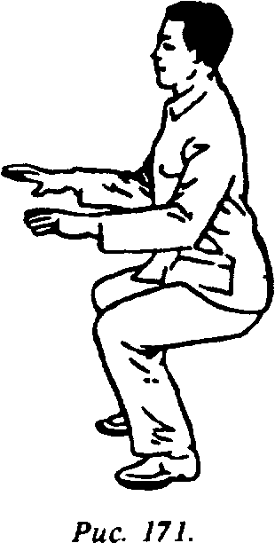
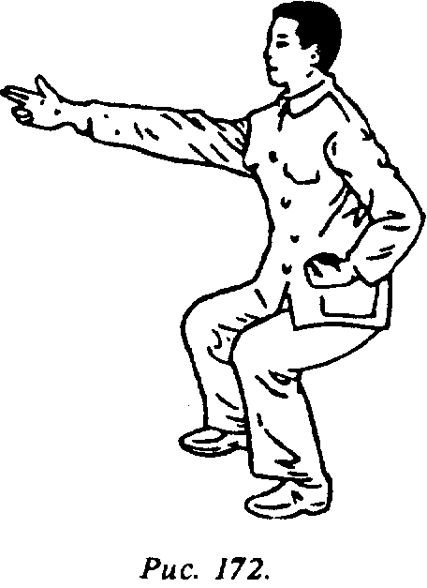

ширину плеч (по внутреннему краю ступни); верхняя часть корпуса тела прямая, голова и шея выпрямлены; глаза смотрят спокойно, губы и зубы втянуты, сомкнуты, грудь подтянута, спина не напряжена; плечи слегка опущены, локти висят вниз; полная безмятежность, мышцы всего тела максимально расслаблены; начинают выполнять приседание, ягодицы опускаются вниз, коленные суставы сгибаются таким образом, что бедро и голень образуют примерно прямой угол, при этом проекция коленной чашечки не должна выходить за линию стопы.
2) «Меч, парящий в воздухе» (кун чжун фэй цзянь) (рис. 172). Поза в основном такая же, как и предыдущая, только левая рука, сжатая в кулак и обращенная внутренней стороной вверх, находится на талии, а пространство между большим и указательным пальцами смотрит наружу. Правая рука вытянута прямо вперед на уровне плеча, пальцы сложены, как при работе с мечом (указательный и средний пальцы, прижатые друг к другу, выпрямлены вперед, без-имянный и мизинец полусогнуты, большой палец выпрямлен вперед и вверх). Ладонь обращена вовнутрь либо вниз.
Плечо, рука и указательный со средним пальцем образуют одну линию.
3) «Драконо-орлиная поступь» (лун ин куа бу) (рис. 173). Встать в естественную позу, руки выпрямлены, ладони обращены вверх; поднимают руки до уровня груди, левая ладонь наверху, правая ладонь обращена вниз. В это время левая нога начинает движение вперед, делая полушаг;
коленный сустав выпрямлен, стопа натянута (как струна), пальцы касаются земли. Правая нога сгибается в коленном суставе (угол сгиба примерно 120°), верхняя часть тела

сохраняет прямое положение, центр тяжести тела находится на правой ноге. Одновременно с этим правая рука опускается вниз, к пояснице, ладонь обращена книзу, пальцы раздвинуты и обращены вперед, согнутые, словно когти орла, как будто что-то прижимают вниз. Левая рука со слегка согнутым локтем вытянута вперед и вверх, при этом пространство между большим и указательным пальцами находится на уровне глаз, ладонь смотрит вправо; пальцы раздвинуты и направлены вверх, согнутые подобно орлиным когтям; глаза смотрят прямо вперед. Правая нога неподвижна; только когда центр тяжести тела начинает переноситься вперед на левую ногу, делается полшага вперед правой ногой; коленный сустав выпрямляется; стопа вытягивается в струнку, пальцы ног упираются в землю. Левая нога сгибается в коленном суставе (угол сгиба примерно 120°), верхняя часть корпуса тела по-прежнему сохраняет прямое положение. Одновременно с этим левая рука опускается вниз, к пояснице, ладонь обращена книзу, пальцы раздвинуты; двигаясь вперед, как когти орла, они как будто что-то придавливают книзу; правая рука со слегка согнутым локтем вытягивается вперед и вверх, при этом пространство между большим и указательным пальцами находится на уровне глаз; ладонь обращена влево, раздвинутые пальцы, как когти орла, они направлены вверх, при этом ладонь также обращена влево. Левая нога неподвижна, затем ею делают полшага вперед, и вновь повторяются ранее описанные движения.
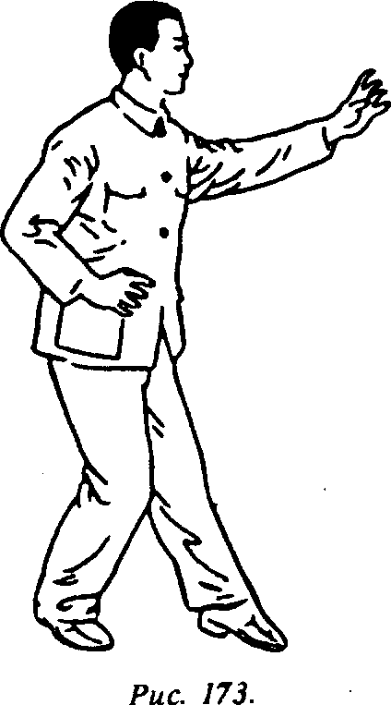
(3) Дыхание. Главное — это естественное дыхание.
(4) Концентрация. Следует использовать метод концентрации на «благих сущностях».
(5) Время проведения занятий. Ежедневно можно заниматься 1—2 раза, обычно после обеда или вечером. Длительность каждого занятия 20—60 мин.
(6) Важные моменты.
1) Необходимо точно выполнять позы, тренироваться упорно, расслаблять соответствующим образом тело.
2) Приняв правильную позу, можно отвлечься приличествующей беседой, также можно послушать успокаивающую, приятную музыку, но при этом нельзя выполнять какие-либо движения телом.
3) Во время занятий дыхание должно быть естественным, следует применять метод концентрации на «благих сущностях», недопустимо ругаться или злиться.
4) Перед занятиями можно выпить стакан горячей жидкости, нельзя заниматься голодным или плотно поев.
5) Перед началом занятий нужно выполнить подготовительные упражнения. Последовательность занятий такова:
вначале выполняется комплекс «корни глубоко в земле», длительность каждого занятия примерно около часа. Позанимавшись этим комплексом год, можно начать осваивать второй комплекс — «меч, парящий в воздухе». После годичных занятий, освоив его, можно приступать к третьему комплексу — «драконо-орлиная поступь».
6) Во время занятий правильно выполнять позы, следовать их естественности, не надо стремиться вызвать различные ощущения.
7) Во время занятий в руках может возникнуть ощущение тепла, может даже быть так, что все тело нагреется и вспотеет, это хороший признак. Если во время занятий возникнет ощущение холода, то надо остановиться, выполнив завершающее упражнение по «обретению воздействий» и продолжить их через день.
8) Необходимо подобрать требуемую длительность и интенсивность занятий. На начальном этапе не следует заниматься чрезмерно интенсивно, нужно избегать переутомления. После занятий возможно появление болей в коленных суставах, это обычное явление; но необходимо усилить контроль за количеством движений. Если нагрузка слишком велика, то может возникнуть нежелательная реакция.
9) На начальном этапе занятий длительность их не должна быть большой, сложность тоже не должна быть высокой, потом постепенно следует наращивать усилия, соблюдая последовательность.
10) Если после занятий тело вспотело, то в зависимости от того, позволяют ли условия, можно обмыть тело горячей водой и выпить горячей воды. Если нет горячей воды, то необходимо вначале отдохнуть и только потом умываться и пить, чтобы избежать простуды.
МЕТОДЫ ТРЕНИРОВКИ ПРИ РАЗЛИЧНЫХ ЗАБОЛЕВАНИЯХ
117. КАКИМ ОБРАЗОМ ПРОВОДИТЬ ТРЕНИРОВКИ ПРИ ГИПЕРТОНИЧЕСКОЙ БОЛЕЗНИ
Под гипертонией понимают заболевание, при котором давление крови в артериальных сосудах значительно превосходит нормальное. В норме у взрослых людей артериальное давление лежит в пределах (110—120)/(70—80) мм рт. ст. (систолическое и диастолическое давления) как на правой, так и на левой руках. Если у молодого человека систолическое давление поднимается выше 140 мм рт. ст., то его состояние можно квалифицировать как гипертоническое. Однако артериальное давление с возрастом постепенно повышается, и поэтому нормальное давление у людей 50-летнего возраста и старше повышено (систолическое давление может превышать 150 мм рт. ст.). Обычно систолическое давление у людей старше 50 лет не превышает 160, а у людей старше 60 лет 170 мм рт. ст. Однако независимо от возраста, диастолическое давление выше 90 мм рт. ст. считают гипертоническим.
Гипертоническая болезнь имеет две формы. Первая форма — это острая, первичная гипертония. Причины этого типа заболевания недостаточно определены. Вероятно, оно связано с интенсивным психическим напряжением, нервным возбуждением и наследственными факторами. Вторая форма — это хроническая гипертония, или гипертония симптоматического характера, причиной которой могут быть другие заболевания, например заболевания почек (острое или хроническое воспаление почек), заболевания эндокринной системы, а также повышенное внутричерепное давление.
Все сказанное о причинах развития хронической формы относится и к острой форме гипертонии.
С другой стороны, высокое артериальное давление в течение длительного времени, в свою очередь, отрицательно влияет на сердце, головной мозг, почки, глаза и некоторые другие важные органы. Поэтому, если несвоевременно проводить лечение и длительное время сохранять состояние высокого давления, то можно вызвать гипертрофию левого желудочка; постепенно формируется «гипертоническое сердце», возникает склероз артериальных сосудов, что влияет на снижение питания мышц сердца. Критическим моментом заболевания является возникновение склероза сосудов сердечных мышц и атеросклероза мозговых сосудов, что ведет к кровоизлиянию в головном мозгу (инсульту). Возникает атеросклероз почек, развиваются почечная недостаточность и
мочевая интоксикация. Наблюдаются значительные склеротические изменения кровеносных сосудов глазного дна, кровоизлияние и проникающий отек. Вследствие этого — снижение остроты зрения и даже полная его потеря. Все перечисленные опасности возникают после достижения последних стадий гипертонической болезни. Поэтому своевременным проведением тренировок цигуна в сочетании с другими методами терапии можно избежать развития тяжелых состояний при гипертонической болезни . Методы тренировки при гипертонии приведены ниже.
I. Упражнения.
1) Цигун в положении лежа или сидя.
Метод расслабления по частям или расслабления по трем линиям (сан сянь фан сун фа). Время тренировки от 20 до 30 мин.
Метод концентрации внимания на даньтяне или на точках юн-цюань. Время концентрации от 20 до 30 мин.
Метод перемещения ци между даньтянем и точками юн-цюань. Одновременно со вдохом ци мысль концентрируется на даньтяне, а во время выдоха — в точке юн-цюань. Время тренировки от 10 до 20 мин.
2. Метод «стоять в стойке (словно столб), направляя ци». Тип высокой стойки с давлением рук книзу. Путем концентрации внимания, при полном расслаблении всего тела, человек подражает позиции «властителя вод, опустившего голову». При этом он представляет, как через голову вниз опускается теплый, светлый поток воды. Теплый поток, начиная с головы, постепенно опускается вниз через шею, грудь, живот, бедра, голени к ступням ног. Таким образом ци многократно направляется от головы в ступни. Время тренировки приблизительно 15 мин.
3. Методы «поднимать-опускать», «открывать-закрывать» в положении стоя. Метод «поднимать-опускать» используется в «цигуне Великого Предела» как способ координации позиции и дыхания. Метод «открывать-закрывать» состоит в том, что на вдохе ладони рук из положения перед животом разводятся в стороны; внутренняя сторона ладоней направлена внутрь; ноги прямые. На выдохе руки вновь складываются перед животом, ладони по-прежнему смотрят внутрь, ноги слегка сгибаются. Движения «поднимать-опускать», «открывать-закрывать» необходимо делать медленно, непрерывно 50—100 раз («поднимать-опускать» и «открывать-закрывать» вместе считаются за одно упражнение).
4. Делать движение «разделять небо и землю» (см. описание в пункте 86, упражнение 6) по 100 раз левой и правой
рукой. Амплитуду (мах с левой и с правой сторон считается за один мах) постепенно увеличивать. II. Лечебный самомассаж.
1. Растирать точку цзян-я-гоу: обе руки наполовину сжаты в кулаки, указательный палец находится перед ухом;
большим пальцем массировать точку позади ушной раковины (AT цзян-я-гоу расположена позади ушной раковины в верхней трети). Массировать 100 раз.
2. Нажимать на точку тай-ян. Большими или указательными пальцами обеих рук давить на точку тай-ян (AT тай-ян расположена в области виска, от угла брови назад 1 цунь). Давить 2 мин.
3. Зажать точку фэн-чи. Большими и указательными пальцами рук зажимают обе точки фэн-чи (точки фэн-чи расположены в углублениях по обе стороны больших шейных мышц у края волос). Жать 2 мин.
4. Давить точку цюэ-чи. Предплечье левой руки расположить перед грудью ладонью вниз. Правой рукой сильно давят на точку цюэ-чи на левой руке (AT цюэ-чи расположена на локтевом суставе). Массаж точки можно сочетать с вибрацией пальцами, а также легким растиранием. Время массажа приблизительно 2 мин.
118. КАКИМ ОБРАЗОМ ПРОВОДИТЬ ТРЕНИРОВКИ ПАЦИЕНТАМ С ЗАБОЛЕВАНИЯМИ СЕРДЦА
Сердце является одним из важнейших органов человека, центральной опорой всей системы циркуляции крови. Если в организме возникают какие-либо болезненные изменения, то возможно их влияние и на нормальную функцию сердца. Наиболее часто встречающиеся сердечные заболевания: ревмокардит, «гипертоническое сердце», склероз коронарных сосудов, наследственные (врожденные) сердечные болезни.
На протяжении длительного времени полагали, что сердечные заболевания можно лечить только лекарствами, а также строгим ограничением больного в движениях и в труде. Более того, назначался постельный режим, чтобы снять симптомы сердечных заболеваний. Однако многолетняя практика и длительные клинические наблюдения показали, что, за исключением тяжелых больных, для которых необходим постельный режим, остальным пациентам следует проводить соответствующие двигательные упражнения, которые не только не вредят организму, но и активно улучшают снабжение сердечной мышцы кислородом и ее адек-
ватиость в отношении определенного количества движения, а также устраняют различные болезненные симптомы.
Больные с сердечно-сосудистыми заболеваниями обычно не могут проводить физические тренировки в полной мере. Однако подходящие виды спортивных упражнений и занятия цигуном дают благоприятные результаты, повышая функциональные возможности сердечной мышцы. Если цигуноте-рапию сочетать с лекарственной терапией, то эффект лечения еще более повышается. Упражнения, помогающие при заболеваниях сердца*, описаны ниже.
I. Упражнения.
1. Выполнение цигуна в положении сидя или лежа. Для концентрации можно применить метод расслабления, метод «безмолвного размышления» и сосредоточение на даньтяне.
2. «18 форм цигуна Великого Предела» (тайцзицигун).
3. Цигун «десять кусков парчи», вариант упражнений на кровати.
4. Цигун в движении медленным шагом. Сначала пройти 200 шагов. По мере увеличения физических сил постепенно удлинять путь.
II. Лечебный самомассах.
1. Поглаживание груди. Правую ладонь крепко прижать к груди слева. Массировать в направлении сверху вниз или перед сердцем по направлению часовой стрелки, всего 200 раз.
Действие: для устранения ощущений распирания или боли в груди; обычно оказывает определенный положительный эффект.
Обратить внимание на то, что при массаже больному не следует одевать слишком много одежды. Это снижает эффект массажа.
2. Похлопывание по области сердца. Правой ладонью
(или наполовину сжатым кулаком) похлопывать в области
сердца, всего 200 раз.
Действие: помогает устранить распирание и боли в груди. Обратить внимание на то, что похлопывать надо сначала
легко, а затем все сильнее. Силу действий определять по
собственным ощущениям.
3. Давить или тереть точку нэй-гуань.
а) Сесть в естественную позу с прямой спиной. Левая рука расположена перед нижней частью живота, ее ладонь повернута кверху. Концом фаланги большого пальца правой руки сильно нажимают на AT нэй-гуань (точка расположена выше линии сгиба кисти приблизительно на 2 пальца, в центре внутренней поверхности руки между сухожилиями).
Прежде всего необходимо давить книзу, затем по направлению к сердцу. Однако не следует смещать палец. Таким же образом повторяется давление левой рукой на точку нэй-гуань правой руки.
б) Принять положение сидя, левая рука ладонью вверх лежит на бедре. Указательным и средним пальцем правой руки давить на AT нэй-гуань левой руки. Затем вдоль внутренней стороны руки давить и потирать вверх-вниз 200 раз.
Действие: достаточно выраженное улучшение сердечной деятельности при аритмии. Можно применять при тахикардии и брадикардии.
Обратить внимание на то, что у больных с аритмией во время массажа ритмичность сердца быстро нормализуется. Больным тахикардией начинать массаж необходимо с легких движений, постепенно усиливая давление. Одновременно с давлением необходимо вибрировать и легко разминать поверхность пальцами. Больным брадикардией необходимо начинать массаж сразу с сильных раздражающих движений.
119. КАКИМ ОБРАЗОМ ПРОВОДИТЬ ТРЕНИРОВКИ БОЛЬНЫМ САХАРНЫМ ДИАБЕТОМ
Сахарный диабет является одним из часто встречающихся заболеваний, связанных с нарушением обмена веществ в организме. Главными его симптомами являются «три много» — обильное мочевыделение, обильное питье и обильное потребление пищи. При этом повышено содержание сахара в моче и крови. Если развитие заболевания строго не контролируется и длительное время не применяется лечение, то возникают следующие симптомы: ацетоно-мия, ацидоз, атеросклероз, появляется катаракта. Кроме того, легко возникают инфицированные нагноительные процессы, которые при тяжелых состояниях могут вызвать заражение крови.
Сахарный диабет относят к хроническим заболеваниям, и поэтому, одновременно с применением лекарственной терапии, очень эффективно проведение лечебной физкультуры и цигуна. Лечебная физкультура и занятия цигуном, наряду с контролем за пищей и питьем, становятся одной из основ терапии сахарного диабета. Особенно большое значение это имеет для больных с избыточным весом и ожирением, а также для работников умственного труда. Физические тренировки увеличивают чувствительность к инсулину клеток тела, в первую очередь повышая степень связи между
вводимым инсулином и инсулином, получаемым организмом в мышечных клетках. В результате усиливается обмен веществ в организме. Поэтому клетки скелетных мышц могут в несколько раз улучшить усвоение глюкозы, что ведет к снижению сахара в крови. После выполнения упражнений в любом случае необходимо уменьшить количество лекарства, снижающего сахар, вне зависимости от того, принимаются ли они перорально или в виде инъекций инсулина. В отношении обмена сахара в крови исследования показали, что физические тренировки у больных в неодинаковой степени улучшают усвоение глюкозы. Для больных с ожирением и легкой формой заболевания сахарным диабетом значение физических тренировок особенно очевидно. При постоянных тренировках вес тела обязательно снижается, акцепторы инсулина — мембраны жировых клеток восстанавливаются из уменьшившихся до нормальных; содержание инсулина, сочетаясь с мембранными акцепторами, может вернуться к нормальному уровню.
После проведения лекарственной терапии необходимо основное внимание обратить на время проведения тренировок, так как не следует проводить тренировки во время наивысшей активности выработки организмом инсулина. Если больной употребляет инсулин, то приблизительно до 11 ч дня не следует проводить тренировки, так как в это время наблюдается пик активности инсулина. Для больных с тяжелой формой заболевания или в стадии его обострения необходимо прекратить занятия лечебной физкультурой, в противном случае интенсивные движения могут вызвать ацето-номию, ацидоз и даже потерю сознания. Методы тренировки при сахарном диабете приведены ниже.
I. Упражнения.
1. Цигун в положении лежа (на спине или на боку). Можно использовать метод расслабления различных частей тела, метод концентрации на даньтяне, а также метод перемещения ци между AT шань-чжун и юн-цюань.
2. Упражнения в высокой стойке.
3. Комплекс «цигун Великого Предела в 18 формах».
4. Комплекс «десять кусков парчи» (варианты лежа на кровати или стоя).
5. Медленный цигун в движении, 200 шагов.
II. Правила самомассажа.
1. Растирать поясницу. Руки обратным хватом положить на пояс; часть кисти между большими и указательным пальцами направить вниз. Растирать поясницу в области почек вверх-вниз, всего 200 раз.
2. Мять AT цзу-сань-ли. Большими пальцами давить и мять, сочетая эти движения, точки цзу-сань-ли 200 раз справа и слева (точки расположены на 3 пальца ниже надколенника и на 1 палец в сторону гребня большой берцовой кости).
3. Давить AT сань-инь-цзяо. Большим пальцем правой руки давить на точку с внутренней стороны голени 2 мин. Если в точке ощущается ломота, онемение, распирание, то эффект достигнут. То же самое проделать левой рукой с точкой на левой голени (сань-инь-цзяо расположена на внутренней стороне голени, на 4 пальца выше лодыжки, у заднего края большой берцовой кости).
120. КАКИМ ОБРАЗОМ ПРОВОДИТЬ ТРЕНИРОВКИ ПРИ ТУБЕРКУЛЕЗЕ ЛЕГКИХ
Туберкулез легких (в просторечье «чахотка») вызывается микобактерией, попадающей в легкие через дыхательные пути и поражающей их. В легкой стадии заболевания заметные симптомы не проявляются. Однако при тяжелом состоянии появляется температура (после обеда и вечером), ночной пот (который сам больной не ощущает), кашель вплоть до кровохаркания. Больной быстро утомляется, наступает бессилие, апатия, ухудшается пищеварение, теряется вес.
Туберкулез является хроническим заболеванием. Поэтому лекарственная терапия совместно с активным проведением лечебной физкультуры и упражнениями цигуна дает хороший эффект. Методы тренировки при туберкулезе следующие.
I. Упражнения.
1. Цигун в положении лежа (вытянувшись). Использовать метод концентрации на даньтяне и метод дыхания животом. Каждая тренировка в течение 20—30 мин.
2. В высокой стойке («подобно столбу»), 3—5 мин.
3. Комплекс «цигун Великого Предела в 18 формах». Обратить внимание на следующие движения: «раскрывание грудной клетки», «летящий голубь расправляет крылья», «полет гуся». Каждое движение выполнять по 100 раз.
4. Лежа или стоя выполнить комплекс «десять кусков парчи».
5. «Шестисловное заклинание», на выдохе произносить слово «сы» (метод укрепления легких). Выполнять 3 мин,
6. Медленный цигун в движении. Делать по 300 шагов. Затем, по мере укрепления организма, постепенно увеличивать количество шагов.
II. Правила самомассажа.
1. Массаж груди. Левую руку упереть в бок или положить на основание бедра. Правой рукой надавить на правую часть груди, большой палец повернуть вверх, кончики остальных четырех пальцев — налево. Массировать круговыми движениями по часовой стрелке 100 раз.
2. Давить на AT нэй-гуань. Большим пальцем правой руки давить на точку нэй-гуань левой руки и наоборот по 2 мин.
3. Растирать AT ян-лин-цюань. Указательным и средним пальцами надавить вертикально на точку ян-лин-цюань. Затем проводить периодическое надавливание по 200 раз поочередно на правой и левой ногах (точка ян-лин-цюань расположена с внешней стороны коленного сустава в углублении, которое примерно на 1 цунь ниже выступающей головки малой берцовой кости).
4. Похлопывание по плечам и спине. Сначала правой ладошкой хлопать по левому плечу (в верхней части позади плечевого сустава), левой ладошкой хлопать по спине (ниже плечевого сустава), затем, наоборот, левой ладонью по правому плечу, а правой ладонью по спине. Так безостановочно хлопать по 100 раз каждой рукой.
121. КАКИМ ОБРАЗОМ ПРОВОДИТЬ ТРЕНИРОВКИ ПРИ ВОСПАЛЕНИИ ПОЧЕК (НЕФРИТЕ)
Нефрит, в просторечье называемый почечной болезнью, — это воспаление почек ненагноительного характера. При воспалении происходят патологические изменения в почечных клубочках, что ведет к непроходимости почечных канальцев. Заболевание бывает острого и хронического характера. Острый нефрит чаще встречается в детском и подростковом возрастах, хронический — начиная с более зрелого возраста. Для больных нефритом характерны отек, гипертония, выделение крови и белка с мочой и другие симптомы. Если своевременно не лечить заболевание, может возникнуть сердечная недостаточность, гипертония мозговых сосудов и резкое ослабление выделительной функции почек. Поэтому очень важно одновременно с лекарственной терапией проводить и тренировку. Методы тренировки больных приведены ниже.
I. Упражнения.
1. Цигун в положении лежа на спине. Использовать метод перемещения ци между даньтянем и точками юн-цю-ань; продолжительность 20—30 мин.
2. Цигун в положении сидя. Использовать метод концентрации на даньтяне в сочетании с методом дыхания животом; продолжительность 20—30 мин.
3. «Цигун Великого Предела в 18 формах». Обратить внимание на следующие упражнения: «принять исходную позу и регулировать дыхание», «раскачивать радугу», «ловить рыбу в море, смотреть в море». Каждое упражнение повторить по 100 раз.
4. Стоять в высокой стойке («подобно столбу») 3—5 мин.
5. «Шестисловное заклинание». Произносить на выдохе слово «чуй» (метод укрепления почек) 3 мин.
6. Ежедневно делать медленные упражнения-прогулки по 200 м, увеличивая расстояние по мере укрепления организма.
II. Правила самомассаха.
1. Растирать поясницу напротив почек 200 раз.
2. Давить и растирать AT сань-инь-цзяо. Большим пальцем правой руки надавить на правую голень с внутренней стороны в точке сань-инь-цзяо. Растирать точку сверху вниз 200 раз. То же проделать с точкой на левой голени.
122. КАК ПРОВОДИТЬ ТРЕНИРОВКИ ПРИ ЯЗВЕННОЙ БОЛЕЗНИ
Под язвенной болезнью понимают язву желудка и двенадцатиперстной кишки, это одна из наиболее распространенных болезней желудочно-кишечного тракта. Главным симптомом заболевания являются боли в верхней части желудка. Вследствие хронического характера болезни частые приступы таких болей приносят пациенту немало страданий. В тяжелом состоянии у больного может случиться обильное кровотечение или прободение. В немногих случаях возможны необратимые изменения язвенной болезни и образование раковой опухоли. Поэтому к данному заболеванию необходимо относиться очень серьезно.
Язвенная болезнь — хроническое заболевание. Локальная терапия очагов язвы является важным и необходимым элементом лечения. Однако еще более важно утвердить оптимизм и рациональный образ жизни. Необходимо обратить внимание на количество и режим питания. Одновременно с лечением медикаментами активные занятия спортом
и тренировки заметно способствуют заживлению язвы*. Методы тренировки больных с язвенной болезнью приведены ниже.
I. Упражнения.
1. Цигун в положении лежа (на спине или на боку). Можно применить метод концентрации внимания на даньтя-не и метод дыхания животом. Каждая тренировка по 20— 30 мин.
2. Цигун в положении сидя (или прислонившись к чему-либо). Использовать метод концентрации внимания на дань-тяне и метод дыхания животом. Каждая тренировка по 10—20 мин.
3. «Цигун Великого Предела». Обратить внимание на следующие упражнения: «вращать руками, разгоняя облака», «твердый шаг с разворотом свитка», «вращать тело, глядя на луну». Каждое движение делать по 100 раз.
4. «Шестисловное заклинание». На выдохе произносить слово «си», чтобы наполнить желудок и улучшить работу тройного обогревателя. Каждая тренировка по 3 мин.
II. Правила самомассажа.
1. Массаж области живота, 200 раз.
2. Давить точку чжун-вань по 1—3 мин (AT чжун-вань расположена на середине расстояния между пупком и мечевидным отростком).
3. Давить и растирать точку цзу-сань-ли 1—3 мин.
123. КАКИМ ОБРАЗОМ ПРОВОДИТЬ ТРЕНИРОВКИ ПРИ БРОНХИАЛЬНОЙ АСТМЕ*
Различают два вида бронхиальной астмы. Первый вид вызывается хроническим бронхитом, когда бронхи подвергаются инфекции и вследствие этого случается астматический приступ при бронхоспазме. Другой вид заболевания вызывается аллергической реакцией организма. Обычно когда люди говорят о бронхиальной астме, то подразумевают второй ее вид. Однако бронхиальная астма инфекционного характера также имеет некоторые возбудители аллергического характера. Например, контакты с краской, мехом животных, вдыхание пыльцы цветов, пыли, потребление креветок, крабов, рыбы, яиц и т.д. В начале заболевания прежде всего появляется кашель, зуд в гортани, насморк, распирание в груди, ощущение одышки с последующим возникновением бронхо-спазма. При этом удлиняется выдох, вдох укорачивается,
возникает потливость, прослушиваются бронхиальные шумы. Внешний вид больного чрезвычайно болезненный.
Принципы лечения бронхиальной астмы заключаются, во-первых, в подавлении источника инфекции и, во-вторых, в избавлении от астматических симптомов. При контроле за инфекцией применяют противовоспалительные, противоал-лергические, успокаивающие лекарства. Кроме того, необходимо убедить больного бросить курить и пить спиртное, обратить внимание на необходимость сохранять тепло и проводить активные физические тренировки, повышающие резистентность организма. Методы тренировки больных астмой указаны ниже.
I. Упражнения.
1. Цигун в положении лежа или сидя. Сконцентрировать внимание на точке да-чжуй (AT да-чжуй расположена между остистыми отростками седьмого шейного и первого грудного позвонков) в течение 20—30 мин. Метод дыхания — животом.
2. Первый комплекс «цигуна Великого Предела». Обратить внимание на следующие упражнения: «вращать руками, разгоняя облака», «облачные движения руками в позе всадника», «отталкивать волну, помогая прибою», «топнуть ногой, ударить по мячу». Каждое движение выполнять по 100 раз.
3. Стоять в стойке («подобно столбу») в высоком и среднем положении 3—5 мин.
4. «Шестисловное заклинание». На выдохе произносить «сы». Метод укрепления легких выполнять в течение 3 мин.
II. Правила самомассажа.
Массаж точки тянь-ту (точка находится в шейном треугольнике, в центре под адамовым яблоком, в середине верхнего края яремной вырезки грудины) или точки нэй-гу-ань.
Больной бронхиальной астмой должен укреплять здоровье физическими тренировками, придерживаясь необходимых профилактических и лечебных рекомендаций. Если соблюдать указанные требования, то в большинстве случаев можно держать болезнь под контролем. С целью профилактики необходимо своевременно обратить внимание на ранние симптомы и начать своевременное лечение, рационально употреблять лекарственные средства, не злоупотреблять антибиотиками.
124. КАК ПРОВОДИТЬ ТРЕНИРОВКИ ПРИ ВИРУСНОМ ГЕПАТИТЕ
Вирусный гепатит является инфекционным заболеванием, поражающим главным образом печень. В настоящее время известны первичные и вторичные формы заболевания, вызванные различными вирусами (гепатит А и гепатит Б). Вирусный гепатит обычно передается путем контактов с инфекцией, через пищу, попаданием вирусов от больных через кровь и т.д. Вирусный гепатит первичной формы чаще встречается у детей и подростков, вторичной — у взрослых людей. Инфекция распространяется во все сезоны года. Развитие заболевания можно разделить на острый и хронический периоды. Кроме того, разделяют гепатит острой формы без желтухи, острой желтушной, тяжелой, затяжной, хронической, хронической желтушной форм и др.
Основными симптомами болезни являются утомляемость, слабость, плохой аппетит, отвращение к маслу и жирной пище. Печень увеличена, ощущаются давящие боли. Болезнь часто сопровождается повышенной температурой, тошнотой, рвотой, вздутием живота, поносом или запором и т.д. При желтушной форме гепатита склера глаз и кожа имеют желтый цвет. При гепатите в тяжелой форме, как правило, печень быстро уменьшается в размерах, наблюдается подкожное кровоизлияние, стул с кровью, и больной очень быстро впадает в печеночную кому.
В настоящее время, несмотря на отсутствие высокоэффективных лекарственных средств, при условии ранней диагностики и рациональной терапии большая часть заболевших может восстановить здоровье. При гепатите в остром периоде, кроме применения китайской и западной лекарственной терапии, необходимо обратить особое внимание на отдых и соответствующее питание. При хроническом гепатите, кроме особого внимания к сочетанию режимов труда и отдыха, необходима лечебная физкультура. Методы тренировки больных приведены ниже.
I. Упражнения.
1. Цигун в положении лежа на спине или сидя. Можно использовать метод расслабления (методы расслабления по трем линиям или расслабления отдельных частей тела) в течение 20 мин, методы концентрации на даньтяне или на AT шань-чжун, метод перемещения ци между даньтянем и точками юн-цюань в течение 15 мин. В положении сидя делать самопроизвольные движения в течение 30 мин.
2. Стоять в высокой стойке («подобно столбу») в течение 10—15 мин.
3. Первый комплекс «цигун Великого Предела». II. Правила самомассаха.
1. Массаж груди и живота, по 100 раз.
2. Массаж точки цзу-сань-ли или точки дань-шу, по 100 раз.
125. КАК ПРОВОДИТЬ ТРЕНИРОВКИ ПРИ НЕВРАСТЕНИИ
Неврастения является заболеванием функционального характера, связанным с расстройством процессов возбуждения и торможения в головном мозгу. Симптомы неврастении многообразны и затрагивают многие системы организма. Со стороны нервной системы отмечаются такие отклонения, как бессонница, большое количество сновидений, плохое настроение, сонливость, головные боли, затрудненное концентрированно мыслей, снижение памяти, состояние тревоги и предрасположенности к гневу и т.д. Со стороны желудочно-кишечного тракта — диспепсия (несварение), вздутие желудка, запор или понос и т.д. Со стороны половой функции — сперматорея, импотенция, проспермия, нарушения менструального цикла. Со стороны сердечно-сосудистой системы — пароксическое сердцебиение, волнение, покраснение кожи, периферический спазм сосудов и т.д.
При лечении неврастении необходимо внушить больному уверенность в преодолении болезни. Необходимо придерживаться режима дня, много двигаться и заниматься цигу-ном и тайцзицюанем, делать самомассаж, прогулки и другие виды лечебной физкультуры. Одновременно под руководством врача в небольших количествах использовать лекарства вспомогательного характера, что позволит больному быстро восстановить свое здоровье. Методы тренировки при неврастении приведены ниже.
I. Упражнения.
1. Стоять в стойке в среднем или высоком положении в течение 10—20 мин. Заниматься до возникновения жара и легкого пота. Каждый день тренироваться 2 раза.
2. Один комплекс «18 форм цигуна Великого Предела».
3. Упражнения с ходьбой на 100—200 м.
4. Один комплекс цигуна с гимнастической палкой.
5. Цигун самопроизвольных движений в течение 30 мин.
II. Правила самомассажа.
Перед сном руками массировать точку юн-цюань на каждой стороне по 100 раз. Затем подержать руки и ноги в теплой воде короткое время. Это помогает уснуть.
126. КАК ПРОВОДИТЬ ТРЕНИРОВКИ ПРИ КРОВОИЗЛИЯНИИ В МОЗГ
Внезапное кровоизлияние в мозг чаще всего случается у людей старше среднего возраста и происходит вследствие того, что большинство артерий головного мозга поражены склерозом. Клиническими проявлениями кровоизлияния являются неожиданная потеря сознания и паралич конечностей. В КНР процент заболеваемости и смертности от кровоизлияния в мозг ниже по сравнению со странами Европы и Америки. Однако среди пожилых людей оно все-таки является одной из частых причин смерти. Поэтому хорошая профилактика сосудов головного мозга остается наиважнейшей проблемой.
Кровоизлияние в мозг разделяют на два вида — с излиянием крови и без него. Под первым понимается кровоизлияние в вещество мозга и кровоизлияние под паутинную оболочку головного мозга, под вторым — образование мозговых кровяных тромбов и эмбол. Чаще всего встречаются тромбы, затем кровоизлияние в мозг, кровоизлияние в полость под паутинной оболочкой мозга и эмболия сосудов головного мозга.
При легкой форме кровоизлияния в мозг на небольшое время происходят помутнение сознания и проходящий паралич тела и конечностей. В ходе лечения состояние сознания может постепенно улучшаться, мышечная сила парализованных конечностей понемногу повышается, постепенно двигательная функция восстанавливается. Для тяжелых больных нередко характерна неизлечимая степень паралича, вплоть до смертельного исхода.
При кровоизлиянии в мозг, независимо от конкретного вида, в остром периоде необходима лекарственная (китайская и западная) терапия. Помимо этого, в восстановительном периоде очень важно как можно раньше использовать занятия цигуном и функциональную гимнастику. Методы тренировки при кровоизлиянии в мозг приведены ниже.
I. Упражнения.
1. Цигун в положении лежа или сидя. Можно использовать методы расслабления по частям тела или расслабления по трем линиям, а также концентрировать внимание на
точке лао-гун (на неподвижных руках) и на точке юн-цюань (на неподвижных ногах). Каждая тренировка длится 20— 30 мин.
2. Комплекс «десять кусков парчи» в положении лежа на кровати.
3. В положении лежа или сидя выполнять самопроизвольные движения в течение 30 мин.
4. Для тех, кто может ходить, обязательно каждый день прогуливаться медленным шагом (300—500 шагов).
II. Правила самомассажа.
Часто массировать и похлопывать по неподвижным конечностям и телу.
127. КАК ПРОВОДИТЬ ТРЕНИРОВКИ ПРИ ОЖИРЕНИИ*
Причиной ожирения наиболее часто является избыточное, высококалорийное питание или нарушение функции эндокринной системы. Избыточная энергия, накапливающаяся в организме вследствие несбалансированного питания, преобразуется и откладывается в виде жира. Вес тела начинает превышать нормальные параметры (норма определяется так:
от величины роста в сантиметрах отнимают 100 и получают вес в килограммах. Например, при росте 150 см нормальный вес равен 150—100=50 кг. Практически вес считается в пределах нормы, если он на 10 % больше или меньше расчетной величины).
Избыточный жир накапливается под кожей, в брюшной полости. Одновременно жир откладывается на сердце, кровеносных сосудах, печени и других важных органах. Вследствие этого легко возникают коронарная сердечная недостаточность, гипертония, сахарный диабет, ожирение печени и другие заболевания, что серьезно сказывается на здоровье и, более того, сокращает продолжительность жизни.
Как предупредить развитие этого заболевания? Каким образом снизить ожирение? В последие годы специалисты пришли к единому мнению, что наиболее эффективными методами предупреждения ожирения и снижения веса являются соответствующий контроль за питанием и физические упражнения. Например, наблюдения за 45 пациентами, занимавшимися лечебной физкультурой, показали, что после трех месяцев тренировок вес тела снизился в среднем на 4,37 кг, толщина жировой складки на животе уменьшилась на 1,43 см, а окружность живота и груди вследствие этого — на 3 см и более. Чем объяснить, что двигательные
тренировки способны уменьшить полноту? Прежде всего, во время физических тренировок расходуется большое количество энергии. При очень значительной физической нагрузке энергетический расход может возрасти приблизительно в 3 раза. Это вынуждает использовать первоначальные запасы питательных веществ, а затем и запасы жира. При длительных тренировках излишки подкожного жира постоянно расходуются, чем и достигается снижение полноты.
Уровень физической нагрузки пациентов, страдающих ожирением, зависит от их физического состояния, возраста и самочувствия. В связи с этим по уровню физического состояния больные подразделяются на две группы: сильных и ослабленных. Если физическое состояние относительно хорошее, а сердечно-сосудистая система не имеет патологических изменений, то пациент включается в сильную группу. Если физическое состояние плохое, наблюдаются коронарная недостаточность, повышенное артериальное давление и другие болезни, то пациенты входят в тренировочную группу для ослабленных.
Группа сильных может заниматься плаванием, гимнастикой, бегом, различными играми в мяч, альпинизмом и т.д. Имеются данные, показывающие, что непрерывное плавание в течение 45 мин может снизить вес приблизительно на 350 г. Если регулярно заниматься плаванием более полугода, то вследствие этого вес тела, превышающий нормальный уровень на 15—20 кг, можно привести к норме. Еще чаще используют бег, эффект от него наблюдается быстрее. Один японский врач наблюдал пятерых женщин, страдающих ожирением и занимающихся лечебной физкультурой. Он требовал, чтобы они каждый день бегали по 20 мин со скоростью 125 м в минуту, сочетая бег с 15-минутной гимнастикой. После трех месяцев тренировки вес тела у них снизился на 3—9 кг, а после полугода занятий — на 4— 10 кг. С помощью тренировок за два года они снизили вес на 8—11 кг. Для группы ослабленных пациентов следует применять ненапряженные движения в небольшом количестве.
Методы тренировки для ослабленных больных указаны ниже.
I. Упражнения.
1. Стоять в средней стойке с давлением вниз от 5 до 20 мин.
2. Один комплекс «цигуна Великого Предела в 18 формах».
3. Комплекс «десять кусков парчи» в положении стоя.
4. Движение медленным шагом. Пройти 200 м.
5. Цигун самопроизвольных движений в течение 30 мин.
II. Движения мышц живота.
1. Лежа на спине, тренировать мышцы живота. Для этого поднимать прямые ноги вверх либо прямыми ногами делать махи вверх-вниз, как в плавании, из положения лежа подниматься в положение сидя и т.д. Ежедневно каждое движение делать по 20—50 раз.
2. Лежа на животе, тренировать мышцы спины, поясницы и ягодиц. Для этого поднимать прямые ноги назад, а также одновременно поднимать голову и плечи в форме «дуги». Каждый день повторять по 20—50 раз.
III. Упражнения с гантелями. Ввести упражнения с легкими и тяжелыми гантелями, чтобы уменьшить количество жира в грудном и плечевом отделах.
IV. Приседания. Ноги поставить параллельно на ширину плеч; делать приседания каждый день по 20—40 раз. Приседая, делать выдох, поднимаясь — вдох.
V. Прыжки на одной ноге. Делать поочередно прыжки на одной ноге по 20—40 раз.
VI. Гимнастика для уменьшения жира. «Гимнастика суставов», один комплекс.
128. КАК ПРОВОДИТЬ ТРЕНИРОВКИ ПРИ ПРОСТУДНЫХ ЗАБОЛЕВАНИЯХ
Простуда — очень распространенное заболевание, которое возникает во все сезоны года, но наиболее часто — в зимнее и весеннее время, а также при резкой перемене погоды. Выделяют простую простуду и грипп, вызываемые различными вирусами. Они совершенно различны между собой, но и те, и другие паразитируют в слизистой среде рта и носа больного и распространяются путем разбрызгивания слюны во время чихания, кашля, разговора, контактным путем, через носовые платки, полотенце и посуду, которые использовал больной. Внешние факторы, такие как резкая перемена климата или действие на вспотевшего, раздетого, уснувшего на сквозняке, промокшего под дождем человека, снижают резистентность организма (по отношению к вирусам), и человек легко заболевает. При заболевании наблюдается закладывание носа, насморк, боли в горле, чихание, сухой кашель, головные боли, температура и другие простудные явления.
При гриппе симптомы более выражены, чем при простой простуде, — интоксикация, высокая температура, резкая головная боль. Все тело болит или ломит, в отдельных тяжелых случаях может возникнуть помутнение сознания,
неровное сердцебиение, давление крови снижается. В период болезни наилучший эффект дает сочетание лекарственной терапии с лечебными тренировками. Методы тренировки при простуде приведены ниже.
I. Упражнения по цигуну. В низкой или средней стойках с давлением вниз стоять 5—20 мин, пока не выступит пот.
II. Правила самомассаха.
1. Делать «омовение лица» и растирание около носа по 200 раз, пока лицо не разгорячится и на лбу не выступит пот.
2. Большими и указательными пальцами зажать точки фэн-чи и давить тай-ян 10 мин.
3. Пальцем одной руки давить на точку хэ-гу другой руки 10 мин.
III. Купание в горячей воде. Принимать горячие ванны в течение получаса так, чтобы вспотеть.
IV. Бег. При относительно хорошем состоянии тела и духа можно ввести длительный бег до стадии выступания пота.
129. КАК ПРОВОДИТЬ ТРЕНИРОВКИ ПРИ ВОСПАЛЕНИИ ПЛЕЧЕВОГО СУСТАВА
Воспаление плечевого сустава наиболее часто встречается в возрасте 40 лет и старше. Заболевание происходит вследствие регрессивных изменений в органах; усугубляющие факторы — охлаждение или травма. Начинаются сращение или спайки суставов и возникает воспаление. Вследствие этого наступает ограничение двигательных возможностей руки. Из-за боли руку трудно поднять вверх, разогнуть, согнуть и откинуть назад, что вызывает большие затруднения в повседневной жизни.
Активные тренировки плечевых суставов улучшают кровообращение в области плеча, спины и верхних конечностей, улучшают проходимость каналов и коллатералей, устраняют мышечные напряжения, смягчают и снижают болевой синдром. Они могут значительно усилить мышечную энергию и за счет этого восстановить нормальную упругость и функциональную сократимость мышц. В начальный период тренировок необходимо начинать с небольших нагрузок. Выполнив несколько циклов упражнений, в случае снижения болей можно постепенно увеличивать нагрузки. Методы тренировки при воспалении плечевого сустава приведены ниже.
I. Упражнения из цигуна.
1. Цигун «Великого Предела». Обратить внимание на следующие упражнения: «принять исходную позу и регулировать дыхание», «раскрывание грудной клетки», «раскачивать радугу», «вращать руками, разгоняя облака», «вращать поясницей, отталкивать ладонями», «наносить удары кулаком вытянутыми руками», «вращение маховика». Каждое движение делать по 20 раз.
2. Сидя на кровати, выполнить комплекс «десять кусков парчи». Обратить внимание на следующие упражнения:
«вращать ладонями, раскрывать грудь», «поднимать обеими руками тысячу цзиней», «вращать головой, разводить руками», «обхватить голову, сгибать поясницу», «вращать двумя руками жернов мельницы». Каждое движение делать по 20 раз.
3. В положении стоя выполнять «десять кусков парчи». Обратить внимание на следующие упражнения: «подпирать небо, стоя на земле», «собирать фрукты, тянуть их вниз», «обхватив руками голову, делать наклоны в стороны», «полуприседания с полуподъемом рук вверх». Каждое движение делать по 20 раз.
4. Делать цигун самопроизвольных движений в течение 30 мин.
II. Расслабленные движения (применяются в период обострения).
1. Наклониться вперед под углом 60—80°. Руки при наклоне свободно свесить, затем поочередно делать маховые движения прямыми руками вперед и назад по 100—200 раз.
2. Стоя, ладонью здоровой руки хлопать по больному плечу 50 раз, затем больной рукой хлопать по здоровому плечу 50 раз.
III. Движения самопомощи.
1. Стоять прямо, руки сцепить перед туловищем. Здоровой рукой помогать больному суставу выполнить поднимающее движение вверх.
2. Стоять прямо. Руки сцепить на макушке. Здоровой рукой тянуть больную, помогая больному плечевому суставу делать отводящие движения в сторону.
3. Стоять прямо. Руки сцепить за спиной. Здоровой рукой тянуть больную, помогая больному суставу выполнить скручивающее движение.
IV. Активные движения, устремленные ввысь.
1. Стоять прямо лицом к стене. Больную руку поднимать снизу вверх, отталкиваясь от стены.
2. Стоять прямо, больной стороной к стене. Больную руку поднимать по стене снизу вверх, разворачивая плечевой
сустав наружу. В ходе движения телом постепенно прислониться к стене.
V. Гимнастика с палкой. Можно использовать простую деревянную палку длиной примерно 1 м.
1. Стоять прямо, обеими руками держать палку перед собой на ширине плеч. Здоровая рука, поднимаясь вверх, приводит в движение вперед и вверх больную руку, вращая плечевой сустав.
2. Стоять прямо, руками ухватив палку за концы. Здоровой рукой отводить палку в сторону. При этом больной сустав, следуя за палкой, насколько это возможно, отклонится в сторону.
3. Стоять прямо, руками за спиной держать палку на ширине плеч. Здоровой рукой снизу вверх поднимать палку, приводя в движение плечевой сустав больной руки, вытягивая его назад.
4. Стоять прямо, гимнастическую палку опустить вертикально за спиной. Больной рукой держать нижний конец, а здоровой — верхний. Здоровой рукой посредством палки тянуть больную руку вверх, вынуждая плечевой сустав делать вращательные движения.
VI. Пассивные движения (использовать при очень ограниченных движениях плечевого сустава). Мышцы больного полностью расслаблены. Одной рукой упираясь в больной плечевой сустав, другой, держась за предплечье больной руки, делать, постепенно увеличивая размах, движения вверх, в сторону, назад, внутрь, вращательные движения и движения, имитирующие причесывание волос, рукой больного.
VII. Движения, увеличивающие силу мышц.
1. Больную руку сильно сжать в кулак и согнуть в локте.
2. Больной рукой делать во все стороны удары кулаком.
3. Пожимать плечами, прежде всего больным плечом. , В начальный период тренироваться один раз в день, выбирая 3—4 вида движений. Каждое упражнение повторять по 20 раз. Через неделю увеличить количество тренировок в 2—3 раза. В каждой тренировке использовать пять и более видов упражнений. Каждое упражнение повторять приблизительно 25 раз.
Одновременно с тренировками можно применять прогревания, при наличии условий использовать массаж. При сочетании тренировок с лекарственной терапией эффект повышается.
130. КАК ИСПОЛЬЗОВАТЬ ЦИГУН ПРИ ПОЯСНИЧНО-КРЕСТЦОВОМ РАДИКУЛИТЕ
Радикулит — одно из наиболее распространенных заболеваний — может быть вызван различными причинами, например последствиями травмы, инфекции, болезненных изменений в области остистых отростков позвоночника. Разновидности радикулита — острое и хроническое растяжение поясницы. Абсолютное большинство повреждений острого характера возникает неожиданно, в основном в пояснично-крестцовой и подвздошной областях. Пояснично-крестцовая область, соединяющая туловище человека с нижними конечностями, подвергается большим нагрузкам, много двигается;
возможность различного рода травм тоже велика. Наиболее частой причиной заболевания является неправильное положение поясницы при переноске тяжелых вещей, что приводит к разрывам мышц, сухожилий или связок в пояснично-крестцовой области. Мышцы, находящиеся с обеих сторон от позвоночника в поясничной области (крестцовые мышцы), пребывают в судорожном состоянии, ощущается давящая боль. Движения поясничной области сильно ограничены, невозможно наклониться вперед и назад, а также совершать вращательные движения туловищем.
После того как возникло острое растяжение в поясничной области, необходимо, чтобы больной лежал на спине на жесткой кровати; под поясницу подложить небольшую подушку; дать мышцам и связкам расслабиться. Затем использовать мануальный и точечный массаж поясничной области, сочетая с методами наложения лекарственных мазей и употреблением других лекарств. Основное внимание уделить лечебной гимнастике.
Методы гимнастики, применяемые для лечения острых и хронических состояний, одинаковы. Хроническая форма радикулита развивается медленно. Распространенными причинами являются неправильное использование силы при физических нагрузках, долгая работа внаклон, а также растяжение суставов после острого состояния, когда лечение не применялось или не было завершено полностью. Кроме того, заболевания позвоночника, мочевыделительной системы, гинекологические заболевания и заболевания ревматического характера при воспалении позвоночника, опухоли суставов, пиелонефрит, воспаление седалищного нерва, нефроптоз, воспаление тазовой области и другие заболевания могут вызвать боль в пояснично-крестцовой области с иррадиацией в ногу.
При возникновении радикулита хронического характера и появлении боли в пояснично-крестцовой области во время
лечения больной не должен длительное время лежать на кровати не вставая, необходимо использовать лечебную гимнастику. Только так можно получить довольно хороший результат в борьбе с болезнью. Методы тренировки приведены ниже.
I. Упражнения.
1. Цигун в положении лежа или сидя. Концентрировать внимание на точке яо-ян-гуань (расположена между четвертым и пятым поясничными позвонками). Каждая тренировка по 15—20 мин.
2. «18 форм цигуна Великого Предела», один комплекс.
3. Один комплекс «десять кусков парчи» в положении стоя.
4. Цигун с гимнастической палкой, один комплекс.
5. Цигун самопроизвольных движений в течение 30 мин.
II. Массаж и движения ног.
1. Растирать поясницу 200 раз.
2. Вращение пояснично-тазовых суставов. Обе руки положить на поясницу и выполнить 50 вращательных движений вперед-назад, влево и вправо.
13). КАКИМ ОБРАЗОМ ПРАКТИКОВАТЬ ЦИГУН ПРИ АРТРИТЕ
Артрит — заболевание суставов, вызванное воспалением в них. Основными клиническими симптомами являются боли в суставах, которые в различной степени ограничивают их функциальные возможности. В клинике наиболее часто встречаются артриты ревматического характера, ревмато-идный и костно-суставной артрит.
Ревматический артрит часто возникает в подростковом возрасте. Болезни нередко предшествует инфицирование через дыхательные пути. Типичными проявлениями ревматического артрита являются боли плавающего характера, в большинстве случаев в коленях, лодыжках, плечах, кистях, бедрах, припухлости в этих областях, температура. Иногда боли сами собой утихают, однако возможно их многократное повторение. Острая форма заболевания у части пациентов дает осложнение на сердце.
Ревматоидный артрит чаще встречается у людей от 20 до 40 лет. Повреждения суставов часто носят симметричный характер. Наиболее подвержены этому заболеванию суставы пальцев рук и ног, другие мелкие суставы, а также суставы позвоночника; в их внешнем виде могут произойти значительные изменения на самых поздних стадиях заболевания.
Костно-суставной артрит чаще всего встречается у людей старше 40 лет. Повреждения суставов возникают при переноске тяжестей, когда большой нагрузке подвергаются поясничные позвонки, тазовые, коленные суставы, а также суставы пальцев. Возникновение заболевания часто не ощущают. Боли в суставах постепенно усиливаются, и при движении иногда можно услышать звук трущихся костей. Заболевание суставов не сопровождается их распуханием. Различные заболевания суставов часто возникают при перемене климата, а при раздражении холодом заболевание обостряется. Методы тренировки при артрите приведены ниже.
I. Упражнение.
1. Цигун в положении лежа или сидя. Концентрировать внимание на даньтяне, каждая тренировка по 20—30 мин.
2. Стойка в среднем положении с давлением рук вниз. Каждая тренировка от 3 до 20 мин.
3. Один комплекс «десять кусков парчи» в положении стоя.
4. Цигун самопроизвольных движений в течение 30 мин.
II. Движения конечностей и массаж.
1. Тренировка суставов в десяти подразделениях.
2. Движения конечностей в восьми подразделениях.
3. Комплекс массажа и похлопывания. Главные точки массирующего воздействия — больные суставы.
132. КАК ПРАКТИКОВАТЬ ЦИГУН ПРИ СМЕЩЕНИИ МЕЖПОЗВОНКОВЫХ ДИСКОВ
Смещение межпозвонковых дисков в области поясницы вызываются внешними причинами. Например, удары или растяжение поясницы приводят к тому, что поясничные межпозвонковые диски, образующие волокнистые кольца, рвутся или трескаются. Упругое вещество внутри дисков разбухает и угнетает нервные окончания и костный мозг позвонков. Тем самым вызываются частые боли в пояснице и седалищном нерве, что является характерным признаком заболевания. Наиболее подвержены смещению межпозвонковые диски, находящиеся между четвертым и пятым поясничными позвонками и между пятым поясничным позвонком и крестцовой костью. Основными симптомами заболевания являются боли в пояснице, односторонняя боль в седалищном нерве и ограничение движения в области поясницы. У большинства пациентов в поясничных позвонках
возникают боковые сгибы или уменьшение функционального выгиба вперед, или наклоны дисков, что значительно затрудняет ходьбу. Если заболевание длится довольно долго, то часто с внешней стороны голени, с тыльной стороны ноги, в пятках и других местах возникает онемение или притупленность ощущений.
При лечении заболевания прежде всего необходимо применить растягивание и растирание, чтобы вернуть позвонки на место. После этого, чтобы устранить локальные разрывы (растяжения) связок и предотвратить повторное смещение позвонков, больной должен в течение недели отдыхать на жесткой кровати, избегая любых движений поясничной областью. Когда состояние улучшится и сохранится лишь ощущение распирания в пояснице, в качестве следующего шага можно постепенно приступить к выполнению функциональной гимнастики, укреплению поясничных мышц и связок. Рекомендуются следующие методы лечебной гимнастики.
I. Прогулка с руками на пояснице. Руки положить на пояс, шагать 5—10 мин.
II. Поочередное вытягивание ног назад. Обеими руками опереться на спинку кровати, стула или край стола, сохраняя прямое положение верхней части тела. Ноги поочередно вытягивать назад, одновременно вскидывая голову и выпячивая грудь. Амплитуду движений постепенно увеличивать. Упражнения делать ежедневно 1—2 раза от 2 до 5 мин.
III. Вис на руках. Повиснуть на обеих руках, зажатых обратным хватом, на перекладине, ноги оторвать от земли. Раскачивать поясницу и нижние конечности взад и вперед максимально сильно. Висеть, пока не появится усталость в руках. Ежедневно проводить упражнения 1—2 раза.
IV. Движения на разработку пояснично-тазовых костей. Ноги параллельны друг другу, руки на поясе. Туловищем делать наклоны вперед, назад, вправо, влево и легкие вращательные движения, 1—2 мин.
V. Глубокие приседания с руками на поясе. Ноги поставить параллельно друг другу, корпус поддерживать прямым. Руки положить на пояс и делать глубокие приседания, 1—2 мин.
VI. Упражнения из цигуна.
1. «Цигун Великого Предела». Обратить внимание на следующие упражнения: «вращать тело, глядя на луну», «ловить рыбу в море, смотреть в небо», «отталкивать волну, помогать прибою». Каждое движение делать по 20—30 раз.
2. Цигун в положении лежа на спине. Концентрировать внимание на точке яо-ян-гуань в течение 15—20 мин.
133. КАК ПРАКТИКОВАТЬ ЦИГУН ПРИ ВАРИКОЗНОМ РАСШИРЕНИИ ВЕН
Затруднение оттока крови по венам, вследствие чего венозные сосуды расширяются, искривляются и растягиваются, называют варикозным расширением вен. Поверхностные вены нижних конечностей имеют большие и малые подкожные вены. Варикозное расширение чаще всего возникает именно в этих и соединяющих их венах.
Вены нижних конечностей позволяют потоку крови подняться снизу вверх и вернуться к сердцу. Поэтому в положении стоя венозное давление в нижних конечностях относительно высокое. Во внутренних стенках больших вен имеется от 12 до 18 венозных клапанов. Их назначение — предотвращать обратный поток крови к ногам и способствовать его движению только в одну сторону — в сторону сердца. Если стенки вен нижних конечностей тонкие и слабые, венозные клапаны развиты плохо либо разрушены вследствие воспаления вен, то легко может возникнуть варикозное расширение. Кроме того, переноска тяжестей на большие расстояния, длительное стояние, многократные беременности и другие факторы также могут вызвать заболевание.
Основные симптомы заболевания следующие: во время стояния во внутренней и задней стороне голени возникают вздутия, расширения, извилистость и изогнутость поверхностных вен. Во время ходьбы или сравнительно длительного стояния в голени возникает ощущение тяжести, ноги быстро утомляются, иногда в них возникают острые боли. Поскольку происходит долговременный застой крови, кожный покров голени начинает атрофироваться, становится твердым и шелушится. К тому же, болезнь осложняется тем, что венозные сосуды лопаются, возникают кровотечение, отеки и хронические язвы.
При осложнении заболевания необходимо операционное вмешательство; путем наложения анастомозов иссекают весь участок пораженных вен. Легкая степень заболевания не требует операции и поддается лечению лекарствами и специальными упражнениями. Методы тренировки при варикозном расширении вен приведены ниже.
I. Упражнения.
1. Цигун в положении лежа. Использовать методы расслабления тела по частям и по трем линиям, метод перемещения ци между даньтянем и точками юн-цюань, концентрацию на AT юн-цюань.
2. Выполнить комплекс «десять кусков парчи», вариант «лежа на кровати».
II. Правила самомассажа. Выполнить комплекс масси-рования и похлопывания, обратить особое внимание на растирание бедер и массаж икр голени. Делать по 100 раз на каждом месте. Бинтование: поднять высоко больную ногу, используя эластичную повязку, бинтовать ее, начиная от ступни вверх по направлению к колену. Это способствует постепенному исчезновению расширенных вен, уменьшает степень вздутия.
134. КАК ПРОВОДИТЬ ТРЕНИРОВКИ ПРИ ПАРАЛИЧЕ ТРАВМАТИЧЕСКОГО ХАРАКТЕРА
В большинстве случаев причиной заболевания является внезапная травма головного мозга, шейных, грудных, поясничных позвонков или крестца. При травме некоторых участков позвоночного столба закрываются нервные ходы и прекращается прохождение импульсов к мышцам. Все это приводит к параличу конечностей, недержанию естественных отправлений. Целые годы, в течение многих месяцев пострадавшие не могут двигаться, лежат, не вставая, и не могут сами заботиться о себе. По клиническим проявлениям заболевание делится в соответствии с положением травмы на два больших класса: паралич с высоким местоположением и с низким. Нарушение позвоночного столба от первого шейного до второго грудного позвонков приводит к параличу с высоким местоположением. При этой травме полностью утрачиваются ощущения, происходят судороги и паралич конечностей. Появляется дисфункция естественных отправлений. При травме в области от третьего грудного позвонка до крестца может возникнуть паралич с низким местоположением. При этой травме ощущения снижаются или вообще исчезают, не удерживаются естественные отправления, в нижних конечностях появляются судороги или паралич. Однако верхние конечности функционируют нормально.
Пациентов, пораженных параличом, необходимо своевременно начать лечить. Например, в раннем периоде заболевания и при обострениях необходимо использовать сочетание западных и китайских методов лечения, своевременно
проводить оперативные и восстановительные мероприятия. В среднем восстановительном периоде в соответствии с конкретным характером болезни применяют комплексные методы лечения, причем особенно необходимо делать функциональную гимнастику и тренировку цигуна.
Физические тренировки благоприятно влияют на атрофировавшиеся мышцы, разрабатывают суставы, уменьшают пролежни и укрепляют мочевыделительную систему. Более того, закаляется воля к выздоровлению, укрепляется организм в целом, повышаются функциональные возможности органов, стимулируется восстановление функции конечностей. Ниже изложены методы тренировки с применением цигуна.
1. Цигун в положении лежа на спине. Эта поза удобна для больных, которые не могут подняться.
2. Цигун в положении сидя. В соответствии с состоянием больного использовать опору или, если возможно, сидеть с прямой спиной. При медитации (инянь) в положении лежа или сидя использовать способы расслабления, концентрации на даньтяне или AT юн-цюань, а также метод перемещения ци между даньтянем и точками юн-цюань. Практикуя цигун в положении лежа или сидя, применять методы глубокого дыхания или дыхания животом.
3. Комплекс «десять кусков парчи», вариант «лежа на кровати».
4. Цигун самопроизвольных движений, лежа или сидя на кровати.
5. Воздействие массированием и похлопыванием.
135. КАК ПРАКТИКОВАТЬ ЦИГУН ПРИ ОПУХОЛЯХ
Опухоли — часто встречающиеся заболевания. Их отличительной чертой является возникновение в каких-либо органах образований из быстро разрастающихся клеток. Опухоли, в зависимости от характера, делятся на два больших класса — доброкачественные и злокачественные.
Доброкачественная опухоль развивается медленно и может длительное время сохранять первоначальный размер. Вокруг опухоли образуется оболочка, и она не дает метаста-зы. Хирургически опухоль легко удаляется полностью, как правило без рецидивов. Наиболее часто встречающиеся доброкачественные опухоли — жировики, фибромы, ангиомы, опухоли гладкой мускулатуры.
Злокачественная опухоль растет относительно быстро, часто распространяется на близлежащие органы, легко обра-
зует метастазы, и поэтому трудно удалить опухоль полностью. Вероятность повторного возникновения очень велика, опасность для организма тоже чрезвычайно велика.
Конечно, представление о доброкачественности и злокачественности опухоли вовсе не абсолютно. Так, если доброкачественная опухоль растет в каком-либо из жизненно важных органов, например в головном мозге, то также возможна серьезная угроза здоровью человека. Более того, некоторые доброкачественные опухоли могут иметь тенденцию переходить в злокачественные. Например, возникновение полипов в толстом кишечнике (полипы опухолевого характера) относят к доброкачественной опухоли, которая, однако, легко переходит в злокачественную. Поэтому профилактика данного заболевания имеет чрезвычайно большое значение.
В последние годы при амбулаторном лечении больных используют сочетание как западных, так и китайских методов терапии злокачественных опухолей. В этой области получен определенный успех. При лечении, кроме хирургического вмешательства, облучения, химио- и лекарственной терапии, важную роль играет использование упражнений, укрепляющих тело и повышающих его резистентность к внешним воздействиям. Тренировки при лечении рака* печени, желудка, кишечника и легких заметно укрепляют организм пациента, держат под контролем дальнейший рост раковых клеток, продлевают больному жизнь. Методы тренировки при опухоли приведены ниже.
1. Метод расслабления в положении лежа или сидя. Использовать метод концентрации на «благих сущностях». Дыхание естественное или по методу глубокого дыхания.
2. Стоять в высокой стойке с давлением рук вниз от 5 до 20 мин.
3. Цигун в движении. Дистанция 500 м; ее можно корректировать в соответствии с состоянием больного. Также можно упражняться на основе метода цигуна в движении, разработанного Го Линем.
4. «Цигун Великого Предела», один комплекс.
5. Выполнить комплекс «десять кусков парчи» в положении лежа или сидя.
6. Воздействовать комплексом массирования и похлопывания.
КЛИНИЧЕСКИЙ ОПЫТ ПРИМЕНЕНИЯ ЦИГУНОТЕРАПИИ
136. КАКИЕ ФИЗИОЛОГИЧЕСКИЕ ИЗМЕНЕНИЯ ВОЗНИКАЮТ В ДЫХАТЕЛЬНОЙ СИСТЕМЕ ПРИ ЦИГУНОТЕРАПИИ
Тренировки цигуна оказывают заметное влияние на функцию дыхательной системы, особенно на вентиляцию легких, амплитуду движения диафрагмы, частоту дыхания, состав воздуха в выдыхаемом и альвеолярном газе, обмен кислорода и расход энергии в организме.
Исследование вентиляционной функции легких. Сотрудники 2-й туберкулезной больницы г. Шанхая провели сопоставительный анализ двух групп больных туберкулезом легких, сходных по состоянию заболевания. В первой группе, совместно с другими методами лечения, практиковали цигун (главным образом, цигун «взращивания внутреннего»). Во второй контрольной группе при проведении комплексного лечения занятия цигуном не проводили. После первого этапа лечения было обнаружено, что в первой группе отмечается заметное улучшение вентиляционной функции, тогда как в контрольной группе изменения были невелики.
Кроме того, наблюдения показали, что после хирургической операции на грудной клетке снижение функции легких у больных первой группы происходит в меньшей степени, чем у больных контрольной группы. Эти результаты свидетельствуют о том, что цигун дает прекрасный эффект, повышая функциональные возможности легких, что имеет большое значение не только для лечения внутренних болезней, но и для реабилитации, т.е. восстановления и улучшения функции легких у больных в послеоперационный период.
Исследование амплитуды движения диафрагмы. У 27 больных эмфиземой легких амплитуда движения диафрагмы (при глубоком вдохе и выдохе) до лечения составляла в среднем 2,8 см. После двух месяцев лечения с помощью методов цигуна амплитуда колебания диафрагмы у больных повысилась неодинаково и в среднем составила 4,4 см. После года тренировки показатель в среднем достиг 4,9 см (Р<0,01), т.е. получены очевидные изменения. Кроме того, во время повторного исследования функции легких после двух месяцев лечения цигуном отмечается снижение частоты дыхания на 2,7 дыхания в минуту (Р<0,01). Через год при обследовании 16 больных, которые продолжали заниматься цигуном, выяснилось, что частота дыхания у них снизилась на 5 дыханий в минуту (Р < 0,01), а жизненная емкость легких возросла в среднем на 8,1 %
(Р<0,01). Таким образом, цигун оказывает определенное влияние на восстановление функции дыхания у больных с эмфиземой легких.
Исследование частоты дыхания. У обычных здоровых мужчин, занимавшихся цигуном в положении лежа, частота дыхания снизилась с 16,5 дыханий в минуту перед тренировкой до 6,9 дыханий в минуту после тренировки, причем у 42,8 % из них частота дыхания была равна 5 дыханиям в минуту. У других людей в возрасте свыше 30 лет во время отдыха частота дыхания составляла 6 дыханий в минуту, а во время тренировки снизилась до 4 дыханий в минуту. У тех пациентов, которые во время занятий могут войти в состояние покоя, кривые дыхательных движений, записанные на ленте регистратора, должны быть равномерными. Медленные и равномерные дыхательные колебания можно поддерживать более 30 мин. Однако у тех, у кого уровень владения цигуном невысок, дыхательная кривая имеет относительно большие колебания; они могут вытерпеть медленное дыхание не более 10 мин. Только после продолжительного периода тренировки можно поддерживать медленное дыхание относительно длительное время.
Исследование газообмена и расхода энергии в организме. Обнаружено, что при занятиях цигуном газообмен имеет различную степень снижения. При хорошем «вхождении в покой» уровень газообмена заметно снижается. Кроме того, в течение получаса после прекращения тренировки уровень газообмена обычно несколько ниже по сравнению с начальным уровнем. Одновременно расход энергии в единицу времени также должен снижаться. Во время тренировки цигуна в положении лежа расход энергии самый малый, в среднем на 30 % ниже по сравнению с первоначальным уровнем.
В санатории рабочих-строителей провинции Ляонин в 22 случаях использовали цигун «взращивания внутреннего» в положении сидя для лечения больных бронхиальной астмой. До и после лечения проводили химический анализ крови и мокроты, рентгеноскопию, спирографию, исследование объема грудной клетки и пульсовую диагностику, а затем сопоставляли данные. Удалось доказать, что после цигуна амплитуда колебания диафрагмы увеличивается на 1—2,5 см, жизненная емкость легких явно повышается, частота дыхания снижается, кислотно-щелочные показатели плазмы крови и мокроты снижаются или восстанавливаются до нормальных величин. Статистические данные показывают, что после лечения у 12 больных симптомы болезни исчезли и возобновилась работоспособность. У 10 больных симптомы
явно уменьшились и количество приступов снизилось; 18 человек прибавили в весе, поскольку, как правило, в течение примерно 10 дней после тренировок количество потребляемой пищи увеличивается в 2—3 раза.
137. КАКИЕ ФИЗИОЛОГИЧЕСКИЕ ИЗМЕНЕНИЯ ВОЗНИКАЮТ В СИСТЕМЕ КРОВООБРАЩЕНИЯ ПОСЛЕ ЗАНЯТИЙ ЦИГУНОМ
Сотрудники исследовательской группы по физиологии при 1-й клинической больнице г. Шанхая провели наблюдения за тем, как мастера цигуна с помощью сознания регулируют собственную функцию кровообращения, и получили следующие результаты.
Исследование артериального давления в плече. Человек, занимающийся цигуном, способен сознательной регуляцией мгновенно повысить систолическое давление от 132 до 180 мм рт.ст. Одновременно повышается и диастолическое давление. Восстанавливается давление довольно медленно, для этого требуется 5—10 мин и более. После многократного повторения этой процедуры возможность человека повышать артериальное давление снижается. Однако после часового отдыха эта способность восстанавливается. Одновременно при росте давления наблюдается повышение тонуса мышц рук, хотя испытуемые утверждают, что все мышцы тела находились в расслабленном состоянии.
Исследование пульса. Изменения пульса при цигуне имеют два направления. Первое — когда при повышении давления растет и частота пульса, сила пульсации увеличивается. Второе — когда с повышением давления частота пульса, наоборот, снижается, сила пульсации увеличивается, а при возвратном снижении давления — снижается.
Регистрация объема кровотока в нижних конечностях. Когда люди, занимающиеся цигуном, в процессе тренировок устанавливают ритм дыхания с длительным выдохом и коротким вдохом, то на выдохе объем кровеносных сосудов уменьшается, а на вдохе увеличивается. С повышением артериального давления объем сосудов также уменьшается. Вышеизложенное свидетельствует о том, что, во-первых, с помощью цигуна можно сознательно контролировать функции внутренних органов, например сердца и кровеносных сосудов. Во-вторых, у нетренированного человека и практикующего цигун взаимоотношения между механизмами регуляции сосудистого тонуса и дыхания прямо противоположны. Так, у нетренированных при выдохе сосуды сужаются, а при вдохе не изменяются.
Исследования проходимости кровеносных сосудов. Сотрудники радиоизотопной лаборатории больницы г. Сучжоу, используя радиоактивный изотоп фосфора-32, установили, что цигун может улучшить состав крови. В процессе тренировки увеличивается количество гемоглобина гематохро-ма. Исследования изменения их содержания показывают, что после часа тренировки максимальное количество гемоглобина у испытуемых равно 750 тыс., в среднем для группы — 267 тыс. Максимальное увеличение гематохрома — 1 г, в среднем — 0,725 г. После трех месяцев тренировки максимальное количество гемоглобина составляет 2 млн 329 тыс., в среднем — 690 тыс.; гематохрома — 7 г, в среднем — 1,03 г. Кроме того, исследования показали, что после цигуна ацидофилия лейкоцитов имеет тенденцию к повышению. Чем лучше освоен цигун, тем более выражена эта тенденция.
Исследование температуры кожи. Температура кожи зависит от состояния периферических сосудов и периферического кровообращения. Во время тренировки в области кисти, в точке хэ-гу и в любой точке среднего пальца температура кожи одинаково повышается на 2—3 °С. В некоторых точках температура может быть повышена на б—7 °С. После завершения цигуна требуется от 20 до 60 мин, чтобы началось снижение температуры до уровня, который был до начала упражнений.
Исследование минутного и систолического объема сердца. В процессе тренировки цигуна систолический объем сердца зависит от периодичности дыхания. При удлинении выдоха по отношению к вдоху с каждой минутой систолический объем сердца повышается, а при удлинении вдоха — уменьшается. Это происходит в результате влияния дыхательного центра на блуждающий нерв сердца и сердечный ритм. Любое удлинение выдоха и укорочение вдоха при цигуне «взращивания внутреннего» или равномерное дыхание при цигуне расслабления проявляется в снижении минутного объема сердца. Эксперименты на животных также показывают, что при расширении кровеносных сосудов большого круга кровообращения давление снижается, что ведет к снижению минутного объема сердца.
Исследование давления крови. Известно, что цигун снижает артериальное давление у больных гипертонией. У больных туберкулезом легких при подготовке к операции, после 15-минутной тренировки снижалось давление в легочной артерии. После тренировки амплитуда пульсации в височной артерии снижалась, а в лучевой — повышалась. Таким образом, занятия цигуном регулируют функцию кровообра
щения. В процессе занятий реакция на раздражение холодом в виде повышения артериального давления заметно ниже того уровня, который был до начала упражнений. Это доказывает, что упражнения из цигуна могут повысить функцию сопротивляемости организма негативным . раздражителям. Уровень давления крови зависит от сердечного выброса и сосудистого тонуса. При занятиях цигуном периферические кровеносные сосуды расширяются, вследствие этого снижается сопротивление кровотоку. Поскольку во время упражнений концентрация внимания на различных частях тела различна, то и изменения давления также неодинаковы. Эксперимент показал, что при концентрации внимания на даньтяне давление понижается, на носу — повышается. Следовательно, можно заключить, что цигун может стать методом «биологического восстановления» или методом саморегуляции, предотвращающим и лечащим различные заболевания.
Исследование состава крови. Эксперименты показали, что после тренировок количество эритроцитов и гемоглобина увеличивается. Указанные изменения еще заметнее через час после тренировки. Это достигается, возможно, благодаря применению дыхания брюшного типа, которым массируют печень и селезенку. В результате депонированная в этих органах кровь принимает участие в кровообращении. После тренировки увеличивается количество лейкоцитов и усиливается фагоцитоз. Повышение фагоцитарной активности крови после тренировок у большинства людей было проверено на стафилококковой пробе. Во 2-й туберкулезной больнице г. Шанхая у 87 % больных туберкулезом легких после цигунотерапии гематокрит восстанавливался до нормальных величин.
138. КАКИЕ ФИЗИОЛОГИЧЕСКИЕ ИЗМЕНЕНИЯ ВОЗНИКАЮТ В ПИЩЕВАРИТЕЛЬНОЙ СИСТЕМЕ ПОСЛЕ ЗАНЯТИЙ ЦИГУНОМ
Поскольку в цигуне большое значение придается дыхательным упражнениям (регуляции дыхания), в особенности брюшному типу дыхания, в результате амплитуда колебаний диафрагмы постепенно увеличивается*. Эксперименты •показывают, что разница между амплитудами колебаний диафрагмы до и после тренировки может достигать 6,5 см; в среднем эта величина составляет 5 см. В то же время у нетренированных людей разница между амплитудами колебаний диафрагмы при спокойном и глубоком дыхании небольшая (в среднем 1,7 см). Рентгенологические наблю-
дения перистальтики желудка до и после тренировки показали, что перистальтическая волна после занятий значительно усиливается. Вместе с тем в процессе тренировки амплитуда движения нижней границы желудка увеличивается в 3—4 раза; амплитуда движения верхней границы также увеличивается. Усиливается перистальтика и повышается растяжимость желудка, он постепенно смещается вверх, ускоряется его опорожнение.
Сопоставление данных после проведения цигуна в трех положениях (стоя, сидя и лежа) показывает, что различия между ними незначительны. Это доказывает, что занятия цигуном независимо от позиции могут вызвать сходный эффект. Рентгенологические наблюдения «тени» от бария в желудке перед и во время проведения цигуна показали, что во время цигуна перистальтика желудка усиливается, распространение перистальтической волны убыстряется. В результате улучшаются «звучание» в кишечнике, аппетит, пищеварение и всасывающая функция желудка и кишечника.
Исследование перистальтики желудка. В норме у здоровых людей частота перистальтических сокращений составляет около трех раз в минуту. Однако во время тренировок амплитуда и частота перистальтических сокращений увеличиваются. Важное значение имеет длительность занятий. Так, при 5-минутной тренировке степень усиления перистальтики меньше, чем при 15-минутной. Во время тренинга количество перистальтических волн больше, чем во время отдыха; опорожнение желудка также ускоряется. Во время выполнения цигуна в положении лежа колебания нижнего края желудка наибольшие, в положении сидя — немного меньше, в положении стоя — самые малые.
По мере прогресса в занятиях положение желудка и сила его натяжения постепенно повышаются. У некоторых больных с язвенной болезнью желудка перед тренировкой не обнаружено движений желудка. При дыхательных тренировках, как правило, появляются ритмичные сокращения. Однако, если перед тренировкой уже имеются выраженные движения желудка, в процессе занятий, как правило, они ослабевают. Это указывает на то, что занятия цигуном могут улучшать функции желудка. Очевидно и влияние цигуна на повышение уровня желудка. Например, известен случай, когда у 18-летнего пациента опущенный желудок, нижний край которого до тренировки находился ниже подвздошной линии на 9 см, через три месяца тренировки поднялся на 3 см выше этой линии.
Исследование желудочного сока. Среди больных язвенной болезнью после цигунотерапии отмечается тенденция к повышению секреции желудочного сока, его общей кислотности, а также количества протеазы. Вместе с тем тренировкой можно и снизить возбудимость желудочной функции. Поэтому активность протеазы может быть увеличена до некоторого предела.
Влияние на слюноотделение. Секреция слюны регулируется центром секреции, находящимся в продолговатом мозгу. Раздражение эфферентных волокон парасимпатической нервной системы вызывает секрецию околоушной и подчелюстной желез. При тренировках по цигуну пациенты ощущают во рту увеличение слюны, так как движения языка и дыхательные движения рефлекторно раздражают парасимпатическую нервную систему и усиливают слюноотделение. Однако при «вхождении в покой» возбуждение слюноотделительного центра продолговатого мозга ослабевает, что тормозит немедленное слюноотделение. Следовательно, после прекращения тренировок торможение в продолговатом мозге и в коре больших полушарий снимается и слюна начинает обильно выделяться. У больных туберкулезом легких содержание амилазы, по сравнению со здоровыми, снижено. Однако после тренировок количество фермента повышается. Перемены заметны даже после однократной тренировки.
139. КАКИЕ ФИЗИОЛОГИЧЕСКИЕ ИЗМЕНЕНИЯ ВОЗНИКАЮТ В НЕРВНОЙ СИСТЕМЕ ПОСЛЕ ЗАНЯТИЙ ЦИГУНОМ
Центральная нервная система. Исследования выявили изменения электрической активности коры головного мозга и состояния центральной нервной системы при цигунотерапии. Электроэнцефалограмма (ЭЭГ) в момент тренировки имеет особый тип, не совпадающий с типом ЭЭГ, зарегистрированной в бодрствующем состоянии, при спокойном дыхании с закрытыми глазами или во сне. При занятиях цигуном период амплитуды альфа-волн удлиняется, частота снижается, появляются тета-волны.
При изменении настроения человека соответственно изменяются частота и амплитуда ЭЭГ. Особенно это выражено у больных неврастенией. У возбужденных или находящихся в тревожном состоянии больных ЭЭГ регистрирует низкоамплитудные быстрые (высокочастотные) волны, у больных с пониженным уровнем эмоций — медленные. В процессе занятий цигуном амплитуда alpha-волны расширяется, частота
понижается, что свидетельствует о развитии процесса торможения в головном мозгу. Этот тип защитного торможения способствует восстановлению клеток коры головного мозга, в которых произошли функциональные нарушения из-за их перевозбуждения. Тем самым создаются благоприятные условия для выздоровления. Существует определенная связь между появлением медленноволновой ЭЭГ в процессе цигу-нотерапии и преодолением (временным или постоянным) эмоционального беспорядка. Например, средняя амплитуда alpha-волны отражает интенсивность обменных процессов в клетках коры головного мозга. Как правило, во сне уровень обменных процессов в клетках коры головного мозга имеет большие колебания. Однако во время цигунотерапии не появляются alpha-волны с низкой амплитудой, что отражает малые колебания обменных процессов в клетках головного мозга.
Хронаксия двигательных мышц и вестибулярного аппарата. Считают, что изменения хронаксии двигательных мышц тесно связаны с функциональным состоянием коры больших полушарий. Так, процесс возбуждения коры больших полушарий уменьшает мышечную хронаксию, а процесс торможения увеличивает. У больных гипертонией и туберкулезом легких при любом виде занятий (например, цигуном расслабления в положении лежа или цигуном «взращивания внутреннего» в положении сидя) хронаксия увеличивается. Хронаксия вестибулярного аппарата по мере постепенного «вхождения в покой» также постепенно увеличивается. Хронаксия вестибулярного аппарата у людей, которые 30 мин занимались цигуном, по сравнению с теми, кто 30 мин просто отдыхал, значительно выше. Причем этот рост тем больше, чем дольше занятия цигуном. У больных гипертонией хронаксия вестибулярного аппарата до и после цигунотерапии увеличивается с 5 до 9 мс. Таким образом, цигун способен увеличивать вестибулярную хронаксию, понижать возбудимость вегетативной нервной системы, т.е. регулировать баланс между симпатической и парасимпатической нервными системами.
Электрический потенциал кожи. У больных бронхиальной астмой во время занятий цигуном электрический потенциал кожи в области точек акупунктуры фэй-ши и цзу-сан-ли обычно снижается; вне этих точек потенциал изменяется незначительно. При расслаблении всего тела электрокожный потенциал кожи снижается. Во время концентрации внимания на даньтяне в AT да-чжуй и юн-цюань электрический потенциал кожи в точке концентрации внимания повышается, а в остальных местах тела продолжает оста
ваться низким. Во время сна у людей, занимающихся цигуном, по сравнению с нетренированными людьми, электрический ток в точках шу становится еще более выраженным. Кроме того, при длительных занятиях цигуном в точках шу потенциал снижается значительно и его колебания меньше. Поэтому электрический потенциал кожи и его изменения в точках акупунктуры можно использовать как показатели в процессе тренировки. Изменения электрического потенциала кожи главным образом зависят от центра нервной регуляции, а также имеют связь с функцией внутренних органов пациента. При освоении цигуна и вхождении пациента в определенное состояние ритмичность изменения электрического потенциала кожи синхронизируется с ритмом дыхания. В связи с этим утверждают, что улучшается состояние центральной нервной системы.
Мигательный рефлекс глаз и чувствительность слухового анализатора. Мигательный рефлекс отражает не только состояние зрительного центра коры больших полушарий, но и возбудимость в целом. Если у больных перед или после тренировки возникают самопроизвольные мигательные движения, то во время тренировки их интенсивность снижается. У большинства уже через 5 мин после «вхождения в покой» при цигуне мигательный рефлекс ниже, чем перед тренировкой. Степень снижения мигательного рефлекса зависит от того, может или нет человек войти в состояние покоя.
У больных гипертонией после занятий цигуном порог чувствительности слуха в области низких частот повышается по сравнению с этим показателем до тренировки. В области высоких частот изменения не достоверны.
140. КАКИЕ ФИЗИОЛОГИЧЕСКИЕ ИЗМЕНЕНИЯ ВОЗНИКАЮТ В ЭНДОКРИННОЙ СИСТЕМЕ ПОСЛЕ ЗАНЯТИЙ ЦИГУНОМ
При цигунотерапии в эндокринной системе возникают функциональные изменения.
Сахарная проба. В процессе тренировки улучшается регуляция количества сахара в организме. Это происходит вследствие ускорения синтеза гликогена и низкого его расхода. После тренировок возможна активация вагус-инсулино-вой системы, а также торможение симпато-надпочечниковой и гипофиз-надпочечниковой систем.
Содержание 17-кетостероидов в моче. У больных туберкулезом после тренировок не обнаружено изменений содержания 17-кетостероидов в моче (17-KS). Однако оказалось, что у больных бронхиальной астмой до тренировки содер-
жание 17-кетостероидов в моче снижено, а после тренировки — повышено. В 10 случаях у больных с тяжелой почечной недостаточностью после двух циклов тренировки содержание 17-кетостероидов в моче достоверно повысилось. Если прекратить занятия хотя бы на один день, то содержание 17-кетостероидов заметно снизится. Указанные изменения, возможно, тесно связаны с корой надпочечников. Упражнениями цигуна можно увеличить кровоток в коре надпочечников. «Вхождение в покой» особенно способствует тому, что патологическая связь между корой и подкорковыми центрами головного мозга постоянно ослабляется. Вследствие этого у больных бронхиальной астмой улучшается контроль за подкорковыми центрами гипофиз-надпочечниковой системы.
141. КАКИМ ОБРАЗОМ ЗАНЯТИЯ ЦИГУНОМ ВЛИЯЮТ НА БЕРЕМЕННОСТЬ И РОДЫ
Наблюдения показали, что упражнения цигуна оказывают определенное влияние на состояние плода в организме матери и на процесс рождения ребенка. У 196 беременных женщин проводили исследования плода до и после занятий цигуном. Обнаружено, что частота сердечных сокращений у плода нормализуется, ослабляется гиперемия грудного отдела, расширяются кровеносные сосуды в конечностях. Увеличивается амплитуда сердечных ударов и артериальной волны, что свидетельствует о росте энергии после занятий. Упражнения цигуна способствуют также благополучному протеканию родов: 21 роженица перед родами применяла цигун «взращивания внутреннего», и ни у одной из них не было ранних или трудных родов. Метод брюшного дыхания увеличивает экскурсию движения диафрагмы и амплитуду движения мышц живота, вследствие чего массируются внутренние органы брюшной полости. В них усиливается кровообращение, укрепляется функция кишечника и желудка. При возрастании давления в брюшной полости энергия сокращения брюшных мышц увеличивается, что способствует благополучному выходу плода.
142. КАКИМ ОБРАЗОМ ЗАНЯТИЯ ЦИГУНОМ ВЛИЯЮТ НА ЗАБОЛЕВАНИЯ ГЛАЗ
Сотрудники группы по исследованию глазных заболеваний 1-й больницы г. Шанхая, а также офтальмологических отделений 1-й и 6-й народных больниц г. Шанхая провели клинические наблюдения и на их основе выработали практические рекомендации по цигунотерапии.
Влияние центральной нервной системы при цигунотерапии на первичную глаукому. Измерения скорости нервной реакции у больных глаукомой (115 человек) по сравнению со здоровыми людьми (40 человек) показали, что латентный период между положительным сигналом и двигательной реакцией у больных людей удлиняется. При увеличении амплитуды сигнала латентный период возрастает еще в большей мере. При инверсии сигнала из положительного в отрицательный возрастает среднее число ошибок. У 20 больных после лечения цигуном состояние улучшилось (латентный период сокращается, вариабельность уменьшается). Данные указывают на улучшение функционального состояния высших нервных центров.
Результаты скопированного объема кровеносных сосудов в органах 34 больных с первичной глаукомой свидетельствуют: при простом типе заболевания базисная линия ровная в 10 из 21 случая; при застойном типе криволинейные колебания относительно велики в 9 из 19 случаев.
Раздражение холодом вызывало слабую реакцию: при простом типе заболевания в 13 случаях из 21, при застойном типе — в 13 случаях из 19. Однако после цигунотерапии при обоих типах болезни колебательный характер кривой и базовой линий изменяется, реактивность снижается. Это указывает на то, что цигунотерапия ведет к относительной устойчивости центра симпатической нервной системы.
Влияние цигунотерапии на внутриглазное давление у больных с первичной глаукомой. У здоровых людей (обследовано 19 человек) цигун не имел очевидного влияния на внутриглазное давление. У больных глаукомой (обследовано 130 человек) внутриглазное давление менялось. Если степень тренированности больного удовлетворительна и перед тренировкой давление было высоким, то после тренировки давление в большинстве случаев падает. Напротив, если перед занятием давление низкое, то по окончании оно может подняться. Проведя контроль внутриглазного давления у 43 больных, удалось доказать, что давление после лечения цигуном стабилизировалось до нормы.
На какой срок снижается давление после тренировки? Чтобы ответить на этот вопрос, определяли внутриглазное давление у 25 больных глаукомой после занятий цигуном через 30, 60 и 90 мин. В случае, когда больные занимались цигуном в первый раз, эффект сохранялся в течение часа после занятий. При тренировках от одного до шести месяцев процент тех, у кого понизилось внутриглазное давление, возрастает. Результаты показывают, что с помощью цигуна
можно понизить амплитуду колебаний внутриглазного давления и постепенно приблизить ее к нормальным пределам.
Влияние цигунотерапии на порог зрительной чувствительности у больных первичной глаукомой. С помощью специального прибора для определения порога чувствительности зрения было установлено, что у больных он в 2 раза выше, чем у здоровых. Это доказывает, что возбудимость зрительного анализатора у больных слабее. Однако замеры до и после цигунотерапии показали, что у здоровых людей (60 измерений) показатель немного снижается, а у больных глаукомой (61 измерение) после тренировки чувствительность усилилась в девяти случаях, ослабла в двух, т.е. возбудимость зрительного анализатора заметно улучшилась. Кроме того, измерения на различных стадиях болезни выявили, что чем дальше зашло заболевание, тем ниже уровень чувствительности, но и тем заметнее улучшения после цигунотерапии.
Можно сделать вывод, что лечебный эффект цигунотерапии для больных первичной глаукомой может проявляться в следующем: во-первых, в улучшении функционального состояния центральной нервной системы, устранении нарушений, восстановлении ее устойчивости и сохранении функциональной согласованности; во-вторых, в сокращении секреции камерной влаги за счет координации центральной нервной системы, в снижении у больных внутриглазного давления и сокращении амплитуды его изменений; в-третьих, в усилении возбудимости зрительного анализатора.
143. КАК С ПОМОЩЬЮ ЦИГУНА ЛЕЧИТЬ БОЛЬНЫХ ТУБЕРКУЛЕЗОМ ЛЕГКИХ
Сотрудники 2-й туберкулезной больницы г. Шанхая провели предварительные антибактериальные и иммунные исследования крови, которые показали, что после цигунотерапии фагоцитоз лейкоцитов повышается. Таким образом, цигунотерапия мобилизует защитные механизмы организма. Анализ 296 случаев показал, что после полугода цигунотерапии у 225 больных (76%) улучшилось состояние и локализовался очаг заболевания. У 69 больных (28%) изменений не выявлено; ухудшение состояния произошло в 2 случаях, что составляет 1%. Первоначально туберкулемы отмечены у 158 больных. После цигунотерапии туберкулема закрылась или уменьшилась у 102 больных (64%). У 180 больных до начала терапии микобактерии в мокроте были активными (положительными). После цигунотераии их активность не отмечена в 110 случаях (61 %).
144. КАК С ПОМОЩЬЮ ЦИГУНА ЛЕЧИТЬ БОЛЬНЫХ ЭМФИЗЕМОЙ ЛЕГКИХ
Сотрудники научно-исследовательского института гигиены труда и профессиональных заболеваний г. Шанхая при проведении лечения методами цигуна больных с эмфиземой легких получили хорошие результаты во всех случаях. Амплитуда колебания диафрагмы до лечения составляла 2,8 см, после двух месяцев лечения больные имели разную степень повышения колебания диафрагмы, в среднем составляющую 4,4 см. После года тренировки показатель повысился до 4,9 см (Р < 0,01). Частота дыхания достоверно уменьшилась на 2,7 дыхания в минуту (Р < 0,01). Содержание паров воды в выдыхаемом воздухе повысилось до 101,2 мл (Р < 0,01). Жизненная емкость легких увеличилась в среднем на 8,1 % (Р < 0,01). Особенно заметно ослабли симптомы грудной боли.
145. КАК С ПОМОЩЬЮ ЦИГУНА ЛЕЧИТЬ БОЛЬНЫХ БРОНХИАЛЬНОЙ АСТМОЙ
Причиной возникновения бронхиальной одышки, кроме очевидного нарушения вегетативного баланса и аллергической реакции, является и нарушение обмена веществ в организме. Внешние и внутренние раздражающие факторы, разрушающие обмен, создают застойное возбуждение в коре головного мозга, тем самым нарушается связь между высшими отделами мозга и вегетативной нервной системой, а вследствие этого вызывается бронхоспазм. Цигунотерапия является методом саморегуляции, приводящим в состояние полного покоя нервную деятельность головного мозга и восстанавливающим нормальную функцию нервной системы, устанавливающим здоровую связь между корой больших полушарий и внутренними органами. Поэтому с помощью цигуна можно устранить бронхоспазм. Сотрудники 6-й народной больницы г. Шанхая применили комплексное лечение больных бронхиальной астмой, в котором главную роль играла цигунотерапия, и получили хорошие результаты: из 129 больных 83 человека (64%) излечились; у 42 человек (33%) отмечено улучшение и только в 4 случаях (3 %) методика нс дала положительного результата.
До и после цигунотерапии проводили исследования дыхания, электрического потенциала и температуры кожи, анализы крови, мокроты и рентгенологические измерения, определяли жизненную емкость легких и объем груди. После дыхательных тренировок проводили пульсовую диагностику
и другие исследования. Было показано, что после цигуноте-рапии амплитуда движения диафрагмы возрастает на 1— 2,5 см, заметно увеличивается жизненный объем легких, а частота дыхания снижается. Кислотно-щелочные показатели плазмы крови и мокроты восстанавливаются до нормальных величин.
146. КАК С ПОМОЩЬЮ ЦИГУНА ЛЕЧИТЬ БОЛЬНЫХ С ЯЗВОЙ ЖЕЛУДКА И ДВЕНАДЦАТИПЕРСТНОЙ КИШКИ
К язвенной болезни могут привести длительное мозговое напряжение и переутомление, вызывающие функциональное расстройство в коре больших полушарий и функциональные диспропорции в вегетативной нервной системе. В результате стенки желудка и кровеносные сосуды спазмируются, что препятствует пищеварению, а сопротивляемость слизистой оболочки снижается. Так возникает язвенная болезнь.
Цигунотерапия регулирует расстройство коры больших полушарий, поддерживает духовные силы, полностью согласовывает функции внутренних органов, восстанавливает баланс инь и ян, обеспечивая тем самым лечебный эффект. Сотрудники отделения физиологии Научно-исследовательского института экспериментальной медицины Китайской академии медицинских наук провели цигунотерапию 1385 больных с язвой желудка и двенадцатиперстной кишки и оценили эффект лечения. Излечение было зарегистрировано в 77,4 % случаях, улучшение — в 20,9, изменения отсутствовали у 1,7 % больных.
Исследования проводились до, во время и после тренировок. Исследовались защитный мигательный рефлекс глаз как показатель функционального состояния нервной деятельности, сосудодвигательный и глазо-сердечный рефлексы для контроля функционального состояния вегетативной нервной системы. Одновременно проводился рентгенологический контроль желудка и кишечника. По итогам этих исследований оценивалось изменение состояния. Условный мигательный рефлекс при равновесии процессов возбуждения и торможения перед лечением был отмечен только у 3,3% больных. После лечения показатель увеличился до 38,6%. Больные с ослабленными процессами торможения и возбуждения перед лечением составляли 49,3 и 37,4 % всех больных соответственно. После лечения их доля сократилась до 29,3 и 32,1%. Можно утверждать, что после оздоровительного цигуна функциональное состояние высшей нерв
ной деятельности больных улучшается и приближается к состоянию здорового человека. Сосудистый рефлекс после оздоровительной терапии восстановился у 44,8%, улучшился — у 12,8% больных, остался без изменений или ухудшился у 11,6% больных. Глазо-сердечный рефлекс перед лечением был нарушен у 64%, а соответствовал норме у 35,7% больных. После оздоровления число больных с нарушенным рефлексом уменьшилось до 45,2%, а количество больных с практически нормальным рефлексом увеличилось до 54,8 %.
Кроме того, после цигунотерапии ускоряется опорожнение желудка и двенадцатиперстной кишки, амплитуда колебаний диафрагмы увеличивается. В результате усиливается перистальтика желудка и кишечника, клинические симптомы проявляются слабее или исчезают вообще, и человек выздоравливает.
147. КАК С ПОМОЩЬЮ ЦИГУНА ЛЕЧИТЬ БОЛЬНЫХ С ОПУЩЕНИЕМ ЖЕЛУДКА
С помощью цигуна можно эффективно лечить опущение желудка. Механизмом лечебного эффекта является торможение симпатической и соответствующее усиление влияния парасимпатической нервной системы. Поскольку в процессе цигунотерапии усиливается перистальтика желудочно-ки-шечного тракта, она влияет на натяжение желудка и восстанавливает его первоначальное положение. Кроме того, увеличение внутрибрюшного давления при цигуне способствует улучшению кровотока и лимфооттока. В свою очередь, внут-рибрюшное кровообращение улучшает пищеварение в желудке и кишечнике, что ведет к усилению дыхательной функции. С помощью цигуна укрепляются брюшные мышцы, усиливается натяжение стенок желудка, и внутренние органы восстанавливают свое первоначальное положение.
Сотрудники медицинского института и отделения цигуна больницы Лунхуа г. Шанхая провели клинические наблюдения за эффективностью лечения цигуном 40 больных с опущением желудка. Результаты показали, что при курсе лечения (30 дней) полное выздоровление отмечено у 22 человек, значительное улучшение у 14, удовлетворительное улучшение у 9 человек, т.е. у 34 больных состояние улучшилось (68%). Состояние не изменилось у 15 человек, ухудшилось у одного пациента. Рентгенологические исследования с помощью бария показали, что желудок полностью восстановил свое нормальное положение у 11 человек. Наибольший подъем желудка составил 9 см, в среднем (для
группы) он равнялся 3,03 см. Ухудшение положения отмечено у 9 человек: у них желудок опустился в среднем еще на 1,91 см. Клинические наблюдения свидетельствуют, что эффект лечения цигуном зависит и от отношения пациента к тренировкам.
148. КАК С ПОМОЩЬЮ ЦИГУНА ЛЕЧИТЬ БОЛЬНЫХ ГЕПАТИТОМ
Сотрудники 1-го санатория рабочих г. Тяньцзиня провели наблюдение за эффективностью лечения 41 пациента с нежелтушным инфекционным гепатитом. У больных отмечались плохой аппетит, высокая утомляемость, слабость и другие симптомы. Развитие болезни происходило медленно, пульс в основном был напряженным и тонким или поверхностным и тонким; язык бледный, без налета; печень у всех была в различной степени увеличена. У 27 больных ощущалась боль в печени, у четверых пациентов была увеличена селезенка.
После одного месяца тренировки вес больных увеличился, аппетит улучшился. Размеры печени уменьшились у всех, хотя и в неодинаковой степени: у 28 больных печень уменьшилась настолько, что перестала (или почти перестала) прощупываться. После выхода из санатория 34 человека полностью восстановили свою работоспособность, пять человек — наполовину, и только два человека не смогли вернуться к работе.
149. КАК ЦИГУНОМ ЛЕЧИТЬ БОЛЬНЫХ, СТРАДАЮЩИХ ЗАПОРОМ
Цигунотерапия запоров является одним из радикальных методов самолечения. Благодаря брюшному типу дыхания колебания диафрагмы и брюшных мышц усиливаются и, таким образом, происходит усиленный массаж желудочно-кишечного тракта. Повышается тонус гладкой мускулатуры желудка и кишечника, усиливается перистальтика, и выведение происходит своевременно. Цигунотерапия избавляет от применения клизмы, действующей раздражающе, а также от неблагоприятной реакции на слабительные лекарства. Сотрудники санатория в г. Таншане, где основным методом лечения является цигун, провели клинические наблюдения и лечение 126 больных, страдающих запором. Среди больных был человек, у которого промежуток между двумя опорожнениями кишечника мог превышать 10 дней. Все больные
- использовали цигун «взращивания внутреннего» и не применяли лекарственные средства, стимулирующие деятельность кишечника, или слабительные. За исключением одного больного со спазмом ободочной кишки, у остальных пациентов после семи дней тренировки запор исчез.
150. КАК С ПОМОЩЬЮ ЦИГУНА ЛЕЧИТЬ БОЛЬНЫХ С АЛЛЕРГИЧЕСКИМ ВОСПАЛЕНИЕМ ОБОДОЧНОЙ КИШКИ
Сотрудники медицинского института г. Нанкина провели оценку эффективности лечения девяти больных в возрасте от 22 до 50 лет с хроническим аллергическим воспалением ободочной кишки. Наибольший срок заболевания — 30 лет, наименьший — два месяца. У них наблюдался жидкий стул по 2—4, иногда даже по 5—6 раз в день. У большинства больных состояние очень зависело от пищи и климата. После сырой, холодной и жирной пищи происходило ухудшение состояния. Кроме того, большинство больных ощущали боли и вздутие в животе, анорексию, боли в спине и пояснице. Из девяти больных у семи человек печень была увеличена на 1—2 пальца, хотя при функциональном обследовании работа печени оказалась нормальной. При рентгенологическом исследовании с помощью бария у шести больных отклонений не отмечено, у двух оказалась язва двенадцатиперстной кишки, у одного — опущение желудка. Вторичное фиброга-строскопическое обследование показало, что у четверых пациентов изменений нет, однако у всех девяти выявлен дис-бактериоз. Предшествующее применение китайской и западной лекарственной терапии не дало результатов. При использовании цигунотерапии в течение 1—2 месяцев выздоровление отмечено у семи человек, явное улучшение состояния — у двух человек. Через 1—2 месяца после лечения, несмотря на несоблюдение диеты (употребление сырой, холодной и жирной пищи), рецидивов не было.
151. КАК С ПОМОЩЬЮ ЦИГУНА ЛЕЧИТЬ БОЛЬНЫХ НЕВРАСТЕНИЕЙ
Сотрудники исследовательской группы нервных болезней и группы профилактики неврастении 1-го медицинского института г. Шанхая применили комплексное лечение с цигу-нотерапией на 973 больных неврастенией. После примерно 30-дневной цигунотерапии положительный эффект отмечен у 870 человек (89,5 %), состояние осталось без изменения у 103 человек (10,5 %). Ко времени окончания лечения ухуд-
шение состояния отмечено у 64 больных. Продолжая цигу-нотерапию от трех месяцев и до одного года, удалось получить положительный эффект еще у 20 больных, без улучшения остались 23 больных, ухудшение наблюдалось у 21 человека.
Если у больного верное представление о заболевании и он активно участвует в тренировках, то лечебный эффект обычно довольно значителен.
У 22 больных проверяли глазо-сердечный и двигательные (сухожильные) рефлексы; у 16 больных исследовали состояние кровеносных сосудов и степень субъективной активности. Наблюдения показали, что имеется тесная связь между изменением реактивности и соотношением вегетативного баланса, что влияет на эффект лечения.
152. КАК С ПОМОЩЬЮ ЦИГУНА ЛЕЧИТЬ БОЛЬНЫХ С ПСИХИЧЕСКИМИ РАССТРОЙСТВАМИ
Сотрудники народной больницы уезда Дэнхай провинции Гуаньдун провели цигунотерапию 200 различных типов психических расстройств. Через полгода тренировок улучшение состояния достигнуто в 93 % случаев.
Они полагают, что все действия человека: поступки, психические процессы, а также движения внутренних органов — реализуются на практике благодаря направляющей и уравновешивающей функции нервной системы. В процессе занятий цигуном можно привести головной мозг в состояние покоя, постепенно сбалансировать нервное возбуждение и торможение. В результате усиливается регулирующая способность нервной системы, укрепляются жизненные силы организма.
153. КАК С ПОМОЩЬЮ ЦИГУНА ЛЕЧИТЬ БОЛЬНЫХ СО СМЕЩЕНИЕМ МЕЖПОЗВОНКОВЫХ ДИСКОВ
Сотрудники института китайской медицины г. Нанкина провели наблюдения эффективности лечения 10 больных со смещением межпозвонковых дисков. Самый короткий срок заболевания — три месяца, самый длительный — более двух лет. У пяти человек заболевание травматического, а у других пяти — нетравматического характера. Перед лечением движения поясницы были ограничены. При наклонах вперед наибольший угол наклона составлял 40°, наименьший — 20°. При пробе на поднимание вверх вытянутых ног максимальный угол подъема был 40°, минимальный — 20°; при пробе Ласега максимальный угол 35°, минимальный — 15°.
Рентгенологическое обследование и фотографирование в прямой проекции не выявили других патологических изменений поясничных позвонков и суставов.
Все больные проходили комплексное лечение: иглотерапию и прижигание, физиотерапию, блокадную терапию, лежание на жесткой доске, наложение гипса, а также медикаментозную терапию. Однако лечение не имело эффекта. При цигунотерапии (минимальный курс — 10 раз, максимальный — 20 раз, в среднем 15 раз) выздоровление отмечено у семи человек, очевидное улучшение у трех человек.
154. КАК С ПОМОЩЬЮ ЦИГУНА ЛЕЧИТЬ БОЛЬНЫХ ГИПЕРТОНИЕЙ
Сотрудники научно-исследовательского института гипертонии г. Шанхая использовали комплексное лечение 100 гипертоников, причем основным методом была цигуноте-рапия. Из 100 больных (50 больных лежали в больнице, на амбулаторном и санаторном лечении находились по 25 человек) после комплексного лечения положительный эффект наблюдался у 93 % больных. Чем меньше срок заболевания, тем эффективнее лечение. Однако и среди больных со сроком заболевания более 10 лет, которых было 9 человек, только у одного пациента после лечения состояние не улучшилось. Проведенные наблюдения показали, что через 3 мин тренировки высокое давление начинает снижаться, а после 20 мин это снижение особенно заметно. Изучение электроэнцефалограммы, электрического потенциала кожи показало, что применение цигуна «вхождение в покой» приводит кору больших полушарий в состояние внутреннего торможения. При этом можно не только снизить давление крови, но и устранить дисбаланс высшей нервной деятельности. Цигунотерапия снижает артериальное давление и закрепляет полученный эффект. Одновременно применение цигуна и соответствующих лекарств усиливает эффективность лечения.
155. КАК С ПОМОЩЬЮ ЦИГУНА ЛЕЧИТЬ БОЛЬНЫХ С ЗАБОЛЕВАНИЯМИ СЕРДЦА
Сотрудники клиники грудной хирургии г. Шанхая провели наблюдения за эффективностью применения цигунотерапии при лечении 53 человек с заболеваниями сердца. Наблюдались больные с различными диагнозами, однако положительный эффект был отмечен у всех. После цигуно-
терапии больные ощущали душевное спокойствие; улучшалась и циркуляция ци и крови. В процессе тренировки основной обмен организма заметно понижался, следовательно расход энергии тоже. Вследствие этого снижалась нагрузка на сердце, улучшалась его функция и предотвращались патологические изменения. Исследователи полагают, что цигунотерапия не только является одним из основных средств комплексного лечения качественно различных заболеваний сердца, но и позволяет контролировать сосудистую реакцию сердца перед операцией, а после операции повышает способность человека переносить боль, восстанавливает и укрепляет кардиореспираторную функцию.
156. КАК ЛЕЧИТЬ БОЛЬНЫХ ТАХИКАРДИЕЙ
Сотрудники клиники грудной хирургии г. Шанхая провели цигунотерапию девяти больных, страдающих тахикардией. После курса лечения у всех девяти человек наблюдался положительный эффект. Приступы пароксизмальной тахикардии очень быстро прекращаются, частота сердечных сокращений снижается со 180—200 до 70—80 ударов в минуту. Синусовая тахикардия постепенно снижается до нормальных величин частоты сердечных сокращений. Такие симптомы, как сердцебиение, неприятные ощущения в районе предсердия, волнение, стеснение в груди, головокружение, слабость, ослабевают или вообще исчезают. Исследования показали, что цигунотерапия синусовой и экстрасистолической тахикардии дает несомненный эффект. Однако ревматический и септический эндокардиты и другие тяжелые болезни, вызывающие тахикардию, цигуном не лечатся, и он может быть использован только как вспомогательный метод лечения.
157. КАК ЛЕЧИТЬ БОЛЬНЫХ ГЛАУКОМОЙ
Сотрудники исследовательской группы глазной хирургии 1-го медицинского института г. Шанхая провели оценку эффективности и исследовали механизмы лечебного эффекта цигунотерапии больных с первичной глаукомой.
Клинические исследования 115 больных показали, что положительный результат наблюдался у 60 % больных. Однако для достижения результатов необходима длительная (в течение 1—3 месяцев) тренировка и овладение индивиду
альными методами самоконтроля. Для закрепления результата необходимы постоянные тренировки. Наиболее эффективен метод лечения для молодых людей с небольшим сроком заболевания.
В отделении глазной хирургии 1-й народной больницы г. Шанхая с целью сравнения эффективности различных методов лечения разделили 230 больных глаукомой на три группы. Первая группа — 104 человека (с застойной формой — 80 человек, с простой — 24 человека); при лечении использовали только западные методы лечения. Вторая группа — 72 человека (с застойной формой — 52, с простой — 20 человек); для лечения которых использовали западную лекарственную терапию, а также специальную тренировку глаз. В третьей группе, состоящей из 54 человек (застойная форма — 36 человек, простая форма — 18 человек); кроме западной лекарственной терапии и специальной тренировки глаз одновременно проводили цигунотерапию.
В результате лечения из третьей группы нуждалось в операции наименьшее число пациентов, всего пять человек (15,2 %). Из первой и второй групп нуждались в операции соответственно 34 человека (32,7 %) и 11 человек (15,2 %). Причем в третьей группе число больных, принимавших только мистические препараты и не использовавших нейроплегические препараты, но, тем не менее, поддерживавших внутриглазное давление в норме, составляло 34 человека (62,9 %). В первой и второй группах таких больных было соответственно 23 (26,9 %) и 34 человека (47,2 %).
Некоторые лечебные организации использовали цигун главным образом в комплексном лечении больных с различными типами и с различными сроками заболевания первичной глаукомы. В процессе лечения и клинического наблюдения установлено, что эффект от проведения цигунотерапии заключается прежде всего в следующем: во-первых, снижается внутриглазное давление; во-вторых, улучшается зрение (расширяется и поле зрения); в-третьих, устраняются основные симптомы заболевания; в-четвертых, сокращается количество приступов и сужаются колебания внутриглазного давления.
Практика применения цигуна свидетельствует, что его необходимо включать в комплексное лечение первичной глаукомы с обязательным применением методов специальной тренировки. Необходимо учитывать, что больным с различными сроками и типами заболевания необходимо применять различные методы цигуна, которые при постоянном использовании могут закрепить и повысить эффект лечения.
Так, при обострении застойного типа глаукомы, при котором в основном проявляется переполнение сердца и печени стихией огня (преобладание вверху), необходимо действовать по принципу избавления от избытка и использовать концентрацию внимания на нижних областях тела; при этом выдох должен быть длинным, а вдох коротким. Наоборот, в поздние периоды заболевания и при хроническом, простом типе глаукомы, когда появляется нехватка ци и крови как в верхней, так и в нижней частях, необходимо действовать по принципу заполнения недостающего и применять концентрацию внимания на даньтяне, сохранять ци и запирать дыхание, глотать слюну и подтягивать вверх анус.
МЕТОДЫ ТЕРАПИИ С ПОМОЩЬЮ ТРАНСПОРТИРОВКИ ЦИ
158. ЧТО НАЗЫВАЮТ МЕТОДАМИ ТЕРАПИИ С ПОМОЩЬЮ ТРАНСПОРТИРОВКИ ЦИ
Лечение транспортировкой ци является драгоценным наследием китайской народной медицины и одним из направлений цигунотерапии. Суть метода в том, что некоторые врачи, занимаясь цигуном, из определенных особо установленных акупунктурных точек своего тела выпускают наружу внутреннее ци (иначе говоря, испускают внешнее ци) и, не прикасаясь к больному, при помощи внешнего ци вступают в контакт с соответствующими AT на теле пациента. Таким образом, внешнее ци одного человека превращается во внутреннее ци другого. В «принимающих» точках больной испытывает ломоту, онемение, вздутие, холод, жар, распирание и другие ощущения. Они аналогичны ощущениям, получаемым при иглотерапии и прижигании. В цигуне это называется чувством обретения ци. Иногда у некоторых больных происходит сокращение мышц, выступает пот и проявляются другие реакции. Поскольку с помощью вышеописанного метода достигается эффект, то его называют методом цигунотерапии посредством транспортировки ци.
159. КАКИЕ ОПЫТЫ ПРОВОДИЛИСЬ ПО ВОЗДЕЙСТВИЮ ТРАНСПОРТИРОВКОЙ ЦИ НА ЖИВОТНЫХ И БАКТЕРИИ
Опыты на животных*. Сотрудники научно-исследовательского института китайской народной медицины г. Шанхая Линь Ягу, Чжэн Жунфу и другие исследователи проверили воздействие внешнего ци из точки лао-гун, который
испускал автор этой книги, мастер цигуна Линь Хоушэн, на испытуемого кролика, находившегося на расстоянии 10 см от него. Излучение подавалось на определенные точки аку-пунктуры кролика. После сеанса приема внешнего ци кроликом у него возникали достоверные изменения в клеточном катафорезе, а температура кончика носа повысилась на 3 °С.
Опыты на бактериях. НИИ микробиологии Академии наук Китая провел исследования влияния внешнего ци, испускаемого из точек лао-гун, автором этой книги, мастером цигуна Линь Хоушэном с расстояния 15 см на люминесцентные бактерии. Внешнее ци оказало воздействие на бактерии, немедленно повысив их люминесцентное излучение на 68 %.
160. КАКИЕ ФИЗИЧЕСКИЕ ОПЫТЫ ПРОВЕЛИ С ПОМОЩЬЮ МЕТОДОВ ТРАНСПОРТИРОВКИ ЦИ
Опыты с жидкими кристаллами. Сотрудники НИИ биофизики АН Китая Чжан Фацзи, Е Цзышуань и другие исследовали влияние внешнего ци, испускаемого из точек лао-гун автором книги, мастером цигуна Линь Хоушэном на жидкие кристаллы, с расстояния одного чи. Он смог изменить черный цвет кристалла на синий.
Тепловизионное исследование. Сотрудники больницы Жуйцзинь и НИИ гипертонии г. Шанхая Ван Жунсин и другие, используя тепловизор, изготовленный физико-техническим институтом г. Шанхая, провели наблюдения за испусканием внешнего ци из точек лао-гун автором книги, мастером цигуна Линь Хоушэном. Тепловизионные снимки с расстояния 1 м показали, что температура кожи в точках лао-гун поднялась на 2,8 °С, вокруг них образовались отчетливые яркие кольца.
161. КАКИЕ ОПЫТЫ
С ФИЗИОЛОГИЧЕСКИМИ ПОКАЗАТЕЛЯМИ ПРОВОДИЛИ МЕТОДАМИ ТРАНСПОРТИРОВКИ ЦИ
Опыты по изменению давления крови. Сотрудники института китайской народной медицины г. Нанкина применили метод транспортировки ци при лечении гипертонии. Наблюдения за 33 больными гипертонией показали, что у них имел место эффект снижения давления. В том числе у двух больных давление (систолическое) крови снизилось более чем на 20 мм рт. ст., у одного больного — на 24 мм
рт. ст. Давление понижается, когда больные в течение получаса лежат в кровати, что доказывает значимость (неслучайность) происходящих изменении. Еще один больной прошел восьмикратный курс лечения методом транспортировки ци. В один из сеансов артериальное давление снизилось у него со 190/108 мм рт. ст. (до лечения) до 166/104 мм рт. ст. (после лечения). Таким образом, можно утверждать, что терапия с помощью транспортировки ци имеет определенное влияние на давление крови.
Исследование изменения гемограммы (включая кислотно-щелочное состояние и количество гематокрита). Исследования института китайской народной медицины г. Нанкина свидетельствуют, что у больных, прошедших курс цигуноте-рапии, общее количество лейкоцитов увеличивается. Количество лимфоцитов повышается, количество нейтрофилов снижается. Ацидофилия плазмы крови имеет тесную связь с органическим состоянием коры больших полушарий головного мозга. Так, во сне кислотность плазмы крови повышается, а при внутреннем напряжении в состоянии бодрствования — снижается. После лечения методом транспортировки ци часто кислотность крови изменяется, что говорит об определенном влиянии данного метода на плазму крови.
Экспериментальное изучение перистальтики желудка. Сотрудники института китайской народной медицины г. Нанкина провели рентгенологические наблюдения за больными и показали, что лечение с помощью транспортировки ци оказывает влияние на перистальтику желудка. Среди исследованных был больной, страдавший опущением желудка уже в течение 10 лет. После лечения методом транспортировки ци у него наблюдалось усиление перистальтики желудка, возрастание частоты ее колебания. У другого больного, страдавшего аллергическим воспалением ободочной кишки, после терапии методом транспортировки ци также выявили усиление перистальтики желудка и учащение ее колебаний. Одновременно наблюдались заметное сокращение желудка и поднятие его кверху.
162. КАК МЕТОД ТРАНСПОРТИРОВКИ ЦИ ИСПОЛЬЗУЮТ В КЛИНИЧЕСКОЙ ПРАКТИКЕ
По неполным данным, получен определенный эффект в лечении этим методом таких заболеваний, как психические расстройства, радикулит, гипертония, параплегия и некоторые другие.
ОБЕЗБОЛИВАЮЩЕЕ ДЕЙСТВИЕ ВНЕШНЕГО ЦИ
163. ЧТО НАЗЫВАЮТ ОБЕЗБОЛИВАЮЩИМ ЦИГУНОМ
Обезболивающий цигун является еще одной смелой попыткой, продолжающей развитие методов анестезии при помощи иглотерапии. Врач-цигунотерапевт осуществляет его на основе метода транспортировки ци. Внешнее ци, испускаемое врачом из некоторых определенных точек его тела на расстоянии от больного, входит в точки акупунктуры последнего. Не используя обезболивающих лекарств или иглоукалывания, можно добиться того, чтобы больной во время операции не ощущал боли, т.е. анестезии.
164. НА ЧЕМ ОСНОВАН ОБЕЗБОЛИВАЮЩИЙ ЭФФЕКТ ЦИГУНА
Вместе с сотрудниками заинтересованных научных организаций мы с помощью приборов провели исследования внешнего ци, испускаемого врачом-цигунотерапевтом. Исследования показали, что испускаются низкочастотные амп-литудно-модулированные сигналы в инфракрасном диапазоне частот. Кроме того, провели экспериментальные исследования воздействия внешнего ци на животных, светолюмине-сцентные бактерии, жидкие кристаллы, а также опыты с тепловизором. При дистанционном воздействии на предметы живой и неживой природы в них возникают изменения различной степени. Очень важно отметить, что испускаемое врачом-цигунотерапевтом внешнее ци без прямого контакта воспринимается некоторыми точками акупунктуры больного, который при этом может ощущать ломоту, онемение, вздутие, холод, жар, давящую тяжесть и т.д. — подобные ощущениям, которые создает «обретение ци» (дэ ци) в иглотерапии и прижигании. При лечении методами цигуна неврозов и психических заболеваний можно моментально успокаивать эмоциональные взрывы у некоторых больных. При лечении больных с опухолями и дисменореей также отмечен определенный эффект.
Все это создает непосредственную основу для анестезирующего и транквилизирующего применения внешнего ци.
На основе вышеуказанных экспериментальных разработок было выполнено (на высоком уровне) 22 операции, когда для анестезии использовалось внешнее ци.
165. КАК ПРИМЕНЯЕТСЯ ОБЕЗБОЛИВАЮЩИЙ ЦИГУН ПРИ ХИРУРГИЧЕСКИХ ОПЕРАЦИЯХ?
Утром 9 мая 1980 г. в хирургическом отделении 8-й народной больницы г. Шанхая была сделана первая операция с применением обезболивающего цигуна. Больному была удалена опухоль щитовидной железы. Успех первого опыта применения «обезболивающего цигуна» укрепил доверие к этому методу и заложил основу для его дальнейшего развития.
Внешнее ци, испускаемое автором этой книги, мастером Линь Хоушэном, использовали для обезболивания 22 больных при хирургических операциях. В числе этих операций были удаления опухоли щитовидной железы, языка и резекция желудка, и все они закончились успешно. Во время операции все больные находились в сознании, могли говорить. После операции происходило быстрое восстановление организма, что удовлетворяло и больных, и врачей.
166. КАКОВЫ ПЕРСПЕКТИВЫ ПРИМЕНЕНИЯ МЕТОДА ОБЕЗБОЛИВАЮЩЕГО ЦИГУНА?
Работа над методом «обезболивающего цигуна» только началась. Поскольку данное направление развивается недолгое время, многие необходимые научные эксперименты еще не проведены. Требуется накопление гораздо большего практического материала по различным болезням для обобщения закономерностей. На каких же главных принципах основывается метод обезболивания? Каковы его механизмы? Эти вопросы еще ждут дальнейшего исследования.
Поэтому применение внешнего ци в качестве анестезии в медицинских учреждениях пока незначительно. Разработан бионический метод, в котором используется прибор, воспроизводящий испускание информации внешнего ци вра-чом-цигунотерапевтом для того, чтобы заменить последнего при проведении обезболивания. Таким образом можно расширить применение данного метода и усилить его клиническое значение. Если удастся наладить выпуск соответствующих приборов с постоянными характеристиками излучения, соответствующими внешнему ци, то результаты анестезии можно будет приблизить к идеальным. Мы надеемся, что все исследователи, изучающие данную проблему, смогут согласовать свои стремления и объединить силы. В результате совместной работы обязательно будут достигнуты высочайшие вершины жизненно важной области науки.
БИОНИЧЕСКИЕ МЕТОДЫ ЦИГУНОТЕРАПИИ
167. ЧТО ПОНИМАТЬ ПОД ИНФОРМАЦИЕЙ И МЕТОДОМ ЛЕЧЕНИЯ ИНФОРМАЦИОННЫМ ЦИГУНОМ
Что такое информация? Слово «информация» в китайском языке состоит из двух иероглифов — «знак» и «весть». Эти два понятия указывают на способ и форму материального существования, а также на особенности передачи информации. Человеческое общество имеет «общественную» информацию. Природа — «природную» информацию, косная материя — «косную», живая материя — «живую» информацию.
Понятие «информация» было впервые применено американским математиком Н. Винером в его книге «Кибернетика». В ней сказано, что «информация есть способ взаимодействия людей и внешней среды, и, используя ее, мы реагируем на процессы, происходящие во внешней среде. Происходит обмен содержанием с внешней средой». Таким образом, информация тесно связана с материей и ее движением (энергией). Проще говоря, информация есть объективное отражение некоторой специфической формы движения материи. Понятие «информация» проникло в самую сердцевину многих наук и само развилось в одну из комплексных наук на стыке различных дисциплин, называемую «информатикой», или «наукой информации».
Информационный метод лечения за последнее время стал одним из методов цигунотерапии, основанным на испускании внешнего ци. Приборные эксперименты показали, что внешнее ци представляет собой информацию в форме электромагнитных волн инфракрасного диапазона, магнитного и электростатического полей. Следовательно, лечение информационным цигуном представляет собой метод лечения болезней посредством внешнего ци (которое можно также назвать информацией), излучаемого врачом-цигунотерапев-том.
168. КАКИМ ОБРАЗОМ ПРИМЕНЯЮТ В КИТАЕ БИОНИКО-ИНФОРМАЦИОННЫЙ ЦИГУН
Бионико-информационный цигун разработан на основе испускания врачом-цигунотерапевтом внешнего ци, которое представляет собой информацию в виде низкочастотных амплитудно-модулированных электромагнитных волн инфракрасного диапазона, с использованием методов бионики, и представляет собой способы использования прибора, копирующего вышеназванную информацию в инфракрасном
диапазоне. Прибор успешно прошел испытания при лечении различных заболеваний. Поскольку из всех многочисленных материальных сущностей прибор испускает именно низкочастотное амплитудно-модулированное инфракрасное излучение, метод лечения называют еще инфракрасным информационным цигуном.
Самые первые приборы для лечения информационным цигуном были изготовлены сотрудником НИИ китайской народной медицины Хэ Циннянем совместно с сотрудниками НИИ медицинских приборов Пекина Чжан Хуйминем и другими. Они интерпретировали метод лечения транспортировкой ци с бионической точки зрения и успешно создали прибор, имитирующий излучение инфракрасного сигнала врачом Чжао Гуаном из цигунолечебницы Сиюань Пекина.
Используя этот прибор при лечении 200 человек с различными заболеваниями, они получили довольно хороший лечебный эффект, аналогичный эффекту лечения мастером цигуна, испускающим внешнее ци. После этого больница китайской народной медицины г. Циндао и НИИ ядерной физики Шанхая также создали прибор, имитирующий испускание внешнего ци мастером Линь Хоушэном.- Прибор воспроизводит низкочастотные амплитудно-модулированные электромагнитные волны инфракрасного диапазона с использованием фотоэлектронного транслятора. Он был собран на заводе медицинского оборудования г. Циндао и получил название "прибор инфракрасного информационнного цигуна типа QX-4". В 1980 г. на выставке научно-технических достижений провинции Шаньдун ему присудили вторую премию.
После 1980 г. заинтересованные заводы городов Шанхай, Фошань, Циндао, Чаоян совместно с НИИ китайской народной медицины г. Шанхая начали массовый выпуск приборов, также имитирующих внешнее ци Линь Хоушэна. Среди них прибор, копирующий жизненную информацию, типа М-01, терапевтический прибор инфракрасного информационного цигуна типа Чжунянь-П, а также терапевтические приборы инфракрасного информационного цигуна типов SZY-1, SZY-2 и SZY-3 (Shanghai Zhongyi Yanjiusuo — НИИ китайской народной медицины Шанхая). По заключениям специалистов, приборы очень эффективны в лечении некоторых хронических заболеваний, таких как гипертония, астма, неврозы, болезни сердца, функциональная миопия и т.д. В настоящее время немало лечебных организаций используют эти приборы для лечения больных.
169. КАКИЕ ОСОБЕННОСТИ И КАКОЕ НАЗНАЧЕНИЕ ИМЕЮТ ПРИБОРЫ ДЛЯ ЛЕЧЕНИЯ ИНФОРМАЦИОННЫМ ЦИГУНОМ ТИПОВ SZY-1, SZY-2, SZY-3, РАЗРАБОТАННЫХ НИИ КИТАЙСКОЙ НАРОДНОЙ МЕДИЦИНЫ ШАНХАЯ
Приборы воспроизводят внешнее ци, испускаемое мастером цигуна Линь Хоушэном, состоящее из низкочастотных амплитудно-модулированных электромагнитных волн инфракрасного диапазона. В настоящее время, после утверждения соответствующими органами, начат массовый выпуск этих приборов. Главной особенностью прибора является транслятор на магнитной ленте. Прибор легкий, компактный, прост в эксплуатации, удобен в лечебной практике, эффект лечения относительно хороший и быстрый. Установлено, что при лечении информационным цигуном снимаются боль и спазмы, прекращаются воспалительные процессы. В клинической практике метод можно применить для лечения гипертонии, болезней сердца, астмы, функциональной миопии, артритов, острых растяжений, радикулита, последствий сотрясения мозга, неврозов и т.д. При лечении всех указанных заболеваний наблюдается хороший результат. При спазмах, головокружении, рвоте, бессоннице и других симптомах, а также при сердечных приступах и других тяжелых заболеваниях лечение также дает определенный эффект.
Прибор SZY-1 портативный, удобный для лечения при выездах врача. Кроме того, он имеет две функции — во время лечения используется как лечебный прибор, а повседневно — как акустическое оборудование. Приборы SZY-2 и SZY-3 стационарного типа используются в лечебных организациях. Прибором третьего типа можно одновременно лечить двух больных. Эти приборы уже применяются в научно-исследовательских организациях, в специальных клиниках, больницах, заводских амбулаториях. Кроме того, они могут использоваться индивидуально, в домашних условиях.
КОМПЛЕКСНЫЙ РАЗДЕЛ
170. ЧТО НАЗЫВАЮТ ВНУТРЕННИМ ЦИ (НЭЙ ЦИ) И ВНЕШНИМ ЦИ (ВАЙ ЦИ)
Цигун является действием, направленным на тренировку ци и тренировку воли (и). Когда упражнения достигают углубленной стадии, занимающийся может почувствовать пути циркуляции ци внутри своего тела. Это ощущение ци мы называем «внутреннее ци». Ли Шичжэнь в своем со-
чинении «Исследование восьми чудесных каналов» указывал: «Скрытые проходы внутренней обстановки может обозревать только тот, кто смотрит внутрь себя». Фраза эта представляет собой живое описание ощущения внутреннего ци, возникающее в процессе занятий цигуном. Используя радиоактивную фотографию, можно получить изображение следа внутреннего ци. Мы считаем, что оно существует внутри человеческого тела и выполняет в нем роль движущей силы и энергии.
У практиков цигуна, достигающих определенных навыков, внутреннее ци имеется в изобилии, поэтому они могут при помощи динамической концентрации сознания (и нянь)* из некоторых AT своего тела направлять внутреннее ци вовне. Ци, выпущенное наружу, называется внешним ци. Внутреннее ци является источником для внешнего ци; если нет внутреннего ци, то не может быть и внешнего. Мы считаем, что два вида ци объединены в единое целое, в котором внутреннее ци является фундаментом внешнего ци. Последнее, в свою очередь, является воплощением внутреннего ци за пределами тела. В прежние времена излучаемое внешнее ци называлось также рассеиваемое ци (бу ци).
Отечественная медицина считает ци основной субстанцией, из которой создается жизнедеятельность человеческого тела. Несмотря на то что внутреннее ци, равно как и внешнее, нельзя ни увидеть, ни потрогать руками, оно, тем не менее, является материей, и этот пункт не вызывает сомнений. Относительно материальной основы ци уже имеются экспериментальные результаты, связанные с полями, биологической энергией, инфракрасным излучением, различными токами, информацией и другими носителями. В исследованиях природы ци постоянная и усердная работа заинтересованных людей может полностью раскрыть его тайны.
171. ЧТО НАЗЫВАЮТ КАНАЛАМИ ЖЭНЬ И ДУ. ЧТО НАЗЫВАЮТ «МАЛЫМ НЕБЕСНЫМ КРУГОМ»
Каналом жэнь (жэньмай) называется канал для циркуляции ци, проходящий через центр грудной и брюшной областей тела. Он начинается из центра утробы (т.е. репродуктивных органов, расположенных внутри таза). Снизу выходит из AT хуй-инь, проходит вдоль центральной линии через лобок, живот, грудь, шею до центральной точки под нижней губой. Отсюда разделяется на две ветви, правую и левую, и проходит через щеки до глазниц. Он является
«морем для иньских каналов», так как три иньских ножных канала пересекаются с жэньмай. За счет того, что иньские каналы с правой и левой сторон объединяются в жэньмай, они связываются между собой, а канал жэнь выполняет в отношении их функцию регулятора. Поэтому его называют «объединяющий [канал ] жэнь для иньских каналов всего тела». Он может регулировать месячные и вынашивание плода, поэтому говорят, что «жэнь главенствует над зародышем в утробе матери».
Каналом ду (думай) называется канал для циркуляции ци, проходящей через середину спинной части тела и берущий начало из центра утробы. Снизу выходит из AT хуй-инь, идет вдоль срединной линии поверхности спины, проходит через крестец, поясницу, плечи, шею, входит внутрь головного мозга. Затем идет вдоль средней линии головы, перевалив через макушку, проходит через лоб, нос, верхнюю губу и так достигает места, расположенного на внутренней стороне верхней губы. Кроме того, имеет от-ростки-коллатерали, которые отходят к почкам и проникают в сердце. Он является «морем для янских каналов», поскольку шесть янских каналов собираются в узел в районе большого позвонка (AT да-чжуй). Канал ду выполняет по отношению к ним функцию регулятора, поэтому его называют «объединяющий канал ду для янских каналов всего тела». Думай относится к мозгу и связан с почками. Почки оказывают определяющее влияние («порождают») на мозговое вещество (суй), головной мозг является «морем» мозгового вещества. Поэтому думай главным образом отражает физиологическое и патологическое состояние головного и костного мозга, а также способствует их взаимосвязи с репродуктивными органами.
Циркуляция ци по обоим каналам, жэнь и ду, называется «малым небесным кругом». При этом ци выходит из даньтя-ня, постепенно опускается вниз, проходит через точку хуй-инь, через «терем копчика» (AT чан-цян), затем от позвоночника достигает «большого столба» (AT да-чжуй), двигается дальше до точки юй-чжэнь («дворец ветра») и доходит до «дворца глиняного шарика» (AT бай-хуй) на макушке. Затем проходит через «управу духа» (AT ин-тан) и через центр лба к основанию носа. Проходит через AT су-ляо (кончик носа) и входит в канал жэнь. Иногда после «управы духа» поток разделяется на две части; от глазниц он проходит через обе щеки и вновь соединяется во рту; пройдя через кончик языка, может соединиться с каналом жэнь.
Такая циркуляция ци по малому кольцу в терминах цигуна называется «малым небесным кругом».
172. ЧТО НАЗЫВАЕТСЯ
«ПРОКАЧИВАНИЕМ ЦИ ЧЕРЕЗ КАНАЛ ЧУН» И «ПРОХОЖДЕНИЕМ ЦИ ЧЕРЕЗ КАНАЛ ДАЙ». ЧТО НАЗЫВАЕТСЯ «БОЛЬШИМ НЕБЕСНЫМ КРУГОМ»
Канал чун (чун-май) является важнейшим узловым пунктом всех каналов, несущих ци и кровь. Он проходит от головы до ног, поэтому может регулировать ци и кровь 12 каналов. Отсюда его названия: «море для 12 каналов» и «море для крови». Он берет начало из центра утробы и сразу делится на три ветви. Первая проходит вдоль задней стенки брюшной полости и поднимается вверх, входя в позвоночный столб. Вторая ветвь проходит вдоль передней стенки брюшной полости, обходя с двух сторон пупок, поднимается вверх, распространяется до центра груди и далее вверх — через горло, кольцом огибая губы. Третья идет вниз в AT хуй-инь, там разделяется и вдоль внутренней стенки живота опускается до больших пальцев ног. При перекачке ци по каналу чун оно поступает наверх из нижней части живота, мгновенно поднимается в центр груди, где сразу же распространяется. Это наиболее часто встречаемое проявление перекачки ци по чун-май.
Канал дай кольцом охватывает поясницу, подобно тому как подпоясываюся ремнем, и может привязывать к себе все каналы, поэтому говорят, что «все каналы принадлежат каналу дай». Он берет начало от последнего ребра, наклонно спускается вниз до AT дай-май, опоясывая тело по кругу. При этом, выйдя из точки дай-май, канал идет дальше вперед и вниз и вдоль верхней кромки тазовых костей доходит до низа живота.
Ци, которое двигается по каналу дай, выходит из дань-тяня, идет сначала налево и, описав окружность, возвращается в даньтянь справа. Движение ци по дай-май можно уподобить вращению вокруг поясницы шариков, нанизанных на одну нить.
На углубленной стадии вхождения в цигун циркуляция ци по большому замкнутому кругу из 12 основных и 8 чудесных каналов в соответствии^ с принятой в цигуне терминологией называется «большим небесным кругом».
173. ЧТО НАЗЫВАЕТСЯ «ТРЕМЯ ЗАСТАВАМИ» (САНЬ ГУАНЬ). ГДЕ ОНИ РАСПОЛОЖЕНЫ
Три заставы — это три места на линии канала ду, через которые проходит ци во время циркуляции по «малому небесному кругу». В «Своде золотой киновари (пилюли)» («Цзинь дань да чэн цзи») сказано: «Спрашивают о трех заставах, [расположенных] сзади. Ответ гласит: расположенная позади мозга называется заставой "нефритовой подушки" (юй чжэнь), расположенная на позвоночнике называется заставой "подъемного колеса" (лу лу), граница огня и воды называется заставой "терем копчика" (вэй люй)».
Застава «юй чжэнь» расположена в задней части головы, как раз напротив затылочной кости. AT юй-чжэнь расположена посередине линии, соединяющей расположенные с двух сторон точки фэн-чи. Она является наиболее трудной для прохождения заставой из числа трех, поэтому ее называют также «железной стеной» (те би).
Застава «лу лу» находится на спине возле четырнадцатого позвонка; в лежачем положении она расположена как раз в центре линии, соединяющей локтевые суставы.
Застава «вэй люй» расположена на самой нижней оконечности позвоночника — на копчике. В верхней части она связана с лобком; нижний конец меняет положения, но всегда находится выше ануса и должен соответствовать AT чан-цян.
Когда ци проходит три заставы, то, прежде всего, оно следует своему природному движению, подчас очень успешно. Но иногда оно натыкается на препятствие. Например, когда ци встречает препятствие у заставы «лу лу», то можно, с одной стороны, легко-легко поднимать ци вверх с помощью сознания; с другой стороны, можно использовать метод втягивания ануса, что способствует прохождению ци. Также можно перед выполнением упражнений цигуна массировать похлопыванием точки цзя-цзи и лу-лу. Когда препятствие встречается на заставе «юй чжэнь», то можно, закрыв глаза, посмотреть вверх и с помощью сознания лег-ко-лепсо подтягивать ци кверху, проникая через эту заставу по вертикали. Однако никоим образом нельзя торопиться с достижением результата, поскольку это может привести к побочным эффектам. Выполняя упражнения день за днем, можно достичь естественности в мастерстве.
174. ЧТО НАЗЫВАЕТСЯ ДАНЬТЯНЕМ. ГДЕ РАСПОЛОЖЕНЫ ДАНЬТЯНИ
Специалисты, практиковавшие «взращивание жизни» на протяжении веков, уделяли особое внимание даньтяням (буквальный перевод «киноварное поле» или «поле пилюли») , возлагая на них большие надежды. Считалось, что это лучшее место для упражнения с так называемой пилюлей тела. Они полагали, что даньтянь — не какая-то одна точка из AT, а целая область, поле. Поле, на котором выращивают пшеницу, называется пшеничным полем; поле, на котором растет рис, — рисовым. А место, где происходит взращивание пилюли человеческого тела, называют полем пилюли.
В древности праведники, взыскующие долгой жизни и обретения Дао, помещали различные металлы в специальные тигли («печи для плавления киновари» — мянь дань лу), плавили их, а затем глотали. В результате многие люди не только не смогли продлить жизнь и избежать старости, но, напротив, отравились и умерли. Затем некоторые специалисты по «взращиванию жизни» стали считать, что внутри человеческого тела при помощи метода тренировок дыхания и концентрации внимания может родиться пилюля бессмертных и лекарство духов. Они решили называть пилюлю, рождающуюся в голове, верхним полем пилюли (верхним даньтянем); пилюлю, рождающуюся в груди, — средним полем пилюли (средним даньтянем); пилюлю, рождающуюся в нижней части живота, — нижним полем пилюли (нижним даньтянем).
Древние люди считали, что даньтянь является наиболее важным отделом для взращивания всего тела. По данному поводу сказано: «Вдыхание и выдыхание, выпускание и впускание связаны с этим местом, разделение и соединение инь и янь происходит в этом месте. Не имеющее огня, оно может согреть сто тел; не имеющее воды, оно может увлажнять внутренние органы. Оно связано с жизнью всего тела. Ни одна нить в нем — не прервется, ни одна нить, [ведущая к] рождению ци — не погибнет». Специалисты по ушу считают: «Если упражнениями добьешься взбалтывания изначального ци в даньтяне, [то после] обойди [хоть всю] Поднебесную — [никто] не сможет противостоять». Из всего сказанного можно видеть, какое важное место отводят дань-тяню специалисты по цигуну.
Но где же находится даньтянь? В древних сочинениях есть взаимные несовпадения; современные высказывания тоже неоднозначны. В них встречается выделение не только
трех даньтяней (верхнего, среднего и нижнего), но и двух (предшествующего и последующего). Учения о трех даньтя-нях также неодинаковы. Например, в качестве местонахождения верхнего даньтяня указывают либо на AT байхуй, либо на AT ин-тан, либо на «полость предков» (цзу цяо). Средний даньтянь соотносят с AT шань-чжун либо с областью пупка. Нижний даньтянь тоже иногда связывают с пупком либо с внутренней его частью; иногда указывают на место, расположенное на 1,3 цуня ниже пупка, иногда — на 1,5, иногда на целых 3 цуня ниже его. Некоторые помещают нижний даньтянь в область AT хуй-инь, а последующий даньтянь — в AT мин-мэнь.
Авторы считают, что существует три даньтяня, из них верхний расположен между бровями, средний — в солнечном сплетении, нижний — в нижней части живота под пупком. Часто употребляемая нами фраза о концентрации внимания на даньтяне означает концентрацию именно на нижнем даньтяне, т.е. на нижней части живота (ниже пупка).
175. ЧТО НАЗЫВАЕТСЯ
СТАТИЧЕСКОЙ КОНЦЕНТРАЦИЕЙ ВНИМАНИЯ (И ШОУ) НА ДАНЬТЯНЕ. В ЧЕМ ЕЕ СМЫСЛ
Термин «концентрация внимания на даньтяне» означает, что во время занятий цигуном следует, не произнеся ни звука, глубоко задуматься об областях даньтяней.
Верхний даньтянь расположен в голове. Страдающие от таких недугов, как опустошающее опускание ци, подверженность головы простудным заболеваниям, а также малокровие мозга и гипотония, должны концентрировать внимание на верхнем даньтяне, поскольку именно он является средоточием янских элементов. Но те, которые только начали изучать цигун, не должны сразу же концентрировать внимание на даньтяне, чтобы не допустить бегства ци вверх и избежать побочных эффектов. Если больной страдает избыточным жаром сердечного огня, чрезмерностью печеночного ян или гипертонией, то он тем более не должен концентрировать внимание на верхнем даньтяне во избежание осложнений болезни.
Средний даньтянь расположен в области груди. Если у больного наблюдаются такие симптомы, как опускание срединного ци либо избыточность месячных у женщин, то можно концентрировать внимание на среднем даньтяне. Однако для начинающих лучше всего проводить концентрацию под руководством учителя, что помогает избежать таких
проявлений, как томление в груди, напряженное дыхание и т.п.
Нижний даньтянь расположен в нижней части живота. На протяжении становления цигуна уделяли особое внимание концентрации именно на нем. Обычно, когда мы говорим о концентрации на даньтяне, то подразумевается именно нижний даньтянь, поскольку эта область тела имеет наиболее тесные связи с жизнедеятельностью организма. Нижний даньтянь расположен в центре тела, его окружают такие важные точки, как гуань-юань, ци-хай, мин-мэнь. Естественным образом включая в себя деятельность этих AT, нижний даньтянь может оказывать помощь почечному ци и, таким образом, повышать функцию почек. Через него также осуществляется движение ци по каналам жэнь, ду, чун и дай, поэтому он является главным регулятором для поднимания и опускания, открытия и закрытия истинного ци. Он также является местом, где хранится семя у мужчин либо пестуется матка у женщин. Поэтому нижний даньтянь считают «родоначальником жизни», «источником зарождения ци», «основой пяти плотных и шести полых органов», «корнем 12 каналов и коллатералей», «средоточием инь и ян», «воротами дыхания».
Мастера цигуна уделяли особое внимание тренировкам статической концентрации на нижнем даньтяне, поскольку именно он является главной областью, где осуществляется накопление, хранение и передача истинного ци, а также фундаментом для поднятия и опускания, впуска и выпуска истинного ци. Специально занимаясь упражнениями по статической концентрации на нижнем даньтяне, можно добиться успеха в укреплении тела, профилактике и лечении болезней.
176. ЧТО НАЗЫВАЕТСЯ «ПРОХОЖДЕНИЕМ ЦИ ЧЕРЕЗ ДАНЬТЯНЬ». В ЧЕМ ЕГО ЗНАЧЕНИЕ
«Прохождение ци через даньтянь» означает сознательное направление ци в область расположения даньтяня. С помощью энергии, ощущаемой в груди в ходе дыхательных упражнений, ци словно струёй промывает даньтянь. Если рассматривать вопрос с точки зрения анатомии и физиологии, то вдыхаемый воздух никак не может достичь места расположения даньтяня. Однако теория цигуна полагает, что при помощи ощущений, полученных в процессе дыхательных упражнений, посредством поднятия и опускания диафрагмы, выпячивания и втягивания брюшины, в виде реакции
на эти процессы можно установить линию возбуждения, которая проходит через середину тела и проникает в даньтянь. После установления такой линии возникает возможность посредстьом сознания усилить энергию стимулирования в отношении даньтяня. Поэтому можно также сказать, что «прохождение ци через даньтянь» представляет собой один из методов стимулирования даньтяня.
Поскольку область даньтяня является родоначальником жизни, источником порождения ци и корнем каналов-колла-тералей, осуществление осознанного стимулирования в отношении даньтяня, усиление ци даньтяня благоприятно воздействуют на взращивание изначального ци и способствуют укреплению здоровья.
177. КАК ВЫБИРАТЬ ТОЧКУ И ОБЛАСТЬ ДЛЯ СТАТИЧЕСКОЙ КОНЦЕНТРАЦИИ ВНИМАНИЯ
При выборе точки или области для статической концентрации внимания необходимо исходить из психологического типа конкретного человека, а также учитывать форму применяемого цигуна, вид и характер болезни.
Выбор в соответствии с психическим типом. Если человек сам по себе спокойный, то во время занятий цигуном он легко входит в состояние покоя, поэтому может выбирать для концентрации любую точку и любую область своего тела — например, область даньтяня или AT юн-цюань, AT шань-чжун. Если же человек деятельный, то во время занятий ему нелегко войти в состояние покоя, следует выбрать какой-либо внешний пейзаж для концентрации внимания, например море, растения, красивый ландшафт, — словом, то, что вызывает радость.
Выбор в соответствии с формой цигуна. Практикуя в ходе занятий статический цигун, следует избрать любую часть своего тела в качестве точки концентрации внимания. Если же выполняется динамический цигун либо сочетание статического и динамического цигуна, то следует выбрать внешний пейзаж в качестве пункта сосредоточения. Например, при пеших прогулках утром и вечером, во время стойки с открытыми глазами, при двигательном цигуне большей частью используется способ внешней концентрации. Кроме того, концентрацию на внешнем пейзаже следует использовать главным образом в тех ситуациях, когда внутренняя концентрация не подходит, а также в качестве дополнительного средства после внутренней концентрации.
Различный выбор в соответствии с видом болезни. Больные гипертонией выбирают пункты для концентрации
внимания в основном в нижней части тела, например нижний даньтянь, AT юн-цюань и т.д., для того, чтобы способствовать движению вниз ци и крови и таким образом понизить давление крови. Больные гипотонией или анемией выбирают пункты для концентрации внимания большей частью в средней и верхней частях тела, что благоприятствует подъему вверх ци и крови, за счет чего повышается давление крови (концентрацию в области головы обязательно проводить под руководством врача).
Различный выбор в соответствии с характером болезни. Больные «с наполненным верхом и пустым низом» в основном выбирают для концентрации точки в нижней части тела, тогда как больные «с пустым верхом и наполненным низом» в основном выбирают точки в средней и верхней частях тела. Так, человек, страдающий слабыми почками и недостатком стихии огня во «вратах жизни» (мин мэнь), может выбрать для концентрации внимания AT мин-мэнь, чтобы повысить функцию почек. Человек, страдающий ослаблением селезенки и желудка, может выбрать для концентрации AT цзу-сань-ли и таким образом усилить функционирование янского («светлый ян») канала желудка.
178. КАК КОНКРЕТНО
ОВЛАДЕТЬ КОНЦЕНТРАЦИЕЙ ВНИМАНИЯ НА НИЖНЕМ ДАНЬТЯНЕ
В практике цигуна в основном концентрируют внимание на нижнем даньтяне. Многие формы требуют брюшного дыхания. Начиная упражнять брюшное дыхание, необходимо с помощью сознания вести ци, способствовать тому, чтобы ци направлялось вглубь, постепенно достигая нижней части живота (это и есть «ци, проходящее через даньтянь»). При каждом вдохе и выдохе мысли должны концентрироваться на впускании и выпускании воздуха. Сознание перемещается в область даньтяня в нижней части живота, при этом сохраняется полное молчание. Основное внимание уделяется раздуванию живота и его обратному втягиванию. Это и называется концентрировать сознание на даньтяне.
Что касается расположения даньтяня, то его нельзя воспринимать как один проход или одну AT. Можно концентрировать внимание на большей части поверхности как раз в центре нижнего отдела живота; можно также концентрироваться на довольно большой части его объема. При последующем более глубоком вхождении в покой необходимо отказаться от концентрации на дыхании. В этом случае ощущаются только подъемы и опадание нижней части живо
та, во всем теле сохраняется чувство расслабленности и комфорта, словно вся "тьма вещей приблизилась к границе пустоты" (сюй).
Одновременно с концентрацией сознания на даньтяне, как правило, продолжают сохраняться посторонние мысли. Это вполне естественное явление, поэтому не следует волноваться и тревожиться, а нужно терпеливо избавляться от них. В начале и конце упражнений следует концентрировать все мысли на нижней части живота. Если в какой-то момент возникает много посторонних мыслей, вносящих беспокойство в сердце и хаос в сознание и мешающих сконцентрироваться на даньтяне, то можно на короткий период приостановить упражнения, медленно походить, выполнить несколько элементов оздоровительного цигуна или комплекс гимнастики, которую транслируют по радио; дождаться, пока эмоции успокоятся, и лишь затем продолжать упражнения на концентрацию.
179. КАК ОВЛАДЕТЬ ИЗМЕНЕНИЯМИ РЕЖИМА* КОНЦЕНТРАЦИИ ВНИМАНИЯ
Так называемый «режим концентрации внимания» означает, что в ходе выполнения упражнений на концентрацию специально занимаются регулированием интенсивности внимания. Интенсивность концентрации внимания должна быть умеренной. Это один из трудных вопросов в практике цигуна — многие не в состоянии овладеть режимом концентрации. Желая овладеть данным режимом, выполняющие упражнения цигуна должны регулировать свои движения, исходя из собственного практического опыта, «незначительное доводить до состояния слабого, слабое доводить до сильного», постепенно достигая соответствующего режима.
Клиническая практика показала, что степень концентрации обычно невысока, отвлекающих мыслей довольно много, поэтому трудно сконцентрироваться на даньтяне. Усиливая степень концентрации, можно добиться сокращения отвлекающих мыслей, однако при этом легко вызвать головную боль, ощущение разбухания головы, нервного напряжения и другие симптомы. Люди древности глубоко изучали, как достичь нужной степени сосредоточения. Они обращали особое внимание на то, чтобы «не слишком концентрироваться при помощи сердца, не слишком стремиться к утрате воли. С помощью сердца устанавливается взаимное соответствие, отсутствие воли ведет к пустоте. [Надо] действовать на грани концентрации (концентрироваться, не кон-
центрируясь), [когда] существование длится как бы еле-еле». Можно полностью руководствоваться данным опытом.
В начальный период занятии цигуном режим концентрации должен быть чуть большим по сравнению с состоянием «то ли есть, то ли нет». В таком варианте он помогает освободиться от посторонних мыслей, кроме того, не допускает головных болей, нервы остаются расслабленными. На этой основе по мере удлинения времени занятий можно постепенно уменьшать усилие, чтобы достичь уровня «существования еле-еле».
Кроме того, усилие по концентрации сознания не может подчиняться единому правилу. Если отвлекающих мыслей довольно много, то и усилие по концентрации надо соответственно увеличить. Если же отвлекающих мыслей мало, то можно ослабить усилие по концентрации. Когда концентрация углубляется, т.е. ее сила и время исполнения увеличиваются, то в точке приложения статической концентрации начинает выделяться тепло, вплоть до ощущений разбухания. В этом случае необходимо приостановить концентрацию на данной точке либо перенести внимание на другие точки и таким образом предотвратить неблагоприятные проявления.
180. ЧТО НАЗЫВАЕТСЯ «ВХОЖДЕНИЕМ В ПОКОЙ» (ЖУ ЦЗИН)
Так называемое «вхождение в покой» представляет собой определенную унификацию мыслительного процесса, устранение отвлекающих мыслей, ослабление реакции на внешние и внутренние раздражающие факторы. Степень «вхождения в покой» определяется глубиной мастерства. Ситуация, связанная с «вхождением в покой», обычно изменяется вслед за совершенствованием мастерства выполнения ци-гуна, шаг за шагом достигая все большей глубины. Этот процесс очень индивидуален, поэтому ощущения каждого человека при выполнении цигуна также неодинаковы.
Начальные этапы вхождения в покой обычно проявляются в том, что сердце и эмоции успокаиваются, ци гармонизируется, цзин и шэнь концентрируются, посторонних (отвлекающих) мыслей становится меньше, реакция на внешние раздражители ослабевает. При дальнейшей практике цигуна эмоции еще больше гаснут; сохраняется ощущение лишь единственной нити дыхания, которое выполняется весьма тщательно; поэтому сердце и дыхание взаимно опираются друг на друга, сердце и дух сохраняют спокойствие, медитация осуществляется сосредоточенно.
Следующий этап «вхождения в покой» характеризуется ощущением невозмутимости и пустоты, подобным остановившейся воде, либо ощущением легкого кружения в воздухе — словно струйка синего дыма, либо ощущением путешествия в беспредельность — как будто возносишься ввысь верхом на облаке, либо другими чувствами, которые можно ощущать, но трудно облечь в форму. Однако случаев проявления «вхождения в покой» на столь высоком уровне немного. Чтобы это качество однажды проявилось, необходимо достичь его упорными тренировками. Нельзя ни форсировать, ни бросать занятия, чтобы избежать побочных явлений.
18). КАКОЕ ФИЗИОЛОГИЧЕСКОЕ ДЕЙСТВИЕ ИМЕЕТ «ВХОЖДЕНИЕ В ПОКОЙ»
«Вхождение в покой» имеет многообразное и важное физиологическое значение для организма. Прежде всего, состояние "вхождения в покой" выполняет положительную работу по сохранению сил организма.
Как известно, возбуждение и торможение являются базовыми процессами высшей нервной деятельности. Все рефлексы, включая высшую мыслительную деятельность, опираются на процесс возбуждения нервных клеток. Возбуждающая деятельность сопровождается исключительным расходом биохимических элементов, поэтому ее чрезмерная длительность либо сверхинтенсивность может привести к функциональным помехам в высших нервных центрах. В соответствии с законами высшей нервной деятельности только в условиях тесной координации процессов возбуждения и торможения может осуществляться правильное физиологическое функционирование. Внутреннее торможение в состоянии «вхождения в покой» одинаково с торможением в других физиологических процессах; оно не только сохраняет явные проявления различных реакций, но также выполняет работу по сохранению, регулированию и восстановлению физиологических функций и биохимических элементов клеток головного мозга.
Человеческое тело является высокоорганизованной, многослойной биоавтоматической системой, а полушария головного мозга — пультами регулировки этой системы. Физиологические процессы функционирования на уровнях тела в целом, отдельных его органов и клеток осуществляются при условии контроля и регулирования со стороны центров высшей нервной деятельности. Эксперименты показали, что биотоки мозга у цигуниста, «вошедшего в покой», имеют
тенденцию к синхронизации, действие токов мозговых клеток приобретает упорядоченность, потенция высшей нервной деятельности усиливается, происходит дальнейшее улучшение регулятивной функции нервной системы; на этой основе организм в целом переходит в новое состояние динамического равновесия. После «вхождения в покой» при занятиях цигуном основной обмен и уровень удельного расхода кислорода понижаются. У обычного человека во время крепкого сна уровень удельного расхода кислорода снижается на 10 % по сравнению с состоянием бодрствования, однако при «вхождении в покой» этот уровень опускается еще ниже.
Кроме того, торможение в цигуне выполняет функцию пополнения и восстановления материальных частиц клеток головного мозга. В состоянии «вхождения в покой» можно добиться того, чтобы коэффициент роста энтропии органической системы уменьшился (увеличение коэффициента роста энтропии является признаком старения биологического типа), уменьшается также содержание кортикостероидов и гормонов роста в плазме крови, повышается уровень медиатора нервных центров — серотонина. Перечисленные характеристики доказывают, что «вхождение в покой» является процессом низкоэнергетического обмена, за счет чего очень хорошо реализуется аккумулятивная функция.
Эксперименты также обнаружили, что в состоянии «вхождения в покой» напряжение симпатических нервов понижается, а парасимпатических — повышается, связи взаимной регуляции между ними улучшаются. В результате организм оказывается в состоянии реакции расслабления, что имеет положительное значение для профилактики и лечения болезней.
182. КАКИЕ ОЩУЩЕНИЯ, КАК ПРАВИЛО, ВОЗНИКАЮТ ПОСЛЕ «ВХОЖДЕНИЯ В ПОКОЙ»
В процессе занятий, вследствие тренировок по регулированию дыхания и концентрации внимания на даньтяне, кора головного мозга находится в состоянии специфического для цигуна временного равновесия, благодаря чему оказывается эффективное воздействие на каналы и коллатерали, ци и кровь, плотные и полые органы и другие системы. В этом аспекте те или иные физиологические изменения, которые должны возникать внутри организма или на поверхности тела, как раз и служат физиологической основой для определенных ощущений, проявляющихся после «вхождения в покой». Очевидно, различные эффекты в данном состоянии
являются иной формой проявления того, что результат упражнений достигнут.
Согласно клиническим наблюдениям, после «вхождения в покой» возникают чувства очищения мозга, эмоциональной легкости, психического умиротворения; во всем теле или каких-то его частях могут возникать ощущения жара, прохлады, пульсации в мышцах, приятного дурмана и податливости, чувство того, что все тело либо его отдельные части увеличиваются или уменьшаются; переполняющая легкость влечет человека взлететь в безбрежный простор; отсутствует четкий контроль над временем и т.п.
В целом после «вхождения в покой» проявляются многочисленные и многообразные ощущения. В древности люди называли их «восемь соприкосновений» (ба чу): движение, оцепенение, прохлада, теплота, легкость, тяжесть, шероховатость, гладкость (названы по порядку нумерации). Существует и другой набор «восьми соприкосновений»: падение, опора, холод, жар, поверхность, глубина, твердость, мягкость. Вышеназванные проявления относятся к числу наиболее распространенных, во-первых, их не надо чересчур упорно поддерживать, во-вторых, не надо бояться. Надо предоставить им следовать собственной природе и продолжать заниматься цигуном. Необходимо сохранять невозмутимость и, не обращая внимания на внезапно возникающие раздражители, продолжать концентрацию на даньтяне.
183. ОКАЗЫВАЮТ ЛИ ВОЗДЕЙСТВИЕ НА «ВХОЖДЕНИЕ В ПОКОЙ» ПОЗИЦИЯ И СПОСОБ ДЫХАНИЯ
Любой цигун состоит из позиций (поз), способов регулирования дыхания и сознания. Между этими тремя разделами существуют связи взаимного полагания и взаимного использования. Поэтому, улучшая контроль за позиционной и дыхательной практикой, мы тем самым способствуем ^формированию и развитию состояния «вхождения в покой».
Влияние позиций на «вхождение в покой» очевидно. Когда поза неправильная, то те или иные мышцы тела пребывают в напряженном состоянии и не могут расслабиться, что заставляет соответствующие отделы коры головного мозга посылать серию неблагоприятных возбуждающих импульсов, центростремительных по своей природе, что препятствует «вхождению в покой». Напротив, поза, соответствующая естеству, и наиболее полное расслабление
мышц всего тела могут снизить возбуждение коры головного мозга, что благоприятствует «вхождению в покой».
Столь же большое воздействие оказывает и дыхание. Важным элементом «вхождения в покой» является концентрация внимания. А концентрация на даньтяне, как правило, начинается с концентрации на дыхании. Поэтому правильная или неправильная регуляция дыхания напрямую связана с достижением концентрации и, следовательно, с успехом при «вхождении в покои».
«Регуляция дыхания успокаивает сердце» — в данной фразе обобщаются вышеуказанные связи. Легкое, равномерное, тонкое и медленное дыхание может стать важнейшим благоприятным фактором, способствующим «вхождению в покой».
Если поза либо дыхание у того, кто занимается цигуном, будут неверными, то это вызовет смятение чувств и смешение мыслей и соответственно невозможность «войти в покой». Но чем дольше человек находится в состоянии покоя, тем расслабленней и комфортней его поза. ровнее и слаженнее дыхание. В этом конкретно проявляется взаиморегуляция тела (позы), дыхания (вдохов и выдохов), сердца (мыслей) их благоприятное воздействие друг на друга.
184. КАКОЕ РАЗЛИЧИЕ МЕЖДУ «ВХОЖДЕНИЕМ В ПОКОЙ» И «СУМЕРЕЧНЫМ СОСТОЯНИЕМ»
Оба явления — «вхождение в покой» и «сумеречное состояние» — возникающие в процессе занятий цигуном, достаточно часто проявляются в клинической практике. Поскольку их физиологические основы и производимый эффект неодинаковы, то необходимо строго различать их между собой. «Вхождение в покой» соответствует специфической деятельности коры головного мозга в процессе занятий цигуном. При этом очаг положительного раздражения, сформированный определенной фокусировкой мысли, занимает приоритетную позицию, остальные части коры под воздействием сознания находятся в состоянии торможения. Это способствует тому, что в мозгу возникает упорядоченность. Однако при «сумеречном состоянии». в коре головного мозга идет процесс, соответствующий переводу от бодрствования ко сну, особенностью которого является расширение областей, охваченных торможением.
После «вхождения в покой» занимающиеся цигуном ощущают просветление мозга, у них почти исчезают отвлека
ющие мысли, реакция на внешнее раздражение ослабевает. После завершения занятий во всем теле ощущается легкость, дух значительно укрепляется, тогда как в «сумеречном состоянии» может возникнуть мимолетный сон, внезапно сменяющийся бодрствованием. После прекращения занятий цигуном ощущается нервное истощение и слабость во 'все теле.
Практикуя цигун, необходимо тщательно выполнять упражнения, до мельчайших деталей постигая чувство «вхождения в покой» и улучшая руководство процессом. Если же возникает «сумеречное состояние», то необходимо своевременно выполнять коррекцию.
185. КАКИЕ ФАКТОРЫ
НАИБОЛЕЕ СИЛЬНО ОКАЗЫВАЮТ ВЛИЯНИЕ НА «ВХОЖДЕНИЕ В ПОКОЙ»
Многочисленные факторы, влияющие на «вхождение в покой», можно обобщенно разделить на две категории: благоприятные и неблагоприятные. В ходе занятий цигуном следует полностью использовать благоприятные факторы, уменьшить или исключить воздействие неблагоприятных и таким образом придерживаться последовательного осуществления «вхождения в покой» по мере выполнения упражнений.
Благоприятные факторы для «вхождения в покой»:
— уединенная обстановка и мягкий умиротворяющий свет;
— помещение с подходящей температурой и свежим воздухом или открытое пространство, преобладающее ощущение открытости сердца и веселости духа, ясность мозга;
— легкость эмоций, приподнятость ощущений, способствующие равновесию и гармонии внутреннего настроения, успокоению духа;
— правильное овладение способами цигуна и принципами движений;
— абсолютное доверие, являющееся идейной основой правильного выполнения цигуна. Цигунотерапия есть методика самостоятельного лечения, которая требует полного раскрытия основных потенциальных возможностей отдельного человека. Лишь исключительное внимание к упражнениям и подавление отвлекающих мыслей могут способствовать «вхождению в покой».
Неблагоприятные факторы, влияющие на «вхождение в покой»:
— сосредоточенность на тяжелых заботах, вызывающая, как правило, эмоциональное беспокойство, появление неисчислимого множества отвлекающих и злых мыслей;
— чрезмерное напряжение при устремлении к какому-то определенному образу и насильственная попытка войти в покой, порождающие психическое напряжение, возбуждение больших полушарий мозга;
— болезни и страдания, сопровождающиеся психической неуспокоенностью, физической болью;
— неправильные позы для занятия цигуном, нерегулируемое дыхание, несконцентрированное сознание, производящие хаос и беспорядок в мыслях.
Следует учитывать личную подготовку человека — если подготовка достаточно хороша, то «вхождение в покой» происходит легко.
Принимается во внимание также психический тип. У хорошо контролирующих свои эмоции людей «вхождение в покой» происходит легко, у чрезмерно возбудимых — трудно;
Среди других факторов определенное воздействие на «вхождение» оказывают различия возраста, пола и некоторые другие.
Однако самое главное — доверять занятиям цигуном, неуклонно овладевать основными методиками, постепенно исключать отвлекающие мысли, увеличивать отводимое на занятия время. В результате можно достичь эффективности при «вхождении в покой».
186. ЧТО ДЕЛАТЬ, ЕСЛИ НЕ УДАЕТСЯ «ВОЙТИ В ПОКОЙ»
Неудача при «вхождении в покой» указывает на разброс мыслей при занятиях цигуном, когда занимающемуся не удается, как говорят, вступить в пределы спокойствия. Чем больше человек думает о «вхождении в покой», тем меньше ему удается это сделать, поскольку стремление во что бы то ни стало «войти в покой» само по себе есть действие посторонней мысли, которая производит чрезвычайное возбуждение в коре головного мозга. Здесь существует сходство с состоянием человека, страдающего бессонницей: чем больше он думает о сне, тем труднее заснуть, физиологический механизм обоих процессов одинаков.
Для достижения «покоя», помимо правильного овладения методикой, необходимо тренироваться в течение определенного периода времени. У новичков, например, имеющих много отвлекающих мыслей, часто бывают трудности при «вхождении в покой», поскольку, во-первых, период занятий упражнениями довольно короткий, во-вторых, они слишком легко поддаются психологическому нетерпению в достижении результата. В такой ситуации нельзя ни слишком пережимать, ни устремляться к результату, забыв обо всем. Надо терпеливо тренироваться, следовать постепенному развитию. Когда начальный период будет преодолен, отвлекающие мысли сами собой сократятся, и «вхождение в покой» будет осуществляться естественным образом.
У некоторых цигунистов, достигших определенных качеств, иногда также может появиться множество отвлекающих мыслей, которые не дают «войти в покой», — слишком беспокойно на сердце и беспорядочно в сознании. В таком случае следует временно прекратить занятия, тщательно изучить причины помех — возможно, мешает шумная обстановка, неблагоприятная температура, нервная нагрузка, боли и болезни, переполненный желудок, неправильная методика, скованные позы, негармоничное дыхание и другие причины.
Следует выявить главные факторы, влияющие на «вхождение», усердно устранять негативные причины, воздействующие на ситуацию, постепенно приближаясь к границе «покоя». Только так можно добиться эффективных результатов.
187. КАКИЕ ИЗ НАИБОЛЕЕ РАСПРОСТРАНЕННЫХ МЕТОДИК ПРИМЕНЯЮТСЯ ДЛЯ «ВХОЖДЕНИЯ В ПОКОЙ»
Практикующие цигун считают «вхождение в покой» главным звеном упражнений. Обобщив древние и современные методики, а также клинические рекомендации, мы приводим ниже наиболее распространенные способы, из числа которых можно выбрать подходящие для применения.
Метод статической концентрации сознания. Концентрация на даньтяне или AT юн-цюань в ходе упражнений цигуна, которые выполняют многие занимающиеся.
Метод счета дыхания. Подразумевается счет «про себя» при выполнении упражнений, причем каждый вдох и каждый выдох считаются за один раз. Можно считать до ста или до тысячи.
Метод слушания дыхания. Основывается на предыдущем способе. При исполнении упражнений используется метод прислушивания к звукам собственного дыхания при вдохе и выдохе воздуха.
Метод следования дыханию. Основан на предшествующем методе. Сознание следует за каждым выдохом и вдохом, естественным образом выходящим и входящим. Это называется «взаимным следованием сознания и дыхания», с его помощью направляют «вхождение в покой».
Метод зрительных фантазий. Во время занятий цигуном нужно представить, как перед взором простирается какой-нибудь пейзаж, например лучезарное солнце или ясная луна, белые облака на лазурном небе, зеленые горы и чистые воды, безбрежный океан, свежие цветы и чудесные травы. изумрудные кипарисы и зеленые сосны. Когда мысль охватывает эти картины, то сознание хорошо концентрируется, психическая сфера успокаивается.
Метод слуховых фантазий. Во время занятий цигуном воображаемое прослушивание легкой и веселой музыки, которую любишь, песенных мелодий, колокольного звона и других приятных звуков подталкивают разум к состоянию покоя.
Метод безмолвного размышления. Он основан на приятных словах и фразах, например, таких, как «расслабление», «радость», «здоровье»: Можно думать о таких точках, как даньтянь, AT юн-цюань и др., что способствует «вхождению в покой». После «вхождения», как правило, деятельность по «безмолвному размышлению» естественным образом забывается; но если велик вес посторонних мыслей, то новое обращение к «безмолвному размышлению» помогает преодолеть сумятицу в голове.
Метод расслабления и покоя. Использование упражнений на расслабление для управления «вхождения в покой». В процессе занятий надо думать о поэтапном расслаблении различных частей собственного тела (например, метод расслабления по частям или метод расслабления по трем линиям), либо можно при вдохе думать о покое, при выдохе — о расслаблении. Таким образом, думая то о покое, то о расслаблении, можно постепенно овладеть ситуацией вплоть до полного расслабления и «вхождения в покой».
Метод закрепления созерцания. В ходе занятий необходимо совершать ряд действий: например, глаза устремить к носу, нос устремить к пупку либо устремить к пупку внутренний взор. Глаза, нос и пупок связать в одну линию. Такой способ по закреплению созерцания внутренним взо
ром в определенном направлении способствует «вхождению в покой».
Метод вовлечения. Осуществляется за счет саморуководства или руководства со стороны другого человека. Например, можно положить себе руки на нижнюю часть живота и делать легкий-легкий массаж, либо определенными фразами производить гипнотическое внушение, способствуя «вхождению в покой».
Вышеуказанные методы можно осуществлять во время практики цигуна. Следует только выбрать наиболее подходящий метод для конкретного человека.
188. КАКОЙ ИЗ МЕТОДОВ ДЫХАНИЯ ЛУЧШЕ ВСЕГО ИСПОЛЬЗОВАТЬ ПРИ ЗАНЯТИЯХ ЦИГУНОМ
Поскольку видов и типов цигуна довольно много, то и типов используемого дыхания тоже немало, например, брюшное, грудное, глубокое, задержка дыхания (дыхание с паузами), дыхание с глубоким вдохом и глубоким выдохом, дыхание зимней спячки и самоестественное (природное ) дыхание. Выбор способа дыхания при выполнении упражнений основывается на привычках каждого человека и на различия недугов. Например, для тех, у кого нехорошо с кишечником и желудком, больше подходит брюшное дыхание, для тех, у кого есть проблемы с сердцем и легкими, — грудное. У каждого из способов дыхания есть свои достоинства. Если нет руководства со стороны учителя, то обычно выбирают естественное дыхание, а затем переходят к другим способам. В процессе дыхательных упражнений, как правило, вдыхают носом и выдыхают ртом. Этот способ не только соответствует привычкам обычных людей, но и способствует требованиям физиологической гигиены.
Начинающим не следует применять методы задержки дыхания, утробное дыхание, дыхание зимней спячки, чтобы избежать появления побочных эффектов. Обычно их можно использовать, уже имея довольно высокий уровень мастерства.
189. КАКУЮ НАИЛУЧШУЮ ПОЗИЦИЮ НАДО ИЗБРАТЬ ДЛЯ ВЫПОЛНЕНИЯ ЦИГУНА
Для выполнения упражнений цигуна существуют позиции лежа, сидя, стоя и в движении. Выбирая одну из них, необходимо учитывать вид болезни, характер болезни (лег-
кая форма или тяжелая), степень ослабленности больного, его возраст и другие различия и привычки.
Выбор в соответствии с видом болезни. Например, больному с опущением желудка надо избрать положение лежа, больному гипертонией — положение сидя, больному бронхитом — положение сидя или стоя, больному неврастенией — положение стоя, больному раком легких, но с сохранившимся относительно хорошо физическими силами, — в движении. Ослабленным больным следует выбирать положение лежа или сидя и лишь затем постепенно переходить к положению стоя или в движении.
Выбор в соответствии с характером болезни. Если болезнь тяжелая, физическое состояние плохое, то следует избрать положение лежа. Если болезнь относительно тяжелая, а физическое состояние больного довольно плохое, обычно выбирают положение сидя. Если характер болезни сравнительно легкий, физическое состояние довольно хорошее, то выбирают положение сидя или высокие стойки. Если болезнь легкая, а тело больного крепкое, то обычно избирают средние или низкие стойки.
В некоторых тяжелых случаях, например при желудочном кровотечении и асците, когда больной лежит, не вставая, обычно следует выбрать статический цигун, дождаться, когда силы в определенной степени восстановятся, состояние здоровья начнет улучшаться, и лишь после этого перейти к динамическому цигуну или к сочетанию динамических и статических упражнений.
Выбор в соответствии с видовыми различиями болезней. Статический цигун и динамический цигун применяется при лечении разных болезней, для их действия также характерны определенные различия. Поэтому необходимо выбирать методику цигуна в соответствии с видом болезни. Например, больные с опущением почек или желудка обычно используют статический цигун в положении лежа, больные коронарной сердечной недостаточностью и гипертонией обычно используют статический цигун расслабления в положении сидя, больные артритом, а также раком (в начальной стадии) большей частью используют динамический цигун, особенно в движении.
Разумеется, при выборе статического или динамического цигуна надо руководствоваться состоянием здоровья и сил организма. Например, для больных раком легких в начальном периоде, когда сил еще сравнительно много, необходимо использовать быстрый цигун в движении, а в поздний
период, когда сил уже довольно мало, надо использовать медленный цигун в движении либо статический цигун.
Выбор в соответствии с различиями в возрасте и в индивидуальных наклонностях. Молодым юношам с подвижным характером лучше избрать динамический цигун или сочетание динамического и статического цигуна. Пожилым людям с медлительным характером обычно следует избирать статический цигун либо сочетание динамического и статического цигуна.
Выбор в соответствии с нравами и привычками. В Индии и Китае в древности часто использовали позу «лотоса» (включая «полулотос» и «полный лотос»), а в Японии обычно используют позу «сидения на пятках».
Выбор в соответствии с ощущениями во время практики цигуна. Вне зависимости от того, какая позиция применяется, необходимо следить за ощущением после занятий цигу-ном. Если человек после упражнений чувствует себя хорошо, то следует продолжать занятия в избранной позиции;
если после цигуна человек почувствует себя нездоровым и по прошествии определенного периода нездоровье сохранилось, то необходимо после обсуждения с учителем сменить позицию.
190. КАКУЮ МЕТОДИКУ
ДИНАМИЧЕСКОЙ КОНЦЕНТРАЦИИ СОЗНАНИЯ (И НЯНЬ) ЛУЧШЕ ИСПОЛЬЗОВАТЬ ДЛЯ ЗАНЯТИЙ ЦИГУНОМ
Концентрация в цигуне называется также «регулированием сердца». Способов такой концентрации довольно много. Есть метод расслабления, метод безмолвного размышления, метод успокоения на вдохе и расслабления на выдохе, метод счета дыхания, метод статической концентрации (и шоу — сохранение сознания), метод проникающего ци, метод концентрации на благих сущностях и другие. Выбирая какой-нибудь из них, следует основываться на особенностях характера и различиях в видах заболевания каждого человека. Например, человек, который легко «входит в покой», может выбрать метод статической концентрации; человек, у которого довольно много отвлекающих мыслей, может выбрать метод концентрации на благих сущностях. Если рассматривать вид заболеваний, то страдающим сердечными болезнями и гипертонией обычно следует избрать метод расслабления; страдающим болезнями кишечника и желудка — метод статической концентрации на даньтяне; страдающим болезнями печени и почек — метод проникающего ци; страдающим неврастенией обычно подходит метод счета
дыхания или метод успокоения на вдохе и расслабления на выдохе. Таким образом, конкретный метод концентрации сознания также избирается в соответствии с различиями в обстановке.
191. ЧТО ПРЕДПОЧТИТЕЛЬНЕЙ В ЗАНЯТИЯХ ЦИГУНОМ:
СТАТИЧЕСКАЯ ИЛИ ДИНАМИЧЕСКАЯ ФОРМА
Цигун делится на две большие категории: статический и динамический. Упражнения в положении лежа, сидя и стоя относятся к области статического цигуна. «Прогулочный» цигун, «игры пяти зверей», цигун «Великого Предела» (тайцзицигун), цигун «десять кусков парчи» («шидуаньц-зинь»), цигун самопроизвольных движений относятся к области динамического цигуна. На практике статический цигун не полностью статичен. Статичный внешне, он динамичен внутренне. Например, при упражнениях в стойках, если посмотреть со стороны, то кажется, что занимающийся не делает ни одного движения. На самом деле, простояв немного, человек начинает испускать жар, ^ него выступает пот, усиливаются движения пяти плотных и шести полых органов, таких как сердце, легкие, печень, желудок, кишечник, почки. Поэтому о противоположности статического и динамического цигунов можно говорить лишь относительно.
При выборе статического либо динамического цигуна надо основываться на виде болезни, наличии или отсутствии физических сил, разнице в возрасте. Например, больной с ослабленным организмом и тяжелым заболеванием может сначала выбрать статический цигун, а затем заняться динамическими упражнениями. Иногда он может избрать форму, в которой взаимосочетаются оба вида упражнений. Статический цигун имеет свои собственные достоинства, динамический — свои. Нельзя сказать, который из них лучше, необходимо произвести выбор сообразно конкретной обстановке.
192. ВЫПОЛНЯТЬ ЦИГУН ЛУЧШЕ С ОТКРЫТЫМИ ИЛИ ЗАКРЫТЫМИ ГЛАЗАМИ
Выполняя цигун «взращивания внутреннего» или цигун расслабления, следует слегка прикрыть оба глаза с целью устранить зрительные раздражения, которые оказывают возбуждающее действие на кору головного мозга, помочь сдержать прилив мыслей, осознанно «войти в покой». «Вхождение в покой» является важным звеном в практике цигуна,
поэтому представляется очевидным уменьшение внешних раздражителей.
Бывает, что некоторые цигунисты, даже закрыв глаза, не достигают единства сознания. Напротив, волны мыслей непрерывно следуют друг за другом. Чтобы избежать этого, можно лишь слегка прикрыть глаза или использовать для исправления ситуации способ проникновения за закрытые веки одного маленького луча. Кроме того, у некоторых занимающихся цигуном могут возникнуть явления дремоты и полузабытья. Для предотвращения такой ситуации рекомендуется лишь слегка прикрывать глаза, проникающий за веки лучик света направить на какую-либо AT собственного тела. Так можно предотвратить или устранить возникающее дремотное состояние.
Выполняя цигун в стойках и применяя метод сосредоточения на благих сущностях, обычно занимаются с открытыми глазами. Если практикуется динамический цигун или соединяются динамический и статический цигун, то глаза необходимо оставлять открытыми. Поэтому решать, что лучше — заниматься с открытыми глазами или с закрытыми, необходимо на основе различий в видах применяемого цигуна и индивидуальных особенностей цигуниста.
193. КАК ВЫБРАТЬ ВРЕМЯ ЗАНЯТИЙ ЦИГУНОМ И КОЛИЧЕСТВО ПОДХОДОВ
Длительность периода занятий и количество подходов определяется на основе следующих различий: физического состояния (при хорошем физическом состоянии занимаются больше, при плохом — меньше), возраста (те, кто помоложе — больше занимаются цигуном, те кто постарше — меньше), характера болезни (если болезнь легкая — занимаются больше, если тяжелая — меньше). Следует обращать внимание на постепенное развитие, день ото дня наращивать время занятий, количество подходов и их интенсивность. Общий принцип такой: после занятий цигуном психика находится в приподнятом состоянии, чувства легкие и приятные, усталость небольшая. В начальный период занятий в мышцах часто возникает ощущение некоторой ломоты, но это нормальное явление. Нельзя требовать выполнения комплекса через силу, в особенности от больных, только начинающих занятия, тем более выполнять их ожесточенно. В противном случае, превысив меру усталости, можно вызвать плохие последствия.
Наилучший режим занятий цигуном — один раз, утром или вечером. Продолжительность занятий надо постепенно
увеличивать с 10—20 до 40—60 мин; количество подходов и сложность упражнений также следует постепенно увеличивать. Лучше не проводить занятия за полчаса до еды и через полчаса после. Человек с довольно хорошим физическим состоянием может немного увеличить количество подходов и продолжительность выполнения занятий, однако здесь не следует придерживаться принципа «чем больше, тем лучше». Следует избегать переутомления. Лишь при условии правильной позиции, подходящих методик, долгосрочных прилежных занятий можно получить заметные результаты.
194. КАКИЕ ПОДГОТОВИТЕЛЬНЫЕ РАБОТЫ НУЖНО ВЫПОЛНИТЬ ПЕРЕД ЗАНЯТИЯМИ ЦИГУНОМ
Эффективности занятий способствует тщательное выполнение следующих подготовительных работ:
— завершить до начала занятий мыслительную подготовку. Необходимо прежде всего выровнять эмоции, прекратить всякую предыдущую деятельность и размышления;
— выбрать сравнительно уединенную обстановку. Как внутри помещения, так и за его пределами свет не должен быть слишком сильным, воздух нужен свежий, незастойный, однако следует избегать прямого соприкосновения с ветром, обращать внимание на сохранение тепла, не допускать переохлаждения и простуды;
— подготовить кровать или стул, если они будут использоваться во время занятий, а также подходящее место, всеми силами создавая необходимый комфорт;
— выбрать подушку для занятий, исключив возникновение резких звуков;
— одежда должна быть свободной, пояс расстегнутым, надо снять с тела все твердые вещи;
— заранее справить большую и малую нужду.
195. В ПРОЦЕССЕ ВЫПОЛНЕНИЯ УПРАЖНЕНИЙ НА ЧТО НАДО ОБРАТИТЬ ОСОБОЕ ВНИМАНИЕ
В процессе занятий цигуном следует обращать внимание на следующие моменты:
— хорошо осознать требования методики соответствующего комплекса, а также следить за последовательностью действий;
— все виды позиций цигуна необходимо выполнять в соответствии с собственным комфортом, с улыбкой на лице.
Части тела необходимо предельно расслабить. Особенно следует расслабить мышцы лба;
— дыхание должно быть естественным и мягким. Надо выбрать умеренность, равномерность, тонкость, длительность и замедленность дыхания, не допускать того, чтобы с помощью сознания дыхание насильно удлинялось либо сжималось;
— сознание при концентрации должно быть легким, замедленным и податливым, нельзя всеми помыслами устремляться к достижению различных ощущений;
— внезапно услышанные громкие звуки в процессе занятий цигуном не должны вызвать напряженности. Следует не обращать на них внимание и, тем самым, исключать испуг и побочные воздействия.
196. ЧТО СЧИТАЕТСЯ ПОЛОЖИТЕЛЬНЫМ РЕЗУЛЬТАТОМ ПОСЛЕ ЗАНЯТИЙ ЦИГУНОМ
Во время занятий человек может чувствовать жар, онемение, разбухание как в верхних конечностях, так и во всем теле, может казаться, что под кожей бегают мурашки или подрагивают мышцы различных частей тела.
После окончания занятий могут появиться ощущения просветления в мозгу, эмоционального комфорта, исключительной энергии, легкости во всем теле, укрепления физических сил.
Можно заметить, как улучшается перистальтика желу-дочно-кишечного тракта, увеличивается количество поглощаемой пищи, усиливается пищеварительная функция. После занятий цигуном достигается успокоение головного мозга, улучшается сон.
Полные люди за счет выполнения упражнений цигуна могут постепенно худеть, восстанавливая нормальное состояние тела.
После занятий цигуном можно ощутить гармонию между различными членами. Fix гибкость повышается, походка становится легкой.
197. ПРИ ЗАНЯТИЯХ ЦИГУНОМ ОБЯЗАТЕЛЬНО ЛИ ВЫПОЛНЯТЬ ЗАВЕРШАЮЩЕЕ УПРАЖНЕНИЕ («ОБРЕТЕНИЕ ВОЗДЕЙСТВИЙ»)
При выполнении любого вида цигуна — статического, динамического, сочетающего статический и динамический, — необходимо выполнять движение по «обретению воздействий» (шоу гун). Обращая особое внимание на завер-
шающее упражнение, можно повысить эффективность занятий и одновременно предотвратить появление побочных эффектов. При выполнении статического цигуна в положении сидя рекомендуется следующее движение по «обретению воздействий»: обе руки положить ладонями вниз на область даньтяня и через короткое время завершить занятие.
При выполнении цигуна стоя упражнения по «обретению воздействий» большей частью представляют собой медленное выпрямление обеих ног при одновременном поднятии обеих рук с ладонями, повернутыми кверху, пальцы противопоставлены друг другу; при этом делают вдох. Когда ладони доходят до уровня лба, то их разворачивают книзу. Опуская их, как бы оказывают давление на воздух и совершают выдох. Упражнение выполняется плавно и последовательно 3—5 раз.
В методиках «шоу гун» при сочетании статического и динамического цигуна используется растирание ладоней до горячего состояния с последующим многократным растиранием лица и головы, после чего занятия заканчивают.
Если выполнить завершающее упражнение по «обретению воздействий» как следует, то после него будет возникать чувство расслабленной легкости и комфорта.
198. ВСЕГДА ЛИ
ПРИ ВЫПОЛНЕНИИ РАЗНЫХ ВИДОВ ЦИГУНА НЕОБХОДИМЫ СТАТИЧЕСКАЯ КОНЦЕНТРАЦИЯ СОЗНАНИЯ НА ДАНЬТЯНЕ И БРЮШНОЕ ДЫХАНИЕ
Некоторые считают, что при выполнении любого цигуна следует концентрировать внимание на даньтяне и осуществлять брюшное дыхание. Данная точка зрения является неполной, а потому неверной.
Несомненно, даньтянь является важной частью организма. Люди физически слабые посредством концентрации на даньтяне могут укрепить истинное ци.
Брюшное дыхание также занимает важное место. Те, у кого есть проблемы с желудком и кишечником, с помощью брюшного дыхания могут улучшить перистальтику. Все это весьма полезно для здоровья. Однако существует много различных методик дыхания и концентрации.
Если говорить о статической концентрации, то она подразделяется на два вида: концентрация на внешнем и концентрация на внутреннем (подразумевается собственное тело человека). В последнем случае концентрация может осуществляться на различных AT в соответствии с необходимостью.
Если говорить о дыхании, то помимо брюшного есть также самоестественное (природное) дыхание, грудное, глубокое, дыхание с паузами и утробное дыхание. Чтобы определить, какой тип статической концентрации и дыхания следует использовать в данном случае, необходимо учитывать различия в видах заболеваний, в их характере (легкое или тяжелое), в степени «вхождения в покой» и в привычках индивида. Например, гипертонику лучше всего подходит статическая концентрация на точках юн-цюань; больному туберкулезом — грудной тип дыхания.
199. ЧЕРЕЗ КАКОЙ СРОК ЗАНЯТИЙ ЦИГУНОМ МОЖНО ИСПУСКАТЬ ВНЕШНЕЕ ЦИ (ВАЙ ЦИ)
Многие интересуются испусканием внешнего ци, поскольку с его помощью можно лечить болезни, не касаясь тела, можно также приводить в движение различные приборы, не дотрагиваясь до них. Поэтому многие спрашивают:
может ли взрослый человек, изучив цигун, излучать внешнее ци. И как долго надо заниматься цигуном, чтобы овладеть этим умением?
Мы считаем, что лучше всего начинать упражнения по испусканию внешнего ци примерно в возрасте 10 лет. В более старшем возрасте количество испускаемого внешнего ци будет немного меньше. Однако выполнение методик по испусканию ци взрослым человеком содержит много полезного для оздоровления собственного организма.
В течение какого времени необходимо выполнять упражнения, чтобы начать испускать внешнее ци? На этот вопрос нельзя дать простой ответ. Его можно разрешить, лишь приняв во внимание сложность упражнений, возраст, состояние здоровья, базовый уровень, а также успехи в овладении соответствующими методиками. Обычные люди могут излучать внешнее ци примерно после трех лет* занятий, однако некоторые обретают ощущение ци после двух-трех месяцев тренировок. В этот период никоим образом нельзя пытаться из любопытства делать пробные испускания, поскольку девять человек из десяти могут потерпеть неудачу и довести до изнеможения собственный организм. Например, один большой любитель цигуна после неполного месяца тренировок решил попробовать испускать внешнее ци. В итоге он нанес ущерб своему изначальному ци (юань ци), ощутил, что во всем его теле ци не имеет силы, и целую неделю не мог встать с кровати.
Поэтому мы считаем, что для испускания внешнего ци без ущерба для собственного организма необходимо заниматься, по меньшей мере, два-три года. После этого появляется возможность изучения с помощью приборов и клинического использования данного явления. Мы считаем также, что главное в методике упражнений по испусканию внешнего ци — отнюдь не лечение других людей, поскольку уже созданы медицинские приборы, копирующие излучение внешнего ци и заменяющие врачей-цигунотерапевтов. Главное — это тренировка собственного организма.
200. НА ЧТО СЛЕДУЕТ ОБРАЩАТЬ ВНИМАНИЕ ПРИ ТРЕНИРОВКЕ КОМПЛЕКСОВ ПО ИСПУСКАНИЮ ВНЕШНЕГО ЦИ
Необходимо обращать внимание на следующие положения:
— позиция должна быть правильной, тело соответствующим образом расслабленным, требования к занятиям — неизменными;
— после принятия нужной позиции можно в пределах необходимости разговаривать или слушать приятную успокаивающую музыку, но при этом не нарушать положения тела;
— во время упражнений необходима самоестественность дыхания, использование благоприятных методов концентрации, нельзя ругаться и сердиться;
— занятия цигуном на пустой желудок неблагоприятны, перед их началом надо выпить немного горячего напитка. Однако также неблагоприятны упражнения цигуна после обильной еды.
Как следует отработав подготовительные действия, можно приступить к выполнению упражнений в следующей последовательности: начать с движения «корни глубоко в земле» и каждый раз выполнять его в течение одного часа;
после года упражнений можно приступить ко второму движению — «меч, парящий в воздухе». Пройдет еще год — и только тогда время приступать к выполнению третьего движения «драконово-орлиная поступь». После овладения позициями в процессе занятий цигуном надо следовать их самоестественному раскрытию; никоим образом нельзя специально добиваться каких-либо ощущений.
Появление в ходе занятий жара в ладонях, жара во всем теле с выступлением мелких капель пота — хороший признак. Если же ощущается озноб, то следует выполнить завершающее движение и на том закончить, а через день вновь вернуться к тренировкам.
Продолжительность выполнения упражнений необходимо выбирать в соответствии с их интенсивностью. Тем, кто только начал занятия, нельзя заниматься с большим напряжением, чтобы исключить чрезмерную усталость. После занятий часто возникает ломота в коленных суставах, это нормальное явление. Однако необходимо контролировать количество движений. Если их будет слишком много, то может возникнуть отрицательная реакция.
Для начинающих период занятий должен быть покороче, трудность упражнений — поменьше. Затем происходит постепенное увеличение объемов тренировок, причем освоение идет последовательно, шаг за шагом.
Пот, выступающий после занятий, следует смывать, купаясь в горячей воде, жажду утолять горячими напитками. Во избежание охлаждения следует воздерживаться от купания в холодной воде и от питья холодных напитков.
20). КАКИЕ СВЯЗИ МЕЖДУ ЦИГУНОМ, ПИТАНИЕМ И НАПИТКАМИ
Занимающиеся цигуном всегда уделяют особое внимание тому, чтобы есть простую пищу, совершенно не курить, не пить алкоголя, что, несомненно, имеет свой резон. Все знают, что указанные факторы способствуют физическому здоровью и долголетию. Мы считаем, что занимающиеся цигуном должны потреблять нетяжелые (неконцентрированные, постные) пищу и напитки. Разумеется, также* может иметь место соответствующее увеличение рациона.
Человеческому организму необходимы такие элементы питания, как сахар, жиры, белки, витамины и минеральные вещества. Поэтому полноценное питание предполагает их достаточное употребление.
Что же касается увеличения в рационе больного того или иного вида еды или напитков, то оно определяется в соответствии с характером данной болезни и собственными потребностями. Например, больные гипертонией и коронарной сердечной недостаточностью в период выполнения цигуна должны побольше есть простой (постной) пищи и поменьше жиров, страдающие анемией и гипотонией — сладкое и витамины, жирную и белковую пищу. Больные сахарным диабетом в период занятий цигуном должны есть мало сладкого.
Совершенно необходимо для занимающихся прекратить курение, поскольку табак содержит никотин и другие ядовитые вещества. Цигун — это освобождение от ядов, а курение — их поглощение. Если говорить о больных, стра-
дающих ревматическим воспалением суставов и другими
подобными болезнями, то им можно ежедневно выпивать немного водки или лечебного вина.
В целом в питании занимающихся цигуном должны преобладать нетяжелые еда и питье; надо также следить за разнообразием питания и прекратить курение табака.
202. ХОРОШО ЛИ ЗАНИМАТЬСЯ ЦИГУНОМ НА ПУСТОЙ ЖЕЛУДОК ИЛИ СРАЗУ ПОСЛЕ ПРИЕМА ПИЩИ
И то, и другое — нехорошо. Цигун обладает способностью усиливать желудочно-кишечную деятельность, способствующую перевариванию и всасыванию. Это имеет большое значение для тех, кто страдает от болезней пищеварительной системы. Выполнение цигуна на пустой желудок повлечет за собой усиление перистальтики, однако, поскольку желудочно-кишечный тракт находится в относительно опустошенном состоянии (особенно желудок), то обычно возникает острое чувство голода. В такой ситуации, если не принять своевременно пищу (в небольшом количестве), то это скажется на «вхождении в покой» и регулировании дыхания, поскольку, испытывая голод, нелегко практиковать цигун «взращивания внутреннего». Однако делать цигун сразу после еды также неудобно, так как желудок, переполненный пищей, слишком тяжел, что не способствует регулированию дыхания и может нарушить чувство комфорта и «вхождение в покой». Поэтому самое наилучшее — не практиковать цигун ни на пустой желудок, ни на переполненный.
203. КАКАЯ ПОЛЬЗА В УПРАЖНЕНИЯХ ЦИГУНА ДЛЯ ЗДОРОВОГО ЧЕЛОВЕКА
Широко известно, что физкультура и спорт способствуют укреплению здоровья. Цигун также является одним из видов спорта и также может способствовать физическому здоровью. Особенно следует выделить статический цигун, где хотя и не заметно каких-либо движений конечностями и корпусом, однако пять плотных и шесть полых органов внутри организма находятся в движении, которое называют внутренним. Поэтому цигун называют специфическим видом спортивно-оздоровительных действий китайского народа.
Цигун регулирует субъективную внутреннюю активность организма, проходимость каналов и коллатералей, гармонизирует ци и кровь, укрепляет тело. Он может также кор
ректировать функции коры головного мозга, усиливать иммунитет, устранять неравновесные состояния между организмом и внешней средой и способствовать адаптации организма к среде. Поэтому больному и здоровому человеку можно практиковать цигун. Больной сможет устранить недуг, здоровый — укрепить организм и продлить годы жизни. Клинические наблюдения показали, что многие больные, обремененные многочисленными недугами, посредством тренировок цигуна добились выздоровления. Что касается здоровых, практикующих цигун, то из их числа слабые превратились в сильных, а сильные еще больше окрепли.
Если состояние здоровья и силы организма в хорошем состоянии, то при занятиях статическим цигуном лучше применять средние и низкие стойки, но еще лучше использовать динамический цигун либо сочетание статических и динамических форм.
204. ЕСЛИ В ХОДЕ ЗАНЯТИЙ НЕ УДАЕТСЯ СКОНЦЕНТРИРОВАТЬСЯ, МОЖЕТ ЛИ ЭТО ПОВЛИЯТЬ НА ИХ ЭФФЕКТИВНОСТЬ
В ходе занятий цигуном, особенно цигуном «взращивания внутреннего», иногда получается так, что чем больше думают о «вхождении в покой», о концентрации на даньтяне и о сдерживании мыслей, тем легче мысли разбегаются в разные стороны. Это явление часто наблюдается среди начинающих. Например, концентрация на даньтяне иногда получается, а иногда — нет. Человека могут также постоянно захватывать посторонние мысли, непосредственно воздействуя на эффективность занятий. Однако после завершения определенного периода тренировок (2—3 цикла) подобные проявления могут естественным образом сокращаться вплоть до полного исчезновения.
205. СКОЛЬКО МЕТОДИК ЦИГУНА МОЖНО ПРАКТИКОВАТЬ ОДНОВРЕМЕННО
Как правило, для хронических больных, занимающихся цигуном с целью укрепления здоровья, выбирают всего лишь один-два вида цигуна, которые соответствуют общему состоянию организма. Настойчиво придерживаясь их выполнения, можно достичь успеха.
Если человек занимается цигуном недолго и его искусство еще не достигло уровня мастера, то одновременное выполнение многих методик может вызвать побочные явления. Особенно легко возникает «хаос ци» (ци луань).
Если же человек занимается довольно долго и уже достиг определенного мастерства, то он может одновременно практиковать несколько методик цигуна, однако лучше всего, чтобы их количество не было чрезмерным. К тому же, необходимо обратить особое внимание на рациональную организацию времени занятий. Например, на рассвете выполнить цигун «Великого Предела», после обеда и вечером практиковать различные стойки и цигун расслабления и т.д. Некоторые люди не протяжении долгого времени уже практикуют многие методики цигуна одновременно, при этом у них не возникает никаких неприятных ощущений. Им следует продолжать занятия в соответствии с первоначальным способом. Однако мы хотели бы подчеркнуть, что при изучении цигуна не следует стремиться к овладению множеством методик, лучше освоить их немного, но до самых тонкостей.
206. ОБЯЗАТЕЛЬНО ЛИ, ПРАКТИКУЯ «18 ФОРМ ЦИГУНА ВЕЛИКОГО ПРЕДЕЛА» (ТАЙЦЗИЦИГУНА), ВЫПОЛНЯТЬ ВЕСЬ КОМПЛЕКС ПОЛНОСТЬЮ
Вообще говоря, при практике «18 форм тайцзицигуна», как правило, выполняют весь комплекс полностью, что наиболее полезно для укрепления здоровья, поскольку способствует всесторонней тренировке всех частей тела. Однако некоторые пациенты с ослабленным здоровьем и довольно тяжелыми недугами не могут выполнять весь комплекс за один прием. Они должны сами выбрать для выполнения несколько разделов комплекса, сообразуясь с состоянием здоровья и течением болезни.
Например, страдающие сердечными заболеваниями и эмфиземой легких могут выбрать для тренировки такие движения, как «раскрывание грудной клетки», «отталкивать волну, помогая прибою», «летящий голубь расправляет крылья»; страдающие от болей в спине и пояснице — движения «вращать тело, глядя на луну», «вращать поясницей, отталкивать ладонями», «ловить рыбу в море, смотреть в небо»; страдающие неврастенией и неврозами могут выбрать движения «держать мяч перед собой на уровне плеча», «полет гуся», «раскачивать радугу». В целом, если нельзя полностью выполнить все 18 форм тайцзицигуна за один прием, то следует в соответствии с индивидуальными особенностями болезни выбрать несколько элементов и повторять их, за счет чего можно также достичь определенного эффекта.
207. МОЖНО ЛИ СОЧЕТАТЬ ТРЕНИРОВКИ ЦИГУНА С ЗАНЯТИЯМИ РАЗЛИЧНЫМИ ВИДАМИ СПОРТА
Некоторые люди считают, что, занимаясь цигуном, нельзя участвовать в других спортивных занятиях. Эта точка зрения неверна. Поскольку цигун родился в процессе долгого периода борьбы нашего народа против болезней, то он является национальной формой оздоровительной физкультуры. Поэтому занимающиеся цигуном могут одновременно практиковать и другие виды спорта, но определять их следует в соответствии с особенностями организма, его силой или слабостью, объективными условиями. Можно избрать ходьбу, игру в настольный теннис или бадминтон, упражнения тайц-зицюань или тайцзицянь (тайцзи с мечом), альпинизм, плавание. Уровень нагрузки устанавливает врач или сам пациент.
Лучше всего, чтобы время занятий цигуном и спортом не совпадало. Например, рано утром можно пробежаться и заняться тайцзицюанем, а вечером сделать цигун; либо в первой половине дня сделать цигун, а после обеда заняться другими видами спорта. Такого рода тренировки не только не противоречат друг другу, но и взаимно дополняют друг друга, что еще больше усиливает их эффект.
208. МОЖНО ЛИ СОЧЕТАТЬ ЦИГУН С ТАЙЦЗИЦЮАНЕМ
И цигун, и тайцзицюань являются методами тренинга тела, способствующими оздоровлению. Поэтому тот, кто занимается цигуном, может также практиковать тайцзицюань. Но поскольку у этих двух методов способы тренировок, дыхания, положения тела и медитации неодинаковы, маршруты и направления потоков ци и крови также имеют различия, то поэтому не следует выполнять цигун и тайцзицюань в один и тот же отрезок времени. Например, утром делать тайцзицюань, а вечером — цигун, либо в первую половину дня заниматься цигуном, а во вторую — тайцзицюанем. Тогда они не только не вступают в противоречие, но и, напротив, помогают выполнению функций друг друга. Если у пациента довольно сильные болезненные ощущения и заметный упадок сил, так что он не может встать, то ему лучше всего сначала заниматься цигуном в положении лежа или сидя. Дождавшись, когда сил прибавится, организм укрепится, самочувствие улучшится, пациент снова сможет сочетать занятия цигуном с тайцзицюанем.
Те, кто занимается цигуном с самопроизвольными движениями, могут и не организовывать специальное время для тренировок по тайцзицюаню, поскольку в процесс самодвижений очень часто включаются самопроизвольные элементы тайцзицюаня.
209. НУЖНО ЛИ СОВЕТОВАТЬСЯ С ВРАЧОМ-СПЕЦИАЛИСТОМ, ЗАНИМАЯСЬ ЦИГУНОМ
Цигуном лучше всего заниматься под руководством врача-специалиста по цигуну. Он может посоветовать, как правильно принять нужную позицию, применять тот или иной прием, поможет избежать ошибок при выполнении упражнений. Без рекомендаций врача подобные ошибки даже при длительном выполнении упражнений могут значительно снизить их эффективность или привести к возникновению осложнений типа «замыкания». Медицинская практика свидетельствует, что в процессе занятий нежелательные побочные явления возникают довольно часто. Наиболее распространены такие из них, как чрезмерная концентрация и непроходимость ци, появление беспорядочных, неконтролируемых движений, головокружение, головная боль, болезненные ощущения в различных местах живота и другие осложнения.
Но пациентам не всегда удается заниматься под наблюдением врача-специалиста. В таких случаях нужно читать специальную литературу, заниматься самообучением *, но при этом строго выполнять все правила и рекомендации, внимательно учитывать все аспекты занятий и особенности выполнения приемов. Если же возникают какие-то отклонения, то надо в соответствии с рекомендациями немедленно исправить допущенные ошибки или посоветоваться с цигу-нотерапевтом. Можно также обратиться в соответствующее медицинское учреждение, поликлинику и получить письменную консультацию или заниматься самостоятельно с помощью заочного обучения. Конечно, лучше всего периодически советоваться с преподавателем цигуна, получать его рекомендации, это принесет значительную пользу.
2)0. КАК ВЫБИРАТЬ ПРЕПОДАВАТЕЛЯ ЦИГУНА
В медицинских учреждениях, учебных заведениях, на промышленных предприятиях, в сети физкультуры и спорта немало специалистов по цигуну. Как выбрать для себя преподавателя? Мы считаем, что здесь нужно учитывать следующие моменты.
Во-первых, нужно, чтобы у него был многолетний опыт работы в этой области, он должен обладать широкими знаниями по своей специальности и владеть несколькими методиками цигуна. Избранный вами преподаватель должен также иметь необходимую медицинскую подготовку, только в этом случае он сможет оказывать помощь в лечении болезней, в клинических наблюдениях. Нужно остерегаться шарлатанов-лекарей, «помощь» которых может нанести существенный вред здоровью.
Во-вторых, нужно учитывать состояние организма и особенности данного хронического заболевания, чтобы избираемые методы занятий соответствовали данной болезни. Например, если больному рекомендованы упражнения статического цигуна, то и преподаватель должен соответственно владеть методикой выполнения цигуна расслабления и покоя или цигуном «взращивания внутреннего» (нэйянгун). Если же для больного могут быть полезны подвижные упражнения, то и преподаватель цигуна должен владеть такими методиками, как тайцзицигун, «игры пяти зверей», упражнения в движении.
Другими словами, преподаватель выбирается в зависимости от того типа упражнений, которыми следует заниматься пациенту. Для лечебных упражнений подбирают специалиста по оздоровительному цигуну. Если же ставится задача укрепить здоровье, заняться просто физкультурой, то здесь больше подойдет специалист по ушу и военному искусству Шаолиня. Все должно определяться конкретной решаемой задачей.
211. МОЖНО ЛИ ПОСТОЯННО МЕНЯТЬ СПОСОБЫ ЗАНЯТИЙ
Постоянная смена способов занятий цигуном вредна. Это все равно что при овладении иероглификой освоить азы одного почерка, бросить его и заняться другим — так никакому почерку не обучишься. Направлений в цигуне много, у каждого своя теория и методы занятий, есть свои положительные стороны, и у всех у них одна общая задача — укрепление здоровья. Иногда пациенты стремятся овладеть сразу этим сложным искусством. Китайцы в таких случаях приводят выражение: «Увидел учителя и сам сразу же стал Лу Банем» (Лу Бань — знаменитый плотник, почти историческая личность).
Пытаясь достичь сразу всего и овладеть многими способами одновременно, такие пациенты лишь теряют попусту время и если при этом рядом не окажется мудрого со-
ветчика, то могут даже нанести ущерб здоровью. Поэтому заниматься цигуном следует настойчиво, последовательно, отрабатывая тщательно один или два подходящих приема или способа. Нужно верить в успех, заниматься упорно и настойчиво, только в этом случае возможно достижение заметных результатов. Если же в силу обстоятельств нужно изменить способ занятий, это нельзя делать непродуманно, стихийно. Надо посоветоваться с врачом и под его руководством внести соответствующие изменения в методику выполнения упражнений, что позволит избежать осложнений и добиться хорошего результата.
212. КАК БЫТЬ, ЕСЛИ ВО ВРЕМЯ ЗАНЯТИЙ В ПОЛОЖЕНИИ ЛЕЖА ТЯНЕТ В СОН
При выполнении упражнений в положении лежа некоторые люди легко засыпают, поскольку они закрывают глаза, этому способствует и положение, и спокойная окружающая обстановка. Это особенно характерно для людей со слабым здоровьем и сильно выраженной заторможенностью нервной системы. Засыпание во время выполнения упражнений снижает их эффективность, отрицательно сказывается на образовании внутреннего ци (нэйци). Такое положение надо исправлять.
Для того чтобы предотвратить засыпание, следует не полностью закрывать глаза, а оставлять их полузакрытыми, чтобы через щелочку проникал свет, т.е. воспринимались внешние сигналы-раздражители, которые не дают уснуть. После непродолжительных тренировок большинство людей овладевают данным способом борьбы со сном. Если же в течение длительного времени это не удается, то нужно попробовать изменить позицию, например, вместо позиции лежа принимать положение сидя. Для людей со слабой нервной системой или повышенным давлением сон во время занятий оказывает полезное терапевтическое действие, он должен возникать естественно.
213. МОЖНО ЛИ ПЕРЕВОРАЧИВАТЬСЯ С БОКУ НА БОК ПРИ ВЫПОЛНЕНИИ УПРАЖНЕНИЙ НА БОКУ
Людям с болезнями желудочно-кишечного тракта при выполнении упражнений лежа следует чаще принимать положение на правом боку; тем, у кого болит печень, предпочтительнее положение на левом боку. Можно ли переворачиваться с боку на бок при выполнении упражнений? Мы считаем, что можно, так как во время занятий, независимо
от занимаемой позиции, при длительном выполнении упражнения будет положительный эффект. Однако длительные занятия могут сопровождаться усталостью. Причиной этого может также стать длительное напряжение в мышцах, что зачастую связано с условиями выполнения упражнения.
В таких условиях смена позиции или переворачивание на другой бок вполне допустимы. Перед началом занятий цигуном нужно овладеть основными упражнениями, обращая внимание на то, чтобы все тело было расслаблено и сохранялось естественное удобное положение. Начинающим нужно сокращать продолжительность занятий; не следует слепо гнаться за количеством или длительностью упражнений. Вместе с тем не следует увлекаться и бессчетное число раз менять положение, ворочаться. Это мешает достижению покоя и может отрицательно сказаться на результатах занятий.
214. КАК ЛУЧШЕ ДЫШАТЬ ВО ВРЕМЯ УПРАЖНЕНИЙ — ЧЕРЕЗ НОС ИЛИ ЧЕРЕЗ РОТ
Во время занятий цигуном можно дышать самыми различными способами. Мы считаем, что лучшими способами являются дыхание через нос или вдох носом, а выдох через рот. Во время вдоха через нос воздух очищается, согревается, увлажняется. Этот способ привычен и способствует упорядочению дыхания. Поэтому как с точки зрения физиологии, так и с точки зрения эффективности занятий цигуном наиболее подходящим является носовое дыхание. При глубоком и долгом дыхании во время занятий также можно вдыхать через нос, а выдыхать через рот, но вдох через рот, а выдох через нос — не совсем подходящий способ, при этом нарушаются основы физиологии и гигиены.
Во время занятий в случае болезни носа можно временно дышать ртом, но только для того, чтобы способствовать скорейшему излечению носа, чтобы сохранить нормальное и здоровое дыхание.
2)5. МОЖНО ЛИ ВО ВРЕМЯ ЗАНЯТИЙ ЗАТЫКАТЬ УШИ, ЕСЛИ ИЗ-ЗА ШУМНОЙ ОБСТАНОВКИ НЕ УДАЕТСЯ «ВОЙТИ В ПОКОЙ»
При выполнении упражнений цигуна «взращивание внутреннего» и достижение расслабления очень важно войти в состояние покоя. Спокойное, тихое окружение хотя и играет в этом определенную роль, но не является решающим.
Обычно для занятий нетрудно найти довольно тихое место, уйти от городского шума. Кроме устранения шумного окружения, как главного и наиболее часто встречающегося раздражителя, в состояние покоя можно войти с помощью сознательных, волевых усилий. По мере занятий формируются особые навыки, рефлексы и поэтому даже в условиях шума можно быстро достичь состояния покоя. В этом случае результат в основном зависит от степени овладения цигуном. Что же касается затыкания ушей ватой, то пробки хотя и уменьшают шум, но не являются определяющим условием. Это все равно что больному бессонницей давать снотворное. Лучший способ покоя — сознательные волевые усилия.
Если же, несмотря на длительные занятия, состояние покоя достичь не удается, следует применить приемы статической концентрации, расслабления, безмолвного размышления, направленные на достижение покоя. Если и с их помощью не удается достичь цели, то нужно сочетать упражнения в движении и упражнения в состоянии покоя, применить методику положительного воздействия на психику.
216. КАКОВЫ ПРИЧИНЫ УСИЛЕННОГО ВЫДЕЛЕНИЯ СЛЮНЫ ПРИ ЗАНЯТИЯХ ЦИГУНОМ. ЧТО ЭТО ЗНАЧИТ
При выполнении упражнений, особенно «цигуна взра-щивания внутреннего», благодаря тому, что кончик языка то поднимается, то опускается, спинка языка движется по верхнему нёбу и происходит раздражение желез внутренней секреции, увеличивается выделение слюны. Усиливается также и работа пищеварительных органов, особенно желу-дочно-кишечного тракта, что, в свою очередь, также ведет к увеличению слюноотделения. Гораздо важнее то, что во время выполнения упражнений происходит значительное возбуждение парасимпатической нервной системы.
Увеличение слюноотделения, с одной стороны, способствует пищеварению, увеличивает аппетит. С другой стороны, используя ощущения, возникающие при глотании слюны, можно увеличить раздражение в области даньтяня. Поэтому во время занятий не следует сплевывать слюну, полезнее ее проглотить.
\ 2)7. СЛЕДУЕТ ЛИ РЕГУЛИРОВАТЬ ТЕМП И ГЛУБИНУ ЕСТЕСТВЕННОГО ДЫХАНИЯ
При естественном дыхании его глубина и темп могут быть различны и не следует регулировать их искусственно, иначе дыхание не будет естественным. Естественное дыхание — это дыхание покоя, оно должно быть протяжным, легким, медленным, спокойным, равномерным. В течение короткого времени добиться такого дыхания нельзя. Поэтому не следует стремиться к немедленным результатам и стараться применить для этого какие-то волевые усилия, управлять дыханием. Такие попытки могут привести к дискомфорту, одышке. Естественное дыхание должно происходить на естественной основе, при этом можно допускать лишь незначительные усилия, чтобы достичь пяти вышеназванных характеристик естественного дыхания, добиваясь его легкости на границе забытья и реальности.
218. НУЖНО ЛИ ВО ВРЕМЯ ЗАНЯТИЙ ПРИЖИМАТЬ ЯЗЫК К ВЕРХНЕМУ НЁБУ ИЛИ ДВИГАТЬ ВВЕРХ-ВНИЗ
Иногда считают, что при выполнении упражнений на развитие физической силы язык следует прижимать к нёбу, чтобы усилить циркуляцию ци между каналами жэнь и ду. В обычных условиях при выполнении упражнений на «взра-щивание внутреннего» язык непроизвольно совершает движения вверх-вниз, что позволяет сосредоточить сознание на этом движении. Кроме того, это поднимает настроение, улучшает пищеварение, создает благоприятные условия для рефлекторных действий. Но мы считаем, что начинающим не следует акцентировать внимание на прижимании языка к нёбу или движении его вверх-вниз. Выполняя эти действия неквалифицированно, легко прийти в возбужденное, напряженное состояние, что мешает достижению покоя. С другой стороны, некоторые пациенты «намертво» прижимают язык к нёбу, что также ведет к нежелательному явлению — отвердеванию кончика языка.
219. ПОЧЕМУ ПРИ ВЫПОЛНЕНИИ УПРАЖНЕНИЙ В ПОЗИЦИИ СТОЯ С ДАВЛЕНИЕМ КНИЗУ ТРЕБУЕТСЯ ПРИЖИМАТЬ ЯЗЫК К НЁБУ
При выполнении некоторых упражнений, особенно «взращивания внутреннего», обычно вначале следует пройти по малому, а затем по большому небесному кругу. Известно,
что если прижимать язык к верхнему нёбу, то можно соединить каналы жэнь и ду, что способствует циркуляции ци по малому небесному кругу (сяочжоутянь). Поэтому язык следует прижимать к верхнему нёбу и двигать им вверх-вниз. Активизируя иннервацию органов пищеварения, это движение усиливает их функцию. А стойка с давлением книзу является одним из способов непосредственного прохождения по большому небесному кругу. Однако для этого нужно выбрать правильную позицию, способ концентрации и дыхания. После определенного цикла тренировок можно обучиться непосредственному воздействию на большой круг. Поэтому, выполняя упражнения в стойке, необязательно проходить вначале освоение малого небесного круга и делать движение языком вверх-вниз.
220. ПОЧЕМУ ПРИ ВЫПОЛНЕНИИ УПРАЖНЕНИЙ В ДВИЖЕНИИ (ДИНАМИЧЕСКИЙ ЦИГУН; ДУНГУН) ПРИЯТНЫ ПРИЕМЫ ТИПА «ПОДНЯТЬ-ОПУСТИТЬ» И «РАСКРЫТЬ-ЗАКРЫТЬ»
При выполнении упражнений в движении целесообразно отрабатывать упражнения «поднять-опустить». Для этого положить ладони обеих рук на нижнюю часть живота, пальцы обеих рук направить навстречу друг другу, ладони повернуть вверх, поднять руки снизу вверх, одновременно сделать вдох. Это называется «поднять ци», цель упражнения — поднять чистое ци (цинци). Затем поднять обе ладони до уровня носа, перевернуть ладони открытой стороной вниз, опустить руки в нижнее положение. Это называется «опустить ци» (цзянци), цель упражнения — опустить грязное ци (чжоци). При этом следует сконцентрироваться на том, чтобы чжоци направить на три чи в землю.
Упражнения «раскрыть-закрыть» выполняются следующим образом: прижать кисти друг к другу тыльными сторонами, вытянуть руки перед собой, медленно развести их в стороны, расслабить все части тела, одновременно сделать вдох, словно втягивая в себя большое количество настоящего ци (чжэнци) неба и земли, затем перевернуть ладони внутренней стороной друг к другу, медленно вытянуть руки перед собой и сомкнуть их, одновременно сконцентрироваться на вдыхании чжэнци, чтобы набрать его полную грудь и там удержать.
При помощи таких упражнений, поднимающих чистое ци и опускающих грязное ци, помогающих вдыхать чжэнци и удерживать его внутри, создается приятное самочувствие, поднимается настроение. Такой комплекс упражнений объ
единяется общим наименованием «шэнцзян-кайхэ» (поднять-опустить — раскрыть-закрыть), они включаются во многие комплексы подвижных упражнений.
221. ЕСЛИ ПРИ ВЫПОЛНЕНИИ БРЮШНОГО ДЫХАНИЯ НЕКОТОРЫЕ НЕ ОЩУЩАЮТ ДВИЖЕНИЯ БРЮШНОГО ПРЕССА, ЭТО НОРМАЛЬНО ИЛИ НЕТ
Больным с желудочными болезнями часто рекомендуют проводить концентрацию на даньтяне и использовать брюшное дыхание. При этом типе дыхания движение стенок живота выполняется при помощи волевых усилий и ощущение этого движения может быть различным. Иногда оно ощущается довольно явственно, в других случаях око может не ощущаться совсем. Это вполне нормально. Однако иногда пациенты пытаются искусственно изменить правильную исходную позицию, чтобы усилить эти ощущения. С этой целью они наклоняются вперед или откидывают корпус назад. Делать этого не следует, так как независимо от того, ощущается движение стенок живота или нет, оно не связано с выполнением упражнений. Не следует расстраиваться по этому поводу и принимать неправильную позицию ради получения таких ощущений.
222. ЧТО ДАЕТ БЕЗМОЛВНОЕ ПРОИЗНЕСЕНИЕ ФРАЗ
В ХОДЕ УПРАЖНЕНИЙ. ПОЧЕМУ НЕЛЬЗЯ ПОВТОРЯТЬ БОЛЕЕ ДЕВЯТИ СЛОВ
Во время занятий цигуном часто повторяют мысленно выражение типа «расслабься, успокойся, радость, хорошее настроение, всему телу приятно, тело здорово» или «мы все вместе занимаемся цигуном», «моя семья спокойна и счастлива». Эти слова играют свою положительную роль. Их значения связаны с положительными явлениями, их звучание вовлекает в состояние покоя и играет стимулирующую роль в оздоровлении организма, создает хорошее настроение.
Мысленное проговаривание этих слов позволяет устранить беспокойство, тревогу, свести все мысли к одной, уменьшить сонливость. Кроме того, этот прием позволяет в ритме произносимых слов выровнять дыхание.
Как показывают опыт древних и современные клинические наблюдения, количество употребляемых в ходе упражнения слов не должно превышать девяти. В противном случае продолжительность выполнения приема увеличивается, возможно появление головной боли, «разбухания головы», учащенного сердцебиения, теснения в груди, одышки, депрессии и других побочных явлений.
223. ЧТО ВАЖНЕЕ В УПРАЖНЕНИЯХ ЦИГУНА «ВЗРАЩИВАНИЯ ВНУТРЕННЕГО» — ГАРМОНИЯ ДЫХАНИЯ ИЛИ ДОСТИЖЕНИЕ ПОКОЯ
При выполнении упражнений «взращивания внутреннего» и то, и другое одинаково важно. Пациенты, применяющие данную методику, должны и к тому, и к другому относиться одинаково внимательно. Дыхание и покой нельзя противопоставлять или разделять, они тесно взаимосвязаны.
«Вхождение в покой» может привести дыхание к естественному природному ритму. Когда упорядочено дыхание, мысли успокаиваются, легче достичь покоя. Древние говорили: «Если дыхание не упорядочено, ци остается мутным; если не постичь источника его гармонии — все равно, как не привязать обезьяну и лошадь». Это значит, что если при выполнении упражнений не привести в порядок дыхание, то сердце мечется, как обезьяна, воля скачет, как лошадь. Без привязи они могут стать неуправляемыми; происходит сумятица в мыслях; занятия цигуном не приносят пользы. Следовательно, упорядочение дыхания, достижение покоя в мыслях являются важнейшими звеньями выполнения упражнений цигуна «взращивания внутреннего» и имеют равную ценность.
224. ЧТО ЗНАЧИТ «ВИДЕТЬ ЦЕЛЬ НА КОНЧИКЕ НОСА». КАКОЙ В ЭТОМ СМЫСЛ
«Видеть цель на кончике носа» означает обоими глазами смотреть на кончик носа. Цель приема — сосредоточить зрение на чем-то одном, облегчить концентрацию мыслей, привести сознание в состояние покоя и вместе с тем не допустить засыпания во время занятий. Если во время занятий чаете возникают различные осложнения, тянет в сон, то следует применить вышеназванный прием — смотреть на кончик носа. Однако не следует прилагать значительные усилия. Надо достигнуть состояния «вижу — не вижу», словно перед глазами находится какая-то светлая пелена.
Смотреть на кончик носа — лишь один из приемов, который применяется в ходе упражнений. Он вовсе не обязательно должен подходить для каждого человека. Если он применяется правильно, то приносит значительный эффект. При неверном его использовании возможно возникновение головной боли, головокружения, боли в глазах. Для тех, кому этот прием кажется неудобным, можно рекомендовать другие методики: слегка прикрыть глаза, концентрироваться
на даньтяне или на положительных образах. Таким образом, можно исключить этот довольно сложный прием и избежать побочных явлений.
225. ЧТО НАЗЫВАЕТСЯ ВНУТРЕННИМ ЗРЕНИЕМ. В ЧЕМ ЕГО СМЫСЛ
Внутреннее зрение (нэйши) называется также «восприятием внутреннего отражения» (фаньгуань нэйчжао). Чтобы достичь этого, нужно во время занятий закрыть или почти закрыть глаза и внутренним зрением, мысленно представить определенную часть своего тела, либо какой-то канал и точку. Благодаря упражнениям во внутреннем зрении через некоторое время постепенно появляется способность «воспринимать отраженное», которое копирует буддийское созерцание циркуляции внутреннего ци по жизненно важным каналам. Как писал Ли Шичжэнь в «Исследовании восьми чудесных каналов» («Цицзин бамай као»), «внутреннее видение каналов доступно только способным воспринимать отраженное (спокойно сидящим)». Внутренне зрение помогает собраться с мыслями, достичь покоя, является определенным стимулом для организма, позволяет вызвать в нем положительные изменения, вырабатывать и распространять внутреннее ци.
226. ЧТО ТАКОЕ «УПРАЖНЕНИЯ ПРИРОДЫ» (СИНГУН) И «УПРАЖНЕНИЯ ЖИЗНИ» (МИНГУН)
В зависимости от характера и содержания в цигуне различаются статические, динамические и комбинированные упражнения. Поскольку статические упражнения также различаются по своему назначению и содержанию, они подразделяются на сингун и мингун.
В «упражнениях природы» акцент делается на совершенствовании и (воли), т.е. главное внимание уделяется сознанию, деятельности мозга и психики, методикам концентрации и вхождения в покой.
«Упражнения жизни» направлены прежде всего на тренировку ци, его взращивание, накопление и движение, на усиление тонкого ци, истинного ци и циркуляцию внутреннего ци.
Несмотря на различия в способах выполнения и в предназначении , сингун и мингун тесно связаны между собой. Во время занятий нужно упражнять ци, а также и, т.е. с помощью и нужно направлять ци. Благодаря их взаимосвязи
и взаимодействию можно упражнять цзин, ци и шэнь в целях профилактики и лечения заболевании и укрепления здоровья.
227. ЧТО ЗНАЧИТ «ШЕСТЬ ЧУДЕСНЫХ ДАРОВАНИЙ» (ЛЮ ШЭНЬ ТУН)
Выражением «лю шэнь тун» пользовались еще древние. Они считают, что после практики цигуна улучшается зрение, слух, становится легкой походка. Пройдя через суетность мыслей, можно достичь пределов небытия и приобрести способности к предзнанию и предчувствию. Все это и называлось «шесть чудесных дарований». Наиболее раннее упоминание «лю шэнь тун» в письменных источниках — в буддийском произведении «Цзюйшэ лунь» («Учение Абид-хармакоша»), где они перечислены в следующем порядке:
— небесное зрение (тяньяньтун) — способность различать мельчайшие предметы, недоступные зрению обычного человека, например, проникать взором внутрь человеческого тела и различных предметов;
— небесный слух (тяньэртун) — способность слышать звуки, недоступные из-за большого расстояния и слабого звучания слуху обычного человека;
— чудесная стопа (шэньцзутун) — все конечности становятся легкими, подвижными; шаг становится быстрым;
— проникновение в чужое сердце (тасиньтун) — чудесное чувство, которого нет у обычных людей; больше пред-знаний и предчувствий, чем у других;
— постижение судьбы (суминтун) — способность познавать прошлое и предсказывать будущее;
— проникновение за пределы (лоуцзиньтун) — после высокой степени «вхождения в покой» можно достичь безмятежной пустоты, вплоть до предела самозабвения, когда не проникают цзин, ци и шэнь.
Ученик Лао-цзы Юань Цанцзы*, как пишется в «Лецзы», в главе «Конфуций» («Чжун-ни»), во время занятий достигал способности видеть без помощи глаз, слышать без помощи ушей — даже слабые звуки былинок за городом. Все это он мог ощущать и чувствовать на расстоянии. Это и есть «шесть чудесных дарований», появляющихся в результате занятий цигуном.
228. ЧТО ТАКОЕ
БИОЛОГИЧЕСКАЯ ПЕРЕДАЧА (ШЭН У ХУЙ ШОУ). ЕСТЬ ЛИ ЗДЕСЬ ЧТО-ТО ОБЩЕЕ С ЦИГУНОМ
Биологическая передача или биологическая обратная связь — это своего рода прием, помогающий людям контролировать некоторые биологические функции организма, главным образом деятельность органов внутренней секреции. В ее основе лежит принцип отражения сигналов внутренних органов.
Способ состоит в том, чтобы с помощью приборов обратной связи преобразовать мельчайшие изменения физиологических функций в форму слышимого или видимого сигнала. Этот сигнал дает наблюдателю информацию о состоянии организма. Результаты контроля и регулирования функций непрерывно передаются реципиенту; у последнего появляется ощущение того, что «в сердце есть мера», он своевременно овладевает ситуацией и лучше выполняет необходимую регулировку в соответствии с обстановкой.
Упражнения цигуна по механизму воздействия не одинаковы с биологической обратной связью. Для цигуна необходимо, чтобы мозг находился в состоянии покоя. В ходе выполнения упражнений возникает ситуация активного торможения и релаксации центральной нервной системы. При биологической обратной связи, напротив, реципиент должен очень внимательно сосредоточиться на последовательном усилении обратных сигналов, поэтому обычно вышеуказанные изменения — торможение и релаксация — не возникают.
Чтобы усилить действие цигуна, используя присущие организму факторы обратной биосвязи, можно сознательно направлять активное регулирование физиологических функций различных систем, за счет чего контролировать необходимую продолжительность выполнения упражнения и их интенсивность, сохранять организм в состоянии равновесия и умеренности. Это дает значительный оздоровительный эффект.
229. КАКИЕ РАЗЛИЧИЯ МЕЖДУ ГИПНОЗОМ И ЦИГУНОМ
Цигун не имеет ничего общего с гипнозом. Он является одним из видов китайского медицинского наследия, которое насчитывает несколько тысяч лет. Цигун дает возможность для каждого занимающегося достичь лечебно-профилактического эффекта. Что же касается гипноза, то это метод, применяемый западными специалистами, в котором с по-
мощью различных слов, звуковых сигналов достигается то или иное терапевтическое воздействие.
Ци в цигуне имеет материальную основу. Китайская медицина утверждает, что ци составляет основную субстанцию жизненной силы человеческого организма. Научные исследования при помощи приборов подтверждают, что внешнее ци является особой разновидностью регулируемых инфракрасных электромагнитных волн низкой частоты, магнитного излучения и статического электричества. Гипноз же опирается на произносимые гипнотизером слова или звуковые сигналы, которые вызывают раздражение второй сигнальной системы, порождая соответствующие реакции.
Лечебное воздействие цигуна основано на активизации внутренних сил организма и носит активный характер. Гипноз же основан на воздействии другого человека и для пациента является пассивной процедурой.
230. ЧТО ОБЩЕГО МЕЖДУ ЖЕСТКИМ ЦИГУНОМ (ИНЦИГУН) И ОЗДОРОВИТЕЛЬНЫМ ЦИГУНОМ (БАОЦЗЯНЬ ЦИГУН)
Эти два вида цигуна имеют много общего, но есть между ними и различия. Общее у них то, что оба метода с помощью различных упражнений укрепляют силы организма. Различия состоят в применяемых видах упражнений и в тех целях, на которые они рассчитаны.
Жесткий цигун называется также ушу-цигун (цигун боевого искусства)*. В нем при помощи хлопков, ударов и соответствующих приемов ци направляется в определенные части тела, вызывая в мышцах или костях тех или иных органов нехарактерную для обычных людей способность переносить болевые ощущения. Отсюда и появляются легендарные рассказы о людях, не боящихся ножа, копья, иглы, давления, прижигания и ошпаривания. Они проявляют невероятные способности переносить боль и демонстрируют их на сцене или применяют в целях самозащиты.
Оздоровительный цигун, как следует из его названия, имеет целью с помощью различных упражнений добиться оздоровления организма, способствовать долголетию. Несмотря на то что в оздоровительном цигуне применяются статические упражнения, динамические и комбинированные упражнения, движения при этом выполняются плавно, мягко, и требуют сохранения покоя. Их цель — через тренинг цзин, ци и шэнь добиться оздоровления.
231. В КАКИХ ВНЕШНЕ ЭФФЕКТНЫХ ФОРМАХ МОЖЕТ ПРОЯВЛЯТЬСЯ ЦИГУН
Выступления с демонстрацией упражнений цигуна могут быть очень разнообразными. В 1979 г. известные во всем Китае мастера собрались в Пекине для того, чтобы продемонстрировать свои многочисленные номера. Вот один из них.
Мастер цигуна Хоу Шуин взял две чугунные палки длиной около метра и сечением 4 см², постучал ими друг о друга, они зазвенели. Затем он их остановил, направил ци в руку и ребром ладони ударил по палке, чугунная палка разломилась надвое. После этого, направив ци в лоб, он ударил по палке головой, металлическая палка вновь со звоном разломилась, но ни на руке, на на лбу Хоу Шуина не оказалось никаких следов травм.
Затем Хоу Шуин показал еще один номер — давление на тело тяжестью. Сконцентрировав ци, он лег на спину; двадцать парней взяли две бетонные плиты общим весом примерно в 3 т и положили на него. Жена его, Ван Шуин, как ни в чем ни бывало вспрыгнула наверх и крикнула: «Поднимай!». Хоу Шуин вновь собрал ци, и бетонные плиты на нем дважды поднялись вверх и опустились, Ван Шуин спрыгнула, помощники унесли плиты, а Хоу Шуин с невозмутимым лицом встал на ноги.
52-летний Чжу Бяо из провинции Гуандун демонстрировал номер, который называется «ладонью и пальцами разбивать камни». Положив на землю плоский булыжник толщиной 3 см и шириной 8 см, он сосредоточил ци в ладони и затем ребром ладони с криком «Па!» нанес резкий удар. Камень развалился надвое. Затем он вновь сосредоточил ци в указательных пальцах и с громким криком нанес удар по второму камню, камень развалился.
Чжао Цзишу из провинции Хунань демонстрировал номер «вращения на вилах». Сконцентрировав ци, он ложился грудью прямо на острые концы вил, все тело буквально повисло в воздухе, опираясь на них, и в этом положении он сделал полный оборот. В этот момент давление острых металлических концов вил на поверхность его тела достигало 3 т/см².
Лю Цзиньжун из г. Уси взял большой нож длиной в 2 чи и шириной около 4 цуней, сосредоточил ци, крепко ухватил за рукоятку ножа, приставил его острием к своей груди и попросил очень сильного человека тяжелой деревянной палкой весом около 5 кг бить по ножу. Богатырь уже устал от усердия, а нож даже на миллиметр не проник в кожу
мастера. Положив нож, Лю Цзиньжун взял стальной прут толщиной 4 мм, шириной 5 см и длиной 70 см, нанес три резких удара по своим ребрам, прут согнулся. Направив ци в область лба, он с громким криком нанес удар выгнутым прутом по голове, прут приобрел прежнюю форму.
Два мастера цигуна из провинции Гуанси Дэн Пэйчжи и Чжу Чжунфу демонстрировали номер «упор копьем в горло». Вначале они кулаками, обломками кирпича и трехзвен-ным цепом колотили друг друга по животу, груди, по бокам, куда направляли ци, и потому совершенно не ощущали при этом никакой боли. Затем сосредоточили ци в горле, встали лицом друг к другу, взяли в руки древко из каламуса*, на которое с обеих концов были насажены острия копий, и приставили их каждый к своему горлу, затем начали нажимать. Древко согнулось дугой. По подсчетам, в этот момент давление острия копья на горло составляло около 500 кг/см², но на коже у них не было видно никаких повреждений.
В 1981 г. два мастера цигуна из Шанхая Шэнь Дафа и Ли Лицюнь в Гуанчжоу демонстрировали для первой международной тренерской группы «Китайский цигун» и гостей из США, Японии и Перу номера «лежать животом на стальном трезубце», «тащить зубами автомобиль», «верхушка гортани — стальные мышцы», «ходить подошвами по стеклу», «брать рукой раскаленную докрасна железную цепь». Эти потрясающие номера* привели людей в величайшее изумление.
Почему мышцы и кости человеческого тела становятся прочнее камня и стали? Мастера цигуна на это отвечали:
потому, что они перемещали ци.
232. КАК ПРИМЕНЯТЬ ЦИГУН БОЛЬНЫМ С ВЫСОКИМ ИЛИ НИЗКИМ ДАВЛЕНИЕМ
Как у одних, так и у других цель одна — восстановить здоровье, но применяемые при этом методы должны быть различными:
— используются различные точки концентрации. У людей с высоким давлением они должны находиться преимущественно в нижней части тела, например в области даньтяня, AT юн-цюань. Люди с пониженным давлением должны концентрироваться на верхней части тела, например на точках тань-чжун или бай-хуй;
— направление движения ци должно быть различно. При высоком давлении поток ци следует направлять сверху вниз,
от головы к ногам. При низком давлении — снизу вверх, от ног к верхней части тела;
— положение рук при получении ци также должно быть различным. При низком давлении, завершая упражнения, нужно держать ладони вверх, медленно поднимать их к груди, держать перед грудью, затем перевернуть ладони и, опуская их с усилием вниз, выдохнуть. При высоком давлении, завершая упражнение, ладони переворачивать не следует; держа руки тыльной частью вверх, а ладонями вниз, поднять руки на уровень груди, сделать вдох, затем, не меняя положение рук, сделать выдох. При этом ци нелегко подняться вверх и вызвать повышение давления.
233. КАК ВЕСТИ ПОЛОВУЮ ЖИЗНЬ ВО ВРЕМЯ ЗАНЯТИЙ ЦИГУНОМ
После того как достигнута определенная периодичность и определенный уровень в занятиях цигуном, здоровье постепенно улучшается и организм укрепляется, потребность в половых сношениях также постепенно повышается. Вопрос регулирования половой жизни* во время занятий цигуном всегда привлекает внимание пациентов.
Древние советовали во время занятий цигуном ограничивать половую жизнь, в этом есть резон, однако на деле этому совету следовать непросто. Если супруги живут порознь, то прекратить половую жизнь несложно, но когда они живут вместе, то сохранять полный контроль очень сложно. В этом случае все зависит прежде всего от состояния здоровья. Если здоровье в порядке, то половую жизнь можно вести без всяких ограничений. Если же со здоровьем неважно, то количество половых сношений следует сократить. При серьезной болезни и слабом здоровье нужно набраться решимости и временно прекратить половые сношения. Это повысит эффективность занятий цигуном и будет способствовать скорейшему выздоровлению.
Если больной во время занятий чувствует половое влечение, то нужно сконцентрироваться на цигуне, не забывать, что занятия предназначены для восстановления здоровья и что половое влечение может осложнить болезнь. Поэтому во время занятий следует сосредоточиться, не допускать разброда в мыслях. Для того чтобы не думать о половой жизни, отвлечься от нее, можно временно сменить место занятий и способ тренировок. Например, после занятий в помещении выйти на улицу, на открытый воздух,
статические упражнения заменить динамическими или сочетать статические и динамические упражнения.
Кроме того, во время занятий цигуном супруги должны внимательно относиться друг к другу, согласовывать свое поведение. Это особенно относится к здоровому супругу, который должен помогать больному и временно воздержаться от половых сношений или ограничить их количество. Только такое отношение к половой жизни является правильным.
234. КАК ЗАНИМАТЬСЯ ЦИГУНОМ В ПОЕЗДЕ, НА КОРАБЛЕ
При переездах также можно заниматься цигуном, например, на сидячих местах — в положении сидя, а при наличии спальной полки — ив положении лежа. Это один из активных способов отдыха, способствующий преодолению физической и моральной усталости во время длительных путешествий.
Обычно в этих случаях применяют цигун расслабления. Если же концентрироваться на «вхождении в покой», нужно быть готовым к тому, что на поезде или корабле могут неожиданно раздаться резкие звуки. Достижение глубокого покоя в этих условиях затруднено, неожиданный сигнал может даже испугать.
То, что во время путешествия занятия цигуном приносят положительные результаты, доказывает способность занимающихся приспосабливаться к различным внешним раздражителям. Тогда в спокойных условиях занятия цигуном будут еще эффективнее.
235. МОЖНО ЛИ ЖЕНЩИНАМ ВО ВРЕМЯ МЕСЯЧНЫХ ЗАНИМАТЬСЯ ЦИГУНОМ
Обычно в этот период женщинам можно заниматься цигуном. Однако у некоторых из них после занятий могут произойти изменения — сократиться или увеличиться цикл месячных, увеличиться количество выделений. Это происходит потому, что при концентрации на даньтяне сознание непосредственно воздействует на матку. После занятий прилив крови в эту область увеличивается. Иногда количество выделений может возрасти на 30 %. Во избежание подобных явлений можно применять следующие способы:
— уменьшить раздражающее влияние на даньтянь и заменить концентрацию в этой области на метод концент
рации на благих сущностях, перенести концентрацию на точку, удаленную от яичников, например на юн-цюань;
— во время месячных несколько сократить продолжительность занятий, снизить их интенсивность. Если после этого количество выделений все еще остается высоким, следует на несколько дней прекратить занятия, а после окончания месячных их возобновить. Во время месячных женщинам рекомендуется избегать самопроизвольных движений.
236. ПОЧЕМУ ПРИ ЗАНЯТИЯХ ЦИГУНОМ НЕОБХОДИМА ЦЕЛЕНАПРАВЛЕННОСТЬ
Начинающие часто думают, какими видами цигуна заниматься лучше всего? Поскольку видов цигуна много и цели их различны, следует выбрать подходящий для себя комплекс, сделав упор на собственную практическую ситуацию. Например, если ставится задача излечиться от болезни, то следует избрать оздоровительный цигун, цигун расслабления и покоя, цигун внутреннего взращивания, цигун «Великого Предела» и другие виды лечебного цигуна. Если же ставится задача овладеть мастерством, то можно избрать шаолиньс-кий внутренний цигун, упражнения в нижних стойках (ди-вэй чжаньчжуангун).
Людям в возрасте и со слабым здоровьем нужно выбирать упражнения статического цигуна, а молодым — подвижные или комбинированные.
В общем, нужно прежде всего руководствоваться состоянием здоровья и выбирать способы занятий целенаправленно, для решения конкретной задачи.
237. ПОЧЕМУ ДЛЯ ЗАНЯТИЙ БОЛЬШЕ ПОДХОДИТ ЖЕСТКАЯ КРОВАТЬ ИЛИ СКАМЬЯ
Во время занятий цигуном важно принять правильную позу. При выполнении упражнений в положении сидя голову следует держать прямо, спину выпрямить, тело должно быть в естественном, расслабленном положении.
При выполнении упражнений в положении лежа тело также должно быть расслабленным, свободным, сохраняющим правильную позицию. Жесткая деревянная кровать или скамья как раз и обеспечивает ровное, прямое положение тела. На такой опоре трудно принять согнутое положение, ссутулиться, а ведь эти требования обязательны для правильной позиции. Такая опора способствует концентрации мыслей и регулированию дыхания. Конечно, если нет
твердой деревянной кровати или скамьи, не следует их искать во что бы то ни стало. Нужно лишь внимательно следить за занимаемой позицией, овладеть правильным дыханием и концентрацией мыслей, и хорошие результаты будут обеспечены.
238. ПОЧЕМУ ПРИ ЗАНЯТИЯХ ЦИГУНОМ НУЖНО ВНАЧАЛЕ ДОБИТЬСЯ МОРАЛЬНОГО СОВЕРШЕНСТВА
Этот тезис был выдвинут Ма Чунем в работе «Цигун для укрепления тела» («Цяншэнь цигун»). Он считал его важнейшим условием эффективности цигуна. Человек, занимающийся цигуном, вначале должен усовершенствоваться в моральном отношении, воспитать в себе высокие моральные качества, избавиться от корысти и злых намерений, проникнуться уважением к родителям, наставникам, уважать старших и помогать детям, быть честным, справедливым, служить людям. Невозможно овладеть цигуном без самосовершенствования. Мы полностью разделяем такую точку зрения.
Поскольку целью упражнений цигуна является излечение болезней, укрепление организма, это вполне сочетается с благородными поступками. С другой стороны, с помощью цигуна можно овладеть и способами самозащиты. Древние говорили, что, выполняя упражнения, нужно прежде всего «совершенствовать душу, воспитывать характер», «очистить сердце от скверны, ограничить желания», «держаться отрешенности и недеяния», «быть добрым к другим людям», «держать в покое свой дух» — только таким путем можно устранить сумятицу в мыслях, подчинить себе истинное ци, войти в состояние совершенного неприсутствия, оздоровить душу и тело. У корыстнкх, алчных людей слишком много беспокойных мыслей, они озабочены только тем, как бы побольше нанести ущерба другим и получить выгоды для себя, у них в душе много злости, поэтому им очень трудно достичь состояния покоя.
Когда же человек живет открыто, бескорыстно, с оптимизмом и радостью, у него меньше беспокойных мыслей, ему легче достичь душевного покоя и добиться эффективности занятий.
Не установившись в добродетели, не только трудно рассчитывать на хороший эффект от занятий, но и легко получить осложнения. Как раз об этом сказано в трактате Дамо «Канон промывки костного мозга» («Си суй цзин») в главе первой: «Ци без добродетели (ли) не движется, добродетель недостижима без ци, они тесно переплетены и раз
делить из невозможно». Отдельные пациенты, изучив несколько первоначальных упражнений, случайно добиваются небольшого успеха, но, не достигнув морального совершенства, добродетели, в конце концов заканчивают неудачей или, обучившись азам этой науки, начинают промышлять обманом и, в конце концов, могут встать на путь преступлений.
239. КАКИЕ БОЛЕЗНИ
МОЖНО ИЗЛЕЧИТЬ ПРИ ПОМОЩИ ЦИГУНА. КАКИЕ БОЛЕЗНИ НЕЛЬЗЯ ИЗЛЕЧИТЬ
Лечение цигуном носит общий характер. При помощи упражнений развиваются скрытые силы организма, его потенциальные возможности, приводятся в действие собственные активные факторы человеческого организма, прочищаются каналы и коллатерали, приводятся в гармонию ци и кровь, достигается равновесие между инь и ян, восстанавливается правильное и устраняется вредное,укрепляются защитные силы организма, его сопротивляемость, достигается лечебный эффект, укрепляется здоровье.
Поэтому список болезней, которые можно лечить при помощи цигуна, довольно большой, сфера применения достаточно широкая. Это особенно относится к хроническим болезням, таким как повышенное давление, болезни сердца, артриты, туберкулез и эмфизема легких, болезни бронхов, желудка и двенадцатиперстной кишки, опущение желудка, хронический гепатит, хронический нефрит, анафилактическое воспаление ободочной кишки, неврастения, неврозы, шизофрения, радикулит, воспаление плечевых суставов, защемление межпозвоночных хрящей, последствия сотрясения головного мозга, апоплексический удар, запоры, параплегия. Достигается лечебный эффект и при онкологических заболеваниях.
Противопоказаниями для занятий цигуном могут быть психические заболевания в активной форме, болезни, сопровождающиеся кровотечениями, гнойные заболевания кожи.
240. МОГУТ ЛИ БЫТЬ РЕЦИДИВЫ ПОСЛЕ ЛЕЧЕНИЯ С ПОМОЩЬЮ ЦИГУНА
Лечение болезней, особенно хронических, с помощью цигуна дает значительный терапевтический эффект. Многолетние клинические наблюдения подтверждают, что здесь иногда возможны и рецидивы. Но это вовсе не дает осно-
ваний для того, чтобы недооценивать роль лечения при помощи цигуна в больничных условиях.
Причины рецидивов болезни могут быть самыми различными, например, инфекция, различные жизненные перипетии, нервное напряжение, чрезмерная усталость. Под воздействием этих причин может заболеть и здоровый человек, тем более они могут вызвать рецидивы застарелых болезней. Если после курса лечения соблюдать правильную диету, вести нормальный образ жизни, сохранять хорошее настроение и одновременно продолжать занятия цигуном, то рецидивы не возникают.
Если же болезнь возобновляется*, то следует продолжить лечение с помощью цигуна. Разумеется, сочетание методов европейской и китайской медицины может дать наилучший результат и способствовать быстрому выздоровлению.
241. ЧТО ЕЩЕ, КРОМЕ РЕГУЛЯРНЫХ ЗАНЯТИЙ ЦИГУНОМ, СЛЕДУЕТ ИМЕТЬ В ВИДУ, ЕСЛИ ДУМАТЬ О ДОЛГОЛЕТИИ И ЗДОРОВЬЕ
Цигун способствует долголетию и здоровью, что подтверждено многотысячелетним опытом. Однако, кроме занятий цигуном, следует иметь в виду следующее:
— сохранять оптимизм и хорошее настроение. В течение десятилетней смуты (имеется в виду «культурная революция» в Китае) многие болели различными внутренними болезнями, страдали от высокого давления, болели раком. Во многом это было связано с нервным напряжением, горькими переживаниями. Поэтому в мирное, спокойное время нужно сохранять оптимизм, жить с открытой душой, а встретившись с трудностями или сложными вопросами, следует подумать об их разрешении, сохраняя веру в будущее;
— вести умеренный образ жизни. Жизнь должна носить упорядоченный характер. Надо выработать полезную привычку рано ложиться спать и рано вставать; во всем — в работе, учебе, занятиях цигуном — стремиться к разумной организации, порядку; тогда организму будет легче приспособиться ко всем изменениям окружающей среды;
— умеренно питаться. Питаться следует три раза в день, предпочтительно постной пищей. Нужно есть больше овощей, продуктов из сои. Чрезмерное ожирение опасно для пожилых людей, однако людям слабым и болезненным питание можно усилить;
— прекратить курение и ограничить употребление спиртного. При курении в организм вместе с никотином
проникают и многие другие яды, которые являются причиной болезней. С этим злом нужно решительно бороться. Что же касается спиртных напитков, то мы считаем, что их употребление в небольших количествах допустимо, однако следует избегать злоупотреблений;
— заниматься физкультурой. Пословица гласит: «жизнь состоит в движении». Регулярные занятия физкультурой очень полезны для здоровья, поэтому кроме занятий цигуном надо уделять внимание и другим видам физических упражнений, например прогулкам, играм с мячом, занятиям тайцзицюанем, альпинизму, плаванию;
— заниматься физическим трудом. Участие в физическом труде, соразмерном силам организма, особенно для людей умственного труда или физически слабых, помогает укреплению телесного и душевного здоровья. Но здесь нужно соблюдать чувство меры, не допуская чрезмерной усталости;
— соблюдать умеренность в половой жизни. В браке половая жизнь должна быть соответствующим образом ограничена. Чрезмерная половая активность наносит ущерб сущ-ностному ци, не способствует здоровью и долголетию;
— следовать правилам гигиены. Многие заразные болезни распространяются в основном из-за нарушения этих правил, поэтому соблюдение индивидуальной гигиены и поддержание в чистоте окружающей среды очень важны для сохранения здоровья;
— чаще бывать на свежем воздухе. Воздух в помещении всегда должен быть свежим. При возможности нужно с раннего утра уходить в лес или в сад, дышать свежим воздухом;
— выявленную болезнь лечить как можно раньше. Прежде всего нужно стремиться к профилактике болезней, а если болезнь выявлена, то лечение следует начинать вовремя, сочетая методы европейской и китайской медицины, сразу взять под контроль течение болезни. Это позволит быстрее восстановить здоровье.
242. ЧТО ДЕЛАТЬ,
ЕСЛИ ПОСЛЕ НЕКОТОРОГО ПЕРИОДА ЗАНЯТИЙ НЕ ЗАМЕТНО УЛУЧШЕНИЙ
Эффективность занятий тесно связана с возрастом, состоянием здоровья и психики, длительностью и характером болезни, верой в успех занятий цигуном, поэтому результаты занятий могут быть различны.
Клинические наблюдения показывают, что при лечении с помощью цигуна язвы желудка уже примерно через две
недели в основном проходят боли, восстанавливается аппетит, исчезают и другие признаки заболевания. Но у отдельных больных они могут сохраняться в течение 1—2 месяцев, несмотря на то, что произошло явное улучшение, хотя и в меньшей степени.
В некоторых случаях даже после длительного курса лечения с помощью цигуна (иногда до 3 месяцев) признаков улучшения не наблюдается. Бывает и так, что при некотором улучшении на начальном этапе последующие результаты лечения не столь впечатляющие. Прежде всего нужно самому стремиться к положительным результатам, верить в цигун, правильно овладевать упражнениями. И если в течение 1—2 месяцев нет видимых признаков улучшения, не следует впадать в уныние, нужно продолжать занятия и одновременно выяснить причины их недостаточной эффективности, вносить необходимые коррективы, сочетая методы европейской и китайской медицины, в этом случае результаты должны быть лучше.
Когда после курса лечения цигуном некоторое улучшение все же произошло, но болезнь до конца не излечена, упражнения нужно продолжать до полного выздоровления. Если после завершения курса лечения цигуном улучшение не заметно, то следует попытаться применить другие способы лечения или дать себе временный отдых и затем вновь продолжить упражнения цигуна.
243. КАК ОБЪЯСНИТЬ ТО, ЧТО У НЕКОТОРЫХ ЛЮДЕЙ ПОСЛЕ ЗАНЯТИЙ ЦИГУНОМ ВЕС ТЕЛА ПРАКТИЧЕСКИ НЕ УВЕЛИВАЕТСЯ, ЛИБО УВЕЛИЧИВАЕТСЯ ОЧЕНЬ НЕЗНАЧИТЕЛЬНО
После определенного цикла занятий аппетит улучшается, обмен веществ усиливается, усвояемость пищи повышается, у большинства людей прибавляется вес, а симптомы болезней слабеют или исчезают. Однако у некоторых при этом вес не увеличивается или прибавляется очень незначительно. Это явление обычное.
Его главной причиной является то, что во время выполнения упражнений возникает бурное внутреннее движение, весь организм согревается, идет довольно обильное потовыделение, особенно при выполнении стоек. При этом частично сокращается слой подкожного жира, поскольку укрепляются мышцы. Мы считаем, что увеличение веса является одним из признаков эффективности цигуна, но это не единственный критерий и отнюдь не самый главный. Гораздо важнее уменьшение симптомов заболевания или их полное
исчезновение. Поэтому занимающимся цигуном не следует придавать большого значения отсутствию прибавления в весе и, тем более, расстраиваться из-за этого.
244. ПОЧЕМУ У ЛЮДЕЙ,
КОТОРЫЕ ДОЛГО ЗАНИМАЮТСЯ ЦИГУНОМ, МОЖЕТ УВЕЛИЧИВАТЬСЯ ЖИВОТ
Если во время занятий в течение длительного времени применять концентрацию на даньтяне или брюшное дыхание, то у некоторых людей появляется живот. Это нормальное явление.
Брюшное дыхание усиливает движение брюшного пресса. Если упражняться в течение длительного времени, то эластичность мышечного волокна увеличивается. Если к этому прибавить действие концентрации на даньтяне, наполнение брюшной полости ци, то, вполне естественно, размеры нижней части живота могут увеличиваться. Это следует отнести к положительному результату занятий. Упражнения ведут к активизации вегетативной нервной системы, усиливается перистальтика кишечника, увеличивается упругость мускулатуры и кожи, вместе с тем нижняя часть живота наполняется ци, возрастает давление внутри, а это оказывает положительный эффект для больных с опущением желудка или почек.
Следует также подчеркнуть, что некоторые чрезмерно увлекаются концентрацией на даньтяне и из-за этого нижняя часть живота иногда вздувается как барабан. Это явление ненормальное и его нужно вовремя исправлять.
245. ПОЧЕМУ ВО ВРЕМЯ ЗАНЯТИЙ ЦИГУНОМ ОДНА ПОЛОВИНА ТЕЛА МОЖЕТ БЫТЬ ГОРЯЧЕЙ, А ДРУГАЯ ХОЛОДНОЙ
Во время занятий у некоторых людей левая часть тела становится горячей, а правая остается холодной, или же верхняя часть тела согревается, а нижняя мерзнет. Бывает и так, что большой и указательный пальцы горячие, а остальные холодные. Это происходит потому, что до начала занятий чувства не были приведены в спокойное состояние, неверно была принята позиция при выполнении упражнения или человек был просто нездоров. При этом нарушаются гармония ци и крови, прохождение ци по каналам и колла-тералям, равновесие между инь и ян.
При возникновении таких явлений не следует пугаться, надо постепенно успокоиться, разобраться, правильно ли
занята позиция, при необходимости внести исправления и продолжить занятие. В этом случае физиологические проявления неравновесия организма будут устранены. Если же это не удается, то надо до начала занятий выполнить полный цикл подготовительных движений, чтобы дать организму согреться, или выпить стакан горячей воды; неравновесие постепенно будет устранено.
246. ПОЧЕМУ ВО ВРЕМЯ ЗАНЯТИЙ ЦИГУНОМ ИНОГДА НАЧИНАЕТ БОЛЕТЬ ГОЛОВА ИЛИ ГЛАЗА
Головная боль может произойти из-за того, что слишком долго не удается «войти в покой», из-за чрезмерной концентрации, неправильной позиции. В этом случае тело не может нормально расслабиться, дышится с трудом.
Боли в глазном яблоке и глазнице появляются от чрезмерного напряжения внутреннего и внешнего взора. Поэтому во время занятий следует слегка прикрыть глаза. При внутреннем или внешнем взоре не следует напрягаться; надо принимать правильную позицию; дыхание должно быть длинным, ровным, легким, медленным; концентрация не чрезмерная, а как бы на грани (то ли есть, то ли нет). Если во время занятий раздаются неожиданные звуки, то надо воспринимать их без суеты и, не обращая внимания на обстановку, выполнять все элементы упражнения. В этом случае болей в глазах и голове не будет. Если же при выполнении всех вышеназванных условий боли все же сохраняются, то необходимо внимательно разобраться с причинами и устранить их с помощью средств китайской и европейской медицины.
247. ПОЧЕМУ ВО ВРЕМЯ ЗАНЯТИЙ
У НЕКОТОРЫХ МОГУТ НЕРОВНО ДВИГАТЬСЯ РУКИ И НОГИ И ДАЖЕ ПОШАТЫВАТЬСЯ ВСЕ ТЕЛО
При выполнении упражнений, особенно в стойках, руки и ноги иногда поднимаются неровно, все тело раскачивается и даже могут начаться танцующие движения конечностей. Это происходит потому, что приводится в действие внутреннее ци, оно приливает в ту или иную часть тела или орган, возбуждает мышцы, особенно рук и ног, и заставляет их двигаться. При этом мышцы получают нагрузку, и если это продолжается достаточно долго, то подобные явление могут привести к усталости.
Если во время занятий после нескольких неточных движений координация восстанавливается, то, значит, мышцы
расслабились, произошло саморегулирование. Если же отклонение сохраняется, то, хотя мышцы и не расслабились, следует продолжить упражнения. Когда все тело пропотеет, упражнения можно прекратить, после занятий принять горячий душ для ощущения комфорта. Если выполняются самопроизвольные движения, то нужно следить за соблюдением правил их выполнения, при этом нельзя вызывать движения с помощью волевых усилий, поскольку это может легко привести к осложнениям.
248. ПОЧЕМУ ПРИ ВЫПОЛНЕНИИ УПРАЖНЕНИЙ ТЕЛО СОГРЕВАЕТСЯ И ПОТЕЕТ
Летом и зимой, утром и вечером во время занятий тело согревается, выделяется пот, появляется ощущение тепла. Это признаки положительные, они свидетельствуют об эффективности упражнений. Движений, заметных со стороны, не так уж много, но в организме в это время происходит очень активное внутреннее движение, усиливается деятельность вегетативной нервной системы, возбуждаются органы, координирующие движение, активизируется обмен веществ в мышцах, усиливается кровообращение и секреция половых желез, поднимается температура кожи, за счет чего тело согревается и выделяется пот. Это обычные явления.
Специалисты из Шанхайского госпиталя «Жуйцзинь» и Института по изучению гипертонии провели исследования с применением тепловизоров. После выполнения в течение 3 мин упражнений в стойке температура ладони в районе точки лао-гун поднялась на 2,8 °С. Когда повышается температура кожи, во всем теле появляется ощущение жара или тепла, возникает необходимость в отдаче его излишков, поэтому может начаться потоотделение. Однако, когда ощущается слишком сильное тепло и происходит обильное потоотделение, необходимо соответственное регулирование. Для этого следует, с одной стороны, сократить время выполнения упражнений, с другой — ослабить их интенсивность или уменьшить степень концентрации на возбужденных органах.
Если во время занятий выделяется много тепла и пота, то после их окончания нужно обтереться, вовремя одеться, чтобы сохранить тепло. Не следует сразу же выходить на ветер, включать вентилятор или садиться на сквозняке, мыть руки или обливаться холодной водой. Нужно подождать некоторое время и только затем начинать водные процедуры, чтобы избежать резкого раздражения холодом и возможных осложнений.
249. ПОЧЕМУ ВО ВРЕМЯ ЗАНЯТИЙ В ОТДЕЛЬНЫХ ЧАСТЯХ ТЕЛА, В КОЖЕ И МЫШЦАХ ПОЯВЛЯЮТСЯ ОЩУЩЕНИЯ БОЛИ, НАПРЯЖЕНИЯ, ТЕПЛА, ХОЛОДА, ТЯЖЕСТИ. ЗУДА, ОНЕМЕНИЯ
Во время занятий цигуном приводится в движение ци, что вызывает изменения в физиологических и биохимических процессах в организме, в первую очередь постепенно уравновешиваются возбуждение и торможение симпатической и парасимпатической нервных систем. Если, например, до начала занятий эмоциональные раздражители способствуют увеличению активности симпатической нервной системы, а парасимпатическая находится в заторможенном состоянии, то в процессе занятий человек входит в состояние покоя, эмоции стабилизируются, активность симпатических нервов необходимым образом регулируется, а парасимпатических — соответственно возрастает. При этом циркуляция крови усиливается, активизируются железы внутренней секреции, улучшается обмен веществ. Процесс регулирования активности нервной системы и кровообращения, прочищения каналов и коллатералей меняет электропотенциал мышц, поэтому в коже и мышцах могут появиться ощущения покалывания, напряжения, теплоты, холода, мышцы ноют, тяжелеют, зудят, словно по ним бегают мурашки. В цигуне это называется «ба чу» («восемь касаний»). Это вполне нормальные явления, их не следует опасаться. Надо спокойно продолжать занятия, и ощущения пройдут сами по себе.
250. ПОЧЕМУ У НЕКОТОРЫХ ЛЮДЕЙ В ХОДЕ УПРАЖНЕНИЙ МОГУТ ВОЗНИКАТЬ ГАЛЛЮЦИНАЦИИ
Иногда во время занятий перед глазами могут появляться различной формы и цвета образы, изображения. В цигуне их называют хуаньцзюэ (галлюцинации). В их появлении нет ничего сверхъестественного. Они возникают благодаря погружению коры головного мозга в глубокое торможение. Их характер сходен со сновидениями, так как в обоих случаях эти образы и явления связаны с прошедшими событиями, которые запечатлелись в памяти и при определенных условиях могут проявиться.
Они отличаются от сновидений тем, что возникают во время занятий в состоянии глубокого покоя, во время фактического бодрствования. Их не следует опасаться, но и не следует к ним стремиться сознательно. Надо спокойно про
должать занятия, и через некоторое время они исчезнут. Если же галлюцинации сохраняются и начинают влиять на занятия, то необходимо после обсуждения с учителем изменить методику, тогда фантомы постепенно исчезнут.
251. МОЖНО ЛИ ПРОДОЛЖАТЬ ЗАНЯТИЯ, ЕСЛИ ВО ВСЕМ ТЕЛЕ ПОЯВЛЯЕТСЯ ОЩУЩЕНИЕ ХОЛОДА
У большинства пациентов во время занятий появляется ощущение тепла во всем теле, они слегка потеют. Однако из-за нервного напряжения, страха и тому подобных психических состояний может появиться ощущение холода. озноба, иногда даже усиливающееся во время занятий. В этом случае выполнение упражнений следует временно прекратить, и в течение некоторого времени заняться легким, приятным трудом, культурно развлечься, а когда настроение и самочувствие улучшатся, чувство страха пройдет, можно продолжить занятия.
Если же при повторной попытке продолжить занятия подобные ощущения возобновятся, то следует принять дополнительные меры. Например, перед занятиями выпить стакан горячего молока, кофе, соевого молока или кипятка. чтобы согреться. Ощущения холода или озноба пройдут или ослабнут. После этого занятия можно продолжить, и в этом случае они могут оказаться даже более эффективными. Если при выполнении самопроизвольных движений появляется озноб, то в завершение следует выполнить стойку в среднем или нижнем положении, и тело согреется.
252. КОГДА ПРИ ВЫПОЛНЕНИИ УПРАЖНЕНИЙ
в стойках в коленях чувствуется боль,
ЭТО НОРМАЛЬНО ИЛИ НЕТ
Это обычное явление. Оно связано с тем, что при выполнении стоек тело расслаблено, но его нужно поддерживать в определенной позиции, и расслабленность оказывается относительной. Поскольку колени находятся в полусогнутом положении, особенно при выполнении стоек в средней или нижней позиции, они испытывают довольно значительную нагрузку. Кроме того, при выполнении этого упражнения происходит значительное внутреннее движение, возникает заметная реакция со стороны отдельных органов и частей тела. Отсюда возможно ощущение ломоты, особенно в суставах. Это нормальное явление.
Эти явления постепенно проходят по мере увеличения продолжительности занятий. В этом смысле они похожи на занятия физкультурой, о которых говорится: «если нет боли [в мышцах], значит, нет тренировки». Без такой реакции нельзя достичь полезных результатов в выполнении стоек. Поэтому наблюдаемые выделения тепла, пота и ломоту в коленных суставах можно считать признаками эффективности занятий.
253. МОЖЕТ ЛИ ПОЯВИТЬСЯ ВАРИКОЗНОЕ РАСШИРЕНИЕ ВЕН ПРИ ДЛИТЕЛЬНОМ ВЫПОЛНЕНИИ УПРАЖНЕНИЙ В СТОЙКАХ
Нет, не может. Вены нижних конечностей подразделяются на поверхностные и глубокие, большие и малые скрытые. К глубоким относятся передне- и заднеберцовые, подколенные и бедренные. Поверхностные вены расположены вблизи подвижных частей тела. Все вены обладают особенными устройствами — клапанами, которые препятствуют обратному току крови. Варикозное расширение вен происходит при ослаблении упругости стенок венозных сосудов, при этом клапаны не могут эффективно работать, и в этих случаях кровь циркулирует хуже, поток ее из нижних конечностей подается наверх, к сердцу и легким, с затруднениями, что ведет к возникновению варикозного расширения вен.
При выполнении стоек ноги с виду как будто и неподвижны, но через некоторое время в них появляется ощущение тепла. При регулярном выполнении стоек увеличивается мышечная сила, повышается упругость сосудов, улучшается работа клапанов и, следовательно, кровоснабжение ног. Это не только не ведет к возникновению варикозного расширения вен, скорее наоборот, может его предотвратить.
254. МОЖНО ЛИ ПРИ ВЫПОЛНЕНИИ СТОЕК СЛУШАТЬ МУЗЫКУ
При выполнении этого упражнения нужно внимательно следить за правильностью позиции, тело должно быть относительно расслабленным, дыхание почти естественным, следует концентрироваться на состоянии покоя или думать о чем-то приятном. Для того чтобы увеличить продолжительность выполнения упражнения, иногда одновременно с упражнениями на регулирование тела, дыхания и сердца слушают какую-либо приятную музыку, чтобы создать хорошее настроение, лучше расслабиться, устранить нежелательные
раздражители коры головного мозга, смягчить или устранить напряжение.
С помощью музыки можно добиться снятия беспокойств:). усталости, создать приятную, комфортную обстановку. Однако музыка должна быть легкой, ее должно быть немного. ведь нельзя забывать о «трех гармониях» (тела, дыхания и сердца), чтобы музыка не становилась главным, в противном случае это будет не занятие, а обычное развлечение. Прослушивание музыки при выполнении стоек поможет повысить эффективность цигуна и избежать осложнений.
255. ЕСЛИ ПРИ ВЫПОЛНЕНИИ СТОЕК
САМОПРОИЗВОЛЬНО ВОЗНИКАЮТ ТАНЦЕВАЛЬНЫЕ ДВИЖЕНИЯ, ЧТО ДЕЛАТЬ
Стойка (чжаньчжуан) копирует дерево с корнем, глубоко сидящим в земле; оно стоит прочно и неподвижно и так вырастает. Этот же принцип положен в основу оздоровления человека. Выполнение стоек требует расслабления, естественности, сохранения правильной позиции. Тело не должно совершать беспорядочных движений. Надо также сохранять нормальное ровное дыхание, хорошее настроение, стараться не совершать колебательных движений. Однако иногда при выполнении стоек на определенном этапе и при определенных условиях неожиданно начинаются самопроизвольные движения. Причина — в движении ци, поэтому волноваться не стоит. Движения эти естественны, происходят сами собой. Если они не доставляют неудобства, то выполнение упражнения можно продолжать, но ни в коем случае к ним нельзя стремиться сознательно, иначе возможны осложнения.
Если движения неудобны, неприятны, то следует их устранить при помощи методики сосредоточения в произвольных движениях. Приятные движения можно продолжать в соответствии с принципами и последовательностью самопроизвольных движений.
256. ЧТО ДЕЛАТЬ, ЕСЛИ ПОСЛЕ ТРЕНИРОВОК ГРУБЕЮТ КОНЧИКИ ПАЛЬЦЕВ
Многократные опыты показывают, что при занятиях ци-гуном увеличивается объем кровеносных сосудов, ускоряется кругооборот крови. После выполнения упражнения кровь не успевает возвратиться в систему и остается в капиллярах конечностей. Поэтому мы рекомендуем после «собирания воздействий» (шоугун) обязательно легко потереть кисти
рук с внутренней и внешней сторон, чтобы полностью восстановить кровообращение и предотвратить огрубление кончиков пальцев. Если это уже произошло, то таким же способом можно и избавиться от данного недостатка.
257. КАК ПОСТУПАТЬ, ЕСЛИ ВО ВРЕМЯ ЗАНЯТИЙ ВОЗНИКАЕТ ЧУВСТВО СТРАХА
Иногда в процессе занятий, когда пациент входит в состояние покоя и выполняет концентрацию, может внезапно возникнуть сильное раздражение извне или впечатляющая галлюцинация. Это может вызвать беспокойство, волнение и даже чувство страха. В таких условиях трудно рассчитывать на положительный результат занятий цигуном, поскольку затрудняется достижение покоя, дыхание перестает быть долгим, теряется комфортное самочувствие. Для того чтобы исправить подобные осложнения, нужно немедленно прекратить занятия и громко хлопнуть в ладоши около ушей 10 раз или выпить стакан горячего чая. Затем протереть лицо горячей водой или опустить руки в горячую воду на 1—2 мин. Лучше всего принять горячий душ, это позволит расслабить мышцы, успокоиться и снять волнение. Впредь, если при выполнении упражнений случается что-то непредвиденное, не следует особенно волноваться, напрягаться, настораживаться, относиться ко всему следует спокойно и продолжать занятия, что позволит избежать нежелательных последствий.
258. КАК ЛЕЧИТЬ С ПОМОЩЬЮ ЦИГУНА ОСТРЫЕ РАСТЯЖЕНИЯ И ВЫВИХИ
В повседневной жизни, работе, во время занятий спортом кожа, мышцы, суставы и кости иногда получают повреж-дения. Наиболее часто повреждаются мягкие ткани. Иногда пострадавшие стараются сразу же применять согревающие компрессы или лекарственные растения — сафлор красильный, фриму тонкокистевую (буквально: трава, прогревающая кости), шэньгуцао (буквально: трава, распрямляющая кости), схизонипету многонадрезную, лазурник растопыренный и тому подобные лекарственные средства или же пытаются немедленно лечить больное место с помощью концентрации или массажа.
Мы считаем, что такое лечение приводит прежде всего к расширению кровеносных сосудов, ускоряет экссудацию,
опухание, усиливает разрушение тканей. Все это вовсе не способствует быстрому излечению.
Обычно при повреждении мягких тканей частичному разрушению подвергаются мелкие кровеносные сосуды мышц, связок, суставов, поэтому при оказании первой помощи следует вначале сделать холодный компресс для того, чтобы сузить кровеносные сосуды, уменьшить внутреннее кровотечение и способствовать постепенному «замораживанию» опухоли. В зависимости от степени поражения и состояния пораженного органа, через сутки можно начать применение горячих компрессов, окуривание (сюньси), концентрацию на больных местах и массаж.
Обычно на второй-третий день после вывиха (или растяжения) опухоль уменьшается; если вывих давний, хронический, мягкие ткани начинают склеиваться, в суставах ощущается скованность или в пораженной области образуются гематомы. Тогда следует применять горячие компрессы, окуривание и лечение цигуном, в том числе концентрацию на пораженном месте и массаж. Таким образом достигается проходимость каналов, восстанавливают нормальное кровообращение, ци поступает к пораженному месту. Цигунолечение довольно эффективно сразу после того, как пройдет период обострения.
259 КАКОВЫ ПРАВИЛА ВЫПОЛНЕНИЯ ВНЕШНИХ ДВИЖЕНИЙ В КОМПЛЕКСАХ САМОДВИЖЕНИЙ, ПРИВЕДЕННЫХ В ДАННОЙ КНИГЕ
При выполнении самопроизвольных движений, описанных в данной книге, следует вначале достичь состояния глубокого покоя; все части тела должны двигаться свободно. Именно о таком явлении сказано: «глубокий покой порождает движение» (цзин цзи шэн дун). Несмотря на произвольный характер этих движений, они происходят по определенным законам. Внешне они могут выглядеть как небольшие или размашистые, может двигаться одна какая-то часть тела или все тело, как резко, так и плавно, стихийно или упорядочение, в ритме дыхания или статично. Иногда движения могут напоминать элементы бокса, гимнастики или ушу, танцевальные па; люди могут выполнять самомассаж с помощью надавливаний и похлопываний, касаться важных точек и каналов. У них могут также возникать движения и звуки, напоминающие звериные: тигра, медведя, оленя, птицы или обезьяны («пять зверей»), но при этом у каждого человека движения и звуки будут строго индивидуальны.
Движения «цзыфадунгун» могут возникать в следующей последовательности: покой (цзин) — самопроизвольные внешние движения (цзыфа вайдун) — движения в ритме дыхания — спокойные, свободные движения — пустота. Или же в более простом порядке: от беспорядочных движений к упорядоченным.
260. ПОЧЕМУ У НЕКОТОРЫХ ЛЮДЕЙ ПОСЛЕ ВЫПОЛНЕНИЯ САМОПРОИЗВОЛЬНЫХ ДВИЖЕНИЙ
МОЖЕТ КРУЖИТЬСЯ ГОЛОВА И ВОЗНИКАТЬ ТОШНОТА. КАК РЕАГИРОВАТЬ
Причиной такого явления чаще всего оказывается недостаточное овладение техникой выполнения упражнений или несоблюдение основных требований, невнимательность в ходе занятия. При подобных нарушениях могут возникнуть как головокружение, так и тошнота. Это происходит, например, если пациенты с ослабленным здоровьем выполнят движения в положении стоя, а им следует выполнять такие упражнения сидя или лежа; или же когда движения приобретают слишком большую амплитуду и не поддаются контролю; либо когда выполняются слишком долго и тело переутомляется. Осложнения возможны и в случаях, когда пациент закрывает глаза, но не направляет внутреннее зрение на созерцание пупка, а направляет его на область цзуцяо или на кончик носа; если совершаются широкие и бесконтрольные круговые движения (в этом случае надо применить волевой контроль, использовав движения против вращения, или сесть, чтобы прекратить вращение); когда упражнения выполняются стоя на сквозняке, в результате чего можно простудиться. В подобных ситуациях легко возникает головокружение и появляется тошнота.
Для предотвращения таких осложнений нужно выбирать позиции, соответствующие состоянию организма и течению болезни, контролировать интенсивность и время внешних движений, внимательно выполнять каждый элемент упражнения.
261. ПОЧЕМУ ПОСЛЕ ВЫПОЛНЕНИЯ САМОДВИЖЕНИЙ ИНОГДА ХОЛОДЕЮТ РУКИ И НОГИ
Эти явления характерны для тех, у кого и в нормальном состоянии температура рук .и ног ниже, чем у других. У значительной части этих людей терморегулирование происходит со своими закономерностями, у других же причиной могут быть просто общая слабость, недостаточное кровообра
щение. Они сильно потеют, кожа на руках и ногах постоянно влажная, что сопровождается ощущением холода. Возможно, это реакция организма с целью сохранить тепло, поддержать требуемую температуру тела, для чего сужаются малые подвижные периферийные сосуды, уменьшается внешний кругооборот крови, одновременно происходит потовыделение.
Эти явления носят временный характер и при переходе от выполнения размашистых движений к более спокойным могут сразу пройти. При возникновении таких осложнений надо обтереть тело, уйти от сквозняка, растереть руки и точки юн-цюань, затем продолжить выполнение упражнений в средней или низкой стойке.
262. КАК БЫТЬ,
ЕСЛИ ПРИ ВЫПОЛНЕНИИ САМОДВИЖЕНИЙ ЕЩЕ НЕ ЗАВЕРШЕН ПРОЦЕСС МЫСЛЕННОГО СОСРЕДОТОЧЕНИЯ, А ВНЕШНИЕ ДВИЖЕНИЯ УЖЕ НАЧИНАЮТСЯ
Согласно правилам, при достижении полного покоя могут возникать самопроизвольные внешние движения. После первого случая возникновения самопроизвольных внешних движений на последующих занятиях они возникают гораздо легче. При достаточном овладении техникой выполнения упражнений они могут начинаться сразу же после достижения состояния покоя даже при неполном сосредоточении. Следует усилить контроль, чтобы движения начинались только после завершения мысленного сосредоточения, иначе могут возникнуть осложнения. Например, даже в спокойном состоянии могут начаться танцующие движения рук и ног, которые могут достичь большого размаха и помешать достижению совершенства. Поэтому следует быть внимательным и не считать такие движения признаком вхождения в покои или высокого уровня владения техникой исполнения.
263. ПОЧЕМУ ПРИ ВЫПОЛНЕНИИ САМОДВИЖЕНИЙ ИНОГДА НЕ ВОЗНИКАЮТ ВНЕШНИЕ ДВИЖЕНИЯ, А ПРИ ПЕРЕХОДЕ К ЭТАПУ «СОБИРАНИЯ ВОЗДЕЙСТВИЙ» НАЧИНАЮТСЯ МЫСЛЕННЫЕ ДВИЖЕНИЯ. КАК ПОСТУПАТЬ
Проявления такого типа обычно имеют место, когда период занятий недостаточен и еще не достигнут этап совершенства, который способствует выработке "ян ци" (мужского, положительного ци). Другая причина в том, что мысль нс может сосредоточиться в области статической концентрации
(ишоу), т.е. в процессе занятий не достигнута концентрации на даньтяне. Чтобы непосредственно дойти до этапа ^собирания воздействии», надо связать мысль с вращательными движениями вокруг пупка, тогда она концентрируется как раз в этой области; одновременно «ян ци» постепенно начинает вырабатываться, вслед за чем появляются внешние движения. Чтобы преодолеть нежелательное явление, прежде всего необходимо, выполняя упражнения, по-настоящему «войти в покой». Глаза должны внутренним взором смотреть на даньтянь, уши должны слушать даньтянь, мозг должен думать о даньтяне. Это и будет переход к легкой, постепенной концентрации на даньтяне, что приведет в действие «ян ци» и вызовет внешние движения. Одновременно можно постепенно увеличивать продолжительность упражнения с тем, чтобы после «собирания воздействий» не происходило ухудшения самочувствия, чтобы дать достаточное время для полного проявления «ян ци».
264. НА ОПРЕДЕЛЕННОМ ЭТАПЕ ЗАНЯТИЙ
ПРИ САМОДВИЖЕНИИ ВНУТРИ НЕРЕДКО ОЩУЩАЮТСЯ СКОПЛЕНИЯ ИЛИ СТРУИ ГОРЯЧЕГО ЦИ. ПОЧЕМУ ЭТО ПРОИСХОДИТ. КАК ПОСТУПАТЬ
На определенном этапе самопроизвольных движений пациенты могут ощутить внутри скопления тепла или своеобразные струи горячего ци. Это положительное ощущение вызывается образованием внутреннего ци. Скопления горячего ци зарождаются в определенных частях каналов, но когда мастерство достигает определенной глубины, внутреннее ци переполняется и тогда скопления горячего ци начинают циркулировать по сосудам, образуя непрерывный горячий поток ци. В терминах цигуна процесс соответствует ощущению прохождения по большому и малому небесным кругам. Появление горячего ци и связанные с этим ощущения сдерживать не следует, но и нельзя искусственно усиливать. Необходимо продолжить занятия, следуя естественному ходу событий, что усиливает внутреннее ци. Проходя через точки организма, внутреннее ци воздействует на них, словно иглотерапия. При усилении внутреннего ци происходит естественное оздоровление организма.
265. ИНОГДА ПРИ ВЫПОЛНЕНИИ САМОПРОИЗВОЛЬНЫХ ДВИЖЕНИЙ В ОДНОМ ИЛИ ОБОИХ УШАХ СЛОВНО «ВЕТЕР ШУМИТ». ПОЧЕМУ ЭТО ПРОИСХОДИТ И КАК НАДО РЕАГИРОВАТЬ
Подобные явления могут возникнуть при выполнении самодвижений, если органы чувств или дыхательные пути поражены болезнью. Так воспринимается «атака ци против очага болезни». Этого не надо бояться; следует продолжить выполнение упражнения и, только дождавшись устранения шума, перейти к «собиранию воздействий». Нередко такое явление быстро проходит само собой. Если же шум сохраняется и после «собирания воздействий», то надо несколько раз широко раскрыть и закрыть рот, либо, зажав нос, закрыть рот и сделать резкий выдох. С появлением шума в ушах следует через день усилить занятия цигуном, чтобы ускорить устранение очага болезни.
266. КАК СОЧЕТАТЬ КОНЦЕНТРАЦИЮ НА ДАНЬТЯНЕ И ЕСТЕСТВЕННОЕ ДЫХАНИЕ ПРИ ВЫПОЛНЕНИИ САМОПРОИЗВОЛЬНЫХ ДВИЖЕНИЙ
При выполнении самодвижений с концентрацией на даньтяне надо сохранять исключительно естественное движение, т.е. концентрироваться на дыхании не следует. Это помогает быстрее войти в состояние покоя и устранить побочные явления, связанные с задержкой дыхания. При выполнении концентрации на даньтяне, после вхождения в состояние полного покоя дыхание может самопроизвольно углубляться, замедляться (но это должно происходить само собой, в чем и состоит одна из особенностей упражнения). Углубление дыхания является положительной реакцией на упражнение. В этом случае следует продолжать очень легкую концентрацию на даньтяне, не обращая никакого внимания на дыхание, не стремясь по своему желанию влиять на темп и глубину его, позволив ему развиваться самостоятельно. В этом случае после выполнения «собирания воздействий» появляется приятное ощущение в груди, особенно заметное страдающим от болезней дыхательных путей. После этого упражнения нужно продолжать в прежней манере, постепенно уменьшая частоту дыхания, увеличивая его глубину. При этом функционирование органов дыхания улучшается.
Авторы лично проводили в госпитале занятия на самодвижения для больных силикозом. При соблюдении всех требований достигались вполне удовлетворительные результаты лечения.
267. МОЖЕТ ЛИ БЫТЬ ЭФФЕКТИВНОЙ
ВНУТРЕННЯЯ РЕАКЦИЯ В ХОДЕ ВЫПОЛНЕНИЯ САМОДВИЖЕНИЙ ПРИ ОТСУТСТВИИ ВНЕШНИХ ДЕЙСТВИЙ
При хорошем овладении приемами самодвижений и достижения полного покоя приводится в действие «ян ци» и могут начаться непроизвольные внешние движения. Усиление интенсивности упражнений может вызвать различные внутренние реакции. После углубления мастерства (гунфу) постепенно проявляются реакции внутреннего ци; это закономерно.
Однако у отдельных людей при достаточно длительных занятиях на выполнение самодвижений появляются различные внутренние реакции, в том числе и ощущение внутреннего ци без каких-либо самопроизвольных внешних движений. Так можно овладеть специфической закономерностью, когда прежде всего возникает внутреннее движение при отсутствии внешнего. Длительные клинические наблюдения привели нас к выводу о том, что хотя в течение определенного времени при занятиях и не появляются внешние движения, результаты все равно 'положительные. Мы проводили также физиологические обследования некоторых пациентов и получили подтверждение этих выводов. Мы считаем, что нужно прежде всего достичь состояния глубокого покоя; тогда, даже при отсутствии в течение какого-то времени внешних движений, статические упражнения все равно дают эффект. Наблюдения также показали, что и у этих пациентов при продолжении занятий самопроизвольные внешние движения в конце концов все же появляются. Они могут быть бурными, но упорядоченными.
268. ПОЧЕМУ ВО ВРЕМЯ САМОПРОИЗВОЛЬНЫХ ДВИЖЕНИЙ В НЕЗДОРОВЫХ ОРГАНАХ НЕРЕДКО ВОЗНИКАЮТ ОЩУЩЕНИЯ БОЛИ. КАК РЕАГИРОВАТЬ
После овладения самодвижениями пациенты довольно часто во время занятий ощущают боль в нездоровых внутренних органах или испытывают другие неприятные ощущения, различающиеся по продолжительности и степени болезненности. Иногда боль бывает такой сильной, что трудно терпеть. Это один из видов положительной реакции очага болезни, атакованного ци. При появлении боли не следует волноваться и прекращать занятия, разве что при слишком болезненных ощущениях можно сменить положение стоя на положение сидя или лежа. Надо усилить концентрацию и выполнять упражнения вплоть до полного исчезновения этих
ощущений во время «собирания воздействий». Длительные наблюдения показывают, что во время упражнений боли, возникающие в очаге болезни, по мере продолжения занятия проходят сами и состояние больного улучшается.
269. ПОЧЕМУ У НЕКОТОРЫХ
ПРИ ВЫПОЛНЕНИИ САМОДВИЖЕНИЙ МОГУТ УСИЛИВАТЬСЯ СЛЕЗООТДЕЛЕНИЕ И НАСМОРК
У больных с болезнями глаз, носа, верхних дыхательных путей, а также с длительной диспепсией при выполнении самодвижений часто возникает слезотечение или насморк. Это разновидность положительного проявления «атаки ци на очаг болезни». В этих случаях следует без страха продолжать занятия. Только дождавшись прекращения слезотде-ления и насморка, можно «собирать воздействия». Это способствует восстановлению здоровья.
270. МОЖНО ЛИ ПРИ ПОЯВЛЕНИИ ОЧЕНЬ БУРНЫХ ВНЕШНИХ ДВИЖЕНИЙ ПЕРЕСИЛИВАТЬ СЕБЯ И ПЕРЕХОДИТЬ К «СОБИРАНИЮ ВОЗДЕЙСТВИЙ» (ШОУГУН)
Начиная занятия, следует уяснить, что размах движений не должен превышать ширины собственных разведенных в стороны рук в положении стоя; интенсивность движении должна быть такой, чтобы не вызывать усталости.
Если до начала занятий правильно уяснить все требования, то во время занятий движения будут достаточно плавными и ограниченными. Если же некоторые движения выходят за эти рамки, то нельзя сразу же насильственно их прекращать, остановку нужно также выполнять постепенно, медленно. Только после полного прекращения движения конечностей можно завершать занятия. Если же в момент резких движений попытаться с усилием перейти к «собиранию воздействий», то могут появиться неприятные ощущения, которые иногда продолжаются и после занятий, даже во время следующих. Проявляются эти осложнения иногда в форме самопроизвольных, хаотичных движений. Поэтому к завершению занятия нужно также относиться очень внимательно.
271. КАК БЫТЬ, ЕСЛИ ВО ВРЕМЯ ВЫПОЛНЕНИЯ САМОПРОИЗВОЛЬНЫХ ДВИЖЕНИЙ НАЧИНАЕТСЯ КАШЕЛЬ И ВЫДЕЛЯЕТСЯ МОКРОТА
При болезнях дыхательных путей во время выполнения указанных комплексов на самодвижения нередко может начаться кашель или выделяться большое количество мокроты. Это положительная реакция «атаки ци на очаг болезни». В таких случаях кашель сдерживать не надо. Следует сплюнуть мокроту, подождать, пока постепенно кашель пройдет, а затем продолжить концентрацию на даньтяне. На этом можно завершать упражнение. Через некоторое время произойдет постепенное улучшение.
272. КАКОВО СОДЕРЖАНИЕ «НАДПИСИ О ДВИЖЕНИИ ЦИ НА НЕФРИТОВОЙ ПОДВЕСКЕ»
«Надпись о движении ци на нефритовой подвеске»* — памятник культуры, обнаруженный при раскопках в наше время. В ней описывается, как древние занимались цигуном. Данная находка доказывает, что китайский народ уже в начале периода Чжаньго (4 в. до н.э.) накопил богатый опыт в области цигуна. В «Надписи...» буквально говорится следующее: «Движение ци: когда оно идет вглубь, то накапливается; когда накапливается, то распрямляется; когда распрямляется, то идет вниз; когда идет вниз, то утверждается;
когда утверждается, то укрепляется; когда укрепляется, то прорастает; когда прорастает, то идет [дальше ] в рост; когда идет в рост, то отступает (сокращается); когда отступает, то обращается к небу; несколько небесных опор находятся вверху; несколько земных опор находятся внизу. Если следуешь этому порядку, то живешь; если идешь ему наперекор, то умираешь».
Го Можо исследовал находку в книге «Эпоха рабовладельческого строя», и считал ее описанием цикла глубокого дыхания. Вдыхая много воздуха, необходимо распрямиться, чтобы направить его вниз, а это, в свою очередь, означает фиксированную позицию (утверждение). Затем, при выдохе, воздух движется вверх, подобно тому как появляются ростки трав и деревьев. Он возвращается по тому же пути, по которому шел вниз при глубоком вдохе, пока не достигает самой макушки. Таким образом, небесное идет вверх, а земное идет вниз. Придерживающиеся этого движения — живут, идущие ему наперекор — умирают. Это и есть то, что в древности называли даоинь, а сейчас называют цигуном.
273. КАКИЕ ВАЖНЫЕ МАТЕРИАЛЫ О ЦИГУНЕ БЫЛИ НАЙДЕНЫ СРЕДИ ПАМЯТНИКОВ КУЛЬТУРЫ В ХАНЬСКОЙ МОГИЛЕ В МА8АНДУЕ
В 1973 г. при раскопках гробницы № 3 ханьского времени в Мавандуе (близ г. Чанша) обнаружили два важных памятника письменности, содержащих сведения о цигуне. Первый из них — цветная «Схема даоинь», относящаяся к династии Западная Хань и являющаяся наиболее ранней из числа известных в настоящее время. Она выполнена цветными красками на свитке хлопковой бумаги. Всего изображено более 40 человек, которые занимаются цигуном в самых различных позициях: сидящие спокойно с закрытыми глазами; обхватившие голову двумя руками; присевшие на корточки, вобрав живот; есть отбивающие поклоны, сгибаясь в пояснице; стоящие с запрокинутым к небу лицом; согнувшие колени и давящие руками книзу. Все рисунки выполнены очень живо. Этот документ — ценнейший источник для изучения происхождения и развития цигуна.
Второй памятник, «Способы накопления питания и поглощения ци» («Пи гу ши ци фа»), был объединен в один свиток со «Схемой даоинь».В приведенных способах присутствует немало специфических черт, а также приведены сведения, как приспосабливать занятия к сезонным изменениям, выбирать окружающую среду, осуществлять методику «поглощения ци» (ши ци).
КАК БОРОТЬСЯ С ОСЛОЖНЕНИЯМИ
274. ЧТО НАЗЫВАЕТСЯ ОСЛОЖНЕНИЯМИ ПРИ ЗАНЯТИЯХ ЦИГУНОМ*
Главной целью цигуна является профилактика и лечение заболеваний, укрепление организма и оздоровление. Однако при недостаточном овладении цигуном, нарушении принципов и правил выполнения упражнений, поспешном стремлении к немедленным результатам у некоторых занимающихся могут наблюдаться такие неблагоприятные явления, как головокружение, тяжесть в голове (словно «гора Тай-шань давит на голову»), ломота во лбу, метеоризм в области даньтяня, опухание большого позвонка, неравномерные скопления ци по всему телу, теснение в груди и задержка дыхания, онемение ног, расстройства сердца и воли, напряжение головы и твердый язык, неконтролируемые размашистые движения, дремота и сонливость, озноб и жар в
груди и на спине, нарушения движения ци, истечение ци и утрата цзин, импульсивное возбуждение силы ян.
Цигунисты определяют вышеперечисленные явления «осложнениями», «прохождениями через огонь и морок». При их возникновении следует самостоятельно определить способ коррекции, либо с помощью опытного врача-цигуно-терапевта. В противном случае телу и психике занимающегося цигуном может быть нанесен серьезный ущерб.
Следует указать, что осложнения, возникающие у отдельных людей, вовсе не характерны для цигуна, а возникают вследствие несоблюдения занимающимися принципов и требований цигуна. Поэтому абсолютно неверно утверждать, что осложнения являются одной из составляющих цигуна.
275. КАКОВЫ ОСНОВНЫЕ ПРИЧИНЫ ПОЯВЛЕНИЯ ОСЛОЖНЕНИЙ
Во время занятий цигуном иногда появляются приятные ощущения, что вполне нормально. Появление же неприятных признаков следует отнести к осложнениям, к побочным явлениям. Причин этому может быть много, назовем основные из них:
1. Способ занятия и избранные упражнения не соответствуют индивидуальным особенностям организма, состоянию болезни, соотношению инь и ян, положению внутренних органов. Если методика выбрана вслепую, если она вступает в противоречие с обстоятельствами, то тогда упражнения могут вызвать появление осложнений.
2. Отсутствие постоянного руководства со стороны преподавателя, долговременного плана занятий, непостоянство в выборе упражнений, частая смена преподавателей.
3. Слепое стремление к достижению определенных ощущений или реакций. Такой ошибочный подход встречается довольно часто, в таких случаях пациенты создают осложнения сами. Например, отрабатывая самодвижение, они нс следуют естественной методике, проникающей в суть движений, а, не отдавая себе отчета, форсируют размах движений, в результате возрастает амплитуда колебании, которые невозможно остановить.
4. Движения выполняются механически, тело не расслаблено, в сознании и в теле сохраняется напряжение наперекор принципам бодрой непринужденности и естественной расслабленности. Если при выполнении стойки не расслабить поясницу и механически выполнять предусмотренный
комплекс движений, то легко причинить односторонние или двусторонние повреждения спинным мышцам.
5. Умышленное, целенаправленное и форсированное управление циркуляцией ци по ошибочным путям наперекор законам циркуляции, а не в соответствии с ними, например, при непродолжительном занятии цигуном сознательная установка на движение по большому и малому небесному кругам. Поступая таким образом, не только невозможно достичь поставленной цели, но и допустить скопление ци и возникновения ощущения давления на голову и другие осложнения.
6. В процессе занятий могут возникать галлюцинации, перед глазами появляются какие-то тени людей или предметов, пейзажи, различные цветовые эффекты. У пациентов это может вызвать чувство страха или суеверные предрассудки. Это происходит из-за неосведомленности людей, недостатка научных знаний и вызывает смятение в умах и чувствах.
7. При «вхождении в покой» во время занятий внезапные громкие звуки, шум могут вызвать испуг, привести к учащению пульса, растерянности.
8. При отсутствии грамотного наблюдения со стороны специалиста у пациента может сложиться ошибочное представление о том, что наблюдаемые им осложнения являются чем-то положительным, желательным. Он начинает стремиться к их повторению, еще более осложняя ситуацию.
9. Во время занятий в силу различных причин внезапно может появиться чувство гнева, которое нарушает процесс циркуляции ци, что также может вызвать осложнения. Если, например, во время занятий отругать и отшлепать ребенка, то в организме пациента могут возникнуть неприятные ощущения, дискомфорт.
10. Несоблюдение принципов, методик занятий, нарушение установленных в цигуне табу. Например, пациент сразу после занятий немедленно идет под холодный душ. После такого купания могут появиться неприятные ощущения и даже болезни.
Осложнения возникают только в тех случаях, когда пациенты не в полной мере овладели принципами цигуна или нарушают последовательность выполнения упражнений, а не из-за собственно цигуна. Нельзя отрицать эффективность цигуна только из-за того, что возникают отдельные осложнения. Чтобы их избежать, следует прежде всего тщательно выбирать наиболее подходящие упражнения, а при их выполнении строго следовать правилам и обращать внимание на закономерность циркуляции ци. Тогда обязательно можно добиться успеха.
276. КАК УСТРАНЯТЬ ОСЛОЖНЕНИЯ САМОСТОЯТЕЛЬНО
Если соблюдать все рекомендации, то никаких осложнений возникать не должно. Если же вдруг начинаются головокружения, появляется тяжесть в голове, распухание в области даньтяня и т.п. и рядом нет специалиста, который помог бы их устранить, то следует принимать самостоятельные меры первой помощи:
— изменить первоначальную методику, выяснить причины осложнений, попробовать другие способы достижения покоя и расслабленности: мысленную концентрацию на "благих сущностях" или методику «десять кусков парчи» и тайцзицигун;
— применить для расслабления похлопывание. Для этого ладонями обеих рук мягко похлопывать по различным частям тела; охлопывать себя сверху донизу; ударяя по какой-либо части тела, думать о ее расслаблении;
— массировать точку юн-цюань (центр стопы). Массируя точку, одновременно направить волевым усилием ци вниз, в центр стопы. Эту процедуру следует повторять ежедневно по 300 раз на каждую ногу;
— участвовать в культурно-спортивных мероприятиях. При помощи пассивной неподвижности нельзя устранить все побочные явления. Следует также заниматься легким физическим трудом. Для того чтобы улучшить настроение, избавиться от тревожных мыслей, надо больше слушать приятную музыку, практиковать метод размышления о "благих сущностях", однако нельзя ни в коем случае снова проводить концентрацию. Через некоторый период такой практики осложнения постепенно пройдут или станут легче.
277. КАК УСТРАНЯТЬ ТЯЖЕСТЬ В ГОЛОВЕ (ТАЙ ШАНЬ Я ДИН)
Во время занятий может появиться ощущение, что ци концентрируется в области макушки, словно «гора Тайшань давит на вершину». В голове ощущается тяжесть, давление, теснение. Это может произойти, прежде всего, при чрезмерной концентрации. В таких случаях следует применить упражнения на расслабление по трем линиям (саньсянь фан-сун), упражнения на расслабление отдельных органов (бу-вэй фансун) и всего тела. Этого обычно бывает достаточно. Можно также после завершения упражнений средними пальцами обеих рук слегка нажать на точки тай-ян, движением
по часовой стрелке помассировать их около 100 раз, затем средними пальцами нажать на обе точки фэн-чи и также движениями по часовой стрелке помассировать их 100 раз.
Приемы коррекции, применяемые специалистом по цигу-ну: полураскрытой ладонью найти у пациента точку байхуй, кончиком большого пальца остановиться на этой точке и направить внешнее ци (вай ци) вниз, одновременно очень быстро сделать вместе с движением руки полукружные движения кончиком большого пальца. Пациент почувствует, что голове стало легче.
278. КАК УСТРАНЯТЬ ЛОМОТУ ВО ЛБУ (ЦЯНЬ Э НИН ТЕ)
Иногда, в области лба возникает ощущение концентрации ци, словно кожа стягивается пластырем. Ощущение очень неприятное. В этих случаях следует применить расслабление по трем линиям, этого обычно вполне достаточно для снятия неприятных ощущений. Также можно обратиться за помощью к цигунотерапевту, который может применить следующий прием: большими пальцами обеих рук найти точку ин-тан (между бровей), кончиками больших пальцев коснуться этой точки, а четырьмя другими пальцами и ладонью легко обхватить лоб с двух сторон, затем легкими движениями больших пальцев провести вдоль бровей до точек тай-ян (во впадинах у окончания бровей), послать в них внешнее ци, затем, не отрывая кончиков больших пальцев, сделать круговые движения вокруг точек тай-ян 10 раз, после чего вновь вернуться к точке ин-тан. Этот прием нужно повторить примерно 10 раз, после этого большими пальцами слегка помассировать кожу под глазными впадинами в течение 1—2 мин. Когда пациент расслабится, неприятное ощущение пройдет.
279. КАК УСТРАНИТЬ МЕТЕОРИЗМ В ОБЛАСТИ ДАНЬТЯНЯ (ДАНЬТЯНЬ ГУ ЧЖАН)
Иногда при концентрации ци в области даньтяня возникает метеоризм. Движение области даньтяня следует за ритмом дыхания. При вдохе создается ощущение образования какой-то глубокой ямы в животе, при выдохе живот надувается, как мяч, вспучивается.
Для самостоятельного устранения таких явлений надо кончиком среднего пальца правой руки слегка надавить на точку, которая на 1,3 цуня ниже пупка. Затем, повернув кончики пальцев книзу, волевым движением направить ци вниз, вдоль пальцев. Через несколько минут должно появиться ощущение того, что ци опускается вниз, метеоризм в животе ослабнет. После повторения этой процедуры несколько раз метеоризм должен полностью прекратиться.
Приемы специалиста-цигунотерапевта: большими и указательными пальцами обеих рук слегка прихватить кожу пациента в точках слева и справа от пупковой впадины на расстоянии 5 цуней так, чтобы прихваченные участки кожи длиной примерно 4 цуня находились под углом друг к другу, образовывая по форме китайскую цифру «восемь» (две короткие палочки, сходящиеся вверху и расходящиеся вниз под углом 45° от вертикальной линии). В захваченные большим и указательным пальцами участки кожи направить внешнее ци, затем равномерно распространить его в обе стороны, выполняя потягивание захваченных полос. После этого метеоризм полностью исчезнет.
280. КАК УСТРАНИТЬ «ОПУХАНИЕ БОЛЬШОГО ПОЗВОНКА» (ДА ЧЖУЙ ЧЖУН ЧЖАН)
Иногда ци концентриуется в районе большого позвонка (седьмого шейного), который вспухает, словно теннисный шарик.
Самостоятельные меры: встать в естественную позицию, расслабиться всем телом, встряхнуться, через несколько минут ощущение опухания большого позвонка уменьшится.
Приемы специалиста: сначала средним пальцем нажать пациенту точку да-чжуй, кончик пальца направить вверх, послать в точку внешнее ци, затем средним и указательным пальцами прихватить опухоль и помассировать се вверх-вниз. Проделать эту процедуру несколько раз и неприятное ощущение постепенно уменьшится.
281. КАК УСТРАНЯТЬ НЕРАВНОМЕРНЫЕ СКОПЛЕНИЯ ЦИ ПО ВСЕМУ ТЕЛУ (ЦИ ТУАНЬ ЧАНЬ ШЭНЬ)
При возникновении этого явления создается ощущение, словно все тело горит в огне, что обусловлено распространением горячего ци.
Самостоятельные меры: прекратить концентрацию, не стремиться к получению различных ощущений или применить цигун расслабления и упражнения оздоровительной гимнастики; скопления горячего ци постепенно разойдутся.
Приемы специалиста-цигунотерапевта: кончиками среднего и указательного пальцев коснуться большого позвонка пациента и направить внешнее ци вниз вдоль спинного хребта, эту процедуру проделать 8—10 раз, тогда скопления горячего ци переместятся вниз и исчезнут.
282. КАК УСТРАНЯТЬ ТЕСНЕНИЕ В ГРУДИ И ЗАДЕРЖКУ ДЫХАНИЯ (СЮНЬ МЭНЬ БИ ЦИ)
При недостаточном владении приемами регулирования дыхания, когда действует лишь слепое стремление к такой регуляции, могут появиться головокружение, рябь в глазах, теснение и боль в груди, дыхание становится коротким и затрудненным. В таких случаях нужно сразу же перейти на естественное дыхание или дыхание в движении шагом. Нужно отказаться от других способов регулирования дыхания, и эти осложнения пройдут.
283. КАК УСТРАНИТЬ ОНЕМЕНИЕ НОГ (ТУЙ БУ МА МУ) ПРИ ВЫПОЛНЕНИИ УПРАЖНЕНИЙ В ПОЗИЦИИ СИДЯ ПО-ТУРЕЦКИ
Обычно у начинающихся при выполнении упражнений в положении сидя по-турецки немеют ноги. Но у некоторых это явление возникает также в самом начале занятий, когда колени повернуты кверху при выполнении упражнения "пять точек смотрят в небо" (у синь чао тянь). При недостаточном расслаблении может произойти онемение ног или всего тела, иногда по этой причине пациент в течение нескольких минут даже не может подняться. Хотя это и не влечет серьезных последствий, ощущения при этом бывают достаточно болезненные.
Для их устранения нужно при выполнении упражнений в позиции сидя по-турецки или сразу после них, как только появится ощущение покалывания или онемения, с помощью рук распрямить ноги, затем в положении сидя массировать вытянутые ноги к направлении от колена к тыльной стороне голени; через 2—3 мин неприятные ощущения исчезнут.
284. КАК УСТРАНЯТЬ «РАССТРОЙСТВА СЕРДЦА И ВОЛИ» (СИНЬ ХУЭН И ЛУАНЬ)
При недостаточном овладении мыслительными упражнениями пациенты в положении сидя или лежа иногда прилагают чрезмерные усилия для концентрации и «вхождения в покой». В результате при неожиданном воздействии окружающей среды у них может появиться чувство страха, волнение и беспокойство.
Способы исправления: в этих случаях нужно перейти к выполнению стоек, отказаться от концентрации на отдельных частях тела, перенести мысли на положительные внешние образы, например, свежие цветы, лазурное море, изумрудные деревья, либо сосредоточиться на образах, полезных для физического и психического здоровья, либо просто на приятных явлениях и ситуациях. После короткого периода тренировок болезненные явления исчезают.
285. КАК УСТРАНЯТЬ
«НАПРЯЖЕНИЕ ГОЛОВЫ И ТВЕРДЫЙ ЯЗЫК» (ТОУ ЦЗЯНЬ ШЭ ИН)
Стремясь как-то выделиться, пооригинальничать, некоторые пациенты нарушают порядок выполнения упражнений, что приводит к различным осложнениям. Один из таких любителей вычитал в книге по цигуну, что, прижимая кончик языка к верхнему нёбу, можно соединить каналы жэнь и ду. Он приступил к очень тяжелым ежедневным тренировкам, педантично, без малейших перерывов прижимая кончик языка к верхнему небу. В конце концов нервные окончания языка утратили чувствительность, язык одеревенел, так что теперь даже при желании он не мог его расслабить;
стало трудно говорить.
Для самостоятельного устранения этого осложнения надо пальцами обеих рук легко помассировать точку цзя-чэ примерно 15 раз по 3 мин, язык постепенно станет мягче.
Приемы специалиста-цигунотерапевта: направить внешнее ци на точки чэн-ци, ди-цан, цзя-чэ и синь-юй на теле пациента, слегка помассировать их несколько десятков раз, в результате язык постепенно приходит в норму. После этого пациентам не следует больше заниматься такими экспериментами.
286. КАК УСТРАНЯТЬ ПОТЕРЮ КОНТРОЛЯ (ШИ КУН) ВО ВРЕМЯ ЗАНЯТИЙ
При выполнении упражнений статического цигуна иногда наблюдаются небольшие движения головы и даже всего тела. Это обычное явление. Но если стремиться специально к достижению такого эффекта, то это может привести к увеличению амплитуды движений и даже к утере контроля над ними.
Способ саморегулирования: при появлении таких признаков не следует при последующих занятиях вызывать движения специальным волевым усилием. Если полный контроль не восстанавливается, то надо временно приостановить выполнение упражнений и заняться легким физическим трудом или же другими полезными для души и тела занятиями. Через некоторое время выполнение упражнений можно продолжить.
Приемы специалиста-цигунотерапевта: направить внешнее ци на точки да-чжуй, цюй-чи, хэ-гу, цзянь-цзин на теле пациента, легко их помассировать, чтобы открыть каналы и коллатерали для циркуляции ци и своевременно «сойти с опасного пути»; контроль постепенно восстанавливается.
287. КАК УСТРАНЯТЬ ДРЕМОТУ И СОНЛИВОСТЬ (ХУНЬ ЧЭНЬ СЫ ШУИ)
Иногда при выполнении упражнений в положении сидя или лежа пациенты, не ощущая этого, начинают дремать или засыпают. Ничего страшного в этом нет.
Способы регулирования: во-первых, можно спокойно продолжать спать, а после сна, когда силы восстановятся, вновь продолжить занятия. Во-вторых, можно чуть приоткрыть глаза, чтобы лучик света действовал как легкий раздражитель из внешнего мира. В-третьих, можно перейти к выполнению упражнений в стойках или в движении. В результате дремота и сонливость будут преодолены.
288. КАК УСТРАНЯТЬ «НАРУШЕНИЯ В ДВИЖЕНИИ ЦИ» (ЦИ ЦЗИ ЧУН ЧУАН)
При выполнении упражнений в положении сидя иногда возникает ощущение, словно ци самопроизвольно прорывается наверх, т.е. при выдохе поток ци через рот фонтаном прорывается наружу, а при вдохе поток ци как бы проникает прямо в область даньтянь, что вызывает беспокойство, дискомфорт.
Способ саморегуляции: в этих случаях надо сразу приостановить выполнение предыдущего упражнения, например позицию сидя по-турецки (поджав ноги) переменить на естественное положение сидя, отказаться от специальных способов дыхания и вернуться к естественному; таким образом, организм постепенно приходит в естественное состояние.
Приемы специалиста: обеими руками пощипывать обе точки цзянь-цзин на теле пациента всего 36 раз, затем ладонь правой руки прижать к точке да-чжуй, направить внешнее ци вдоль позвоночника вниз, способствуя опусканию ци. Осложнения смягчатся или исчезнут.
289. КАК УСТРАНЯТЬ ОЗНОБ И ЖАР В ГРУДИ И НА СПИНЕ (СЮН БЭЙ ХАНЬ ЖЭ)
Иногда у пациентов при выполнении упражнений в положении сидя появляются ощущения сильного жара или холода в области груди и спины, начинается озноб. Это неблагоприятные явления.
Способы исправления: при ощущении холода следует приостановить выполнение упражнений, а на следующий день продолжить. Надо сразу же умыться горячей водой и подержать в ней руки и ноги, озноб постепенно пройдет.
При ощущении жара нужно обе ладони раскрыть вверх, поднять руки на уровень глаз, затем развернуть ладони вниз, опустить руки, открыть рот и, выдохнув воздух, громко сказать «Ха!». Жар пройдет или уменьшится.
290. КАК УСТРАНЯТЬ ИСТЕЧЕНИЕ ЦИ И УТРАТУ ЦЗИН (ЛОУ ЦИ ЦЗИН)
У части пациентов-мужчин при концентрации на точке хуй-инь ци может непроизвольно истекать из области половых органов. Это называется «истечение ци» (лоу ци). Если такое осложнение держится долгое время, то оно может возникать не только на занятиях цигуном, иногда может переходить в стадию «утраты цзин» (и цзин).
Способы исправления: для предотвращения подобных явлений нужно во время выполнения упражнений массировать даньтянь и AT шэнь-шу, что способствует небольшому повышению температуры; через некоторое время данное явление постепенно уменьшается и проходит.
Приемы специалиста-цигунотерапевта: уложить пациента на спину, средним и указательным пальцами направить внешнее ци так, чтобы оно проникло в тело через пупок и
точку гуань-юань. Это способствует возникновению в нижней части живота ощущения тепла, и осложнение проходит.
291. КАК УСТРАНЯТЬ
ИМПУЛЬСИВНОЕ ВОЗБУЖДЕНИЕ СИЛЫ ЯН (СИН ЯН ЧУН ДУН)
У некоторых мужчин во время концентрации на даньтяне может взыграть ян ци, возникнуть сильное половое возбуждение, эрекция полового члена, которая может продолжаться и после занятий, ночью. Некоторые, исходя из ошибочной теории возбуждения силы ян, считают это явление положительным и даже разрабатывают способы для его возрастания, таким образом, попадая в ловушку так называемого «искусства спальни». Подобные заблуждения не только не способствуют укреплению здоровья, но и приносят вред, к ним нужно относиться очень осторожно.
При появлении импульсивного возбуждения силы ян надо сразу же сменить методику, например, принять естественное положение сидя и сконцентрироваться на точках юн-цюань или же попросить цигунотерапевта большим и средним пальцами обеих рук нажать на точку хэ-гу и лао-гун на обеих руках и направить в них внешнее ци. Возбуждение пройдет.
ЦИГУН ЗА РУБЕЖОМ
292. КАКИЕ НАУЧНЫЕ ОРГАНИЗАЦИИ ПО ИССЛЕДОВАНИЮ ЦИГУНА СУЩЕСТВУЮТ В МИРЕ
В ряде известных научных центров мира, таких, как Массачусетский технологический институт, Гарвардский университет, военно-морской госпиталь в Сан-Диего, Стэн-фордский исследовательский центр, а также и в Лондоне созданы исследовательские учреждения по изучению цигуна. В 1978 г. в исследовательском центре Махариши (Швейцария) было проведено более 80 теоретических семинаров по цигуну, намечен внушительный план совместных исследовательских работ с учеными многих стран. В Европе, Азии, Африке, Латинской и Северной Америке создано много различных групп и учреждений по изучению техники цигуна, подготовлено более двух миллионов человек.
В 1982 г. в Китае также было создано научное общество по изучению цигуна, которое развернуло исследовательскую и популяризаторскую работу.
293. КАКИЕ МЕЖДУНАРОДНЫЕ СЕМИНАРЫ БЫЛИ ПОСВЯЩЕНЫ ЦИГУНУ
За рубежом цигун иногда называют йогой, искусством души (линцзышу), биологической обратной связью (шэнъу хуйшоу), парапсихологией (синьлин нэнсюэ), упражнениями на расслабление (фансун сюньлянь), искусством полета (фэйсин цзишу), гунфу, цзэнской медитацией (цзочань) и т.д.
В последние годы, по мере развертывания исследований в этой области, а также с учетом все возрастающего числа побочных негативных эффектов от применения лекарственных средств, усиливаются надежды на то, что будет найден безлекарственный способ лечения. Поэтому древний цигун получает все большее признание в мире.
В 1978 г. в Праге, в 1975 г. в Марокко, в 1977 г. в Риме состоялись международные конференции по искусству цигу-на. На них шел широкий обмен опытом, они сыграли большую роль в теоретическом изучении и распространении цигуна.
294. КАКИЕ ИЗВЕСТНЫЕ УЧЕНЫЕ УЧАСТВУЮТ В ИЗУЧЕНИИ ЦИГУНА
В 1974 г. английский химик и физик сэр Керпоукс с помощью современных научных средств провел изучение факторов воздействия цигуна. После длительной серии экспериментов он впервые подтвердил существование экстрасенсорных способностей человека. Общество канадских врачей из провинции Онтарио насчитывает более 300 докторов медицины, занимающихся цигуном или проявляющих к нему интерес. Лауреат Нобелевской премии 1974 г. по физике Джозефсон и лауреат Нобелевской премии 1977 г. по химии Брагоукин также принимали участие в обсуждении теоретических проблем цигуна. Заместитель директора Дан-синской астрономической обсерватории (Северная Ирландия) профессор Цзян Тао дал высокую оценку статье «Первичные результаты исследования материальной сущности лечебного применения цигуна», опубликованной в мае 1978 г. в первом выпуске журнала «Цзыжань цзачжи» («Природа»). Он писал: «Это по сути пионерная работа, это открытие». Американский ученый Чэнь Дэжень выдвинул предложение о сотрудничестве с китайскими мастерами цигуна в области научных исследований.
Китайский выдающийся ученый Цянь Сюэсэнь также оказывал содействие в непосредственных научных исследованиях цигуна.
295. КАКИЕ ЧУДЕСНЫЕ ПРИМЕРЫ ДЕЙСТВИЯ ЦИГУНА ИЗВЕСТНЫ В МИРЕ
По сообщению журнала «American Science News» в 1974 г. в Лондоне ученые-биологи профессора Ханстер и Палмер проводили эксперименты с израильским мастером цигуна Геллером. В них участвовали более десяти ученых.
Когда Геллер брал в руки прибор и направлял ци, стрелку зашкаливало. Затем Геллер направил усилие на монокристаллический металлический диск. Он слегка коснулся руки одного физика, между ладонью которого и диском находилась еще одна пластмассовая пластинка, которая разделяла их друг от друга. Геллер в течение двух минут излучал энергию, после чего монокристаллический диск явно согнулся. Все присутствующие при этом ученые подтвердили достоверность эксперимента. По этому поводу два профессора-физика опубликовали специальный доклад.
В 1978 г. Швейцарским исследовательским институтом Махариши опубликовано сообщение о том, что один из специалистов по цигуну во время сеансов поднимался в воздух (это получило название «искусство полета цигун»). Была исследована энцефалограмма мастера, с помощью которой выявили, что наибольшая когерентность приходится на время полета.
С мастерами цигуна проводились также биологические, физические, химические и психологические исследования, по ним опубликовано более сотни теоретических работ.
296.КАКИЕ КЛИНИЧЕСКИЕ ИССЛЕДОВАНИЯ ЦИГУНА ПРОВЕДЕНЫ ЗА РУБЕЖОМ
Как в Европе, так и в Америке клинические исследования в области цигуна переживают настоящий бум." Например, в Канаде в них участвует более трех тысяч человек. С помощью цигуна лечатся не только психические заболевания, но и многие внутренние болезни.
В Гарвардском университете (США) в течение нескольких лет ведутся наблюдения над больными с высоким давлением. По имеющимся данным, у 36 гипертоников давление снизилось до 146/94,6 мм рт.ст. Доктор Пэнтер применял как цигун, так и просто положение сидя в состо-
янии покоя (имитация цигуна) и сопоставление выявило, что результаты оказались различны. В первой группе после курса нормального цигуна давление снизилось на 20,4 и 14,2 мм рт. ст. соответственно. Во второй группе, где движение цигуна только имитировалось, снижение давления составило лишь 0,5 и 2,1 мм рт. ст. Как свидетельствует американский ученый китайского происхождения Ню Мань-цзян, университет фонда Рокфеллера в Нью-Йорке проводил лечение гипертонии с помощью цигуна. В опытах участвовали 500 человек, через полгода более чем у 75 % больных произошло явное улучшение.
Исследования, показывают, что цигун дает положительные результаты при лечении ишемической болезни. С помощью специальных приборов за больными велось круглосуточное наблюдение. У восьми из одиннадцати больных произошло улучшение, частота пульса снизилась. В военном госпитале Сан-Диего цигун применяли в ходе военной подготовки. Военнослужащие, прошедшие специальную подготовку с помощью цигуна, в зимних условиях могли работать без перчаток, так как температура рук у них повышалась.
297. КАКИЕ ПРИБОРЫ ПРИМЕНЯЮТСЯ В ЦИГУНОТЕРАПИИ ЗА РУБЕЖОМ
В I960 г. американские врачи Мэрринэнс и Холланд при лечении апоплексии (чжунфэн) и поражения периферийных нервов обнаружили, что если записать электромиограммы поврежденных тканей, превратить их в видимые или слышимые сигналы и затем довести их до органов чувств больных, то выздоровление происходит быстрее.
В 1964 г. доктор Эндрюс также применил этот способ лечения. У 20 полупарализованных больных произошло значительное улучшение, что вызвало интерес врачей США и Канады.
С 1969 г. они разработали несколько чувствительных измерительных приборов рефлекторного типа, в том числе датчик электрического сопротивления кожи, датчик давления крови, датчики температуры кожи и мышечных токов. Во время занятий электрический потенциал внутри организма и на поверхности кожи менялся. Записанные при этом с помощью приборов сигналы возвращались к телу больного. Это позволяло более эффективно контролировать продолжительность и интенсивность занятий, устранять появляющиеся осложнения, быстрее вводить организм в состояние
покоя. Этот метод был назван методом биологической обратной связи.
По сообщениям канадских специалистов докторов Гель-мута и Брауна, с помощью указанного метода они лечили 200 больных, в 60 % случаев симптомы болезни исчезли, у 32 % произошло улучшение, у 8 % никаких изменений не произошло.
Американский специалист Брэдли применил метод биологической обратной связи в 114 случаях. После 8—12 недель у большинства пациентов произошло постепенное улучшение. При этом следует иметь в виду, что эти больные уже проходили длительное лечение обычными методами безрезультатно. В последнее время метод обратной биологической связи получает все большее распространение.
В 1970 г. в США было создано Общество по изучению возвратной биологической терапии, численность его членов превысила 1000 человек. В 1974 г. Общество начало издавать журнал и ежегодный научный сборник.
298. КАК РАЗВИВАЕТСЯ ЦИГУН В АЗИИ
Йога — одно из названий цигуна — была известна в Индии несколько тысяч лет назад. Переходя от мастера к ученику, она прошла долгую историю. В Индии создан Институт йоги; кроме того, насчитывается несколько научных центров по ее изучению, в которых обучаются иностранные специалисты. Последователи искусства йоги не раз демонстрировали миру свои чудесные возможности.
В Японии это искусство также имеет многовековую историю. По имеющимся данным, китайское «искусство духа» (линцзышу) попало в Японию еще во времена императора Цинь Шихуана. Впоследствии, во времена династии Тан, китаец Цзян Чжэнь привез в Японию Великий закон*. Во времена династии Цин другой китаец, Цзи Юань, пересек море на восток и передал японцам принципы секты Чань, что оказало значительное влияние на развитие цигуна в Японии.
В настоящее время там получили распространение такие виды цигуна, как «сидеть в покое по методу Окады», «общепринятая закалка тела по методу Эма», «способ гармонии дыхания и сердца по методу Фудзита», а также «искусство души» (линцзышу) по методу Моритаи Танака.
299. КАК РАЗВИВАЕТСЯ ЦИГУН В ЕВРОПЕ
Во многих странах Европы цигун был одним из видов спортивных тренировок. На олимпийских соревнованиях в 1964 г. спортсменами-цигунистами были показаны неплохие результаты. После этого во многих странах внимание к цигуну усилилось.
Президент Лондонского Королевского общества Клоаке стал одним из первых научных исследователей цигуна. После длительных наблюдений он сообщил, что «парапсихо-логическая энергия» действительно существует, и что цигун не является чем-то сверхъестественным и непостижимым, а имеет материальную основу.
Есть письменные документы, подтверждающие, что искусство китайского массажа (аньмо) проникло в Европу во время эпохи Тан. В 30-е гг. в XX в. китаевед Масперо в статье, опубликованной в «Asian Journal» объяснял приемы дыхания в цигуне как «дыхание плода», «задержка дыхания».
В Германии также известен способ аутотренинга с помощью дыхания. В некоторых начальных и средних школах в перерывах между уроками применяются упражнения, помогающие снять усталость.
В мае 1974 г. в швейцарском институте Махариши был поставлен интересный эксперимент. Ученые замеряли изменения в электрическом потенциале мастера цигуна и установили, что с помощью упражнений можно уменьшить частоту электрических колебаний мозга и что амплитуда колебаний также может увеличиваться более чем в три раза. Следовательно, если удастся вернуть мозгу замедленные частоты колебаний, которые характерны для детского возраста, то можно будет затормозить процессы старения. Можно также задать единый ритм всем областям мозга, и электромагнитная деятельность его клеток будет в высшей степени упорядочена, запрограммирована.
В 1975 г. в этом институте провели комплексные исследования цигуна — физиологические, психологически и социологические. Для этого были приглашены известные в мире специалисты и по результатам исследования издан сборник «Трансцендентальная медитация и способ полета».
В Австрии профессор медицины Шульц в 1958 г. опубликовал первую статью о важности применения цигуна в спорте и описал некоторые приемы. Сейчас они известны как аутогенные тренировки, в других странах они получили название «упражнения на расслабление».
300. КАК РАСПРОСТРАНЯЕТСЯ ЦИГУН НА АМЕРИКАНСКОМ КОНТИНЕНТЕ
В настоящее время в Америке насчитывается больше десятка различных учебных групп по цигуну. Есть, например, группа по сидячей трансцендентальной медитации, тренировочная группа Эрхерра, группа по физиологической обратной связи, группа по исправлению неверных действий и т.д.
Только в Нью-Йорке имеется больше 18 школ йоги. В США цигун стал обязательным предметом в подготовке космонавтов.
В Канаде методы лечения с помощью цигуна также получили широкое распространение. Только в медицинской ассоциации Онтарио насчитывается более 300 докторов медицины, которые практикуют цигунотерапию; широко ведутся клинические наблюдения. С 1969 г. ведутся исследования комплекса медицинских приборов, которые позволяют обеспечивать обратную связь больного с собственным организмом и исправлять различные патологии, вводить организм в состояние покоя. Это по сути и есть метод лечения с помощью обратной биологической связи.
Приложение 1
ВРАЧЕБНАЯ САМОРЕГУЛИРУЕМАЯ ДАОЛОГИЯ КАК СПОСОБ ЛЕЧЕНИЯ И ПРОФИЛАКТИКИ ТЕРАПЕВТИЧЕСКИХ ПАТОЛОГИЙ
Исследование процесса адаптации цигунотерапии, а также сочетание ее с западными методами лечения применительно к терапевтической патологии осуществляется нами с 1987 г.
В исследовании процесса адаптации путем клинико-фи-зиологической и психологической проверки стало очевидно, что упражнения цигуна регулируют общий баланс организма, который, с точки зрения западной медицины, определяется как нормальное функционирование организма, а чувственно осознается как нейтральность, пустота, освобождение (фан-сун). Наш опыт показал, что если упускается процесс устранения дисбаланса при выполнении цигуна, то имеющийся дисбаланс, обусловленный патологическим процессом, будет сопровождаться еще большим дисбалансом, отрицательным клинико-функциональным эффектом, заметным ухудшением самочувствия вплоть до появления различных болевых синдромов, эмоциональной нестабильности, отклонений в психике, сохраняющихся продолжительное вре-мя.
В связи с этим в процессе цигунолечения, помимо стандартного обследования (функциональная и пульсовая диагностики) , возникала необходимость в особом дополнительном диагностировании, принцип которого, в конечном итоге, сводился к поиску дисбаланса в организме (в теле, дыхании, эмоциях, психике) и его устранению.
В результате клинических исследований нами было установлено, что определение дисбаланса врачом производится с помощью показателей вегетативного статуса (АД, ЧСС, ЧД)* и клинической диагностики (опрос, осмотр, конституция). Пациент определяет дисбаланс в организме с помощью различных чувственно-осознанных ощущений на разбалансированность: мышечный тонус (напряжение-рас-
АД — артериальное давление, ЧСС — частота сердечных сокращении, ЧД — частота дыхания.
слабление); положение кончика языка в полости рта (верх — низ); конституция (право — лево, верх — низ, спереди — сзади); распределение веса тела на подошвах (пятки — носки, внутренняя — внешняя поверхности, асимметрия); прикус зубов (передний — задний, асимметрия);
положение позвоночника (асимметрия, избыточность изгибов); положение суставов (асимметрия); носовое дыхание (вдох-выдох).
Устранение дисбаланса требует функционального контроля и самоконтроля. Как показала практика, наиболее эффективными способами экспресс-контроля явились пульсовая диагностика, ЧСС/ЧД, АД. Способами самоконтроля являются: улучшение самочувствия, настроения, ощущение рассеяного дыхания по всему телу, сбалансированность вдоха-выхода при наблюдении за носовым дыханием, нормализация АД, ЧСС/ЧД. Оценка эффективности лечения производится методами диагностирования и самодиагностирования в полном объеме.
Методы дополнительного диагностирования и самодиагностирования, а также контроля и самоконтроля в процессе цигунотерапии позволяют увеличивать клинико-функцио-нальную эффективность до 80—85 %, что сопровождается не только сбережением, но и пополнением энергетического потенциала организма.
Таким образом, как показывает наш научно-практический опыт, гармоничное использование цигунотерапии применительно к терапевтической патологии в современных условиях возможно лишь в модифицированном синтетическом варианте, где расставлены акценты на клинико-функ-циональное диагностирование, самодиагностирование, контроль и самоконтроль за лечением. Такой синтез восточных и западных подходов к пониманию цигунотерапии, разработанный нами, мы назвали врачебной саморегулируемой даологией (ВСД), а врача, владеющего методами ВСД — врачом-даологом.
Врачебная саморегулируемая даология — это синтез западных и восточных способов восстановления и поддержания здоровья путем чувственно-осознанных приемов восстановления и. сохранения баланса в организме (теле, дыхании, эмоциях, психике) с помощью врача-даолога, а также самостоятельно и приводящих к сбережению и пополнению энергетического баланса.
Она содержит в себе:
а) диагностирование-самодиагностирование (пульсовая-функциональная диагностика, конституция-ощущения на дисбаланс);
б) коррекцию-самокоррекцию (цигун-ЛФК);
в) экспресс-контроль и самоконтроль (АД, ЧСС/ЧД, дыхание: чувственно-осознанный баланс вдоха-выхода в теле, носовое дыхание);
г) методы оценки эффективности лечения. Простота освоения и воздействия на организм ВСД, отсутствие отрицательных побочных явлений при ее применении дает человеку способность владеть чувственно-осознанным поддержанием сбалансированного функционирования физиологических процессов, дыхания, эмоций, психики;
восстанавливать, поддерживать и увеличивать здоровье.
КЛИНИКО-ФУНКЦИОНАЛЬНАЯ ОЦЕНКА ЭФФЕКТИВНОСТИ ВСД В ЛЕЧЕНИИ ТЕРАПЕВТИЧЕСКОЙ ПАТОЛОГИИ
Использование ВСД при лечении терапевтической патологии было нами осуществлено у 400 больных.
В зависимости от установленного дисбаланса проводился подбор статических и динамических упражнений цигуна, давалась клиническая оценка эффективности при их выполнении.
Мужчины составили 45 %, женщины — 55 %. Больные с распространенным остеохондрозом составляли 24 %, с патологией желудочно-кишечного тракта — 42 %, с хроническими заболеваниями легких — 8 %, с заболеваниями сердечно-сосудистой системы — 26 %.
При обследовании больных применялись клинические методы (опрос, осмотр, аускультация), использовались показатели вегетативного статуса (АД, ЧСС, ЧД), данные конституции, пульсовая диагностика, функциональная диагностика кардио-респираторной системы.
Все больные находились в стадии клинических проявлений. Основным критерием эффективности лечения методами ВСД мы определили устранение клинических проявлений по возможности с полным отказом от медикаментозной терапии. После прохождения курса лечения пациенты были поделены на 2 группы — с положительным клиническим эффектом и отсутствием клинического эффекта.
С положительным клиническим эффектом количество больных составило 88 %. Были зарегистрированы: нормализация вегетативного статуса, исчезновение симптомов, уравновешивание пульсов внутренних органов.
Количество больных с отсутствием клинического эффекта составило 12 %. Вегетативные показатели, пульсовая диагностика, симптомы сохранялись такими же, как и до лечения.
Анализ показал, что причинами отсутствия клинического эффекта были:
— низкий уровень мотивации;
— низкий уровень чувствительности;
— преобладание негативных эмоций;
— низкий уровень концентрации внимания, рассеянность;
— высокий возрастной ценз — 50 лет. Причинами положительного клинического эффекта явились:
— высокий уровень чувствительности;
— способность к хорошему сосредоточению, преобладание положительных эмоций, высокий уровень мотивации;
— более низкий возрастной ценз — 40 лет. Клинический эффект не зависел от установленного терапевтического диагноза в категориях западной медицины, а всецело и полностью зависел от достаточно точно установленного диагноза в категориях ВСД. В таких случаях методы лечения были высоко эффективны, особенно при неотложных состояниях (боли в животе, позвоночнике, груди, голове, нарушение дыхания и др.).
Таким образом, ВСД зарекомендовала себя простым, доступным и эффективным способом лечения, имеющим большой спрос. Метод ВСД обладает способностью вытеснять медикаментозную терапию вплоть до ее отмены, а также резко снижает количество дней нетрудоспособности.
СПИСОК ЛИТЕРАТУРЫ
1. Давиденко В.И., Руденко А.А., Хаснулина А.В. и др. Метод направленной регуляции газообмена в профилактике и лечении больных хроническими неспецифическими заболеваниями легких с обструктивиым синдромом: Метод, рекомендации. — Новосибирск, 1990. — 14 с.
2. Хаснулин В.И., Давиденко В.И., Руденко А.А. и др. Профилактика дизадаптационных реакций у больных с гипертонической и ишемичес-кой болезнью сердца в северных районах страны. Метод, рекомендации. — Новосибирск, 1990. — 11с.
3. Руденко А.А„ Адодина Л.В„ Гребнева О.Л. Саморегулируемая цигун-терапия как способ воздействия на организм человека с целью профилактики и лечения больных терапевтической патологией. // Китайский цигун: проблема адаптации. — Новосибирск, Изд-во НГУ, 1992. — С. 14—16.
4. Руденко А.А. Некоторые эндокринно-метаболические изменения у больньис хроническими неспецифическими заболеваниями легких при лечении методами саморегулируемой цигунотерапии // Там же.
5. Руденко А.А., Цзо Н.А„ Адодина Л.В. и др. Цигун как способ коррекции нарушений гомеостаза у больных с астматическим синдромом // Линь Хоушэн, Ло Пэйюй. Секреты китайской медицины: Пер. с кит. Новосибирск: Наука, 1993. — (Прил. 1).
А.А. Руденко (Медицинский центр СО РАН)
Приложение 2
МЕСТО ТРАДИЦИОННОЙ КИТАЙСКОЙ МЕДИЦИНЫ В СОВРЕМЕННОЙ КЛИНИКЕ ВНУТРЕННИХ БОЛЕЗНЕЙ.
ВОЗМОЖНОСТИ СОЧЕТАНИЯ С ЕВРОПЕЙСКИМ ПОДХОДОМ К ДИАГНОСТИКЕ И ТЕРАПИИ
История вопроса. Согласно литературным данным, проникновение методов традиционной китайской медицины (ТКМ) в Европу и Россию началось в середине прошлого века [З].
Несмотря на длительный период сосуществования двух медицинских систем, мы не нашли в литературе ни исследований по изучению их совместимости, ни методических разработок по их совместному использованию. Сложившаяся практика механической увязки западных принципов диагностики и лечения с методами ТКМ неудовлетворительна, так как совершенно не учитывает методологию ТКМ.
Различия двух медицинских систем. Известно, что в европейской медицине со времен Галена господствует анато-мо-морфологический принцип описания человека [12].
Это определяет односторонний подход к изучению физиологии и патологии. При таком подходе искусственно разделяются органы и их функции, а сам живой организм рассматривается вне его связи с Космосом в широком смысле этого слова. В отличие от этого, в ТКМ на протяжении трех тысяч лет принято считать, что морфологические структуры организма — это только небольшая часть того, что существует в реальности, что сущность живого организма проявляется в его энергетических характеристиках [1, 13]. Это принципиальное отличие предопределило синтетический подход к описанию организма человека в норме и патологии, когда любая структура организма рассматривается с точки зрения ее участия в движении и превращении универсальной жизненной энергии ци [7 ].
О принципиальном преимуществе такого подхода в медицине говорил еще В. Вернадский. Наиболее разработаны его практические аспекты в трудах В.П. Казначеева [10]. Таким образом, базовые положения ТКМ не только не противоречат основам западной медицинской школы, но, в некотором смысле, оказываются на передовых ее позициях.
Конечно, классические китайские представления об этиологии и патогенезе заболеваний выглядят наивными с точки зрения современной медицины. Древним китайским врачам никогда не требовались "научные" доказательства сущности той или иной болезни. Они просто следовали опыту предшествовавших поколений, ориентируясь на клинический эффект лечения как на критерий правильности своих действий. Однако проверенная тысячелетней практикой эффективность лечебных приемов ТКМ заставляет задуматься о корректной интерпретации древних формулировок.
В то же время нельзя не отметить, что в теории ТКМ существуют положения, которые имеют аналоги в современной западной медицине. Более того, некоторые из этих положений разработаны и осмыслены китайскими врачами на несравненно более высоком уровне. К числу таких теоретических положений можно отнести, например, вопрос о первичном (бэнь) и вторичном (бяо) в норме и патологии. Вопрос этот, являясь с одной стороны теоретическим, имеет и большое практическое значение, так как только знание верного соотношения бяо и бэнь в конкретном клиническом случае позволяет правильно определить стратегию лечения больного. В "Су Вэнь" по этому поводу сказано: "Знать бяо и бэнь — одновременно делать 10 000 дел, не знать бяо и бэнь — беспорядочно блуждать" [14]. С нашей точки зрения, клиницист современной западной школы очень часто "беспорядочно блуждает".
К архаическим и критикуемым чертам ТКМ относится и то, что диагностический процесс в его восточном понимании основывается на так называемых субъективных признаках (опрос, осмотр, пальпация и т.п.). Однако в процессе традиционной китайской диагностики учитывается множество тонких клинических признаков, которые никогда не принимались во внимание западными медицинскими школами, с конца девятнадцатого века в диагностическом процессе все больший упор делающие на параклинические методы диагностики [4 ].
"Китайские" микросимптомы образуют неожиданные для европейского врача сочетания, которые могут радикально влиять на формулирование полного диагноза. Например, китайский врач не просто выяснит, есть ли у пациента жажда, но задаст целый блок вопросов, относящихся к этому состоянию. При этом диагностически значимыми будут такие варианты: чувство сухости во рту при отсутствии чувства жажды; жажда и желание пить холодные жидкости;
жажда, после утоления которой возникает дискомфорт в эпигастральной области и т.д. Фантастическая, с точки зрения западного врача, степень детализации клинических признаков становится легко объяснимой, если представить себе длительность развития традиционной китайской медицины и количество врачей, принимавших участие в создании ее теории.
Эффективность воздействия (как критерий эффективности диагностики) позволяет поставить вопрос о возможности замены во многих случаях дорогих и громоздких методов обследования корректным, детальным и целенаправленным "субъективным" обследованием. Кстати, утверждение значимости и эффективности целенаправленного опроса в клиническом обследовании принадлежит русской медицинской школе, в частности С.П. Боткину и Г.А. Захарьину [2,9].
По нашему мнению, несомненным преимуществом ТКМ является операциональный характер диагностики, которая весьма жестко определяет терапию, т.е. определенный набор микросимптомов с большой степенью однозначности подразумевает конкретный рецепт воздействия. Такой детерминизм пока недостижим в рамках европейского подхода, несмотря на постоянно растущий объем информации медико-биологического характера.
Следует отметить, что детерминированность рецепта воздействия не противоречит принципу индивидуального подхода к лечению больного. Огромное количество возможных симптомов и их сочетаний позволяет индивидуализировать лечение. Так, в разработанной нами стандартизированной диагностической системе учитывается около 400 клинических признаков [15]. Более того, характер воздействия определяется не только состоянием пациента. Так, в последние годы в монографиях, посвященных теории и практике аку-пунктуры, приводится схема расчета так называемой открытой точки — т.е. такой, воздействие на которую наиболее эффективно в данном месте и в данный момент времени [3 ].
Биоритмологический подход, разработанный в рамках ТКМ, не получил пока широкого распространения в практике отечественной акупунктуры. Но он позволяет воспринимать человеческий организм, как звено в энергетической связи "земля — космос", чем, видимо, обусловлен интерес к нему в рамках современных биоритмологических исследований [11].
Завершая этот раздел, следует остановится на методологии прогнозирования в ТКМ. Вопрос о прогнозе заболе-
вания и жизни всесторонне рассматривается в теории ТКМ. Большое количество клинических прогностических признаков содержит классический трактат "Шан Хань Лун" (О ранах, причиненных Холодом) [17]. Теоретические основы прогнозирования излагаются в трактате "Нань Цзин" [7 ]. В основе прогноза течения заболевания находятся представления о перемещении болезни внутри организма между органами цзан и фу. Наиболее распространенными прогностическими критериями являются, во-первых, различные виды пульса (равно, как и их соответствие общей клинической картине). Во-вторых, состояние Духа Шэнь [16] (например, наличие Духа Шэнь является благоприятным прогностическим признаком, в то время, как отсутствие его или ложный Дух Шэнь являются признаками, предвещающими скорую смерть). В-третьих, комплекс признаков, характеризующих состояние систем желудка и почек.
Словом, в обеих медицинских системах не только не имеется принципиальных противоречий, но и имеются серьезные предпосылки для объединения усилий в достижении высшей цели медицины — эффективному лечению и профилактике. Поэтому стоит отдельно остановиться на обсуждении целесообразности применения теории и методов ТКМ в современной медицинской практике.
Принципиальные возможности методов ТКМ (по данным литературы и собственному опыту). Сначала рассмотрим диагностический аспект этой проблемы.
Сейчас не вызывает сомнений достаточно высокая точность топического диагноза по так называемым микроаку-пунктурным зонам (ушная раковина, глаз, язык и т.д.). Надо сказать, что достоверность результатов, полученных при тестировании этих диагностических систем, существенно возрастает в случае корректной интерпретации полученной информации.
Так, при ретроспективном анализе протоколов обследования больных, у 70 % пациентов с диагнозом "бронхиальная астма" не было обнаружено изменений чувствительности аурикулярных точек, относящихся собственно к бронхам и легким. Однако, с точки зрения европейской медицины, вполне логично, что у части пациентов с диагнозом "бронхиальная астма" не будет обнаружено морфологических изменений в легких и бронхах, особенно при атопичес-кой ее форме. При этом в нашем исследовании 98,5 % этих пациентов активно реагируют на пальпацию зоны крапивницы и верхних дыхательных путей. Результаты подобного рода могут заставить исследователя задуматься о различиях
в рамках западной нозологической формы. Тем более, что, по мнению современной медицинской науки, можно "... утверждать, что подавляющее большинство современных нозологических форм — в значительной мере сборные группы, схожие по своим вторичным (следственным), а не первичным признакам" [101.
На собственном опыте мы убедились, что эти методы целесообразно использовать для скрининговых популяци-онных исследований, причем можно рассчитывать на результаты различного плана. Во-первых, тестирование микроаку-пунктурных систем приемлемо для формирования групп пациентов, подлежащих более глубокому обследованию (чем, кстати, существенно снижают общую стоимость обследования), либо так называемых групц риска различных заболеваний. Во-вторых, при соответствующем анализе этих результатов можно сделать интересные прогностические и патогенетические выводы [19].
Считаем необходимым высказаться по поводу методов, диагностирующих состояние каналов. В принципе несущественно, какие показатели исследуются — омическое сопротивление в точках-источниках (метод риодораку Накатани, Нечушкина и т.д.), качественные и количественные характеристики пульсовой волны в стандартных точках или параметры концевых точек каналов во всех их модификациях. Результатом такого исследования, как правило, является заключение, выраженное в терминах современного нозологического диагноза, часто дополненное различными сведениями биохимического характера, замечаниями о наличии общих синдромов, включая дизадаптивный, сосудистый и т.п. Конечно, сейчас во всем мире ведутся активные исследования по изысканию аналогий и соответствий "канальных синдромов" нозологическим формам и синдромам. Эта работа несомненно важна, но пока далека от завершения, поэтому заключения о наличии тех или иных заболеваний у обследуемых представляются по меньшей мере сомнительными. Другое дело, если речь идет об оценке динамики состояния в процессе лечения, особенно методами ТКМ и акупунктурным воздействием в частности. В этих случаях такие способы диагностики представляют несомненный интерес как "объективизация" эффективности лечения [1 ].
В связи с широким распростпанением разноцелевых медицинских анкет, по нашему мнению, целесообразным является использование опыта ТКМ, в рамках которой существует устоявшаяся система обследования, имеющая своим результатом диагноз, построенный по синдромному принципу.
Возможно, исследования в области соотношений синдромных диагнозов обеих медицинских систем позволят изменить представления о структуре западных нозологий.
Терапия. Прежде чем говорить о терапии, считаем необходимым остановиться на медико-биологических эффектах лечебных приемов ТКМ. В последнее время опубликовано огромное количество работ, посвященных выяснению механизмов акупунктурных воздействий.
Современные представления о механизмах акупунктуры основываются на принципах рефлекторной регуляции между функционирующими системами организма человека, положениях теории адаптации и требуют изучения реакций эндокринной, иммунной, а также центральной и вегетативной нервных систем. Существует ряд фактов, свидетельствующих об активации эндогенных опиоидов при акупунктур-ном обезболивании, в частности возрастание уровня бета-эн-дорфинов, метионин-энкефалина в периферической крови крыс и человека [5 ].
Объем данной статьи не позволяет сколько-нибудь подробно остановиться на этом вопросе. Следует отметить, что большинство работ посвящено выяснению механизмов аку-пунктурной анальгезии. В процессе собственных исследований мы имели возможность убедиться в достоверности иммуномодулирующих эффектов акупунктуры [6 ], что согласуется с литературными данными [З]. С нашей точки зрения, большой интерес представляют результаты исследования о влиянии акупунктуры на сосудистую реактивность в норме и патологии [18]. Чрезвычайно интересным является вопрос о потенцировании или блокировании различных фармакологических средств в процессе параллельного применения. Наш клинический опыт свидетельствует о возможности сокращения дозы гипотензивных, десенсибилизирующих и даже гормональных средств (в первую очередь, кор-тикостероидов и инсулина). Одним из перспективных методов является введение препаратов непосредственно в аку-пунктурные точки, что позволяет не только снизить общую дозу препарата, но и доставить препарат точно по назначению.
В последнее время медицинская практика на Западе все более склоняется к увеличению удельного веса неинвазив-ных лечебных и диагностических процедур. С этой точки зрения, особое значение для западной медицинской практики приобретают "неинвазивные" компоненты традиционной китайской медицины. К их числу, в первую очередь, необходимо отнести лечебную медитацию цигун. Основан-
ная на общих теоретических принципах система цигун может полностью воспроизводить механизмы и эффекты аку-пунктуры. Отсутствие противопоказаний (при условии корректного выполнения) позволяет использовать технологию цигуна для решения задач массовой первичной и вторичной профилактики различных заболеваний. К сожалению, цигун до сих пор не получил в нашей стране широкого распространения. Практически отсутствуют в отечественной литературе исследования по этой проблеме. Причину этого мы видим в малом количестве достоверной информации об особенностях различных методик цигуна, а также псевдорациональном подходе к применению цигуна в лечебных целях. Мы имеем в виду сложившуюся практику, когда лечение конкретным комплексом цигуна назначается группе больных с одинаковым западным нозологическим диагнозом. О недопустимости такого применения методов ТКМ мы писали выше. Эта же методологическая особенность должна учитываться и при планировании экспериментальных исследований цигуна.
Опыт нашей работы в рамках клиники ИОПиЭЧ СО РАМН, когда одновременное и сочетанное применение методов ТКМ и европейской медицины определяется самой ситуацией, позволяет нам утверждать принципиальную совместимость этих двух систем. Не вызывает сомнения клиническая эффективность такого лечения различных нарушений функции сосудистой системы (практически вне зависимости от ее этиологии) от артериальной гипертонии до микроангиопатий при сахарном диабете. Вполне удовлетворительный эффект достигается при лечении болевых синдромов неврологического характера, позволяя снизить дозу и сократить время приема анальгезирующих и противовоспалительных средств. Разумное сочетание акупунктуры и фармакотерапии позволяет не только ускорить рубцевание язвы двенадцатиперстной кишки, но и увеличить длительность ремиссии.
В заключение можем сказать, что несмотря на неразвитую теоретическую базу совместимости традиционной китайской и европейской медицины, многие методические неясности, вопрос об их сочетанием применении в широкой практике уже решается. Перспективы же такого сочетания заманчивы как в практическом, так и в теоретическом аспектах и несомненно требуют дальнейшего изучения.
СПИСОК ЛИТЕРАТУРЫ
1. Ананин В.ф. Рефлексология (теория и методы). — М.: Изд-во РУДН и Биомединформ, 1992. — 168 с.
2. Боткин С.П. Курс клиники внутренних болезней и клинические лекции. — М., Медгиз, 1950. — Т. 2. — С. 21.
3. Вогралик В.Г„ Вогралик М.В. Пунктационная рефлексотерапия:
Чжень-Цзю. — Горький: Волго-Вятское кн. изд-во. 1988. — С. 313— 322.
4. Голубев Н.Ф. О методах исследования больных // Захарьин Г.А. Клинические лекции и труды факультетской терапевтической клиники. — М., 1894. — Т. 3. — С. 166—178.
5. Громыхина Н.Ю„ Скок А.Б., Дерибас А. А. Участие эндорфинов в механизмах акупунктурной анальгезии // Бюл. СО АМН. — 1994. В печати.
6. Громыхина Н.Ю., Скок А.Б„ Дерибас А.А. Иммуномодулирующие эффекты электропунктуры у мышей // Тез. докл. Междунар. науч. конгресса: "Традиционная медицина и питание: теоретические и практические аспекты". — М., 1994. — 27 с.
7. Дубровин Д.А. Размышления о классической китайской медицине // Черная жемчужина. — 1994. — Вып. 3.— С. 31.
8. Дубровин Д.А. Трудные вопросы классической китайской медицины. — Л.: АСТА-пресс, 1991. — 227 с.
9. Захарьин Г.А. Клинические лекции и труды факультетской терапевтической клиники. — М., 1894. — Т. 4. — С. 302.
10. Казначеев В.П., Куимов А.Д. Клинический диагноз. — Новосибирск:
Изд-во НГУ, 1992. — С. 86.
11. Марков Ю.В. Рефлексотерапия в современной медицине. — СПб.: Наука, 1992. — 182с.
12. Мороховец Л. История и соотношение медицинских знаний. — М.:
Изд-во Моск. ун-та, 1903. — С. 12.
13. Нгуен Ван Нги. Патогенез заболеваний. Диагностика и лечение методами традиционной китайской медицины: иглоукалывание и прижигание. — Новосибирск: МП "Вен-Мер", 1993. — Т. 1—2.
14. Основы теории китайской медицины. — Ляонин, 1986. — 250 с. (на кит. яз.).
15. Скок А.Б. Подходы к созданию стандартизированной системы восточной диагностики // Сборник трудов молодых ученых СО РАМН. — 1994. — С. 41.
16. Толковый словарь наиболее употребимых терминов китайской медицины. — Шэньян, 1990. — 780 с.
17. Чжан Чжунцзин. Трактат о лихорадочных заболеваниях, вызванных холодом (Шань Хань Лунь). — Харьков: Агентство "Харьков-Новости", 1991. — 288с.
18. Шургая А.М., Дерибас А.А., Шатарнин А.Ю. Использование сосудистой реактивности в качестве критерия эффективности лечебного воздействия при АГ // Тез. докл. симпозиума "Патогенетические механизмы, пути профилактики и лечения синдрома АГ". — Новосибирск, 1993. — С. 27—28.
19. Шургая А.М., Николаев Ю.А., Дерибас А.А. Опыт применения аури-кулодиагностики в популяционном обследовании параллельно программе СИНДИ // Там же. — С. 10—11.
А.М. Шургая, А.А. Дерибас, А.Б. Скок Институт общей патологии и экологии человека СО РАМН
Приложение 3 САМАДХИ
В раджа-йоге Патанджали самадхи — последний из восьми этапов йогической практики — состояние глубокого транса, полное и окончательное освобождение от уз кармы, есть конечная цель йоги. В других системах йоги синонимами самадхи служат махалайя (лайя-йога), махабодха (хатха-йога), маха-бхава (мантра-йога). Кроме того, в различных индийских учениях наивысшее состояние сознания, аналогичное самадхи, определяется такими терминами, как унмани, маномани, амаратва, лайя, таттва, шунья, ашунья, парама, пада, аманаска, адвайта, нираламба, нираньджана, дживанмукта, сахаджа, турия¹.
По «Йога сутрам» Патанджали, достижению самадхи предшествуют следующие этапы, которые в какой-то мере могут пояснить его смысл (точнее, прокладывают пути к нему, ибо само самадхи, будучи абсолютно трансцендентным, никаким смыслом и никакими характеристиками не обладает и обладать не может, поскольку его сутью является полная неразделенность субъекта и объекта).
1. Йяма — воздержание, самоконтроль. Включает в себя;
непричинение вреда другим (ахимса), следование истине (сатья), неприсвоение чужого (астейя), безбрачие (брахма-чарья) и необладание имуществом (апариграха).
2. Нийяма — следование правилам, дисциплина. Включает в себя пять положительных добродетелей; соблюдение внутренней чистоты (шауча), удовлетворенность имеющимся (сантоша), аскетизм (тапас), учеба (свадхьяя) и преданность Богу (Ишвара-пранидхана).
3. Асана — йогические позы и упражнения для укрепления тела, ибо нетренированному телу не под силу вынести коренной трансформации сознания.
¹ Rai, Kumar Ram. Encyclopedia of Yoga. - Varanasi: Prachya Prakashan, 1982. — P. 258.
4. Пранайяма — контроль за дыханием с помощью его регулирования и сдерживания. Выделяется три аспекта: вдох (речака), задержка дыхания (кумбхака) и выдох (пурака). Техника пранаямы определяется стремлением увеличить длительность вдоха, задержки и выдоха. Дыхательным упражнениям в индийской традиции придается очень большое значение, поскольку считается, что дыхание связано с умом столь же нераздельно, как молоко с водой. Для достижения самадхи необходимо успокоить, а затем и полностью устранить (точнее, даже «убить», «разрушить», «уничтожить» — в таких терминах выражаются йоги), ум, деятельность которого обусловлена двумя взаимосвязанными причинами — желанием (васана) и дыханием (прана). Уничтожение одной из них означает уничтожение второй, а вместе с ними и ума. Йоги эмпирически установили, что спокойное состояние ума влечет за собой спокойное дыхание и соответственно наоборот — регуляция дыхания регулирует ум.
5. Пратьяхара — отвлечение чувств от порождающих их объектов. Иначе: направление всей умственной энергии прочь от чувств — внутрь себя. Субъективно аналогично состоянию после еды, полового сношения или нахождения на месте кремации («Лайя-йога самхита»). Цель — укрощение ума с помощью дисциплинирования чувств.
6. Дхарана — концентрация внимания, придающая уму устойчивость. Существует множество различных типов и техник концентрации. Различают внешнюю (бахирдхарана) и внутреннюю (анатардхарана) концентрации, достигаемые фиксацией внимания соответственно на внешних и внутренних объектах («Мантра-йога самхита»). В роли последних часто выступают чакры — узлы-сплетения каналов-нади, по которым циркулирует прана. В разных школах последовательность концентрации на чакрах разная.
7. Дхьяна — медитация. Пять первых ступеней восьмичленной системы раджа-йоги считаются внешними, три последних — внутренними. Имеется в виду, что принципиальных отличий между дхараной, дхьяной и самадхи нет,' а вся разница между ними сводится лишь к степени интенсивности. Таким образом, дхьяна — это усиленная дха-рана, а самадхи — возведенная в степень дхьяна. Общепринятое определение дхьяны — состояние, когда ум непрерывным потоком струится по направлению к объекту созерцания. Вообще же, различных школ, систем, техник, толкований и определений того, что есть медитация, великое множество.
Человек, под руководством наставника-гуру успешно преодолевший все семь ступеней раджа-йоги, достигает сос-
тояния самадхи. Смыслом и содержанием всех этих усилий является освобождение заключенной в человеке энергии, именуемой Кундалини (или Кундалини-Шакти). Поскольку, по традиционным индийским представлениям, человек есть микрокосм, т.е. вселенная в миниатюре, постольку космическая энергия — Шакти, которая в своем соединении с Абсолютом (Шивой) образует все сущее, в латентном, дремлющем состоянии находится и в нем. Согласно йоге, вдоль позвоночника человека располагаются семь первых узлов, или центров (чакры), из них два последних — в голове. Кундалини-Шакти, представляемая в образе свернувшейся кольцами кобры, дремлет в самой нижней чакре, у основания копчика. Уровень сознания конкретного человека определяется тем, до какой чакры он способен поднять свою Кундалини. Цель всех школ йоги в том, чтобы открыть все чакры и дать Кундалини возможность в седьмой, наивысшей, Сахасрара-чакре соединиться с Абсолютом (Шива, Брахман, Атман). После этого индивидуальная душа (лжива), заключенная в данном человеческом теле, навсегда покидает мир относительной реальности, избавляется от всех уз кармы и полностью сливается с Богом. Это и есть освобождение, это и есть самадхи. Классическое описание этого процесса дает Рамакришна (1836—1886).
«Йога невозможна, если ум сосредоточен на "женщинах и золоте"» (постоянно употребляемое Рамакришной образное определение мирского. — В.Е.). Ум мирского человека движется в основном по трем нижним центрам (чакрам». — В.Е.): тем, что в пупке, половом органе и органе испражнения².) После огромных усилий и духовной работы пробуждается Кундалини. Йоги говорят, что в позвоночнике есть три нерва (нади. — В.Е.): Ида, Пингала и Сушумна. Вдоль Сушумны располагаются шесть лотосов, или центров. Самый нижний называется Муладхара. Затем идут по порядку:
Свадхистхана, Манипура, Анахата, Вишуддха и Аджна. Это шесть центров. Пробужденная Кундалини проходит через шесть нижних центров и попадает в Анахату, находящуюся в сердце. Там она останавливается. На это время ум отвлекается от трех нижних центров. Человек ощущает пробуждение Божественного Сознания и видит Свет. В немом изумлении он наблюдает это сияние и восклицает: «Что это? Что это?».
Пройдя через шесть центров, Кундалини достигает тысячелепесткового лотоса, называемого Сахасрара, и человек входит в самадхи.
² Анально-генитальная стадия сознания по Фрейду.
Согласно Ведам, эти центры именуются «бхуми» — «уровни». Таких уровней семь. Центр в сердце соответствует четвертому из уровней, о которых говорится в Ведах. Согласно Тантре, в нем находится двенадцатилепестковый лотос, называемый Анахата.
Центр, именуемый Вишуддха, — это пятый уровень. Он находится в горле и имеет лотос с шестнадцатью лепестками. Когда Кундалини достигает этого уровня, человек жаждет говорить и слышать только о Боге. Разговоры о мирских делах, о «женщинах и золоте» причиняют ему сильнейшую боль. Он уходит оттуда, где люди говорят о таких вещах.
Затем идет шестой уровень, соответствующий центру, именуемому Аджна. Этот центр находится между бровей и имеет лотос с двумя лепестками. Когда Кундалини достигает его, человек видит форму Бога. Но между человеком и Богом еще сохраняется некоторая преграда. Это подобно свету в фонаре. Можно подумать, что прикоснулся к свету, но в действительности это не так, поскольку препятствует стекло.
Самый последний — седьмой уровень, согласно Тантре являющийся центром тысячелепесткового лотоса. Когда Кундалини попадает туда, человек входит в самадхи. В этом лотосе обитает Сатчитананда Шива — Абсолют. Там Кундалини, пробужденная Сила, соединяется с Шивой. Это называется соединением Шивы и Шакти.
Когда Кундалини поднимается в Сахасрару и ум входит в самадхи, человек теряет всякое ощущение внешнего мира. Он уже не в состоянии сохранить свое физическое тело³. Если в рот ему влить молоко, оно выльется обратно. В этом состоянии дыхание жизни сохраняется лишь двадцать один день, а затем исчезает⁴. Корабль, попавший в океане в «черные воды», уже не может вернуться назад. Но Ишвара-коти⁵, будучи воплощениями Бога, могут возвращаться из самадхи. Они могут спускаться из этого высочайшего состояния, потому что им нравится жить в окружении ищущих Бога и наслаждаться любовью Бога. Бог сохраняет в них «эго Знания» или «эго Служения», чтобы они могли учить людей. Их ум движется между шестым и седьмым уровнями. Они, так сказать, курсируют между двумя этими уровнями.
³ Смерть выдающихся люден в Индии именуется махасамадхи — «великое самадхи».
⁴ О самом Рамакришне известно, что он был способен находиться в беспрерывном самадхи более полугода. Его физическое тело при этом приходило в ужасающее состояние и находилось на грани смерти.
⁵ Совершенная душа, рожденная со специальной миссией на благо человечества.
По достижении самадхи некоторые души добровольно сохраняют «это Знания». Но это не создает привязанности [к мирскому. — В.Е. ]. Оно подобно линии, проведенной на воде»⁶.
Испытавшие самадхи лично единогласно утверждают, что давать какие-либо словесные или иные определения — бессмысленно. Оно выходит за пределы мысли, а значит, и слова. Вот что говорит об этом один из авторитетнейших индийских йогов нашего столетия Свами Шивананда (1884—1963): «Состояние садахи не поддается описанию. Язык не способен выразить его. Оно вне пределов досягаемости ума и речи. Ведь и в обыденном опыте невозможно объяснить вкус яблока тому, кто никогда его не пробовал, невозможно объяснить слепому, что такое цвет. Состояние самадхи есть полное блаженство, радость и покой. Вот и все, что можно сказать о нем. Чтобы постичь его, нужно пережить его самому.
В самадхи, т.е. в состоянии сверхсознания, медитирую-щий утрачивает свою индивидуальность и становится тождественным высшей Самости (supreme Self). Он становится воплощением блаженства, покоя и знания. Вот и все, что можно сказать. Испытать это можно через постоянную медитацию»⁷.
Образное определение самадхи дает Рамакришна:
«Учитель. ...Когда ум достигает седьмого уровня, эго полностью исчезает, и человек входит в самадхи.
Видхай. Что видит человек после того как, достигнув седьмого уровня, познал Брахмана?
Учитель. Происходящее после достижения умом седьмого уровня не может быть описано. Лодка, попавшая в "черные воды", уже не может вернуться. Никто не знает, что происходит с ней после этого. Поэтому лодка ничего не может сообщить нам об океане. Как-то раз соляная кукла решила измерить глубину океана. Но едва она вошла в воду, как тут же растаяла. Кто теперь расскажет нам о его глубине? Тот, кто мог бы рассказать, растаял. По достижении седьмого уровня разум уничтожается, человек входит в самадхи. То, что он тогда ощущает, нельзя описать словами»⁸.
⁶ The Gospel of Sri Ramakrishna. Originally recorded in Bengali by. M., a disciple of the Master. Transl. into English with an introduction by Swami Nikhiiananda. — Mylapore — Madras — 4, India: Sri Ramakrishna Math, 1986. — P. 499—500.
⁷ Sri Swami Sivananda. Samadhi Yoga. — Distt. Tehri — Garhwal, U.P. Himalayas, India: The Divine Life Society, 1983. — P. 282.
⁸ The Gospel of Sri Ramakrishna, p. 170.
Поскольку самадхи как таковое неописуемо, когда мы говорим о нем, речь может идти только о субъективных ощущениях, сопровождающих подъем Кундалини в Сахасра-ра-чакру и предшествующих наступлению собственно самадхи; о том, как человек, находящийся в самадхи, воспринимается сторонним наблюдателем, т.е. с точки зрения обыденного, анальногенитального сознания. Описаний того и другого в индийской литературе множество. Сошлемся еще раз на авторитет Рамакришны.
«Существует множество видов самадхи. Мой собственный духовный опыт соответствует тому, что я слышал от садху [бродячий аскет. — В.Е. ] из Хришикеша. Иногда я ощущаю, как духовная струя внутри меня поднимается, словно ползущий муравей. Иногда ее движение напоминает скачки обезьяны, прыгающей с ветки на ветку. Иногда это похоже на плывущую в воде рыбу. Только испытавший это знает, что это такое. В самадхи человек забывает о мире. Когда ум немного спустится вниз, я говорю Божественной Матери [Богиня Кали, жрецом которой был Рамакришна. — В.Е. ]:
"Матерь, пожалуйста, исцели меня от этого. Я хочу поговорить с людьми".
Никто кроме Ишваракоти после достижения самадхи не может вернуться на уровень относительного сознания. Некоторые обычные люди через духовную дисциплину достигают самадхи, но они не возвращаются. Но когда Сам Бог в качестве Инкарнации рождается человеком, держа в Своих руках ключ к освобождению других, тогда, ради блага человечества, эта Инкарнация в состоянии возвращаться из самадхи к мирскому сознанию.
(Обращаясь к самому себе). Держит ли Учитель в своих руках ключ к освобождению человека?»⁹
«Трайланга Свами как-то сказал, что человек осознает множественность, разнообразие потому, что рассуждает. Находясь в состоянии самадхи, человек покидает тело через двадцать один день. Духовное сознание невозможно без пробуждения Кундалини. Человек, постигший Бога, отличается некоторыми признаками. Он становится подобным или ребенку, или сумасшедшему, или человеку совершенно бездеятельному, или призраку. Кроме того, он твердо убежден, что он — машина, а оператор — Бог, что только Бог — Делатель, а все прочие — Его орудия»¹.
Йоги говорят о различных видах самадхи, но, поскольку, как уже было сказано, самадхи как таковое — вне слов и
⁹ Ibid. p. 237.
¹⁰ Ibid. p. 245.
определений, понимать это, видимо, следует в том смысле, что в виду имеются различные пограничные состояния, отличающиеся друг от друга в зависимости от конкретных способов и техник, с помощью которых они достигнуты. Именно в таком смысле высказывается Рамакришна. «Вообще говоря, существуют два вида самадхи. Первое — стхита, или джада самадхи. Оно достигается следованием по пути знания [джнана. — В.Е. ], в результате разрушения это при помощи рассуждения. Второе — бхава самадхи. Оно достигается следованием по пути бхакти [любовь к Богу. — В.Е. ]. В этой второй разновидности самадхи сохраняется след эго, подобный линии, чтобы верующий мог насладиться Богом, вкушая Его лила¹¹. Но если человек привязан к "женщинам и золоту", ему этого не понять»¹². Различая джада и бхава самадхи как достигнутые разными путями (джнана и бхакти), Рамакришна тут же замечает: «Джнана и бхакти — одно и то же. Разница примерно такая: один говорит "вода", а другой — "кусок льда"»¹³.
В другом месте Рамакришна высказывается несколько иначе.
«Учитель. Господин, пожалуйста, опишите нам самадхи.
Пандит. Существуют два вида самадхи: савикальпа и нирвикальпа. В нирвикальпа самадхи действие разума полностью прекращается.
Учитель. Да. Ум полностью принимает форму Реальности. Различия между медитирующим и объектом медитации не существует. Есть еще два вида самадхи: четана и джада. Нарада и Шукадева достигли четана самадхи. Верно, господин?
Пандит. Да, господин, это так.
Учитель. Далее, существуют унмана самадхи и стхита самадхи. Верно, господин?
Не найдя, что сказать, пандит промолчал».
Свами Шивананда относительно различных видов самадхи пишет следующее. «По раджа-йоге, самадхи бывает двух видов, а именно: сампраджната и асампраджната. В первом случае семена самскар не уничтожены. Во втором — самскары сожжены и уничтожены полностью. Поэто-
¹¹ Игры Бога. Термин, употребляемый в вишнуизме для характеристики творения Богом материального мира явлений, приписывающий этому акту и самим явлениям спонтанность и свободу.
¹² The Gospel of Sri Ramakrishna, p. 812.
¹³ Ibid.
¹⁴ Сохраняющиеся в уме воспоминания о мыслях, чувствах и действиях человека в его предыдущих жизнях. Определяя мысли и поступки человека в данной жизни, образуют основу его личности, эго.
му самадхи первого вида именуется сабиджа самадхи ("с семенем"), а второго — нирбиджа самадхи ("без семени", т.е. самскар). Сампраджната самадхи ведет к асампраджната самадхи.
Сампраджната самадхи известна также под названием савикальпа самадхи, или сабиджа самадхи. Оно дает совершенное знание об объекте медитации. Ум, отвлекаясь от всех иных объектов и будучи постоянно направленным на объект созерцания, усваивает его природу. В этом самадхи йог овладевает всеми силами, контролирующими природу. Сампраджната самадхи бывает четырех видов, а именно:
савитарка, савичара, саананда, асмита самадхи»¹⁵.
Существует много иных классификаций самадхи, различия между которыми, по-видимому, зачастую чисто терминологические (одни и те же или аналогичные пограничные состояния в разных системах и школах йоги обозначаются по-разному)¹⁶. Общим для всех, видимо, следует считать, как об этом и сказано у Рамакришны, деление самадхи на два типа: с частичным сохранением эго, т.е. личности, самосознания, и без него. Для их обозначения в йоге, среди прочих, широко употребляются термины савикальпа самадхи (буквально: «с различием», т.е. с некоторым еще сохраняющимся в сознании различением субъекта от объекта) и нирвикальпа самадхи («без различия») — наивысшее состояние, когда эго растворяется в Абсолюте без остатка.
В.В. Евсюков
¹⁵ Sri Swami Sivananda. Samadhi Yoga, p. 289—290.
¹⁶ У того же Рамакришны самадхи, достигаемое через бхакти, в одном случае именуется бхава, в другом — четана. — The Gospel of Sri Ra-niakrishna, p. 478, 812.
КОММЕНТАРИИ
Данные комментарии представляют собой информацию содержательного и библиографического характера, дополняющую и объясняющую тот или иной термин, реалию, а иногда и целый вопрос из книги. Комментарии составлены С.А. Комиссаровым при участии С.Т. Кожанова и А.А. Руденко и даны по номерам вопросов-ответов. Кроме того, в конце помещен справочный материал.
К ПРЕДИСЛОВИЮ
Создавать новую терминологию, закрепляя в специальных словарях. — Аналогичную задачу применительно к тибетской медицине формулируют Н. Абаев и Н. Болсохоева. «Многие понятия, которыми тибетские врачеватели обозначали самые разнообразные состояния человеческого тела и духа, не имеют эквивалента в современной медицине», — пишут они. Поэтому одна из главных задач исследователя есть разработка адекватной терминологии, составление словаря технических терминов (см.:
Абаев Н., Болсохоева Н. Из истории тибетской медицины // ААС. — 1989. — № 3. — С. 59).
Брошюра Г.И. Красносельского. — Спустя много лет она была переиздана с минимальной редакторской правкой, но под другой фамилией (см.: Оздоровительные комплексы древнего Китая: (Рекомендации по гигиенической гимнастике) // Сост. Р.Х. Девкалимов. — Ростов н/Д., 1989). Справедливости ради заметим, что сноска на книгу Г.И. Красносельского все же имеется.
Цигун. — Поскольку подобрать столь же краткий и выразительный эквивалент слову «цигун» в русском языке невозможно, то мы вслед за большинством пишущих о данном феномене решили прямо заимствовать термин, подчинив его при этом законам русской грамматики, т.е. склоняя по падежам. Среди наиболее удачных переводов-толкований отметим вариант В. Овчинникова — «усердие духа». Но и он не выражает всего смысла термина «цигун*.
Чэн Хао. — Чэн Хао (1032—1085), по прозвищу Бошунь и псевдониму Миндао, занимал довольно высокие чиновничьи должности (дослужился до контролера-цензора) при династии Сун. Вместе с младшим братом Чэн И (1033—1107) заложил основы неоконфуцианского учения (см.: История китайской философии / Пер. с кит. В.С. Таскина. — М.: Прогресс, 1989. — С. 324).
Проявления единого ци. — Необходимо специально подчеркнуть континуальную природу ци, чтобы не поддаться искушению величать его во множественном числе — чего не избежал, к сожалению, и автор данных строк (см.: Комиссаров С.А. Предисловие // Китайский цигун. — Новосибирск, 1991. — Вып. 1. — С. 3—4). Как показал А.И. Кобзев, в китайской философской традиции под ци всегда подразумевалась единая
субстанция, а не дискретные атомы (см.: Кобзев А.И. Учение Ван Янмина и классическая китайская философия. — М.: Наука, 1983. — С. 165—166).
Цзяо Гожуи. — Один из наиболее авторитетных специалистов по цигу-ну в современном Китае; родился в 1923 г. в знаменитой семье традиционных врачевателей. Является членом экспертной комиссии АН КНР и руководителем академической программы по цигуну, вице-председателем Совета директоров Всекитайского института по клиническому 'исследованию цигуна, почетным советником Общества Синьхуа по развитию цигу-на, членом Ассоциации традиционной китайской медицины Гонконга и иностранным профессором Института китайской медицины в Японии.
Ци. — Специально обращаем внимание на правильную транскрипцию термина: именно «ци», а не «чи» (и соответственно «цигун», а не «чигун» или, того хуже, «чи-кун»), как, к сожалению, пишут многие наши специалисты по рефлексотерапии. Иногда термин «ци» употребляется вместе с «чи» как равновозможный (см., например, Вогралик В.Г„ Вогралик М.В. Пунктурная рефлексотерапия. — Горький, 1988. — С. 45), но предпочтение отдается неправильному «чи». Последнее произношение пришло в профессиональный язык, очевидно, через посредство какого-нибудь из диалектов китайского языка и закрепилось в ряде наиболее авторитетных изданий, в том числе и переводных. Считаем это досадной небрежностью, затянувшейся на десятилетия. Ее необходимо исправить, поскольку существуют общепринятые правила транскрипции, которые опираются на фонетическую норму; к тому же, русская транскрипция достаточно гибко воспроизводит китайскую фонетику, и произношение термина как «ци» гораздо ближе к китайской основе. Поскольку большинство глухих, согласных в китайском языке произносятся с заметным придыханием, то по звукам рассматриваемое слово можно произнести примерно как «цхи» (имея в виду, что «ц» и «х» как бы сливаются при произношении в один звук), но не как «чи».
Распространенное фонетическое заблуждение приводит иногда к курьезам. Нам довелось редактировать статью автора, отрекомендовавшегося доктором тибетской медицины, в которой он рассуждал о чрезвычайно важной роли категории «чи» в традиционном Китае. В качестве примера он указывал на то, что слог «чи» вошел в состав названия страны: Чина (СМпа). В данном умозаключении автора проявилось его абсолютное невежество в области языка и истории Китая (географические названия типа «Спта» в большинстве европейских языков, равно как и русское название «Китай», не имеют ничего общего с самоназванием китайцев), однако отправной точкой для подобного рассуждения послужила неправильная транскрипция «ци» — категории, которая действительно играет очень важную роль в истории китайской философии, религии и науки. В окончательный текст статьи вышеуказанный курьезный пассаж не вошел.
Вообще говоря, необходимость «исправления имен» в изданиях по китайской медицине и оздоровлению назрела. Многие авторы, не владея китайским языком, переписывают друг у друга уродливые псевдокитайские названия тех или иных реалий («у-цин» вместо «у-син», «у-чинчи» вместо «у цинь си», «тай-цзы» вместо «тай-цзи», «тай-цзи-чжуань» вместо «тай-цэицюань» и т.д.), при этом упрямо игнорируя работы специалистов-китаеведов, даже те, на которые сами же ссылаются. Может возникнуть возражение: есть ли смысл в подобном фонетическом ригоризме, если содержание термина более или менее сохранено? На наш взгляд, выверенные транскрипции являются необходимой данью уважения тому языку и той культуре, которые подарили нам тот или иной новый термин. Кроме того, единообразие терминологии на основе принятой фонетической нормы способствует лучшему пониманию между специалистами как внутри страны, так и за ее пределами. Поэтому всем занимающимся и интересующимся проблемами китайской медицины рекомендуется сверить терминологию,
для чего можно обратиться, например, к работе М.М. Богачихина (Краткий китайско-русский оздоровительный словарь. — Свердловск, 1990).
Сходство основных понятий индийской философии и медитативной практики с китайскими феноменами. (Фаидыш Е.А. Сравнительный анализ ци и праны // 21-я науч. конф. ОГК. — М., 1990. — Ч. 1. — С. 117—118) считает, что "феноменологические характеристики, вкладываемые в понятие праны и ци, практически совпадают". По его мнению, "прану и ци можно считать энергетической системой переменной (параметром порядка), управляющей процессами саморегуляции в такой сложной системе, как человеческий организм. Древние понятия праны и ци в каком-то смысле аналогичны современным концепциям энтропии, упорядоченности, непосредственно связанными с проблемами порядка и хаоса".
Непрерывно "циркулирует" ци. Термин "циркуляция" специально взят в кавычки, чтобы подчеркнуть его условность. Исходя из сказанного выше о континуальной природе ци, речь может идти не о действительном движении, а о проявлении, обнаружении ци в той или иной точке времени и пространства. Надо, однако, специально подчеркнуть, что видимое противоречие между качественным единством ци и его количественными изменениями никогда не смущало китайских авторов. Большинство практиков ци1уна, не вдаваясь в общую теорию, вполне успешно работают с "потоками" ци, "перемещая" их по каналам, "накапливая" в одном месте, "испуская" из другого и т.д. К их числу, похоже, относится и Линь Хоушэн. Поэтому в дальнейшем тексте мы следовали авторской терминологии без каких-либо дополнительных оговорок.
Современные теории начинают сближаться с древними. — Согласно авторитетному свидетельству профессора В.Г. Вогралика, "врачи Востока как бы предвосхитили ряд основных положений нашей современной науки", в том числе: учение о жизни, как "компромиссе" между постоянно меняющимися внутренними и внешними условиями; значение для организма не только земных, но и космических влияний; представление о роли "гармонии" противоречивых элементов в поддержании сохранности организма, его гомеостаза; представление о слагающих организм "органах", как взаимосвязанных морфофункциональных системах; учение о "циркуляции" ци в организме как прообраз биоэнергетики и хронобиологии;
утверждение значения "общего синдрома болезни" как предмета диагностики и терапии и многое другое. (См.: Вогралик В.Г. Слово о народной (традиционной) восточной медицине // Жур. вост. медицины. — 1993. — № 1. — С. 8).
Янь Синь. Один из ведущих мастеров Китая. Родился в 1952 г. в уезде Цзянъю, пров. Сычуань; начиная с 4-х лет активно занимался цигуном и ушу. Учился у 22-х известных наставников, в том числе у знаменитого монаха Хай Дэна, под руководством которых изучил такие методы и стили, как юньтун цигун ("облачный цигун"), дамо цигун ("цигун Бодхидхармы") и другие шаолиньские варианты; мэйхуацюань, синъицюань, лоханьцюань и т.д., а также упражнения с оружием. Окончил институт китайской медицины в г. Чэнду; работал в НИИ китайской медицины г. Чуньцина, был также главным научным сотрудником и почетным председателем антропологического факультета Сычуаньского университета. Разработал собственный метод так называемых цигун-докладов — многочасовых выступлений перед сотнями слушателей с рассказом об основах цигуна и наиболее интересных клинических случаях, что оказывает на аудиторию сильнейшее терапевтическое воздействие. Широко известен тем, что исцелял тяжелейшие недуги, в том числе на значительном расстоянии, а также своими точнейшими диагнозами и способностью читать мысли и предсказывать будущее. Он много сотрудничает с учеными Института высоких энергий АН КНР, университета Цинхуа, Пекинского и Чжуншаньского университетов, различных медицинских НИИ и лабораторий для изучения феноме
нальных возможностей цигуна с помощью современных приборов и методов. (См.: Ян Шибо, Лю Чжунъин. Янь Синь — живая легенда // ЦиС. — 1991. — № 1). Много работает за рубежом; выезжал в составе официальной делегации Китайской научной ассоциации цигуна в Японию; с успехом выступил с циклом лекций в 30 университетах США, где был принят президентом Дж. Бушем (См.: Китайский цигун в США: лекции Янь Синя // ЦиС. — 1991. — № 2).
К ВОПР. 4—9
(Исторический очерк). — На наш взгляд, приводимый исторический обзор отличается излишней лапидарностью. Более полный экскурс в историю цигуна на русском языке см.: Мо Вэньдань. Краткая история развития цигуна // ЦиС. — 1992. — № 6; 1993. — № 1—4.
К ВОПР. 4
«Хуан-ди нэй цзин» («Канон о внутреннем Желтого императора*). — Наиболее известный и древнейший из сохранившихся памятников китайской традиционной медицины. Составлен, очевидно, уже в ханьское время, но обобщает многовековой предшествующий опыт. Состоит из двух практически одинаковых по объему частей. Одна из них называется: «Су-вэнь» — «Простые вопросы» (вариант перевода названия: «Вопросы о простейшем», «Беседы о знакомом»). Вторая часть называется «Лин шу». Мы перевели это название как «Духовная точка опоры», исходя из основного значения иероглифа *шу» (вариант перевода: «Духовная ось»).
Создание трактата приписывается одному из наиболее популярных культурных героев китайской мифологии Хуан-ди (Желтый владыка. Желтый император). Ему приписывалось изобретение топора, ступки, лука и стрел, платья и туфель, строительство первой колесницы и лодки и многое другое. С его деятельностью, в том числе борьбой с Янь-ди и потомком последнего Чи-ю связано немало мифов. (См.: Юань Кэ. Мифы древнего Китая. — М.: Наука, 1987. — С. 81—116). В моторизованной традиции он почитался в качестве мудрого правителя, правившего с 2698 по 2598 г. до н.э. (см.: Рифтин Б.Л. Хуан-ди // Мифы народов мира. — М.: Сов. энциклопедия, 1982. — Т. 2. — С. 605—606).
Бянь Цюэ (406—310 гг. до н.э.). — Один из первых известных нам медиков Китая. Много странствовал по стране, изучая различные способы народной терапии. Считался родоначальником пульсовой диагностики. Сы-ма Цянь приводит его биографию, в которой рассказывается о некоторых случаях из практики, в частности, как Бянь Цюэ «возвращал жизнь» умершим, очевидно, выводил больных из состояния глубокой комы (см.:
Алексеенко И.П. Очерки о китайской народной медицине. — Киев: Мед-сиз УССР, 1959. — С. 12—15; Вогралик В.Г., Вязьменский Э.С. Очерки китайской медицины. — М.: Медгиз, 1961. — С. 15—16).
В сочинении Лао-цзы «Дао-дэ цзин» содержатся высказывания. — Приведенные цитаты взяты соответственно из третьего, седьмого, десятого и шестнадцатого чжанов (ср.: Ян Хиншун. Древнекитайский философ Лао-цзы и его учение. — М.; Л.: Изд-во АН СССР, 1950. — С. 117, 118, 120, 124).
Чжуан-цзы в главе «Кэ и пянь* указывал. — Ср. перевод этого отрывка в кн.: Позднеев Л.Д. Атеисты, материалисты, диалектики древнего Китая. — М.: Наука, 1967. — С. 210. Данная фраза из «Чжуан-цзы», описывающая упражнения «ян шэн», неоднократно воспроизводилась в последующих сочинениях в близких контекстах. Ср., напр., фрагмент из
«Хуайнань-цзы»: «Странствие естественного человека подобно вдоху и выдоху — выдыхает старое, вдыхает новое (т.е. туна). Ничто не способно взволновать сердце человека, воспитавшего свою форму: ни раскачивающийся на ветвях медведь, ни вытянувшая голову птица...», и т.п. (Древ-некитаиския философия: эпоха Хань / Сост. Ян Хиншун. — М.: Наука, 1990. — С. 60).
К ВОПР. 5
Мавандуй. — Место в предместье г. Чанша (пров. Хунань), где в 1972—1973 гг. раскопали исключительно богатые могилы, относящиеся к раннему периоду династии Западная Хань (примерно 190 г. до н.э.). В могиле № 1 обнаружили мумифицированный труп женщины старше 50 лет, в могиле № 3 — костяк мужчины в возрасте около 30 лет, костяк в могиле № 2 не сохранился. Погребальный инвентарь насчитывал многие тысячи предметов из дерева, лака, керамики, бронзы, а также хорошо сохранившиеся предметы одежды и обуви, остатки материи (с рисунками и текстами) и бамбуковые таблички с записями. Благодаря этому были получены обширные новые знания о материальной и духовной культуре хань-ского общества. В могилах № 1 и 3 было найдено также по одному Т-образному штандарту с изображением посмертного путешествия (очевидно, «хозяина могилы») в пределы небожителей. На месте раскопок создан специальный музей (см.: Синь Чжунго ды каогу фасянь хэ яньцзю (Археологические открытия и исследования в новом Китае). — Пекин:
Вэнь».!»в4. — С. 427—430).
Следует специально отметить значение мавандуйских находок для истории китайской медицины. Помимо упомянутых руководств по даоинь (подробнее см. вопр. 273), найдены трактат по диетологии, пособие по лечению методом прижигания и, наконец, сборник рецептов, который содержит 280 предписаний для дечения 52 болезней: судорог, нервных расстройств, лихорадок, грыж, глистных заболеваний, ран, нарывов, укусов, геморроев, лишаев, опухолей, женских и детских болезней и т.д. (см.:
Крюков М.В., Переломов Л.С„ Софронов М.В„ Чебоксаров Н.Н. Древние китайцы в эпоху централизованных империй. — М.: Наука, 1983. — С. 266—267).
«Хуайнань-цзы*. — Имеется в виду сочинение («Философы из Хуай-нани»), составленное при дворе князя Лю Аня (около 180—122 гг. до н.э.) его окружением при активном участии самого правителя. Представляет собой дальнейшее развитие основных постулатов даосизма (см.: Померанцева Л.Е. Поздние даосы о природе, обществе и искусстве. — М.: МГУ, 1979; Древнекитайская философия: Эпоха Хань / Сост. Ян Хиншун. — М.:
Наука, 1990. — С. 36—78).
Чжан Чжунцзин. — Чжан Чжунцзина (150—219) иногда называют «китайским Гиппократом». Он был крупным чиновником, собирал и систематизировал различные лечебные рецепты. Составил большой труд о диагностике и лечении лихорадочных заболеваний. Многие его труды переиздавались и комментировались последователями, в частности сочинение «Краткое содержание Золотого сундука» было издано врачом Хуан Сухэ (см.:
Алексеенко И.П. Очерки о китайской народной медицине. — Киев, 1959. — С. 27—29; Ибрагимов И.И., Ибрагимова В.С. Китайская национальная медицина. — Ташкент: Медгиз УзССР, 1959. — С. 20—23; Вязь-менский Э.С. Из истории древней китайской биологии и медицины // Тр. ин-та истории, естествознания и техники. — 1955. — Т. 4. — С. 56—60).
Хуа То — Хуа То (141 — 208), величайший врач древнего Китая, с именем которого связано множество выдающихся достижений. Один из немногих проводил хирургические операции, в том числе и полостные;
использовал наркотические отвары для анальгезии; применял фиксацию поврежденного органа при переломах. По преданию, предлагал Цао цао трепанацию черепа для его излечения, однако узурпатор заподозрил в этом покушение на свою жизнь и повелел казнить врача. Упоминаются названия нескольких книг, написанных Хуа То, но они были сожжены, '^{и}•^{елело} только руководство по ветеринарии «Ню ма цзин» (с^ ^{Алексеенк0}""" Очеоки о китайской народной медицине. — Киев, 1959. — <-. '•'" '• Вогралик В.Г., Вязьменский Э.С. Очерки китайской медицины. — м.. Медгиз, 1961. — С. 25—29; Чжунго лидай мин и чжуань (Биографии знаменитых врачей в истории Китая). — Пекин, 1987. — С. 13—17).
К ВОПР. 6
Гэ Хун — его (284—363) можно по праву назвать «отцом китайской алхимии». Он родился в Цзюйжуне в старинной чиновничьей семье. М участие в подавлении мятежа получил аристократический титул; занимал невысокие чиновничьи должности. Последние годы провел в уединении на горе Лофушань, занимался алхимией и другими даосскими «искусствами»^ Там он создал большинство своих сочинений, в том числе и т?»'"²" «Баопу-цзы» («Мудрец, объемлющий первоначальную пустоту»). И его творчестве реализовывались такие закономерности позднего даосизма.^ во-первых, сближение с конфуцианством и, во-вторых, воплощение оощеи теории в практических (включая алхимические) предписаниях (см.: Тор-чинов Е.А. Трактат Гэ Хуна «Баопу-цзы» как историко-этнографический источник; Автореф. дне. ... канд. ист. наук. - Л.. 1984; Он же. Основные направления эволюции даосизма в период Лючао (по материалам трактата Гэ Хуна «Баопу-цзы» // Дао и даосизм в Китае. — М., 1982. — С. 60-79).
Тао Хунцзин (452—536) — выдающийся алхимик и фармацевт. Составил фармакопею в семи томах, где описал 730 видов лекарств и их воздействие (см.: Алексеенко И.П. Очерки о китайской народной медицине. - Киев, 1959. - С. 37-38; Вогралик В.Г., Вязьменский Э.С. Очерки китайской медицины. — М.: Медгиз, 1961. — С. 34 35.
К ВОПР. 7
Чао Юаньфан (581—616) — создатель первого обобщающего труда по этиологии болезней. Уделял внимание проблемам паразитологии и дерматологии (см.: Алексеенко И.П. Очерки о китайской народной медицине. — Киев, 1959. — С. 44; Ибрагимов И.И., Ибрагимова В.С. Китайская национальная медицина. — Ташкент: Медгиз УзССР, 1959. — С. 31—33.
Сунь Сымо (581—673) — великий алхимик и врач. Существует два варианта чтения его имени: Сымо и Сымяо. В современной литературе принято первое чтение, как более соответствующее древнему произношению (см.: Карапетянц А.М., Торчинов Е.А. История и теория алхимии и химии в Китае: (Обзор) // Современные историко-научные исследования. Наука в традиционном Китае. — М., 1987. — С. 160). Он создал сочинение «Важнейшие предписания из алхимической практики» («Дань цзин яо цзюэ») и несколько рецептурных сборников. Детально описал методы применения таких эффективных средств, как ртутная мазь, эфедрин (при астме);
впервые изложил клинику и лечение сахарного диабета, бери-бери, куриной слепоты (см.: Алексеенко И.П. Очерки о китайской народной медицине. — Киев, 1959. — С. 44; Вязьменский Э.С. Из истории древней китайской биологии и медицины // Тр. ин-та истории, естествознания и техники. — 1955. — Т. 4. — С. 46—50; Ибрагимов И.И., Ибрагимова В.С.
Китайская национальная медицина. — Ташкент: Медгиз УзССР, 1959. — С. 36—38; Ци Сичжоу. Метод продления жизни «Короля фармацевтов» Сунь Сымао // ЦиС. — 1991. — № 2. — С. 57).
Практическое применение "шестисловного заклинания". Сунь Сымо установил соответствие между "шестью иероглифами" и временами года. В сочинении "Правила сохранения здоровья" он указывал: "Если весной выдохнуть со слогом "сюй" — просветлеют глаза, дерево поможет печени;
слог "хэ", произносимый летом, успокаивает огонь в сердце; выдыхание со слогом "сы" приводит к орошению легких; слог "чуй" зимой сохраняет ян в почках; слог "си" круглый год устраняет лишний жар в тройном обогревателе; слог "ху" круглый год помогает селезенке и желудку переваривать пищу. Если произносить беззвучно и неслышно, упражнения будут эффективней чудесной пилюли" (Цит. по: Мо Вэньдань. Оздоровительный метод — "шесть иероглифов" (лю цзы цзюэ) // ЦиС. — 1993. — № 3. — С. 14).
Управление внешнего лечения (ваи тай). — Согласно разъяснениям профессора Лю Дэпэя, в танское время при императорском дворе существовало две лечебных управы: «внутреннего лечения», где лечили только самого императора, его жен и принцев крови, и «внешнего лечения», где лечили всех остальных родственников императора и высших чиновников.
Ван Тао — врач, уделявший особое внимание диететике, в частности для лечения дистрофий. Рекомендовал использовать целебные свойства растений, содержащих йод (например, морскую капусту и т.п., всего около 37 видов), для лечения заболеваний щитовидной железы (см.: Алексеен-ко И.П. Очерки о китайской народной медицине. — Киев, 1959. — С. 46— 47).
Бо (Бай) Цзюйи — великий китайский поэт Бо Цзюйи (772—846) в жизни был крупным государственным чиновником. В поэзии стал создателем нового направления, которое пыталось сочетать глубокую гражданственность и тонкую лирику. Лучшие стихи Бо Цзюйи прекрасно переведены на русский язык Л.3. Эйдлиным.
К ВОПР. 8
Су Дунпо. — Су Ши (псевдоним Дунпо) (1036—1101), крупнейший литератор, ученый и чиновник Сунской эпохи. В период реформ Ван Аньши выступил против них, за что попал в опалу. Сумел вернуться на службу и дослужился до высших чинов при дворе. Достиг непревзойденного поэтического мастерства, используя классические стихотворные формы. Как и его младший брат, Су Чэ, интересовался даосской алхимией и медициной, посвятил этому предмету ряд сочинений (см.: Сюй Уцэин. Су Дунпо растирает подошвы ног // ЦиС. — 1991. — № 3).
Лу Ю (1125—1210) — выдающийся поэт сунской эпохи. Помимо лирических стихов, создал образцы патриотической поэзии.
Лю Ваньсу (1120—1200). — Объяснял этиологию болезней на основе теории «пяти первоэлементов». Стоял во главе «школы охлаждения», которая разрабатывала целую серию жаропонижающих и мочегонных средств (см.: Алексеенко И.П. Очерки о китайской народной медицине. — Киев, 1959. — С. 100—102).
Ли Гао. — Известен также под именем Ли Дуньюань. Прославился удачной борьбой с эпидемиями. В своей практике уделял особое внимание укреплению желудка и обеспечению его нормальной деятельности, поддерживанию функции селезенки как органов, ответственных за питание тела (см.: Вогралик В.Г„ Вязьменский Э.С. Очерки китайской медицины. — М.: Медгиз, 1961. — С. 46—48).
Орхидейные покои. — Орхидея — распространенный буддистский
символ. Название «Орхидейные покои» употреблялось для обозначения буддистского храма.
Чжу Даньси (1281—1358). — Учился у неоконфуцианских философов;
в своей медицинской практике проповедовал теорию умеренности и воздержания (см.: Алексеенко И.П. Очерки о китайской народной медицине. — Киев, 1959. — С. 106—108; Вогралик В.Г., Вязьменский Э.С. Очерки китайской медицины. — М.: Медгиз, 1961. — С. 48, 49).
К ВОПР. 9
Ли Шичжэнь (1518—1593). — Составил крупнейшую фармакопею «Бэнь цао гань му» в 52 томах, в которой содержалось описание 1892 наименований лекарств и свыше десяти тысяч рецептов. Написал также несколько сочинений по иглоукалыванию и пульсовой диагностике (см.:
Алексеенко И.П. Очерки о китайской народной медицине. — Киев, 1959. — С. 59—62; Ибрагимов И.И„ Ибрагимова B.C. Китайская национальная медицина. — Ташкент: Медгиз УзССР. — С. 43—46; Вогралик В.Г„ Вязьменский Э.С. Очерки китайской медицины. — С. 52). Pulse Diagnosis by Li Shi Zhen: Transl. by Hoe Ku Huynh. — Brookline: Paradigm Publ., 1985.
Чжан Цзинюэ (1561—1639). — В своей практике и в сочинениях уделял большое внимание профилактике. Собрание его медицинских трудов составило 64 тома (см.: Алексеенко И.П, Очерки о китайской народной медицине. — Киев, 1959. — С. 65—66).
Ван Кэтан (1552—1639). — Занимал высокие посты; собрал обширную медицинскую библиотеку. Составил несколько справочников по фармакологии, также описал методы оказания первой помощи в ургентных случаях и правила личной гигиены (см.: Алексеенко И.А. Очерки о китайской народной медицине. — Киев, 1959. — С. 62—64).
Ван Янмин. — Ван Шоужэнь (псевдоним Янмин) родился 31 октября 1472 г. Сдав экзамены на степень цзиньши, сделал чиновничью карьеру, отличившись как по военному, так и по гражданскому ведомству. Однако главная его заслуга в разработке на основе неоконфуцианства, но с привлечением даосских и буддистских идей, собственного учения (янминизма), оказавшего огромное влияние на развитие общественной мысли всего восточно-азиатского региона. Благодаря своему увлечению даосизмом изучал также даосскую «внутреннюю алхимию». Умер 9 янв. 1529 г. (см.: Коб-зев А.И. Учение Ван Янмина и классическая китайская философия. — М.:
Наука. 1983. — С. 47—65).
«Нэй гун ту шо». — Один из комплексов упражнений, собранных в этом сочинении (см.: Дронов А„ Потапов И. Оздоровительный комплекс упражнений // ПДВ. — 1990. — № 1. — С. 163—167).
К ВОПР.10
После освобождения. — «Освобождение» (цзе фан — официальное название Народной революции 1949 г. Используется в китайской литературе как общепринятый хронологический рубеж (1 октября 1949 г. — дата провозглашения КНР).
Информация в инфракрасных лучах. — См. также: Ван Юйвэнь, Ван Ципин, Сунь Фукэ. Исследование инфракрасного излучения при выполнении цигуна// ЦиС. — 1991. — № 1.
Способствовало новому поступательному движению. — К концу 80-х гг. в стране свыше 50 млн человек регулярно занимались цигуном.
Создано 34 специализированных больницы цигунотерапии и отделения цигуна в большинстве обычных больниц. Специализация по лечебному цигуну осуществляется примерно в 40 вузах, каждый год проводится несколько сотен краткосрочных курсов (см.: gui Uli. Fitness and health through Qigong // Beijing Review. — 1989. — V. 32, № 17. — Р. 16—17. Gao Heting. Qigong: New vogue for an old art // China Reconstructs. — 1989. — V. 38, № 6. — Р. 56—57).
К ВОПР. 13
«Концентрация ци образует форму (тело), рассеивание ци разрушает форму (тело)». — Идею о ци, которое образует тело (форму) человека, развивали многие древнекитайские мыслители различных направлений. Например, Чжуан-цзы: «Рождение человека — это скопление эфира (ци — С.К.). Соберется эфир, образуется жизнь, рассеется — образуется смерть» (см.: Позднеева Л.Д. Атеисты, материалисты, диалектики древнего Китая. — М.: Наука, 1967. — С. 246). Ван Чун: «Ци порождает человека, подобно тому как вода производит лед; вода общается и превращается в лед, ци сгущается, и формируется человек» (см.: Петров А.А. Ван Чун — древнекитайский материалист и просветитель. — М.: Изд-во АН СССР, 1954. — С. 46).
Пружина ци. — Понятие «пружины» (цзи) как движущей силы организма встречается в трактате «Чжуан-цзы», где упоминалась также «небесная пружина» (тянь цзи), раскручивающая все естество. Цзи внутри человеческого тела близка по функции к «сердцу» (синь) — вплоть до полного с ним совпадения (см.: Кобзев А.И. Ван Янмин и даосизм // Дао и даосизм. — С. 94—95).
Юаньци. — Одна из важнейших эманаций ци, изначальное ци, о котором выразительно говорил Ван Чун: «Когда женщина рождает ребенка, то он наполняется изначальным ци и появляется на свет. Это изначальное ци есть тончайшая сущность неба и земли...» (см.: Петров А.А. Ван Чун — древнекитайский материалист и просветитель. — М.: Изд-во АН СССР, 1954. — С. 47). Существуют специальные методики цигуна по работе с юаньци, направленные на воссоздание первичного, "младенческого" восприятия. "Представляя себе ребенка, стремясь видеть мир его глазами и т.д., можно успокоить свои мысли и чувства, ощутить радость, наполниться "изначальным ци". Это поможет вам вернуться к простоте восприятия мира, способствует омоложению". — Вэй Линъи, Лун Лэи. Комплекс статистического цигун системы "Сто отроков и цветы лотоса" // ЦиС. — 1992. — № 2—3. — С. 12. По мнению авторитетного современного исследователя Мо Вэнданя (Холистическое представление о человеке в теории цигун // ЦиС. — 1994. — № 3. — С. 3), через эту категорию осуществляется единство микро- и макрокосма. На основе классических сочинений он пришел к выводу, что "единство человека и "неба и земли" коренится в изначальном ци".
К ВОПР. 14
Ци и кровь. — По поводу сочетания двух иероглифов «ци сюэ* (ци и кровь) на семинаре по традиционной китайской культуре, проведенном Новосибирским отделением Всесоюзной ассоциации китаеведов 20 ноября 1991 г. в Новосибирске, была предложена следующая точка зрения: в данном контексте ци выступает как тонкая субстанция крови, которая двигается по каналам и коллатералям и управляет движением крови по кровеносным сосудам.
«Нань цзин». — «Нань цзин» («Канон о трудностях»), классическое сочинение китайской медицины, написанное в форме объяснения и развития отдельных положений («трудностей») «Канона о внутреннем» и, как и последний, состоящее из 81 главы. Точное время написания неизвестно, называется период от конца Восточного Чжоу до начала Хань (перевод и подробное толкование «Наньцзина» см.: Дубровин А.П. Трудные вопросы классической китайской медицины. — Л.: АСТА-пресс, 1991).
«Ци обдувает, кровь обрызгивает*. — Значение данного устойчивого выражения — помогать друг другу, выручать друг друга. Восходит к высказыванию «Чжуан-цзы» о рыбах, которые, оказавшись на суше, помогали друг другу выжить, обдувая друг друга и обрызгивая молоками (см.:
Позднеева Л.Д. Атеисты, материалисты, диалектики древнего Китая. — М.:
Наука, 1967. — С. 208). Д.А. Дубровин не увидел в этом фрагменте цитату из «Чжуан-цзы» и потому перевел его так: «Ци управляет дыханием, а кровь управляет увлажнением (тканей)» (см.: Дубровин А.П. Трудные вопросы классической китайской медицины. — Л.: АСТА-пресс, 1991. — С. 117). Как ни парадоксально, такой перевод тоже возможен и не противоречит смыслу.
Тесная связь между ци и кровью, их крайне важная роль в жизнедеятельности человека. — В «Хуайнань-цзы" по этому поводу сказано: «Кровь и эфир — это основа жизни человека, пять органов — это семя жизни. Поэтому если ци и кровь удерживаются внутри, не переливаясь вовне, то внутреннее оказывается наполненным, а желания и страсти сокращаются» (см.: Древнекитайская философия: эпоха Хань / Сост. Ян Хиншун. — М.:
Наука, 1990. — С. 56).
К ВОПР. 15
Различия в физиологических функциях пяти плотных и шести полых органов. — Следует всегда помнить, что за одинаковым названием того или иного органа, выделяемого соответственно в теории китайской традиционной медицины и в классической («западной») анатомии и физиологии, скрывается разное содержание. В китайской медицине каждый орган рассматривается не узко топографо-анатомически, а в плане системы, исполняющей определенную функцию (чаще даже функции), которая включает в себя и ее регулирующие механизмы — соответствующие "каналы тела"» (см.: Вогралик В.Г., Вогралик М.В. Пунктурная рефлексотерапия. — Горький: Волго-Вят. кн. изд-во, 1988. — С. 19). Поскольку в китайской медицине преобладал функциональный, а не морфологический подход, то ее понятия лишь частично совпадают с западной таксономией. Например, под «сердцем» понимается вся сердечно-сосудистая система, к тому же тесно связанная с психической деятельностью; под «легкими» — система всего водного обмена в организме, гуморальная регуляция, а также репродуктивная функция; и т.д. (см.: Вогралик В.Г. Основы китайского лечебного метода чженьцзю. — Горький: Волго-Вятское кн. изд-во, 1961. — С. 45;
Гаваа Лувсан. Традиционные и современные аспекты в рефлексотера-пии. — М.: Наука, 1986. — С. 21—23).
К ВОПР. 16
Инь-ян — концепция дуализма. — Категории инь и ян относятся к числу наиболее важных универсалий общественного сознания Китая. Учение об их взаимопревращениях, которые являются движущей силой развития и лежат в основе всех проявлений первичной субстанции (чжэнь ци или юань ци), не только определило многовековое развитие китайской
науки (включая медицину), но и глубоко пронизало ритуал, искусство и быт китайцев. Изучению этих категорий посвящена огромная исследовательская литература.
Как сказано в «Каноне о внутреннем»: «В инь и ян заключены путь природы, принципы существования всего живого, причины всех изменений (в природе), основа жизни и смерти, истоки духовной деятельности» (см.:
Древнекитайская философия: Эпоха Хань. — М., 1990. — С. 35).
К ВОПР. 17
Тройной обогреватель. — Встречаются и другие обозначения этого квази-органа: «три части туловища» или «три прохода в организме» (имеются в виду проходы в желудок, в желудочный тракт и в мочевой пузырь). «Сань-цзяо — не конкретный орган, а обобщение части функций нескольких цзан-фу органов, находящихся в различных областях туловища. Сань-цзяо выполняет функцию координирования регуляции деятельности внутренних органов...» (см.: Ху Айминь, Сюе Цзе. Основы теории китайской традиционной медицины и чжэнь-цзю терапии. — Харбин: Хэйлунц-зянский институт китайской традиционной медицины, 1988. — С. 24).
В «Нань цзине», глава «Трудность тридцать восьмая»... глава «трудность шестьдесят шестая». — К сожалению, мы не можем полностью согласиться с интерпретацией этих двух фрагментов в книге Д.А. Дубровина «Трудные вопросы классической китайской медицины» (Л.: АСТА-пресс, 1991. — С. 147, 193), который называет «три обогревателя» («тройной обогреватель») «источником жизненной силы ци». Сам этот орган субстанцию не воспроизводит, а лишь передает другим внутренним органам.
К ВОПР. 18
Каналы и коллатерали (цзин-ло). — Система активных точек организма (AT) и проходящих через них каналов и коллатералей достаточно хорошо изложена в отечественной литературе по рефлексотерапии (обзор ее см. в предисловии). Для сверки расположения AT, как они указаны в переводе, мы пользовались наиболее полной монографией А.М. Овечкина (Основы чжень-цзю терапии. — Саранск: Голос, 1991).
Специалистам можно порекомендовать монографию: Коган О.Г„ Гутман Е.Г, Кузнецова О.В., Ван Вай-чен. Цзин-ло: Клинико-энергетическая характеристика канальной системы. — Новосибирск: ВО "Наука", 1993. Книга представляет собой, на наш взгляд, наиболее полный справочник по топографии и лечебному использованию точек акупунктуры, включая специальные разделы по микропунктурному представительству каждого из пяти полых и шести плотных органов на лице, языке, животе, ногах. Авторы предлагают также свои варианты названий точек акупунктуры, отражающие энергетические и функциональные характеристики последних.
Каналы двигают ци и кровь. — Указание на то, что каналы и коллатерали тоже участвуют в транспортировке крови, следует относить, очевидно, к ци, как тонкой субстанции крови (см. примечание к вопр. 14).
Бело, фуло, суньло. — В основных отечественных работах по рефлексотерапии (и, насколько нам известно, в соответствующей западной литературе) нет специальных названий для указанных трех видов коллатералей. «Внучатые» веточки, отходящие от «добавочных стволов» (т.е. коллатералей), упоминал в своей работе Э.С. Вязьменский (Из истории древней китайской биологии и медицины) // Тр. ин-та истории естествознания и техники. — 1955. — Т. 4. — С. 13), но это название не закрепилось в литературе. Мы предлагаем зафиксировать за указанными коллатералями
приведенные в тексте названия, которые достаточно образно описывают их положение в системе цзин-ло.
К ВОПР. 19
«Канон Великого благоденствия» («Тай пин цзин»). — Даосский трактат, созданный в поздний период правления Западной Хань. Первый его вариант был преподнесен императору Чэн-ди (32—7 гг. до н.э.). Окончательный текст сложился к концу VI в. В нем представлены все основные темы даосской религиозной литературы. Прежде всего, определяется идеальное состояние космоса и общества «тайпин» (Великое равенство или Великое благоденствие) и способы его достижения. Суть их состоит в том, чтобы возвратиться к собственной основе (бэнь гэнь), восходящей к юань ци. Эта изначальная субстанция находится внутри человека, поэтому для ее обнаружения рекомендуется выполнять медитативные упражнения. Соответственно в трактате содержались практические рекомендации по регулированию дыхания и сосредоточению мысли. — «Тай пин цзин» (Каноническая книга Великого Благоденствия / Вступл. и коммент. Е.А. Тор-чинова, пер. с кит. Е.А. Торчинова и С.Ф. Лейкина // НАА. — 1989. — № 5. — С. 93—94; см. также: Поршнева Е.Б. Религиозные движения в позднесредневековом Китае: Проблемы идеологии. — М.: Наука, 1991. — С. 70—75).
К ВОПР. 20
Месяц, продлевающий лето. — Так называется шестой месяц по китайскому лунному календарю.
К ВОПР.21
Цзин предыдущего и последующего неба. — Деление цзин на два вида восходит к основным бинарным оппозициям даосской науки. Как сформулировал В. Малявин, «Предшествующее Небо» означало расстояние «до форм», сокровенное «семя» всего сущего, тогда как «Последующее Небо» — это зримый и мыслимый «мир форм».. Первое символизирует инволюцию, движение внутри, второе — эволюцию, развертывание вовне (см.: Малявин В. Сунь Лутан: Наука школы «Кулак восьми триграмм» // ПДВ. — 1990. — № 5. — С. 159).
Связи между цзин, ци и шэнь. — О прочных и глубоких связях между тремя указанными субстанциями и о необходимости работы с ними для достижения здоровья и долголетия говорится в «Тай пин цзин»: «Пневма (ци. — С.К.), находящаяся в человеке, также движется в теле по кругу, то поднимаясь, то опускаясь, а дух (шэнь — С.К.) и сперматическая эссенция (цзин — С.К.), оседлав его, то входят, то выходят. Дух и сперматическая эссенция также соотносятся с пневмой, как рыба с водой. Если пневма покидает (тело), то дух и сперматическая эссенция рассеиваются, подобно тому как рыба гибнет, оказавшись без воды». И далее: «Пневма — это корень Неба, Земли и Человека. Что касается духа, то его получают от Неба, что касается сперматической эссенции, то ее получают от Земли, что касается пневмы, то ее получают от Срединной гармонии: взаимно соединяясь, [они] вместе становятся единым Дао-путем. По этой причине дух движется, оседлав пневму, а сперматическая эссенция также пребывает в нем. Что касается [этих] трех, то вместе они помогают друг другу достичь упорядочивания. По этой причине, если человек хочет достичь долголетия,
то он должен беречь пневму, почитать дух, высоко ценить сперматическую эссенцию» (см.: Тай пин цзин / Вступ. и коммент. Е.А. Торчинова, пер. с кит. Е.А. Торчинова и С.Ф. Лейкина // НАА. — 1989. — № 5. — С. 99, 100).
Цигун играет важную роль в этих процессах. — Упомянутые процессы представляют собой содержание даосской «внутренней алхимии». Постоянная трансмутация цзин, ци и шэнь имеет результатом выплавление «внутренней пилюли», которая может сделать человека бессмертным. Об этом сказано в «Баоцзюане о Пу-мине»:
Достигший совершенства воздух наполняет все четыре формы.
В выплавленном изначальном теле собраны три цветка (т.е. цзин, ци и шэнь — С.К.).
(Э.С. Стулова. Бао-цзюань о Пу-мине // Памятники письменности Востока. — М.: Наука, 1979. — Т. 56. — С. 279).
Многие системы цигуна опирались в своем развитии именно на эту основу, что проявляется даже в их терминологии. Из современных методик наибольшей известностью пользуется тяньчжуская система Лю Шаобиня (см.: Лю Шаобинь. Динамические упраженния тяньчжуской системы ци-гун // ЦиС. — 1991. — № 2; Он же. «Искусство внутренней пилюли» и тяньчжуская система цигун // ЦиС. — 1991. — № 3; Он же. Тяньчжуская система цигун: «перемещение пилюли для возвращения молодости» // Там же; Он же. Статические упражнения тяньчжуской системы цигун // ЦиС. — 1991. — № 4).
К ВОПР. 22
При занятиях цигуном достигаются цели профилактики и лечения болезней. — Исследования, проведенные в клинике ИКЭМ СО РАМН, также доказывают высокую эффективность цигунотерапии, особенно при неврозах и сердечно-сосудистых заболеваниях (свыше 90 %).
Хорошо поддаются лечению хронические неспецифические заболевания легких с обструктивным синдромом (клинический эффект составляет 78 %). При лечении остеохондрозов эта величина составляет 82 %, при избыточном весе — 65, при желудочно-кишечных заболеваниях — 80 %.
К ВОПР. 24
Расслабление и преодоление напряженного состояния. По ощущениям следует различать состояния расслабления и "перерасслабления". Состояние расслабления является нейтрализующей силой напряжения "фан сун" — буквально "освобождение и ослабление"; перерасслабление означает преобладание процессов расслабления над процессами напряжения. А так как упражнения цигуна должны приводить к состоянию баланса (нейтрализации) мышечных процессов в организме, то вхождение в состояние глубокого расслабления может сопровождаться крайне неприятными последствиями, особенно у ослабленных больных и лиц пожилого возраста.
Европейский научно-исследовательский институт Махариши. — Один из институтов, созданных по всему миру индийским вероучителем Махариши Махеш Йоги. Он разработал программу трансцедентальной медитации (ТМ), в рамках которой, благодаря довольно несложной по форме психотехнике (концентрация сознания, специальные позы и мантры), человек может упорядочить свой внутренний мир, выйти на новый уровень сознания. Поскольку при достижении определенной степени в занятиях ТМ ее адепты получают возможность на короткое время подниматься над землей из положения сидя «в позе лотоса», то иногда их называют «лета
ющими йогами». Важной частью программы является эффект Махариши. Суть его в том, что если в сообществе примерно 1 % его членов овладевают ТМ, то они оказывают положительное психическое воздействие на окружающих. В результате заметно уменьшается уровень заболеваний, преступности, дорожных происшествий, возрастает деловая активность. Направленная массовая ТМ может оказывать благотворное влияние на межгосударственные отношения. Задачей усовершенствования мирового сознания занимается созданное Махариши Махеш Йоги Всемирное правительство, столица которого находится в г. Зеелисберге (Швейцария). Для изучения и пропаганды своих идей сторонники Махариши ведут большую работу в созданных ими научно-исследовательских центрах, проводят научные конференции (см.: Чопра Д. Исцели себя сам // НиР. — 1989. — № 12; Он же. Здоровье и квантовая механика // НиР. — 1990. — № 1; Он же. Река жизни // НиР. — 1990. — № 2; Он же. Исцели себя сам // НиР. — 1990. — № 3; Он же. Трансцедентальная медитация — шаг к здоровью // НиР. — 1990. — № 4; World Government News. — 1978. — № 1).
К ВОПР. 34
Побочных эффектов не бывает. — Разумеется, для этого необходимо обязательное соблюдение всех требований и рекомендаций. При отступлении от предписаний в ходе практики цигуна могут также возникать осложнения.
К ВОПР. 38
Не остановятся на полпути. — Однако следует соблюдать важное условие тренировок: не доводить себя до утомления. Появление утомления — сигнал организма к немедленному прекращению тренировок.
К ВОПР.40
Естественность. — Естественность или, точнее, самоестественность относится к числу важнейших категорий даосизма и традиционного мировоззрения в целом. Означает следование собственной природе и является важнейшим атрибутом Дао (Тай пин цзин / Вступл. и коммент. Е.А. Торчинова, пер. с кит. Е.А. Торчинова и С.Ф. Лейкина // НАА. — 1989. — № 5. — С. 101). «Путь неба — естественность», — утверждал Ван Чун, который связывал данную категорию с другим важнейшим принципом «недеяния» (см.: Петров А.А. Ван Чун — древнекитайский материалист и просветитель. — М.: Изд-во АН СССР, 1954. — С. 53—58). Поэтому, следуя самоестественности, можно наиболее полно раскрыть свою «истинную природу».
К ВОПР. 48
Стойка (чжаньчжуан) — буквально: стояние столбом или сваей. Последователи "метода недействия". — Нам представляется заслуживающим внимания высказывание одного из сторонников такого метода. Он пишет: "... во время занятий цигун необходимо как можно скорей от "деяния", когда осуществляется контроль за дыханием и сознанием, переходить к "недеянию", то есть освобождается от мыслей, беспокойства. Освобождение от беспокойства связано с нравственным воспитанием..."
(Дан Цзян. Превращение деяния в недеяние // ЦиС. — 1991. — № 6. — С. 3). Эта концепция больше соответствует традиционным подходам.
К ВОПР. 62
Чжигуань. — Буддистский термин, который означает чистое созерцание, отрешение от земных благ (Samatha — Vipasyanani) (см.: БКРС. — Т. 2. — С. 221; см. также Приложение 3).
Доктрина "чжигуань" была подробно описана в сочинениях патриарха и фактического основателя школы Тяньтай Чжи И (538—597 гг.) и выражает сущность просветления и пути его достижения. В буддологических сочинениях предлагается более глубокое толкование этого термина: "прекращение [неведения] и познание [истинного вида "всех дел и вещей"] (Игнатович А.Н. Тяньтайская доктрина "чжигуань": Общая характеристика // 14-я науч. конф. ОГК. — М., 1983. — Ч. 1. — С. 165); "самопрекращение и самосовершенствование" (Профатилов И.А. Влияние доктрины Чжи И на формирование медитативной практики в школах Чань и Цэинту // 22-я науч. конф. ОГК. — М., 1991. — Ч. 3. — С. 64). В данном случае китайские авторы дают облегченное толкование термина, поскольку их интересуют чисто прикладные аспекты медитативной практики буддистских школ. В упомянутой выше статье И.А. Профатилова также указывается на применение методов цигуна при "счете дыхания" и "следовании дыханию" для достижения "чжигуань".
К ВОПР.81
Стоики имеют множество вариантов. — Одна из наиболее популярных стоек — "стойка лошадиного шага" (или, понятнее, "стойка" в позе всадника"), близкая к описанной в ответе на данный вопрос "стойке с давление книзу". Она используется во многих школах ушу и цигуна в качестве важнейшего элемента тренировочного комплекса, а также может применяться как самостоятельный вид цигуна. (Подробное описание см.:
Цииь Цифэн. Шалоиньский Ма Бу Чжуан Гун // Китайский цигун. — Новосибирск, 1991). Данная стойка может использоваться не только для самолечения таких болезней, как расстройство нервной системы, артрит, стенокардия, склероз коронарных сосудов, гипертония и т.д., но и для продуцирования "внешнего ци" для последующего терапевтического применения (см.: Ван Жуйтин. Основы шаолиньской системы цигун "созерцание внутренней энергии одного пальца" (нэйцзинь и чжи чань) // ЦиС. — 1993. — № 1).
К ВОПР. 83
18 форм цигуна «Великого Предела» (Тайцзи цигуна). — Эта методика разработана самим Линь Хоушэном и получила широкое распространение благодаря своей простоте и эффективности. Перевод ее неоднократно издавался на русском языке (см.: Смирнова Ю.А. Современная китайская оздоровительная система тайцзи-цигун: Реф. справка. — М.: ЦНИ-ИМС Госкомспорта СССР; Богачихин М.М. Уроки китайской гимнастики:
Вып. 1. — М.: Сов. спорт, 1990. — С. 35—44; Линь Хоушэн. «18 форм» тайцэи-цигун // ЦиС. — 1991. — № 1. — С. 11—19). В указанных вариантах (особенно в последнем) есть некоторые разночтения в описании движений, количестве подходов и даже в чередовании вдохов-выдохов. Исходя из того, что книга «Секреты китайской медицины» является глав
ным произведением мастера Линь Хоушэна, мы отдаем приоритет именно этому тексту.
К ВОПР.97
Метод "перемещения по небесному кругу". — Более подробное описание методик "Небесного круговорота" приводится А.А. Масловым (Гимнастика цигун. — М., 1992. — С. 33—45).
К ВОПР. 101
Метод дополнения и очищения способом туна. — По этому поводу Сы Минчэнь говорит: «Пять органов чжан имеют свои голоса, а голоса обладают определенным звуком... Можно гармонизировать и исправлять, ибо если звук и голос соответствуют друг другу, тогда болезни не будет...» (цит. по: Дубровин Д.А. Трудные вопросы классической китайской медицины. — Л.: АСТА-пресс, 1991. — С. 186). Для практических целей необходимо использовать точное тонирование китайских звуков и только под руководством наставника, поскольку фонетическая система китайского языка полностью отлична от русской фонетики. Неправильное же произнесение звуков может вызвать осложнения.
В связи с этим совершенно необъяснимую небрежность совершил С.К. Брешин при переводе книги Чжан Минъу и Сунь Синюань «Китайская цигун-терапия» (М.: Энергоатомиздат, 1991). Верно повторив вслед за авторами, что «произнесение звуков должно быть правильным», он умудрился после этого исказить практически все транскрипции. Из приведенных слогов более или менее соответствует китайской основе лишь один: го (в переводе «гуо»; у-образный оттенок при произнесении действительно присутствует, но именно как оттенок, а не самостоятельный звук). Остальные слоги записаны неверно: неправильное «чэн» вместо правильного «чжэн», «гон» вместо «гун», «шэн» вместо «шан», «ю» вместо «юй», а также «хэ» вместо «ха» и «дон» вместо «дун» (см.: Китайская цигун-терапия. — С. 160—163). А ведь произнесение этих звуков рекомендуется больным в качестве одного из методов лечения серьезнейших заболевании, в том числе раковых!
Вообще говоря, данному сочинению известных китайских врачей очень не повезло в России. Изданное в свое время на доступном английском языке (Zhang Mingwu, Sun Xingyuan. Chinese qigong therapy. — Jinan: Shandong Science and Technology Press, 1985), оно стало легкой добычей для безответственных издателей. Помимо плохого перевода С. Брешина, увидел свет и еще худший перевод Н.В. Невзоровой (см.: Цан Минву, Сунь Хингуань. Китайская терапия цигун. — М.: ЦТР МГП ВОС, 1991). В нем искажены не только вышеуказанные слоги, но и другие важнейшие термины (чего стоит "ней жин" вместо "нэй цзин"). Переводчик и редактор даже не сверили названия точек и каналов с популярными справочниками. И пусть кто-нибудь сумеет разглядеть в уродливом звукосочетании "йионкван" название базовой AT юн-цюань! Но книга, тем не менее, издана тиражом 100 000 экз. и предназначена, согласно аннотации, "врачам и инструкторам, практикующим для лечения тяжелых (!) заболеваний китайскую гимнастику цигун".
Описание "метода шести иероглифов" и "метода пяти звуков" приводит А.А. Маслов (Гимнастика цигун. — М., 1992. — С. 45—49), который объединяет их в особый раздел мнемонического цигуна. См. также:
Мо Вэньдань. Оздоровительный метод — "шесть иероглифов" <лю цзы цзюэ) // ЦиС. — 1993. — № 2, 3.
К ВОПР. 103
Семь видов различных названий. — Нам не удалось установить санскритские оригиналы для всех китайских транскрипций. Поскольку все они являются ступенями к достижению состояния самадхи, содержание такого движения сознания см. в специальной статье В.В. Евсюкова (Приложение 3). Проблемы буддистской (чаньской) медитации были также подробно исследованы Н.В. Абаевым (Чань-буддизм и культурно-психологические традиции в средневековом Китае. — 2-е изд. — Новосибирск: Наука, 1989).
«Юн цзя ши ди лунь». — «Йогачарабхуми-шастра» (Yogacarabhumi — sastra) — буддистский трактат, составленный знаменитым индийским философом Асанга (IV в.). В эпоху Тан (примерно период середины — второй половины VII в.) он был переведен на китайский язык знаменитым буддистским пилигримом и ученым Сюань-цзаном (602—664).
«Гундэ». — «Благость заслуг» — важная категория в буддистской практике. См., напр.:
«В эту пору в искреннем сердце
усердие появляется, Что даст, конечно, благость заслуг,
победу над обыденным».
(Бяньвэнь по лотосовой сутре / Пер. с кит. Л.Н. Меньшикова. — М.:
Наука, 1984. — С. 253).
Ань Шигао. — Парфянский монах, по преданию — царевич, один из самых ранних пропагандистов буддизма в Китае. Прибыл в Лоян (столица ханьского Китая) в 148 г. Под его руководством было переведено и переложено на китайский язык около 30 буддистских сочинений. Его биографию см. в кн.: Хуэи-цзяо. Жизнеописание достойных монахов (Гао сэн чжу-ань) / Пер. с кит., исследование, коммент. М.Е. Ермакова. — М.: Наука, 1991. — Т. 1. — С. 102—107.
К ВОПР. 104
«Игры пяти зверей». — Комплекс имеет значительное распространение в современном Китае как один из базовых оздоровительньис комплексов. Практическую его разработку см. в кн.: Боевые искусства Шаолиня. / Под ред. В.А. Рыжова. — М., 1990. — Вып. 1. Игры пяти зверей. — 80 С. На наш взгляд, истоки подражательных стилей, которые применяли и в процессе боевой подготовки, восходят к незапамятным временам. Одно из первых упоминаний о них можно обнаружить в описании событий, бывших за тысячу с лишним лет до Хуа То. Я имею в виду фрагмент из известной речи У-вана. Обращаясь к своим воинам перед битвой при Муе, У-ван призывал: «Держитесь мужественно, как тигры, как медведи, как барсы, как дракомы» (см.: Сыма Цянь. Исторические записки. — М.: Наука, 1972. — Т. 1. — С. 186). Эти слова вызвали различные толкования. Некоторые переводчики и исследователи считали, что здесь имеются в виду элементы внешнего устрашения; либо использование дрессированных боевых животных; либо построение армии по тотемическим группам; либо просто метафора. Мы считаем, что упоминание четырех «зверей» в контексте военных действий позволяет говорить о существовавшей боевой подготовке на основе
подражательных стилей. Неотъемлемой частью воинских искусств является цигун, который мог иметь и самостоятельное значение. Возможно, тот же смысл имеет упоминание Сыма Цяня о том, что легендарный жу..^|й владыка (Хуан-ди) «обучил воинов, как черных и бурых медведей, Рчрь.„з, леопардов, ягуаров и тигров..." (см.: Сыма Цянь. Исторические запис- и. — М., 1972. — Т. 1. — С. 133).
Сямэнь. — фамилия (буквальное значение: склеп и врата), которую носил знаменитый отшельник, живший в III в. до н.э., впоследствии обожествленный.
Кан Цанцзы. — См. коммент. к вопр. 227.
К ВОПР.105
Уданская школа. — Гора Удан считается центром даосизма. На самой горе и вокруг располагалось множество храмов и монастырей, обитатели которых развивали даосские «искусства» (включая цигун и ушу). Помимо тайцзицюаня из недр Уданской школы вышли такие известные виды ушу «внутреннего» направления, как «синьи цюань» и «багуа чжан» (см.: Бо-гачихин М.М. Уроки китайской гимнастики. — М.: Сов. спорт. 1900. — Вып. 1. — С. 14).
Чжан Саньфэн. — Монах, изобретатель тайцзицюаня, жил в Удане в XII или XIV в. По легенде, разработал движения тайцзицюань, наблюдая за безуспешными наскоками сороки на змею.
К ВОПР. 106
Дамо. — Сокращенное (от Пути-Дамо) китайское имя легендарного буддистского проповедника Бодхидхармы, который прибыл в Китай из Южной Индии примерно в конце V — начале VI в. Основал знаменитый монастырь Шаолинь, стал первым чаньским патриархом. Много внимания уделял психофизическому тренингу как методу достижения просветления (самадхи). Написал ряд трактатов, в том числе и «Си суй цзин» и «И цзинь цзин» (см.: Абаев Н.В. Чань-буддизм и шаолиньская школа ушу // Буддизм и культурно-психологические традиции народов Востока. — Новосибирск: Наука, 1990. — С. 150—151).
Вэйто. — Мифологический полководец, защитник буддистской веры. Имя восходит к санскритскому имени Веда, который был сыном Шивы и Агни и одним из восьми хранителей небесных врат. Особую популярность приобрел в Китае, начиная с династии Тан. С 7 в. его статуи (в парс с каким-либо другим божеством) ставились у ворот буддистских храмов и монастырей для охраны от бесов. Поэтому Вэйто, как правило, облачен в латы и хорошо вооружен. В преследовании нечисти отличается особой стремительностью (см.: Меньшиков Л.Н. Вэйто // Мифы народов мира:
Энциклопедия. — М., 1980. — Т. 1. — С. 257).
Бить в небесный барабан. — Одно из упражнений самомассажа головы, при котором уши зажимают ладонями, а двумя (средним и указательным) либо четырьмя (всеми, кроме большого) пальцами постукивают по затылку. Некоторые авторы считают, что «бить в небесный барабан* — значит стучать зубами (см.: Стулова Э.С. Даосская практика достижения бессмертия // Из истории традиционной китайской идеологии. — М., 1984. — С. 200.
К ВОПР. 107
«Кань-ли-цюань». — Имеются в виду две триграммы «Ицзина»: шестая триграмма «кань», символизирующая, среди прочего, север, и третья триграмма «ли», символизирующая юг. Их противоположность задает движение между ними. А.И. Кобзев приводит высказывание о том, что в даосской алхимии «ли» объяснялось как символ сердечного огня, а «кань* — почечной воды. Существовало также понятие «тяо каньли» (регуляция «кань» и «ли» в своем теле), которое подразумевало контроль и регулирование дыхания, за счет чего можно было достичь частичного прекращения жизненных функций тела и в результате — успокоения и возвышения духа (см.: Кобзев А.И. Ван Янмин и даосизм // Дао и даосизм в Китае. — С. 105—106).
К ВОПР. 109
«Шесть великих» (лю да). — Буддистский термин, обозначающий землю, воду, огонь, ветер, небо, познание.
У ВОПР. 110
Соединились преимущества буддизма и даосизма. — Как отмечал А. Юркевич, «эмэйскому направлению цигун присущи характерный акцент на спонтанность действия и разнообразная техника медитации, наиболее изощренные формы которой разработаны в русле традиций буддизма» (см.:
Метод укрепления тела и управления жизненной энергией (эмэйское направление цигун) // ПДВ. — 1990. — № 2. В работе описаны также упражнения метода, название которого вынесено в заголовок).
Столб «чжи». — Иероглиф «чжи* — один из наиболее употребительных в книжном (особенно старом) китайском языке: обозначает несколько категорий служебных слов (например, оформляет атрибутивное словосочетание и т.д.). В данном случае, очевидно, имеется в виду специфическая извилистая форма иероглифа, т.е. столб «чжи» можно было бы назвать также столбом «зигзага».
К ВОПР. 111
Йога (юи-цзя). — Об основных принципах индийской йот см. Приложение 3.
К ВОПР. 112
Разновидности жесткого цигуна. — В книге А.А. Маслова (Гимнастика цигун. — М., 1992. — С. 50—68) даны описания методик таких известных систем жесткого цигуна, как "Восемь великих алмазных упражнений", "Алмазный архат", "Алмазные пальцы".
Перемещение ци в макушку головы лучше всего проводить под руководством преподавателя. — Мы считаем, что подобные тренировки можно проводить только под руководством наставника во избежание возможных осложнений — гипертонических кризов, а в худшем случае — кровоизлияния в мозг (инсульта).
К ВОПР. 117
Избежать тяжелых состоянии при гипертонической болезни. — Сходные методики описывает Ши Пинлунь (Лечение гипертонии с помощью
цигун // ЦиС. — 1994. — № 3). По его данным, временное улучшение наблюдается в 90 % случаев, а устойчивая ремиссия вплоть до выздоровления — более чем в 50 % случаев.
К ВОПР. 118
Упражнения цигуна при заболеваниях сердца. — Данные исследований, проведенных в клинике ИКЭМ СО РАМН, также показали, что правильно подобранные системы цигуна при лечении заболеваний сердечно-сосудистой системы дают высокий положительный клинический результат (до 90 %). Однако больным не следует использовать подряд все методики, приведенные в ответе на данный вопрос, поскольку переизбыток лечебных действий может привести к обратному результату. Количество подходов также должно быть строго индивидуальным. Главное — соблюдать постепенность, двигаться от простого к сложному, проводить занятия под контролем, испытывать только приятные ощущения.
К ВОПР. 122
Тренировки цигуна способствуют заживлению язвы. — По данным Ли Циника (Лечение язвы с помощью цигун // ЦиС. — 1994. — № 3. — С. 47) лечение было эффективным в более чем 70 % случаев.
К ВОПР. 123
Тренировки цигуна при бронхиальной астме. — Использование цигу-нотерапии для лечения астматических заболеваний проводилось также в клинике ИКЭМ СО РАМН и дало положительный результат. (См.: Руден-ко А.А., Цзо Н.А„ Адодина Л.В., Гребнева О.Л. Цигун как способ коррекции нарушений гомеостаза у больных с астматическим синдромом // Линь Хоушэн, Ло Пэиюй. Секреты китайской медицины. — Новосибирск, 1993. — С. 357—364. — (Прил. 1); Руденко А.А. Некоторые эндокринно-метаболические изменения у больных хроническими неспецифическими заболеваниями легких (ХНЗЛ) при лечении методами саморегулируемой цигунотерапии // Китайский цигун: проблема адаптации. — Новосибирск, 1992. — С. 11—13).
К ВОПР. 127
Тренировки цигуна при ожирении. Еще один комплекс цигуна для лечения указанного недуга — "девять вращении для продления жизни" — вместе с рядом вспомогательных упражнений приводится в специальной статье: Сюй Цзин. Ожирение // ЦиС. — 1994. — № 2.
К ВОПР. 135
Тренировки цигуна при лечении рака. — Использование методик цигуна для лечения онкологических заболеваний требует предельной осторожности, однако несомненные успехи в тех случаях, когда все иные методы оказались неэффективными, вызывают именно к данной области цигунотерапии повышенное внимание. См.: Противораковая цигун-тера-пия // ЦиС. — 1991. — № 3, 4; Чжан Минъу. Противораковая цигун-те-
рапия // Там же. — 1993. — № 3—6; 1994. — № 1; Ши Чэнъюань. "Созерцание" подарило мне "вторую", жизнь // Там же. — 1994. — № 1.
К ВОПР. 138
Амплитуда колебаний диафрагмы увеличивается. — По данным клиники ИКЭМ СО РАМН, при переключении на брюшной тип дыхания амплитуда диафрагмы порой увеличивалась от 2 до 5—7 см, что сопровождалось усилением функциональной активности органов как грудной, так и брюшной полостей.
К ВОПР. 139
Точки шу. — Они являются биологически активными точками, через которые организм человека обменивается информацией с внешней средой. Расположенные на конечностях, они используются для диагностики и лечения различных заболеваний. Воздействие на них определяется в соответствии с теорией «пяти первоэлементов» (у-син) (см.: Гаваа Лувсан. Традиционные и современные аспекты восточной рефлексотерапии. — М.:
Наука, 1986. — С. 254—256).
К ВОПР. 159
Опыты на животных. — О лечебном воздействии внешним ци на птиц и растения см. также: Чжоу Минчэн. Чудесная сила «внешней ци» //ЦиС. — 1991. — № 1.
К ВОПР. 170
Динамическая концентрация сознания (инянь). — Инянь (буквально:
сознание — мысль, воля — мысль) — один из двух основных видов концентрации. Судя по использованию этого термина в данной книге, в его понимание вкладывается большее представление о подвижности по сравнению с другим видом концентрации ишоу (буквально: сознание — удержание, воля — удержание). Поэтому в своем переводе мы обозначили их соответственно как динамическую и статическую концентрации, хотя такое противопоставление во многом условно. Часто динамический характер инянь не фиксируется, и термин имеет более общее значение медитации.
К ВОПР. 179
Режим (хо хоу). — Термин «хо хоу» (буквальное значение: срок [действия] огня) взят из даосской алхимии. Означает «режим обработки киновари» (пилюли) (см.: БКРС. — Т. 3. — С. 791).
К ВОПР. 199
Излучать внешнее ци после трех лет. — Известный мастер цигуна Мо Вэньдань описывает комплекс упражнений, после овладения которым можно обрести способность испускать внешнее ци примерно через 10 дней. Но при этом он также подчеркивает, что терапевтическое применение этой способности требует дополнительного обучения и руководства со стороны опытного мастера (Мо Вэньдань. Диагностика и лечение с помощью ци-гун. — ЦиС. — 1994. — № 3).
К ВОПР. 201
Потреблять нетяжелые пищу и напитки; может иметь место увеличение рациона. — Некоторые современные мастера (например, Чэнь Лэ-тянь) полагают, что правильные занятия цигуном (по системе "Небесный колокол" и др.) могут привести к частичному или полному отказу от пищи (би гу). Установку на "отказ от пищи" ученики могли получать и непосредственно от мастера. В результате воздержания (от нескольких дней до нескольких месяцев) у испытуемых улучшалось самочувствие, увеличивалась работоспособность. Метод был известен с древности. В "Дао цзан" по этому поводу сказано: "В жизни надо отказаться от пищи, успокоить сердце и пополнять ци, довольствуясь тем, что есть в природе". "Конечной целью такого воздержания, по мнению Чэнь Лэтяня, является "превращение земного человека в человека Вселенной". (См.: Цзе Цао. Они отказались от пищи // ЦиС. — 1994. — № 2).
К ВОПР. 209
Заниматься самообучением. — Для тех, кто не имеет возможности постоянно советоваться со специалистом-цигунотерапевтом, рекомендуем уделить особое внимание самоконтролю. Каждая тренировка должна сопро вождаться улучшением самочувствия, а возникающее утомление является сигналом отрицательного воздействия данного комплекса на организм. На первых порах следует вести дневник самочувствия, осуществлять кс (троль за артериальным давлением, частотой сердечных сокращений и частотой дыхания в процессе тренировок. Устойчивая эффективность тренировок цигуна может прояв! -ься уже на второй-третьей неделе занятий. Такой функциональный контроль за лечением с помощью принятых в западной медицине методов диагностики позволит самостоятельно оценить эффективность лечения, а в случае отрицательного воздействия — вовремя прекратить занятия, избежав побочных явлений.
К ВОПР. 227
Юань Цанцзы. — Очевидно, имеется в виду Кан Цанцзы, один из учеников Лао-цзы, который, по сообщению «Ле-цзы», был «способен видеть и слышать без глаз и ушей». Примечательно, как сам Кан Цанцзы объяснял такое свое качество: «мое тело едино с моей мыслью, мысль едина с эфиром [ци], эфир един с жизненной энергией, жизненная энергия едина с небытием. Меня раздражает даже мельчайшее бытие [существо], даже самый тихий отклик. Пусть [они] далеки — за пределами восьми стран света или близки — у [моих] бровей и ресниц, я о них обязательно буду знать. Не знаю, ощущение ли это, [воспринятое] мною через [все] семь отверстий и четыре конечности, или познание, [воспринятое] через сердце, желудок, [все] шесть внутренних органов. Это существенное знание, и только» (см.:
Поздеева Л.Д. Атеисты, материалисты, диалектики древнего Китая. — М.:
Наука, 1967. — С. 76).
К ВОПР. 230
Жесткий цигун. (Цигун боевого искусства). — Огромные возможности цигуна как одной из эффективнейших форм психофизического тренинга были замечены достаточно давно. Именно обязательные и осмысленные включения методики цшуна в комплекс боевой подготовки отличает восточно-азиатские "боевые искусства" от аналогичных западных счете: В то же время некоторые из видов так называемого жесткого цигуна имеют и самостоятельное применение в качестве средства защиты и нападения. (См.:
Ань Цзайфэн. Боевые приемы защиты в "жестком цигуне" // ЦиС. — 1992. — № 2—3.
К ВОПР. 231
Древко из каламуса. — Название дерева, из которого было сделано древко — Calamus tetradactylus Hance (см.: БКРС. — Т. 2. — С. 601).
Потрясающие номера. — Описание некоторых номеров труппы жесткого цигуна см. в статье: Минь Кэ. Талант юной Хэ Цзяоцзяо // ЦиС. — 1991. — № 1.
Нам также довелось участвовать в организации выступлений в г. Новосибирске группы жесткого цигуна под руководством мастера Кана (г. Шэньян, провинция Ляонин). Некоторые их номера (например, танцы на битом стекле) воспринимались как хорошие цирковые трюки. Демонстрировались также способности разбивать руками и головой многочисленные кирпичи и буть1лки, лежать на мечах, держать удары железной полосой по ребрам и давление острием копья в горло (т.е. "верхушка гортани — стальные мышцы"). Однако наибольшее внимание в программе вызывал номер, который никаким физическим тренингом не объяснишь. .На стол клали четыре куриных яйца, затем одна из девушек осторожно становилась на эти яйца (по два под каждую ногу), на голову ей водружали довольно увесистый обломок плиты, по которому в заключение наносился мощный удар железным молотом. Плита раскалывалась, но и девушка, и, что самое удивительное, яйца оставались невредимыми. Для демонстрации подлинности их тут же разбивали, поэтому к каждому выступлению мы покупали новые яйца в обычном магазине. Также и обломки плиты, кирпичи и кувалда были приобретены на одной из стройплощадок. Поэтому простейшее объяснение — специальные снаряды, помноженные на ловкость рук, — исключалось, тем более, что известны аналогичные по сути номера, которые проделывали актеры в других труппах: стояние на пустых спичечных коробках или на натянутом над землей листе бумаги. Сами же китайцы все трюки объяснили одинаково: цигун как тренировка и концентрация "внутреннего ци" в определенных частях тела.
К ВОПР. 233
Вопрос регулирования половой жизни. — Большинство современных специалистов рекомендуют ограничивать сексуальную жизнь в период занятий цигуном (см. напр.: Ли Цзюнь. Цигун требует умеренности в половой жизни // ЦиС. — 1991. — № 2. — С. 56). Но в прежние времена данная проблема решалась не столь однозначно. Среди даосских методов продления жизни и обретения бессмертия, наравне с цигуном, существовали специальные комплексы упражнений для «питания жизни с помощью инь и ян». Существовали подробные руководства для того, чтобы сохранять собственную эссенцию-цзин, захватывая как можно большее количество энергии у партнера. В трактате Сунь Сымо «Тысяча золотых рецептов» специальный раздел был посвящен терапевтическому использованию сексу-альнь[х контактов (см.: Стулова Э.С. Даосская практика достижения бес-мертия // Из истории традиционной китайской идеологии. — М., 1984. — С. 250—255).
К ВОПР. 240
Если болезнь возобновляется. — Исследования, проводимые в клинике ИКЭМ СО РАМН, показывают, что в таких случаях следует выяснить причину рецидива, пересмотреть прежние упражнения и в случае надобности заменить их на новые.
К ВОПР. 272
Надпись на нефритовой подвеске. — Выражаем благодарность С.Н. Гончарову за помощь в переводе этой надписи.
К ВОПР. 274
Осложнения во время занятий цигуном. — Предупреждение возможных осложнений в ходе занятий является одной из важнейших задач как учителя, так и самого ученика. Оно требует особого внимания. Данная проблема рассматривается в статье: Мо Вэньдань. "Отклонения" во время занятий цигуном // ЦиС. — 1994. — № 2. Автор перечисляет причины возможных осложнений (в основном совпадающие с указанными в ответе на вопр. 275), а также приводит способы самостоятельной коррекции наиболее типичных "отклонений": беспорядочных движений ци вданьтяне; "утечки" ци через заднепроходное отверстие и мочеиспускательный канал; неконтролируемых движений тела; "распухания" головы; чрезмерного усиления ян; ощущения холода; "помешательства". См. также: Сюй Шоутин. "Отклонения" при занятиях цигун // ЦиС. — 1991. — № 5.
К ВОПР. 298 Великий Закон. — Имеется в виду буддистская религия.
ТРАДИЦИОННАЯ ХРОНОЛОГИЯ
Авторы книги придерживаются традиционной династийной периодизации истории Китая. Ниже приводится хронология важнейших династий.
Династия Ся (XXI—XVI вв. до н.э.)
Династия Шан-Инь (XVI—XI вв. до н.э.)
Династия Западное Чжоу (XI в. — 771 г. до н.э.)
Династия Восточное Чжоу, в том числе (771—256 гг. до н.э.)
период Чуньцю (770—476 гг. до н.э.)
период Чжаньго (403—221 гг. до н.э.)
Династия Цинь (221—207 гг. до н.э.)
Династия Западная Хань (206 г. до н.э. — 8 г.)
Династия Восточная Хань (25—220 гг.)
Эпоха Троецарствия (220—280 гг.)
Династия Западная Цзинь (265—316 гг.)
Династия Восточная Цзинь (317—420 гг.)
Эпоха Южных и Северных династий (420—589 гг.)
Династия Суй (581—618 гг.)
Династия Тан (618—907 гг.)
Эпоха Пяти династий (907—960 гг.)
Династия Северная Сун (960—1127 гг.)
Династия Цзинь (1115—1234 гг.)
Династия Южная Сун (1127—1279 гг.)
Династия Юань (1271—1368 гг.)
Династия Мин (1368—1644 гг.)
Династия Цин (1644—1911 гг.)
Поскольку некоторые из них сосуществовали друг с другом (например, Сун, Ляо и Цзинь) в течение некоторого времени, не всегда соблюдается хронологическая последовательность.
ТРАДИЦИОННЫЕ МЕРЫ ВЕСА И ДЛИНЫ
В переводе сохранены традиционные меры веса и длины, которыми пользуются авторы книги. Их стандартные значения:
1 ли = 576 м 1 лян = 37,301 г
1 чи = 0,32 м 1 цянь = 3,7301 г
1 цунь = 3,2 см 1 фэнь = 0,37301 г 1 фэнь = 3,2 мм
Однако следует отметить, что указанные величины менялись на протяжении веков и поэтому дают лишь приблизительное представление о конкретных замерах. Подробнее см. обстоятельное исследование: Кроль Ю.Л., Романовский Б.В. Опыт систематизации традиционной китайской метрологии // Страны и народы Востока. — М., 1982. — Вып. 23. — С. 209— 243.
К тому же, в традиционной китайской медицине для измерения расстояния на теле использовался в качестве модуля индивидуальный цунь. Он равен расстоянию между двумя складками, которые образуются при сгибе среднего пальца на второй фаланге (у мужчин на левой, у женщин на правой руке). Также используется пропорциональный цунь — результат деления определенного расстояния на известное число частей. Так, на голове расстояние от передней до задней границы волосистой части равно 12 цуням, расстояние между сосками — 8 цуням и т.д. (См.: Чжу Лянь. Руководство по современной чжень-цзютерапии: Иглоукалывание и прижигание / Пер. с кит. — М.: Медгиз, 1959. — С. 60—63).
СПИСОК ПРИНЯТЫХ СОКРАЩЕНИЙ
ААС — журнал «Азия и Африка сегодня»
БКРС — Большой китайско-русский словарь
НАА — журнал «Народы Азии и Африки»
НиР — журнал «Наука и религия»
ОГК — конференция «Общество и государство в Китае*
ПДВ — журнал «Проблемы Дальнего Востока»
ЦиС — журнал «Цигун и спорт»

